С. Сейфуллин атындағы Қазақ агротехникалық зерттеу университеті

ӘОЖ 681.5.017 Қолжазба құқығында

БАХАДИРОВА ГУЛНАЗ БЕКУАЛЫКЫЗЫ

Кері байланыс арқылы жоғары ретті сызықтық емес жүйелерді басқаруды компьютерлік модельдеу

8D06101 Есептеу техникасы және бағдарламалық қамтамасыз ету

Философия докторы (PhD)
дәрежесін алу үшін дайындалған диссертация

Ғылыми кеңесші
PhD, доктор
Тасболатұлы Н.

Шетелдік ғылыми кеңесші
PhD, Біріккен Араб Әмірліктері
университетінің қауымдастырылған
профессоры Тураев Ш.

Қазақстан Республикасы
Астана, 2025
МАЗМҰНЫ

АНЫҚТАМАЛАР............................................................................................... |  | 3
БЕЛГІЛЕУЛЕР МЕН ҚЫСҚАРТУЛАР........................................................ |  | 6
КІРІСПЕ............................................................................................................... |  | 7
1 | ЖОҒАРЫ РЕТТІ СЫЗЫҚТЫҚ ЕМЕС ЖҮЙЕЛЕРДІ БАСҚАРУ ПРОБЛЕМАЛАРЫ
1.1 | Жоғары ретті сызықтық емес жүйелерді басқарудың негізгі принциптері.............................................................................................. | 14
1.2 | Жоғары ретті сызықтық емес жүйелерді басқару проблемаларына әдебиеттік талдау жүргізу....................................................................... | 21
1.3 | Сызықтық емес жүйелерді басқару мәселелерінің теориялық негіздерін сипаттау................................................................................... | 26
1.4 | Компьютерлік модельдеу мәселелері…………..................................... | 30
 | Бірінші бөлім бойынша қорытынды....................................................... | 39
2 | ЖОҒАРЫ РЕТТІ СЫЗЫҚТЫҚ ЕМЕС ЖҮЙЕЛЕРДІ БАСҚАРУДЫҢ ӘДІС-ТӘСІЛДЕРІ
2.1 | Басқару жүйелеріндегі кері байланыс әдістері..................................... | 40
2.2 | Ляпунов теориясы ................................................................................... | 48
2.3 | Зерттеуге байланысты таңдалған әдістер және зерттеу кезеңдерінің сипаттамасы.............................................................................................. | 57
2.3.1 | Номиналды сызықтық емес жүйеге арналған шығыс кері байланыс контроллерін жобалау.............................................................................. | 60
2.4 | Кері байланыс арқылы орнықтандыруды басқару есебін құру........................................................................................................... | 64
2.5 | Анықталмаған ауыспалы сызықтық емес жүйелер үшін шығыс сигналын робастты басқару..................................................................... | 72
 | Екінші бөлім бойынша қорытынды........................................................ | 84
3 | СЫЗЫҚТЫҚ ЕМЕС ЖҮЙЕЛЕРДІ КЕРІ БАЙЛАНЫС ӘДІСТЕРІ ЖӘРДЕМІНДЕ БАСҚАРУ ЖӘНЕ ОНЫ КОМПЬЮТЕРДЕ МОДЕЛЬДЕУ
3.1 | Уақыт кешігуі бар жоғары ретті ауыспалы сызықтық емес жүйелерді глобальды шығыс кері байланысты басқарудың компьютерлік моделін құру..................................................................... | 85
3.2 | «Кері байланыс арқылы жоғары ретті сызықтық емес жүйелерді басқару» атты бағдарламалық кешен құру............................................ | 99
3.3 | Бағдарламалық кешеннің құрылымы.................................................... | 101
3.4 | Бағдарламалық кешенге жүргізілген эксперименттік зерттеулер және нәтижелерді талдау......................................................................... | 105
 | Үшінші бөлім бойынша қорытынды...................................................... | 111
ҚОРЫТЫНДЫ................................................................................................... |  | 113
ПАЙДАЛАНҒАН ӘДЕБИЕТТЕР ТІЗІМІ..................................................... |  | 115
ҚОСЫМША A - Зерттеу жұмысының нәтижелерін енгізу актілері............. |  | 125
ҚОСЫМША Ә – Диссертациялық зерттеу жұмыстары бойынша алынған авторлық куәлік.................................................................................................... |  | 127
ҚОСЫМША Б – Бағдарламаның коды ............................................................ |  | 128

АНЫҚТАМАЛАР

Диссертациялық жұмыста төмендегідей анықтамалары бар терминдер пайдаланылады:
Жүйе – өзара әрекеттесетін және белгілі бір бірлікті қамтамасыз ететін элементтердің үйлесімді құрылымы.
Сызықтық емес жүйе – физикалық құрылғылар мен процестердің қасиеттерін сипаттайтын сызықтық емес сипаттағы алгебралық, дифференциалдық, интегралдық, айырма немесе функционалдық теңдеулердің, сондай-ақ абстрактілі операторлар арқылы берілген қатынастардың жиынтығы.
Сигнал – ақпаратты жеткізуге арналған, уақыт немесе кеңістік координаталарына тәуелді түрде өзгеретін физикалық үрдіс.
Кіріс сигналы – басқару жүйесіне немесе басқарылатын объектіге әсер ететін, оның жұмыс режимін айқындайтын және шығыс параметрлеріне қойылатын талаптарды белгілейтін физикалық шамалар жиынтығы.
Шығыс сигналы – жүйеге түсетін кіріс әсерінің нәтижесінде қалыптасатын және басқару жүйесінің реакциясын сипаттайтын сигнал.
Уақыт кешігуі бар сызықтық емес жүйе – күй сигналының келесі уақыт мезетіндегі өзгерісі тек ағымдағы ғана емес, сонымен қатар алдыңғы уақыттағы мәндерге де тәуелді болатын динамикалық жүйе түрі.
Тірек сигналы – жүйенің негізгі компоненттерінің үйлесімді жұмысын қамтамасыз ететін синхрондау функциясын атқаратын мерзімді сигнал.
Кері байланысты басқару – сенсорлар арқылы бақыланатын басқарылатын жүйенің жылдамдық, қысым, орын, кернеу немесе температура сияқты параметрлерін реттеуге арналған басқару тәсілі.
Динамикалық жүйе – уақыт параметрімен және жүйе элементтерінің фазалық кеңістіктегі күйімен функционалдық түрде байланысқан өзара әрекеттесуші элементтер жиынтығы.
Үздіксіз функция – әрбір нүктедегі шекті мәні сол нүктедегі функцияның өз мәніне тең болатын математикалық функция.
Модель – нақты объект, процесс немесе құбылыстың мәнді сипаттамалары мен қасиеттерін қарапайымдалған түрде сипаттайтын абстракцияланған бейнесі.
Модельдеу – объектіні, процесті немесе құбылысты зерттеу үшін олардың үлгісін немесе құрылымдық бейнесін құру процесі.
Математикалық модельдеу – нақты жүйелердің, объектілердің немесе процестердің құрылымдық және динамикалық қасиеттерін математикалық тәсілдер арқылы сипаттауға бағытталған зерттеу әдісі. Бұл әдіс зерттелетін құбылыстың мәнді сипаттамаларын анықтап, оларды теңдеулер, теңсіздіктер, логикалық өрнектер немесе алгоритмдер түрінде бейнелеуге мүмкіндік береді. Мұндай модельдер жүйенің күйін болжау, талдау және тиімді басқару үшін қолданылады.
Компьютерлік модельдеу – нақты немесе гипотетикалық жүйелердің математикалық модельдеріне сүйене отырып, олардың уақыт бойынша өзгерісін компьютерлік бағдарламалар арқылы имитациялауға бағытталған зерттеу әдісі. Бұл тәсіл күрделі жүйелердің жұмыс істеу принциптерін түсінуге, олардың даму барысын болжауға және әртүрлі жағдайлардағы жауап әрекеттерін талдауға мүмкіндік береді.
Компенсатор – басқару жүйесінің кіріс пен шығыс сигналдары арасындағы динамикалық байланысты түрлендіру арқылы қажетті динамикалық және статикалық сипаттамаларды қамтамасыз ету мақсатында енгізілетін арнайы басқару элементі.
Контроллер – басқару жүйесінің негізгі компоненті болып табылатын, кіріс пен шығыс сигналдарын салыстыра отырып, тиісті басқару сигналы арқылы жүйені қажетті күйге келтіретін құрылғы болып табылады.

БЕЛГІЛЕУЛЕР МЕН ҚЫСҚАРТУЛАР

 | - ауыспалы сигнал
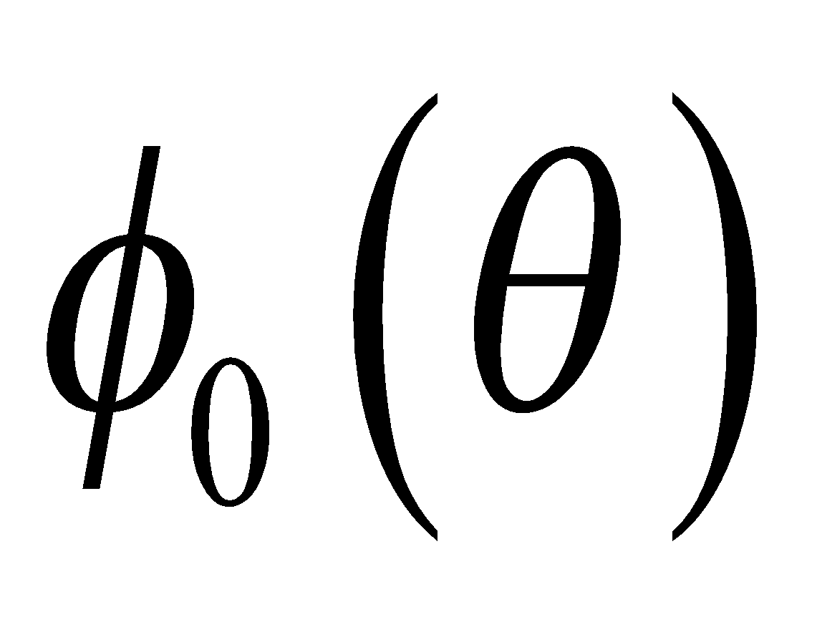 | - бастапқы берілген үздіксіз функция
$$θ$$ | - белгісіз тұрақты
$$u∈R$$ | - жүйенің кірісі, басқару
$$x∈R^{n}$$ | - жүйенің күйі
$$y∈R$$ | - жүйенің шығысы
d ≥ 0 | - жүйедегі уақыт кешігуі (кідірісі)
 | - гpавитациялық үдеу
$$ϕ_{i}$$ | - үздіксіз сызықтық емес функциялар
 | - кеңейту салмағы
L | - күшейткіш коэффициенті
 | - маятник массасы
 | - маятник ұзындығы
С⁰ | - нақты белгісіз функциялар
$$f_{i}\left(x_{i+1},…,x_{n},u\right)$$ | - сызықтық емес функциялар
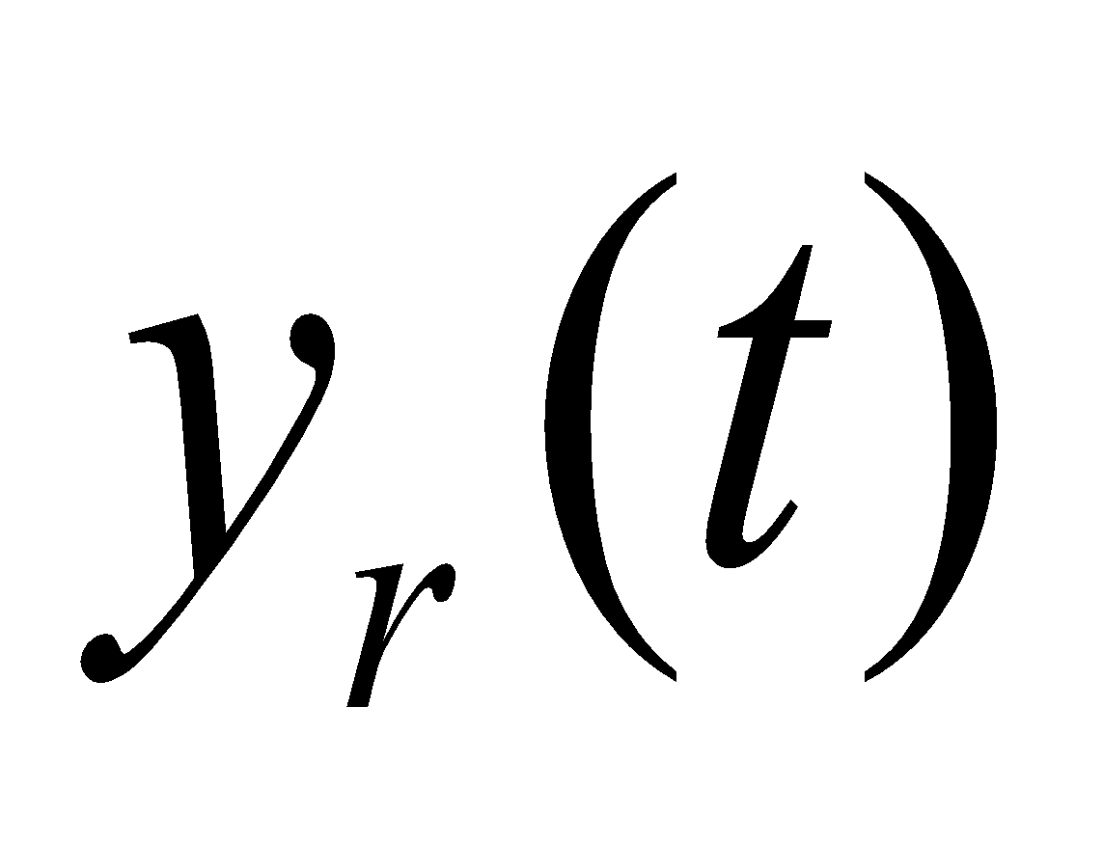 | - тірек сигналы
 | - үйкеліс коэффициенті
$$h(∙)$$ | - шығыс функциясы
ЛК | - Ляпунов-Красовский функционалы
ФДТ | - функционалдық дифференциалдық теңдеу
DDE | - delay differential equation/кешігуі бар дифференциалдық теңдеу
ODE | - оrdinary differential equation/ қарапайым дифференциалдық теңдеу
SISO | - single-input single-output/бір кірісті бір шығысты
MIMO | - multiple-input multiple-output көп кіpіс көп шығыс
PDE | - partial differential equation/ дербес дифференциалдық теңдеу
TDS | - time-delay system/ уақыт кешігуі бар жүйелер
PID | - proportional integral derivative/пропорционалды интегралдық туынды
IIS | - input-to-state stability/ кіріс күйінің орнықтылығы
LMIs | - linear matrix inequalities/сызықтық матрицалық теңcіздіктер

КІРІСПЕ

Зерттеу тақырыбының өзектілігі. Зерттеу жұмысы уақыт кешігуі бар жоғары ретті ауыспалы сызықтық емес жүйелерді орнықтандыру, басқару және бақылау мәселелерін шешуге арналған. Мұндай жүйелердің ерекшелігі – олардың параметрлерінің уақыт бойынша өзгеруі, бұл басқару заңдарын құру мен талдау процесін едәуір күрделендіреді. Осыған байланысты, басқару стратегияларын әзірлеу және олардың тиімділігін бағалау міндеттері маңызды ғылыми-тәжірибелік мәнге ие.
Жұмыстың негізгі нәтижелері ауыспалы сызықтық емес жүйелерді басқару әдістерін жетілдіруге, олардың орнықтылығын қамтамасыз етуге және басқару сапасын арттыруға бағытталған. Зерттеу барысында алынған теориялық тұжырымдар мен практикалық нәтижелер басқару жүйелерін жобалау саласында қолдануға мүмкіндік береді.
Күрделі жүйелерді басқаруды жобалау мен зерттеу қазіргі техникалық қоғамда маңызды рөл атқарады. Бұл саланың жетістіктері рульдік басқару жүйелері сынды қарапайым құрылғылардан бастап, ғарыш кемелері сияқты күрделі машиналарға дейін кеңінен қолданылып, біздің күнделікті өміріміздің ажырамас бөлігіне айналды.
Қазақстан Республикасының өнеркәсіптік өндіріс объектілерінің қызметі үшін басқару жүйелерін пайдалану үлкен маңызға ие болуы тиіс. Бүгінгі таңда басқару жүйелерінің проблемалық аспектілерін шешудің жаңа кезеңі — бұл басқару алгоритмін синтездеу мәселелерін оңтайлы шешу және жүйелерді басқарудың компьютерлік модельдерін әзірлеу мен енгізу болып табылады.
Компьютерлік модельдеу ғылым, бизнес, медицина, инженерия, экология және басқа да көптеген салаларда кеңінен қолданылады. Бұл әдіс күрделі мәселелерді шешуді жеңілдететін тиімді құрал ретінде қызмет атқарады.
Біз бұл диссертациялық жұмыста уақыт кешігуі бар ауыспалы сызықтық емес жүйелерді толығырақ зерттейтін боламыз.
Жүйеде уақыт кешігуінің болуы өнімділіктің немесе тұтастай алғанда бүкіл механизмнің бұзылуына әкелуі мүмкін.
Уақыт кешігуі бар ауыспалы сызықтық емес жүйелер робототехникада, өндірісте және химиялық зауыттағы процесті басқаруда, температураны бақылау, қозғалтқыштағы жылдамдықты реттеу немесе робот қолындағы позицияны бақылау сияқты нақты белгіленген мәнді сақтау маңызды болатын қолданбаларда, ұшқышсыз ұшу аппараттарын басқаруда, қалаған биіктікте ұшқышсыз ұшу аппаратын орнықтандыру және бағдарды, орынды ұстап тұру үшін қолданылады.
Зерттеудің нәтижесінде басқару теориясындағы қазіргі заманғы маңызды мәселелердің бірі – шығыс сигналын берілген тірек сигналын ізге түсіруге мүмкіндік беретін кері байланыс арқылы басқару заңының негіздемесі алынды.
Диссертациялық жұмыс жоғары ретті ауыспалы сызықтық емес жүйелерге арналған жаңа алгоритмдер мен бағдарламалық жүйелерді әзірлеуге бағытталған және қазіргі ғылыми зерттеулер мен практикалық қосымшалар тұрғысынан өте өзекті болып табылады. Сондай-ақ, уақыт кешігуі бар жоғары ретті ауыспалы сызықтық емес жүйелерді үшін бақылау мәселесі аз зерттелген. Сызықтық емес басқару теориясының әр түрлі әдіс-тәсілдерін әзірлеу мен оларды компьютерде модельдеу арқылы нәтиже алуда айтарлықтай оң өзгерістерге әкеледі.
Тақырыптың зерттелу деңгейі. Сызықтық емес жүйелерді күй айнымалылары немесе шығыс кері байланысы негізінде басқару мәселесі қазіргі басқару теориясында кеңінен зерттеліп келеді. Бұл бағыттағы ғылыми ізденістер отандық және шетелдік ғалымдардың еңбектерінде жан-жақты талданған. Атап айтқанда, Gong Q., Qian C. [1] (2005) , Zong-Yao S. U. N., Yun-Gang L. I. U [2], Inaba H. [3] (2008) , Zhai J., Qian C. [4] (2012) сынды зерттеушілер сызықтық емес объектілердің шығыс сигналына арқылы басқару қарастырған. Дегенмен, бұл еңбектерде жүйеде кездесетін уақыт кешігу мәселесі назардан тыс қалған. Уақыт кешігуі көптеген нақты техникалық құрылғылар мен процестерде орын алады және жүйелердегі уақыт кешігуінің болуы, көбінесе жүйенің өнімділігіне айтарлықтай әсер етіп, орнықсыздықты, тербелісті және тағы басқа жағдайларды тудыруы мүмкін. Осыған байланысты, уақыт кешігуі бар сызықтық емес жүйелерге арналған глобальды басқару әдістерін зерттеу теориялық қана емес, сонымен қатар практикалық тұрғыдан маңызды болып табылады.
Алайда, сызықтық емес жүйелерді басқаруға арналған әмбебап әдістемелердің болмауы бұл бағытта жүргізілген зерттеулердің толыққанды болуына кедергі келтіріп отыр. Нәтижесінде, қазіргі таңда бұл салада әлі де шешімін қажет ететін көптеген теориялық және қолданбалы мәселелер сақталуда. Соңғы жылдары уақыттық кешігулерді ескеретін басқару және орнықтылық теориясын жетілдіру мақсатында Ляпунов–Красовский функцияларын пайдалану негізінде бірқатар ғылыми жұмыстар жүргізілді. Бұл әдістің тиімділігін зерттеген авторлар қатарында Gao F., Wu Y., Yuan F. (2016) [5], Jiang M. M., Zhang K., Xie X. J. (2017) [6], Zhang X. (2022) [7], сондай-ақ 2011–2013 жылдары Jia X., Xu S. және әріптестері, 2013–2016 жылдар аралығында Zhang X., Lin W., Lin Y. және басқалар, сондай-ақ Alimhan K., Otsuka N., Kalimoldayev M. N., Adamov A. A. (2016) [8] еңбектерін атауға болады. Бұл зерттеулер уақыттық кешеуілдеуі бар сызықтық емес жүйелердің орнықтылығын қамтамасыз етуде теориялық негіз қалыптастыруға елеулі үлес қосты.
Алайда, сызықтық емес жүйелері басқаруда қолданылатын бірыңғай әдістің болмауына байланысты бұл мәселе толық зерттелмеген және бұл салада әлі де шешімін таппаған көптеген маңызды мәселелер бар. Соңғы жылдары уақыт кешігуіне байланысты туындайтын күрделі мәселелерді шешу мақсатында Ляпунов–Красовский әдісін қолдану арқылы бірқатар зерттеулер жүргізілуде. Бұл тұрғыда Gao F., Wu Y., Yuan F. [5] зерттеу жұмыстарында (2016), Jiang M. M., Zhang K., Xie X. J. [6] еңбегінде (2017), Zhang X. [7] зерттеу жұмысында (2022) , сондай-ақ Alimhan K., Otsuka N., Kalimoldayev M. N., және Adamov A. A. (2016) [8] еңбектерін атап өтуге болады.
Ауыспалы сызықтық емес жүйелердің орнықтылығы мен басқару мәселелері, әсіресе химиялық технологиялар, байланыс жүйелері, мехатроника және энергетика сияқты қолданбалы маңызы жоғары салаларда ерекше қызығушылық тудырып отыр. Мұндай жүйелердің кең таралуы оларды талдау мен басқаруға қатысты жаңа әдістерді қажет етеді. Бұл бағытта жүргізілген ғылыми зерттеулердің қатарында Liberzon D., Morse A. (1999) [9], Lin H., Antsaklis P. (2007) [10], Mojica-Nava E., Quijano N. (2010) [11], Feng L., Song Y. D. (2011) [12], Sun Y., Wang L. (2013) [13], Sun K., Mou S. (2019) [14], сондай-ақ Di Ferdinando M. және әріптестерінің (2019) [15] еңбектерін атап өтуге болады.
Аталған зерттеулерде ауыспалы жүйелердің орнықтылығын қамтамасыз етудегі басты үш мәселенің бірі – еркін ауысу режиміндегі орнықтылық – жоғары жүйелік өнімділіктің негізгі шарты ретінде қарастырылады. Бұл тұрғыда барлық ішкі жүйелерге ортақ Ляпунов функциясын табу жүйенің орнықтылығын дәлелдеуде тиімді тәсіл болып табылады. Алайда, мұндай функцияны құру айтарлықтай күрделі есеп болып қалып отыр және әрбір нақты жүйеге қатысты жеке тәсілдерді талап етеді.
Jiang Y. және Zhai J. [16] ғалымдардың (2020) зерттеу жұмысында уақыт кешігуі бар жоғары ретті ауыспалы сызықтық емес жүйелердің шығыс кері байланыс арқылы орнықтыру мәселесін қарастырған. Зерттеу жұмысында номиналды ауыспалы жүйе үшін біртекті шығыс кері байланыс контроллері ұсынылып, тұйық циклді жүйенің глобальды асимптотикалық орнықтылығы дәлелденген.
Уақыт кешігуі бар ауыспалы сызықтық емес жүйелердің таңдамалы деректер негізінде басқарылатын бірыңғай глобальды асимптотикалық орнықтылығы [17] зерттеу жұмысында жан-жақты талданған. Бұл еңбекте Ляпунов функциясы мен режимге тәуелді орташа уақыттық кідіріс әдістері қолданылып, орнықтылықты қамтамасыз ететін жеткілікті шарттар алынған. Сонымен қатар, орнықты емес ішкі режимдері бар жүйелердің динамикалық қасиеттері де зерттеліп, әртүрлі ауысу сигналдары арқылы олардың орнықтылығы қарастырылған. Бұған қоса, басқару алгоритмінің тиімділігін бағалау үшін қосылу уақыты мен таңдамалы деректердің аралықтарының қосындысының жоғарғы шегі түрінде жеткілікті шарттар анықталған.
Wang Y., Hou W. және Ding J. (2020) [18] еңбегінде сыртқы әсерлерге ұшырайтын, аралас уақытқа тәуелді кешігулері бар сызықтық емес ауыспалы жүйелер үшін экспоненциалды басқару тәсілі ұсынылған. Бұл зерттеуде кері байланысқа негізделген басқару коэффициенттері белгілі бір сызықтық матрицалық теңсіздіктерді шешу арқылы алынған. Жаңа әдістің тиімділігі сандық үлгілер негізінде көрсетілген.
Wu Q., Yang D. және Li X. (2023) [19] зерттеу жұмысында күйге тәуелді уақыт кешігуі бар ауыспалы жүйелер үшін шығыс сигналын ізге түсіруге негізделген кері байланыс басқару заңы ұсынылған. Бұл әдіс арқылы жүйенің орнықтылығы мен басқару тиімділігін қамтамасыз ететін жеткілікті шарттар алынған.
Ильин А. В., Фурсов А. С. және тағы басқалары (2024) [20] ауыспалы сызықтық жүйелерді орнықтандыруға арналған әдістердің өзекті мәселелеріне шолу жасап, олардың артықшылықтары мен шектеулерін талдаған.
Уақыт кешігуі бар жоғары ретті ауыспалы сызықтық емес жүйелерді басқару мәселелері – соңғы жылдары қарқынды зерттеліп келе жатқан тақырыптардың бірі. Бұл салада жүйелердің орнықтылығын қамтамасыз ету мақсатында Ляпунов–Красовский функционалы, біртекті үстемдік әдісі және қуат интеграторы әдісі сияқты әдістер қолданылып келеді.
Зерттеу нәтижелері көрсеткендей, жүйе параметрлері ауысу сигналдарына тәуелді болған жағдайда, мұндай жүйелерді орнықтандыруда ортақ Ляпунов функциясын құру айтарлықтай күрделілік туғызады. Қазіргі уақытқа дейін жүргізілген ғылыми еңбектерде ауыспалы жүйелер үшін шығыс сигналын кері байланыс арқылы басқару тәсілдері ұсынылған. Алайда, бұл әдістер, негізінен, номиналды жүйелерге бағытталған және жүйеде уақыт кешігуі бар жағдайлар үшін жеткілікті дәрежеде зерделенбеген.
Уақыт кешігуі бар жоғары ретті ауыспалы сызықтық емес жүйелер үшін глобальды шығыс бойынша кері байланыс орнықтандыру мәселесі зерттеледі. Оның негізгі ерекшеліктері мыналар:
1) Қуат интеграторы әдісі номиналды ауыспалы жүйеге біртекті шығыс бойынша кері байланыс контроллерін құруға мүмкіндік береді.
2) Біртекті үстемдік әдісі уақыт кешігуі бар сызықтық емес ауыспалы жүйелердің орнықтылығын қамтамасыз ету үшін қолданылған.
3) Жаңа координаталарды түрлендіру әдісі – ауыспалы сигналдарға тәуелді сызықтық емес жүйе дәрежелерінің күрделі әсерін жеңілдетуге көмектеседі.
4) Ляпунов–Красовский функционалы уақыт кешігуі бар ауыспалы сызықтық емес жүйенің асимптотикалық орнықтылығын дәлелдеу үшін пайдаланылады.
Жоғары ретті жоғары үшбұрышты ауыспалы сызықтық емес жүйелерге кеңейту – ұсынылған әдіс тек төменгі үшбұрышты жүйелер үшін ғана емес, сонымен қатар жоғары үшбұрышты құрылымы бар күрделі жүйелер үшін де қолданылатыны көрсетілді.
Жалпы, диссертациялық жұмыс бұрынғы зерттеулерді жалғастырып қана қоймай, оларды жаңа әдістермен толықтырады және жоғары ретті ауыспалы сызықтық емес жүйелердің уақыт кешігуі бар жағдайындағы орнықтандыру және басқару мәселесін шешуге бағытталған.
Зерттеу объектісі. Жоғары ретті ауыспалы сызықтық емес жүйелер.
Зерттеу пәні. Сызықтық емес жүйелер мен уақыт кешігуі бар ауыспалы сызықтық емес жүйелерді бақылау алгоритмдері.
Диссертациялық жұмыстың мақсаты. Жоғары ретті сызықтық емес жүйелерді кері байланыс әдістерін пайдаланып басқарудың алгоритмін құру, құрылған алгоритм негізінде басқаруды табу және компьютерде модельдеуді жүзеге асыру.
Зерттеу міндеттері. Диссертациялық жұмыстың қойылған мақсатына сәйкес келесі міндеттерді шешу көзделген:
1) жоғары ретті сызықтық емес жүйелерді басқарудың әдістеріне шолу жасау.
2) кері байланыс арқылы орнықтандыруды басқару есебін құру.
3) анықталмаған ауыспалы сызықтық емес жүйелер класы үшін шығыс сигналын ізге түсіруді басқаруың алгоритмі және компьютерлік моделі;
4) уақыт кешігуі бар жоғары ретті ауыспалы сызықтық емес жүйелерді кері байланыс арқылы глобальды басқару;
5) жоғары ретті сызықтық емес жүйелерді басқару есептеріне қазақ тілінде бағдарламалық кешен құру.
Зерттеудің ғылыми әдістері мен тәсілі. Зерттеу жұмысында жалпы ғылыми, теориялық, эмпирикалық және қолданбалы әдістер қолданылды. Жалпы ғылыми әдістердің ішінде анализ және синтез, кері байланыс әдісі, Ляпуновтың жүйелерді басқару әдістері, біртекті үстемдік әдісі, «компенсатор-контроллер» қосарланған әдісі, Ляпунов-Красовский тәсілі, cырғанау режимінің басқару әдісі, Рунге-Кутта әдісі.
Зерттеудің ғылыми жаңалығы. Зерттеу жұмысы бойынша алынған жаңа ғылыми нәтижелер ретінде:
1) Ауыспалы сызықтық емес жүйе үшін кері байланысты қолданып, басқаруды жобалау есебінің математикалық моделі және алгоритмі құрылды.
2) Анықталмаған ауыспалы сызықтық емес жүйелер үшін шығыс сигналын робастты басқару, уақыт кешігуі бар жоғары ретті ауыспалы сызықтық емес жүйелердің бір класы үшін глобальды шығыс кері байланысын басқарудың компьютерлік моделі құрылды.
Қорғауға ұсынылатын негізгі ғылыми тұжырымдар. Зерттеу барысында келесі ғылыми тұжырымдар жасалды:
1) Жоғары ретті ауыспалы сызықтық емес жүйелердің глобальды асимптотикалық орнықтандыру мәселесі біртекті шығыс кері байланыс контроллері арқылы шешілді.
2) Жүйе дәрежелеріндегі және сызықтық емес жүйелердің ауысу сигналдарының қиындықтарын жеңу үшін біртекті бақылау және жалпы координаттарды түрлендіру енгізіліп, күйлерді бағалау жүзеге асырылды.
3) Біртекті үстемдік әдісі мен Ляпунов-Красовский функционалы негізінде тұйықталған жүйелерді орнықтандыру үшін біртекті шығыс кері байланыс контроллері жасалды.
4) Ұсынылған әдіс уақыт кешігуі бар жоғары ретті ауыспалы жоғары үшбұрышты сызықтық емес жүйелерді орнықтандыруға және басқаруға кеңейтілді.
5) Зерттеу нәтижелерінің тиімділігі Matlab және Python бағдарламалау тілдерінде жасалған мысалдар арқылы көрсетілді.
6) Жоғары ретті ауыспалы сызықтық емес жүйелерді орнықтандыруды шешу үшін Ляпунов-Красовский функционалы қолданылды.
7) Табылған әдістер мен дәлелденген нәтижелер нақтылы сандық мысалдар арқылы тексеріліп, олардың дұрыстығы дәлелденді.
Диссертациялық жұмыстың теориялық және практикалық маңызы. Ғылыми зерттеу жұмысы барысында уақыт кешігуі бар ауыспалы сызықтық емес жүйелер класы үшін шығыс кері байланысын қолдана отырып, кең ауқымды практикалық бақылау мәселелерін қарастырған. Анықталмаған ауыспалы сызықтық емес жүйелер үшін шығыс сигналын робастты басқарудың компьютерлік моделін құрылып, уақыты кешіккен жоғары ретті ауыспалы сызықтық емес жүйелерді глобальды кері байланыс арқылы басқаруды Ляпунов-Красовский функционалы негізінде зерттелді.
Жұмыс нәтижелерін ендіру. Диссертациялық зерттеу нәтижелері практикада келесі нысандар мен процесстерге ендірілді:
Астана халықаралық университеті, Ақпараттық технологиялар және инженерия жоғары мектебінің «7М06101 Есептеу техникасы және бағдарламалық қамтамасыз ету» білім беру бағдарламасы бойынша «Компьютерлік модельдеу және жобалау жүйелері» пәні негізінде, «6B06107 Data Science» білім беру бағдарламасы «Жүйелік талдау және басқару» пәні негізінде, «ASTANA POLYTECHNIC» Жоғары колледжінде «1304000 «Есептеу техникасы және бағдарламалық қамтамасыз ету» білім беру бағдарламасының «Өндірістік және экономикалық процесті модельдеу» пәні негізінде құрылған алгоритмдер мен компьютерлік модельдер оқу, ғылыми-зерттеу процесінде қолданылуда (Қосымша А).
Тәжірибелік нәтижелердің апробациясы. Диссертациялық жұмыстың негізгі нәтижелері мен ғылыми тұжырымдары Новосібір мемлекеттік техникалық университетінің «Басқару жүйелерін автоматтандыру» кафедрасында және Астана халықаралық университетінің «Ақпараттық технологиялар және инженерия» жоғары мектебінің ғылыми семинарларында, сондай-ақ төмендегі халықаралық ғылыми конференцияларда талқыланып, апробациядан өтті:
- Practical tracking control for a class of high-order switched nonlinear systems via feedback // Proceedings of the International Conference of Students and Young Scientists «Informatics, Mathematics, Automatics». – 2022. – P. 209–210.
- Анықталмаған сызықты емес жүйелер класы үшін глобальды практикалық шығысты қадағалау //Әл-Фараби атындағы Қазақ ұлттық университетінің 90 жылдығына арналған «Информатика және қолданбалы математика» IX Халықаралық ғылыми-тәжірибелік конференция материалдары. – Алматы, 2023. – Б. 221–321.
- SIMULINK-те кері байланыс жәрдемінде сызықтық емес жүйені басқаруды модельдеу // «AIU – 2023: Analyze. Innovate. Use» Халықаралық ғылыми-тәжірибелік конференция материалдары. – Астана, 2023. – Б. 1978–1985.
- Control of nonlinear system by means of feedback using the Python-control library //2024 IEEE 4th International Conference on Smart Information Systems and Technologies (SIST). – IEEE, 2024. – Р. 164-168.
- Using Computer Modeling for Tracking high-order Nonlinear Systems with Time-Delay //2024 IEEE 4th International Conference on Smart Information Systems and Technologies (SIST). – IEEE, 2024. – Р. 154-158.
- Уақыт кідірісі бар жоғары ретті сызықтық емес жүйелерді бақылау үшін компьютерлік модельдеуді қолдану //Әл-Фараби атындағы Қазақ ұлттық университетінің 90 жылдығына арналған «Информатика және қолданбалы математика» IX Халықаралық ғылыми-тәжірибелік конференция материалдары. – Алматы, 2024. – Б. 129–134.
Ғылыми жарияланымдар. Зерттеу тақырыбының аясында талапқа сай жоғары процентильді Scopus мәліметтер қорындағы ғылыми журналдарда, ҚР ҒжЖБМ Ғылым және жоғары білім саласында сапаны қамтамасыз ету комитеті ұсынған ғылыми басылымдарда, халықаралық және отандық ғылыми конференцияларда жарияланған. Нақтылап айтқанда, диссертациялық жұмысты орындау барысында алынған негізгі зерттеу нәтижелері мен қорытындылары ғылыми мақалаларда және 1 авторлық куәлікте келтірілген (Қосымша Ә), енгізу актісі
- Computer Simulation of Control of High-Order Nonlinear Systems using Feedback // Journal of Applied Data Sciences. – 2024. – Vol. 5, №3. – P. 1096–1109 (Scopus CiteScore 2024 = 0.171, 55th percentile).
- Modelling and controlling outputs of nonlinear systems using feedback //International Journal of Electrical and Computer Engineering (2088-8708). – 2025. – Т. 15. – №. 1. (Scopus CiteScore 2025 = 4.1, 66th percentile).
- Matlab simulink-те сызықтық емес жүйе үшін кері байланысты сызықтық басқаруды жобалау //Қазақстан Республикасының Ұлттық ғылым академиясының хабаршысы. Физика-математика сериясы. – 2023. – №. 3. – Б. 44-61.
- Анықталмаған ауыспалы сызықтық емес жүйелер класы үшін шығыс сигналының компьютерлік моделі // ҚР ҰИА Хабаршысы. – Астана, 2025. – №1 (95). – Б. 49–59.
- Авторлық куәлік. Кері байланыс арқылы жоғары ретті сызықтық емес жүйелерді басқаруды компьютерлік модельдеу. Авторлық құқықпен қорғалатын объектілерге құқықтардың мемлекеттік тізілімге мәліметтерді енгізу туралы куәлік. №54131, 3 ақпан 2025 жыл (Қосымша Ә) - ЭЕМ-ге арналған бағдарлама.
Диссертациялық зерттеу жұмыстың құрылымы мен көлемі. Диссертациялық зерттеу жұмысы кіріспеден, үш бөлімнен, 155 атаулы пайдаланған әдебиеттер тізімінен, қорытындыдан және 3 қосымшадан тұрады. Жұмыстың негізгі көлемі -114 бет.
1. ЖОҒАРЫ РЕТТІ СЫЗЫҚТЫҚ ЕМЕС ЖҮЙЕЛЕРДІ БАСҚАРУ ПРОБЛЕМАЛАРЫ

1.1 Жоғары ретті сызықтық емес жүйелерді басқарудың негізгі принциптері
Сызықтық емес жүйелерді басқару мәселесі – басқару теориясы мен қолданбалы инженерия салаларындағы маңызды әрі күрделі ғылыми бағыттардың бірі. Мұндай жүйелерді сипаттау сызықтық дифференциалдық теңдеулерлермен сипттауға келмейтін, себебі олардың құрылымдық ұйымдасуы мен ішкі элементтерінің өзара байланысы күрделі және сызықтық емес сипатқа ие. Бұл жүйелердің негізгі ерекшелігі – ішкі әрекеттестік процестерінің болжамдылығы төмен, кейде хаостық сипатқа ұласатын сызықтық емес табиғатында жатыр. Соның нәтижесінде, аталған жүйелерде хаос, бифуркация (тармақталу), гистерезис және бірнеше тұрақты тепе-теңдік күйінің болуы сияқты күрделі динамикалық құбылыстар байқалады [21].
Бүгінгі таңда сызықтық емес басқару жүйелері әртүрлі ғылыми және инженерлік міндеттерді сипаттауда кеңінен қолданылып келеді. Бұл тәсілдің қолданыс аясы әлеуметтік және жаратылыстану ғылымдарынан бастап, заманауи технологиялар мен техникалық жүйелерге дейінгі салаларды қамтиды. Атап айтқанда, сызықтық емес басқару теориясы физика, химия, математика, биология, медицина және экономика сияқты іргелі ғылымдармен қатар, түрлі инженерлік бағыттарда да елеулі маңызға ие [22]. Аталған теорияның ғарыш аппараттарын басқару [23], сүңгуір құрылғылардың қозғалысын реттеу [24], сондай-ақ қаржы және технологиялық процестерді оңтайландыру сияқты күрделі мәселелерді шешудегі жоғары тиімділігі оның ғылыми әрі практикалық құндылығын дәлелдейді. Осыған байланысты, сызықтық емес басқару жүйелерін зерттеуге деген қызығушылық әлемдік ғылыми қауымдастықта үнемі артып келеді.
Жүйе – өзара әрекеттесетін компоненттердің біртұтас жиынтығы ретінде қарастырылады. Мұндай жүйелерге мысал ретінде электр қозғалтқышын, ұшақты немесе адам қолы тәрізді биологиялық бірліктерді атауға болады. Жүйелерді зерттеу барысында зерттеушілерді, әдетте, сыртқы шамалардың жүйенің ішкі айнымалыларының күйіне қалай әсер ететіні қызықтырады. Жүйеге әсер ететін сыртқы факторлар жүйенің кірістері (input) деп аталады [25]. Ал жүйенің ішкі күйін сипаттайтын шамалар күй (state) айнымалылары ретінде белгіленеді. Күй айнымалылары жүйеге енгізілген кіріс сигналдары туралы ақпаратты сипаттап қана қоймай, сонымен қатар жүйенің келешектегі күйін болжауға мүмкіндік береді.
Жалпы алғанда, динамикалық жүйе – бұл ықтимал күйлердің жиынтығынан тұратын, сондай-ақ осы күйлердің уақыт өте өзгеруін сипаттайтын ережелер мен заңдылықтар жиынтығы болып табылады [25, б. 1].

Басқару жүйесі динамикалық жүйелердің күйін зерттеуге арналған [26]. Басқару жүйесін талдауда дифференциалдық теңдеулер қарастырылады. Физикалық жүйе 1.1.1-суретте келтірілген, мұндағы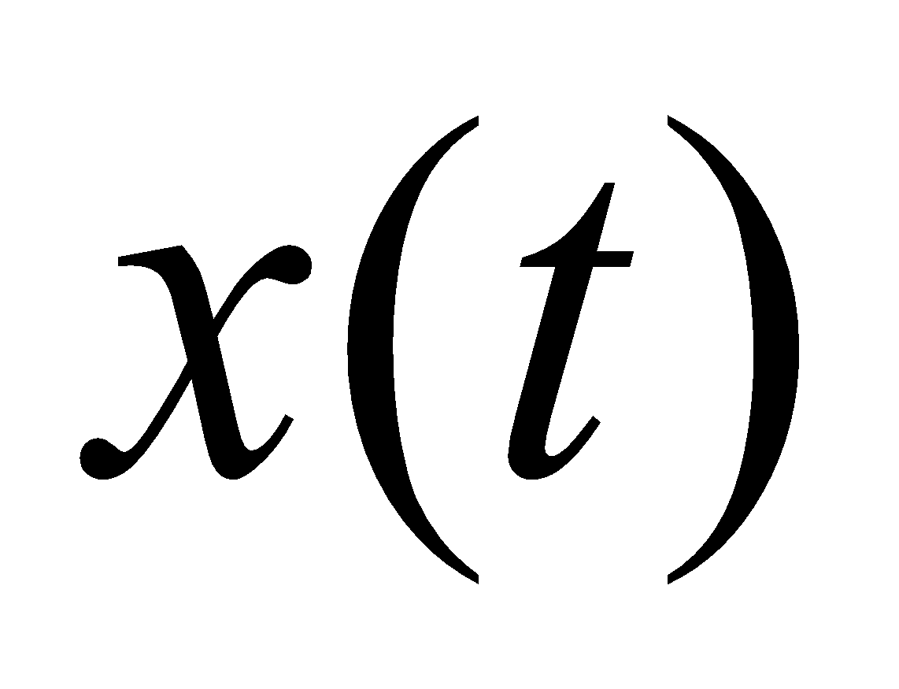-кіріс, 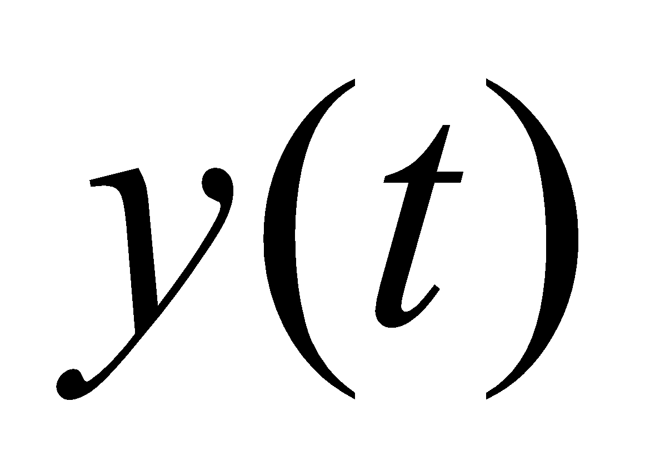-шығыс болып табылады.
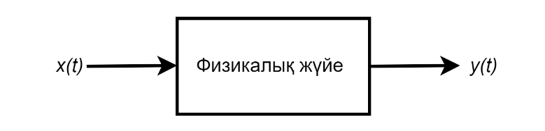
Сурет 1.1.1- Физикалық жүйе

Ескерту – Әдебиет негізінде құралған [26]

Қарапайым басқару жүйесі 1.1.2-суретте келтірілген. Мұнда шығыс сигналы кіріспен салыстырылады және осы екі сигналдың айырмашылығы физикалық жүйеге кіріс сигналы ретінде енгізілсе, басқару жүйесін кері байланыс ретінде қарастыруға болады. Басқару жүйесін талдау 1.1.2-суретте сипатталғандай, кіріс сигналын және жүйенің сипаттамаларын ескере отырып, құрайды. Екінші жағынан, егер кіріс пен шығыс берілсе және біз жүйенің сипаттамаларының жасалуы синтез деп аталады [26, б. 1 ].

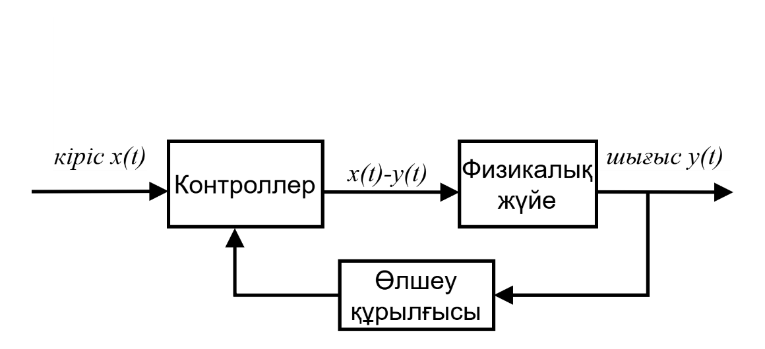
Сурет 1.1.2 - Қарапайым басқару жүйесі

Ескерту – Әдебиет негізінде құралған [26]

Жалпы басқару жүйесі 1.1.3-суретте келтірілген. Тірек немесе кіріс айнымалылары 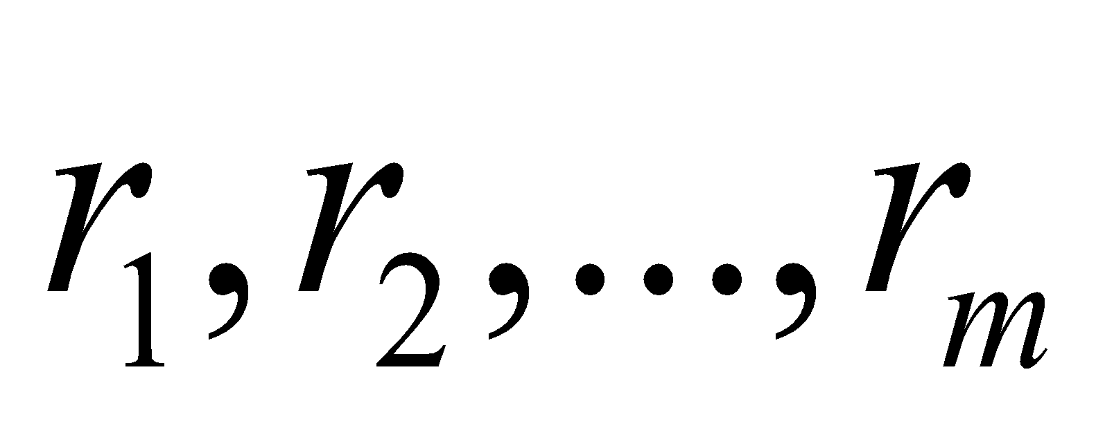 контроллерге беріледі. Мұндағы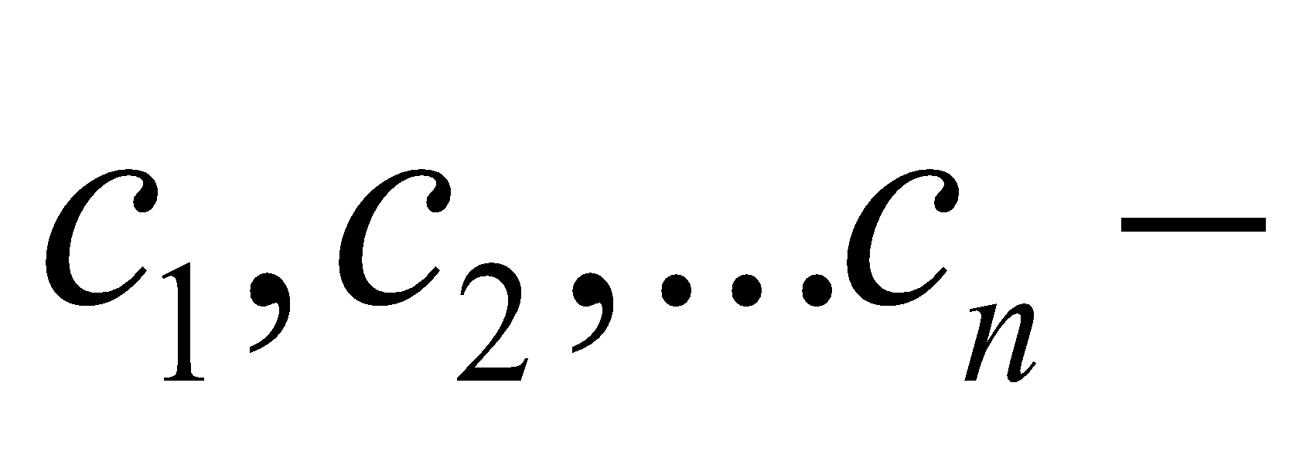шығыс айнымалылары, ал 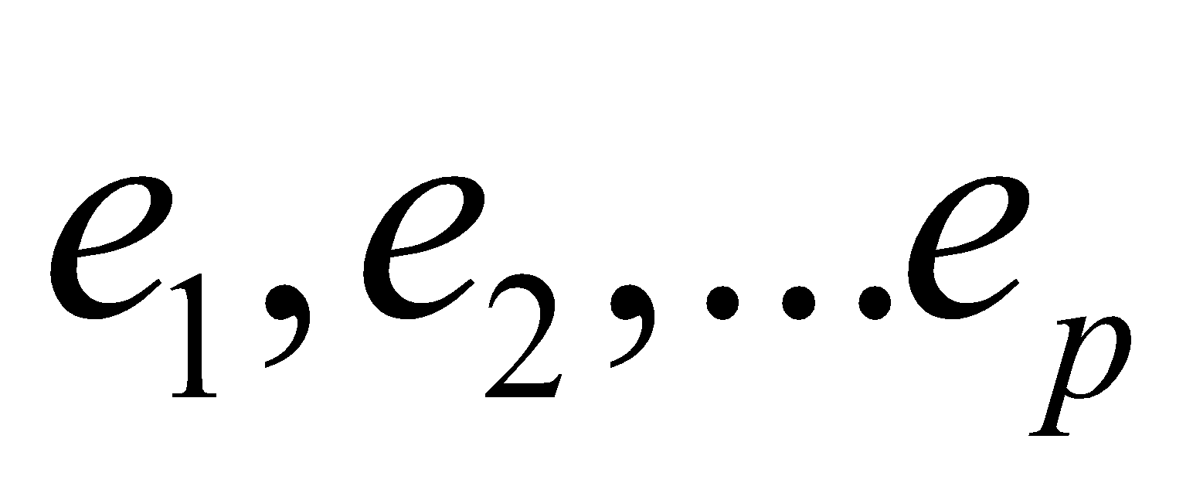-сигналдары, ал 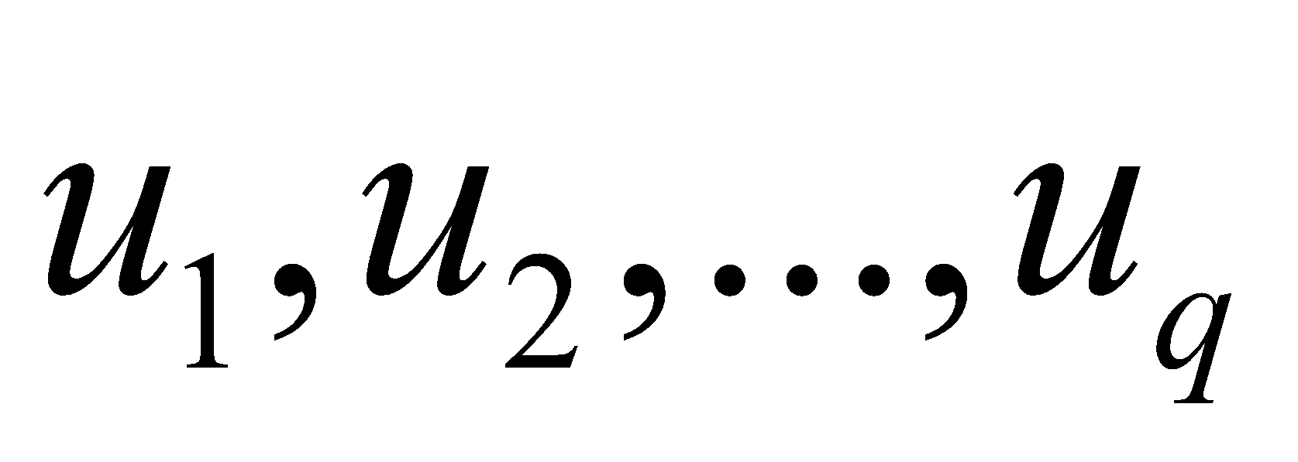-іске қосу немесе басқару айнымалылары болып табылады және контроллер жүйеде немесе қондырғыда қолданылады және оны орнату бұзылған кірістерге ұшырайды. Егер шығыс айнымалысы өлшенбесе немесе контроллерге қайта берілмесе, онда контроллер мен қондырғыдан тұратын бүкіл жүйе ашық циклды жүйе болып табылады. Егер шығыс мәні кері берілсе, онда тұйық циклды жүйе болып табылады [26, б. 3].

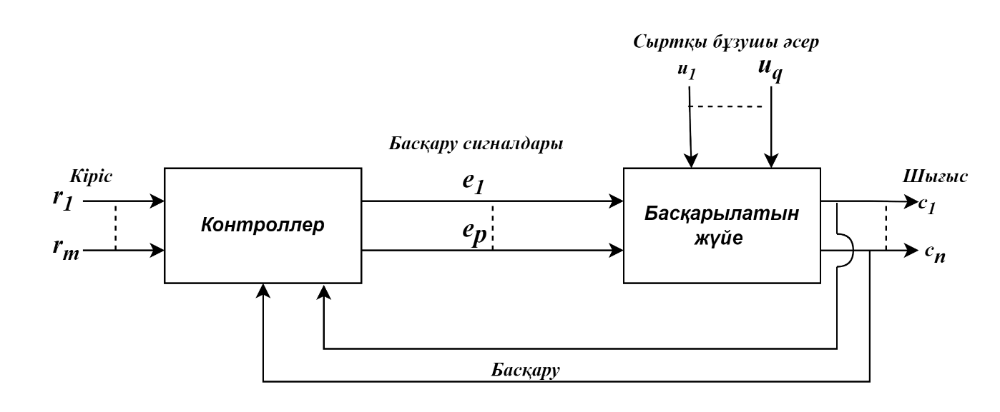
Сурет 1.1.3-Жалпы басқару жүйесі

Ескерту – Әдебиет негізінде құралған [26]

Шынайы жүйелердің басым көпшілігі, әсіресе олардың жұмыс істеу ауқымы кеңейген жағдайда, cызықтық сипатқа ие болады. Жүйелердің белгілі бір жұмыс режимінде немесе нақты жұмыс нүктесінің маңында төмен жылдамдықта әрекет еткенде ғана оларды шартты түрде сызықтық модельдермен сипаттауға мүмкіндік бар деп есептеледі [27]. Алайда көптеген физикалық құбылыстар тек сызықтық емес модельдеу арқылы дәл сипатталады. Мысалы, Кулон үйкелісі, гравитациялық және электростатикалық күштер, сондай-ақ электрондық құрылғылардың ток пен кернеу арасындағы тәуелділіктері бейсызық процестер қатарына жатады. Процестерді басқару, биомедициналық жүйелерді жобалау, робототехникалық құрылғыларды басқару, сондай-ақ авиация және ғарыш саласындағы күрделі нысандармен жұмыс істеу барысында зерттеушілердің сызықтық емес басқару стратегияларына қызығушылығы артып келеді. Бұл қызығушылықтың негізгі себебі – аталған салалардағы көптеген қолданбалы есептердің сызықтық емес сипатта болуы және дәстүрлі әдістермен шешім табудың шектеулігі.
Егер жүйе элементтерінің кем дегенде шығыс және кіріс сигналдары арасында сызықтық емес қатынасы бар болатын жүйе - сызықтық емес жүйе болып табылады [28]. Сызықтық жүйе − бұл төменде келтірілген келесі екі қасиетке ие жүйе:
Біртектілік  кірісі және 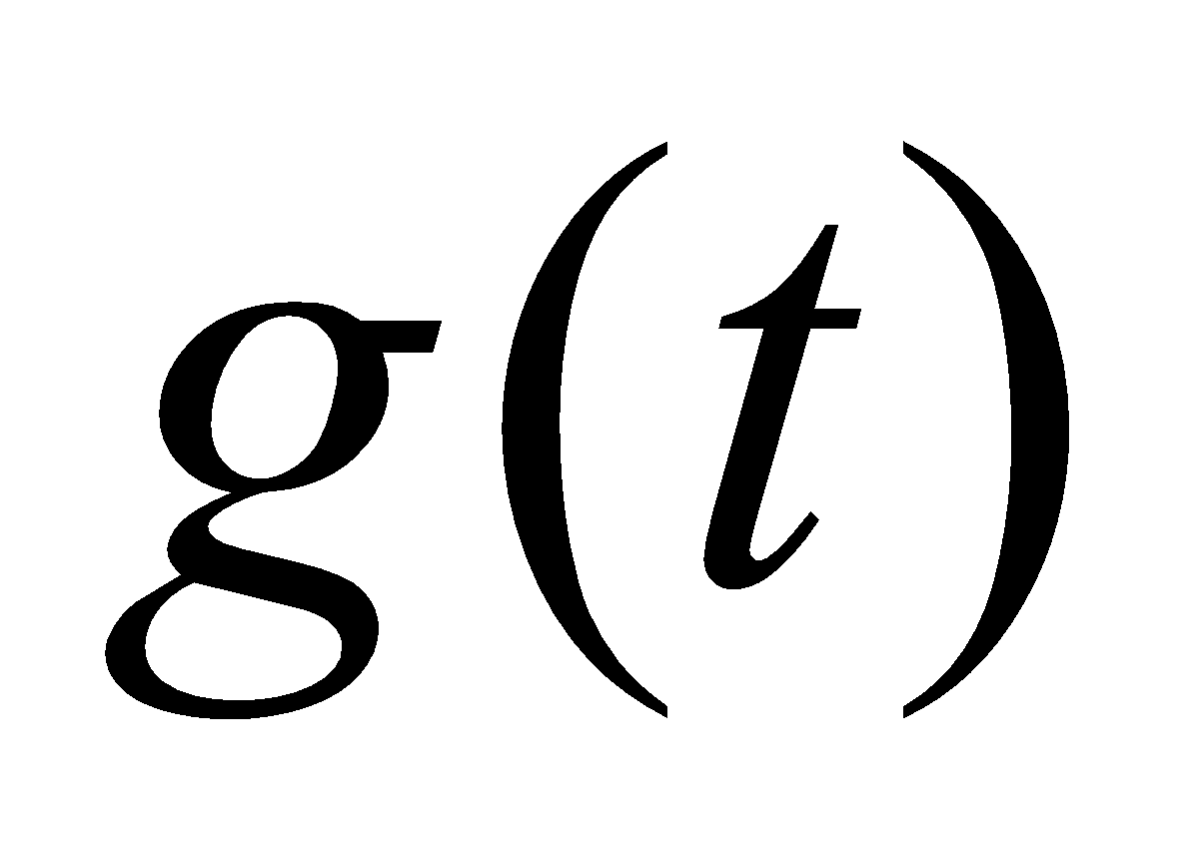 шығысы бар L сызықтық жүйесі бар болса: 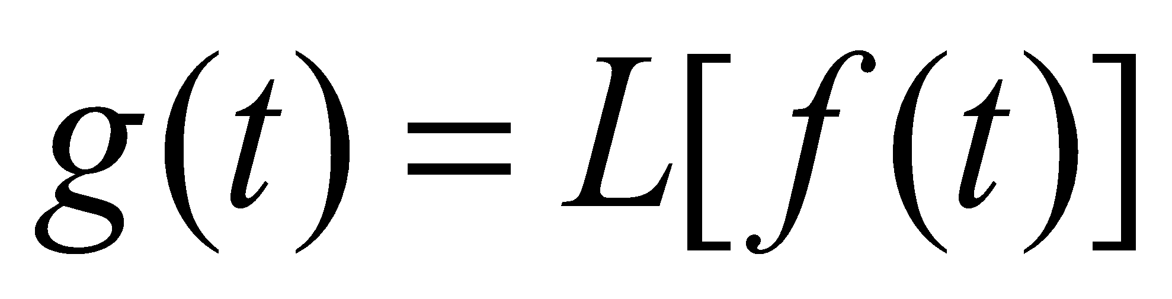 Егер бізде екі кірісі:және 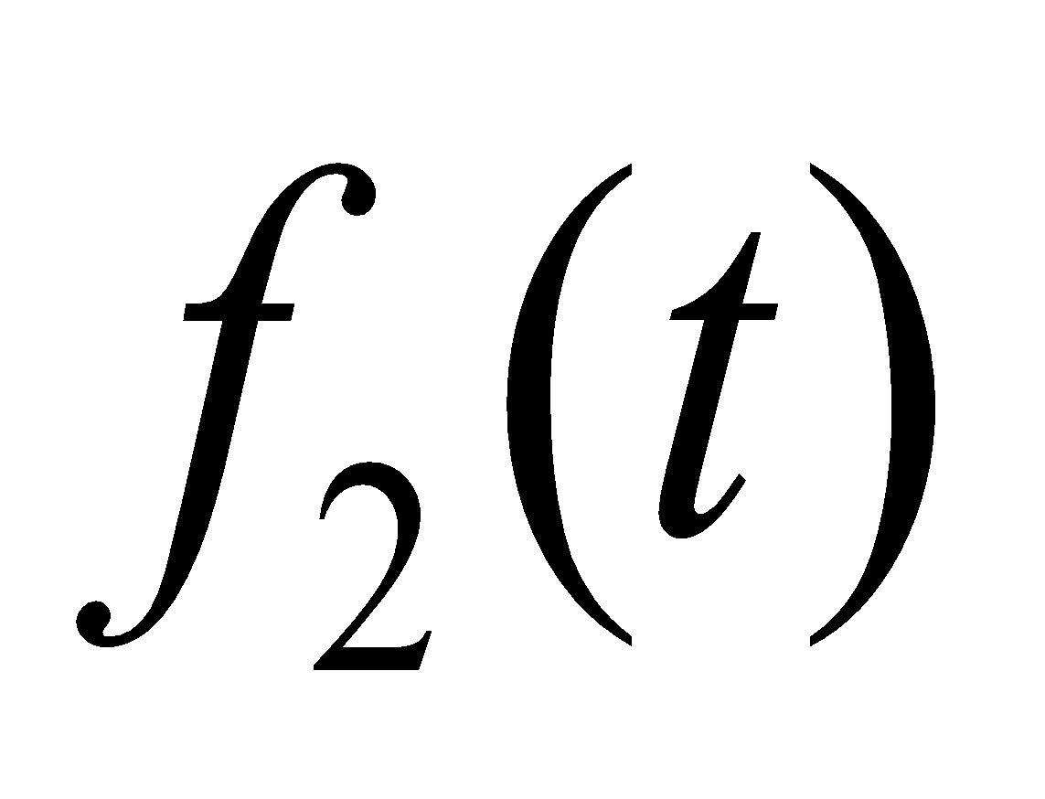, екі шығысы: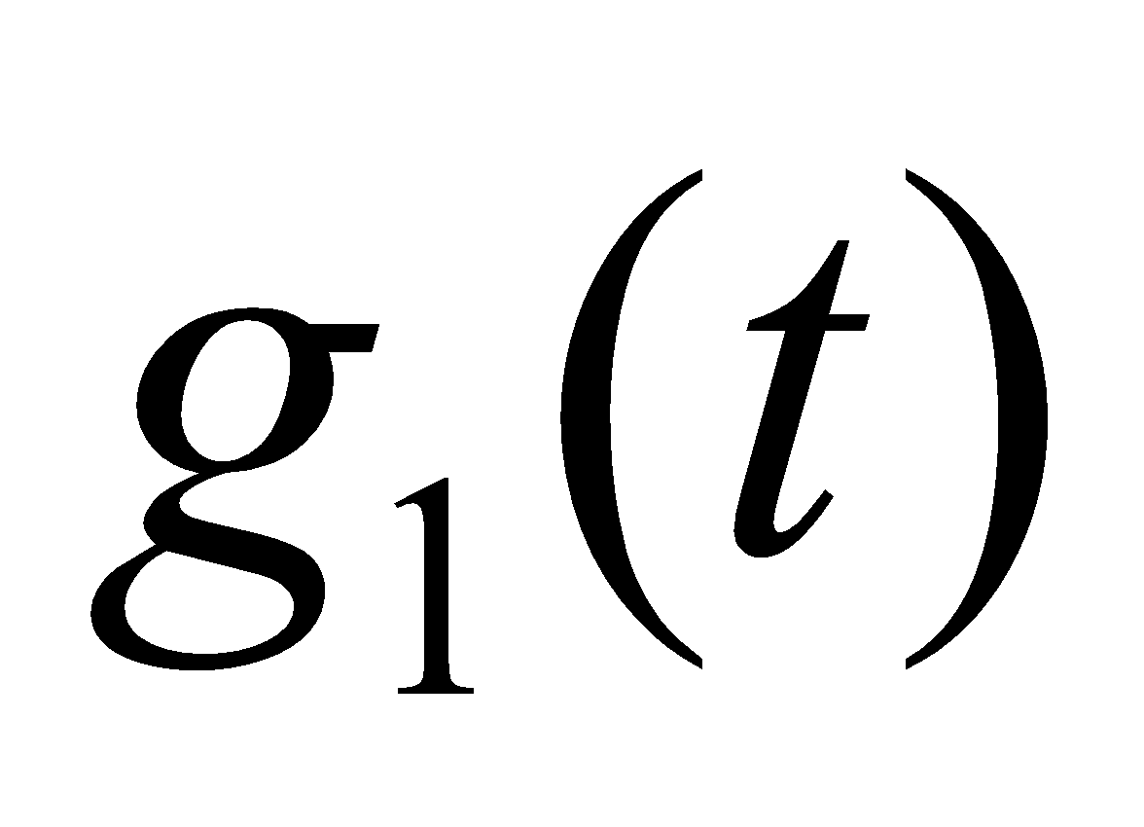және 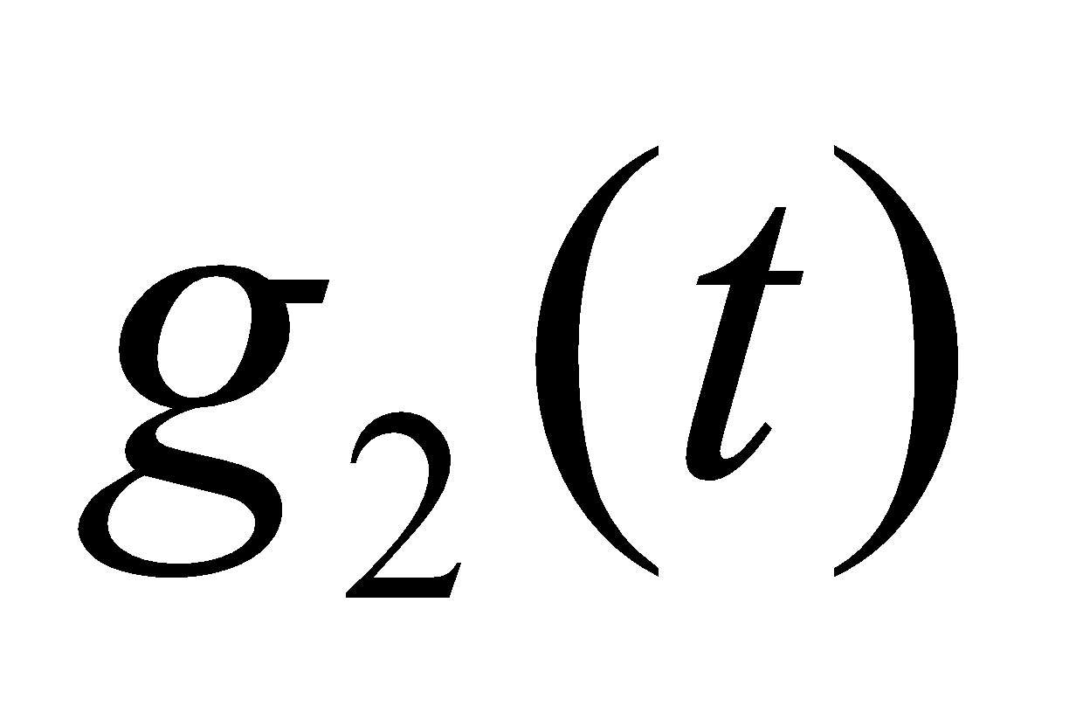, екі кіріс қосындысының шығысы жай екі шығыстың қосындысына тең болады:

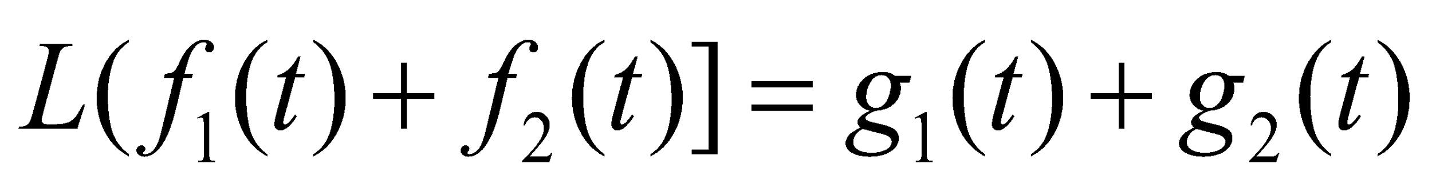 (1.1.1)

Масштабтау кірісі және шығысы бар L сызықтық жүйесін ескере отырып, егер кірісті α скалярына көбейтсек, олай болса шығыс сол скалярға көбейтіледі:

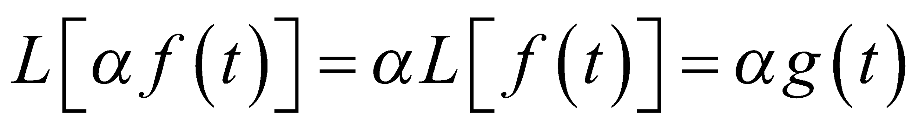 (1.1.2)

Бұл екі қасиеті суперпозиция деп аталады.
Сызықтық жүйе және сызықтық емес жүйені 1.1.4-суретте келтірілген түрде салыстырсақ:
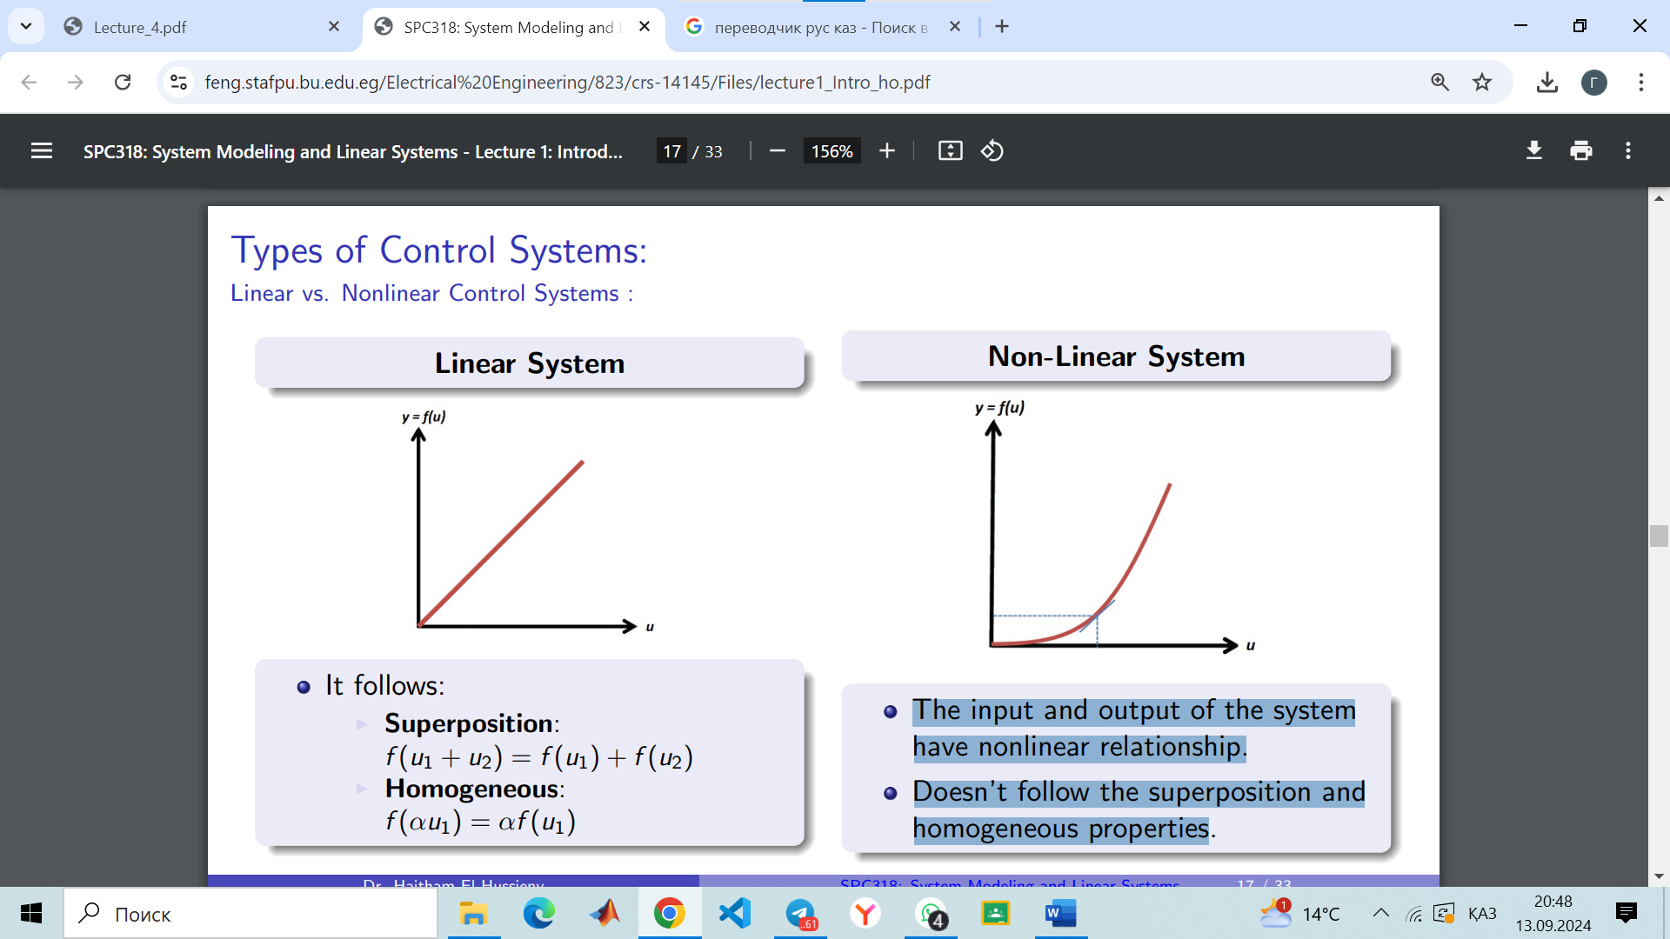
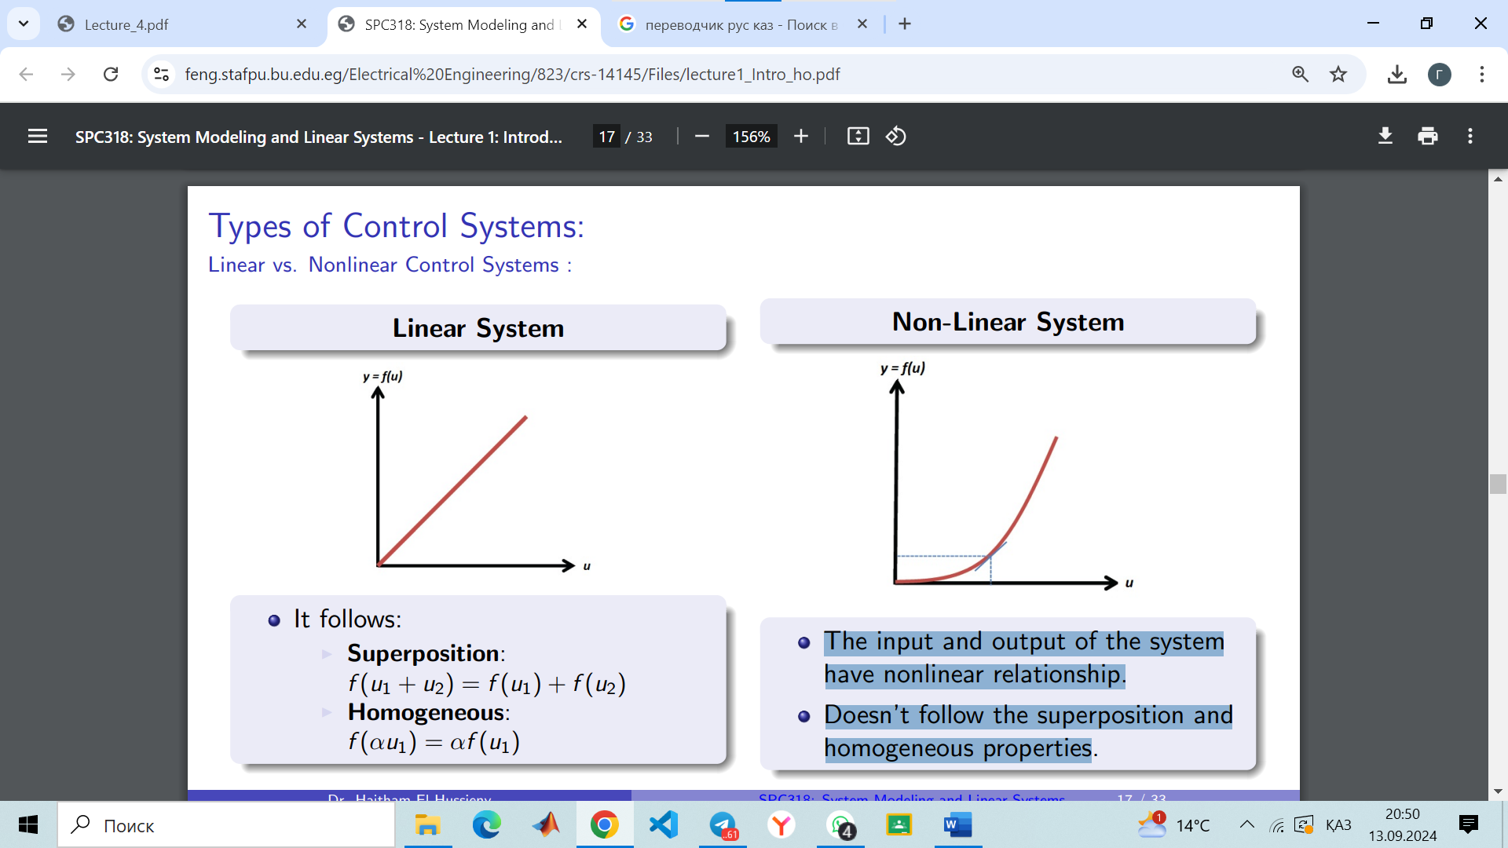
Сурет 1.1.4 – Сызықтық жүйе және сызықтық емес жүйе

Ескерту – Әдебиет негізінде құралған [29]

Сызықтық емес жүйенің кірісі мен шығысы және сызықтық емес қатынасы бар. Суперпозицияға бағынбайды және біртекті қасиеттері бар [29].
Сандық сызықтық жүйе 1.1.5-суретте келтірілген, мұндағы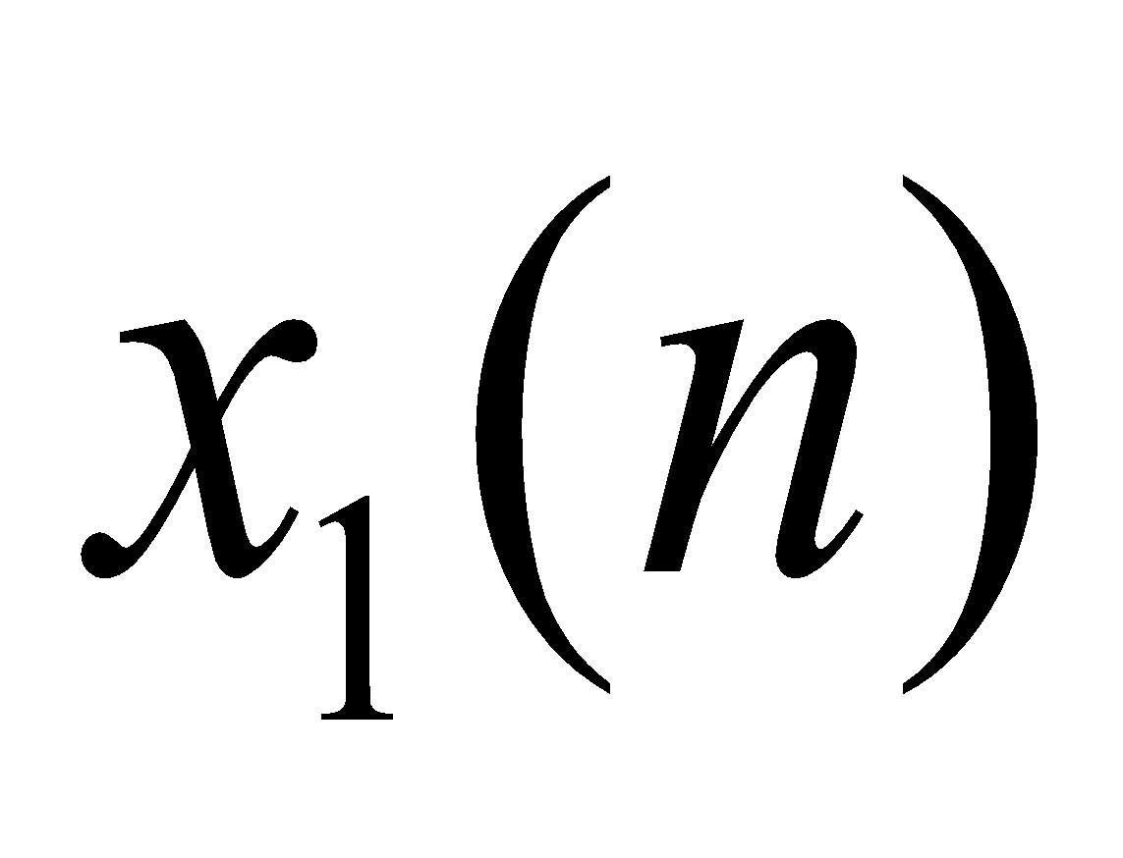 кірісін пайдаланған кезде жүйенің шығысы-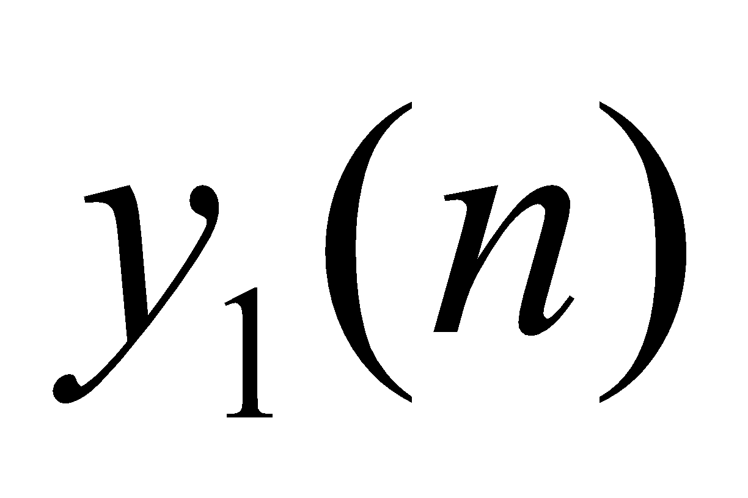, ал 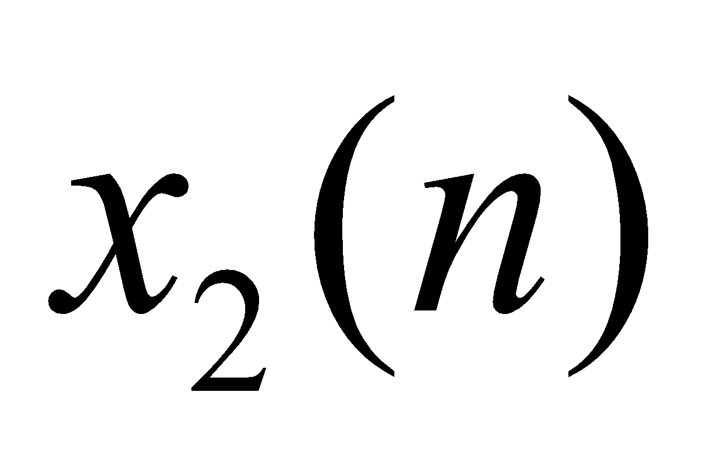кірісін пайдаланғанда жүйенің шығысы-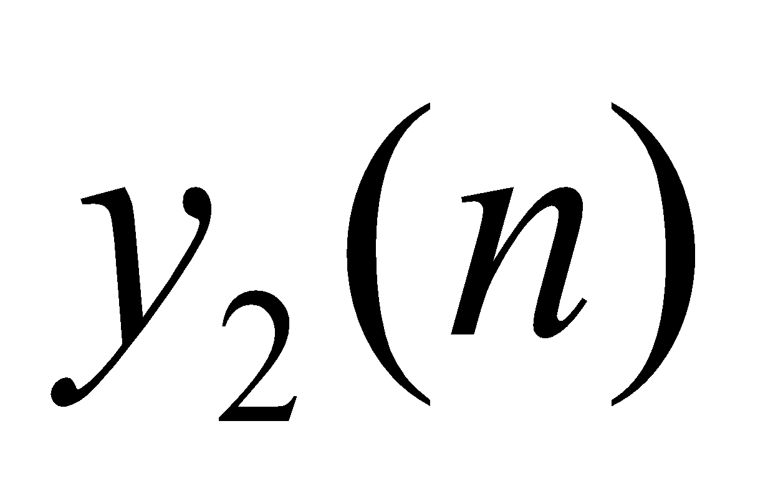 болып табылады. Төмендегі 1.1.5-суретте 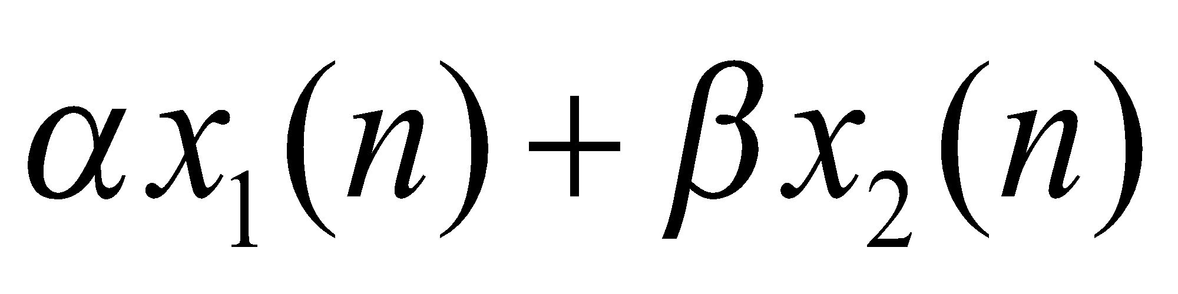 кірістерінің өлшенген қосындысына байланысты жүйенің шығысы олардың сәйкесінше кірістерінен алынған жеке шығыстардың бірдей өлшенген қосындысына тең екенін көрсетеді, яғни

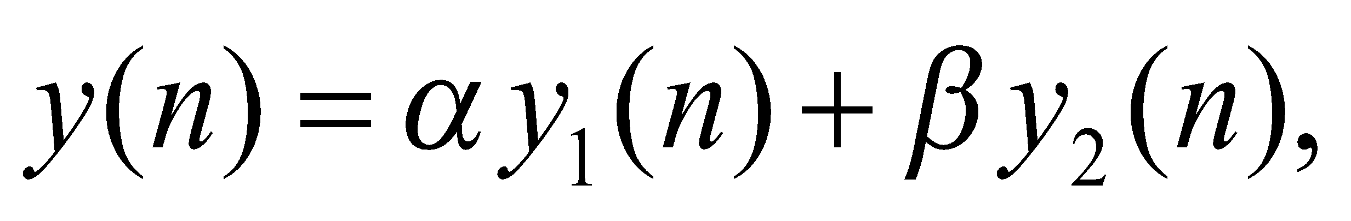 (1.1.3)
мұндағы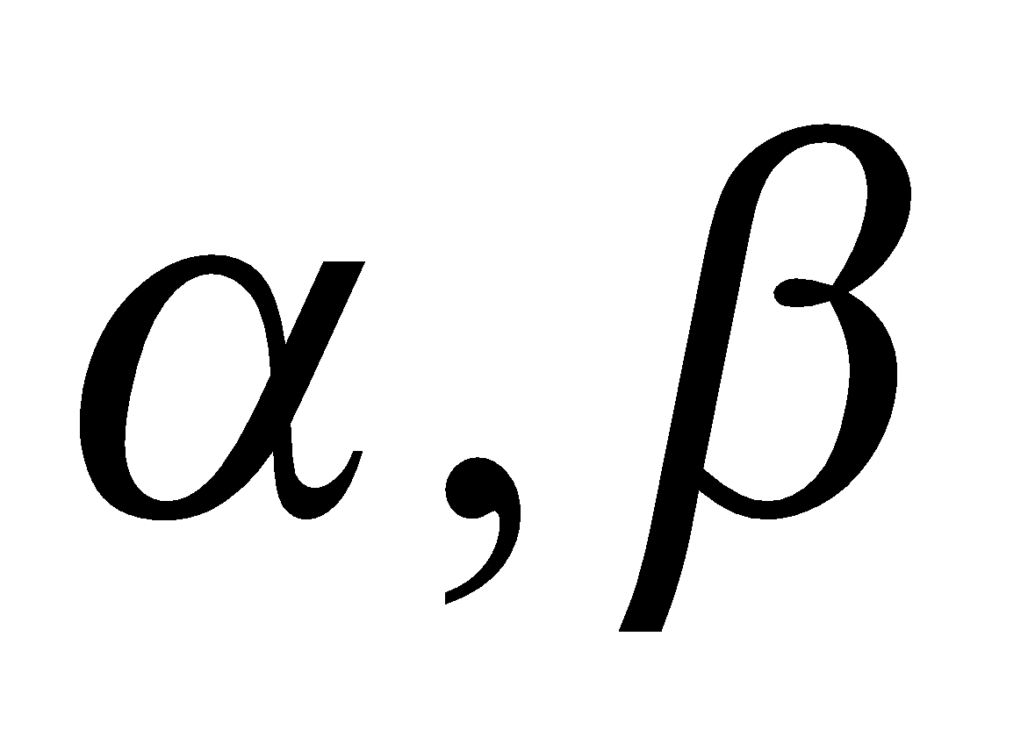- тұрақтылар.
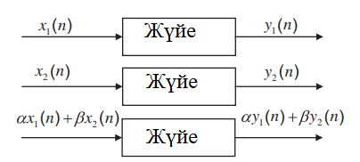
Сурет 1.1.5 - Сандық сызықтық жүйе

Ескерту – Әдебиет негізінде құралған [30]
Мысал ретінде сандық күшейткішті қарастырсақ: егер жүйенің кіріс сигналы 10 коэффициентіне көбейтілсе, жүйенің шығысы келесідей болады:

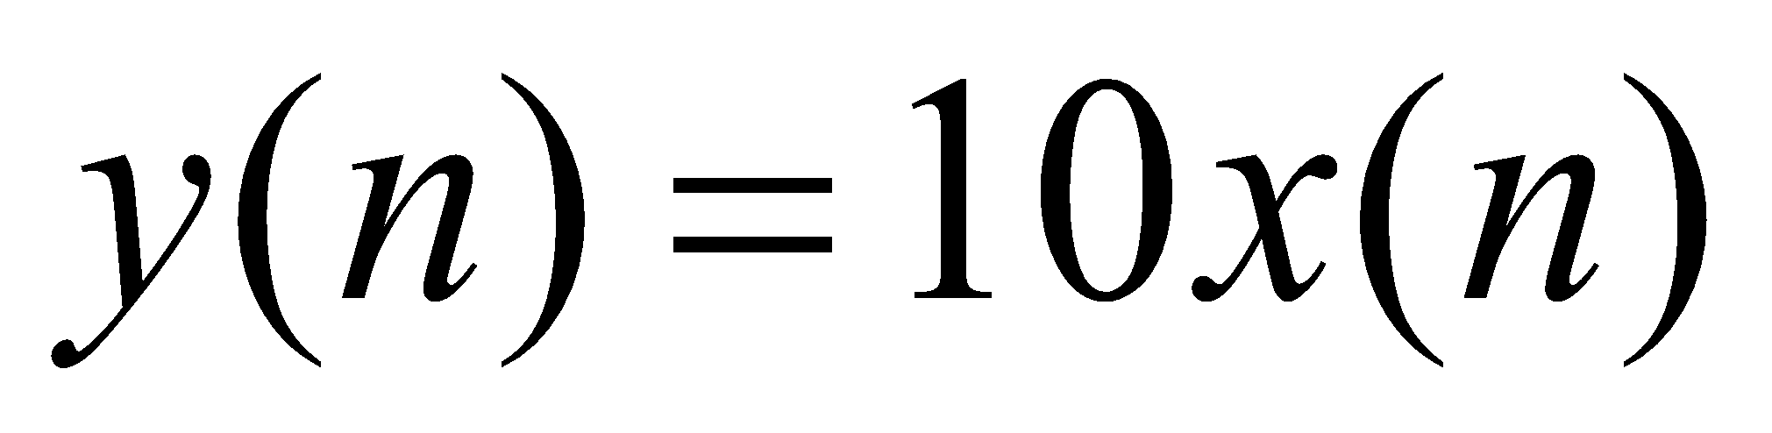

Осылайша, және кірістері келесі шығыс мәндерін көрсетеді:

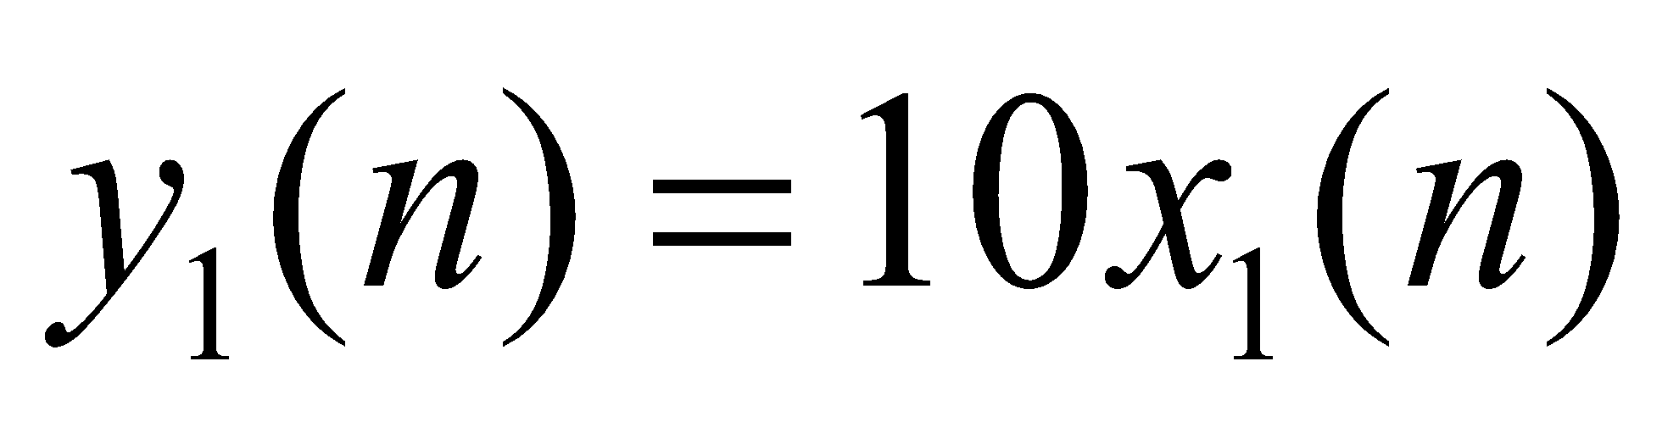және 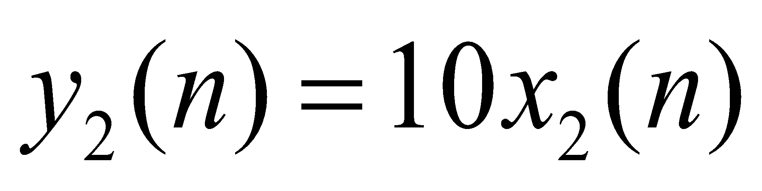

Жүйеге біріктірілген 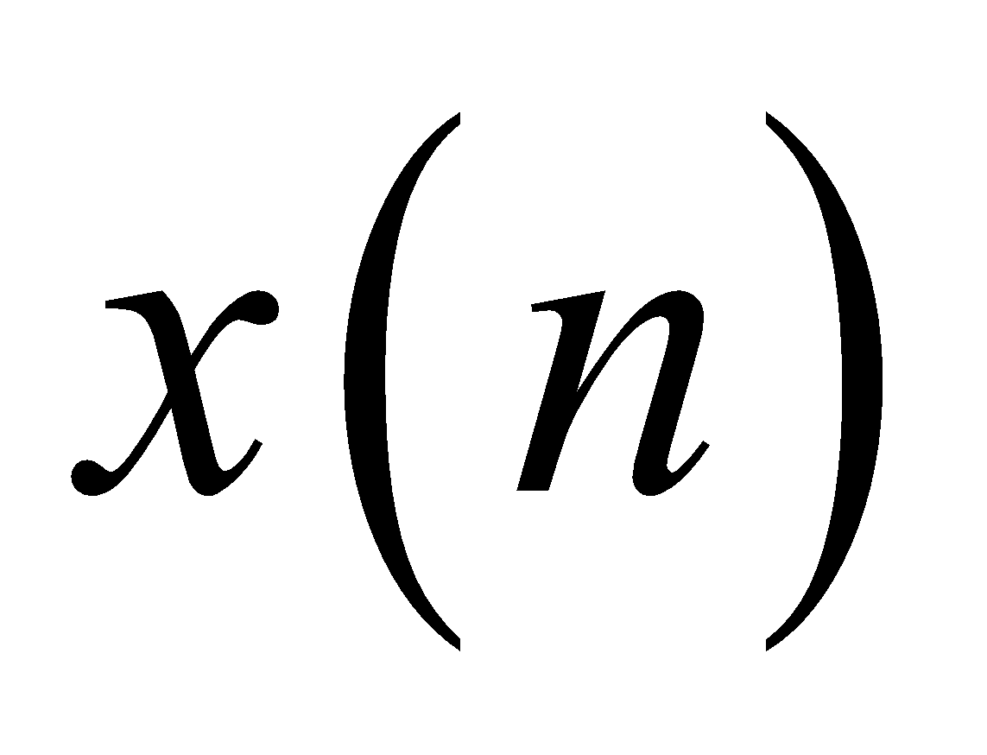 кіріс сигналы 1.1.5-суреттегідей сипатталса, мұнда бірінші кіріс α тұрақтысына көбейтіледі, ал екінші кіріс β тұрақтысына көбейтіледі, яғни

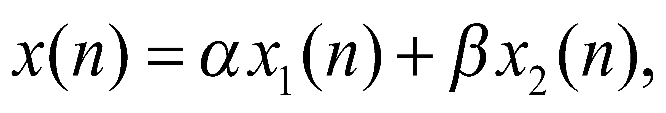

Жүйенің шығысы келесідей өрнектеледі:

(1.1.4)

Біз жеке шығыстардың өлшенген қосындысын тексеретін болсақ,

(1.1.5)

(1.1.4),(1.1.5) теңдеулерін салыстырсақ, төмендегідей болады:

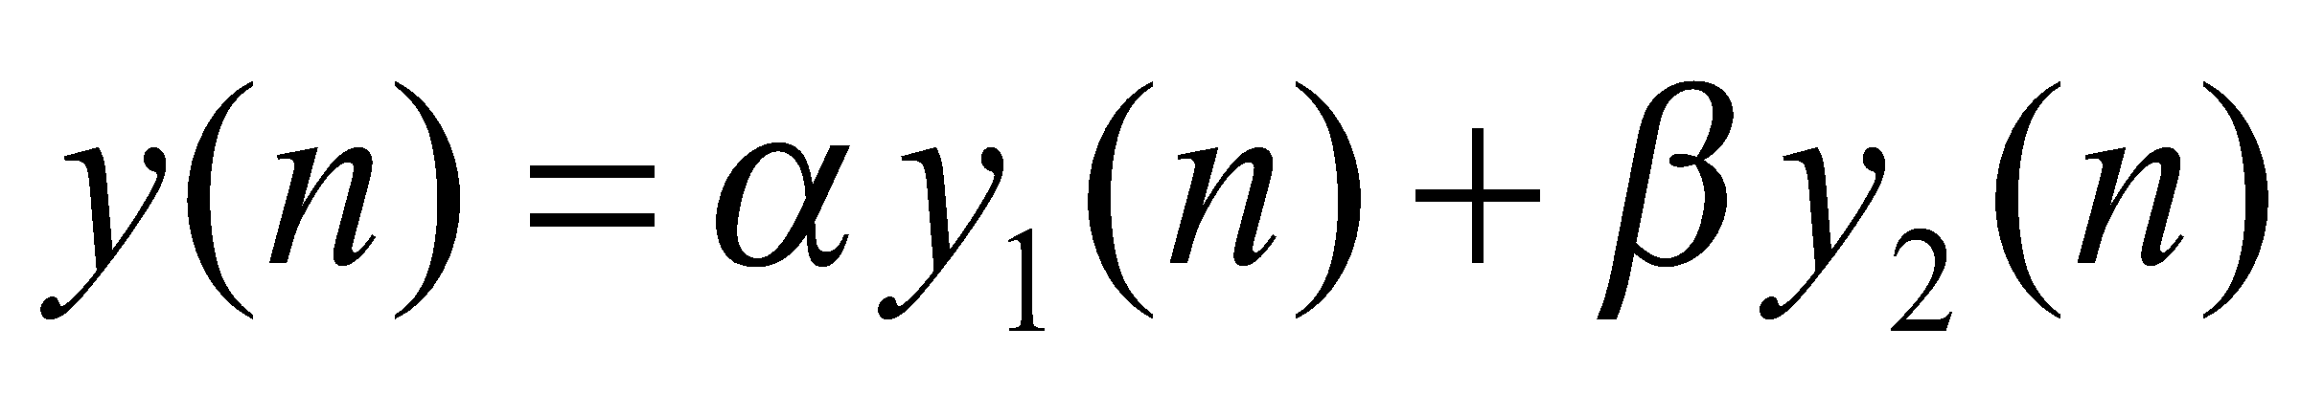 (1.1.6)

Бұл қатынас барлық кірістерге қатысты болғандықтан, 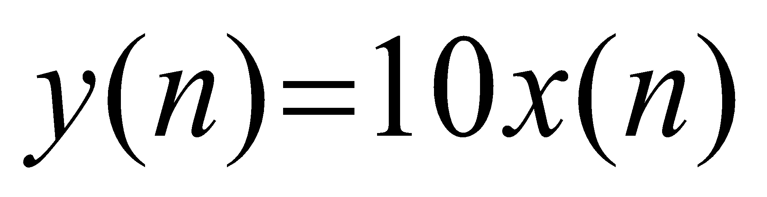 жүйесі сызықтық жүйе болып табылады. Сызықтық жүйе дегеніміз (1.1.6) теңдеуде көрсетілгендей жүйенің суперпозицияға бағынатындығын білдіреді [30, б. 66].
Жүйенің шығысын біріктірілген кіріс сигналын қолдану арқылы анықталады. Бұл кіріс сигналдарының  және  тұрақтылар сәйкес салмақталған қосындысы болып табылады. Алгебралық түрлендірулерді орындау нәтижесінде келесіні аламыз:

(1.1.7)

Қайтадан, біз екі жеке нәтиженің өлшенген қосындысын және тұрақтыларымен өрнектейміз:

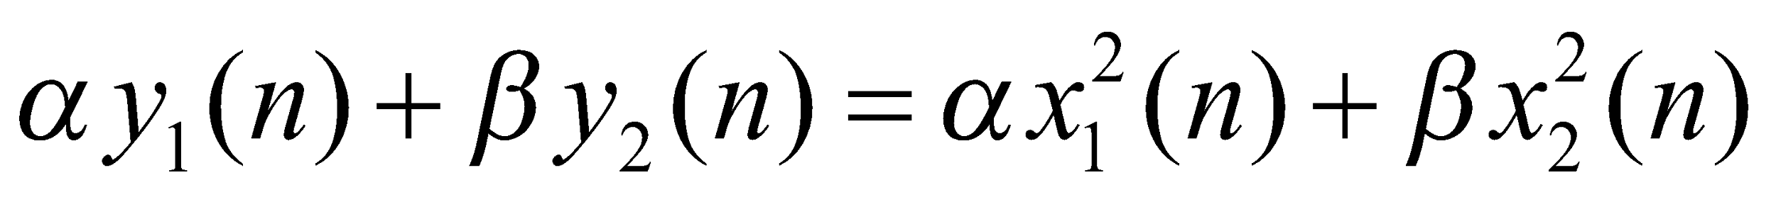 (1.1.8)

Келесі қатынас айқын түрде болмайды: демек, 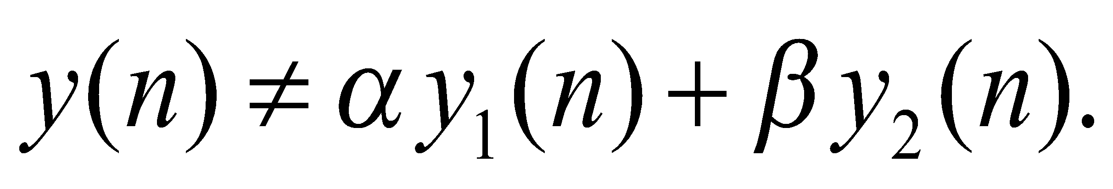 (1.1.9)

Сәйкесінше, жүйе сызықтық емес жүйе болып табылады, өйткені сызықтық қасиет, суперпозиция, (1.1.9) теңдеуде көрсетілгендей орындалмайды [30, б. 67].
Сызықтық емес жүйелер олардың сипаттамасына қарай статикалық және динамикалық болып жіктеледі. Статикалық сызықтық емес жүйелер сызықтық емес алгебралық теңдеулер арқылы сипатталады және олар үшін кіріс пен шығыс шамалары арасындағы тәуелділік әрдайым статикалық сипатта болады. Яғни, бұл жүйелерде кіріс айнымалысының мәніне қарай шығыс айнымалысының өзгерісін сипаттайтын функцияның графигі түзу емес, сызықтық емес формада болады. Ал динамикалық сызықтық емес жүйелер уақыт бойынша өзгеретін процестерді бейнелейтін және сызықтық емес дифференциалдық теңдеулермен өрнектелетін жүйелерді қамтиды [31].
Суперпозиция принципі орындалмаған жағдайда жүйе сызықтық емес жүйе болып табылады. Нақты өмірде барлық жүйелер сызықтық емес болып табылады. Дегенмен, сызықтық емес жүйені әдетте кейбір шектеулер арқылы сызықтық ретінде жақындатуға болады [32].
Келесі түрдегі сызықтық емес жүйелерді қарастырсақ:

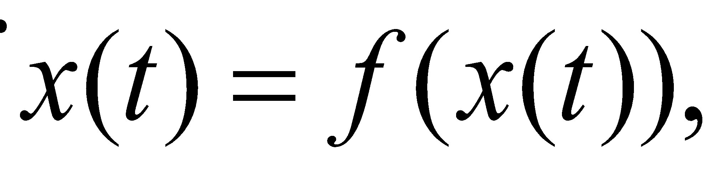 (1.1.10)

[0, 𝑇] интервалындағы бастапқы шарттары бар 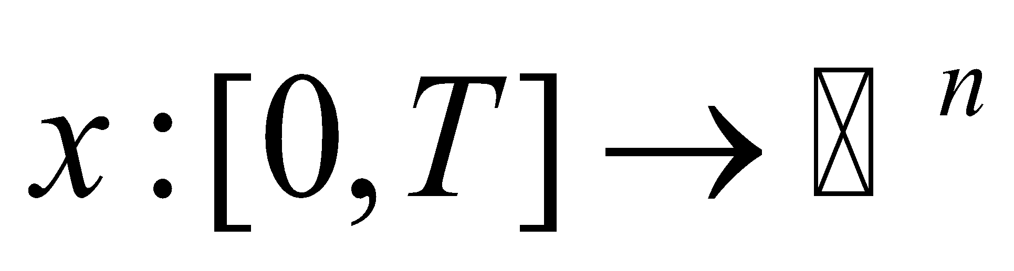 функциясы үшін келесі анықтама беріледі: егер 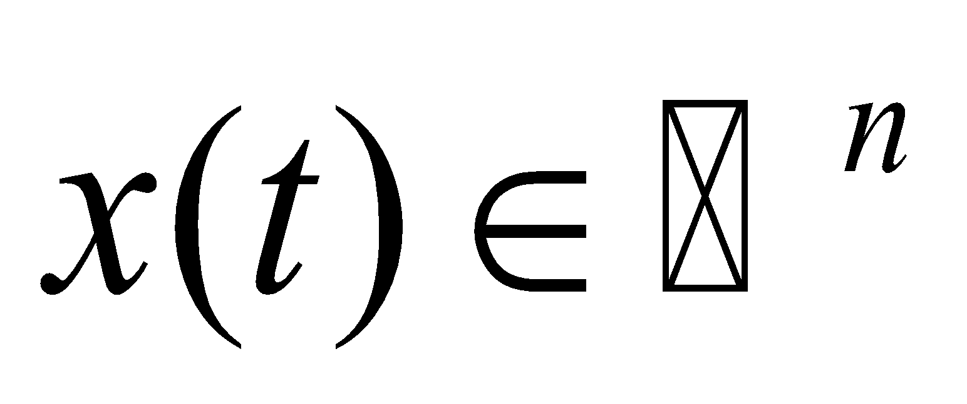тегіс (үздіксіз дифференциалданатын) функциясы бастапқы мәні 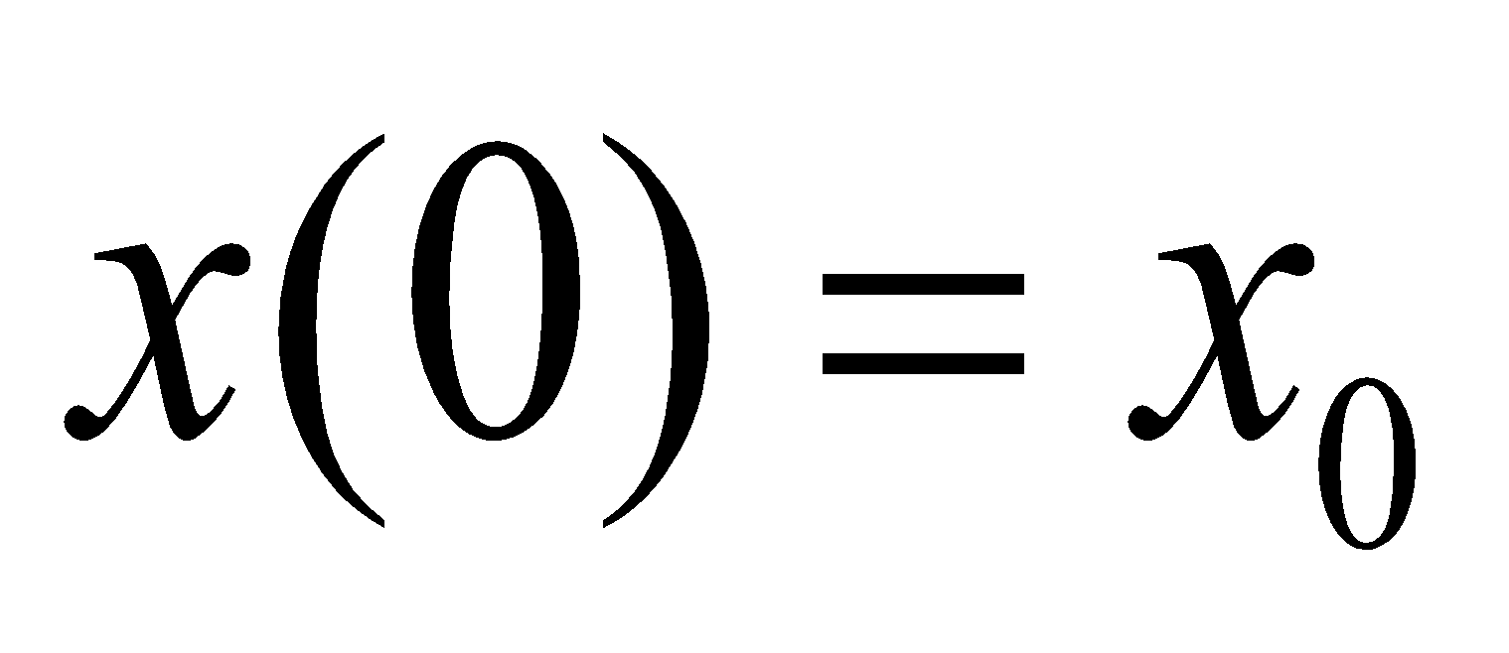 болатын (1.1.10) шартын қанағаттандырса, яғни осы теңдеудің берілген аралығындағы шешімі деп аталады.
Сызықтық емес жүйелерді 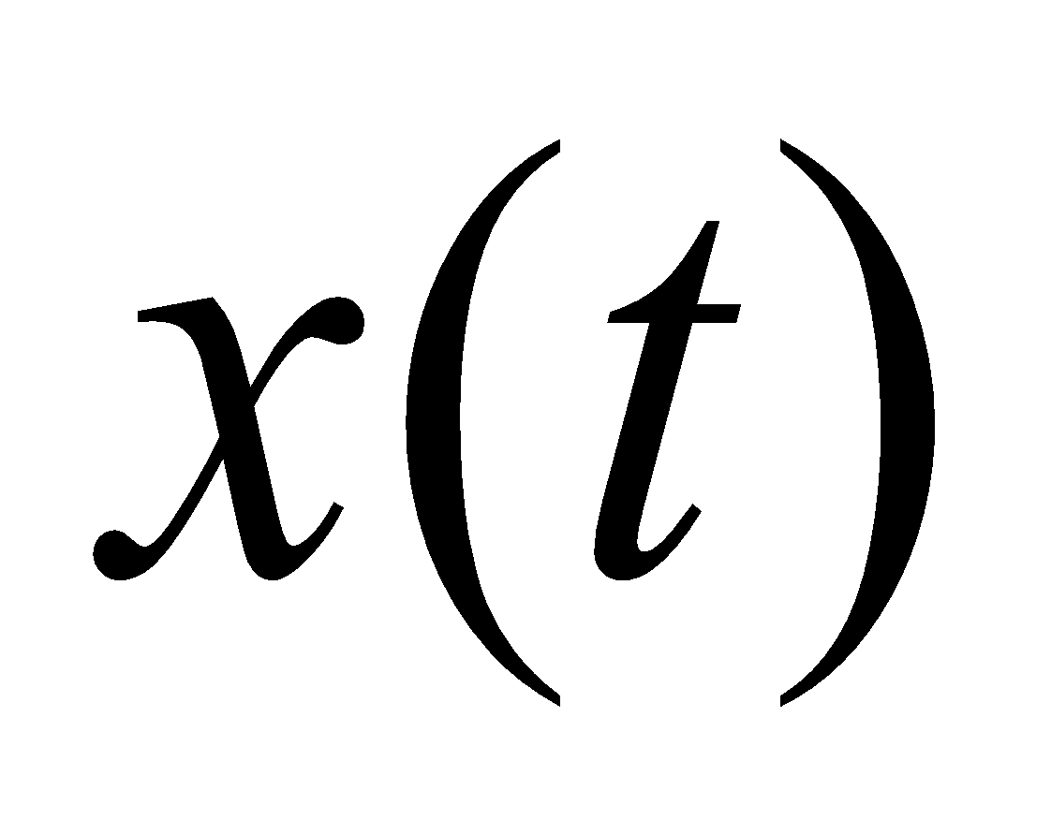 шешу үшін келесі мәселелер туындауы мүмкін:
Бар болу мәселесі. Сызықтық емес жүйенің шешімі қарастырылып отырған уақыт аралығының кейбір бөлігінде болмауы мүмкін.
Бірегейлік мәселесі. Қарастырылатын аралық бойынша сызықтық емес жүйенің бірнеше шешімі болуы мүмкін екенін қарастыру.
Енді күй кеңістігіндегі сызықтық емес жүйелердің әртүрлі модельдерін қарастырсақ, -күй векторы, 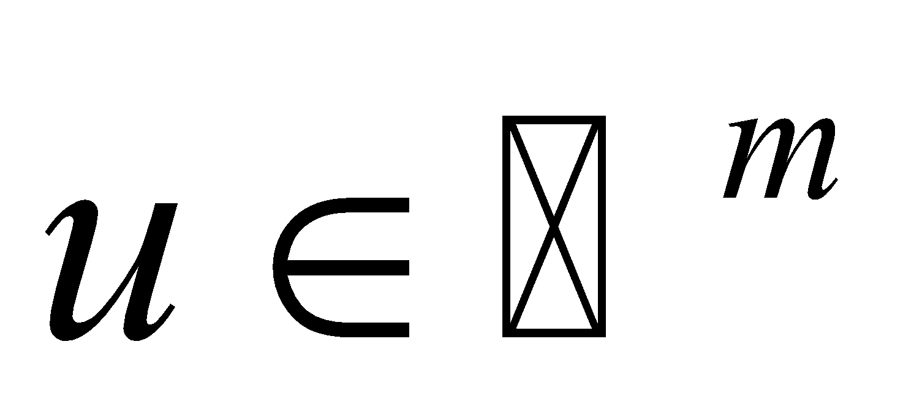-кіріс векторы, 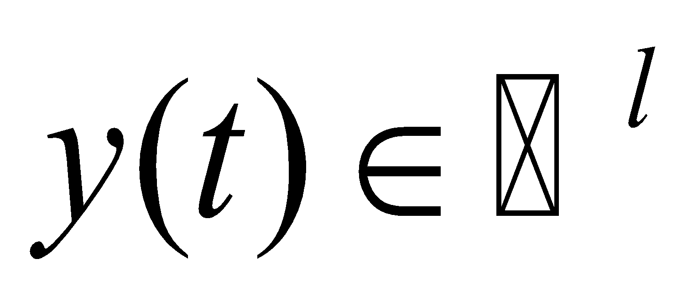- шығыс векторы.
− Жалпы модель: 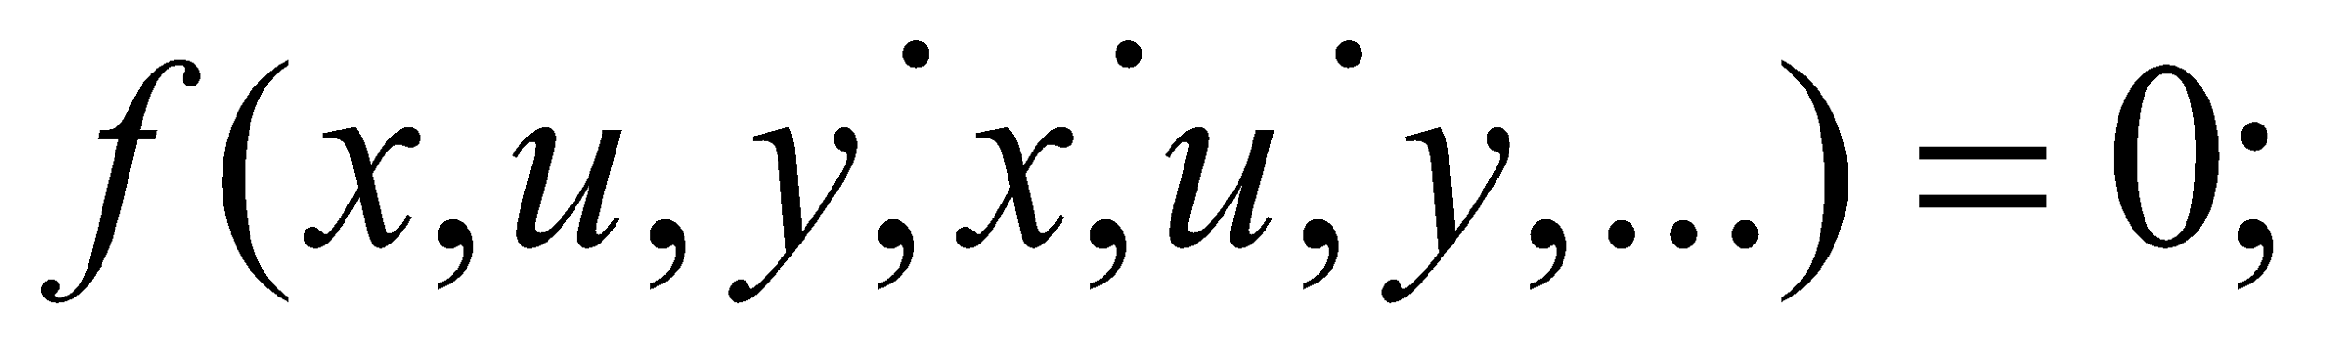
− Нақты модель: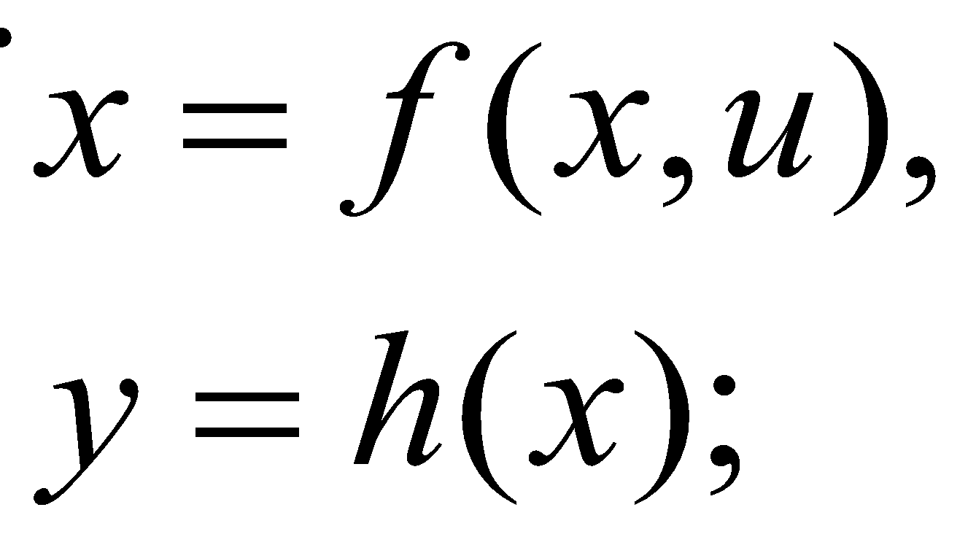
− Аффиндік  моделі: 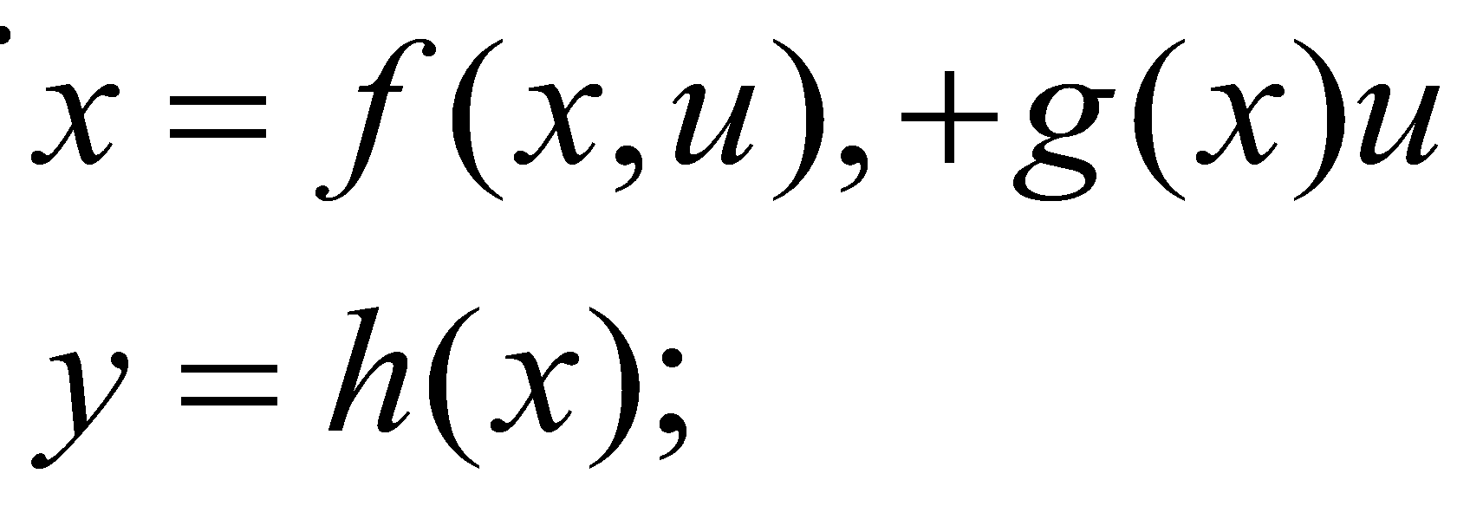
− Cызықтық моделі :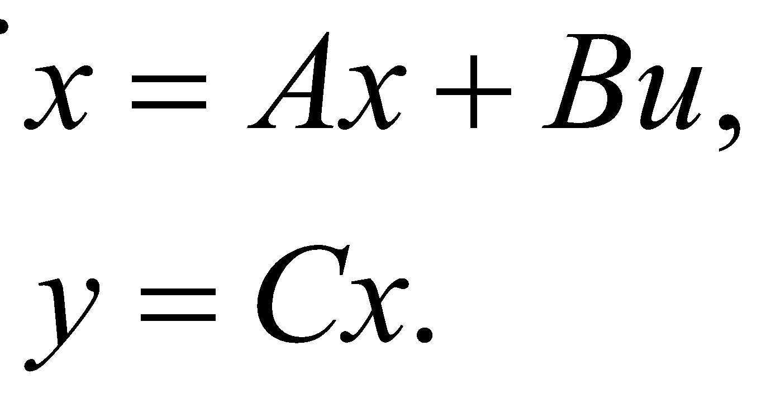
Енді тепе-теңдік күйінің анықтамасы, 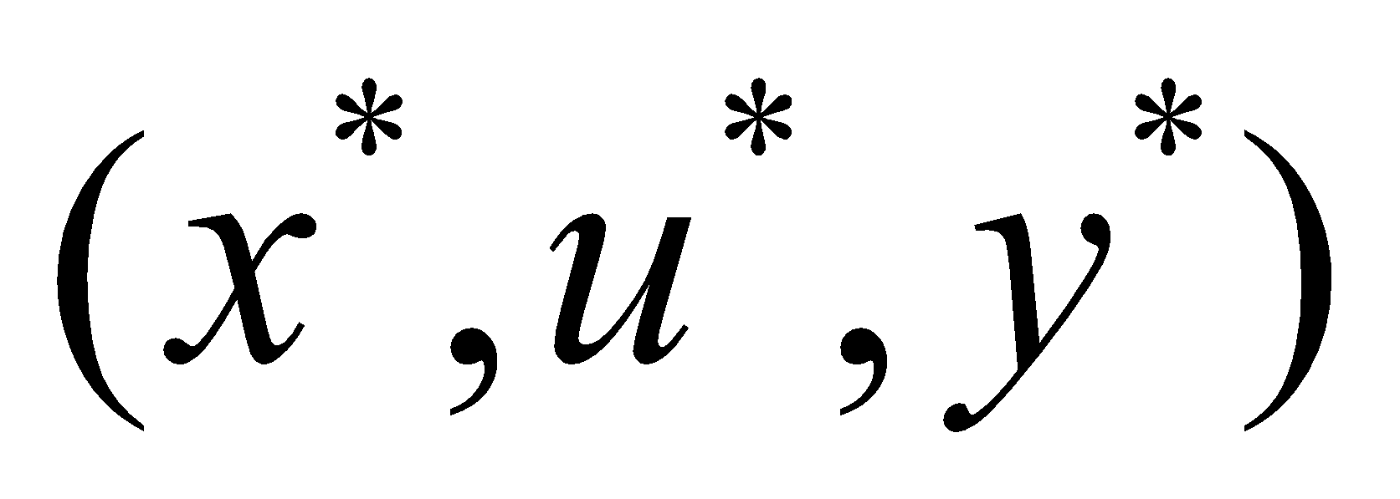нүктеден басталатын шешім сол күйінде өзгермей, қалса (траектория бір ғана нүктеден тұрады) тепе-теңдік позициясы деп аталады. Тепе-теңдік позицияларын табу үшін туындыларды нөлге теңестіру керек.
− Жалпы модель: 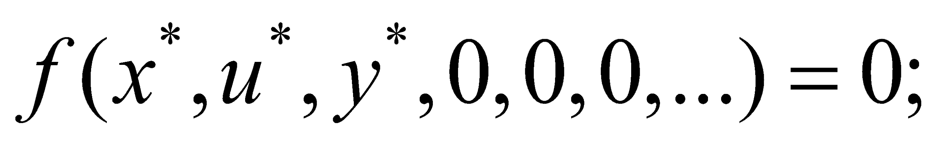
− Нақты модель: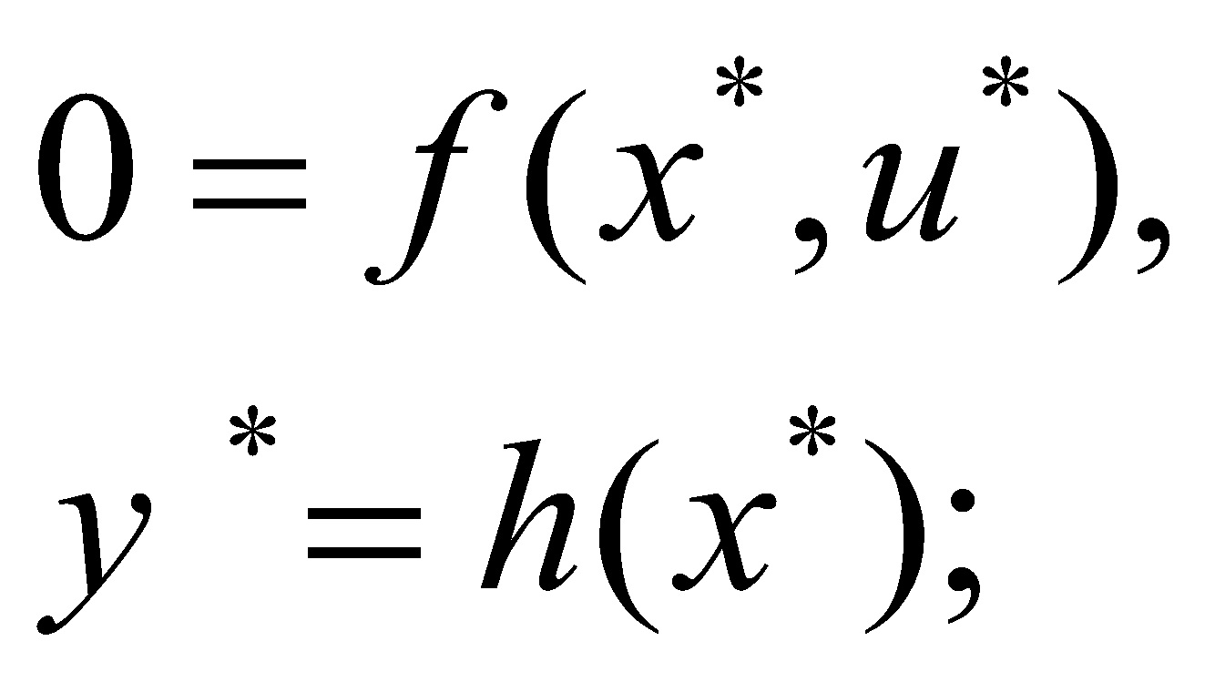
− Аффиндік  моделі: 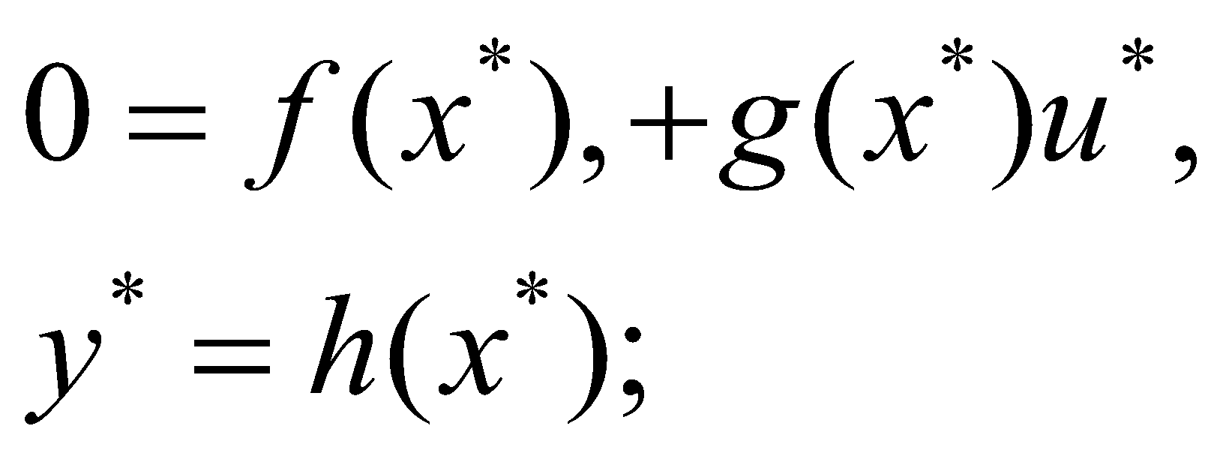
− Cызықтық моделі :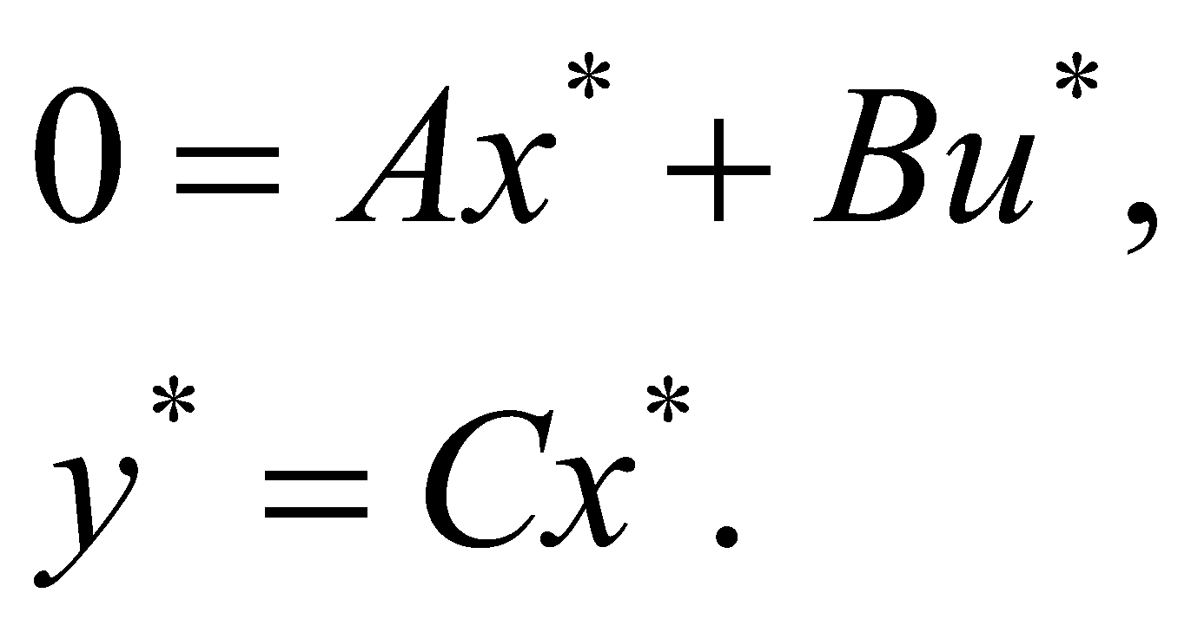
Келесі сызықтық емес жүйені қарастырайық: 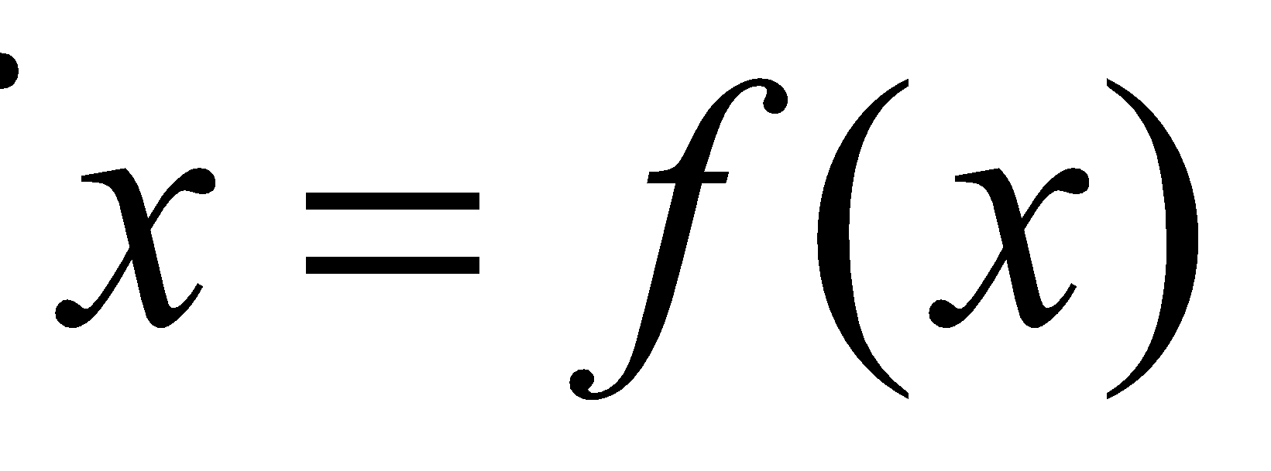, мұндағы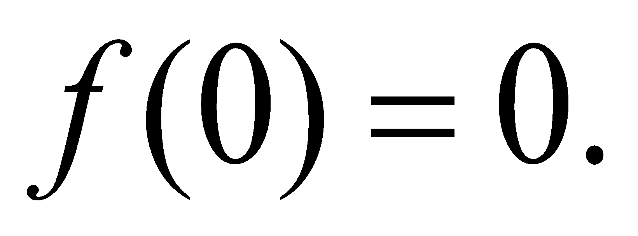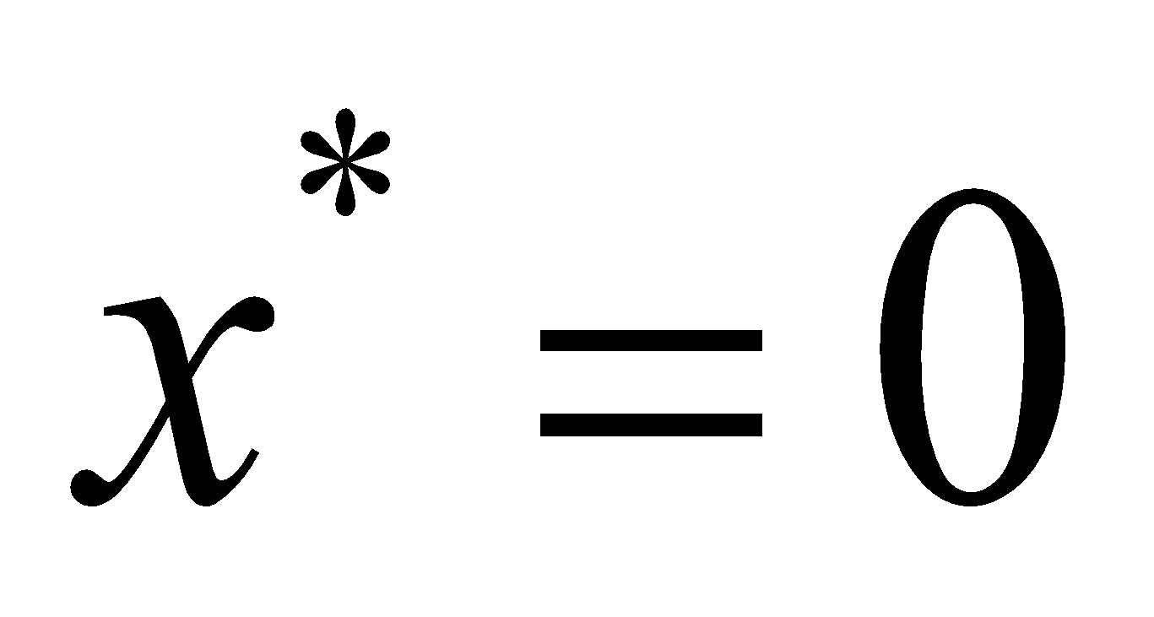 - бұл жүйенің тепе-теңдік жағдайы.
тепе-теңдік күйі келесі шартты қанағаттандырса, жергілікті орнықтылық деп аталады, әрбір 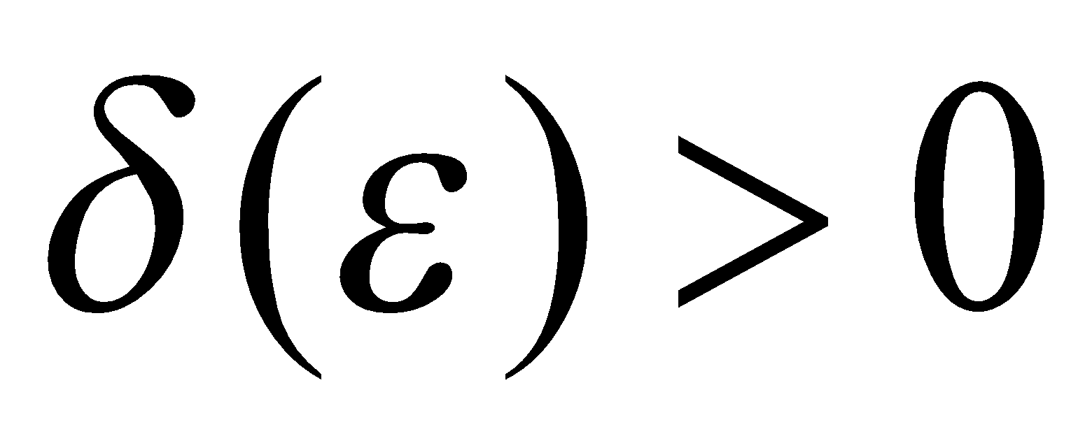 саны үшін, 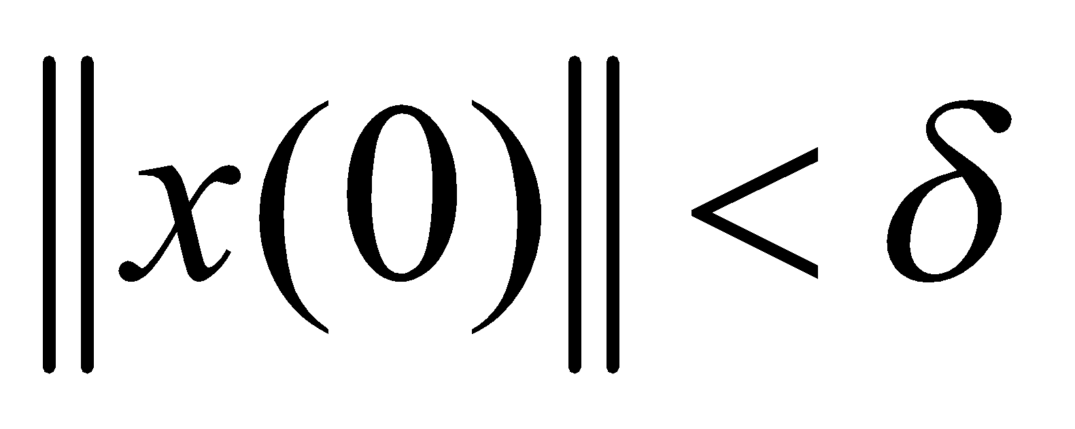болса, онда барлық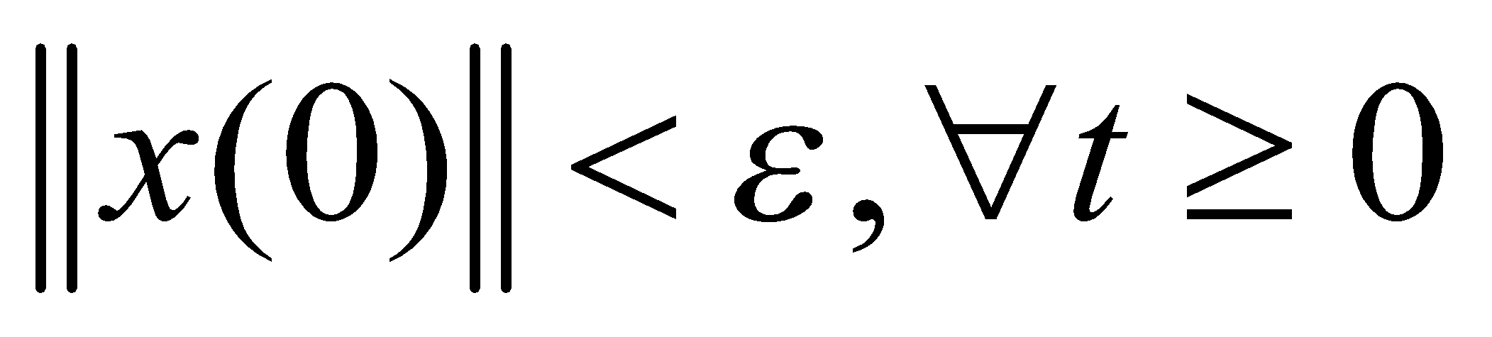 шарты орындалады.
Егер тепе-теңдік күйі , бастапқы деректерінің кез келгені үшін,  бар 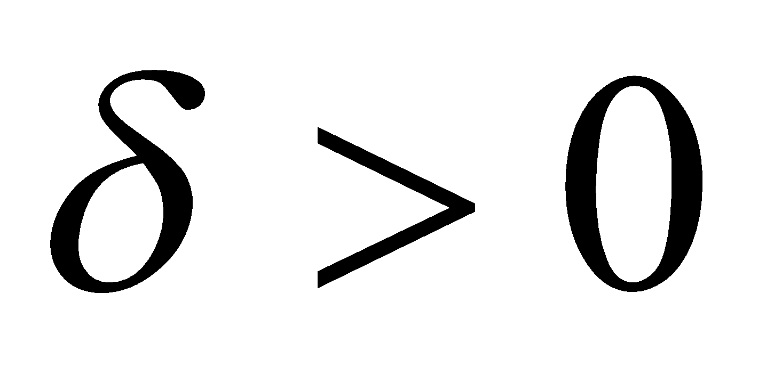 болса, оны жергілікті асимптотикалық орнықтылық деп аталады.
Егер тепе-теңдік жағдайы , бастапқы деректерінің 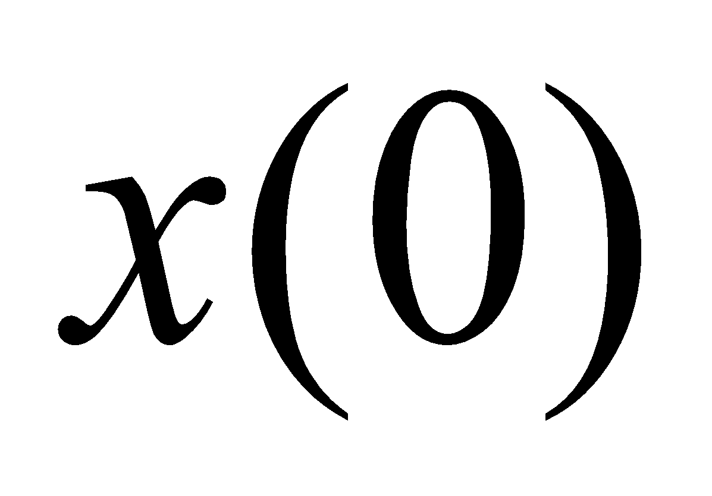 кез келгені үшін болса, онда глобальды асимптотикалық орнықтылық деп аталады.
Сызықтық емес жүйелерде бірнеше тепе-теңдік күйлерінің болуы ықтимал, сондықтан олардың әрқайсысының орнықтылығын локальді деңгейде жеке талдау қажет. Егер жүйенің бір ғана тепе-теңдік күйі анықталса, ол жағдайда глобальды асимптотикалық орнықтылықтың қамтамасыз етілуі мүмкін [33].
Осы тақырыпта сызықтық емес жүйелерді басқарудың негізгі принциптері қарастырылып, сызықтық және сызықтық емес жүйелердің анықтамалары мен олардың арасындағы негізгі айырмашылықтар сипатталды.

1.2 Жоғары ретті сызықтық емес жүйелерді басқару проблемаларына әдебиеттік талдау жүргізу
Сызықтық емес басқару жүйелерін жобалауда жалпы әрі тиімді әдістің болмауына байланысты, жоғары ретті анықталмаған сызықтық емес жүйелерге арналған шығыс кері байланыс негізіндегі басқару тәсілдері бастапқы кезеңде күй кері байланыспен салыстырғанда баяу дамыды. Анықталмаған жоғары ретті сызықтық емес жүйелер класы Qian C. A. [34] зерттеу жұмысында қарастырылып, ондағы глобальды орнықтылыққа қол жеткізу мақсатында біртекті үстемдік әдісіне негізделген басқару әдісі ұсынылды. Бұл зерттеуде біртекті үстемдік әдісін пайдалану арқылы шығыс кері байланысы негізіндегі басқару мәселесін шешуге бағытталған нәтижелер келтірілген. Кері байланыс арқылы басқарудың артықшылықтарының бірі — бақылаушы мен контроллердің тек номиналды сызықтық емес модельге сүйене отырып құрылуы мүмкіндігі.
Орнықтылық теориясының негізін қалауға алғашқылардың бірі болып 1892 жылы орыс математигі А.М. Ляпунов [35] елеулі үлес қосты. Ол қазіргі заманғы динамикалық жүйелердің орнықтылығын талдауда кеңінен қолданылатын Ляпунов функциясы ұғымын енгізді.
Сызықтық емес жүйелердің шығыс сигналын басқарудағы негізгі міндет — басқару заңын құру арқылы жүйенің шығыс сигналының тірек сигналды (reference signal) асимптотикалық түрде қадағалауын қамтамасыз ету. Бұл мәселе сызықтық жүйелер үшін алғаш рет 1976 жылы Davison E. [36], сондай-ақ Francis B. A., Wonham W. M. [37] зерттеушілердің еңбектерінде қарастырылған. Бұл еңбектерде тірек сигнал орнықты деп есептеліп, басқару алгоритмдері соған сәйкес ұсынылған.
Сонымен қатар, Marino R., Tomei P. [38] еңбегінде соңғы өлшемді, анықталмаған параметрлері бар сызықтық емес жүйелер үшін сызықтық емес кері байланыс басқару әдістеріне өзіндік кіріспе ұсынады.
Isidori A. және Byrnes C. I. [39] 1990 жылы уақыт бойынша өзгеретін тірек сигналдары бар сызықтық емес жүйелерді басқару мәселесін алғашқылардың бірі болып жүйелі түрде зерттеген. Нормал түрі деп аталатын сызықтық емес жүйелерді дифференциалды-геометриялық тәсілде, яғни келесі жүйе нормал түрде болса,
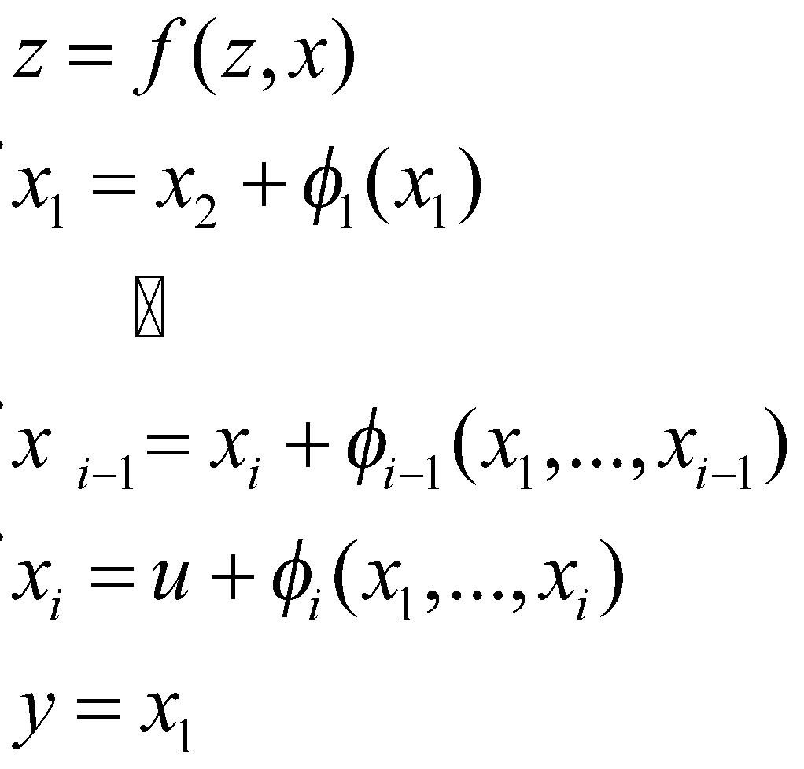 (1.2.1)

мұндағы - басқару кірісі, 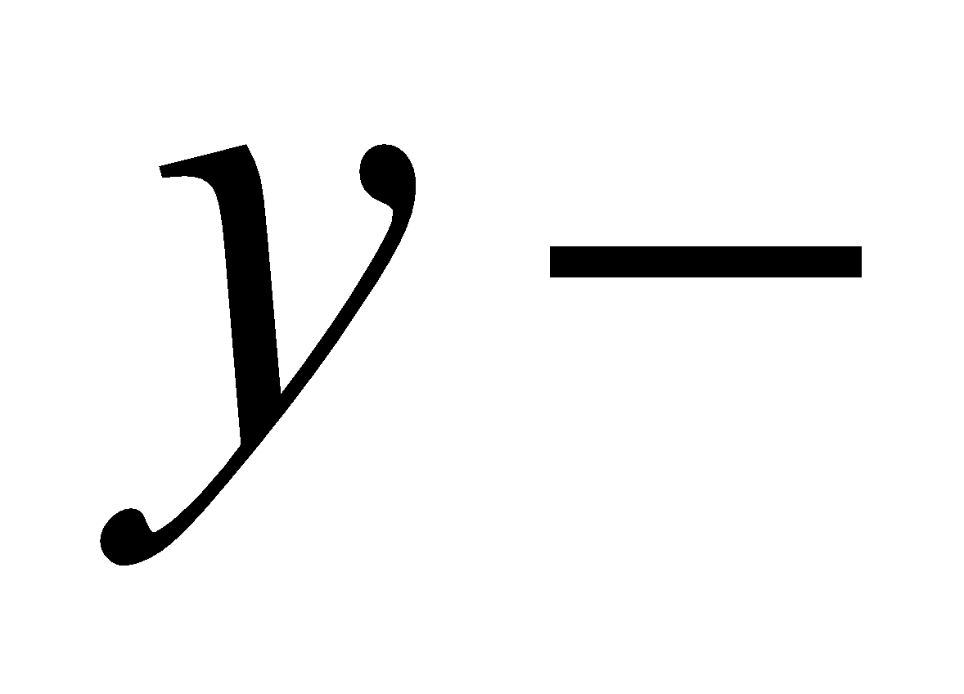 жүйенің шығысы, 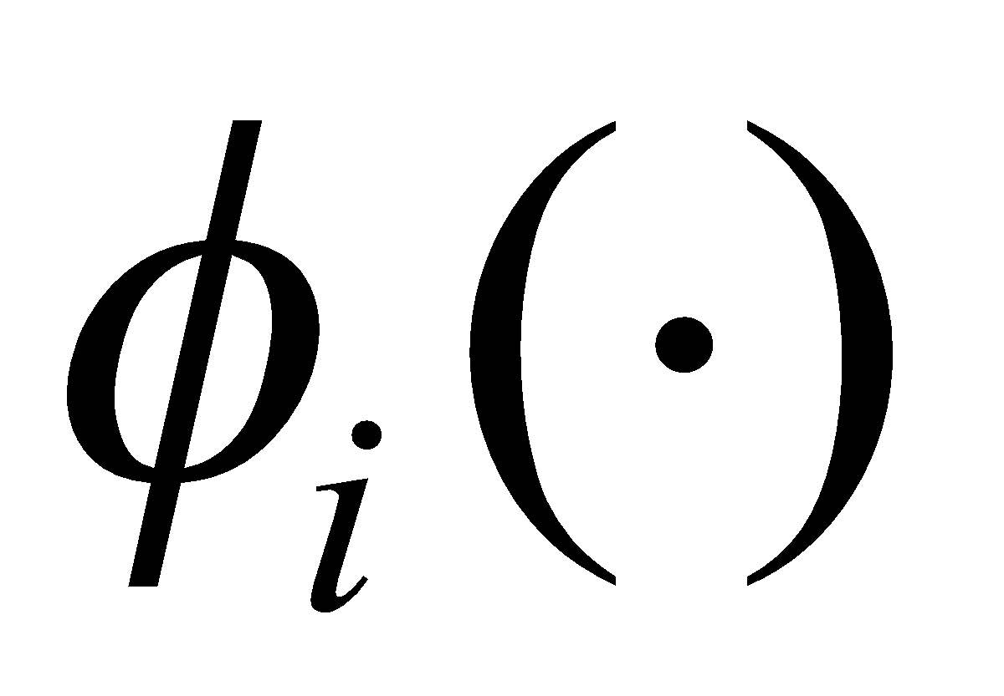 – анықталмаған тегіс функциялар, яғни 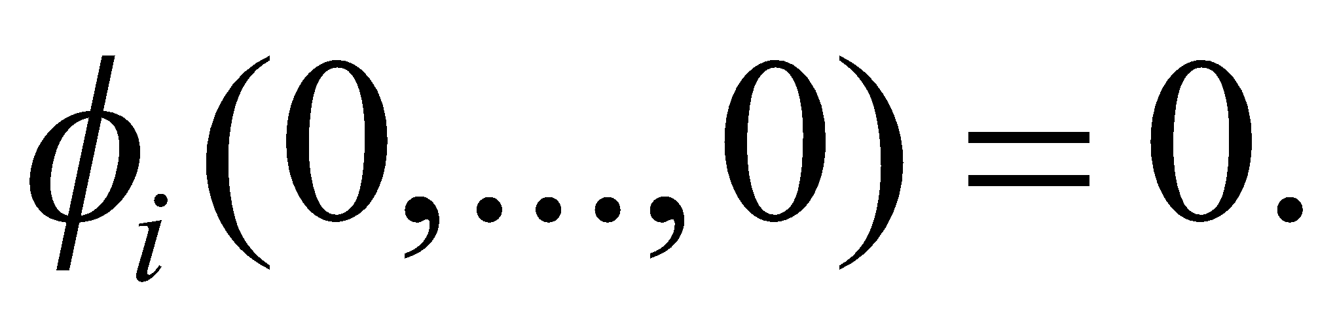 (1.2.1) жүйе сызықтық емес жүйелерді қамтитын үлкен класы болып табылады.
1995 жылы Isidori A. және тағы басқалары [40] зерттеу жұмыстарында нөлдік динамика ұғымын енгізу арқылы дифференциалды-геометриялық әдісті пайдаланып, белгілі бір сызықтық емес жүйелер класын төменгі үшбұрышты жүйелерге келтіруге болатындығын көрсетті.

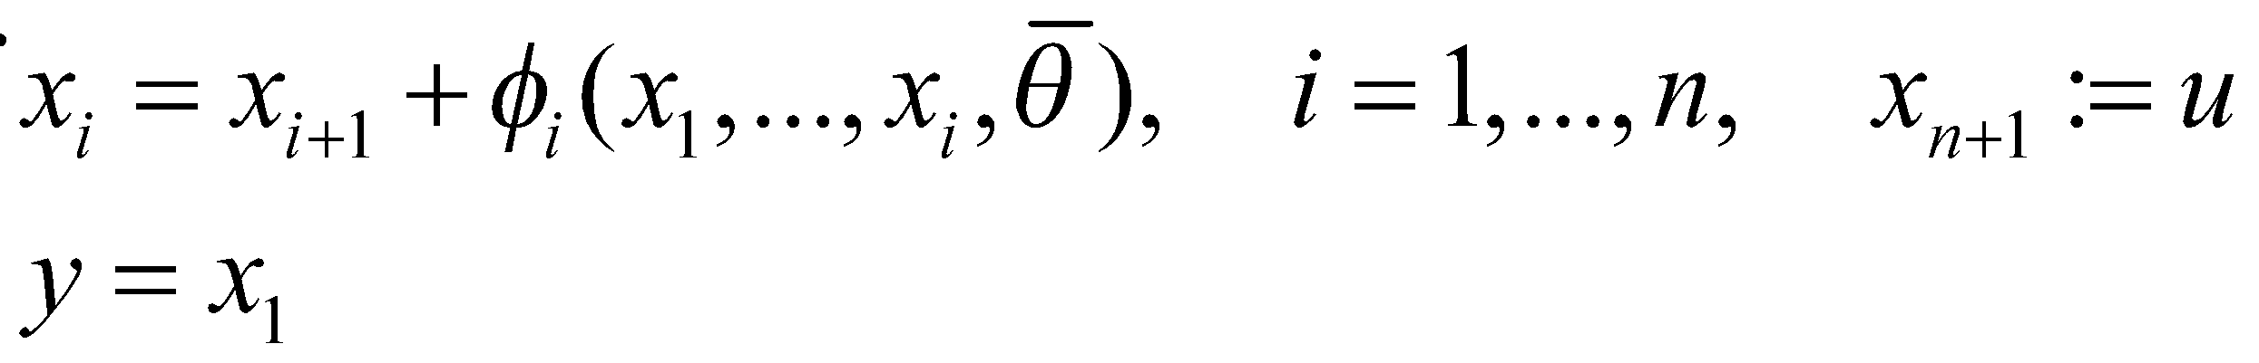 (1.2.2)
мұндағыбасқару кірісі, жүйенің шығысы, -анықталмаған тегіс емес функциялар 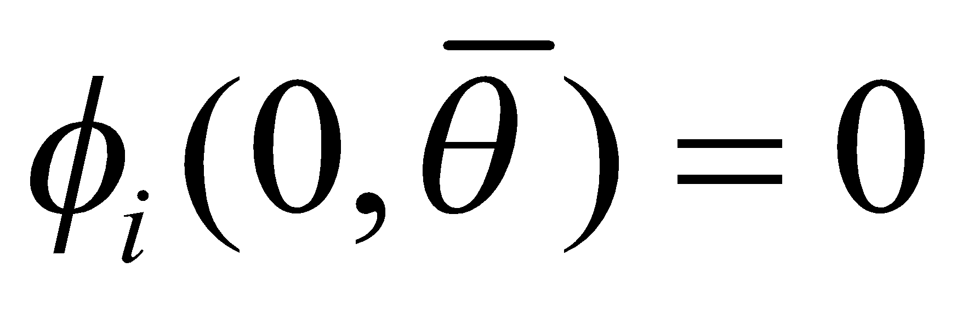 және  - белгісіз тұрақты вектор.
Соңғы он жылдықтарда кері байланыс арқылы жобалау арқылы (1.2.2) жүйені басқаруда үлкен жетістіктерге жетті. Күйдің бір бөлігі ғана өлшенген кезде немесе жүйенің шығысы глобальды реттегішті қалай жобалау керектігін өлшеуге болады және сызықтық емес жүйелерді асимптотикалық орнықтандыру шындыққа айналады.
1999 жылы Celikovsky S. және Huang J. [41] зерттеу жұмысында орнықтандырылмайтын әрі толық анықталмайтын үшбұрышты сызықтық емес жүйелер класы үшін шығыс сигналын ізге түсіру мәселесін қарастырды. Авторлар ізге түсіру қателігінің алдын ала берілген шектен аспауын қамтамасыз ететін жергілікті үздіксіз басқару заңын құрастырып ұсынды.
Lin W., Qian C. 2000 жылы [42] зерттеу жүмысында бір кірісті және бір шығысты арнайы сызықтық емес жүйелер класы үшін шығыс сигналын глобальды орнықтандыру мәселесін зерттеген. Бұл мәселе келесі түрде сипатталады:

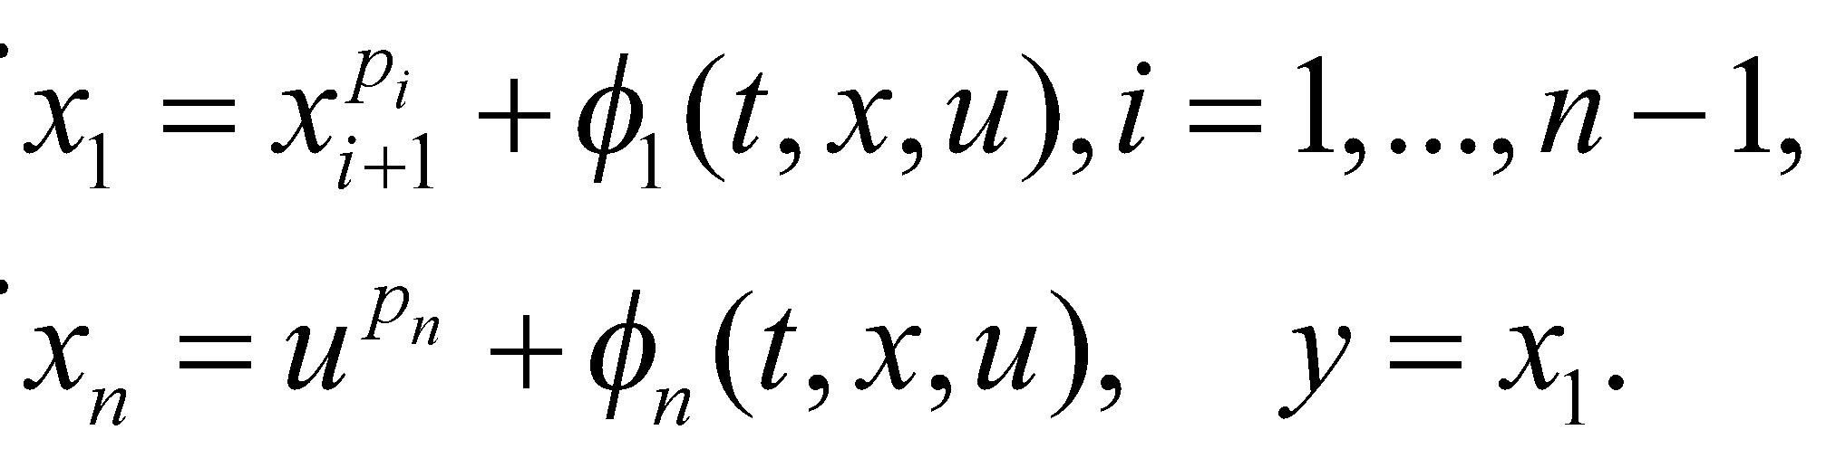 (1.2.3)

мұндағы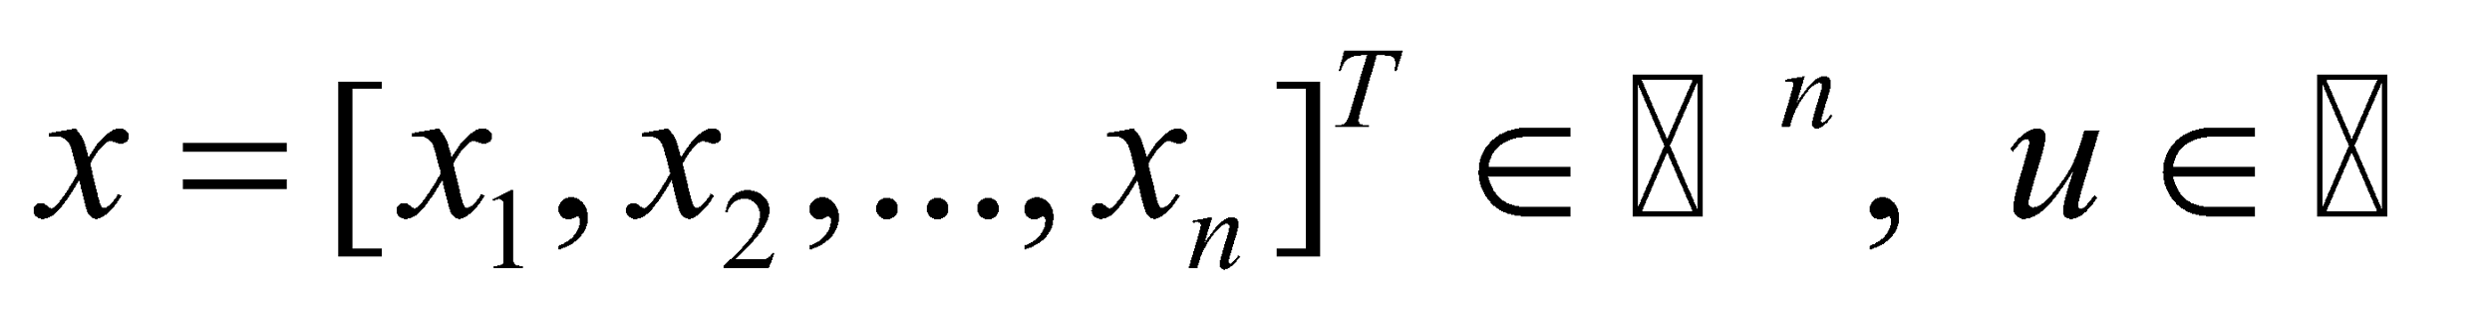және -жүйенің күйі болып табылады,
жүйенің шығыс сигналы,  - анықталмаған тегіс емес функциялар, басқару кірісі, (1.2.3) түріндегі сызықтық емес жүйелер тұрақты тірек сигналға қатысты шығыс сигналын асимптоталық орнықтандыру мәселесінің күйге тәуелді кері байланыс негізінде шешілетіні дәлелденген. Дегенмен, егер тірек сигнал уақыт кешігуі бар жүйеде өзгермелі болса, онда мұндай басқару тәсілі жалпы жағдайда тиімді болмайды.
Практикалық жағдайда, контроллерді құру үшін тек, шығыс кері байланысы арқылы (1.2.3) жүйені орнықтандыру мәселесі шешімін таппаған соң, ғалымдар Yang B., Lin W. [43], 2004 жылы жарияланған зерттеу жұмыстарында (1.2.3) қарағанда 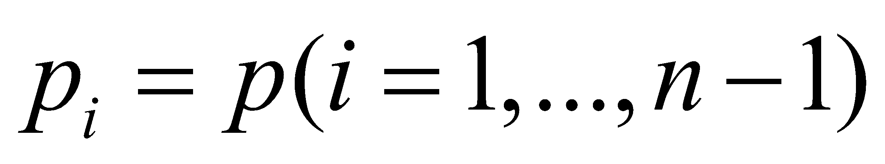 және 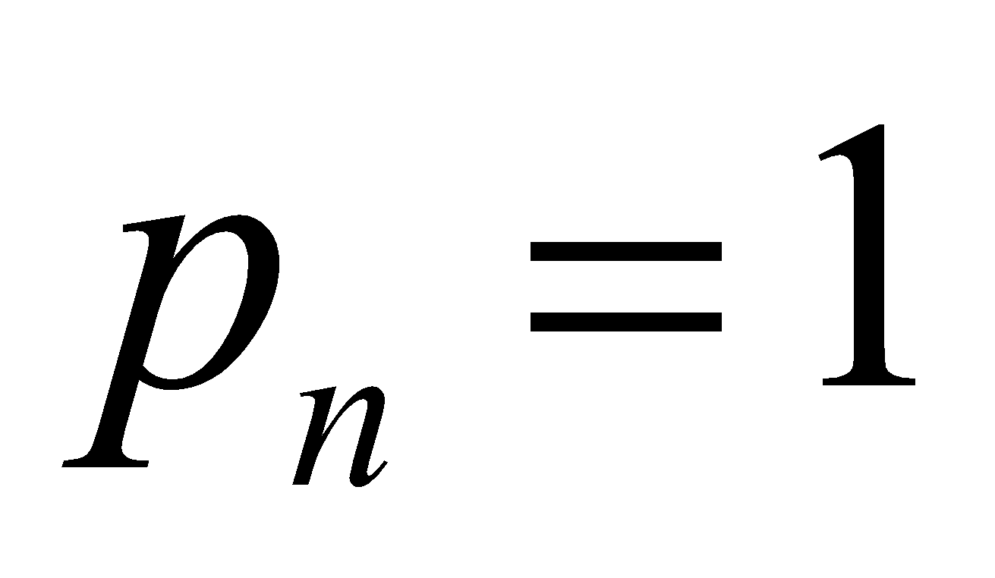, яғни, болжам жасау арқылы неғұрлым еркін жүйені қарастырды.

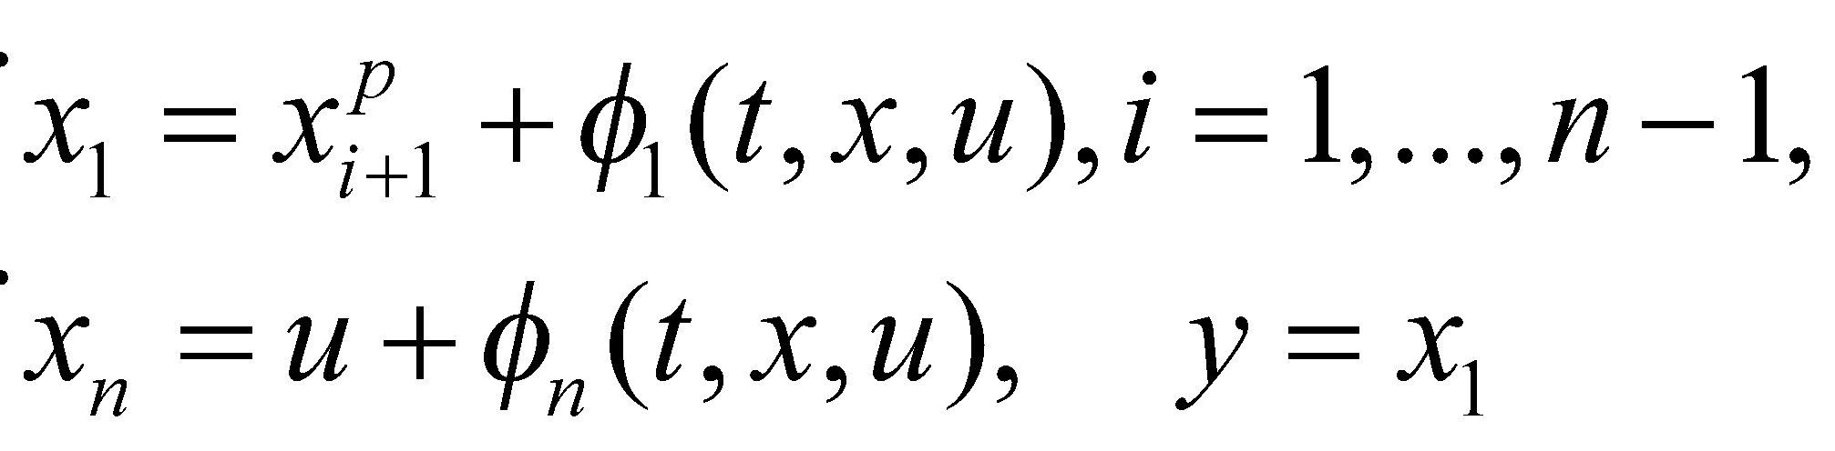 (1.2.4)

Сонымен қатар, «біріктірілген контроллер-бақылаушы компенсатор» ұғымын енгізу арқылы, жүйе кейбір біртекті өсу шарттарын қанағаттандырған жағдайда, үздіксіз кері байланыс негізінде глобальды орнықтылыққа қол жеткізуге болатыны дәлелденді. Айта кету керек, (1.2.4) жүйесінің сәл өзгертілген нұсқасына қатысты белгілі бір жеңілдетілген талаптар орындалған кезде, тегіс динамикалық шығыс кері байланыс (яғни, шығыс компенсаторы) көмегімен уақыт бойынша өзгеретін шекті тірек сигналға глобальды тұрақты практикалық бақылау жүзеге асырылған.
Біртекті үстемдік әдісіне негізделген шығыс кері байланыс арқылы орнықтандыру нәтижелерін біріктірумен қатар, әлі де зерттелмеген нәтижелерге әкеледі. Осылайша, бұл әдіс табиғаты сызықтық емес жүйелердің глобальды шығыс кері байланыс арқылы орнықтандырылуы үшін анықталмаған, табиғаты күрделі және бастапқы нүктесінің маңында сызықтық моделінің басқаруды немесе бақылауды қамтамасыз етілмейтін сызықтық емес жүйелердің глобальды шығыс кері байланыс арқылы орнықтандырылуына арналған зерттеу жұмысы 2007 жылы жарияланған [44].
2010 жылы жарияланған еңбекте жоғары ретті, анықталмаған параметрлері бар сызықтық емес жүйелер үшін глобальды практикалық бақылу мәселесі қарастырылады. Зерттеу аясында жаңа координаталық түрлендіру әдісі мен бейімделгіш басқару алгоритмдері ұсынылып, олардың көмегімен ізге түсіру қателігіі берілген кез келген мәнге дейін шекті уақыт ішінде азайтылады. Сонымен қатар, тұйықталған жүйенің барлық күйлерінің шектелген күйде қалуы қамтамасыз етіледі [45].
Уақыт кешігуі бар ауыспалы сызықтық жүйелердің орнықтылығын талдау мәселесі [46] еңбекте жан-жақты қарастырылған. Мұндай жүйелерді басқару мақсатында күйге тәуелді ауыстырып қосу әдістері [47] зерттеу жұмысында ұсынылған. Сонымен қатар, кейбір еңбектерде сыртқы әсерлердің ықпалымен сипатталатын каскадты ауыспалы сызықтық емес жүйелердің шығыс сигналдары негізінде басқару мәселесі зерттелген.
2011 жылы жүргізілген зерттеу анықталмаған параметрлері бар сызықтық емес жүйелер класы үшін шығыс кері байланыс негізіндегі ғаламдық практикалық бақылау мәселесін қарастырған. Алдымен, авторлар номиналды жүйеге қатысты жалпыланған қосымша қуат интеграторлары әдісін рекурсивті түрде қолдану арқылы біртекті күй бақылаушы мен басқару заңын құрастырған. Одан әрі, біртекті үстемдік принципіне сүйене отырып, ұсынылған кері байланыс негізіндегі орнықтыру схемасына арнайы коэффициент енгізу арқылы бақылау дәлдігін арттыру және ізге түсіру қателігін еркін түрде азайту мүмкіндігі көрсетілген [48].
Уақыт кешігуі — көптеген нақты техникалық жүйелерде кездесетін кең таралған құбылыс. Ол, атап айтқанда, электр энергетикалық желілерде, микротолқынды осцилляторларда және гидравликалық құрылғыларда байқалады. Мұндай кешігулер жүйенің жалпы өнімділігіне елеулі түрде әсер етіп, басқару сапасының төмендеуіне, орнықсыздық пен тербеліс туындауына әкелуі мүмкін. Осыған байланысты, уақыттық кешігуі бар сызықтық емес жүйелердің шығыс сигналын қадағалау мен орнықтыру мәселесі үлкен практикалық маңызға ие болып, соңғы жылдары зерттеушілер тарапынан кеңінен зерделенуде. 2014–2016 жылдар аралығында жарияланған бірқатар ғылыми жұмыстарда [49,50,51,52] уақыт кешігуі бар жүйелер үшін шығыс сигналын дәл ізге түсіру мәселесіне қатысты маңызды нәтижелер алынған. Аталған жүйелерді талдау мен басқару барысында Ляпунов–Красовский типті функционалдарды қолдану арқылы орнықтылықты қамтамасыз ету бағытында теориялық тұрғыдан елеулі ілгерілеушілік байқалады.
Уақыт кешігуі бар сызықтық емес жүйелер үшін орнықтандыру және шығыс сигналын берілген траекторияға ізге түсіру мақсатында басқару заңын құру – басқару теориясындағы өзекті мәселелердің бірі болып табылады. Алайда бұл бағыттағы зерттеулер әлі де жеткілікті деңгейде дамымаған. Мысалы, [53,54,55,56] еңбектерінде қарастырылған әдістер тек қана күй кері байланысына негізделген.
Уақыт кешігуі бар жүйелердің орнықтылығын зерттеу және контроллер құруда Ляпунов–Красовский функционалы әдісі тиімді әрі кеңінен қолданылатын әдістердің бірі ретінде танымал [57,58].
Mei C. және т.б. [59] зерттеуінде шексіз уақыт кешігуі бар жоғары ретті сызықтық емес гибридті стохастикалық функционалдық дифференциалдық теңдеулер негізінде экспоненциалды орнықтылықтың жалпы заңдылықтарын теориялық тұрғыда қарастырған. Авторлар қазіргі заманғы ғылым мен техникада кездейсоқ және уақыт кешігуіне бейім көптеген жүйелер кездесетінін атап көрсетеді. Сонымен қатар, шексіз кешігуі бар ауыспалы құрылымды сызықтық емес жүйелердің кең класы практикалық стохастикалық модельдерде күй айнымалыларының әсерін ескеру қажеттігін көрсетеді.
2021 жылы Shu F. мен Zhai J. [60] тұйық циклді кері байланыс құрылымының көптеген басқару жүйелерінде кеңінен қолданылатынын атап өтті, себебі мұндай жүйелер параметрлер өзгерісін тиімді түрде шектей алады. Олар оқиғаларға негізделген динамикалық шығыс кері байланысқа сүйенген басқару заңын ұсынды. Бұған ұқсас бағытта Jiang Y., Hu L. [61] және т.б. басқару жүйелеріндегі орнықтылық мәселелерін, соның ішінде уақыт кешігуі мен үзілісті кері байланыс жағдайларын зерттеді. Аталған зерттеу нәтижелері бойынша, жүйе шешімдерінің ықтималдық үлестірімдері стационарлық күйге ұмтылуға бейім екені анықталды. Сонымен қатар, зерттеушілер стохастикалық түрде үзілісті және жоғары ретті сызықтық емес жүйелер үшін де осындай үлестірімдердің стационарлық сипатқа ие болатынын көрсеткен.
2022–2023 жылдары Zhang X., Tan J. [62], Wu J., Li D. [63] және басқа да зерттеушілер уақыт кешігуі бар сызықтық емес жүйелерге бейімделгіш және асимптотикалық оқиғаларға негізделген бақылаудың бірқатар өзекті мәселелерін қарастырған. Өз зерттеулерінде олар анықталмаған уақыт кешігулерін бағалау барысында бұлыңғыр логика әдісінің жоғары тиімділік көрсететінін анықтады. Бұл — кері байланысы арқылы жоғары ретті сызықтық емес жүйелердің басқарудың компьютерлік модельдерін әзірлеу кезінде сенсорлар мен атқарушы құрылғылардағы айтарлықтай ақауларды ескере отырып, уақыт кешігуін есепке алудың қажеттілігін негіздеуге мүмкіндік берді.
Өз кезегінде, Song X. [64] және т.б. кері байланыс әдістерін қолдана отырып, сенсорлық сипаттағы сызықтық емес жүйемен сипатталатын жартылай Марковтық шиптік нейрондық желілерді синхрондауға қатысты бірқатар өзекті мәселелерді талдады. Зерттеу нәтижелері көрсеткендей, кейбір модельдерде уақыттық кешігуінің болуы және олардың динамикалық өзгеруі жүйе күйіне елеулі ықпал етеді.
Жүргізілген зерттеу нәтижесінде ғалымдар кері байланыс арқылы жоғары ретті сызықтық емес жүйелерді басқарудың компьютерлік модельдеуі сыртқы әсерлерге тәуелді уақыт кешігуін болуын ескеретінін анықтады. Атап айтқанда, бұл кешігулер ақпараттың таралуындағы уақытша кешігулерге немесе жүйе құрамындағы физикалық компоненттердің реакция жылдамдығына қойылатын шектеулерге байланысты туындайды [65,66].
Аталған зерттеу жұмысының негізінде уақыт кешігуі бар жүйелерді ескере отырып, кері байланыс арқылы жоғары ретті сызықтық емес жүйелерді басқаруға арналған компьютерлік модельдерді құруға бағытталған теориялық және қолданбалы зерттеу әдістерінің жиынтығы жасалды. Осы әдістердің құрылымдық сызбасы төменде келтірілген.

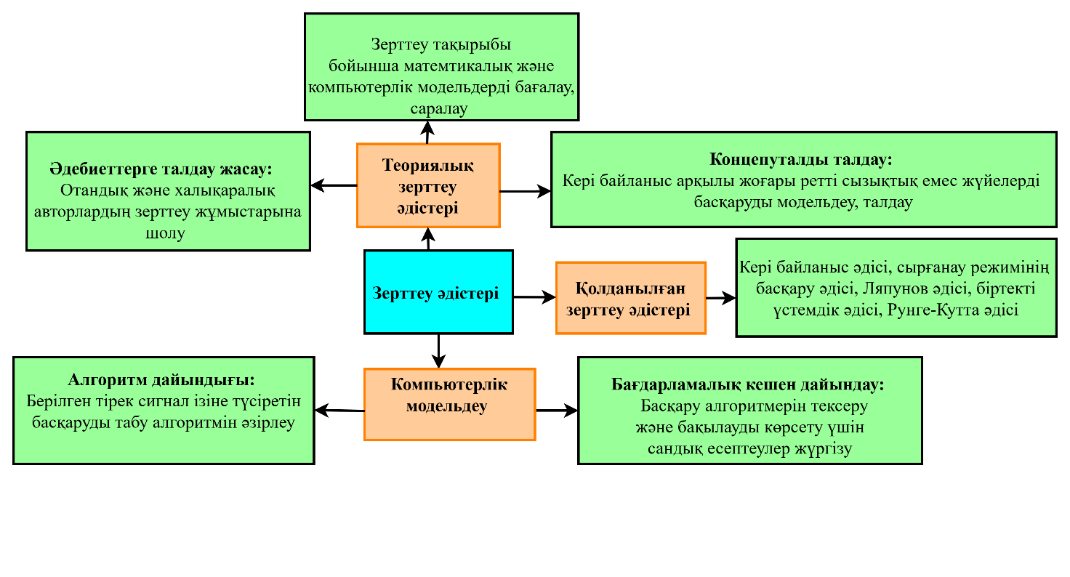
Сурет 1.1.4- Зерттеу әдістеріне жалпы шолу схемасы

Ескерту – Әдебиет негізінде құралған [67]

Диссертациялық зерттеудің теориялық негізі — кері байланыс арқылы жоғары ретті сызықтық емес жүйелерді басқаруға арналған компьютерлік модельді құру болып табылады. Осы мәселені жан-жақты қарастыру мақсатында отандық және шетелдік зерттеушілердің еңбектеріне талдау жүргізілді [67].
Қорытындылай келе, аталған тақырып бойынша отандық және шетелдік ғалымдардың ғылыми-зерттеу жұмыстарына жан-жақты шолу жасалды.

1.3 Сызықтық емес жүйелерді басқару мәселелерінің теориялық негіздерін сипаттау
Зерттеу аясында қолданылатын біртекті жүйелерге қатысты негізгі математикалық анықтамалар мен леммалар төменде келтіріледі. Бұл ретте, сызықтық емес жүйелердің арнайы класы біртекті сипатқа ие сызықтық емес жүйелер ретінде қарастырылады [68]. Егер айнымалылар 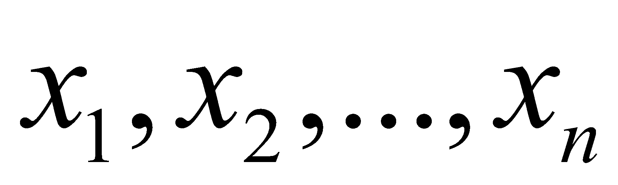 теңдеулер жүйесі барлық тұрақты мүшелері нөлге тең болған жағдайда біртекті деп аталады, жүйе төмендегідей сипатталса:
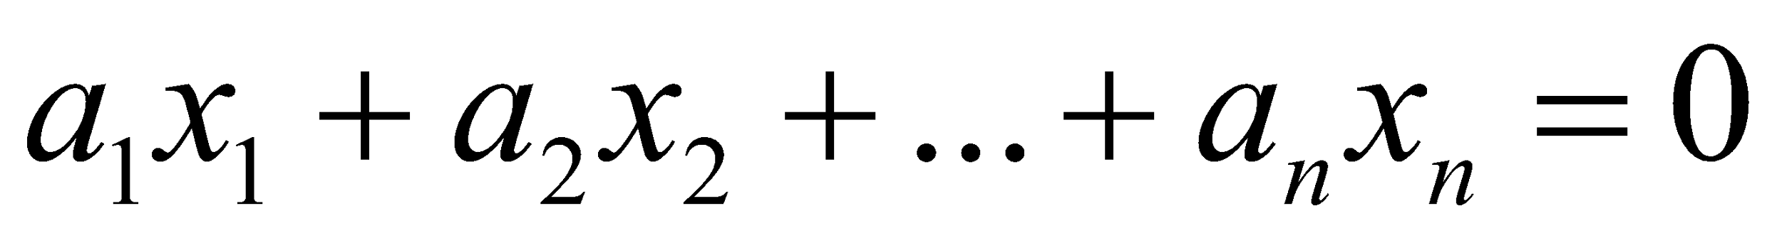
Жүйенің шешімі 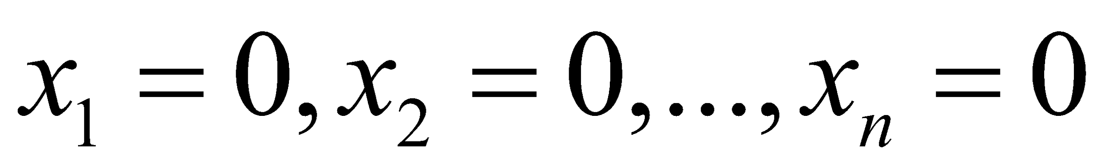 болса, бұл шешім тривиальды шешім деп аталады. Егер кемінде бір айнымалы нөлден өзге мән қабылдаса, онда мұндай шешім тривиальды емес деп есептеледі [68, б. 5].
Бір кірісті, бір шығысты, сызықтық және стационарлық сипаттағы жүйенің кіріс пен шығыс арасындағы күйлік байланысын қарастырайық.

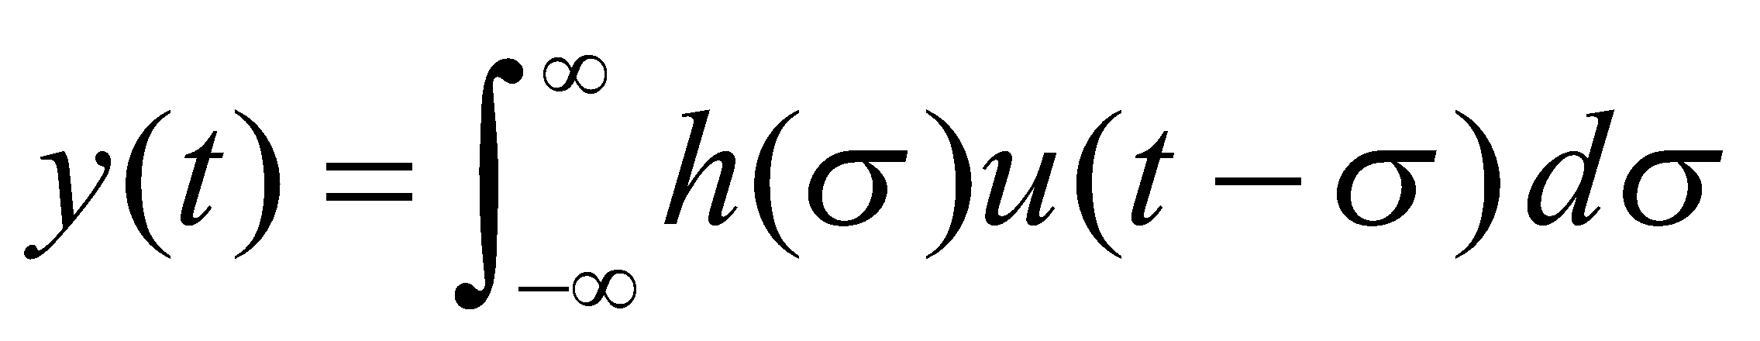

мұндағы 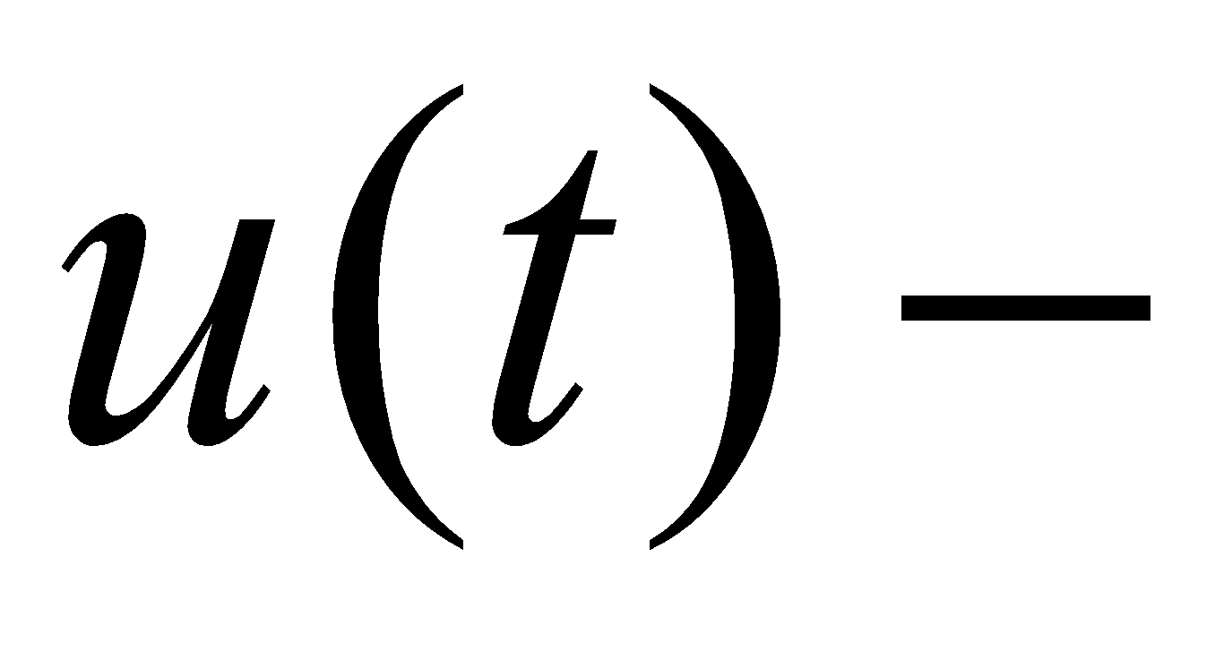 кіріс сигналы, ал шығыс сигналы, интегралдау айнымалысы.
Импульстік сипаттама 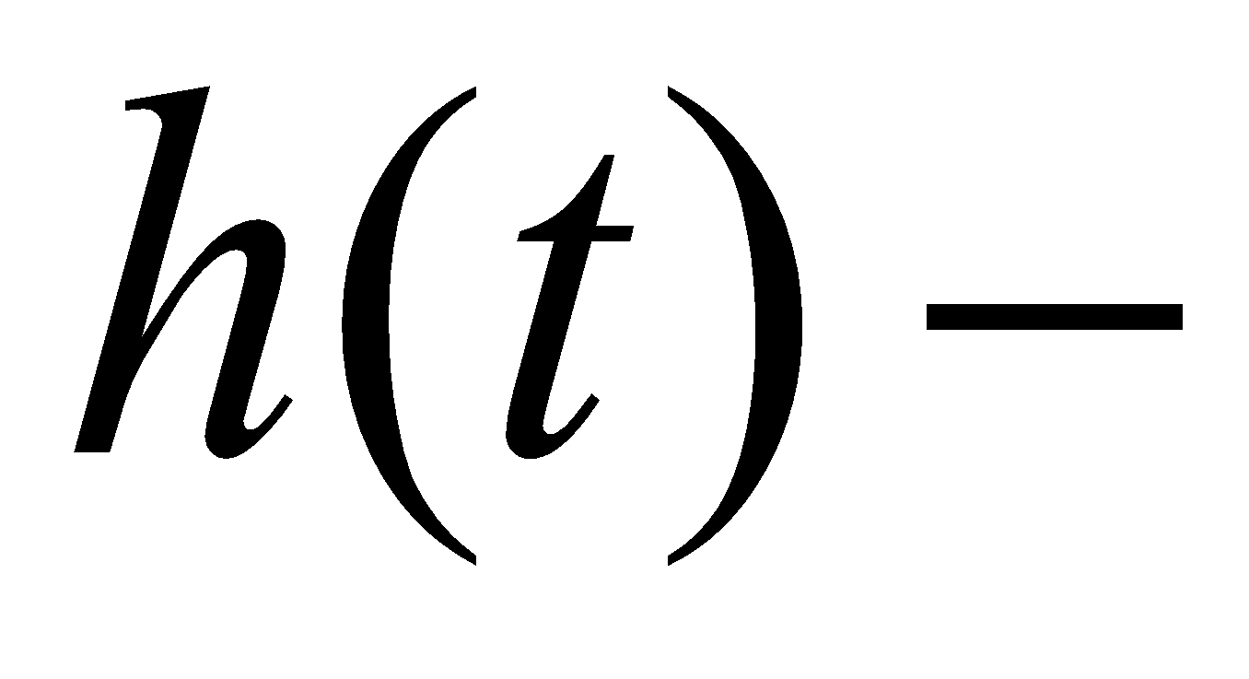ядро (kernel) деп аталады, 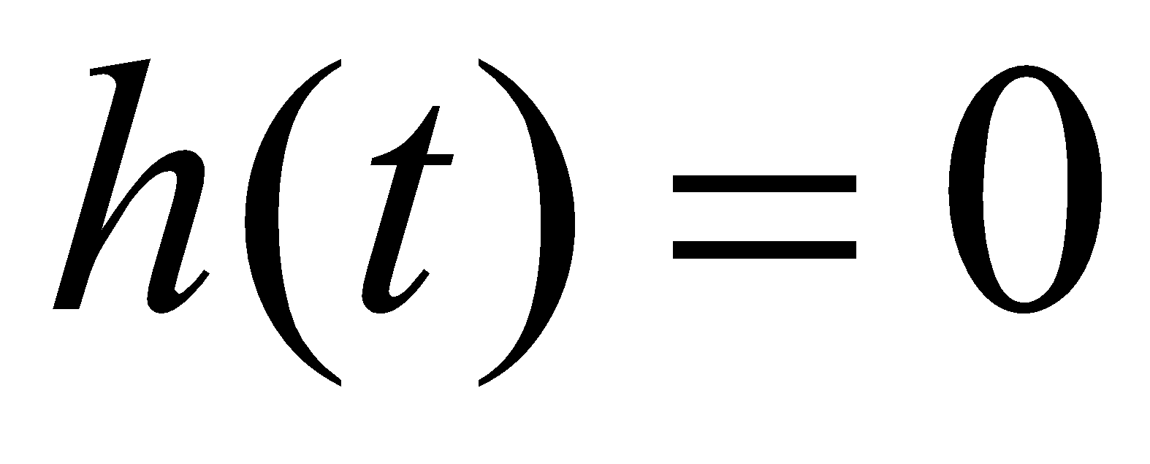 шартына сәйкес 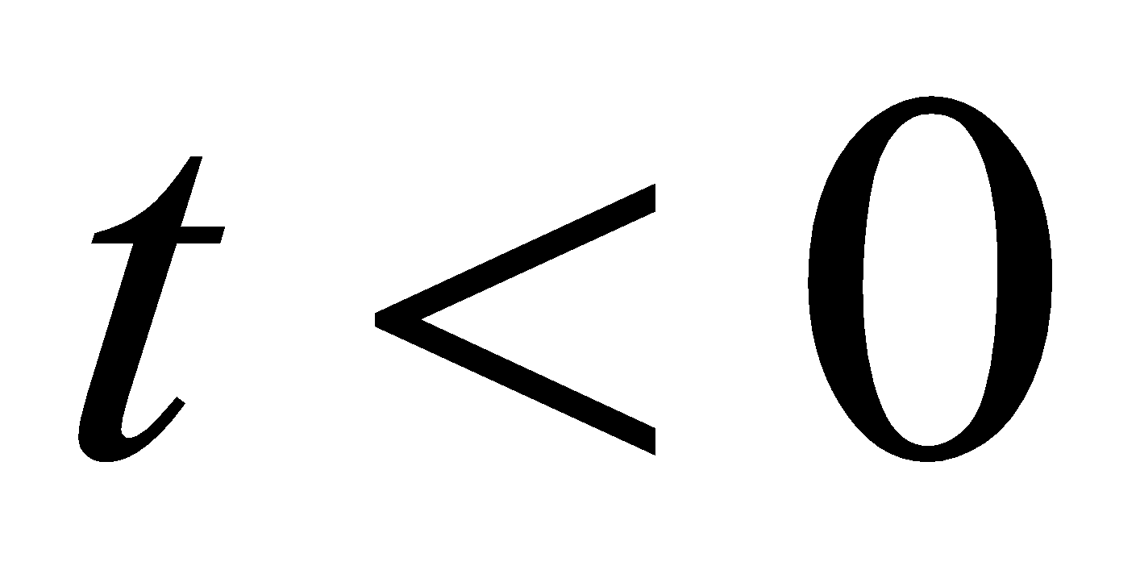 нөлге тең деп қабылданады.
Егер кез келген  айнымалының нақты функциясы 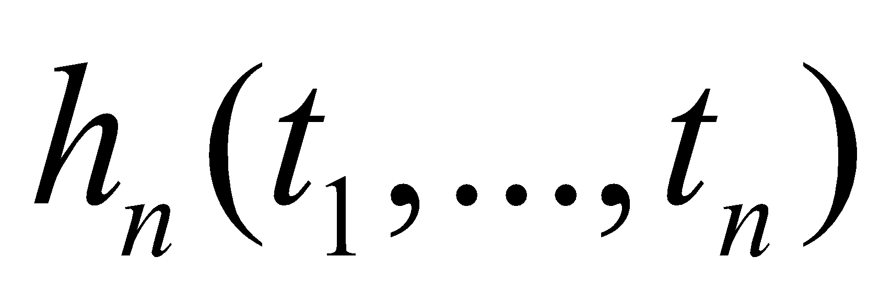 анықталған 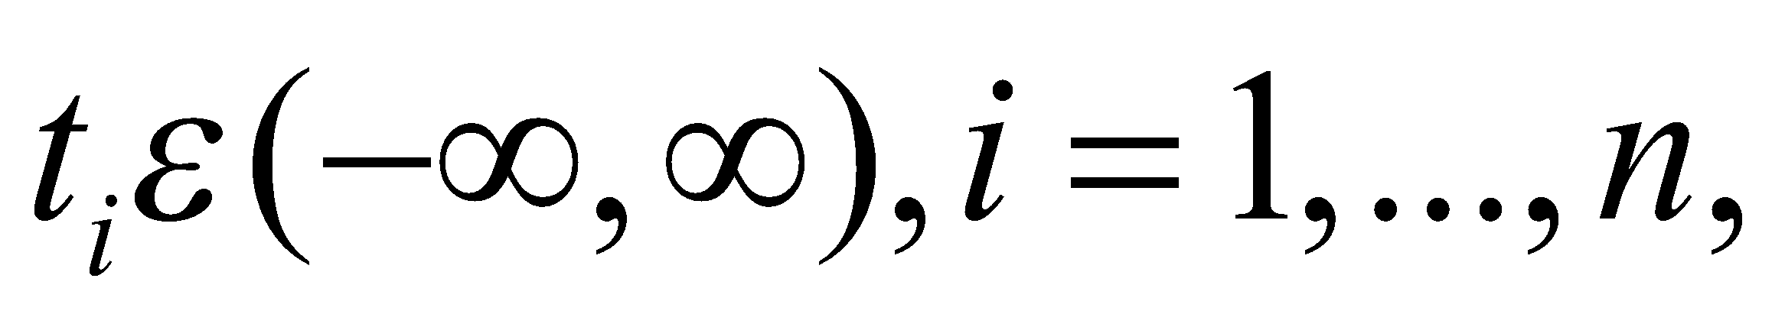 және 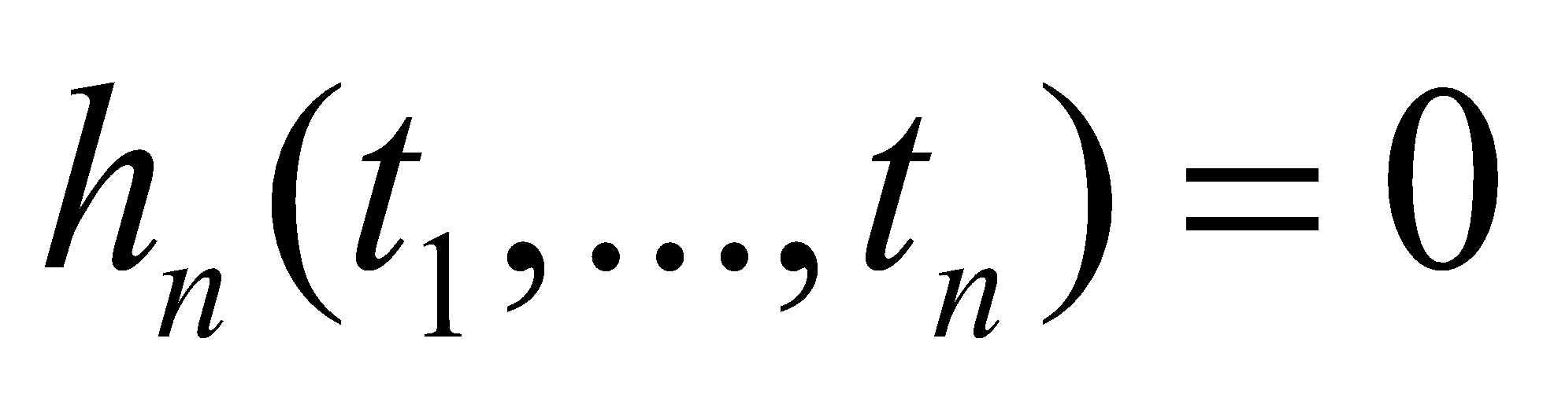 болса 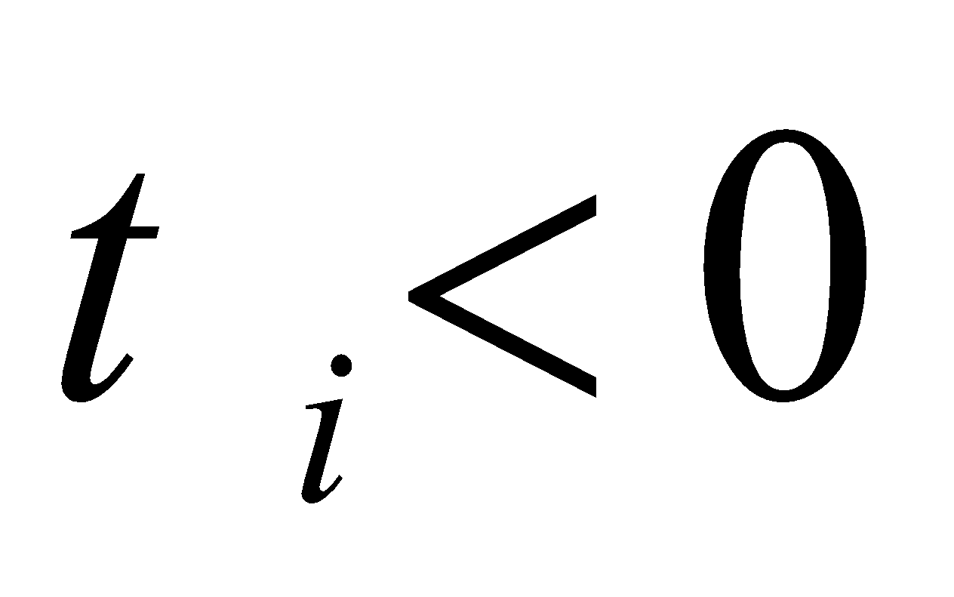 кіріс/шығыс :

(1.3.1)

(1.3.1) жүйесі дәрежелі біртекті жүйе деп аталады.

(1.3.2)

Жүйе сызықтық емес, бірақ кешігу инварианттылығы қасиетін анықтау оның стационарлық жүйе екенін көрсетеді.

(1.3.3)
Стационарлық дәрежелі біртекті жүйе 1.3.1-суретте келтірілген [60].

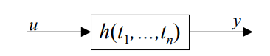
Сурет 1.3.1- Стационарлық дәрежелі біртекті жүйе

Ескерту – Әдебиет негізінде құралған [69]

Біртекті көпмүшелік дифференциалдық теңдеулер ерекше қасиеттеріне баланысты ғылым мен техниканың түрлі салаларында кеңінен қолданылады. Сызықтық жүйелерге арналған талдау тәсілдері көптеген жағдайларда біртекті сызықтық емес жүйелерге де бейімделіп қолданыла алады. Мұндай жүйелердің ерекшеліктерінің бірі – олардың тепе-теңдік күйінің жергілікті орнықтылығы глобальды орнықтылықты да қамтамасыз етуі. Мысалы, егер біртекті сызықтық емес жүйеде тепе-теңдік нүктесі локальды түрде орнықты болса, онда ол бүкіл жүйе үшін де орнықтылықты сипаттайды. Бұл қасиет пен басқа да сипаттамалар біртекті жүйелерді нақты физикалық процестерді модельдеуде тиімді пайдалануға мүмкіндік береді [69].
Анықтама 1.3.1. Барлық мүшелерінің дәрежесі бірдей болатын көпмүше біртекті көпмүше деп аталады. функциясы үшін келесі шарт орындалған жағдайда  дәрежелі біртекті функция болып табылады [70]:

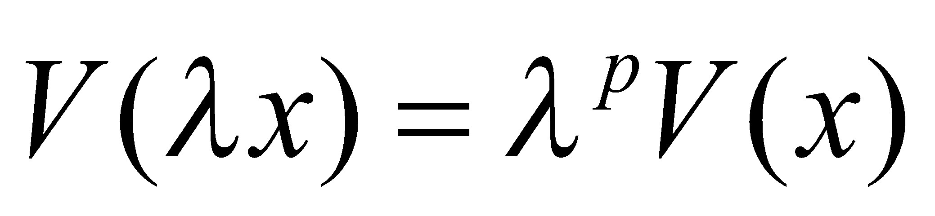 (1.3.4)

бұл жағдайда болады.
Анықтама 1.3.2. Динамикалық жүйе к дәрежеде біртекті болса, векторлық өріске арналып, 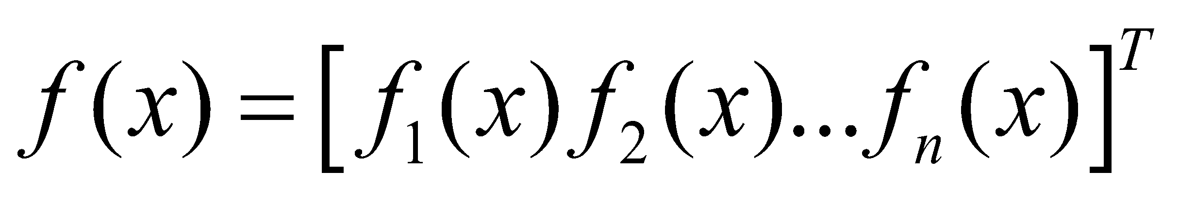 және , келесі шарт орындалады:

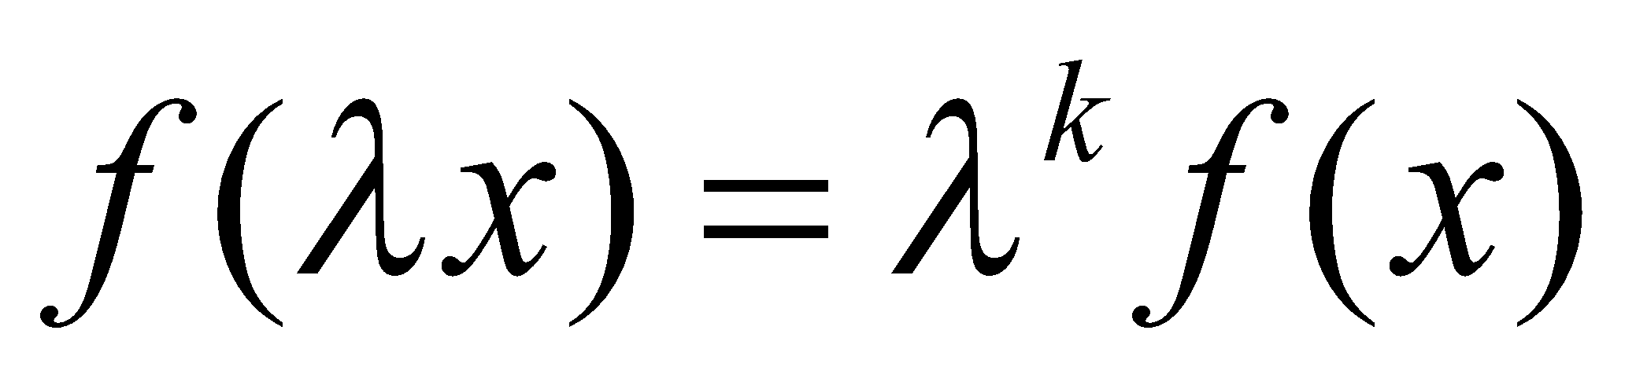 (1.3.5)

осы тұрғыда болады [70, б.881]
Ескерту 1.3.1. Егер (1.3.4) теңдеуі біртекті көпмүше болса  бірлік шеңберінің доғасы да бірдей белгіге ие , сондықтан бұл жағдайда функция доғаның радиалды бөлігінде бірдей болады. Бұл мүмкіндік 1.3.2-суретте көрсетілген. Мысал ретінде шын мәнінде бұл сары секторды тиісті доғаның тармағының кеңеюі болса, көпмүше өз белгісін өзгермейтінін келтіруге болады. Осылайша, біртекті көпмүшенің белгісін анықтау міндеті бұл оның белгісін бірлік шеңберде анықтауға дейін азаяды [71].

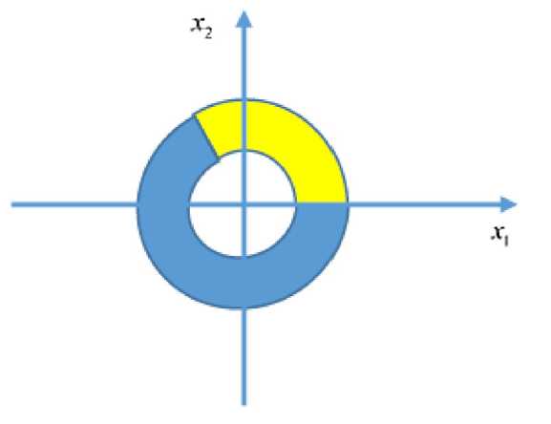
Сурет 1.3.2- Біртекті көпмүшенің белгісіз өзгеруін секторды кеңею жағдайында көрсету

Ескерту – Әдебиет негізінде құралған [71]

Анықтама 1.3.3. Вектор үшін натурал және натурал сандар -нормал түрінде келесідей анықталады [71, б.3] :

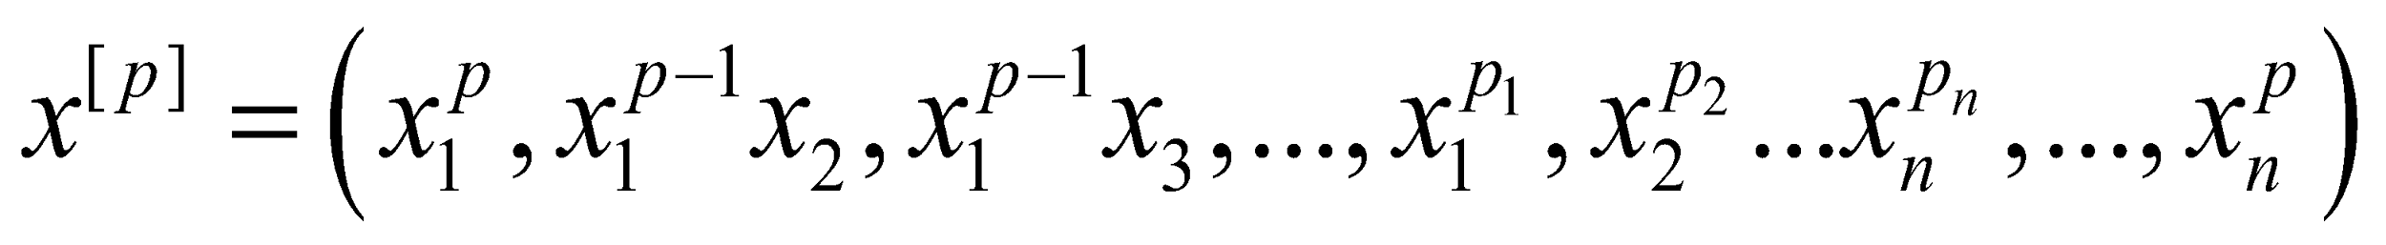 (1.3.6)

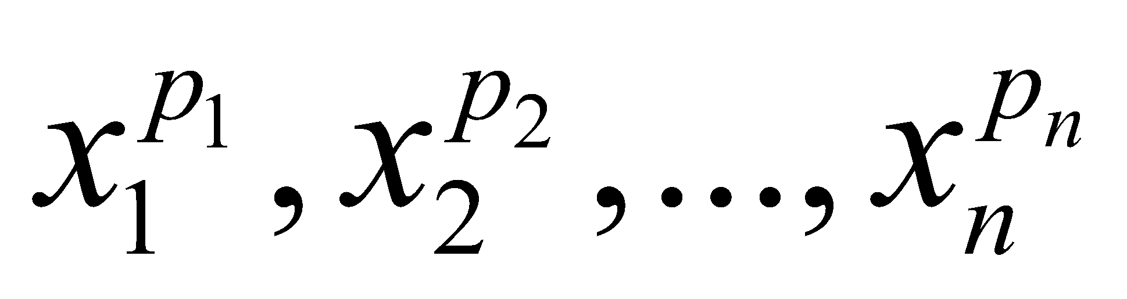болса, -нормал түрінде жалпы көрінісі келесі түрде:

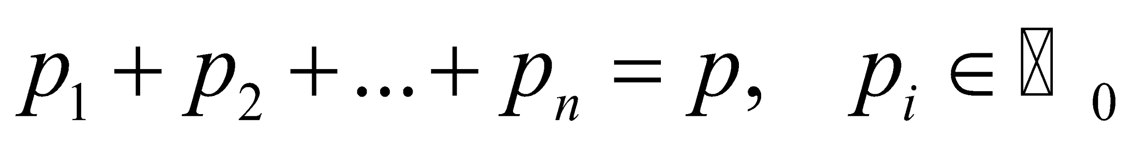 (1.3.7)

мұндағы
Лемма 1.3.1. Динамикалық жүйе біртекті деп есептеледі. Егер векторлық өріс  үздіксіз және жүйенің тепе-теңдік нүктесі орнықты болса, бұл жүйенің орнықтылығын дәлелдеуге арналған Ляпунов функциясы бар [71, б.3]. Бұл лемма іс жүзінде біртекті Ляпунов функциясын іздеу ауқымын шектейді. Осы тұжырымның кеңейтілген нұсқасы келесі леммада беріледі.
Лемма 2. Біртекті динамикалық жүйеге арналған 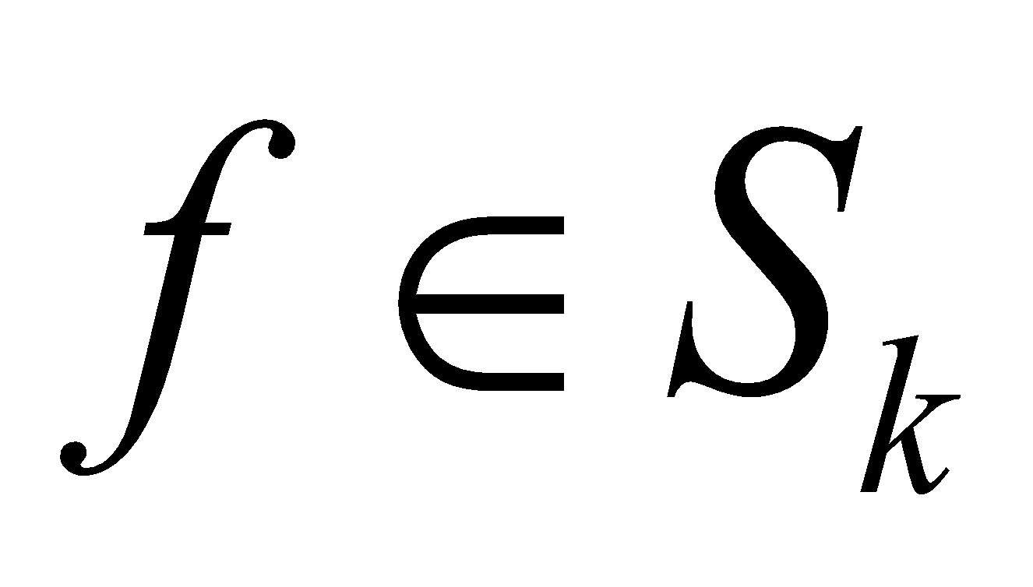 және таңдалса, онда 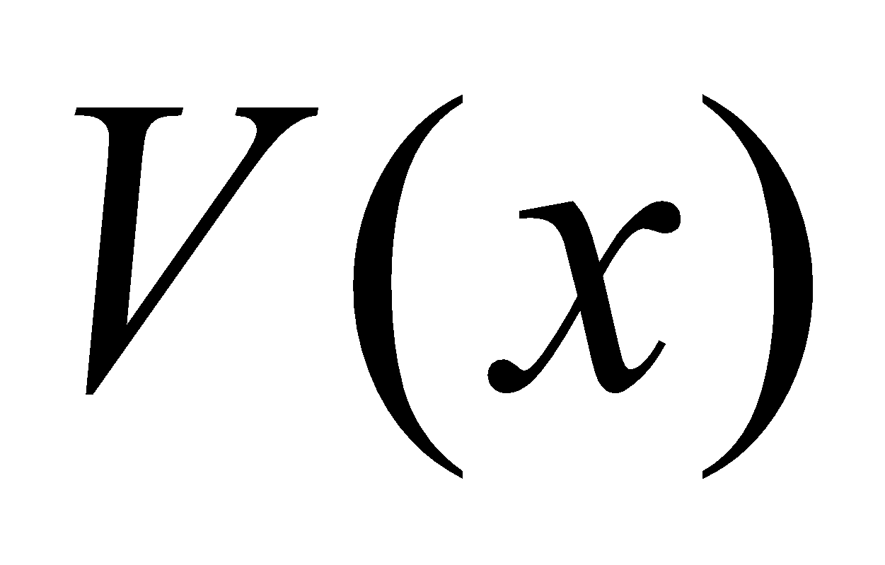-тің туындысы келесі жүйенің жауаптары бойынша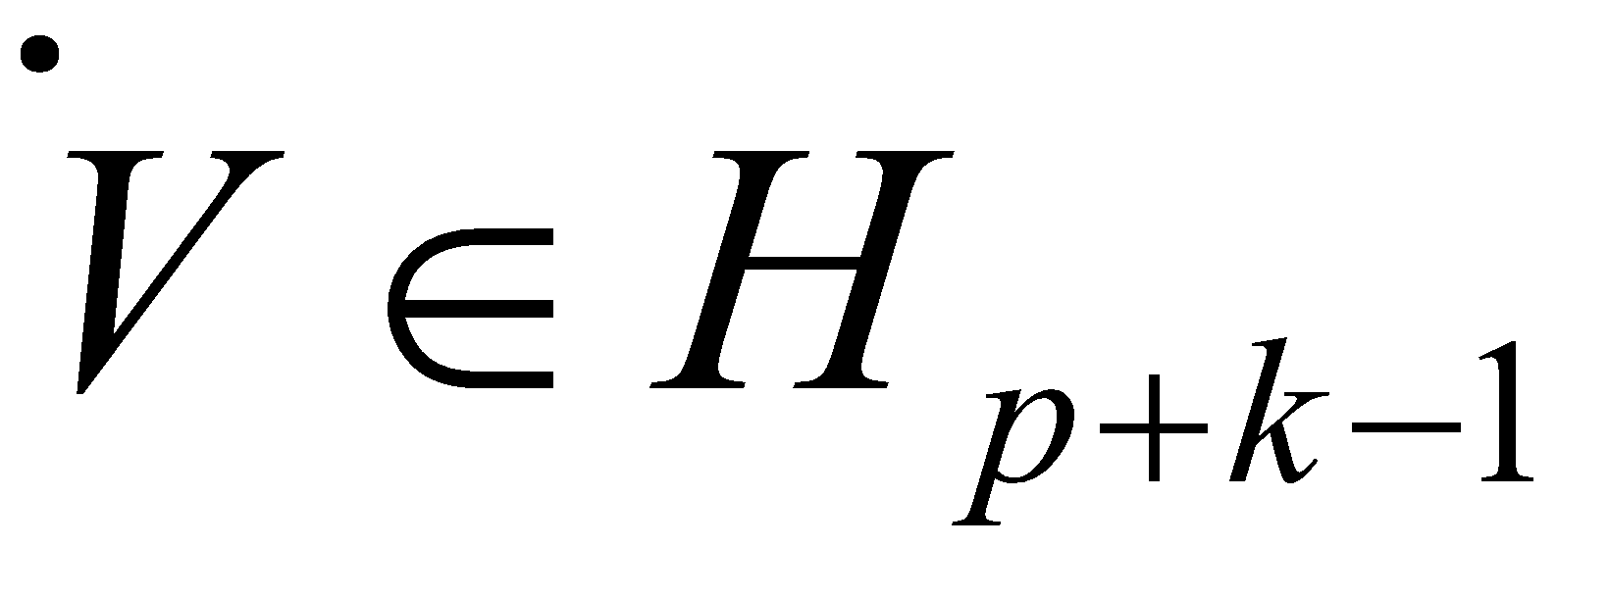 болса, 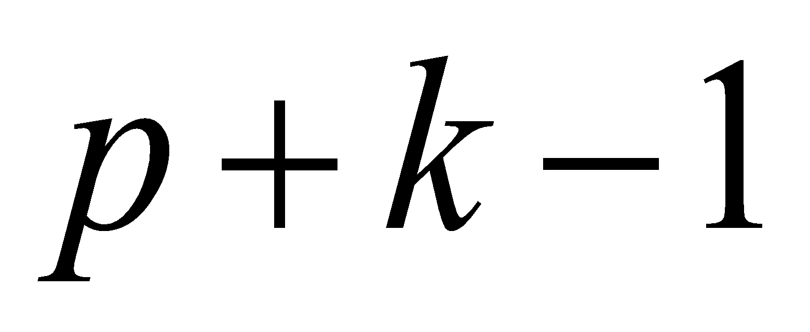 дәрежелі біртекті функция болып табылады [71, б.4].
Сызықтық емес жүйелердің шығыс сигналын басқару – бұл сызықтық емес басқару теориясындағы аса өзекті әрі күрделі мәселелердің бірі. Жүйенің өсу динамикасы мен қуат тәртібіне қойылатын белгілі шарттар аясында бұл мәселе жан-жақты зерттеліп, қолданбалы жағынан елеулі нәтижелерге қол жеткізілген. Уақыт кешігуі бар жүйелер (time-delay systems, TDS) ғылыми әдебиетте кейінгі әсері немесе өлі уақыт жүйелері, аргументі ауытқитын теңдеулер, сондай-ақ дифференциалдық-айырымы теңдеулер ретінде де кездеседі. Мұндай жүйелер функционалдық дифференциалдық теңдеулер класына жатады және олардың сипаттамасы кәдімгі дифференциалдық теңдеулерге қарағанда өлшемі бойынша шектеусіз. Бұл санаттағы жүйелердің қарапайым үлгісіне уақыт кешігуі бар теңдеулерді жатқызуға болады [72].
Уақыт кешігуі бар жүйелер басқару жүйелерінде соның ішінде инженерлік салаларда, ұшақтарда, химиялық, желілерде, биологияда, медицинада [73,74] кездеседі. Кешігулер байланыс және ақпараттық технологиялар саласындағы өзекті мәселелерде мысалы, желілік басқару жүйелерінің орнықтылығы немесе жоғары жылдамдықтағы байланыс желілерінде маңызды рөл атқарады [75].
Көп жағдайда уақыт кешігуі басқару жүйесінің орнықсыздығына себеп болады. Дегенмен, кейбір жүйелерде мұндай кешігу керісінше, орнықтылықты қамтамасыз ететін фактор ретінде көрініс табуы мүмкін. Мысалы, уақыт кешігуі 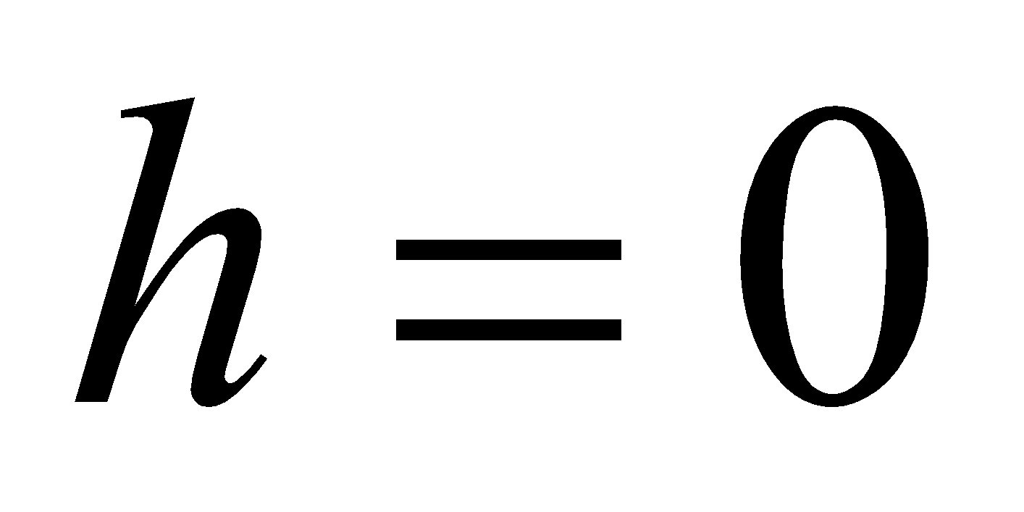 болмаған жағдайда жүйе орнықсыз болса, ал белгілі бір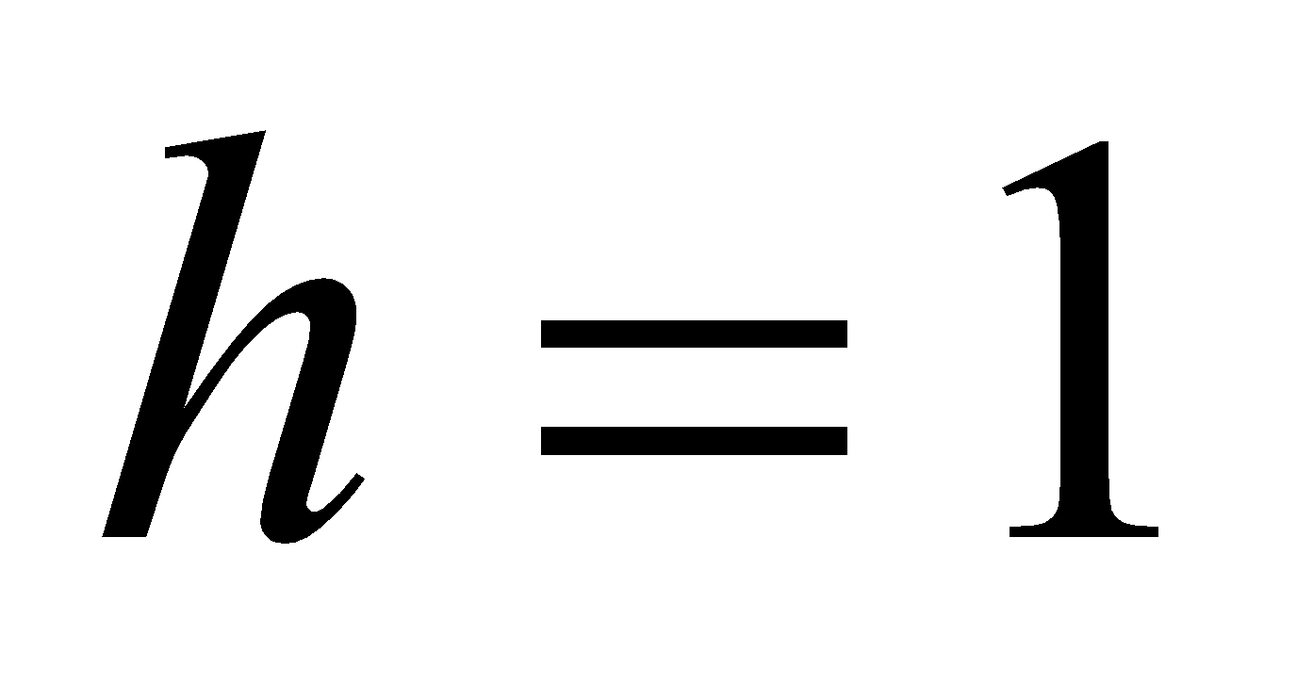 кешігу мәндерінде ол асимптотикалық түрде орнықты күйге өте алады. Осыған байланысты уақыт кешігуі бар жүйелердің орнықтылығын зерттеу теориялық жағынан ғана емес, практикалық тұрғыдан маңызды болып табылады [72, б. 1].
Уақыт кешігуі бар ауыспалы жүйелердің орнықтылығын талдау барысында әртүрлі әдістер қолданылады. Атап айтқанда, жалпы Ляпунов функциясы мен орташа ұстау уақыты (average dwell-time) әдісі сияқты бірнеше әдістер қолданылады [76].
Уақыт кешігулері бар ауыспалы жүйелерді ізге түсіру міндеті басқару теориясында, әсіресе робототехникалық құрылғылар мен басқарылатын зымыран жүйелерінде кеңінен қолданылады. Дегенмен, мұндай типтегі жүйелерге арналған ізге түсіру тәсілдері қазіргі таңда толыққанды зерттеліп біткен жоқ [77].
Төменде келтірілген уақыт кешігуі бар жоғары ретті сызықтық емес жүйені қарастырайық:

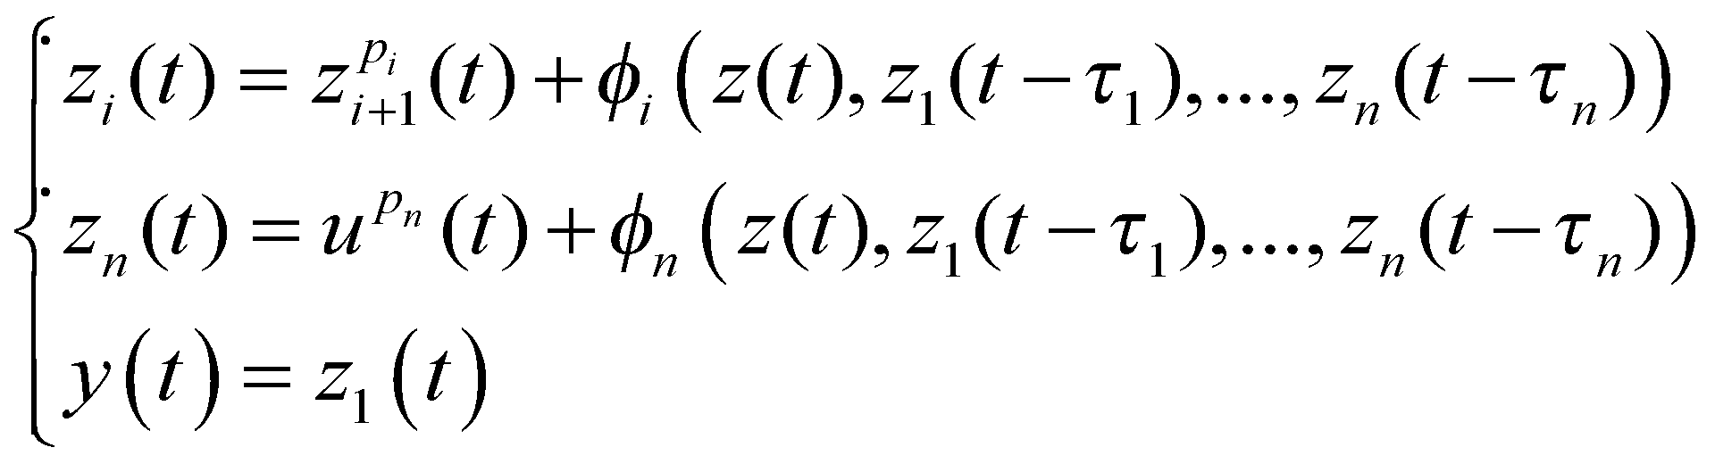 (1.3.8)

мұндағы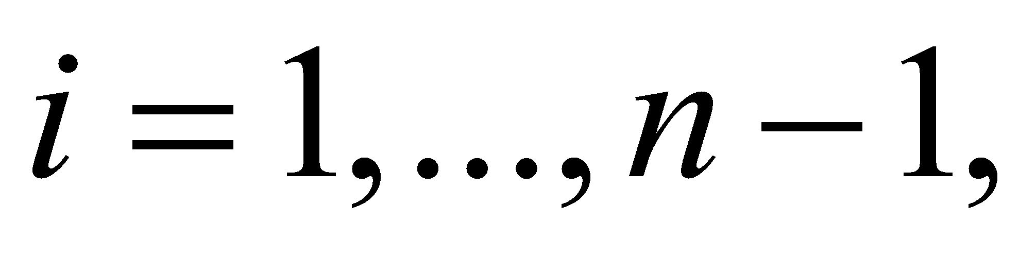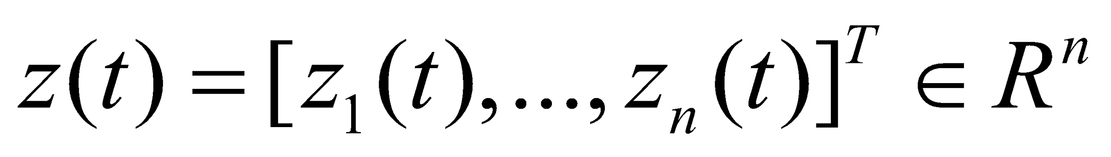 зерттеліп жатқан жүйенің күйі, 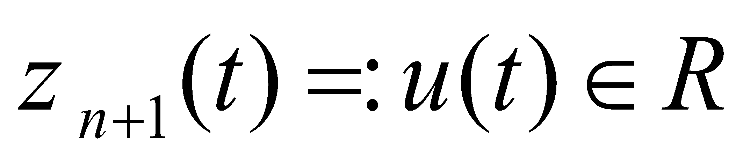 жүйенің кірісі, басқару, 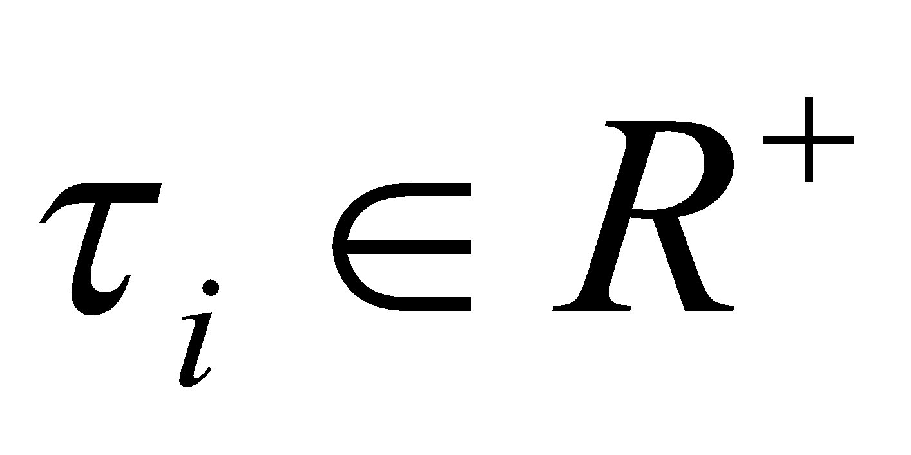, 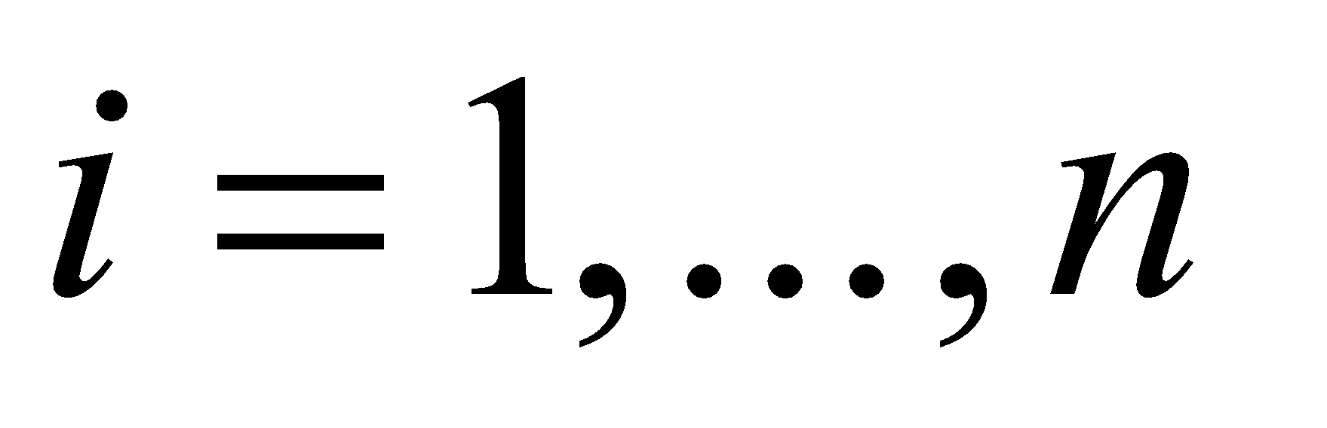 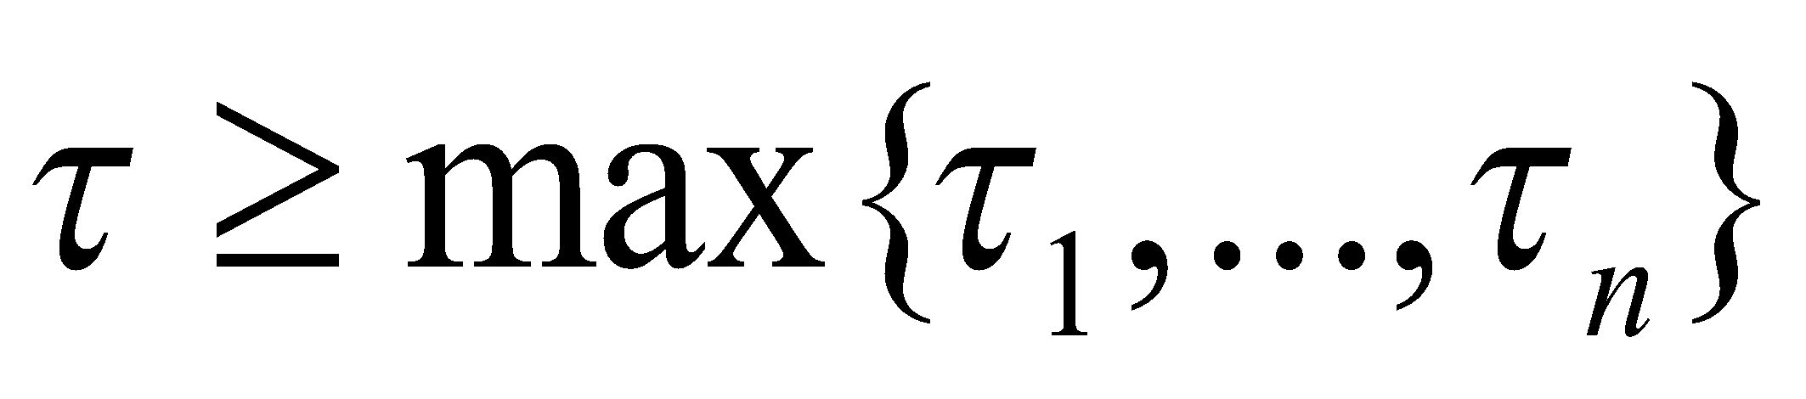 параметр және сәйкесінше уақыт кешіктіру шарты, 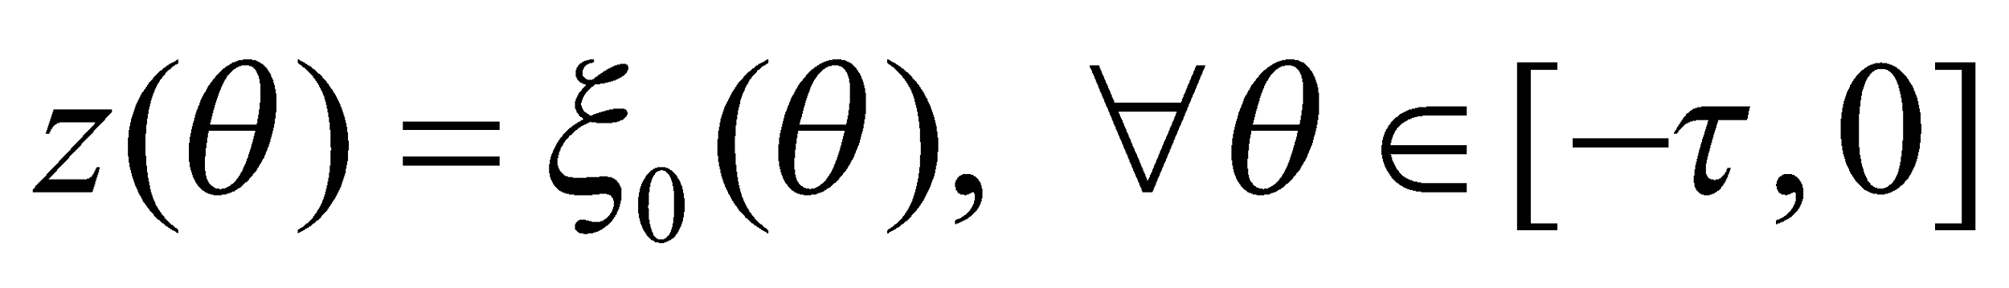 алғашқы мәндер,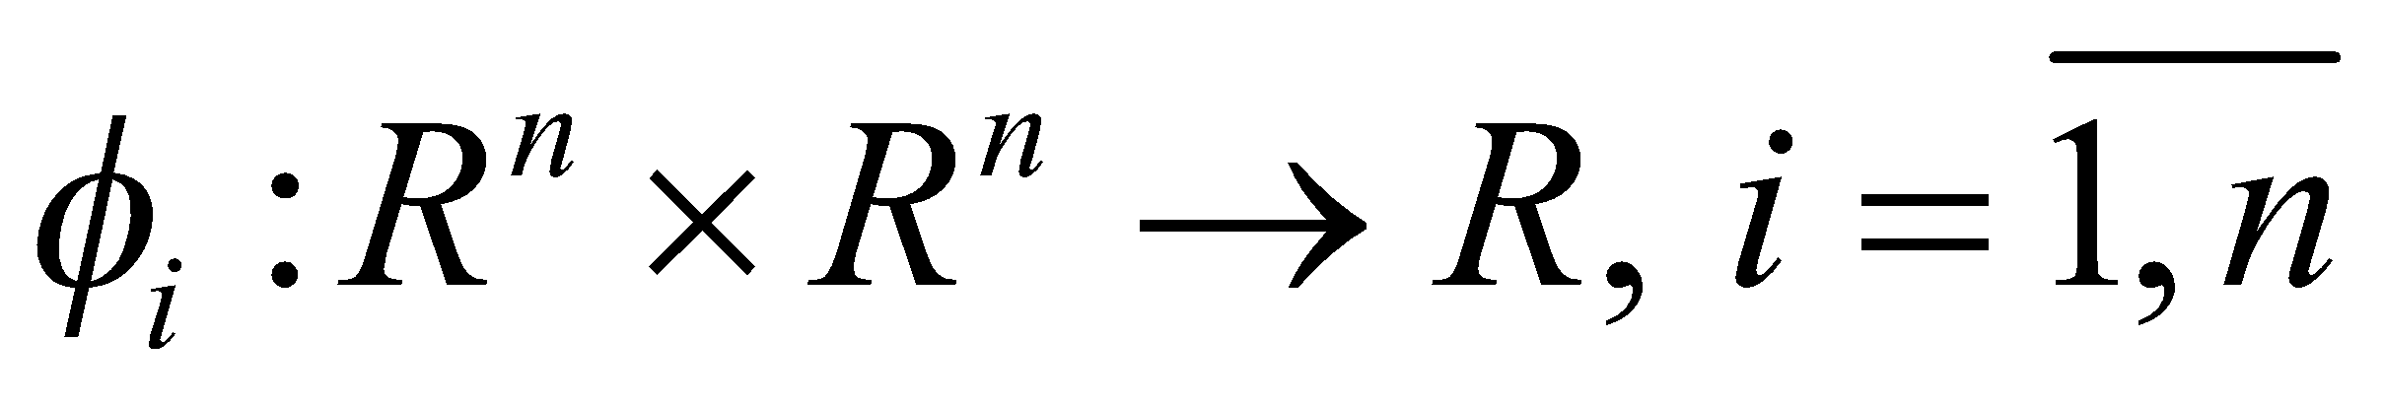- белгісіз үздіксіз функциялар, 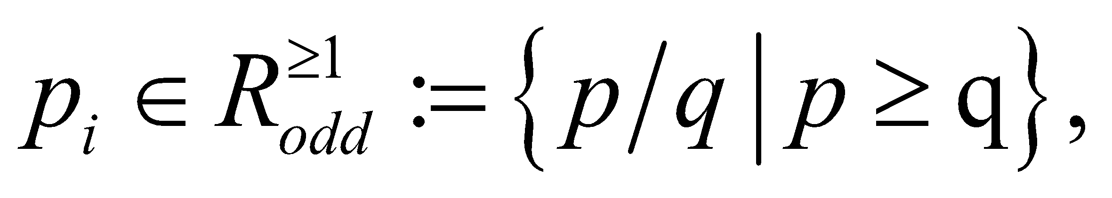 - жүйенің жоғары ретті екенін білдіреді, , - тақ сандар. Егер кем дегенде бір 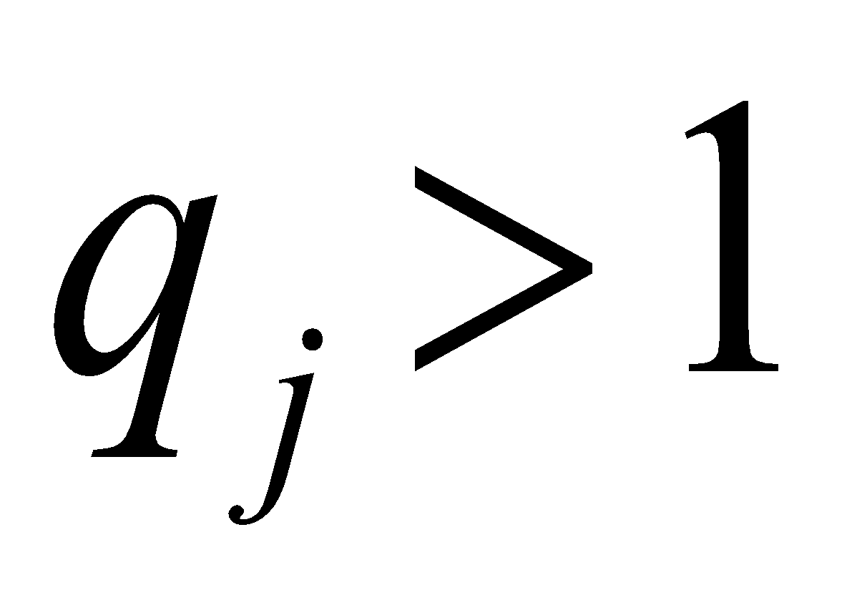болса, (1.3.8) жүйе жоғары ретті сызықтық емес жүйе деп аталады [78].
Зерттеу барысында біртекті векторлық өрістер мен біртектілікке қатысты бірқатар негізгі анықтамалар мен ұғымдар қарастырылып, басқару құрылымдарында жиі қолданылатын техникалық леммаларға талдау жасалды. Жұмыс нәтижесінде сызықтық емес жүйелердің шығыс сигналын бақылау, сондай-ақ уақыты кешіккен сызықтық емес жүйелердің күй сигналын таңдалған тірек сигналды ізіне түсіру мәселесін шешуге арналған басқару ұсынылады.

1.4 Компьютерлік модельдеу мәселелері
Қазіргі кезеңде компьютерлік модельдеу — информатикамен қатар, экономика, өнеркәсіп, экология, биология, жер қойнауын игеру сынды көптеген салада кеңінен қолданылатын тиімді құрал болып табылады. Модельдеу алгоритмдері зерттелетін үдерістің уақыт бойынша динамикасын ескеріп, оның құрылымдық ерекшеліктерін сақтай отырып, шынайы құбылыстардың жүру тәртібін шамамен қайталайды. Мұндай тәсіл бастапқы деректерге сүйене отырып, жүйенің бастапқы жағдайы мен параметрлерін сипаттауға, сондай-ақ уақыттың әр түрлі сәттеріндегі жағдайын болжауға мүмкіндік береді [79].
Жоғары ретті сызықтық емес жүйелерді кері байланыс негізінде басқару үдерісінде математикалық және сандық модельдеу әдістері ерекше мәнге ие. Математикалық модельдеу жүйенің құрылымдық элементтері арасындағы өзара әрекеттестіктерді ескере отырып, оның динамикасын нақты сипаттауға мүмкіндік береді. Бұл әдіс әсіресе күрделілігі жоғары, сызықтық емес сипаттағы жүйелерге қолданылғанда маңызды болып табылады, өйткені ондай жүйелерде параметрлер арасындағы байланыстар күрделі, әрі сызықтық емес тәуелділіктерді көрсетеді. Егер жүйені аналитикалық тұрғыдан сипаттау мүмкіндігі болса, математикалық тәсілдер басқару әрекеттері мен күй айнымалыларының өзгерісін дәлме-дәл формулалар арқылы бейнелеуге мүмкіндік береді. Ал жүйенің құрылымы неғұрлым күрделі болған жағдайда, компьютерлік модельдеу оның нақты күйін жуықтап бейнелеуге мүмкіндік береді. Бұл әдіс модельге өзгерістер енгізу икемділігін қамтамасыз етіп, оны әртүрлі орта мен жағдайларға бейімдеуге жол ашады. Сонымен қатар, компьютерлік модельдер жүйе параметрлеріндегі мәндерді ескеріп, олардың нәтижелерге әсерін бағалауға мүмкіндік беретін жан-жақты талдау жүргізу үшін қолданылады [80].
Компьютерлік модельдеу – күрделі және маңызды үдерістерді сипаттауға мүмкіндік беретін тиімді құрал. Бұл әдістің басты ерекшелігі – үздіксіз және дискретті компоненттерді бір жүйеде біріктіре алуы. Ол кездейсоқ факторлардың ықпалына ұшырайтын, құрылымы күрделі құбылыстарды талдау, сипаттау және шешу барысында кеңінен қолданылады. Компьютерлік модельдеу автоматтандырылған басқару жүйелерінде шешуші мәнге ие. Ол басқару үдерісінің заңдылықтарын анықтауға, ақпараттық ағындардың құрылымын сипаттауға және басқару алгоритмдерінің тиімді нұсқаларын таңдауға жағдай жасайды [81].
Компьютерлік модельдеу басқарудың түрлі принциптерін талдауға, олардың тиімділігін бағалауға, басқару жүйелерін жобалаудың балама тәсілдерін айқындауға, сондай-ақ басқару құрылғыларының өнімділігі мен сенімділік деңгейін сараптауға мүмкіндік береді [81, б.7].
Компьютерлік модельдеу мен модельдер нақты әлемдегі жүйелердің жұмыс істеу ерекшеліктерін сипаттау және түсіндіру үшін математикалық модельдерді қолданады. Бұл модельдер процестердің құрылымын, кіріс пен шығыс арасындағы кері байланыс циклдерін негізге алады. Дәл және тиімді модель құрастыру үшін бастапқы деректерді жинау, кіріс параметрлеріне сәйкес нәтижелерді қалыптастыратын алгоритмдерді әзірлеу, алынған нәтижелердің дұрыстығын тексеру, сондай-ақ жүйенің күрделілігі мен оған қатысты болжамдарды ескеру талап етіледі [82].
Кейбір математикалық модельдердің дұрыстығы олардың болжаған нәтижелерін нақты тәжірибелік деректермен салыстыру арқылы бағаланады. Жүйені модельдеу – нақты жүйенің қызметін имитациялау үдерісі ретінде қарастырылады. Бұл тәсіл жаңа технологиялар туралы білім алу мақсатында, сондай-ақ аналитикалық әдістермен шешу мүмкін болмайтын күрделі жүйелердің жұмыс тиімділігін бағалау үшін қолданылады. Компьютерлік модельдер күрделі құбылыстардың мәнін тереңірек түсінуде маңызды рөл атқарады, өйткені олар барлық айнымалыларды нақты есепке алуды және олардың өзара байланыстарын дәл сипаттауды талап етеді [83].
Компьютерлік модельді құру үдерісі, сондай-ақ эксперимент, модельдеу және теория арасындағы өзара байланыс 1.4.1-суретте бейнеленген.
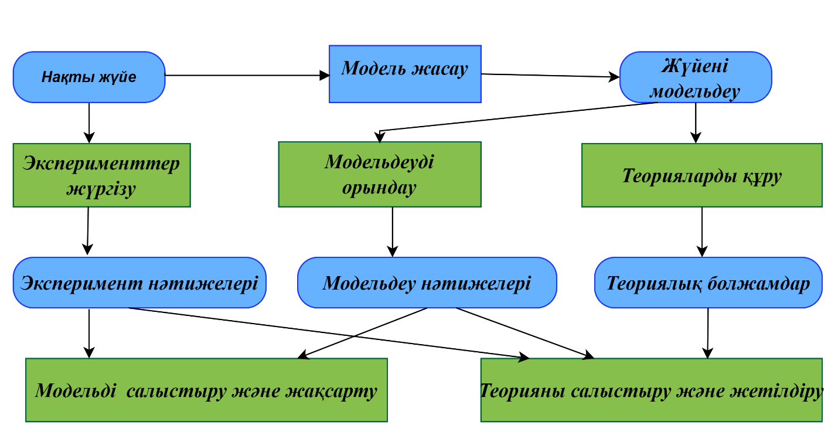
Сурет 1.4.1- Компьютерлік модельді құру процесі

Ескерту – Автор жасаған

Математикалық модельдеу – бұл нақты жүйенің күрделі әрекетін сипаттау мақсатында оны математикалық тілде абстрактілі түрде бейнелеу үдерісі. Мұндай модельдер, әдетте, сандық сипатқа ие болып, жиі қарапайым немесе жартылай дифференциалдық теңдеулер арқылы өрнектеледі. Сонымен қатар, математикалық модельдерге статистикалық құрылымдар, анық емес логикаға негізделген жүйелер және эмпирикалық тәуелділіктер де жатады. Жалпы алғанда, математикада қолданатын кез келген модель математикалық деп есептеледі. Бұл әдіс жаратылыстану ғылымдары, есептеу техникасы, инженерлік есептер, метеорология, экономика және қаржы салаларында кеңінен қолданыс табады [84].
Zhao X. [85] жүргізген зерттеуде кері байланыс негізіндегі басқару контроллерлерін практикалық тұрғыда қолдануға қатысты бірқатар мәселелер талданған. Автордың ұсынған тәсілдері деректерді өңдеудің компьютерлік модельдеріне сүйене отырып жүзеге асырылады.
Li J., Zhang X., Wei және басқалары [86], сондай-ақ Wan P., Zhou Y. және әріптестері [87] өз зерттеулерінде жоғары ретті сызықтық емес жүйелерді басқару үдерістерін компьютерлік модельдеу мен оңтайландыру мәселелерін қарастырған. Авторлар жоғары өнімді және ауқымды есептеу жүйелерінде ресурстар санының артуы кері байланыс тетіктеріне әсер ете отырып, басқару модельдерінің құрылымдық күрделілігін арттыруы мүмкін екенін атап өткен. Сонымен қатар, зерттеулерде сызықтық емес жобалау әдістері глобальды шығыс сигналының мәнін бақылау мәселелерін шешуде шектеулі тиімділік көрсететіні айтылған. Алайда бұл тұжырымдар практикалық тұрғыдан қосымша тексеруді қажет етеді, себебі ресурстардың артуы әрдайым басқару модельдерінің күрделенуіне әкелмейді.
Geronimo M. F., Hernandez M. E. G. [88] және т.б. ғылыми зерттеу жұмысында қалалық көлік желілерінің жұмыс істеу үдерістерін модельдеуге бағытталған сызықтық емес жүйелерді басқарудың компьютерлік модельдерін құруға қатысты бірқатар өзекті мәселелерді қарастырған. Зерттеушілер ұсынған тұжырымдар жүргізілген модельдік эксперименттер нәтижелерімен расталған.
Namazov N., Matsiuk V. [89] және Turan E., Konuskan Y. [90] кері байланыс негізінде сызықтық емес жүйелерді басқару мақсатында компьютерлік модельдеу әдістерін қолдану принциптерін зерттеген. Бұл зерттеулер материалдық шығындарды оңтайландыруға бағытталған және басқару үдерісінің тиімділігін арттыруды көздеген. Ғалымдардың зерттеулері барысында модельдеуді құру кезінде өндіріс желісінің нақты уақыттағы деректерін пайдалану қажеттілігі туралы қорытынды жасады.
Уақыт кешігуі бар сызықтық емес жүйелерді кері байланыс арқылы басқаруға арналған компьютерлік модель құру тиімді әдістердің бірі болып табылады. Зерттеушілердің тұжырымдары осы ғылыми жұмыстың нәтижелерімен расталады, себебі әзірленген модель уақыт кешігу басқару жүйесінің өнімділігіне тигізетін ықпалын жалпылама түрде сипаттайды [91].
Mondal S. және Mahanta C. [92] зерттеу жұмысында күрделі жылжымалы режим жағдайында кері байланыс арқылы жоғары ретті сызықтық емес жүйелерді басқаруға арналған компьютерлік модельдерді құру мәселелерін қарастырған. Зерттеушілер уақыт кешігуі бар сызықтық емес жүйелерді басқару үлгілерін әзірлеу барысында басқару сигналдарының белгілі бір кешігумен, нақты уақыт аралықтары арқылы берілуі компьютерлік модельдеудің маңызды аспектісі екенін атап көрсетеді.
Уақыт кешігуі бар жүйелер үшін сызықтық емес басқару заңының қолданылуы арқылы жүйенің орнықтылығын сақтап, берілген тірек сигналға сәйкес шығыс сигналын дәл бақылауға қол жеткізуге болатыны қарастырылған [93].
Математикалық модельдерді аналитикалық әдістер арқылы қолданудың маңыздылығының артуына орай, күрделі есептеулерді жүзеге асыруда түрлі бағдарламалау тілдеріне негізделген компьютерлік модельдеу кеңінен қолданыс тапты. Компьютерлік модельдеу – бұл нақты немесе физикалық жүйелердің жұмыс істеу заңдылықтарын математикалық модельдер көмегімен компьютерлік ортада сипаттап, олардың күйін болжауға бағытталған үдеріс. Жоғары ретті, сызықтық емес жүйелерді кері байланыс негізінде басқарудың теориялық аспектілерін зерттеу мен дәлелдеу барысында алынған нәтижелерді іс жүзінде тексерудің тиімді құралы ретінде Matlab немесе Python сияқты заманауи бағдарламалық орталар кеңінен пайдаланылады [94].
Python жоғары деңгейлі, көп мақсатты және объектіге бағытталған бағдарламалау тілі. Ол әзірлеушінің жұмыс өнімділігін арттыруға және бағдарламалық кодтың түсініктілігін жақсартуға бағытталған. Python тілінің басты ерекшелігі — оның ықшам және айқын синтаксисі. Бұл тілде жазылған бағдарламаларды оқу жеңіл, себебі артық көмекші құрылымдар мен күрделі синтаксистік элементтер аз. Мұндай қарапайымдылық бағдарламалық құрылымның логикалық әрі тиімді жасалуына мүмкіндік береді. Сонымен қатар, Python-ның стандартты кітапханасы сан алуан есептерді шешуге арналған кең функционалды мүмкіндіктер жиынтығын ұсынады [95].
Мысал 1.3.1. Бұл мысалда компьютерлік модельдеудің нақты және сандық сипаттамаларын қамтитын үлгі ұсынылады. Зерттеу нысаны ретінде қозғалтқыштың инерциялық және тербелмелі ықпалдарын ескеретін бір буынды робот-манипулятордың математикалық моделі қарастырылады. Аталған жүйенің динамикасын сипаттайтын теңдеу [96] еңбегінде келесі түрде ұсынылған:
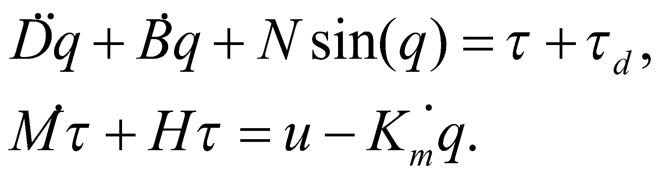 (1.4.1)

Mұндағы:
 - робот буынының позициясы,
 - робот буынының жылдамдығы,
- робот буынының үдеуі,
- электрлік ішкі жүйе әсерінен бұралуы,
- бұралу уақыттағы ауытқу,
- электромеханикалық сәтті белгілеуге арналған басқару немесе кіріс шама; 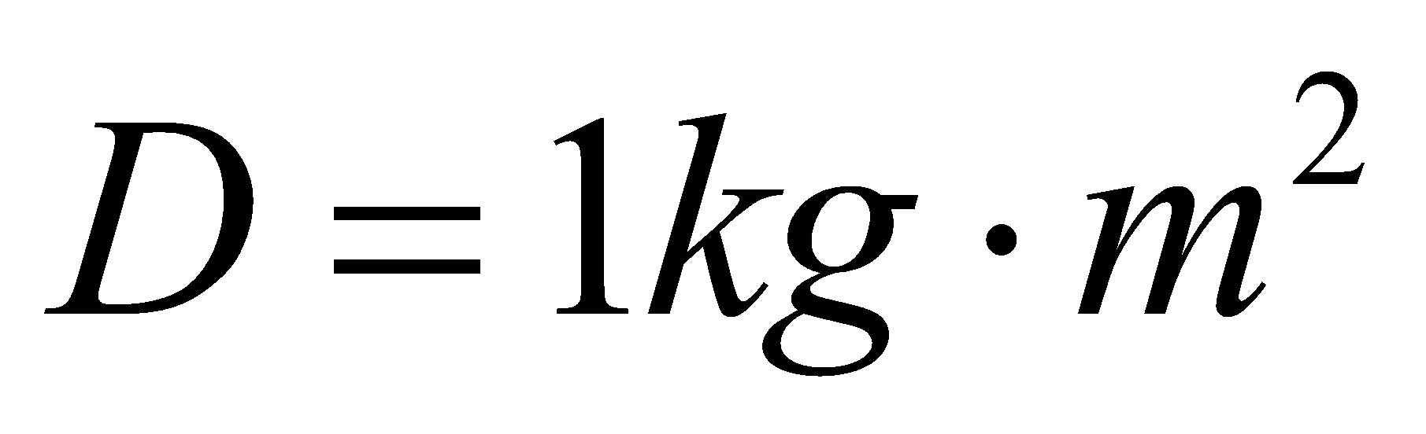- механикалық инерция; 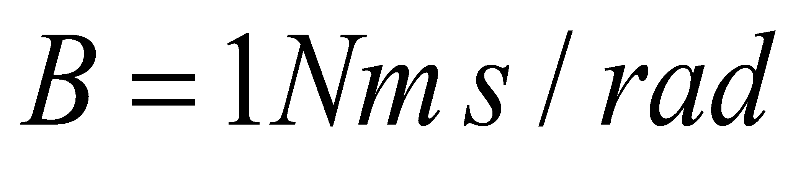 - робот буынындағы үйкеліс коэффициенті; - жүктің массасы мен гравитация коэффициентіне байланысты оң тұрақты; M=0.2 H - ротор индуктивтілігі;  - ротор кедергісі, 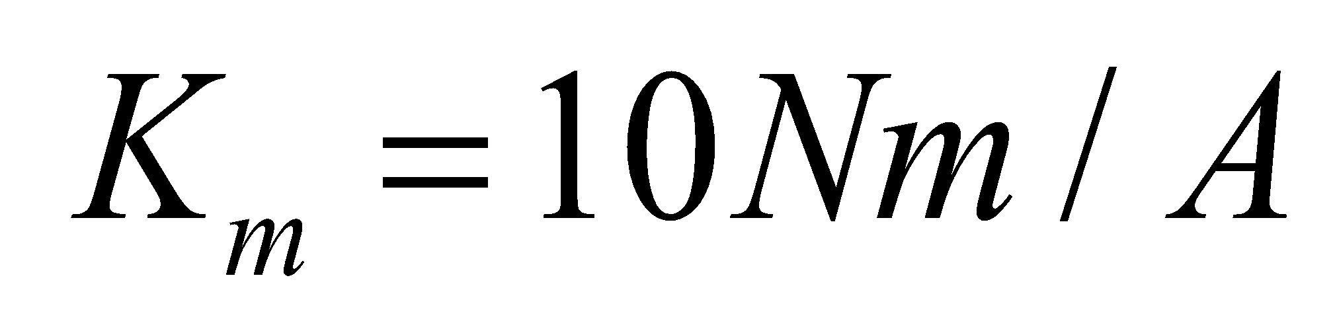 - кері электр қозғалтқышының күш коэффициенті, [96, б. 150]
Тегіс координат түрлендіруін төмендегідей енгіземіз:

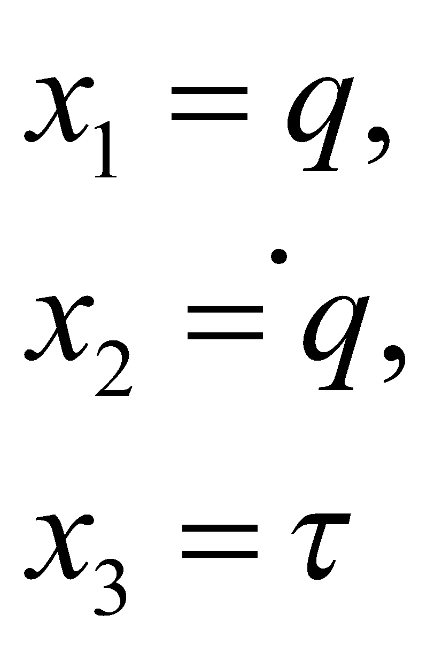 (1.4.1)

(1.4.1) жүйе төмендегідей түрге ауысады:

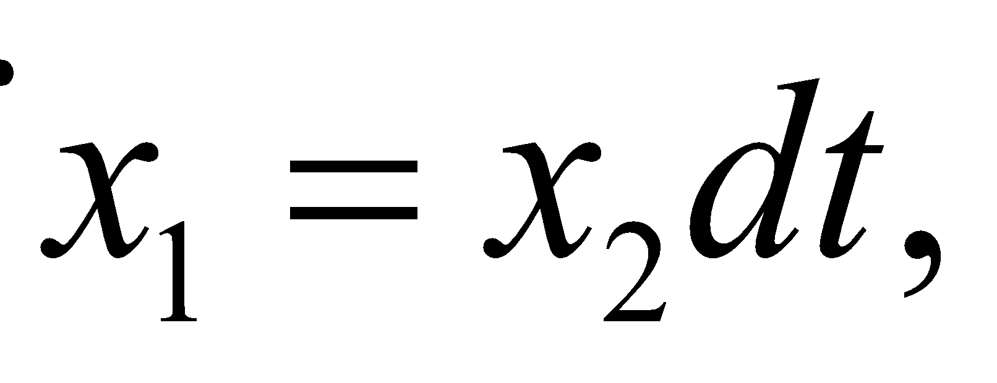 (1.4.2)

Бұл теңдеу бірінші күй айнымалысы 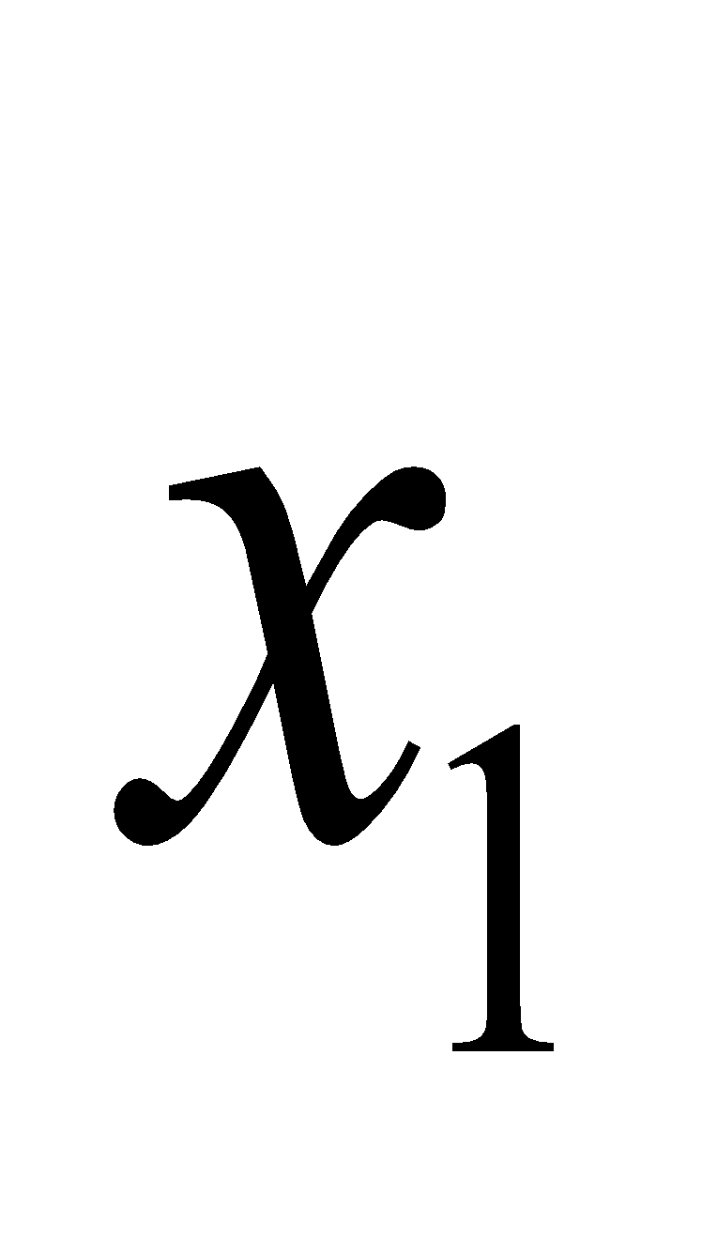-дің уақыт бойынша өзгеруін сипаттайды. Мұнда күй айнымалысының жылдамдығы 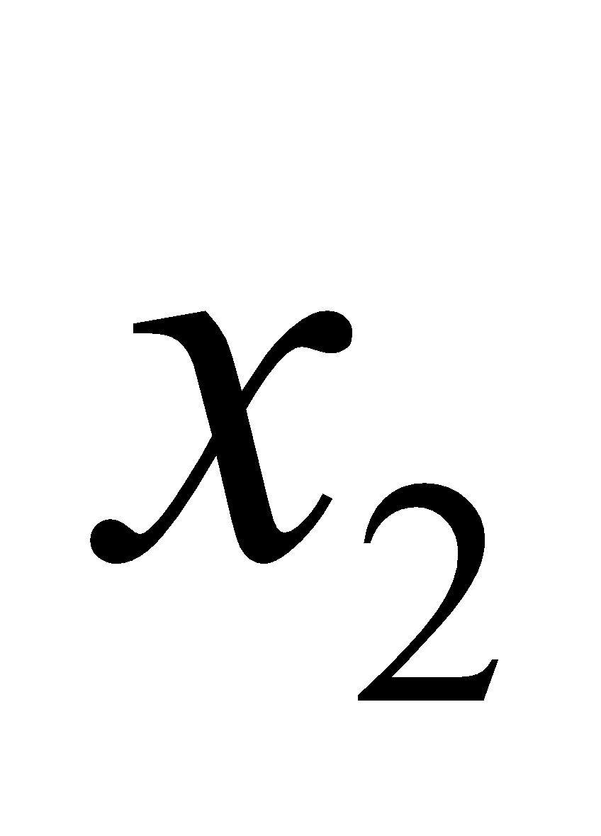-ге пропорционал екенін көреміз.
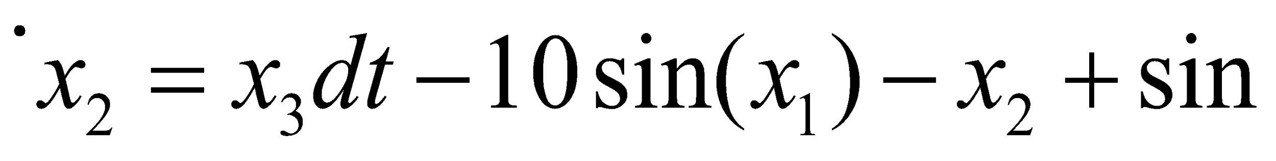 (1.4.3)

Екінші күй айнымалысы -нің уақыт бойынша өзгеруін сипаттайды. Бұл теңдеуде 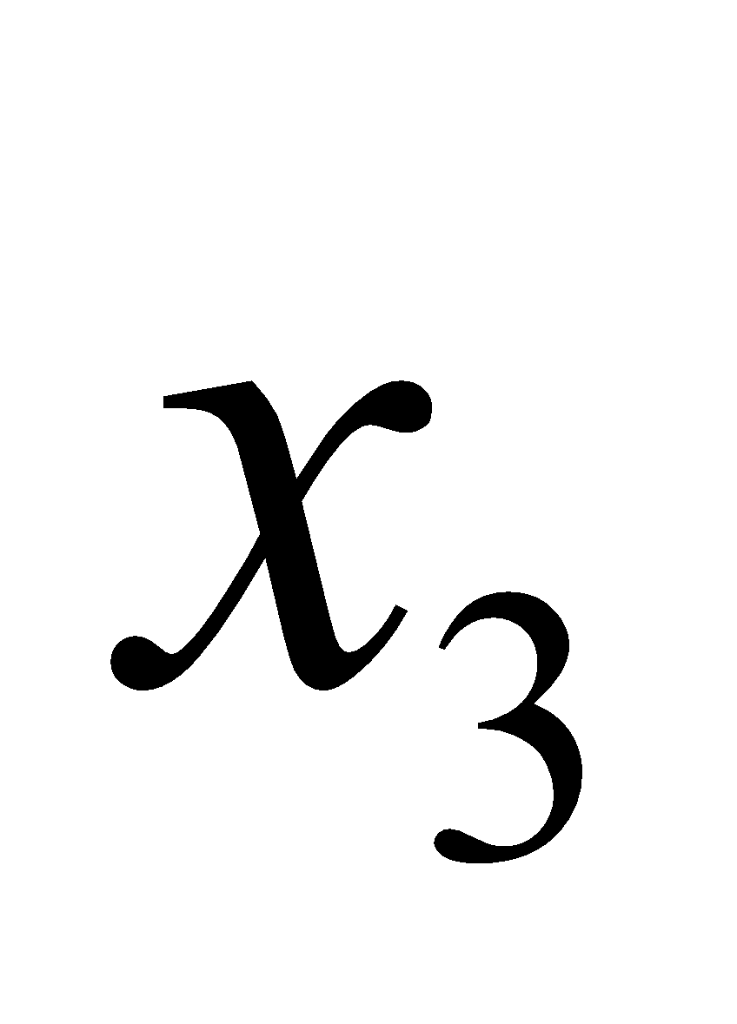- ке байланысты терм -нің өзгеруін басқарады, сонымен қатар 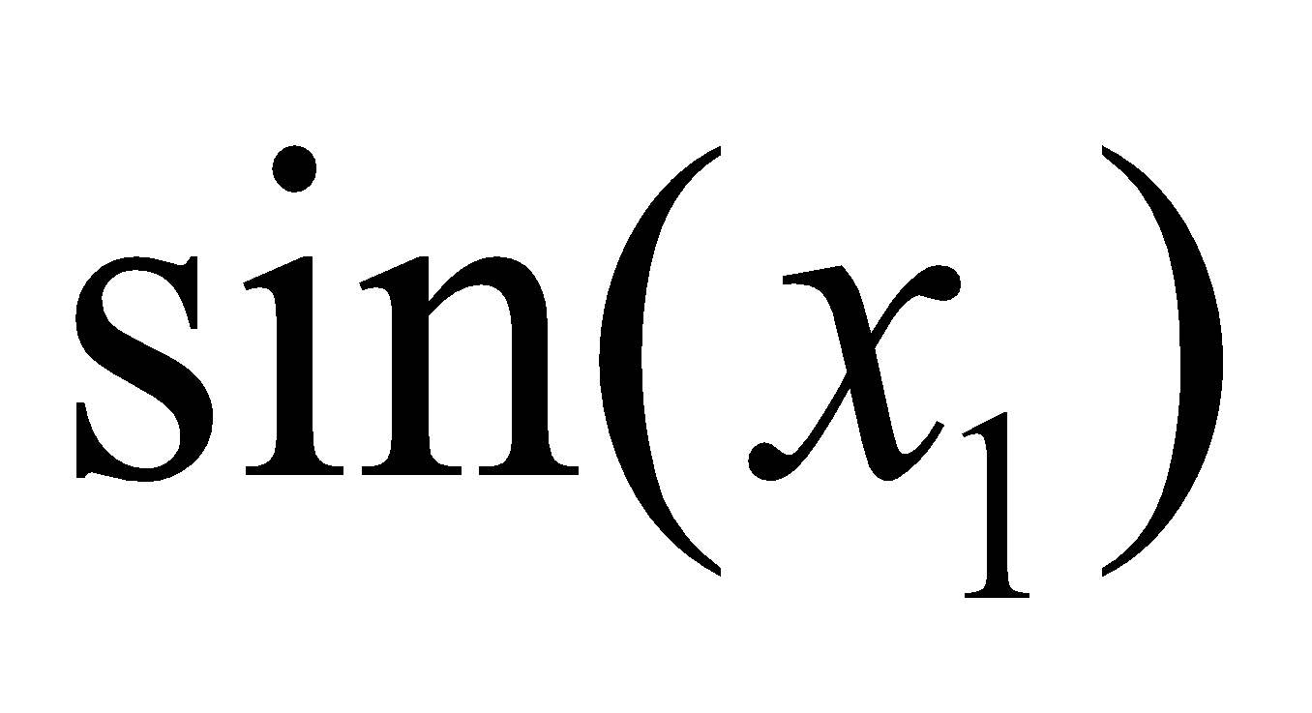және 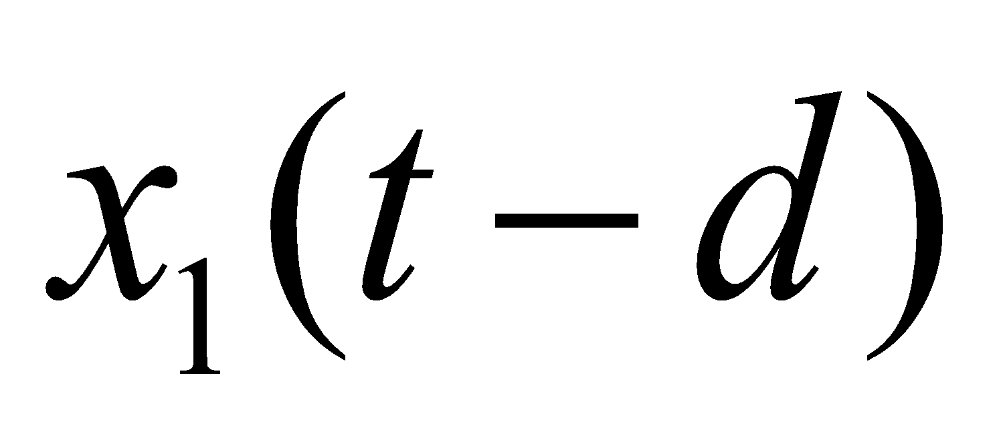 сияқты сызықтық емес элементтер арқылы жүйенің күрделілігін көрсетеді. Уақыт кешігуін сипаттайтын 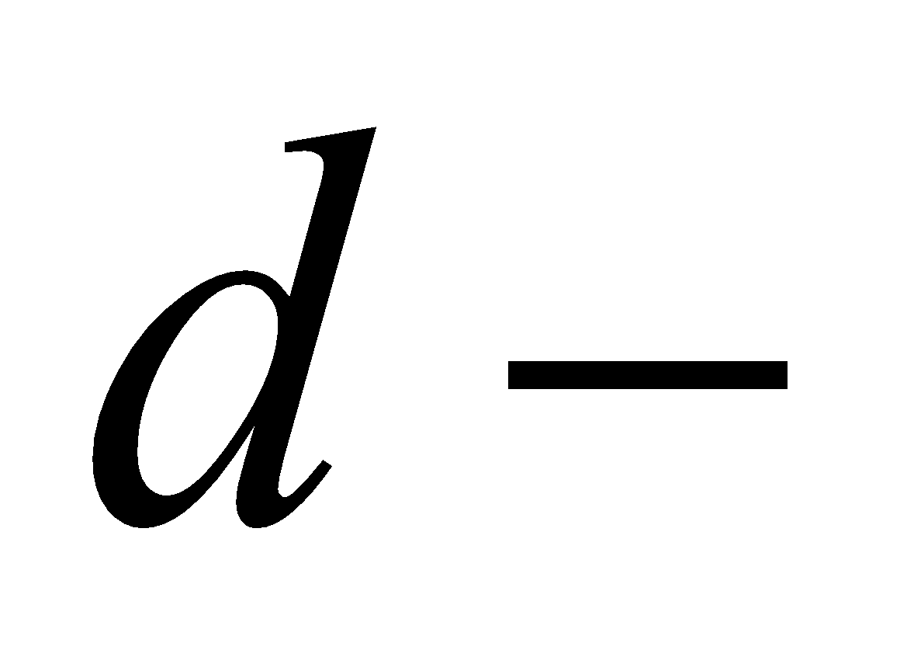 параметрі маңызды рөл атқарады.
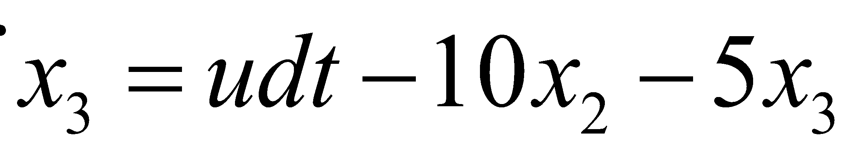 (1.4.4)

Үшінші күй айнымалысы -тің уақыт бойынша өзгеруін сипаттайды. Бұл жерде басқарушы кіріс болып табылады және мен -ке қатысты термдер арқылы жүйенің динамикасына әсер етеді .
Сызықтық емес элементтер жүйенің күрделілігін көрсетеді және нақты жүйелердің күйін дәл модельдеуге мүмкіндік береді.Мұндағы 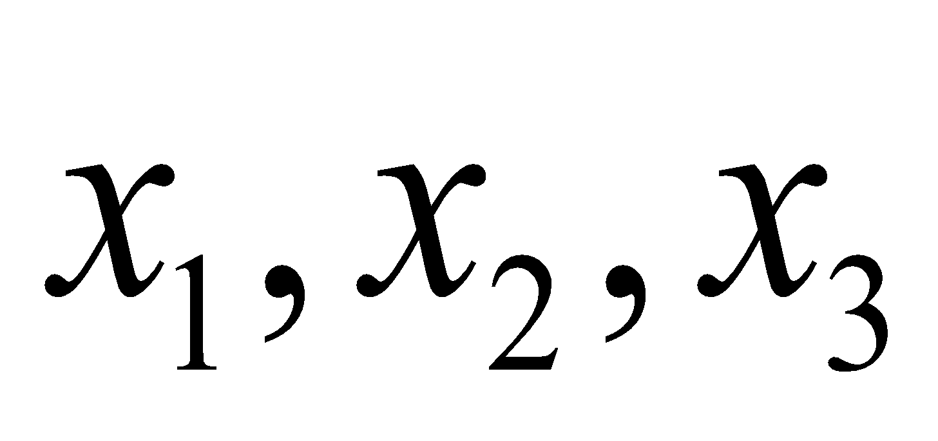- жүйе күйі және u-басқару немесе кіріс сигнал. Контроллерді келесі түрде таңдалады: [96, б. 153]

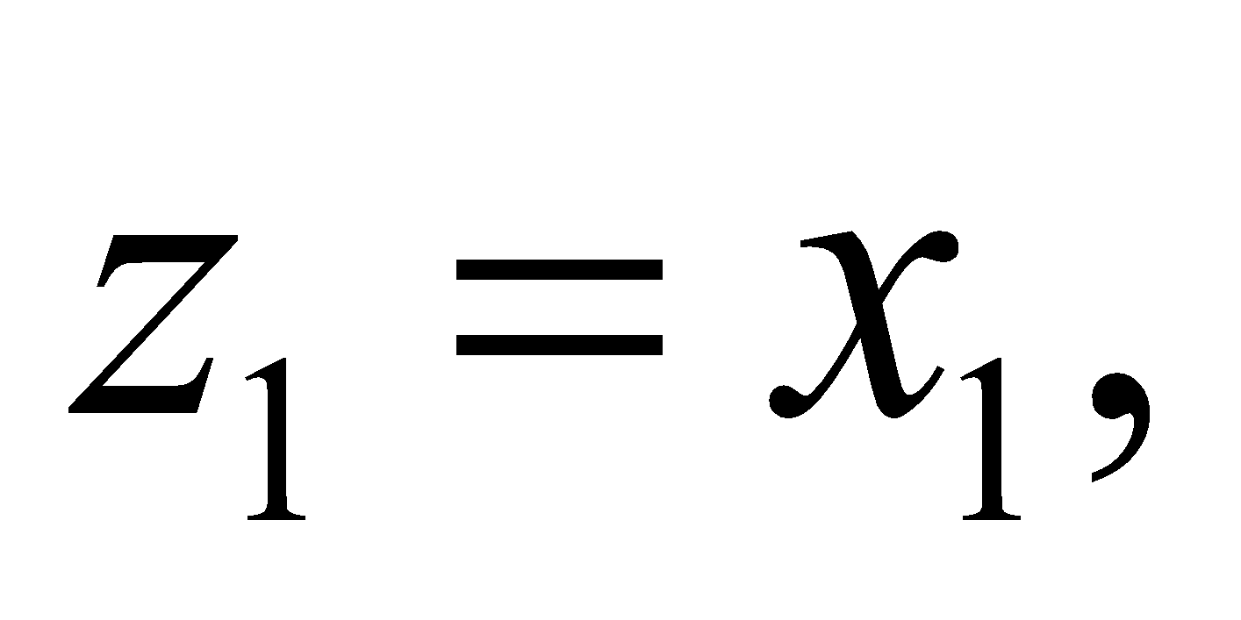 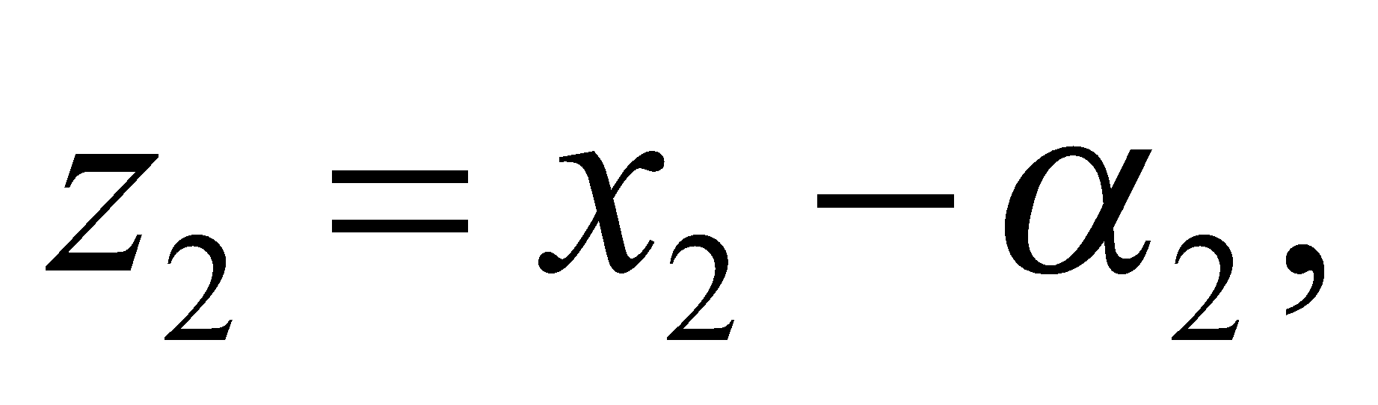 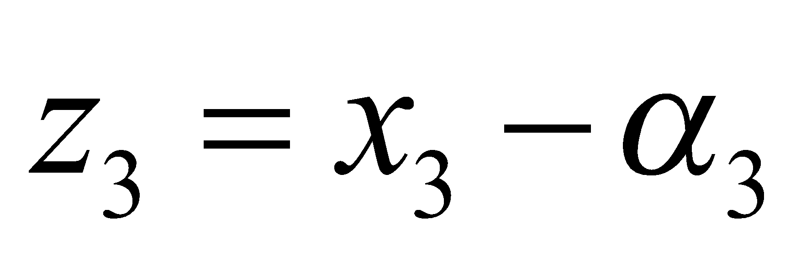. Мұндағы 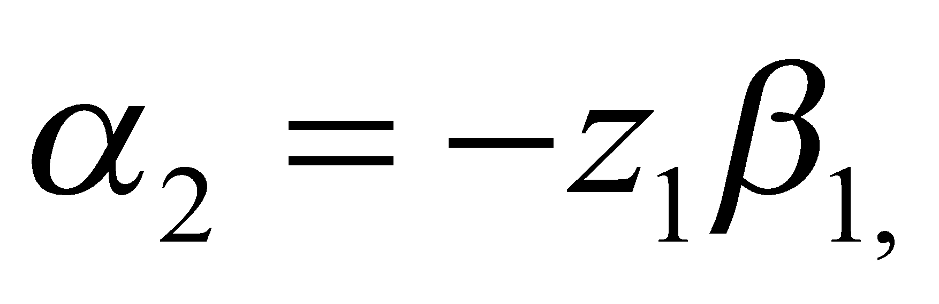 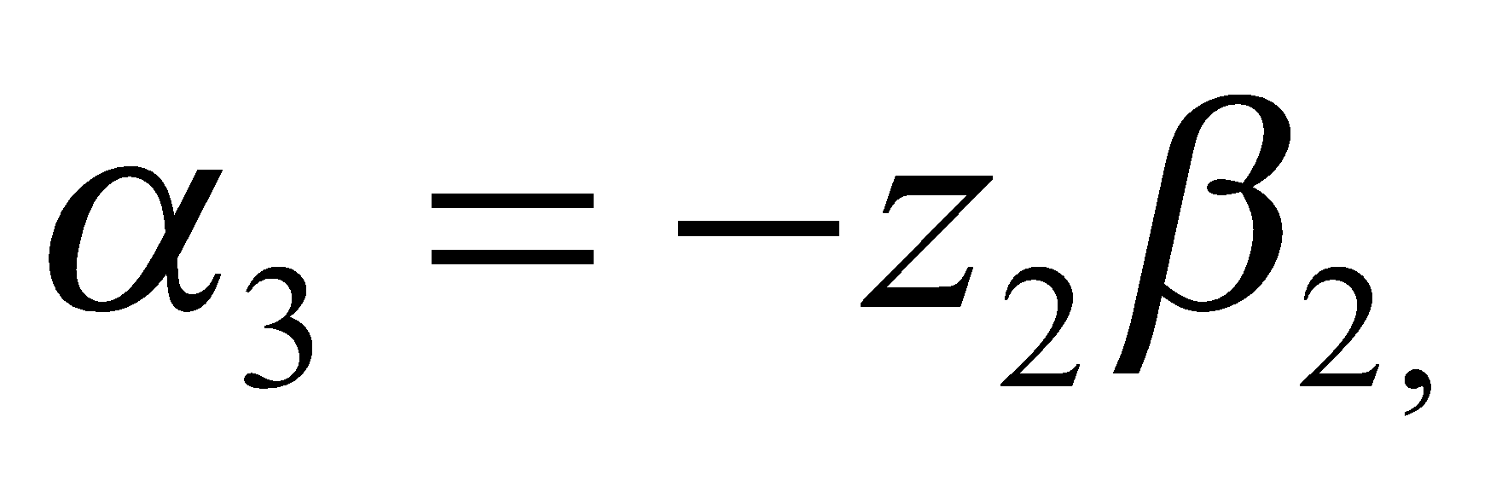

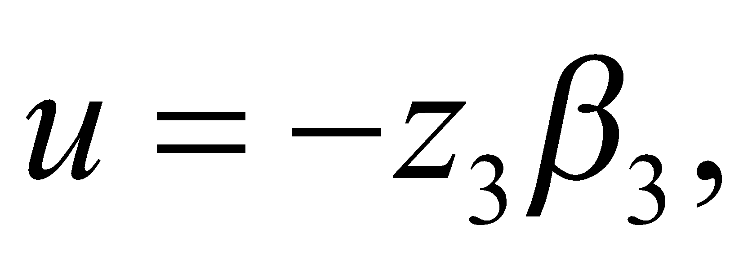 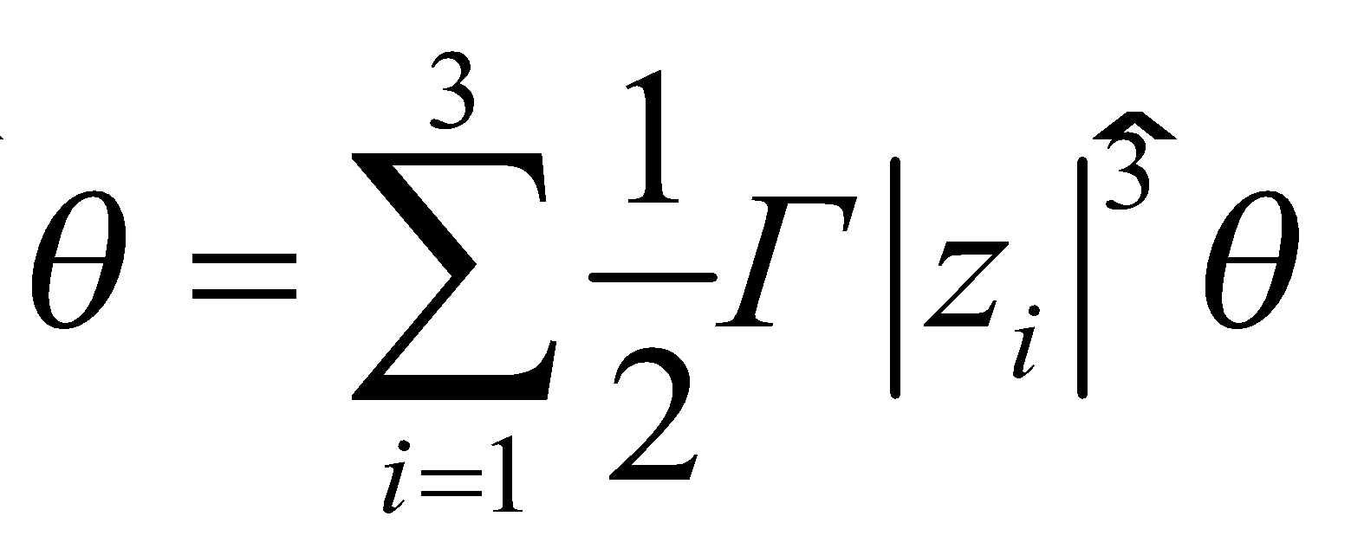 (1.4.5)
(1.4.6)

Мұндағы 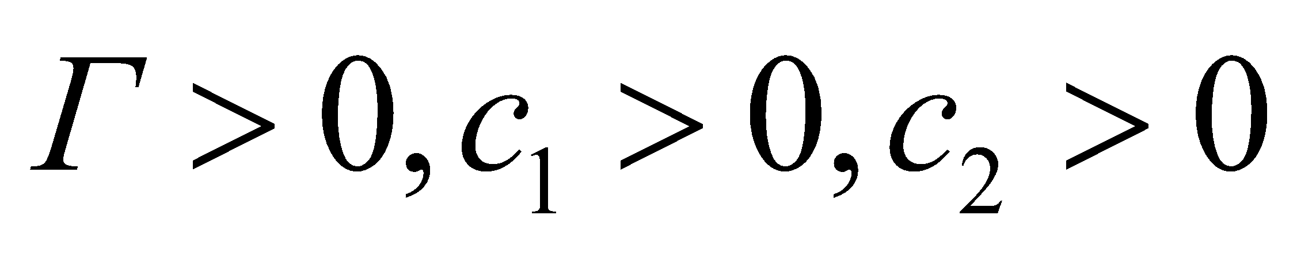 мәндері конструкциялық константалар болып табылады. 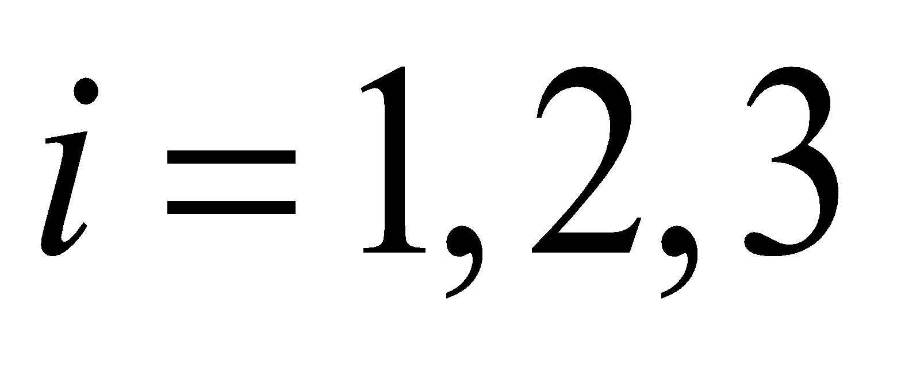үшін 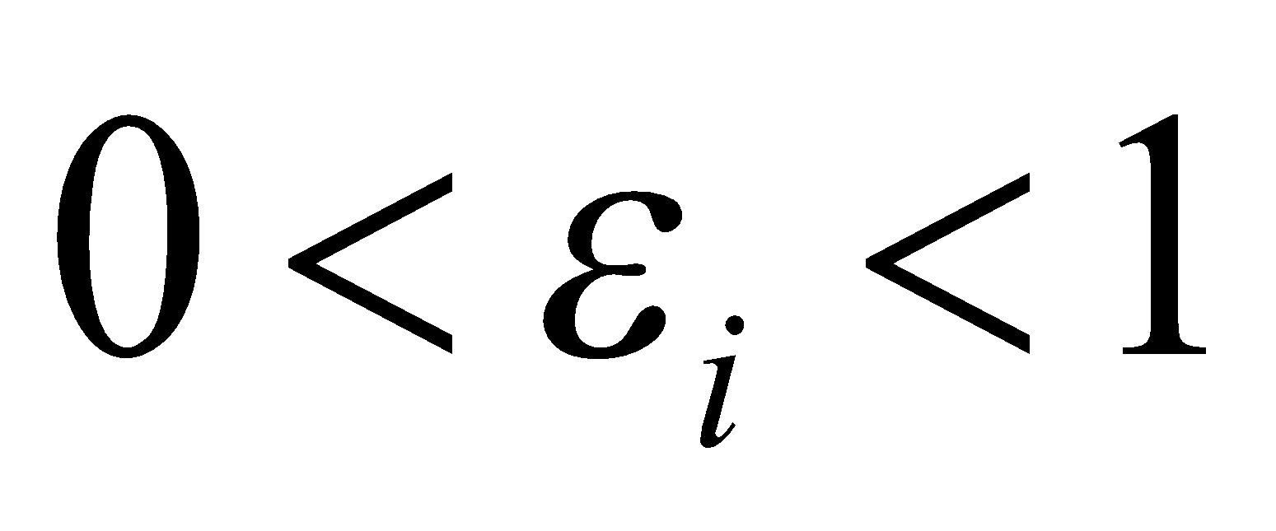 және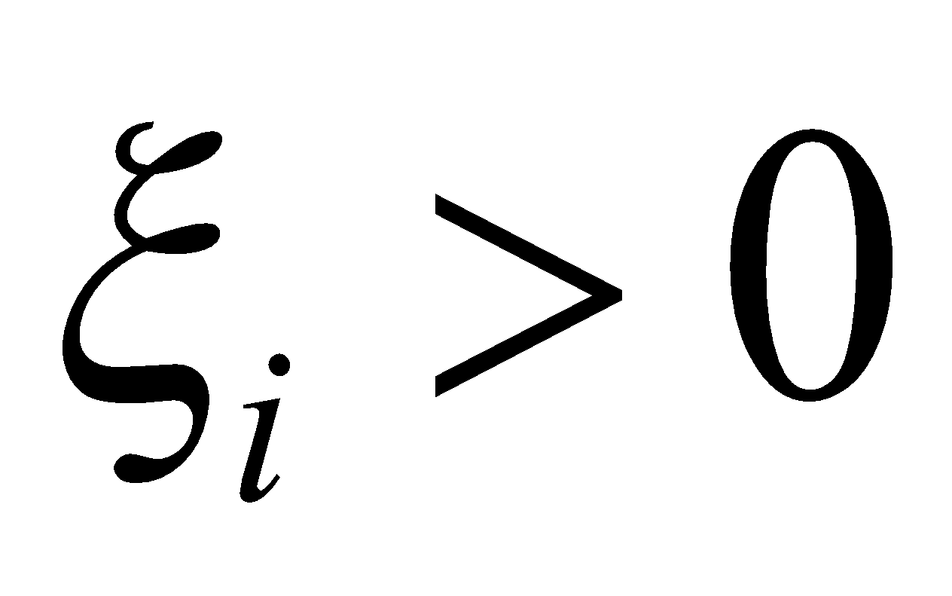 тұрақтылар, 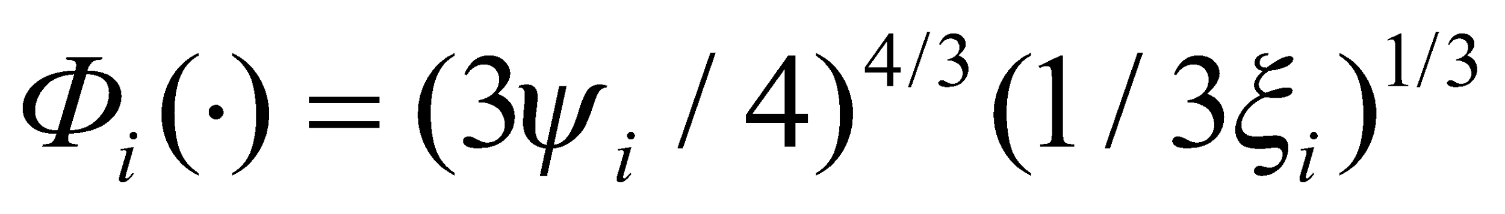 және 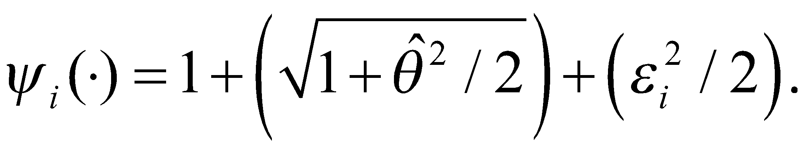 [97].
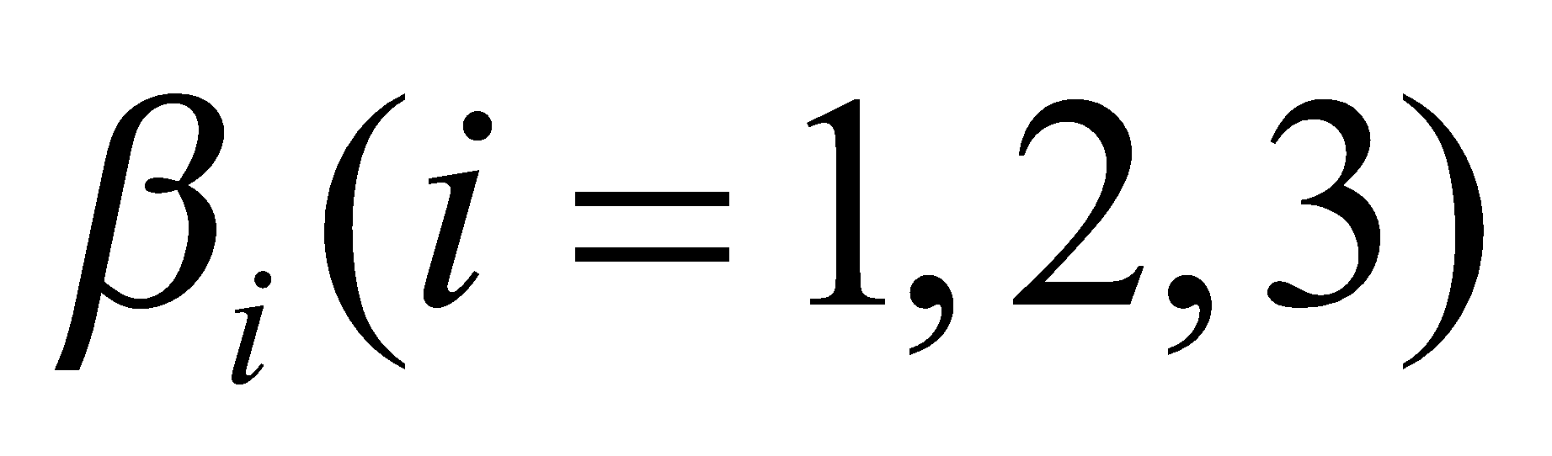- параметрлер, және олар және 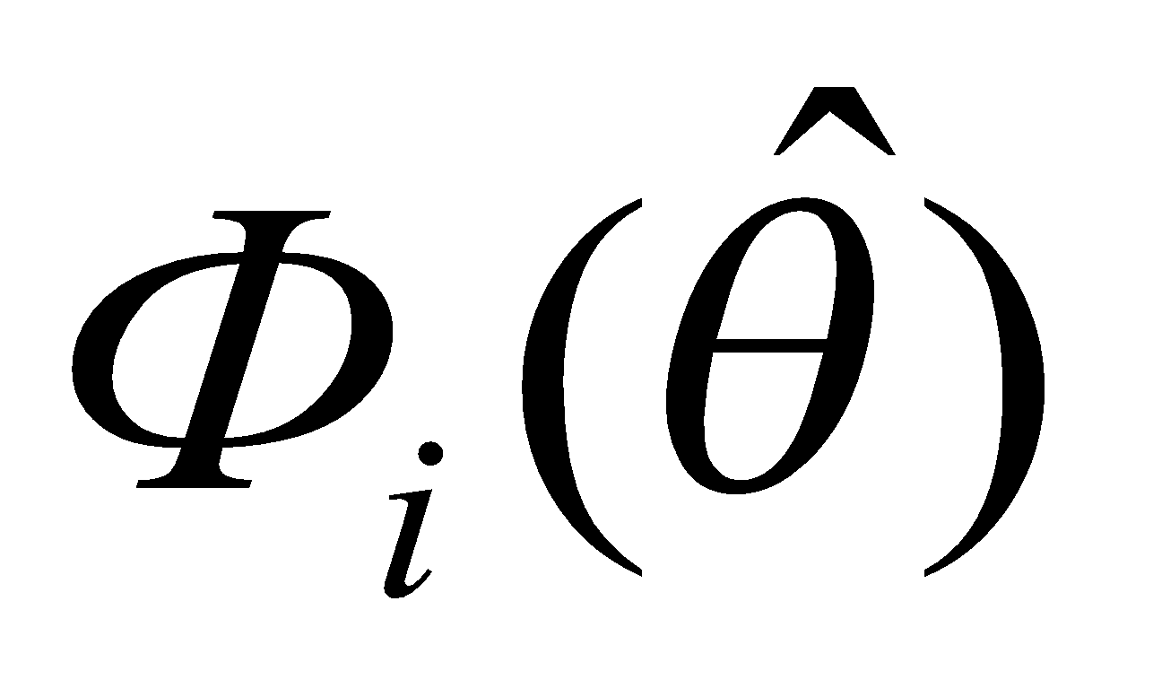қосындылары ретінде анықталады.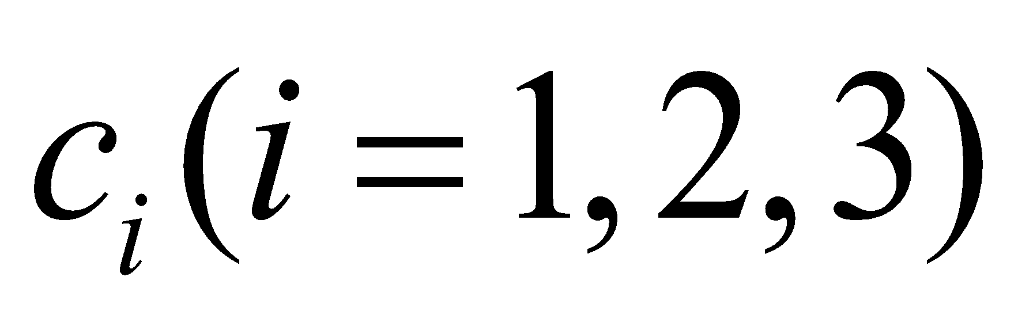- оң тұрақтылар; 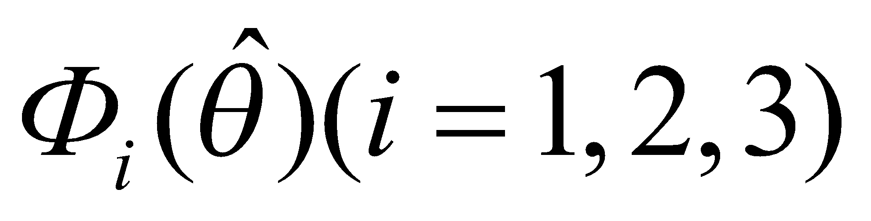 - айнымалылар 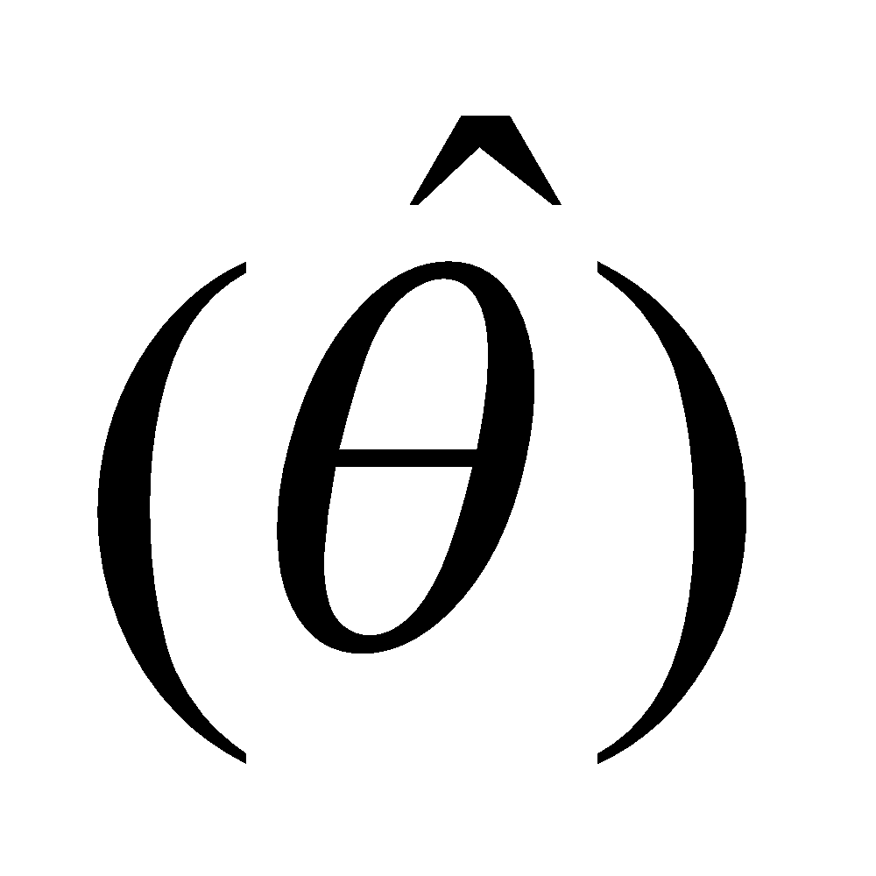 арқылы анықталады. – кейбір параметрлердің бағалануы. 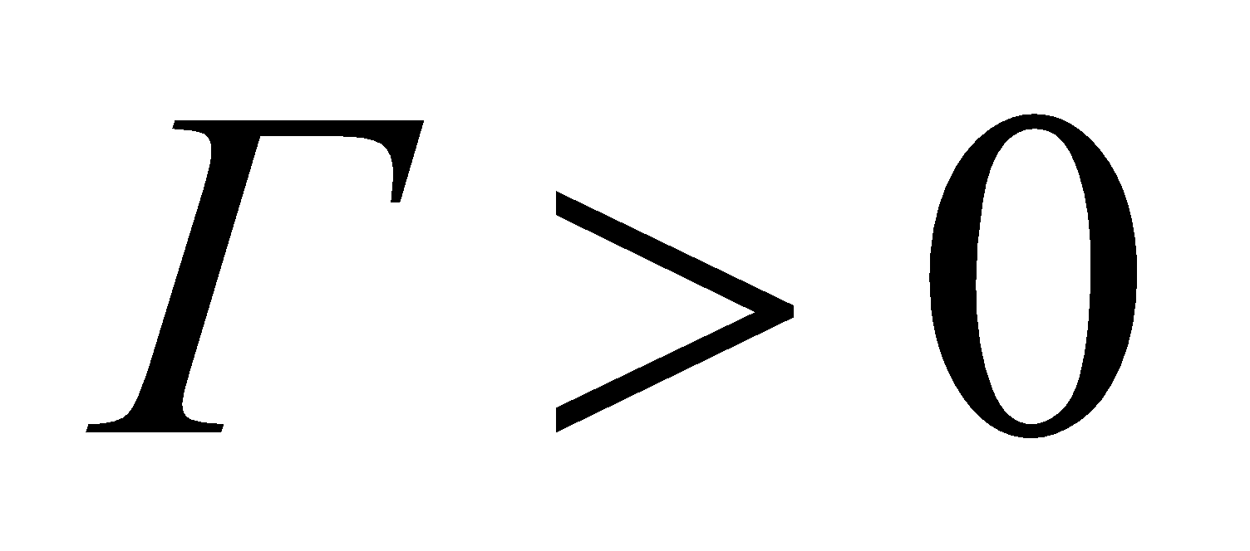- оң мәнді тұрақты.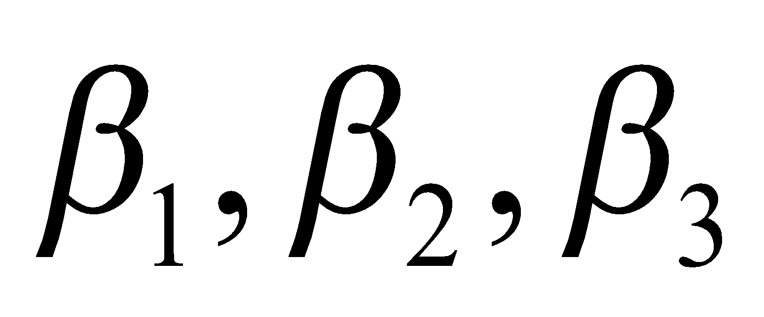– бұл жүйенің динамикасын немесе басқару параметрлерін анықтайтын айнымалылар. Олар және қосындысынан құралады. - функциялар арқылы анықталады, мұнда – кейбір жүйе параметрлерінің бағалауы. Бұл бағалаулар жүйенің динамикасын немесе басқару әрекетін түзету үшін пайдаланылады. - оң тұрақтылар, олар мәндерін белгілі бір шектерде ұстап тұру үшін қажет. Жүйенің динамикасын модельдеуде жоғарыда келтірілген формулалар қолданылады. Бұл теңдеулерді пайдаланып, жүйенің динамикасын нақты модельдеуге болады. Модельдеу арқылы жүйенің уақыт бойынша қалай өзгеретінін болжауға болады. Теңдеулер басқару жүйелерін жобалап, алгоритмін құру үшін қолданылады. Басқару алгоритмдері жүйені қажетті күйде ұстау немесе белгілі бір күйге жеткізу үшін әзірленеді [96, б. 155].
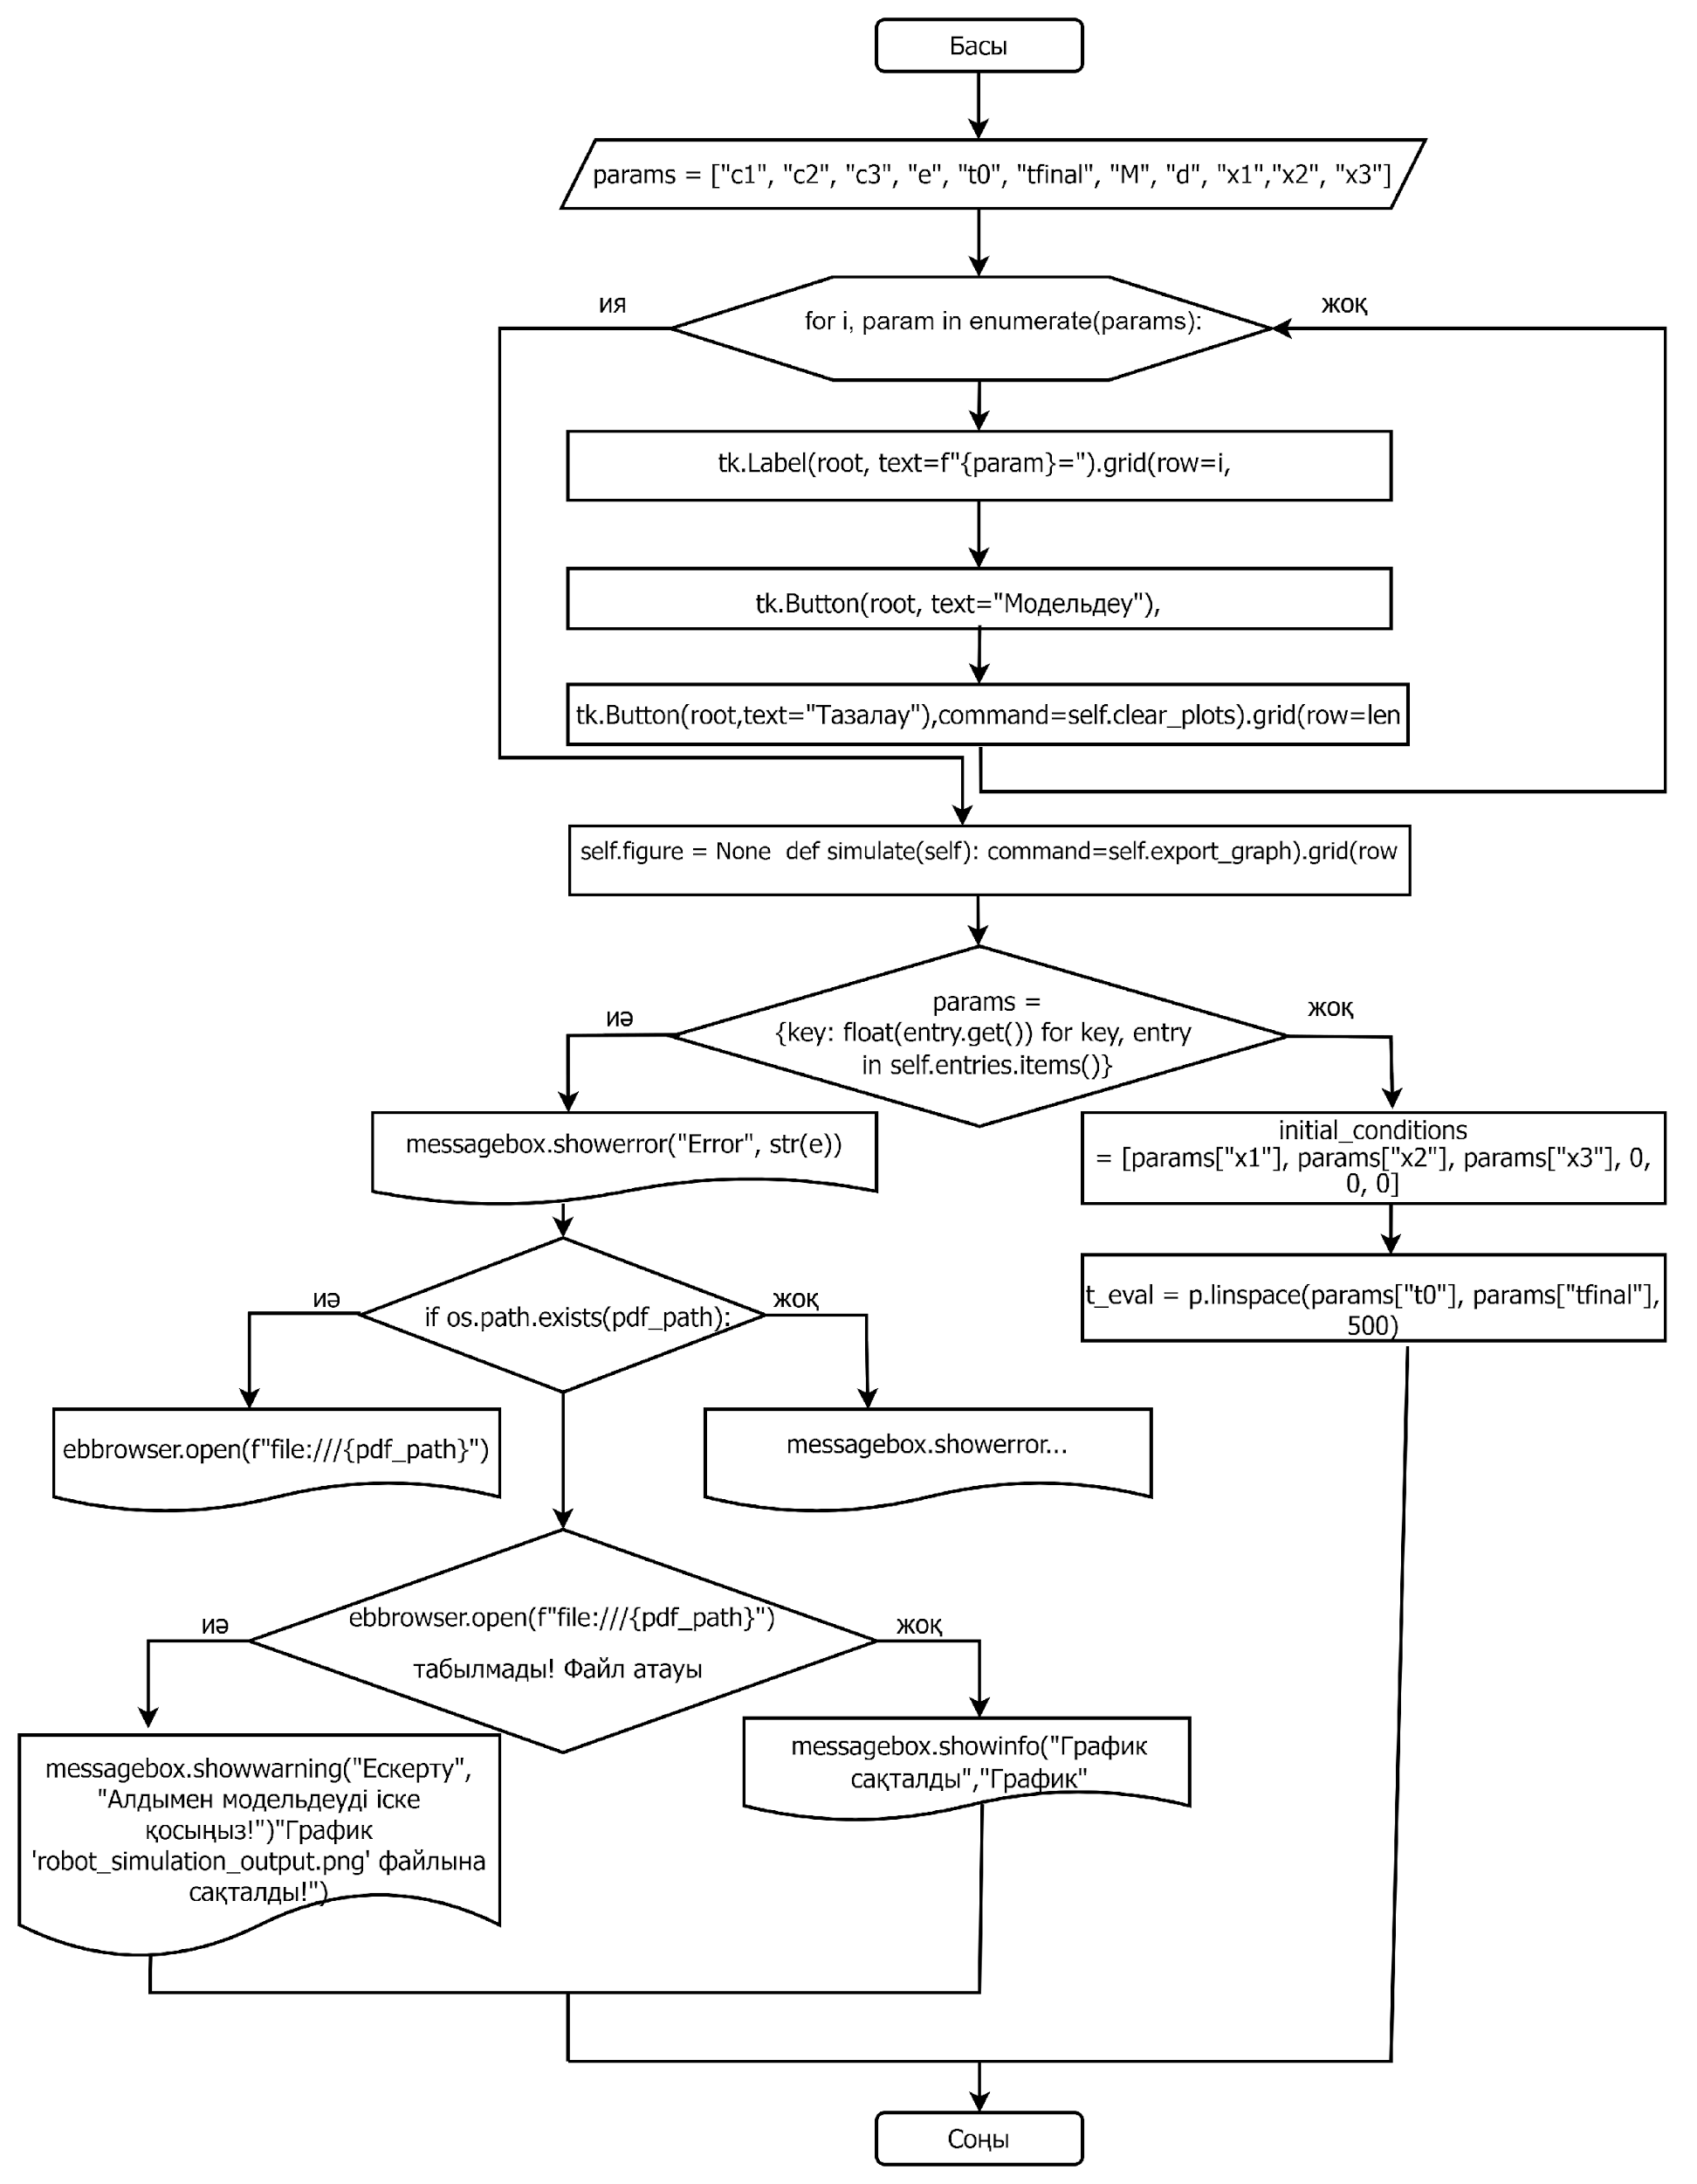

Сурет 1.4.2- Бір буынды робот манипулятордың алгоритмінің блок схемасы
Ескерту – Автор жасаған

Жоғарыда ұсынылған блок-схемаға сүйене отырып, бір буынды робот-манипулятордың қозғалысын басқару алгоритмінің келесі сипаттамасы беріледі:
Параметрлерді енгізу пайдаланушы роботтың қозғалыс параметрлерін енгізеді. Бұл параметрлер басқару заңын және жүйенің бастапқы шарттарын анықтайды.
Динамикалық теңдеулерді анықтау жүйенің күй айнымалылары ретінде 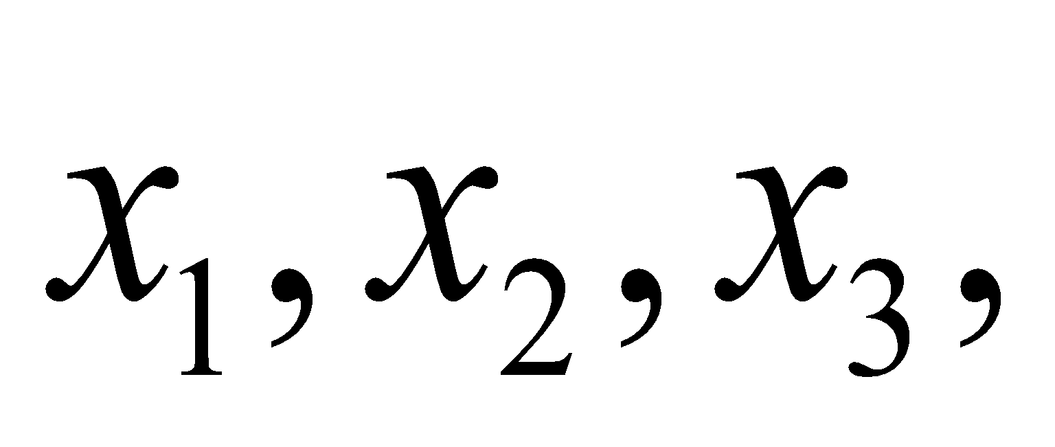қарастырылады. Қозғалыс динамикасы дифференциалдық теңдеулер арқылы сипатталады. Басқару сигналының әсері енгізіледі.
Жүйенің қозғалысын модельдеу 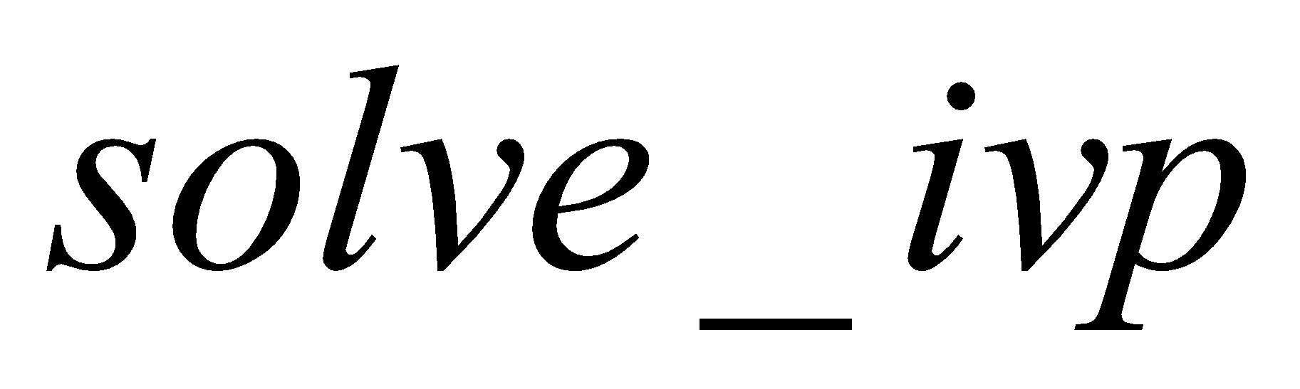функциясы арқылы берілген уақыт аралығында ( бастап tfinal дейін) жүйенің қозғалысы сандық әдіспен шешіледі. Жүйенің күй айнымалылары уақыт бойынша есептеледі [98]. Графиктерді құру. Бірінші графикте күй айнымалыларының 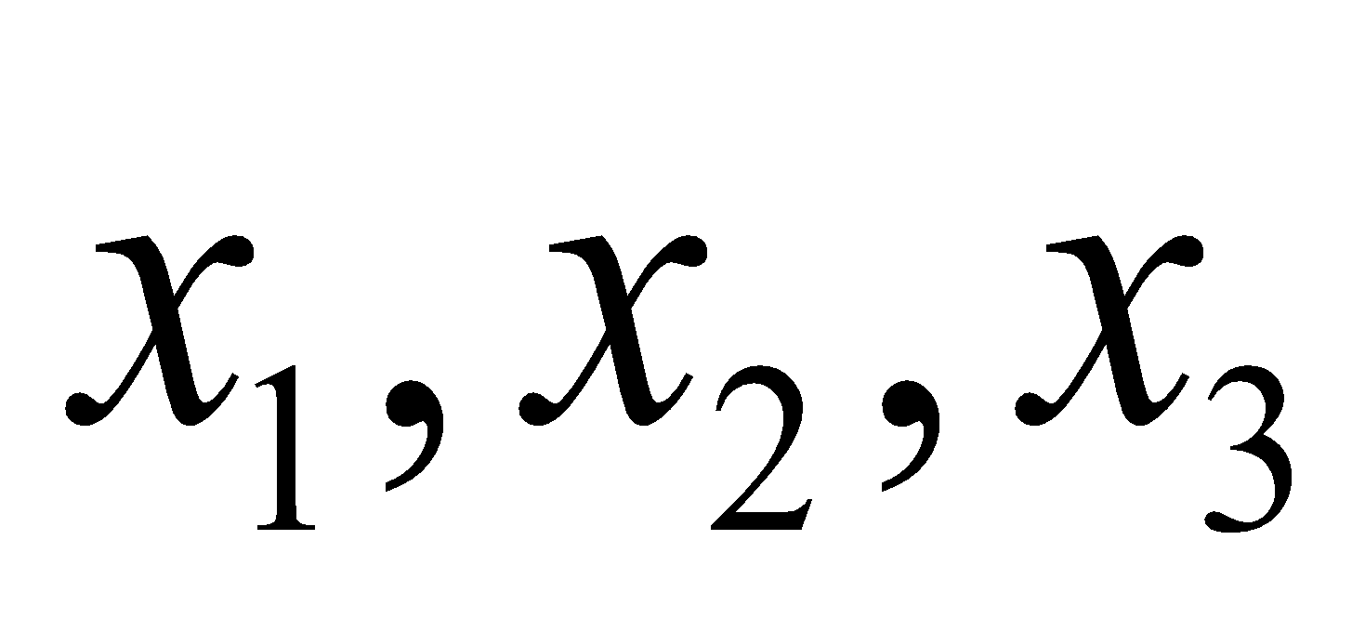уақытқа тәуелділігі көрсетіледі. Екінші графикте басқару сигналының 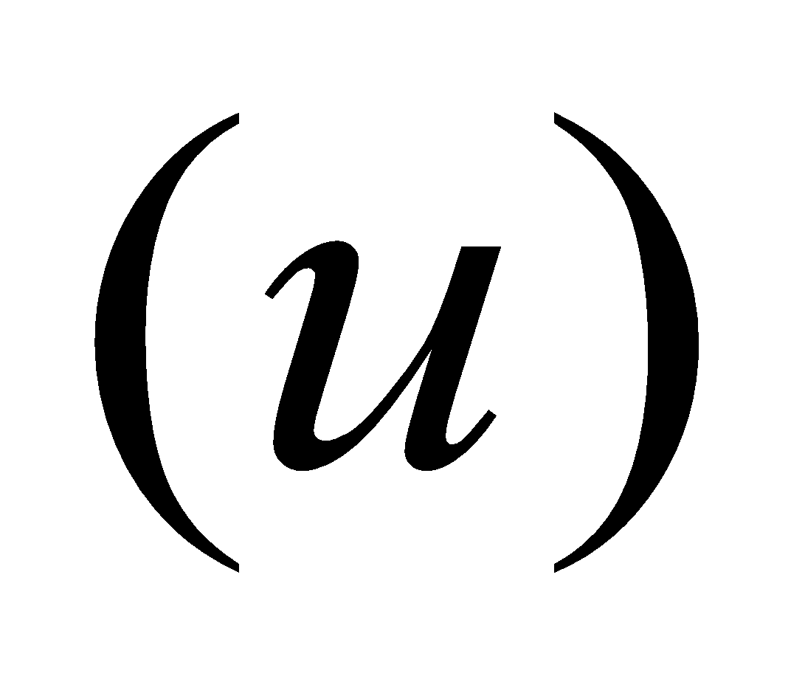өзгерісі бейнеленеді.
Қосымша мүмкіндіктері модельдеу нәтижелерін тазалау егер графиктер қажет болмаса, оларды жабуға болады.
Анықтаманы ашу пайдаланушыға арналған анықтама файлын PDF нұсқаулығында ашу мүмкіндігі бар.
Графикті сақтау алынған нәтижелерді robot_simulation_output.png файлы ретінде сақтауға болады.
Алгоритмді орындау нәтижесінде пайдаланушы робот-манипулятордың қозғалысын зерттей алады, басқару сигналының жүйеге әсерін талдай алады және модельдеу нәтижелерін сақтай алады.
Компьютерлік модельдеудегі басқару тұрақтылары: және  [99]. Бастапқы шарттар 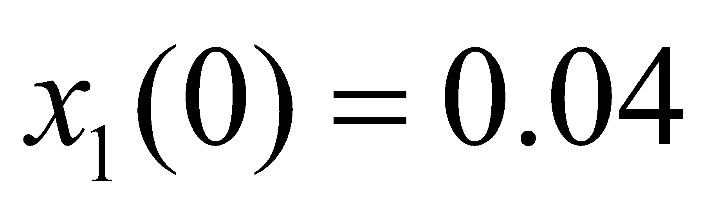 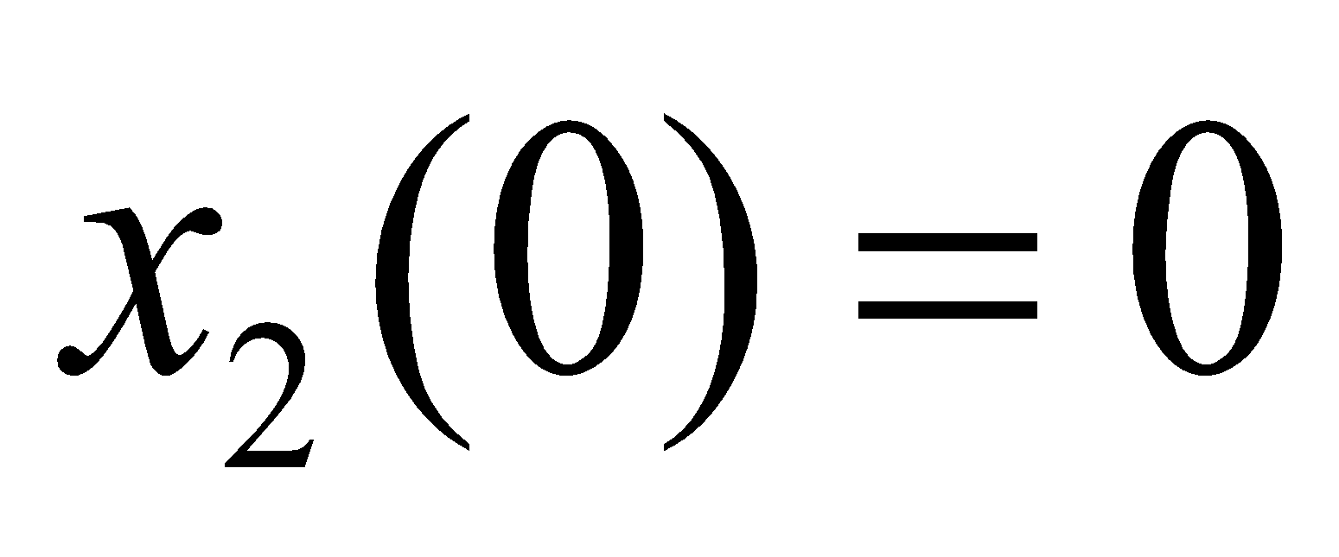 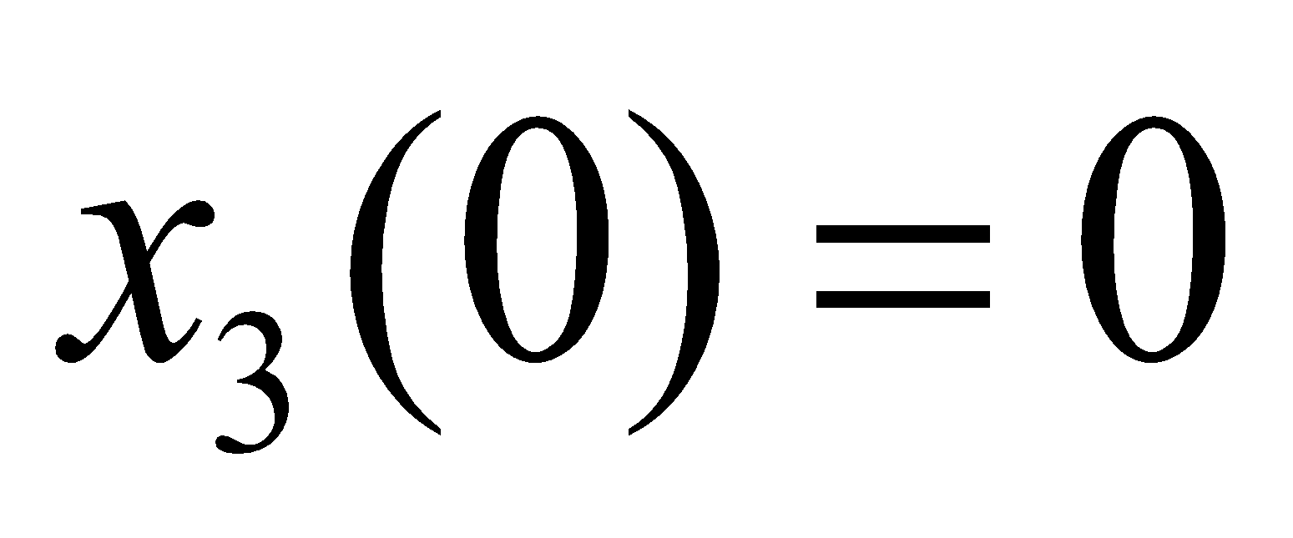 және 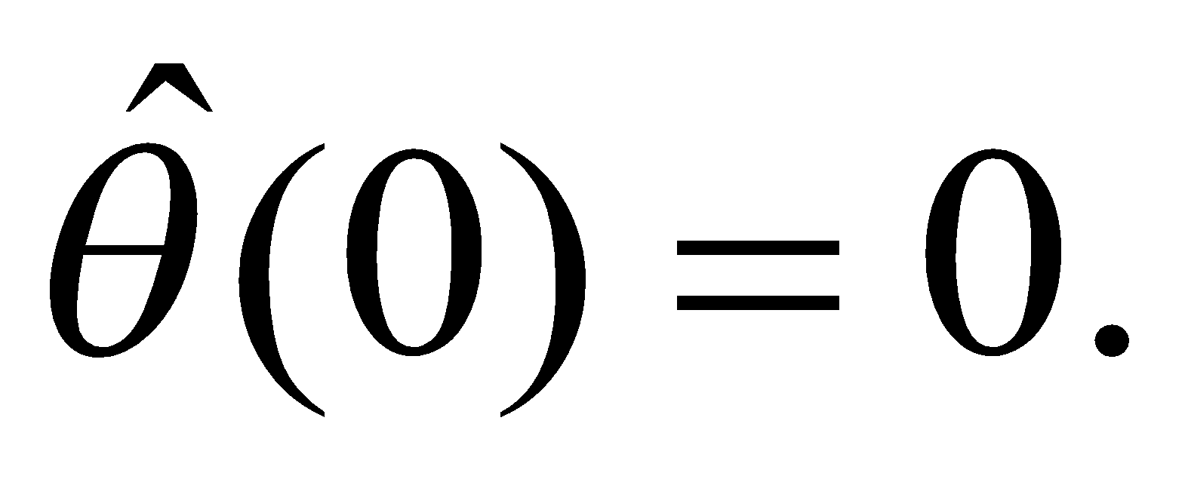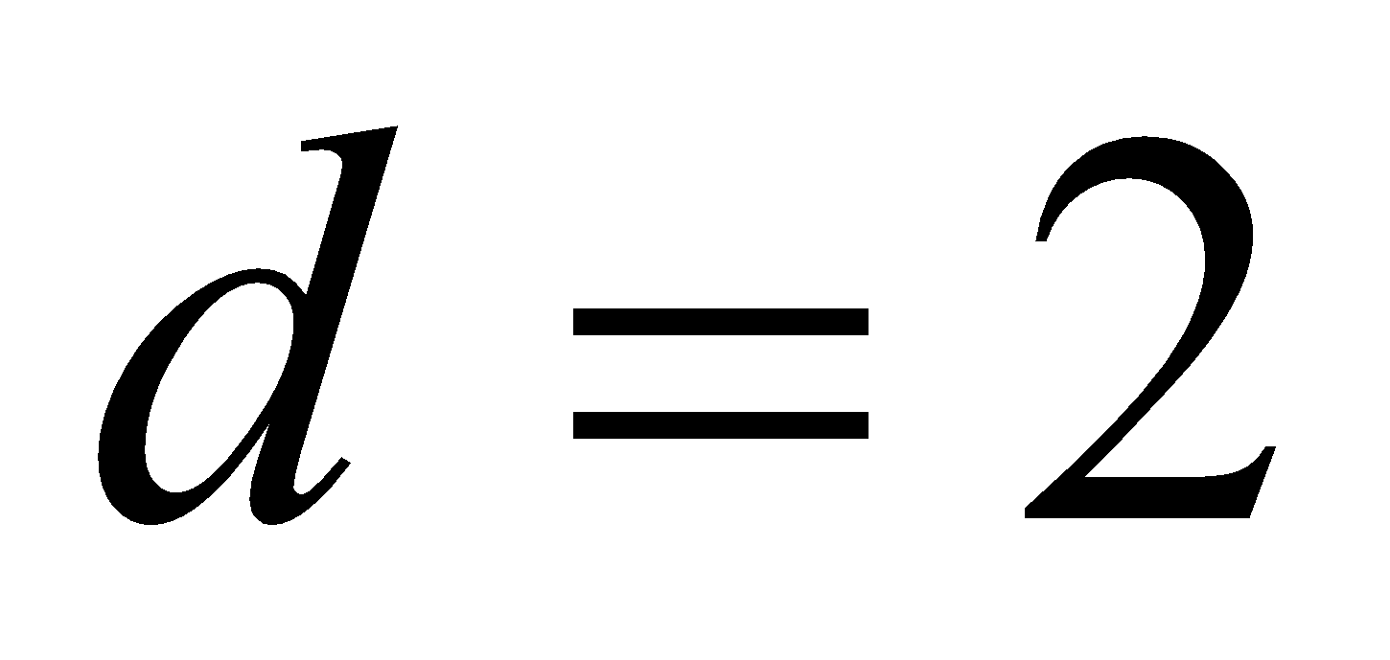 басқару нәтижелері модельдеу негізінде алынған және олардың дұрыстығы төмендегі суретте берілген график арқылы көрсетілген.
Модельдеу процесі Python бағдарламалау тіліндегі арнайы кітапханаларды қолдану арқылы жүзеге асырылды. Атап айтқанда, Python Control Systems (python-control) кітапханасы — сызықтық емес жүйелерді модельдеу, талдау және басқару алгоритмдерін жобалау үшін пайдаланылды. Бұл құрал әмбебап әрі ашық кодты Python тілі негізінде әзірленіп, басқару жүйелерін зерттеуге арналған тиімді бағдарламалық орта ретінде қалыптасты [100].
Python Control Library кітапханасы негізінде жүзеге асырылған компьютерлік модельдеу нәтижелері 1.4.3-суретте көрсетілген.

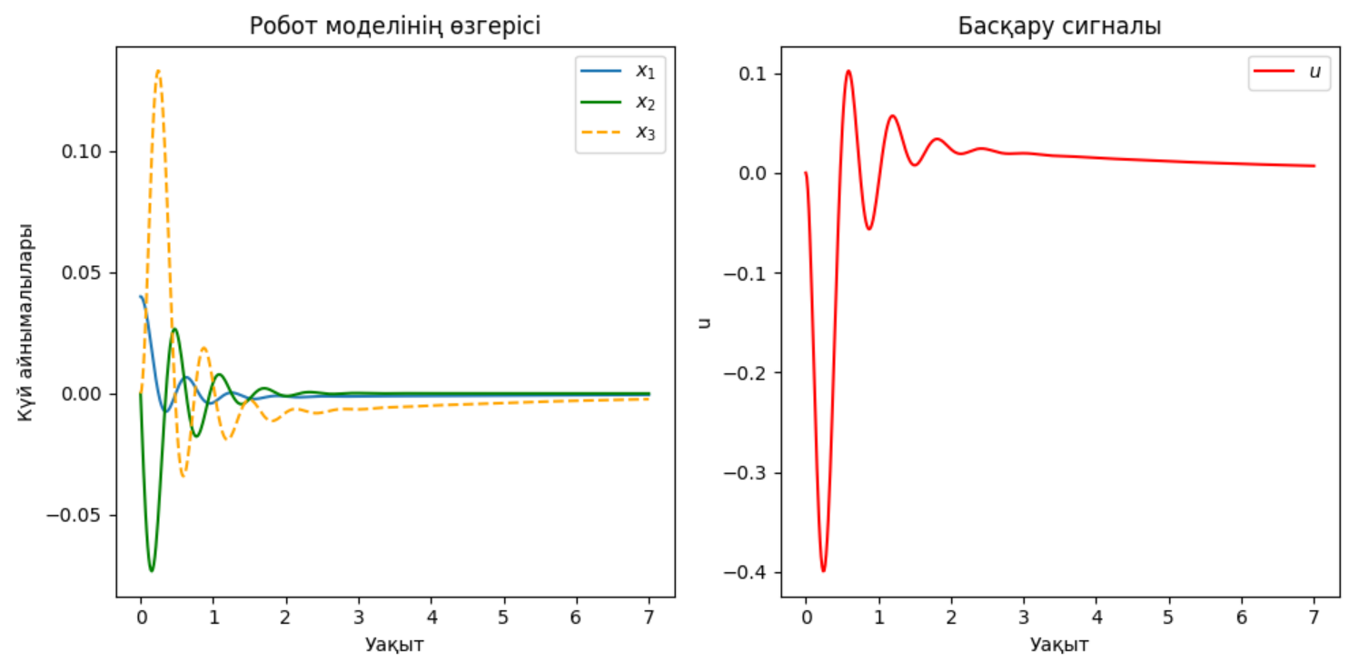
Сурет 1.4.3 – Бір буынды робот-манипулятордың қозғалысын басқару моделінің нәтижелері

Бірінші бөлім бойынша қорытынды
Диссертациялық жұмыстың бұл бөлімінде қарапайым, жалпы басқару жүйесінің схемалары келтіріліп, сызықтық және сызықтық емес жүйелердің айырмашылығы, сипатталуы, сызықтық емес жүйелерді басқарудағы қиындықтар қарастырылады. Орнықтылық анықтамасы беріліп, жергілікті және глобальды асимптотикалық орнықтылық ұғымдарының анықтамасы келтірілді.
Сызықтық емес жүйелерді басқарудың проблемаларына, шығыс кері байланысы арқылы жүйені орнықтандыру, басқару, уақыт кешігуі бар сызықтық емес жүйелерді шығыс сигналын ізге түсіру және тағы басқа да көптеген ғалымдардың зерттеу жұмыстарына шолу жасалды.
Біртекті жүйелер, біректі жүйелерге арналған леммалар, уақыт кешігуі бар жүйелердің анықтамасы, уақыт кешігуі бар жүйелердің қолданылуы туралы мәліметтер келтірілген.
Компьютерлік модельдеу мәселелері, компьютерлік модель құру үдерісі, сондай ақ компьютерлік модельдеуге зерттеу жұмыстарын жасаған ғалымдар туралы қысқаша мәліметтер келтірілді. Python бағдарламалау тілінде сандық есептеулерді жүзеге асыру, алынған нәтижелерді талдау қарастырылады. Сонымен қатар, бір буынды робот-манипулятордың қозғалысын басқарудың математикалық моделі мен алгоритмі құрастырылып, Python бағдарламалау тілінде нәтижелері компьютерлік моделі құрылды.

2 ЖОҒАРЫ РЕТТІ СЫЗЫҚТЫҚ ЕМЕС ЖҮЙЕЛЕРДІ БАСҚАРУДЫҢ ӘДІС-ТӘСІЛДЕРІ

2.1 Басқару жүйелеріндегі кері байланыс әдістері
Басқару теориясында жиі қолданылатын негізгі ұғымдардың бірі кері байланыс (feedback). Бұл ұғым, әдетте, екі немесе одан да көп динамикалық жүйелердің өзара әрекеттесуі нәтижесінде бірінің күйі екіншісіне әсер етіп, керісінше ықпал алуын сипаттайды. Мұндай өзара әрекет жүйе динамикасының тұйықталуына алып келеді, яғни жүйенің шығыс қайтадан кіріске әсер ететін болады [101].
Динамикалық жүйе деп уақыттың өзгеруіне байланысты күйі өзгеріп отыратын, сонымен қатар сыртқы әсерлерге жауап беретін жүйе қарастырылады. Мұндай жүйелерді сипаттау үшін жиі дифференциалдық немесе айырма теңдеулер қолданылады. Кері байланысты жүйелердің күрделілігі олардың себеп-салдар байланыстарын анықтауды қиындатады. Себебі, жүйелер бірін-бірі ықпалдай отырып, тұйық құрылым түзеді. Осы себепті кері байланыс жүйелерін талдау үшін орнықтылық теориясы, жиілік облысындағы әдістер, күй кеңістігіндегі модельдеу және Ляпунов функциялары тәрізді түрлі математикалық тәсілдер қолданылады [102].
Кері байланыс механизмін талдауда жүйелердің ашық және тұйық циклді конфигурациялары кеңінен қолданылады. Егер жүйе ішкі элементтері өзара кері байланыс арқылы әрекеттесетін болса, ол тұйық циклді құрылымға жатады (2.1.1-сурет, a). Ал байланыс үзіліп, кері әсер болмайтын жағдайда, бұл жүйе ашық циклді ретінде қарастырылады (2.1.1-сурет, б).

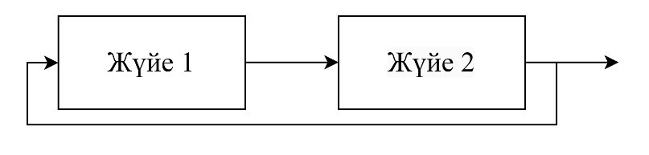
а
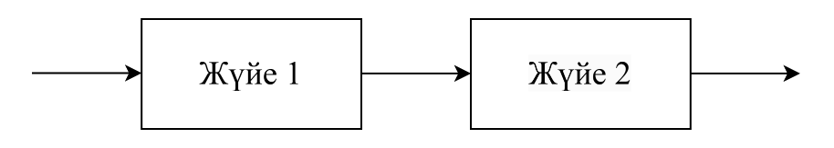
б
Сурет 2.1.1-Ашық және тұйық циклді жүйелер

а) тұйық циклді жүйе, б) ашық циклді жүйе

Ескерту – Әдебиет негізінде құралған [102]

2.1.1-суреттің (а) бөлігінде бірінші жүйенің шығысы екінші жүйенің кірісі ретінде қарастырылады, ал екінші жүйенің шығысы, өз кезегінде, бірінші жүйенің кірісін қалыптастырады. Осы өзара байланыс нәтижесінде тұйық басқару жүйесі түзіледі. Ал 2.1.1-суреттің (б) бөлігінде бұл байланыс жойылып, ашық жүйе ие болады [102, б. 2].
Барлық өлшенетін кіріс және шығыс сигналдарын пайдалана отырып басқару жүзеге асырылатын әдістер кері байланысқа негізделген басқару жүйелері ретінде қарастырылады. Бұл жағдайда аралық сигналдар, соның ішінде жүйенің ішкі күйлері немесе сыртқы әсерлер, анықталмайды және есепке алынбайды [103].
Кері байланыс негізінде жұмыс істейтін барлық басқару жүйелеріне тән сипаттама — сенсор арқылы алынған нақты сигналды тірек (қалаулы) мәнімен салыстыру және олардың арасындағы ауытқуды азайту мақсатында басқару әрекетін жүзеге асыратын контроллердің болуы. Мұндай жүйелер, әдетте, температураны, жылдамдықты орнықты деңгейде ұстап тұру немесе берілген тірек траекториясын дәлме-дәл орындау сияқты нақты техникалық міндеттерді шешуге бағытталады. Басқару жүйесін жобалау барысында процестің күйі жөніндегі ақпаратты алу әдістерін анықтау, басқару мақсатын нақтылау және осы мақсаттарға сәйкес басқару құрылымын әзірлеу – компьютерлік модельдеудің тиімділігін арттырады және күрделі жүйелердің жұмыс істеу қағидаларын терең түсінуге мүмкіндік береді [104].
Тұйықталған басқару жүйесі — қажетті нәтижеге қол жеткізу мақсатында кіріс пен шығыс параметрлерін салыстыру арқылы басқару әсерін түзететін құрылым. Мұндай жүйелерге тән стандартты кері байланыс схемасы 2.1.2-суретте көрсетілген [105].
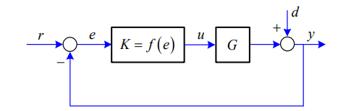
Сурет 2.1.2 -Кері байланысты басқару схемасы

Ескерту – Әдебиет негізінде құралған [105]

мұндағытірек мәні, жүйенің шығысы, 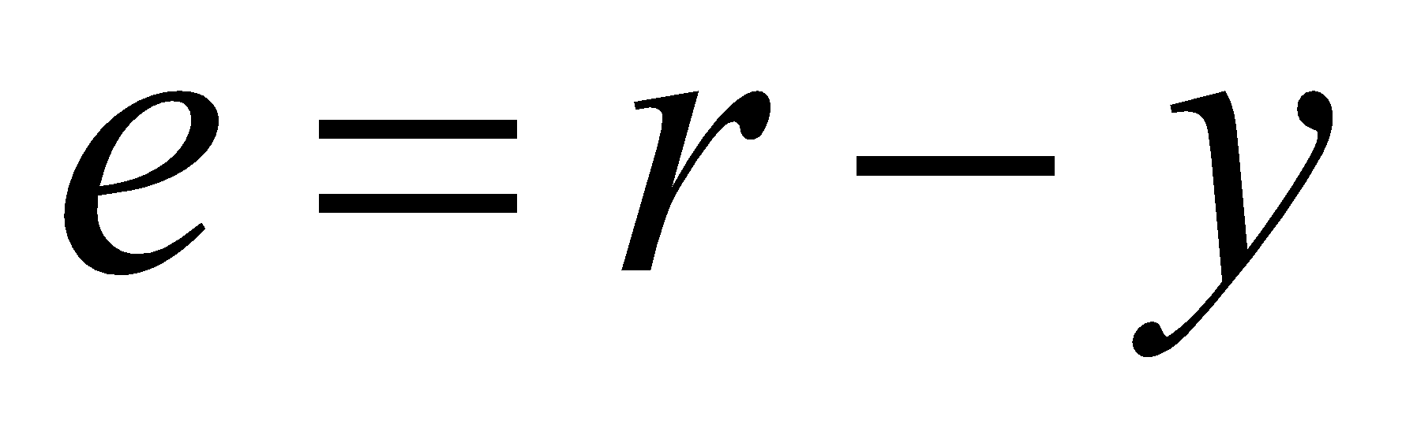- қате сигналы, 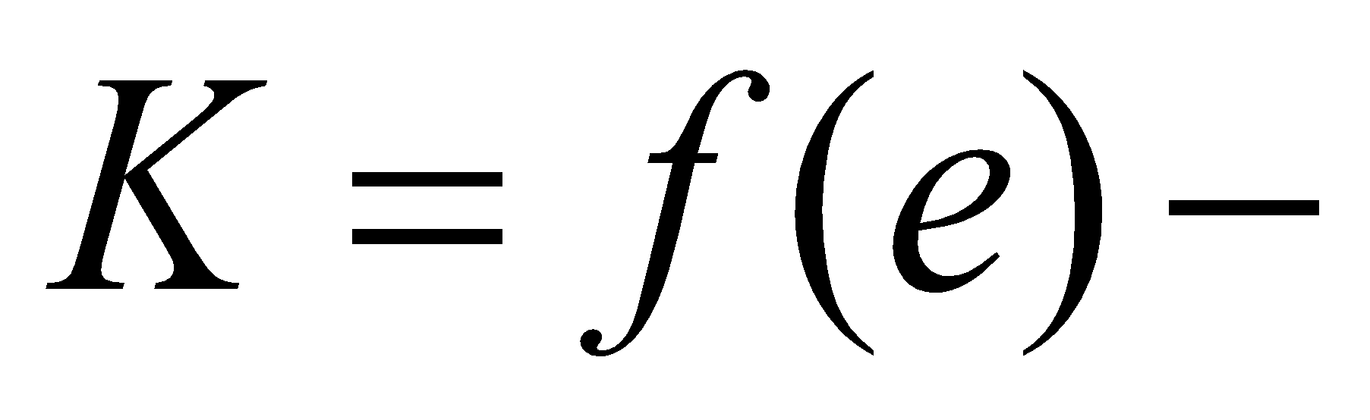 сызықтық емес басқару заңы, басқару, 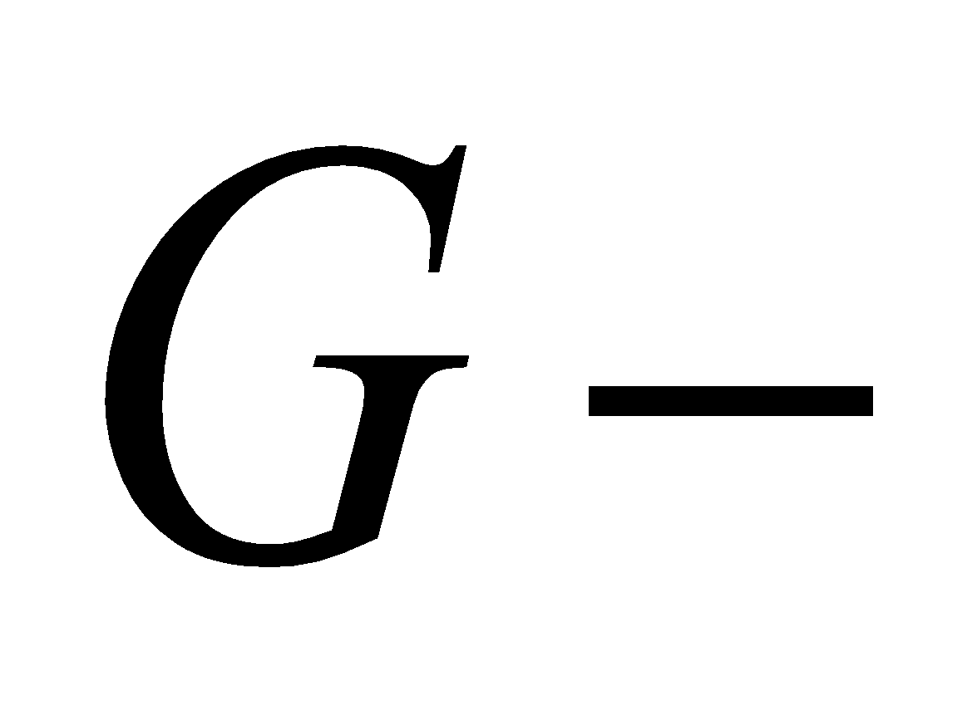объект, кедергі. Сызықтық кері байланысты басқару заңы:
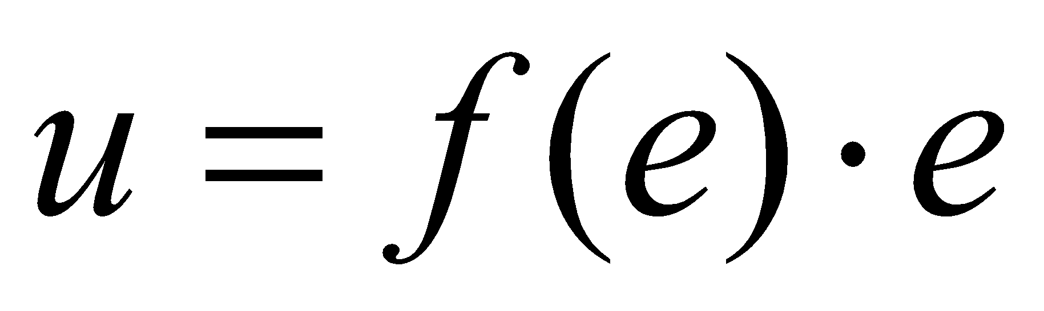
ал сызықтық емес кері байланысты басқару заңы: 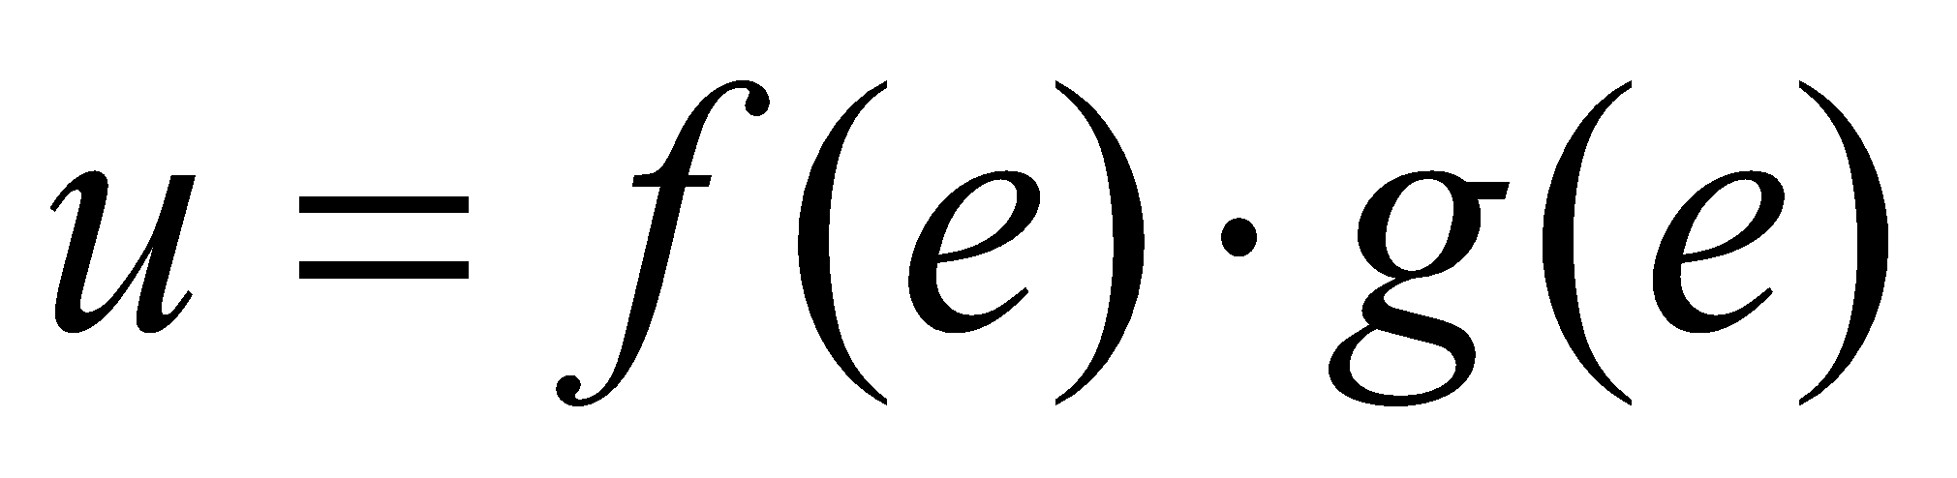
мұндағы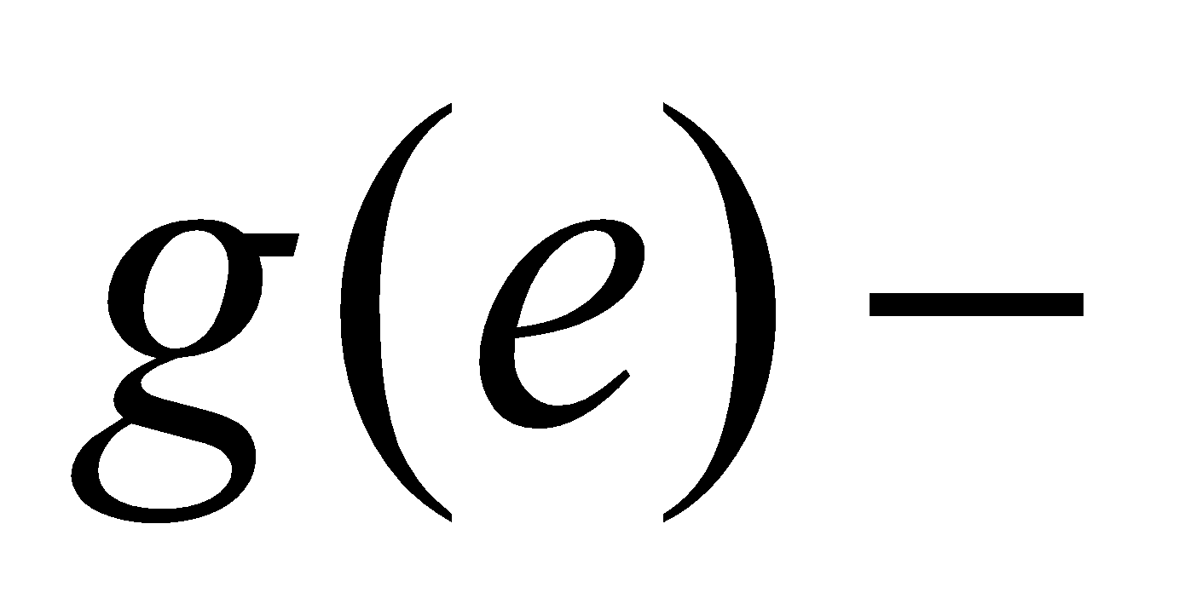 сызықтық емес кері байланыс қатесінің функциясы. және 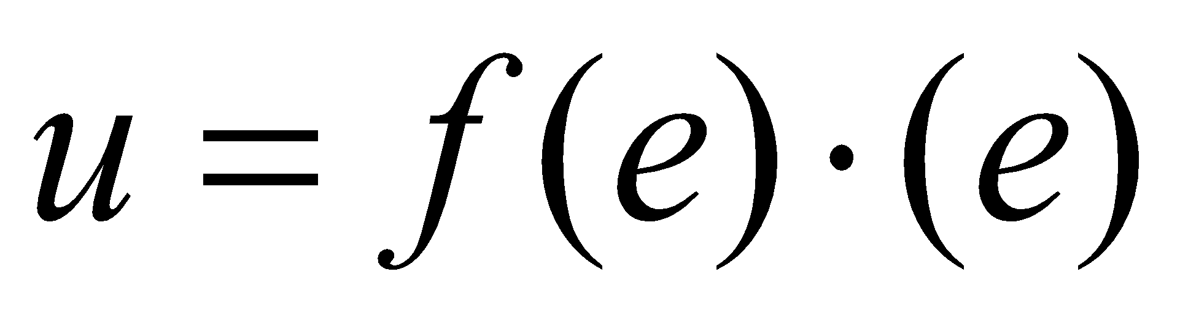 арасындағы айырмашылық – сызықтық кері байланыс  орнына сызықтық емес кері байланыс функциясы қолданылса,басқару заңы өзгеріссіз болады. Мақсаты – басқару әсеріне қол жеткізе отырып, басқару энергиясын азайту немесе басқару тиімділігін арттыру. Теориялық тұрғыда түрлендіріліп,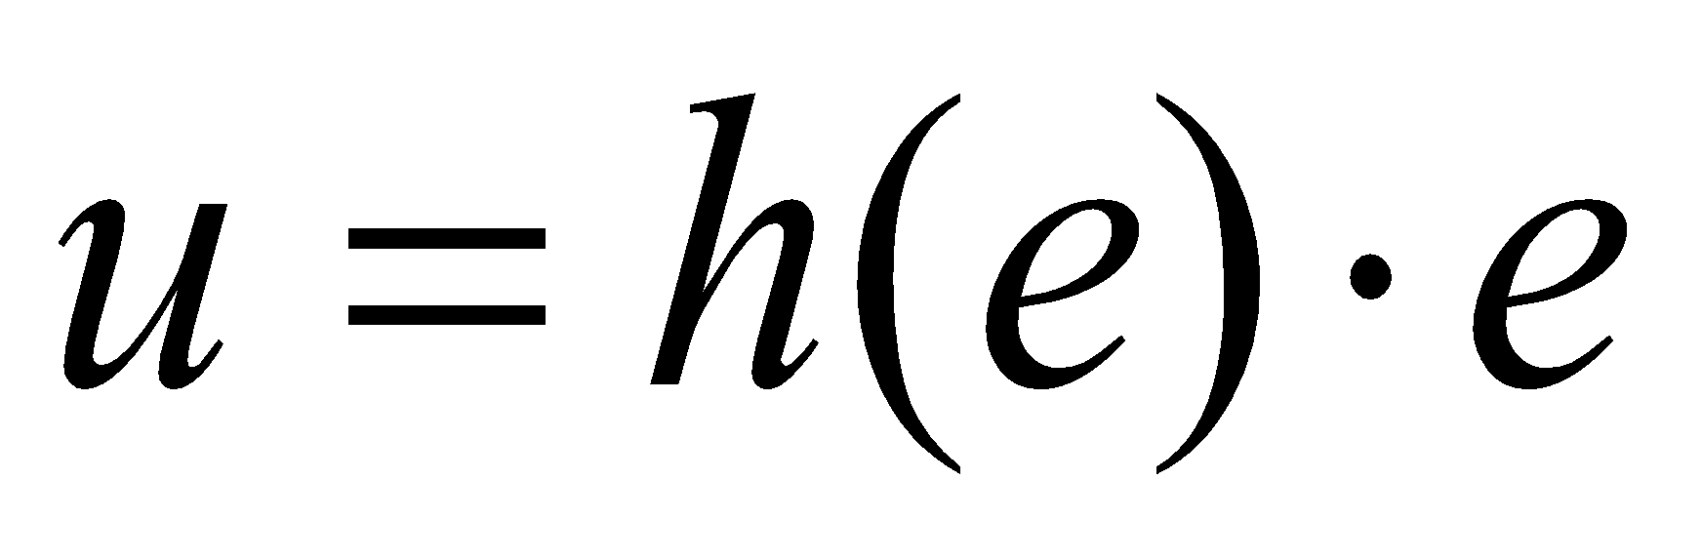түріне келтірілуі мүмкін. Кейбір жағдайда 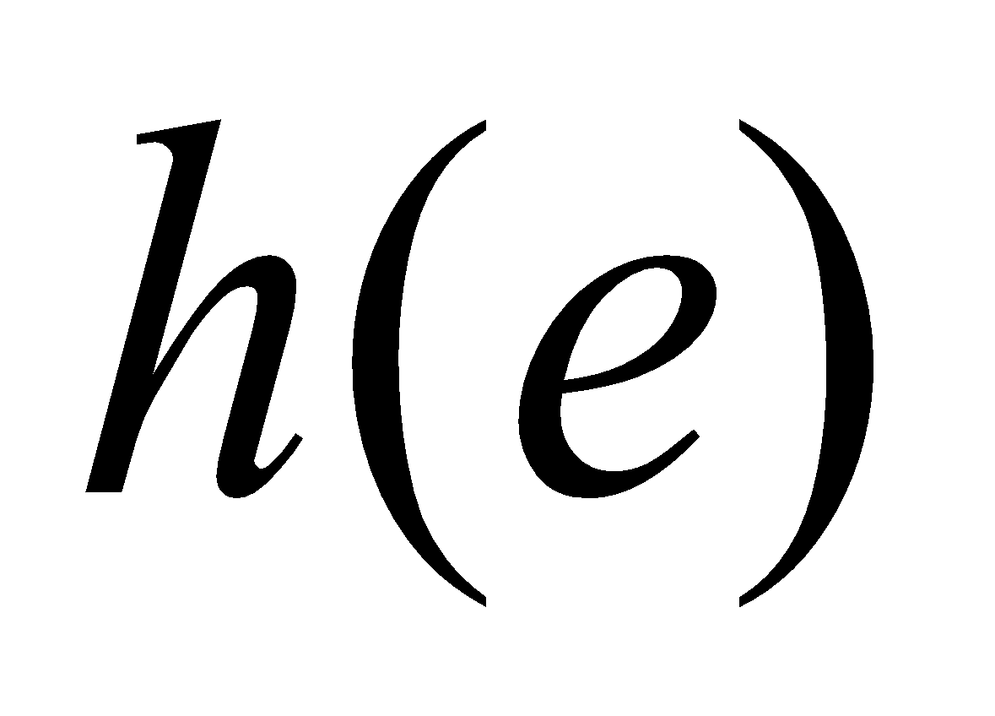 қорытындысын шығару өте күрделі және қиын болуы ықтимал.
Сызықтық емес кері байланыс басқарунемесе анықталған жағдайда, сызықтық кері байланыс айнымалысы ні сызықтық емес кері байланыс қатесінің функциясы арқылы алмастыруға негізделген. Бұл басқару энергиясын айтарлықтай үнемдеуге мүмкіндік береді. Сонымен қатар, бұл қорытындысын шығарудан құтылуға көмектесіп, бастапқы басқару заңының тиімділігін арттырады. [105, б. 548].
Кері байланыс жүйесі қажетті және нақты мәндердің айырмасына негізделген түзету әрекеттерін түрлі тәсілдермен жүзеге асыруы мүмкін. Оның тиімділігін қарапайым басқару заңдары арқылы дәлелдеуге болады. Мысалы, қосу-өшіру (on-off) принципіндегі басқару немесе PID-регуляторларды қолдану арқылы бұл артықшылықтар айқын көрініс табады. PID (пропорционалды-интегралдық-туынды) контроллері — басқару циклінде кері байланыс принципіне негізделген және ең кең таралған тұрақты басқару құрылғыларының бірі. Мұндай контроллерлер заманауи автоматтандырылған жүйелердің ажырамас элементіне айналып, басқару сигналының дәлдігін қамтамасыз ету және берілген деңгейден ауытқуды азайту міндеттерін орындайды [90, б. 11].
PID-контроллер қазіргі уақытта автомобиль өнеркәсібінде, құрылыс саласында, медициналық құрылғыларда, авиацияда және тұрмыстық электроникада кеңінен қолданылады, бұл олардың әмбебаптығы мен әртүрлі динамикалық жүйелерді басқарудағы тиімділігін көрсетеді [106].
Контроллерді баптау – кері байланыс контроллерінің жұмыс тиімділігін қамтамасыз етудегі маңызды мәселелердің бірі болып табылады. PID контроллер құрылғысы дамығаннан кейін, бұл типтегі контроллерлердің жоғары сапалы жұмысын қамтамасыз етуге бағытталған баптау алгоритмдеріне деген ғылыми қызығушылық айтарлықтай артты. PID контроллері үш айнымалының пропорционалды, интегралды және туынды сөздерінің қосындысын шыққан, келесідей 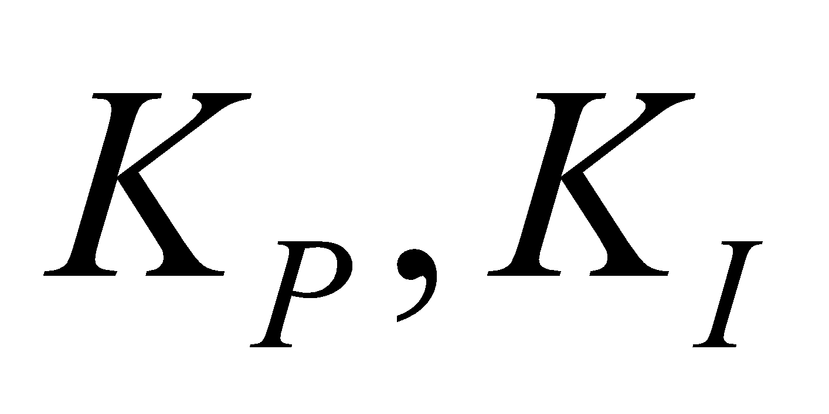 және  белгіленеді. Бұл параметрлер және кіріс және шығыс параметрлері арасындағы 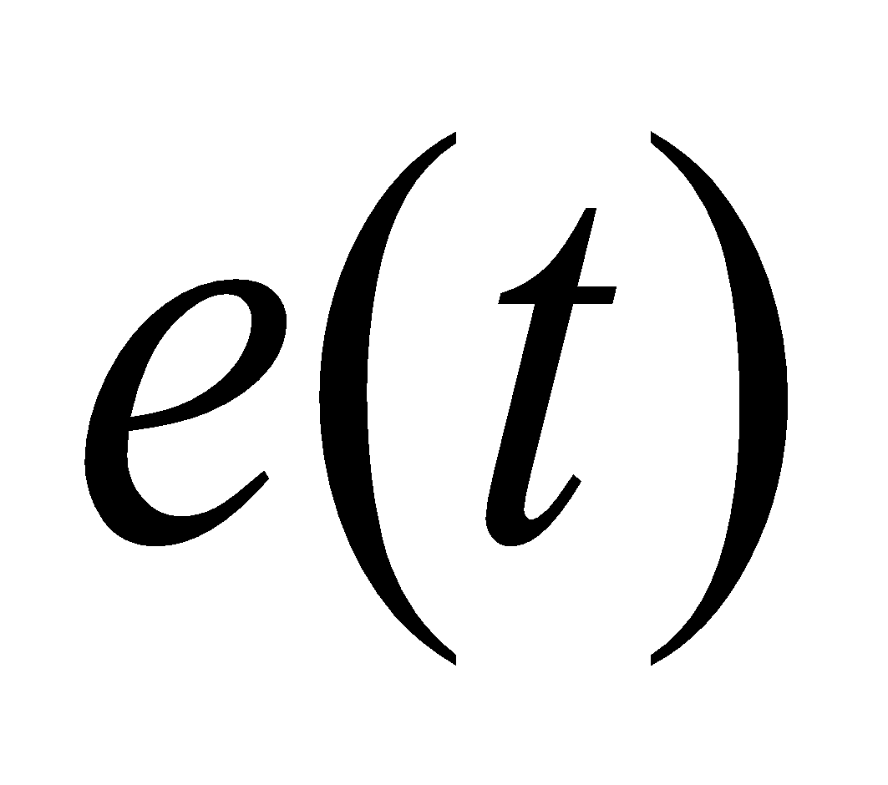қатесіне тәуелді. Бұл айнымалыларды дұрыс орнату жүйенің динамикалық реакциясын жақсартады, шамадан тыс реттеуді азайтады және тұрақты күй қатесін жойып, процестің орнықтылығын арттырады. Бұл төмендегі теңдеуде сипатталған [107].

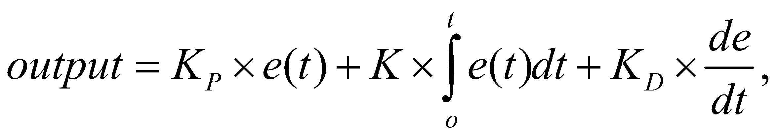 (2.1.1)
және сәйкесінше P, I және D параметрлері және теңдеу арқылы ұсынылуы мүмкін

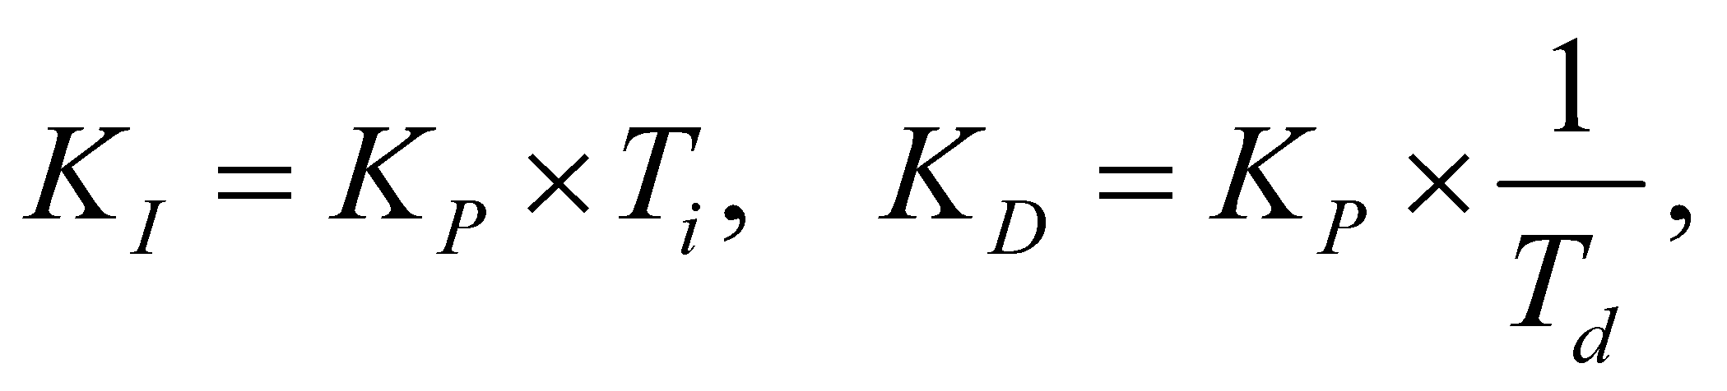 (2.1.2)
Cәйкесінше  және қалпына келтіру уақыты және туынды уақыт. Қалпына келтіру уақыты мен туынды жүйенің реакция түріне жауап береді. Контроллердің P, I және D сипатталады, яғни қысқаша келесідей қарастырылған:
Пропорционалды элемент  төмендегі теңдеумен белгіленеді

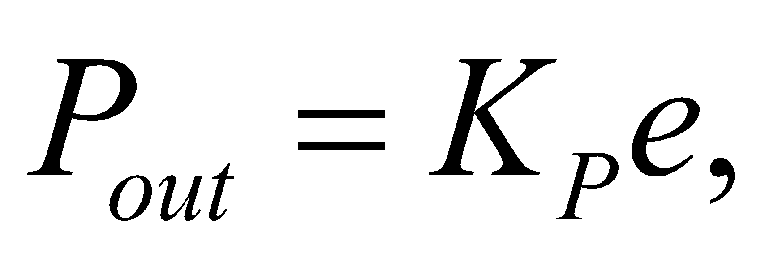 (2.1.3)
- контроллер шығысының пропорционалды бөлігі, 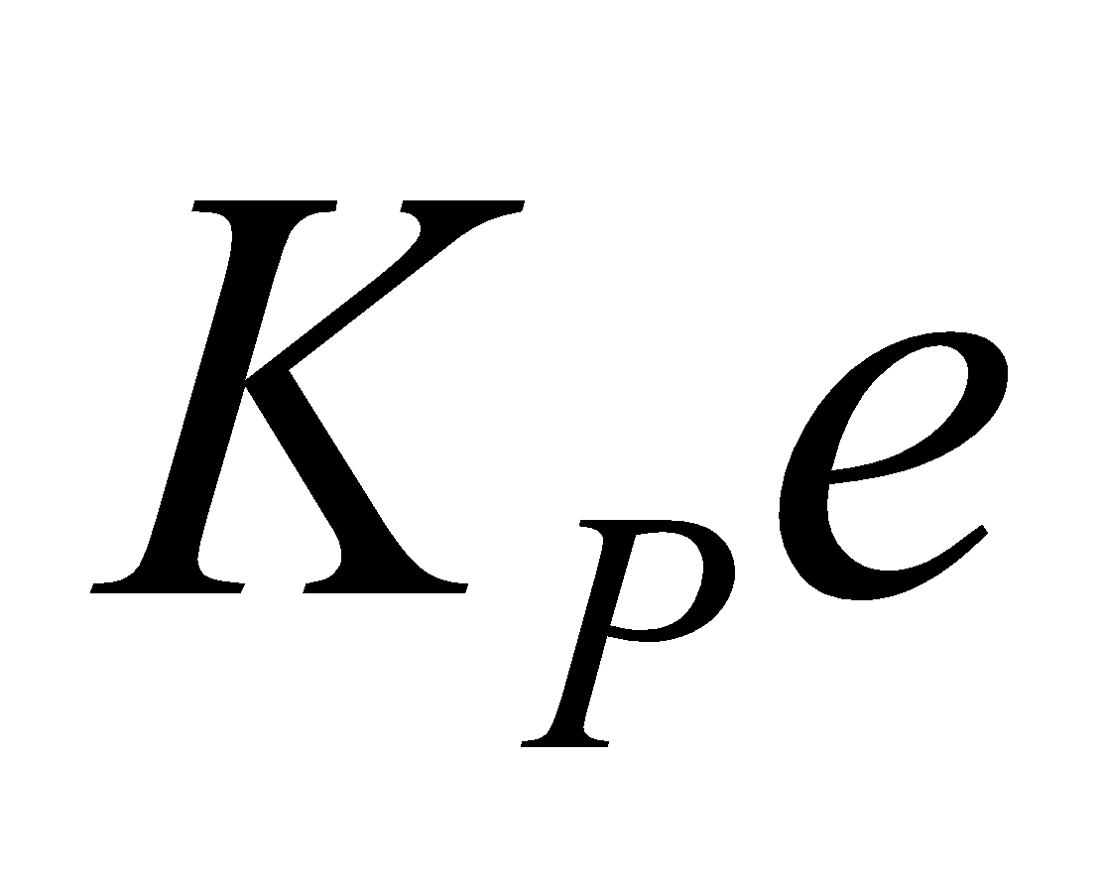- пропорционалды пайда, e-қате теримні.
Уақыт факторы болып табылатын қалпына келтіру жылдамдығының интегралды термині  басқару параметрін көрсету үшін қолданылады.
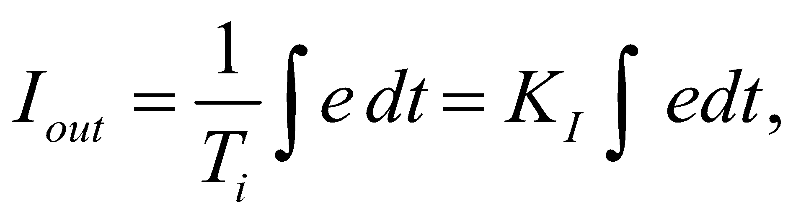 (2.1.4)
мұндағы - контроллер шығысының интегралды бөлігі, - қалпына келтіру уақыты немесе интегралды уақыт, 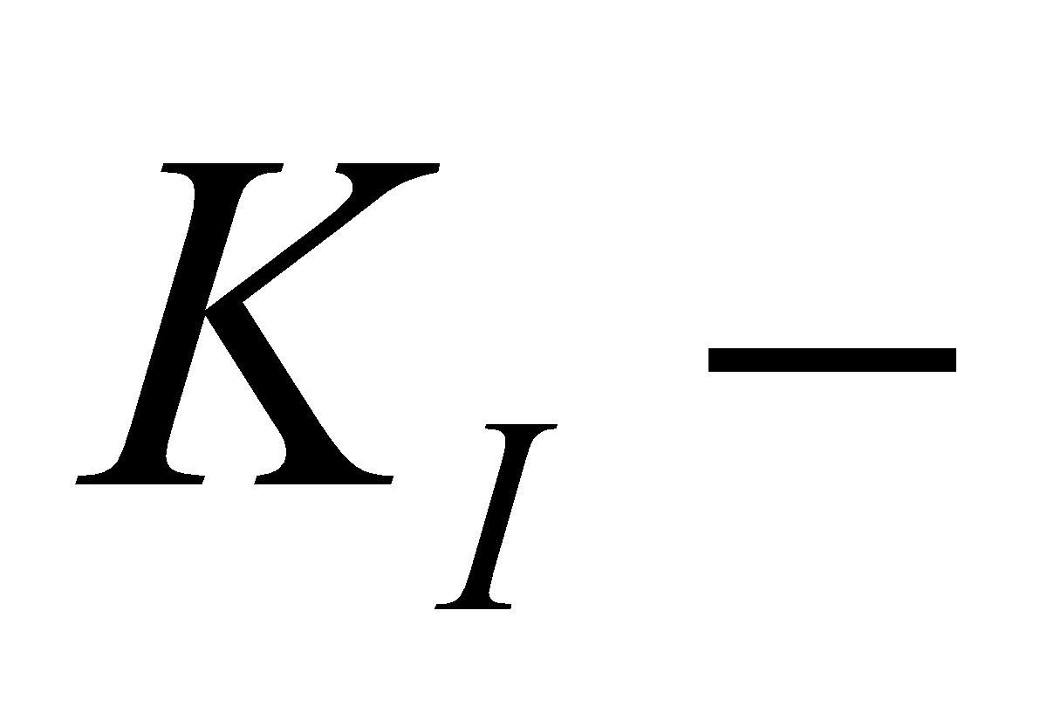 интегралды күшейту.
Туынды мәнінің  тым көп болуы орнықсыз басқаруға немесе сырғып кетуге әкелуі мүмкін. Ол келесі теңдеуде келтірілген.

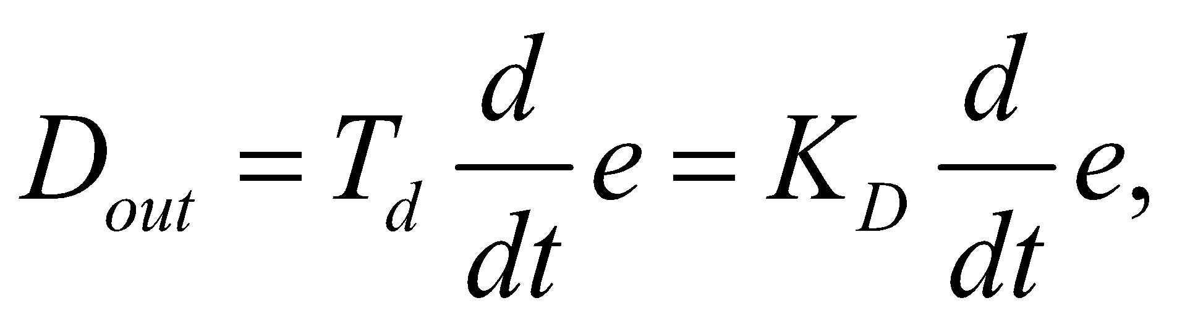 (2.1.5)

мұндағы- контроллер шығысының туынды бөлігі, - туынды уақыт, -туынды күшейту коэффициенті. 2.1.3-cуретте PID реттеу жүйесінің стандартты конфигурациясы көрсетілген [107, б. 4].
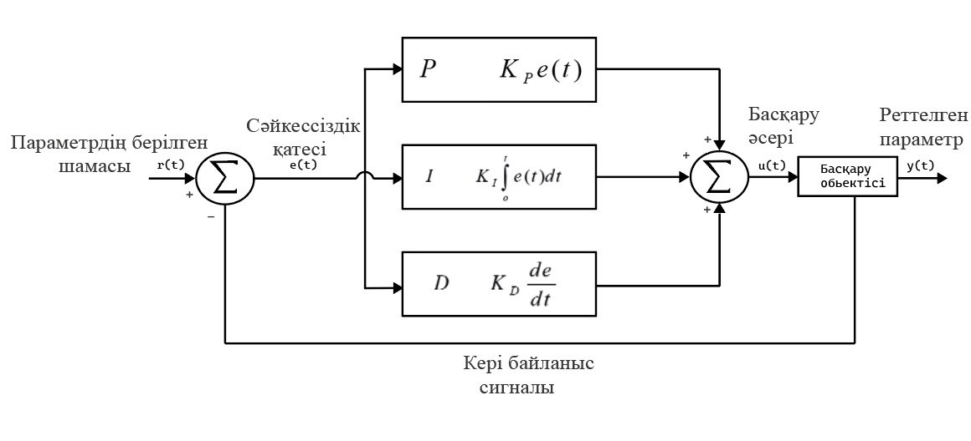
Сурет 2.1.3- PID басқарудың негізгі құрылымы

Ескерту – Әдебиет негізінде құралған [107]

Кері байланысты басқару жүйесі көбінесе тұйық циклді басқару жүйесі деп аталады. Практикалық тұрғыдан алғанда, кері байланысты басқару және тұйық циклді басқару терминдері бір-бірін алмастыра алады. Тұйық циклді басқару жүйесінде жұмыс жасайтын қате сигналдары, яғни кіріс сигналы мен кері байланыс сигналы арасындағы айырмашылық контроллерге қатені азайту және жүйенің шығуын қажетті мәнге жеткізу үшін беріледі [108].
Мысал ретінде тасымалдау функциясы берілген жүйені қарастырсақ,

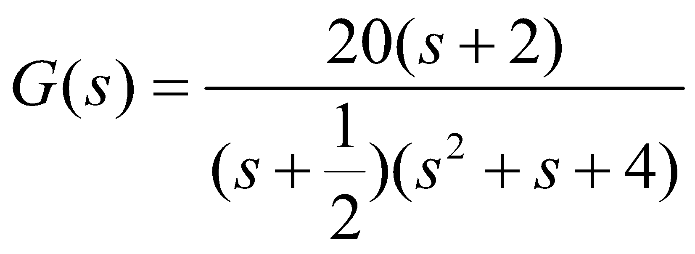
Егер біз (өзгертілген) PID контроллерін қолдансақ:

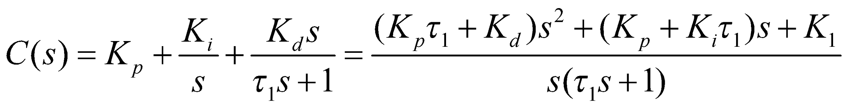

мұндағы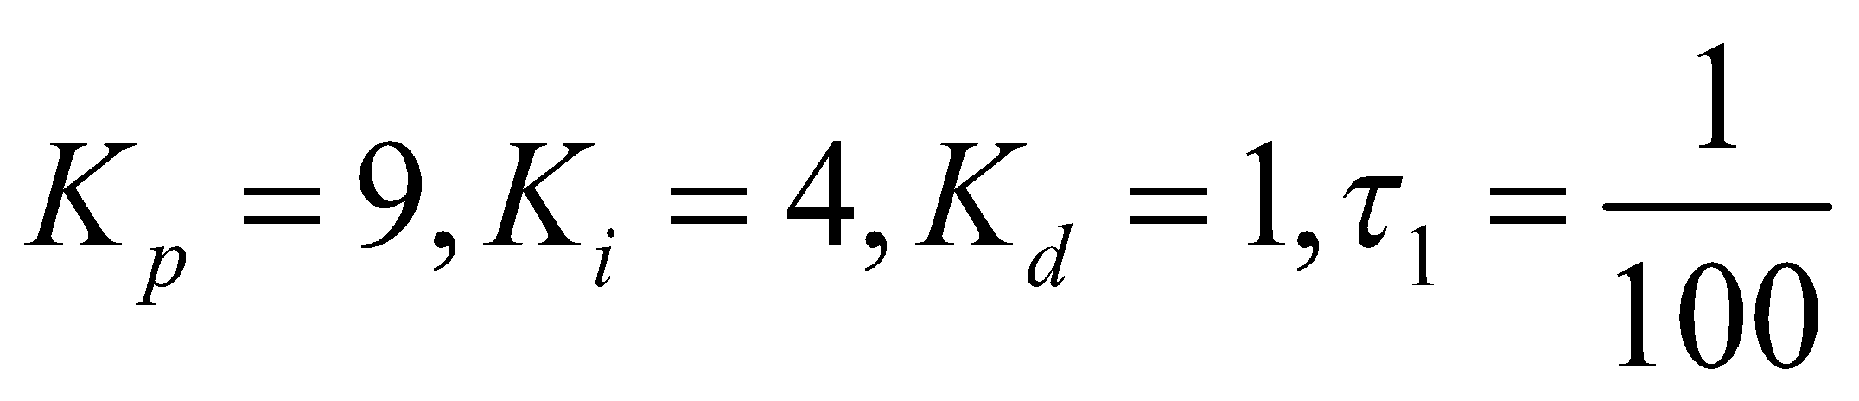.
Осылайша біз 2.1.4-суретте көрсетілген графикті аламыз. Бұл график ашық контурдағы реакциямен PID контроллері салыстырады. Ашық циклда үшін біз жай ғана жүйенің жалпы шығысы бірге тең болуы үшін, қадамдық кірісті осылай жасауға болады.

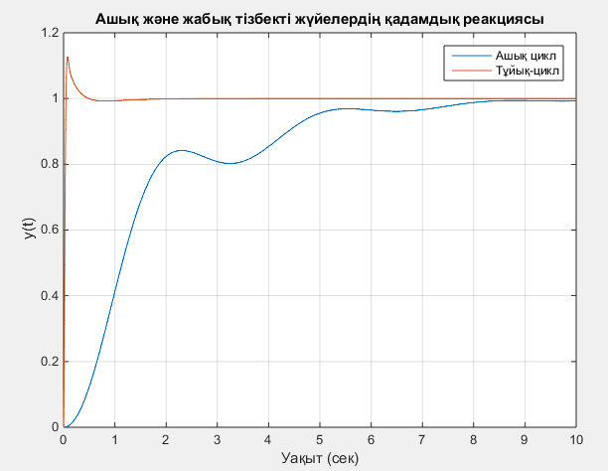
Сурет 2.1.4-PID және ашық циклды жүйелер үшін қадамдық ракциясы немесе жауабы

Ескерту – Әдебиет негізінде құралған [109]

Біз PID реттелетін жүйе ашық циклді жүйеге қарағанда әлдеқайда жақсы жұмыс жасайды. Бұл ашық циклді жүйемен салыстыру көбінесе тиімді, өйткені басқарудың ең қарапайым түрін қолданған жағдайын көрсетеді. Егер PID жүйесі әлдеқайда жақсы жұмыс істемесе, оны қолдану тиімсіз болар еді [109].
Мысал 2.1.1. Жүйенің температурасы су ағынының жылдамдығы мен салқындату суының температурасы арқылы басқарылады. Температура деңгейі салқындатқыш қаптаманың ішіндегі химиялық реакцияға әсер етеді. Химиялық материал өнім ретінде маңызды. Сондықтан, салқындату суының ағынының жылдамдығы мен температурасы өнімге тікелей әсер етеді. Демек, PID контроллері өнім сапасына әсері бар. Мұнда салқындату қабатының параметрі төменде берілген. PID контроллерін тиімді түрде реттеуді көрсету үшін, динамикалық теңдеуді қарастырсақ болады. Бұл салқындату жүйесінің моделін салқындату суының және химиялық реактор жүйесінің энергия балансымен көрсетуге болады [110].
Кесте 2.1.1- Салқындатқыш қаптаманың жобалау параметрлері

Сипаттама | Белгіленуі | Мәндері | Өлшем бірлігі
Активтену энергиясы | E_a | 72,750 | Дж/моль
Аррениус префактор | k0 | 7.2 × 10¹⁰ | 1/мин
Газ тұрақтысы | R | 8.314 | Дж/моль/К
Реактор көлемі | V | 100 | литр
Тығыздық | ρ | 1000 | г/литр
Жылу сыйымдылығы | C_{p} | 0.239 | Дж/г/К
Реакция энтальпиясы |  | -50,000 | Дж/моль
Жылу беру коэффициенті | UA | 50,000 | Дж/мин/К
Ағын жылдамдығы | q | 100 | литр/мин
Енгізу концентрациясы | Ca | 1 | моль/литр
Енгізу температурасы | Tf | 350 | К
Бастапқы концентрация | cA,0 | 0.5 | моль/литр

2.1.5-суретте осы мақалада сызықтық емес жүйені басқару модельдеуге арналған салқындатқыш қаптаманың блок-схемасы көрсетілген [110 б.25].

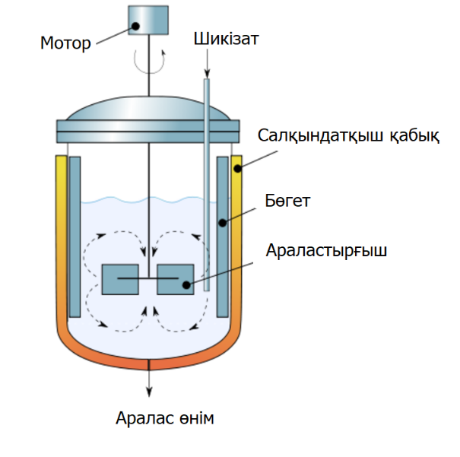
Сурет 2.1.5-Салқындатқыш қаптаманың сызықтық емес жүйесі

Ескерту – Әдебиет негізінде құралған [110]

Энергия балансының теңдеуі төмендегі теңдеулер арқылы көрсетілуі мүмкін.
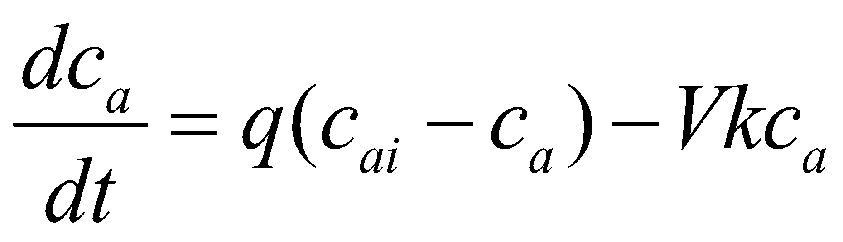 (2.1.6)
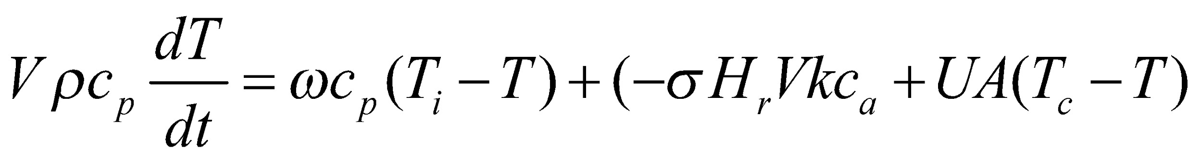 (2.1.7)

Одан әрі басқару құрылғысын тиімді жобалау мақсатында жүйені нормаланған күйге келтіру талап етіледі.

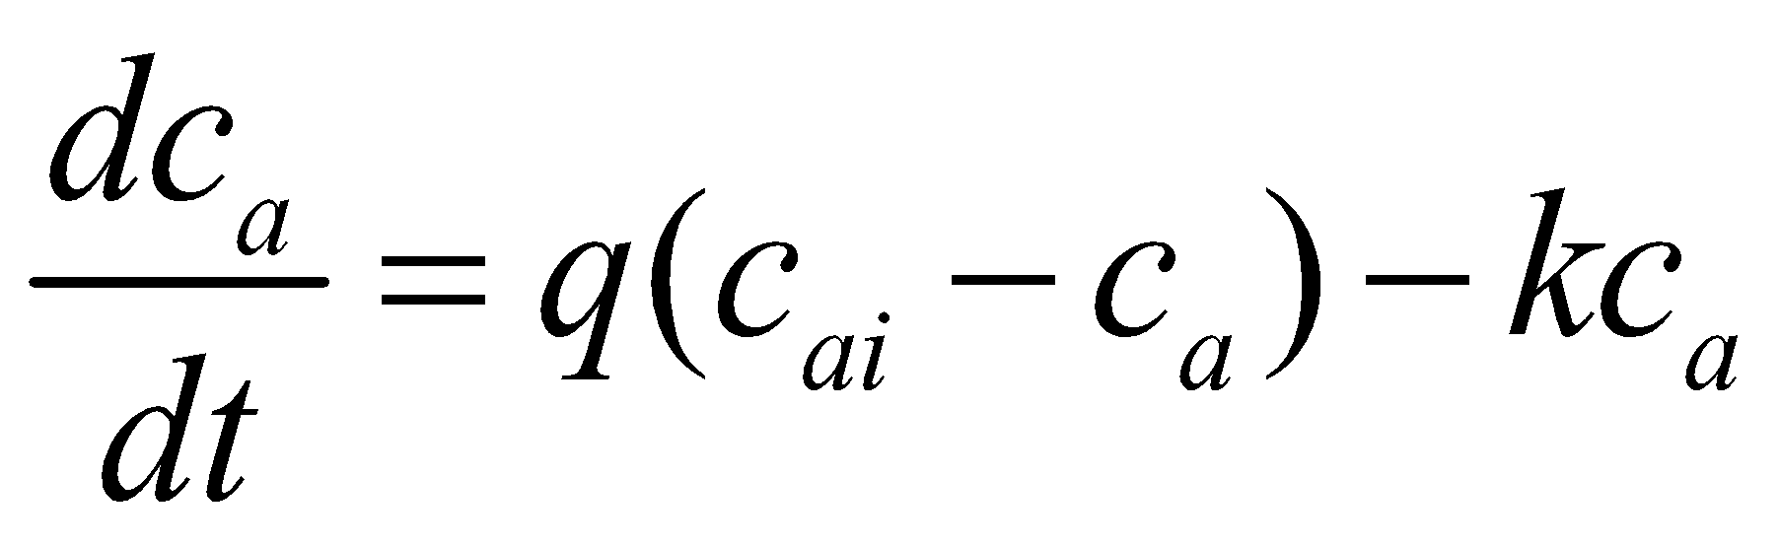 (2.1.8)
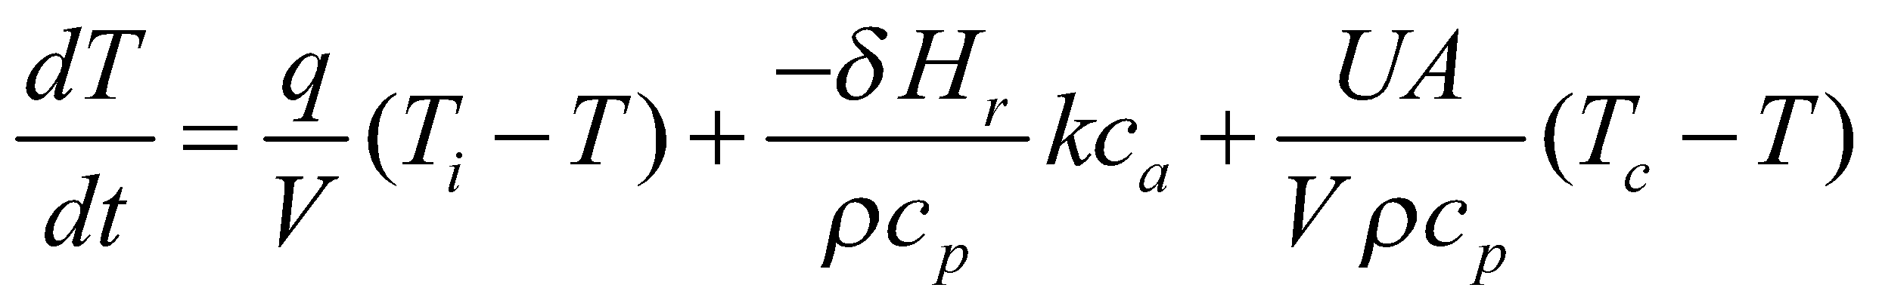 (2.1.9)

Химиялық реакцияның жүру процесі салқындатқыш қаптама арқылы реттеледі, мұндағы басқарушы параметр – салқындатқыш сұйықтықтың температурасы. Осыған орай, реакция өнімдерінің сипаттамалары жылу алмасу ортасының температурасы мен ағу жылдамдығына тәуелді болады. Химиялық реакцияның жүруіне салқындатқыш қаптамадағы судың температуралық режимі әсер етеді, сондықтан реакция өнімдерінің параметрлері жылу алмасушы ортаның ағу жылдамдығы мен температуралық шамаларына тәуелді болып табылады [110, б. 26].
Python бағдарламасында ортасында салқындатқыш қаптаманың сызықтық емес PID бақылау жүзеге асырылды. 2.1.6-суретте PID контроллерінің пропорционал (P), интегралдық (I) және дифференциалдық (D) параметрлеріне сәйкес концентрация, температура және ағын жылдамдығының уақыт бойынша өзгерісі бейнеленген.

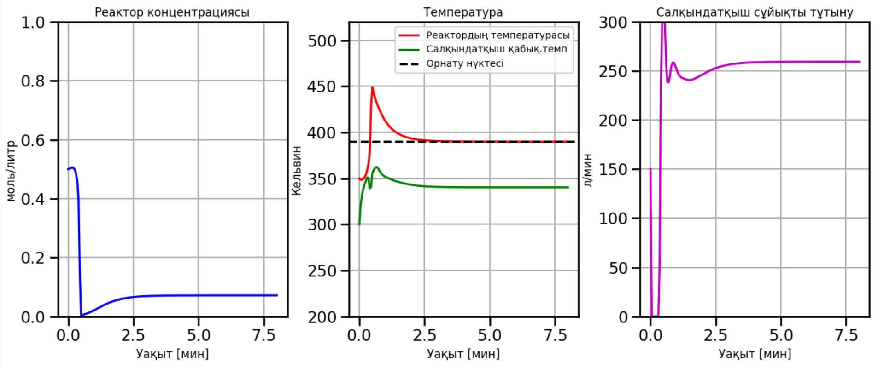
а

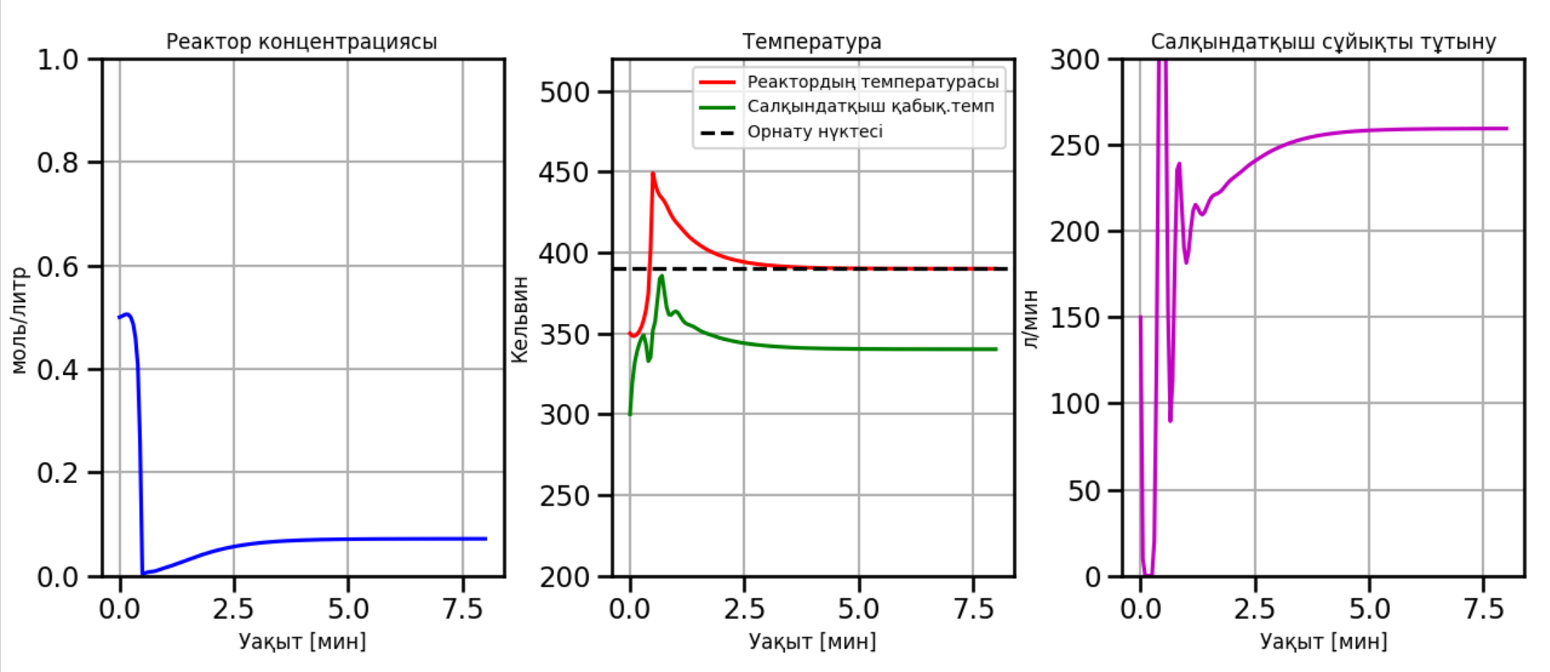
ә

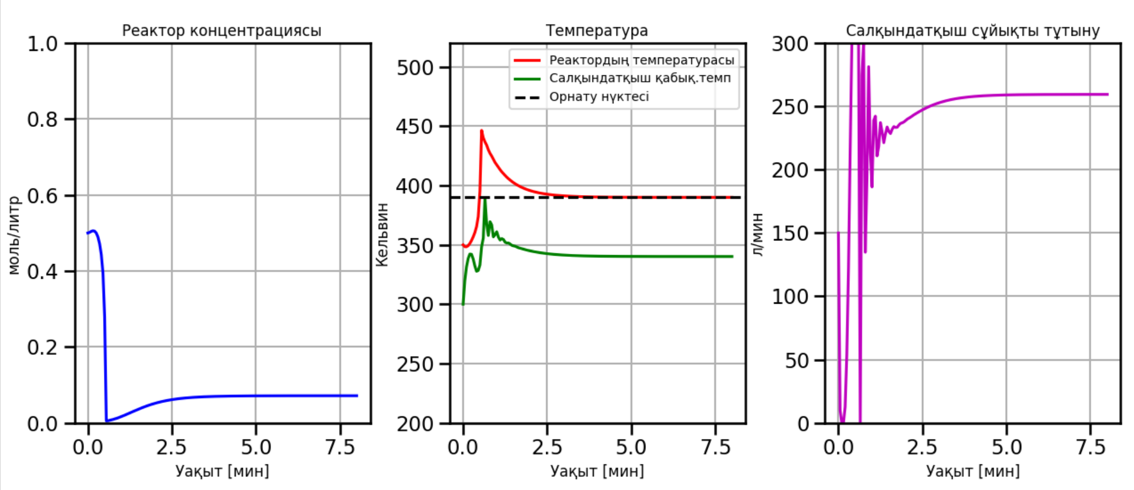
б

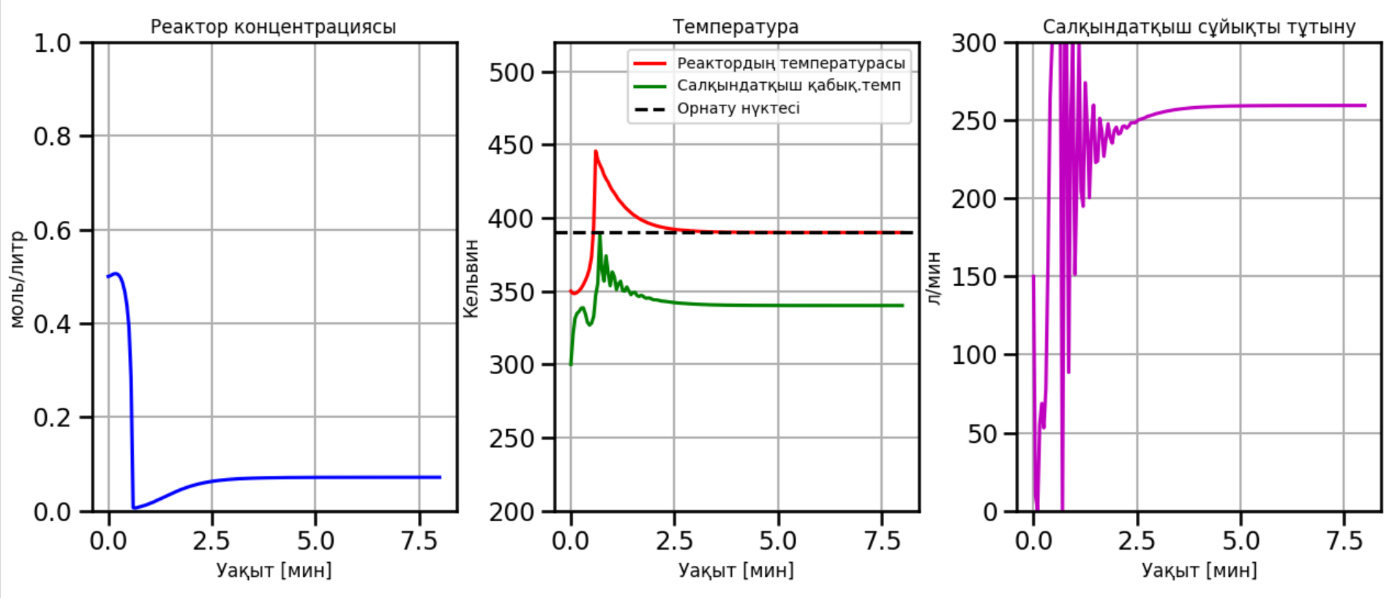
в

а) K=40, I=80, D=0 кезіндегі PID жауабы, ә) PID-тің K=50, I=70, D=0 кезіндегі жауабы, б) K=50, I=70, D=5 кезіндегі PID жауабы, в) K=50, I=70, D=7 кезіндегі PID жауабы

Сурет 2.1.6 - PID жауаптары

Ескерту – Бағдарлама скриншоты

Жоғарыда келтірілген суреттерден D-функциясының жүйе динамикасына әсері басқа параметрлерге қарағанда анағұрлым айқын екені байқалады. Бұл аталған функцияның шу процесі кезінде мәнінің күрт артуымен және жүйедегі тосын өзгерістерге жауап берудегі маңыздылығымен түсіндіріледі. Сонымен қатар, ол сыртқы ықпалдарды басу және басқару жүйесінің орнықтылығын қамтамасыз ету тұрғысынан шешуші рөл атқарады.

2.2 Ляпунов теориясы
Ляпунов әдістері сызықтық емес жүйелердің орнықтылығын талдау мен бағалауда кеңінен қолданылады. Бұл тәсілде жүйенің күйіне тәуелді, уақыт өте келе мәні кемитін скалярлы функция — Ляпунов функциясы енгізіледі. Осындай функцияны дұрыс таңдай алған жағдайда, зерттеліп отырған жүйенің орнықтылығын дәлелдеу мүмкіндігі туындайды [111].
Сызықтық емес жүйелердің орнықтылығы. Жүйе динамикасының теңдеулері келесі түрде берілген:

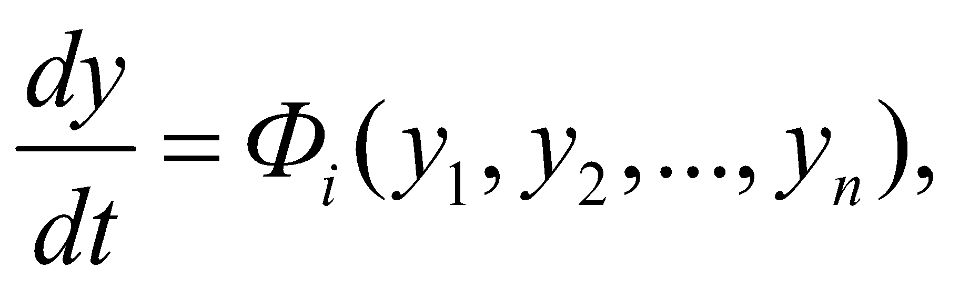 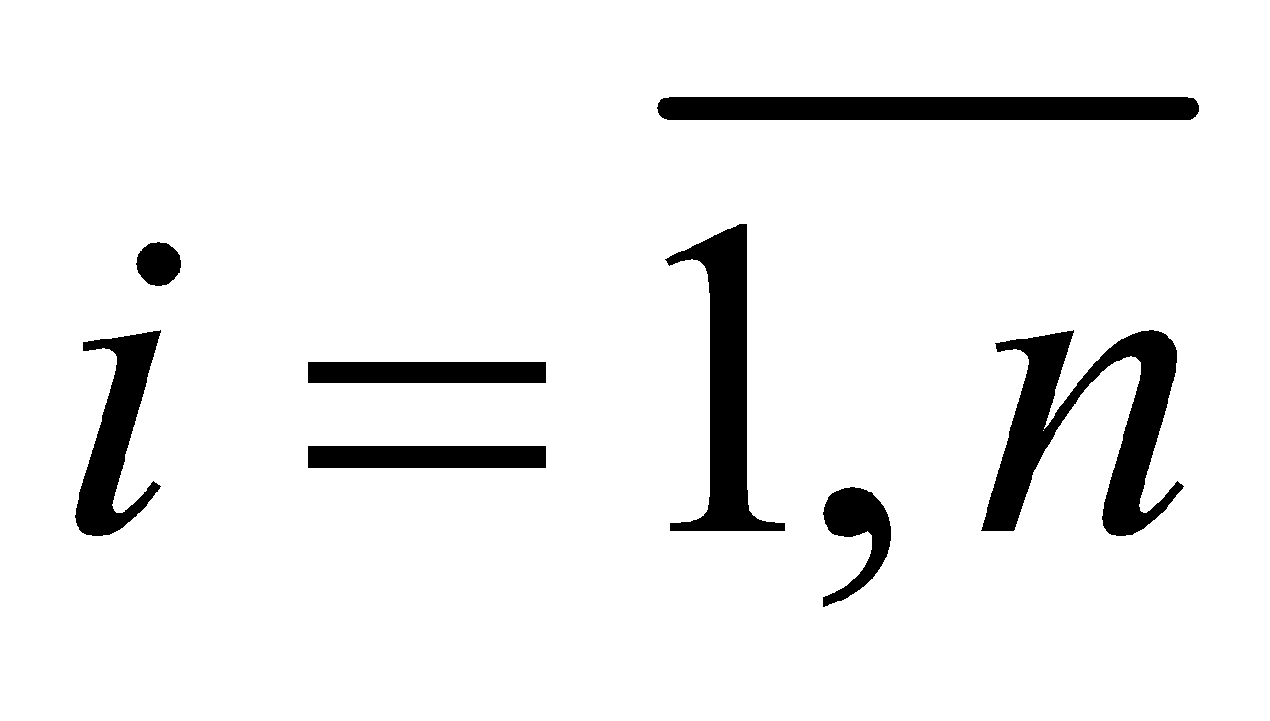, (2.1.10)

мұндағы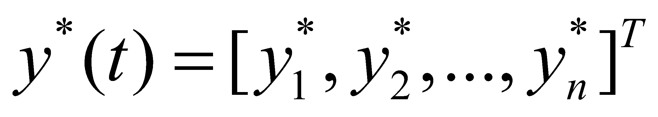 кейбір орныққан процесс (қозғалысқа әсер етуші сыртқы күштер болмаған жағдайда). Берілген орныққан күйден ауытқуларды келесі түрде жазатын болсақ:

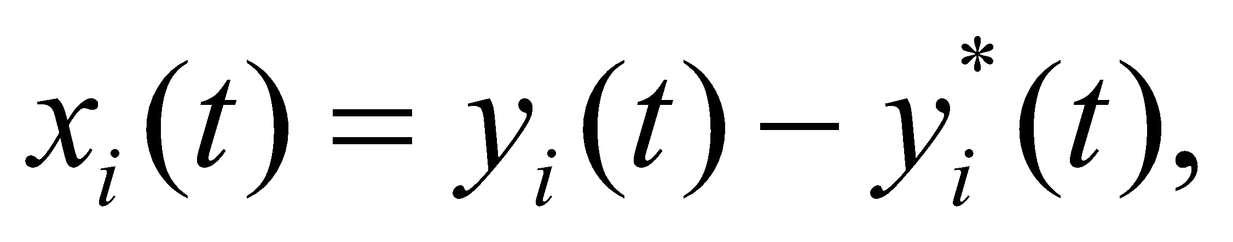 , (2.1.11)

Кедергісіз қозғалыс теңдеулерін келесідей жазуға болады:

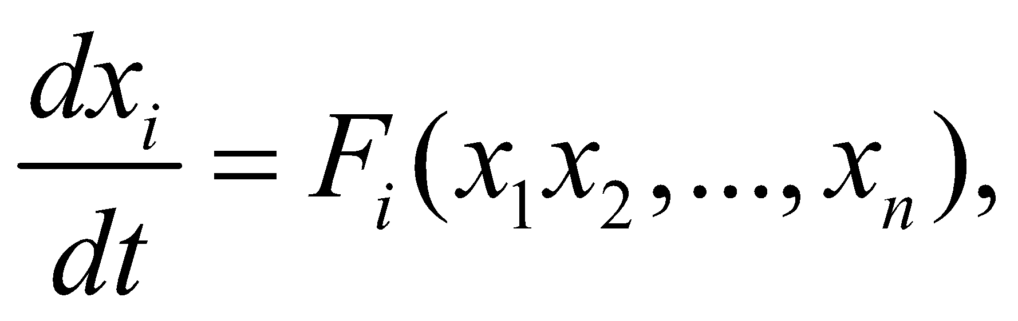 , (2.1.12)

(2.1.10), (2.1.11) сәйкесінше . (2.1.13)

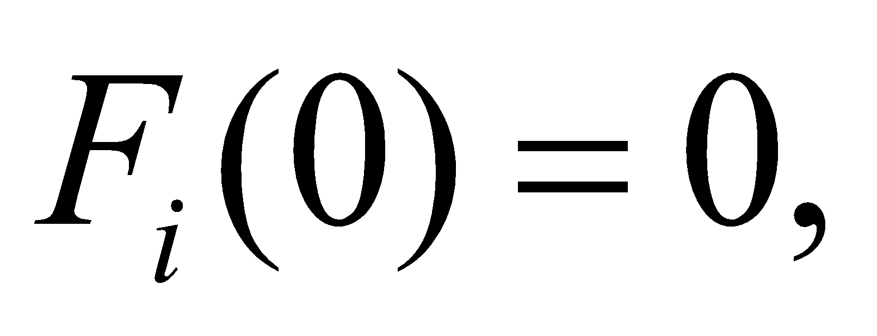 , (2.2.14)

яғни, жүйе үшін тривиальды шешім орындалады:
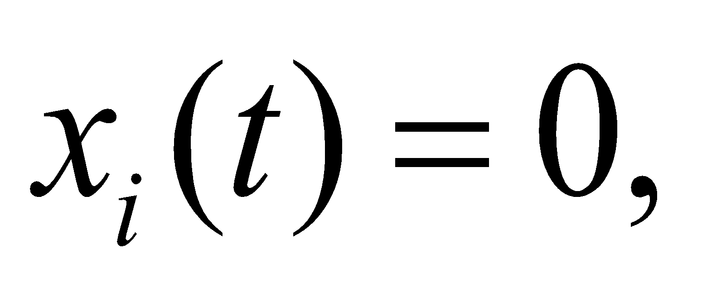 , (2.1.15)

Ляпуновтың орнықтылық теоремасын анықтау. Егер тривиальды шешім 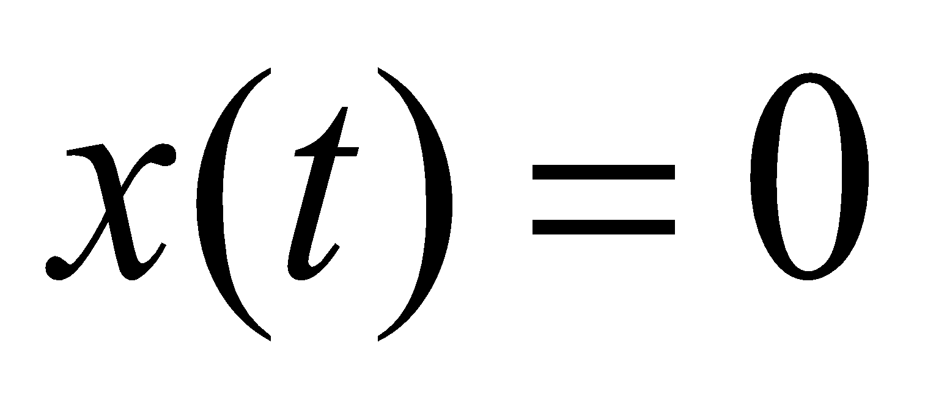 Ляпунов бойынша орнықты болса, 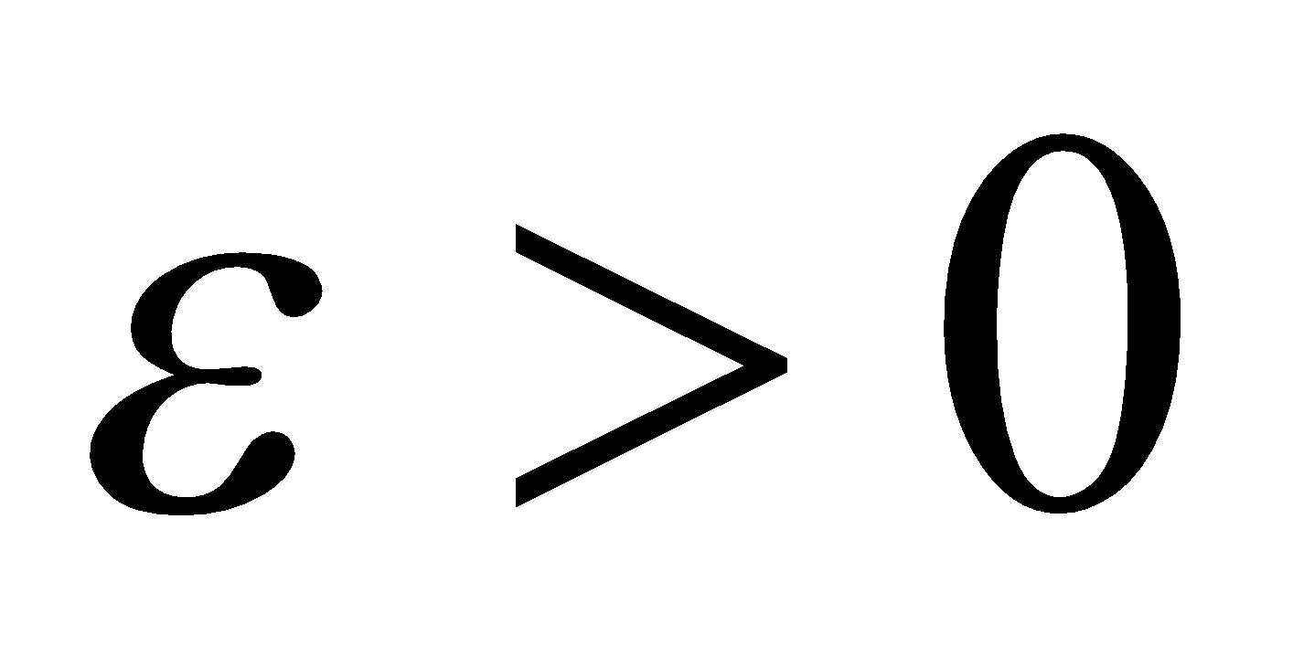 мәні қаншалықты кіші болса, мәні табылса,  -ге тәуелді болса, келесі шарт орындалады:
барлығы үшін 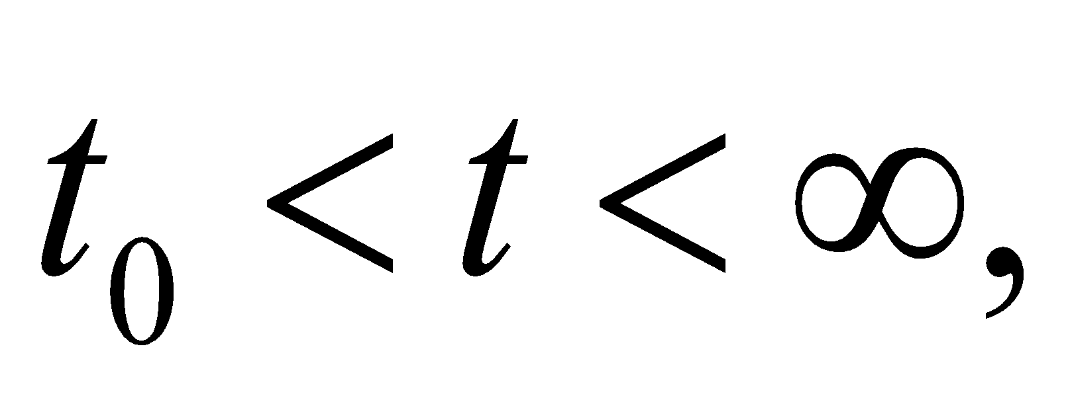 болса 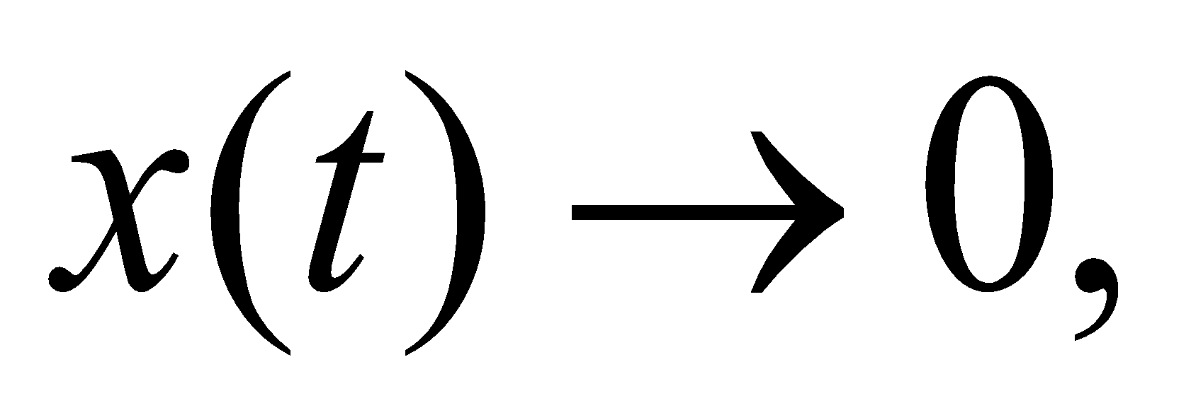 кедергісіз қозғалысы 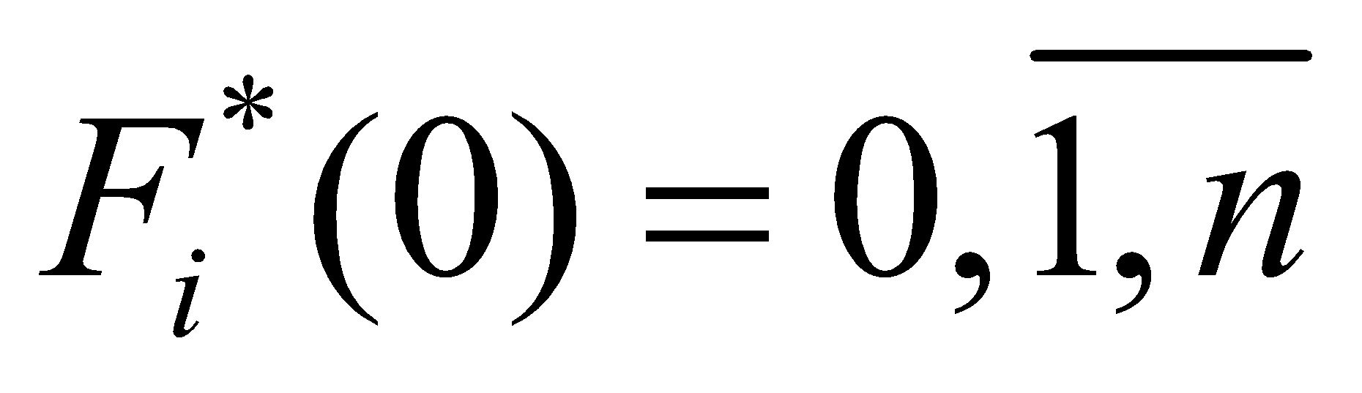 асимптотикалық орнықтылық деп аталады.
Сызықтық емес жүйелердің орнықтылығын бірінші жуықтау теңдеулері бойынша зерттеу.

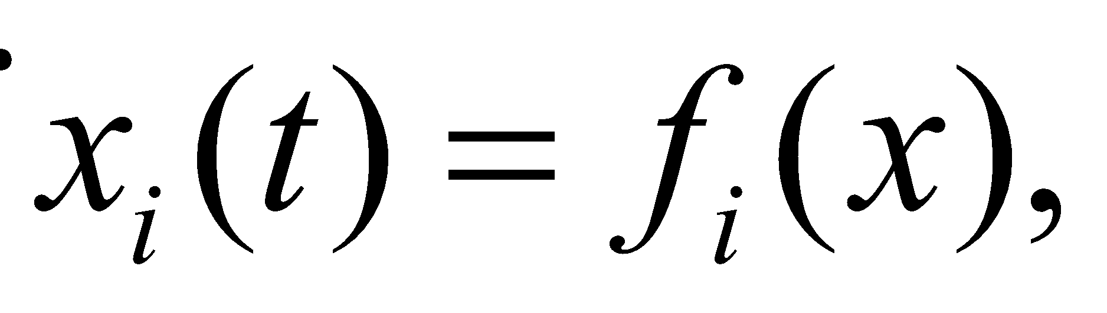 (2.1.16)

сызықтық емес жүйе берілсе, мұнда 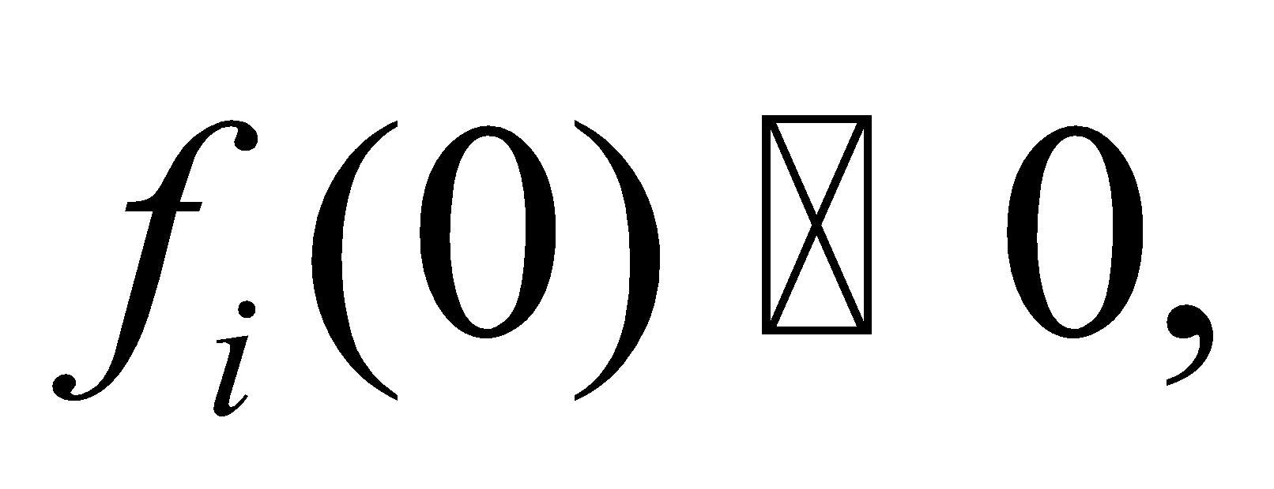 - бастапқы координаттағы тепе-теңдік күйі орындалады. Жеке туындылардың үздіксіздігі туралы болжамы негізінде 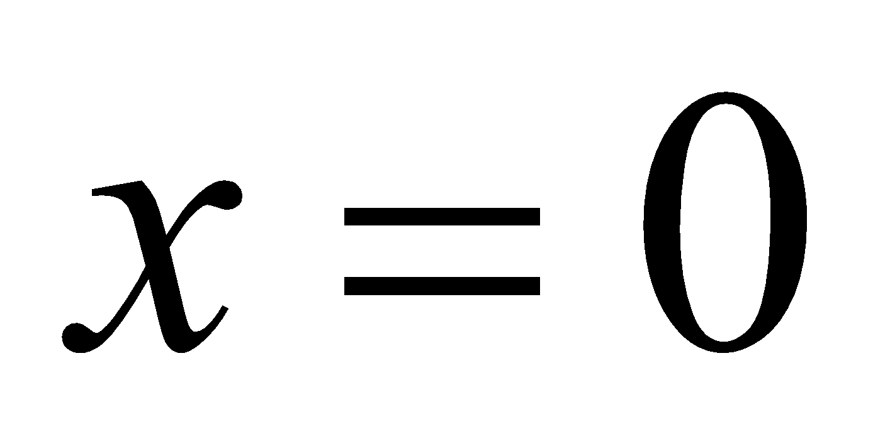нүктесінің маңында Тейлор қатарына жіктесек:

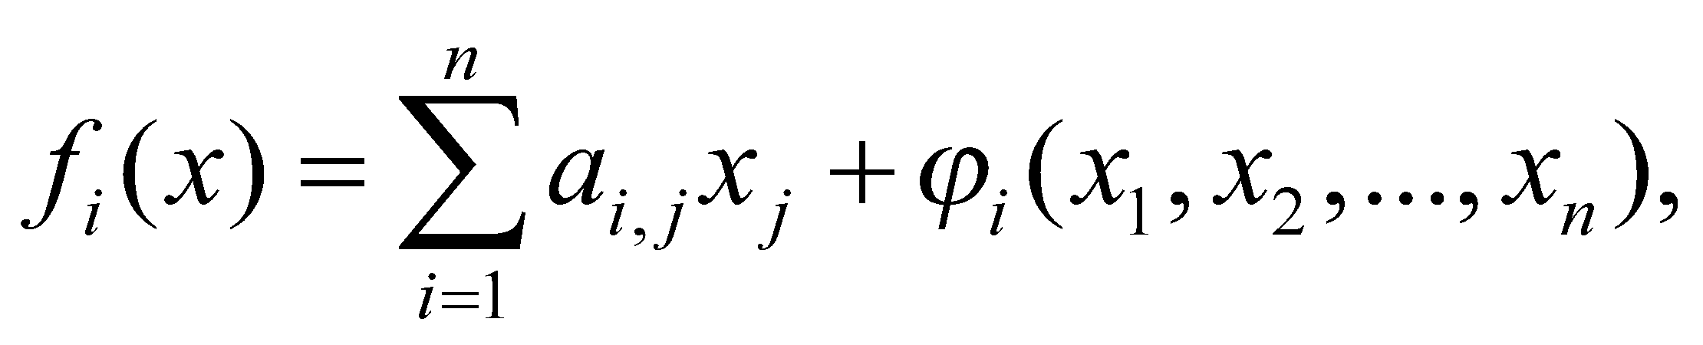 (2.1.17)
мұндағы
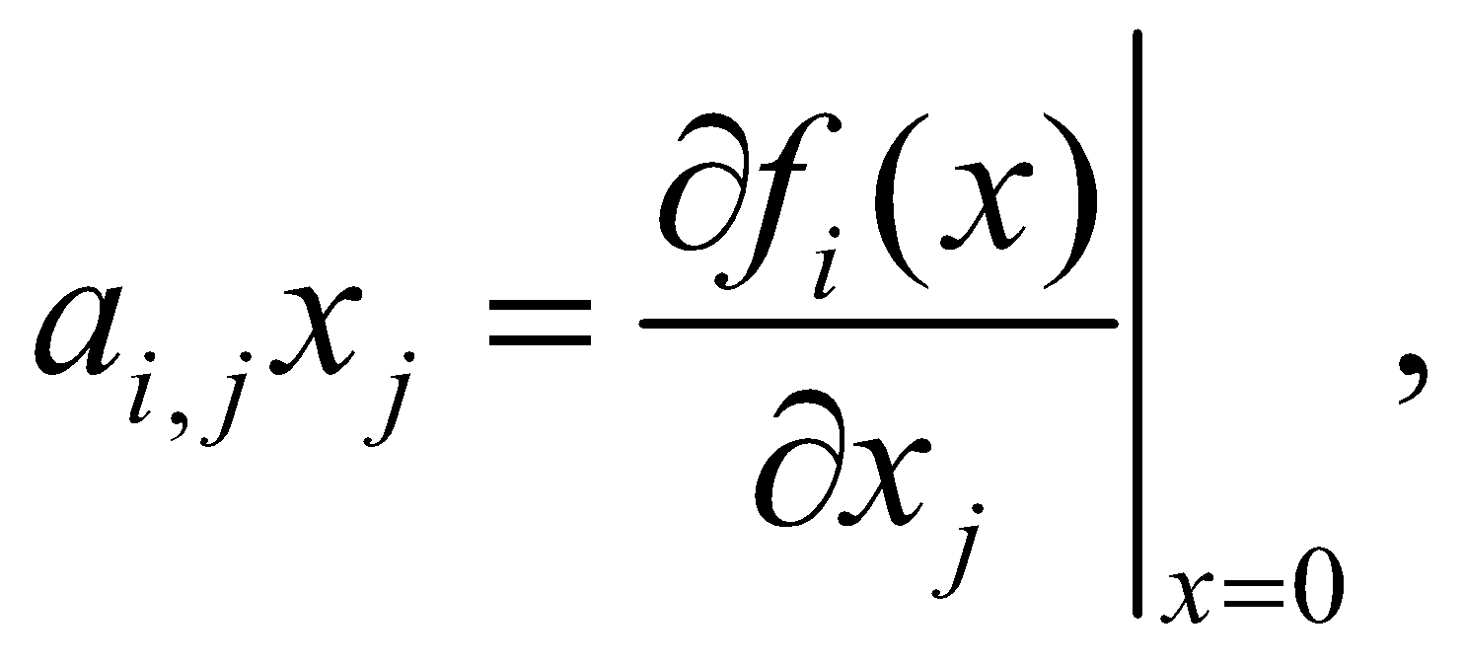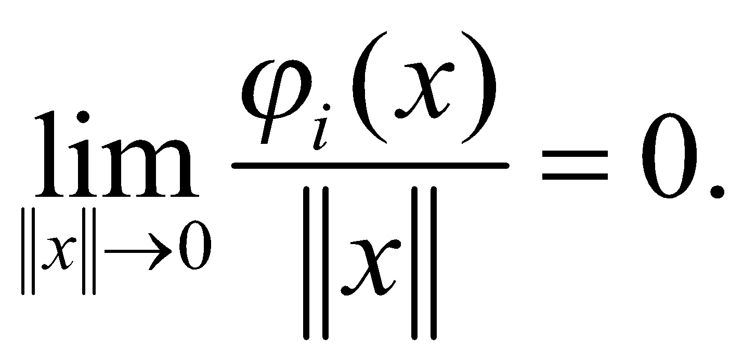 (2.1.18)

(2.1.17) формуланы матрицалық түрде жазсақ,

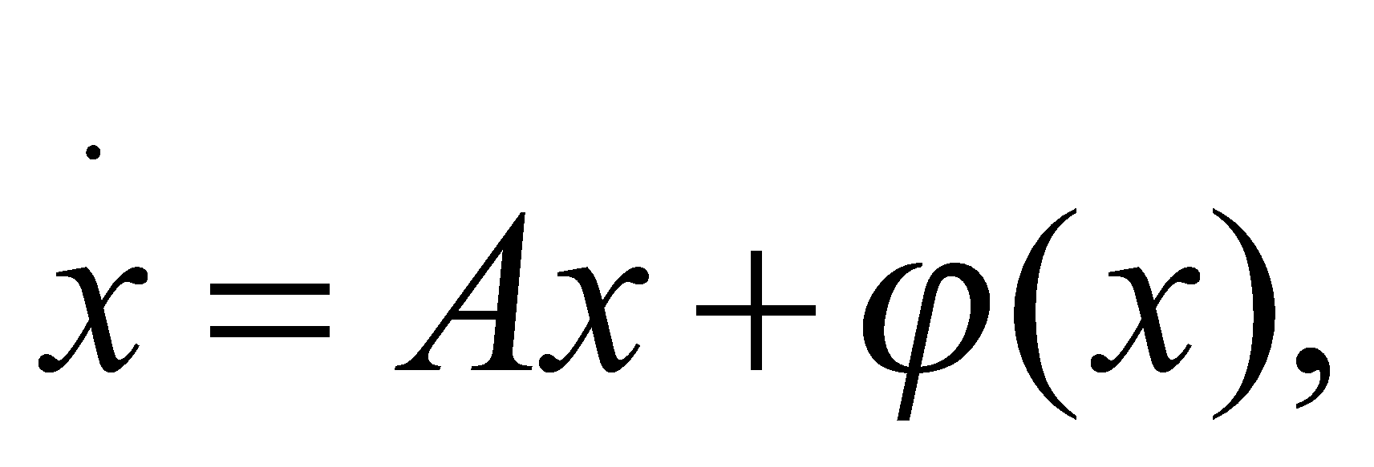 (2.1.19)

мұндағы 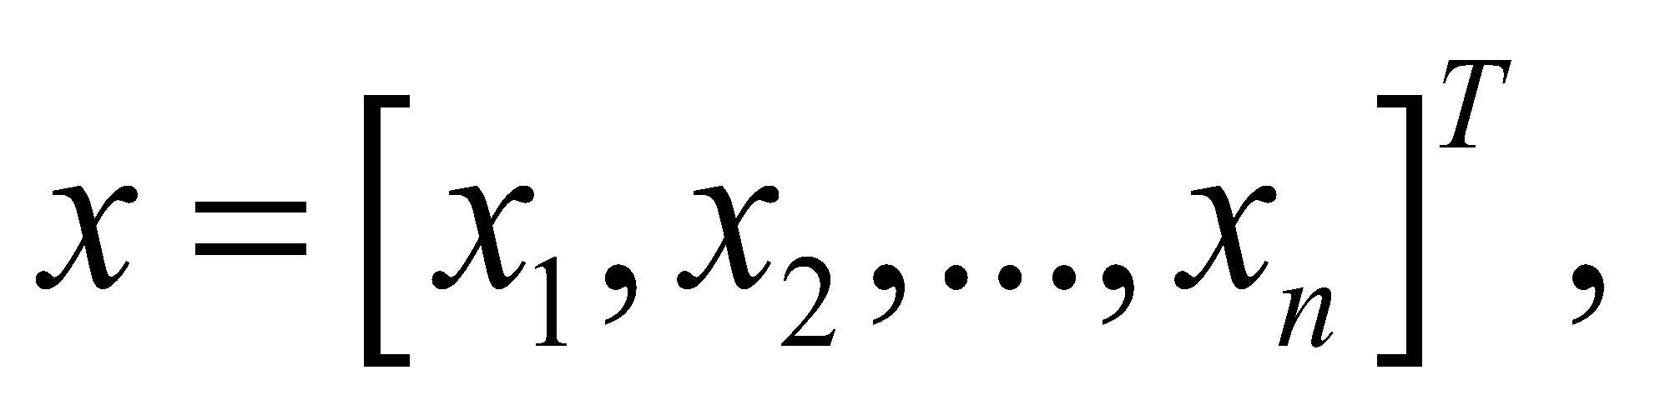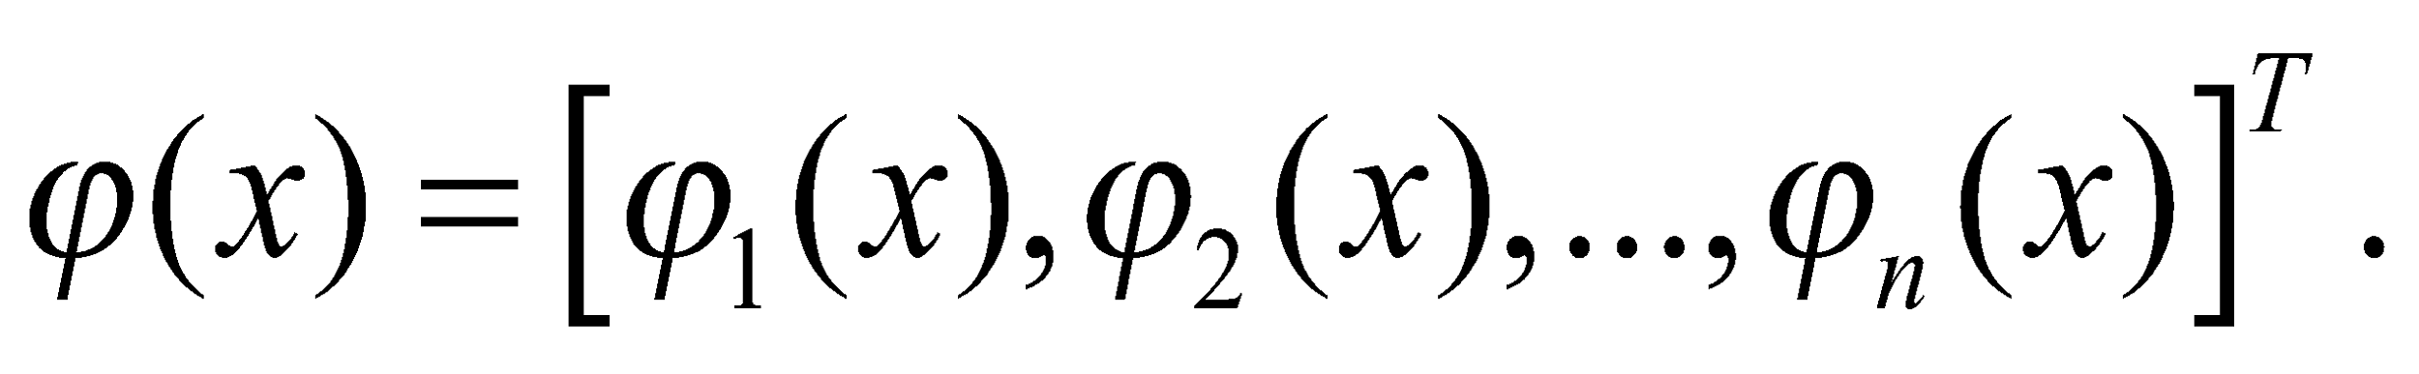Жүйе келесі түрде болады:
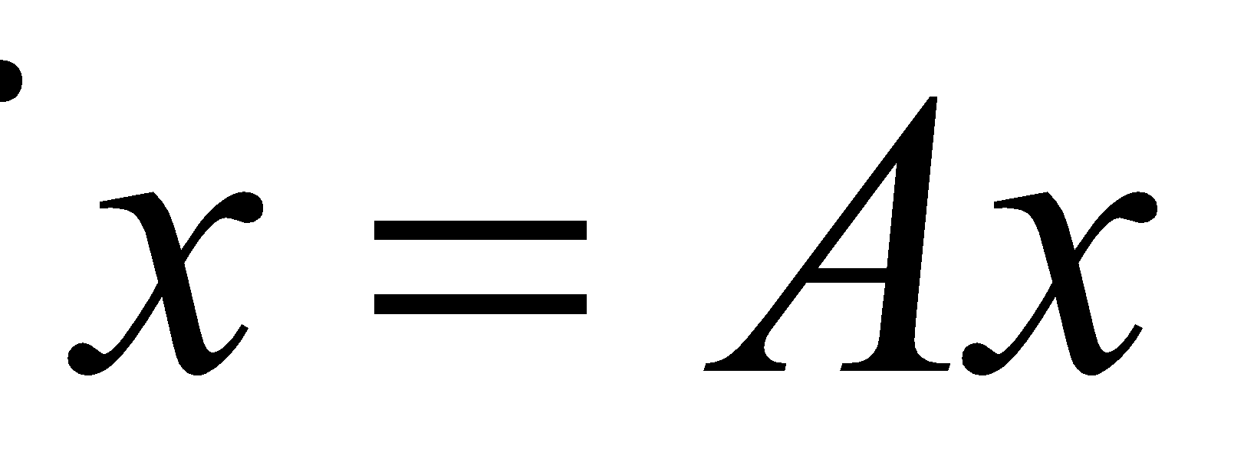 (2.1.20)

(2.1.17) жүйесі бастапқы сызықтық емес жүйе үшін бірінші жуықтау жүйесі деп аталады. Ляпунов орнықтылық (орнықты емес) бірінші жуықтауы туралы келесі теоремалары орындалады. (2.1.19) жүйенің тривиальды шешімі , Ляпуновтың асимптотикалық орнықты мағынасында, егер (2.1.19) жүйеде сипатталатын теңдеудің барлық түбірлері А матрицалар үшін, теріс нақты бөлікке ие болса, яғни: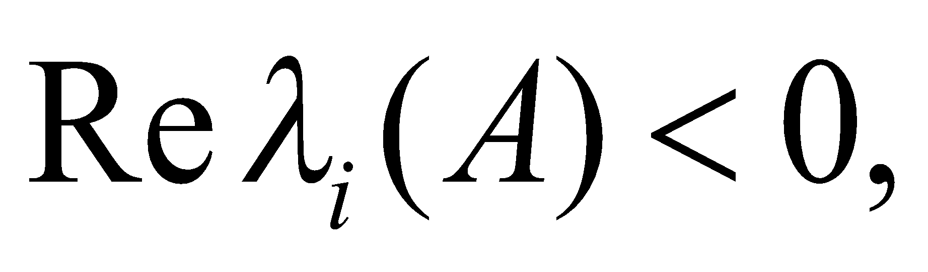 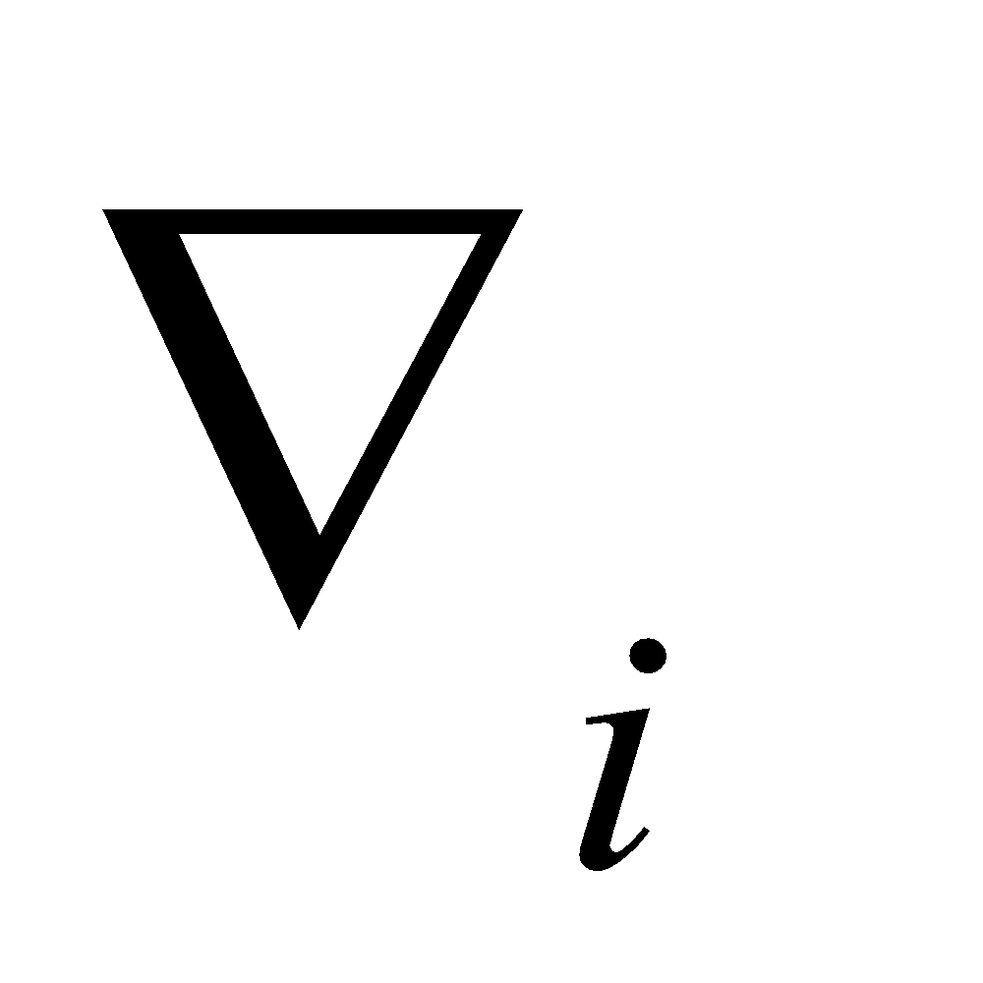 ∀_{[111, б. 103]}.
Егер кейбір меншікті мәндері үшін 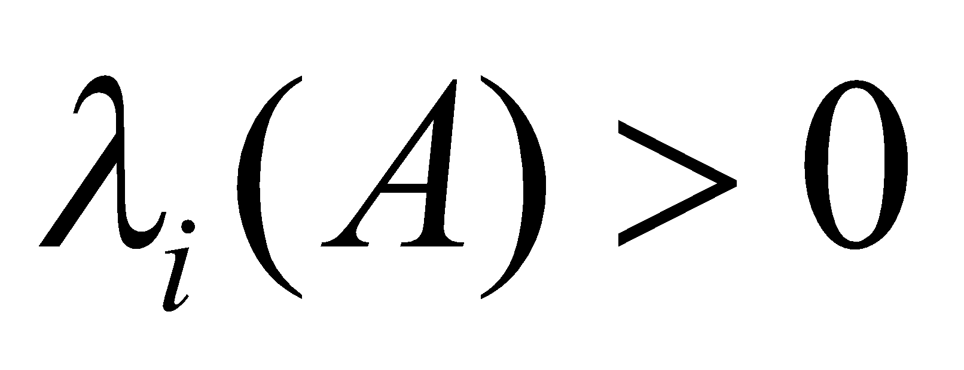шарты орындалса, тепе-теңдік нүктесі орнықты емес болады (бірінші жуықтау бойынша Ляпуновтың орнықты емес теоремасы). Ляпуновтың бірінші жуықтау бойынша орнықтылық (және орнықты емес) теоремалары Ляпуновтың бірінші әдісі деп аталады. Бірінші әдіс тек жүйелердің орнықтылығын зерттеу үшін және тек сызықтандыруға болатын кішігірім жүйелерге ғана қолданылады [111, б. 104 ].
Ляпуновтың екінші (тікелей) әдісі сызықтық емес жүйелердің шешімдерін тікелей есептемей-ақ, олардың орнықтылығын зерттеуге мүмкіндік береді. Бұл әдіс келесі түрдегі теңдеудің тривиальды шешімінің орнықтылығы ретінде қарастырылады:

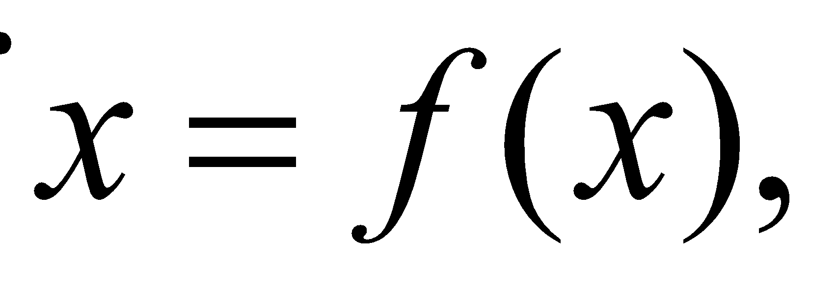 (2.1.21)
мұнда 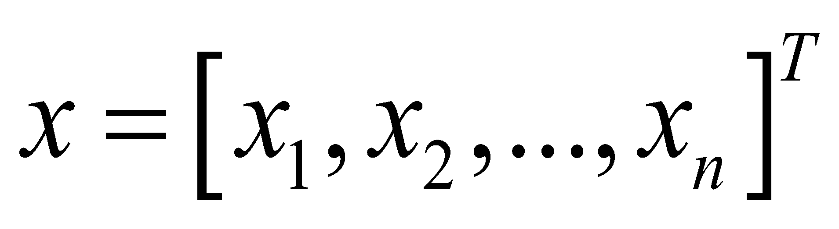, 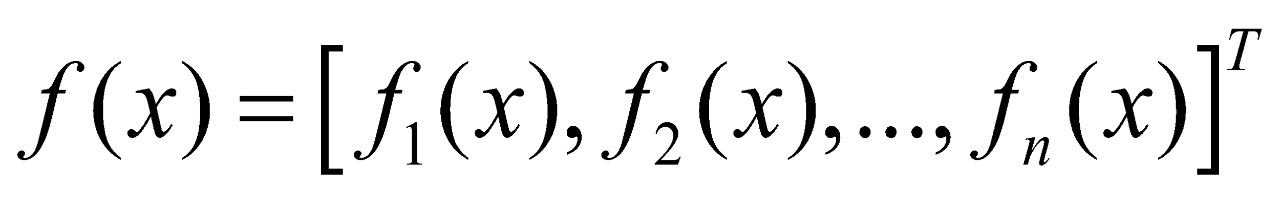

Ляпуновтың әдісі тікелей теорема ретінде тұжырымдау үшін бізге келесі ұғымдар қажет. Белгілі бір 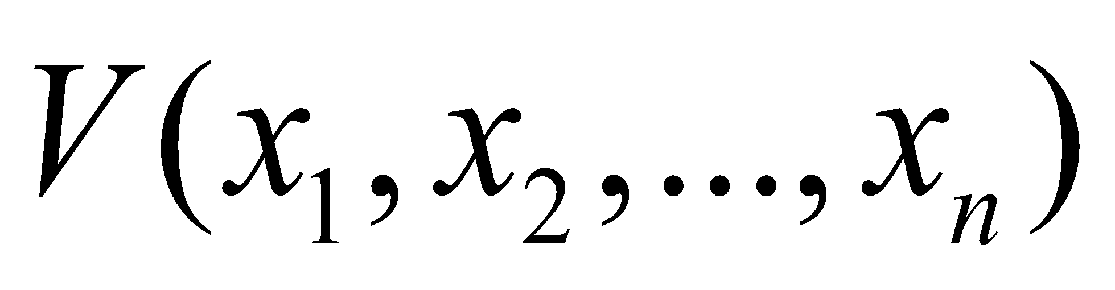 функциясы бастапқы координатқа сәйкес  аймағында анықталған және үздіксіз жеке туындылары бар болса:

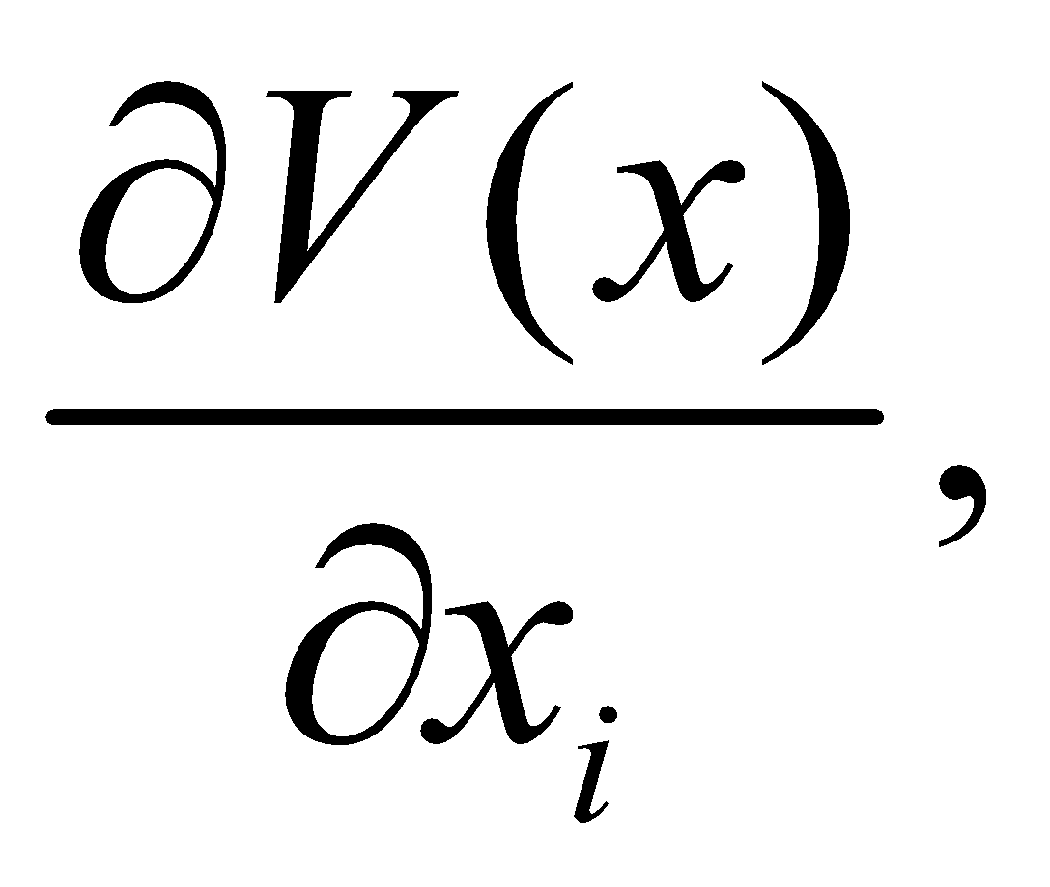 . (2.1.22)

функциясы келесі түрде анықталады:
- егер G аймағында кез келген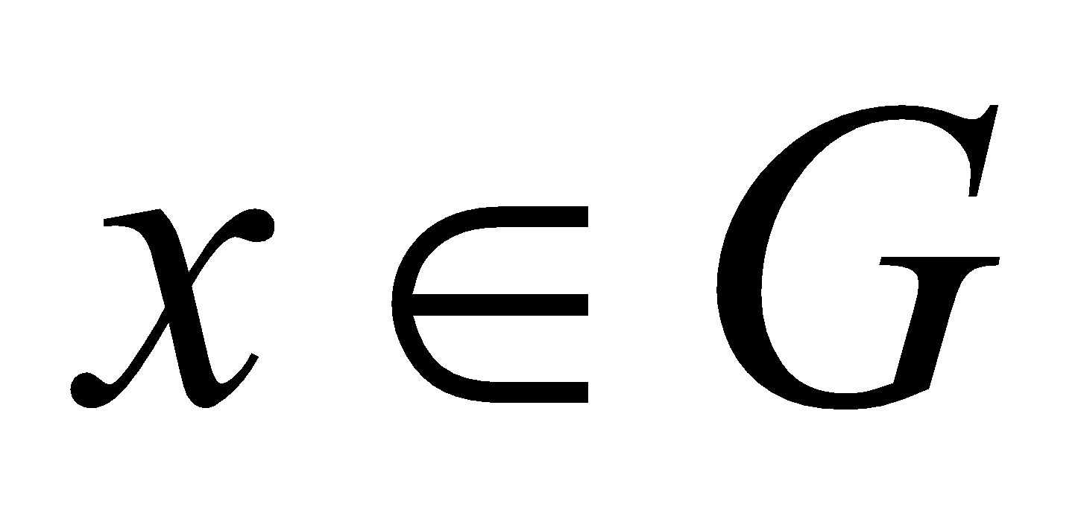 үшін, 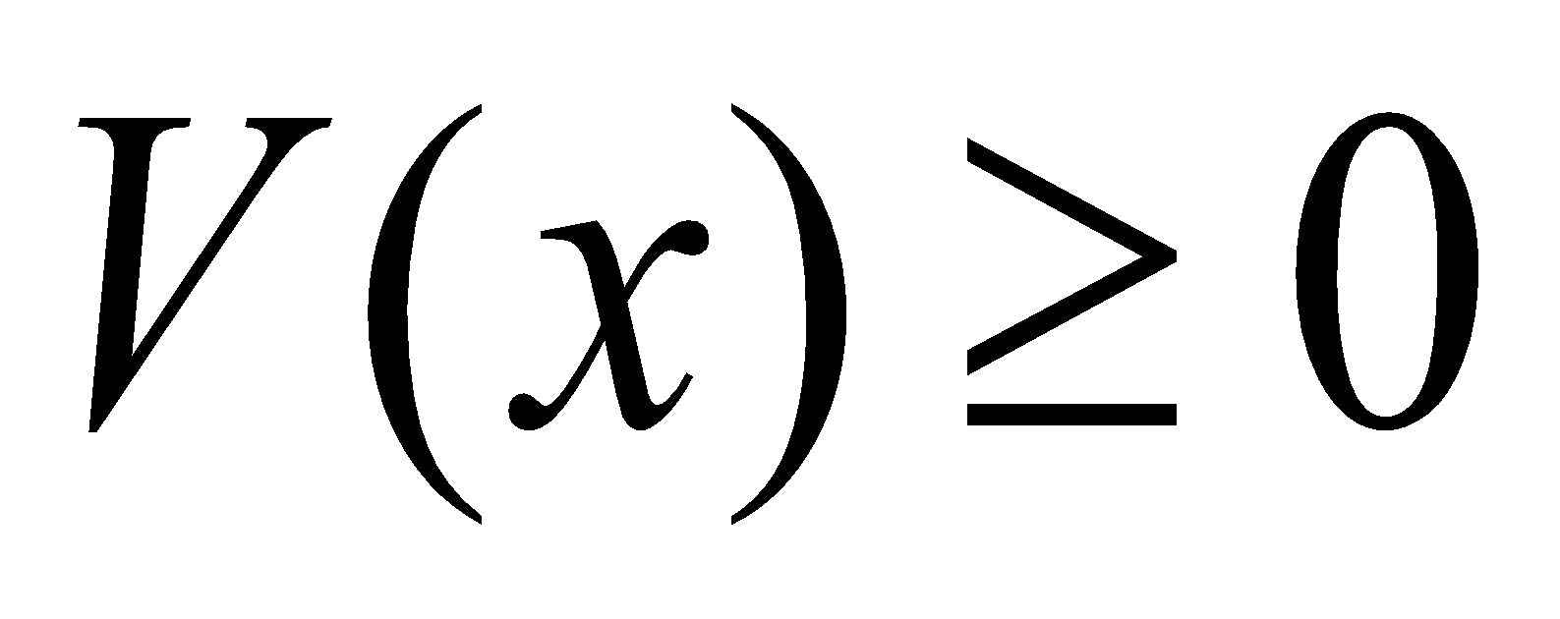 немесе 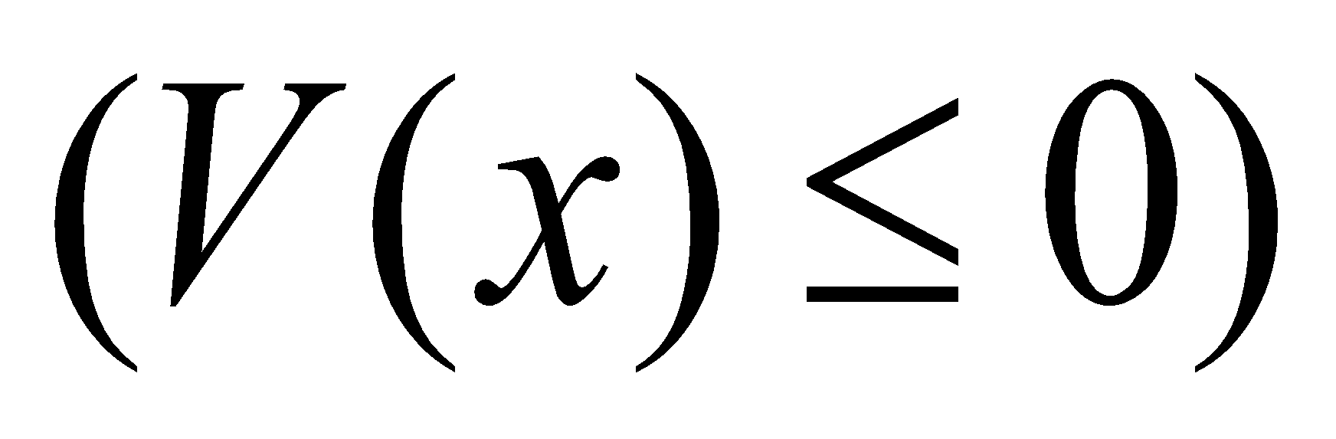шарты орындалса, тұрақты таңбалы (таңбасы оң немесе теріс) деп аталады.
- G аймағында кез келген үшін, немесе орындалса, тек қана жағдайында ғана 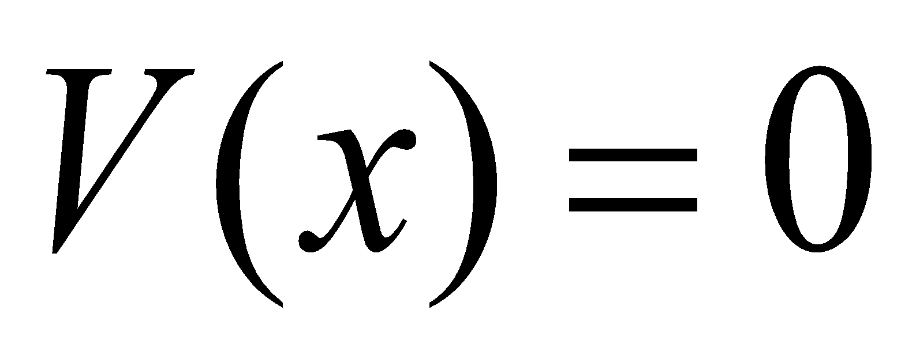 орындалса, анықталған таңбалы (міндетті түрде оң немесе анық теріс) деп аталады [111, б.105].
 уақыт бойынша функцияның толық туындысы келесі түрде анықталады:

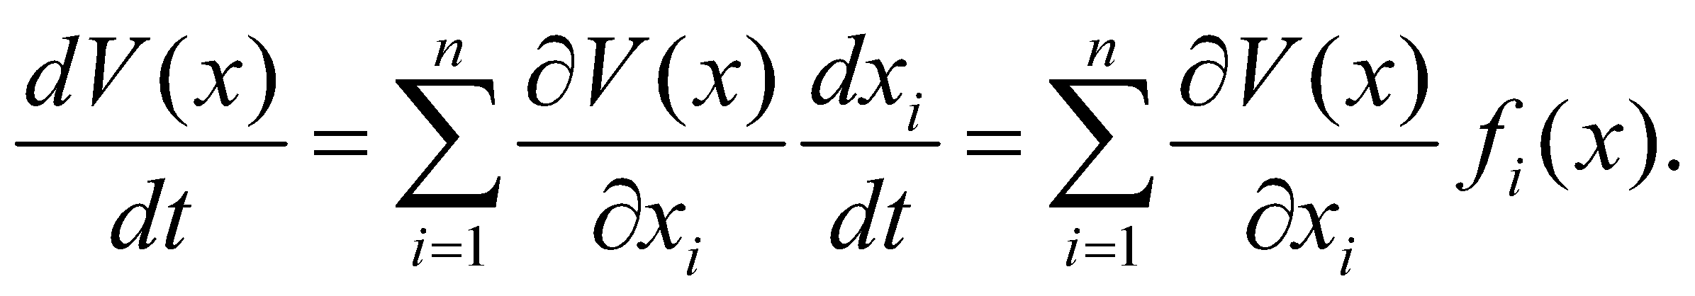 (2.1.23)

Анықтама бойынша 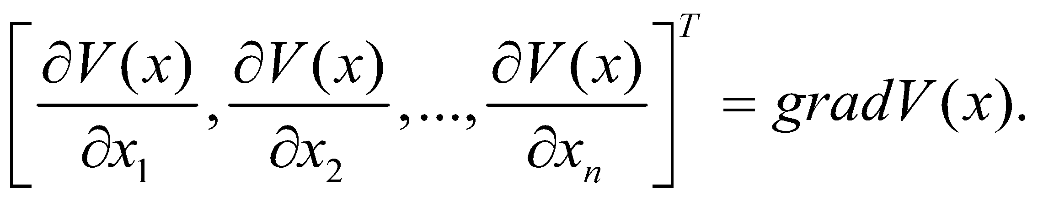 (2.1.24)

(2.1.21) ескере отырып, (2.1.24) толық туындысы келесі түрде ұсынылуы мүмкін:

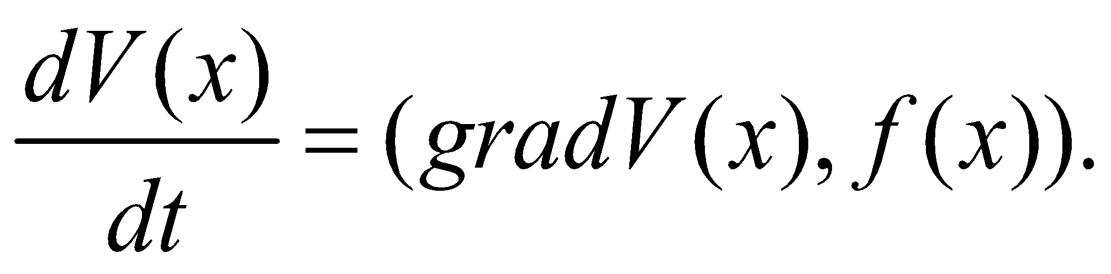 (2.1.25)

(2.1.21) формуладан байқағанымыздай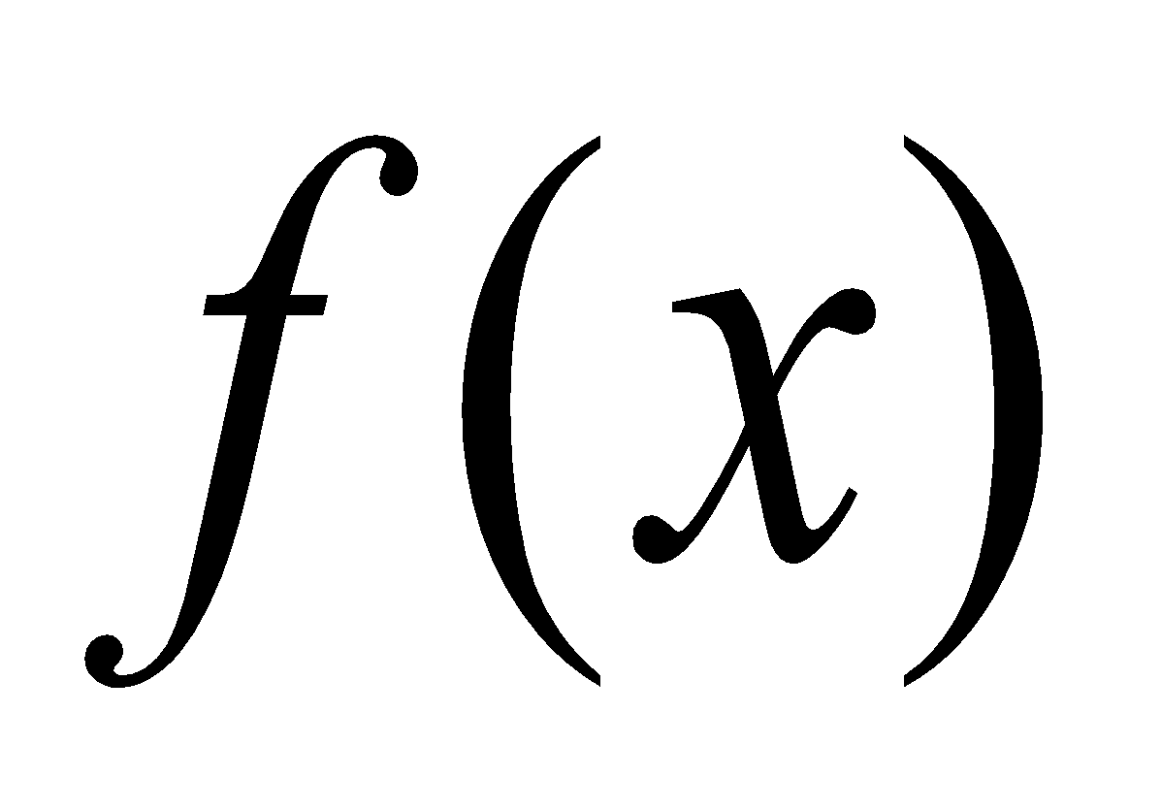күй кеңістігінде фазалық жылдамдықтардың векторы болып табылады. Демек, (2.1.25) формуладағы шарты орындалса:

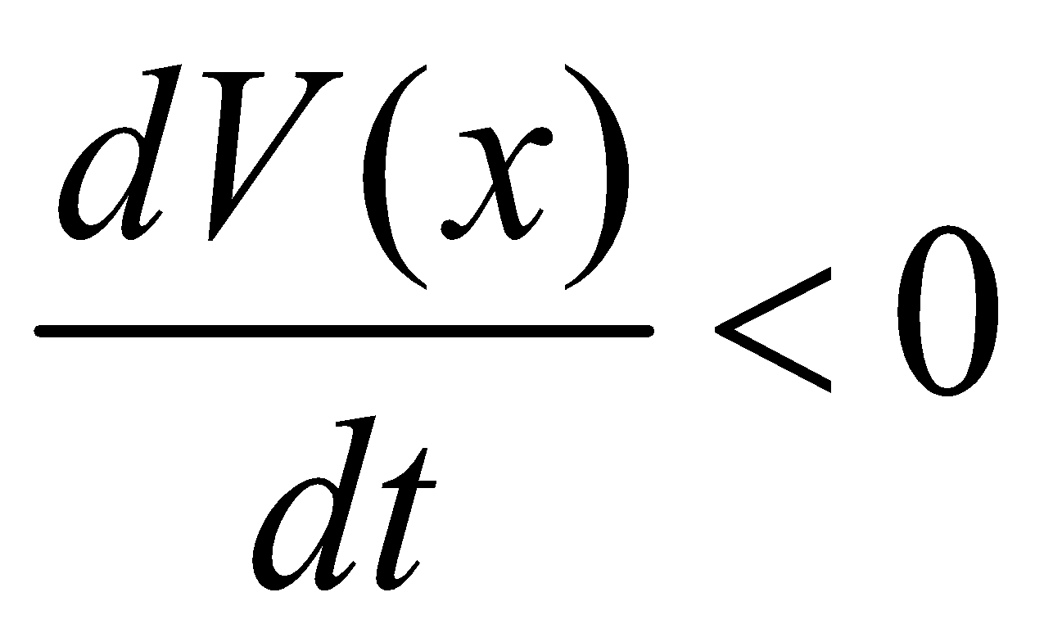 (2.1.26)

Фазалық траекториялар 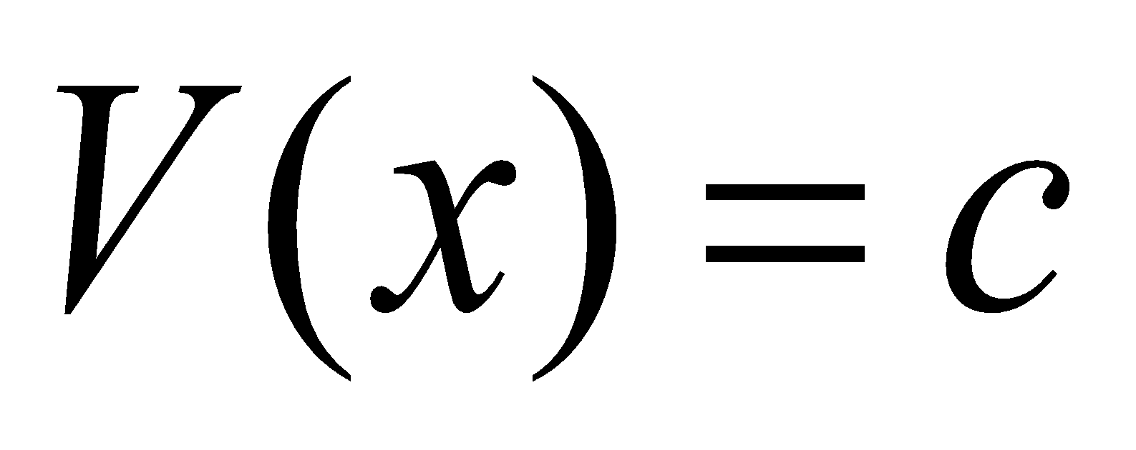 жағына қарай бетті кесіп өтеді. Бұл қасиет Ляпуновтың орнықтылық теоремасының негізі болып табылады .
Егер жүйе үшін (2.1.21) оң анықталған болса Ляпунов функциясы , оның туындысы жүйеге байланысты (2.1.21) теріс, тривиальды шешім 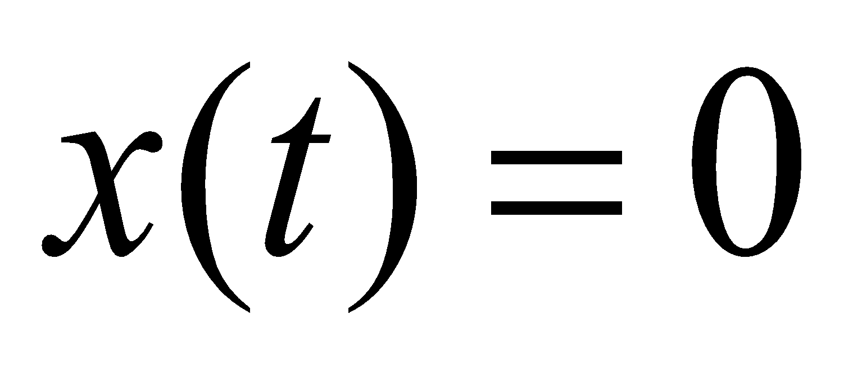 жүйелер (2.1.21) Ляпунов бойынша орнықты [112].
Дәлел. түрінде алып, 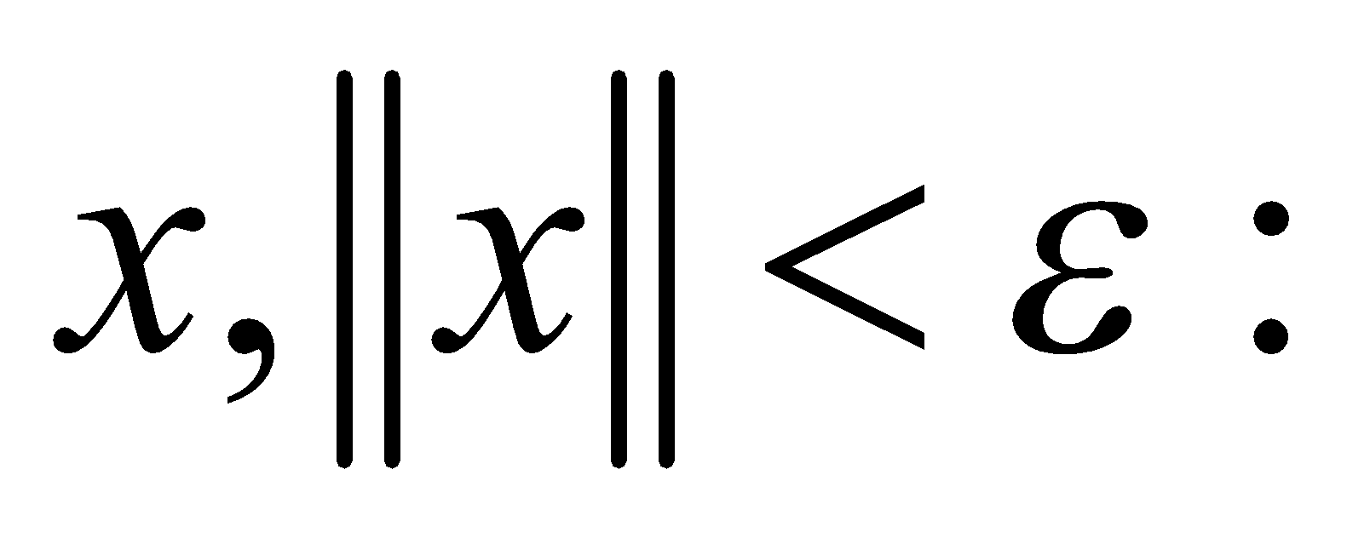қарастырсақ,

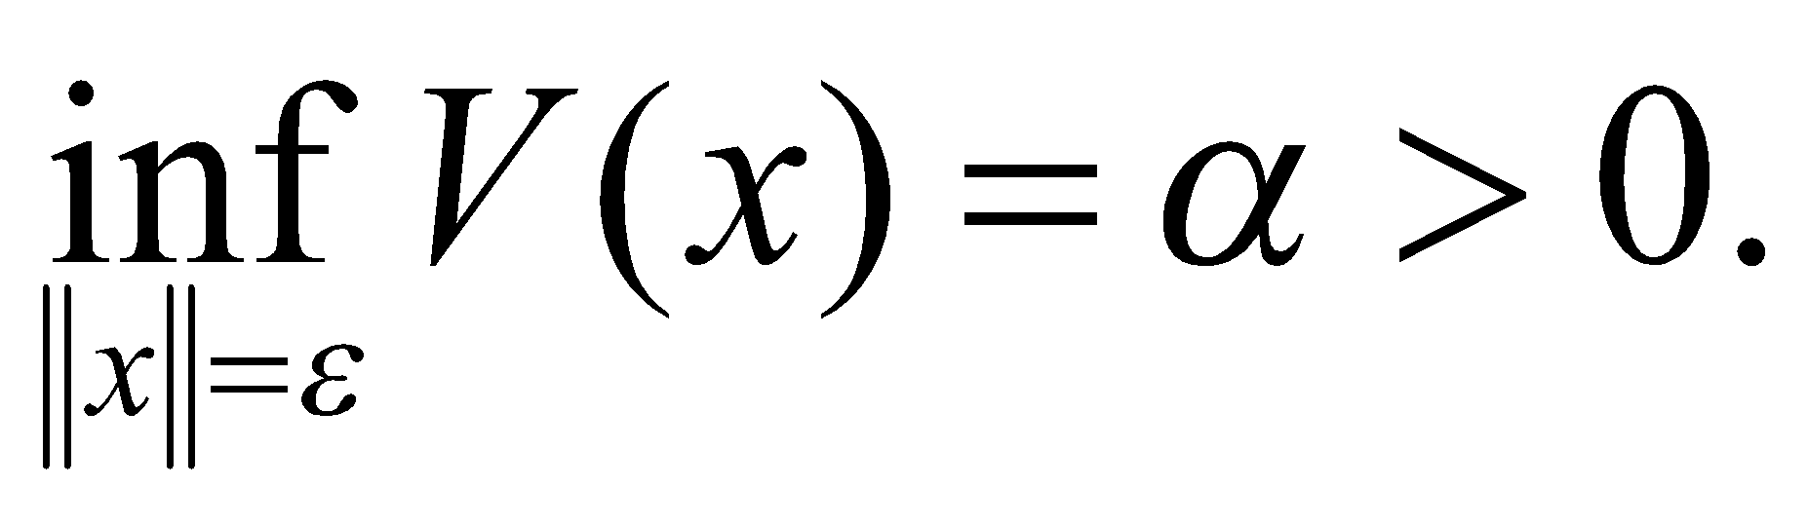 (2.1.27)

Осылай V(0)=0 және үздіксіз болғандықтан, δ бастапқы координаталар, егер 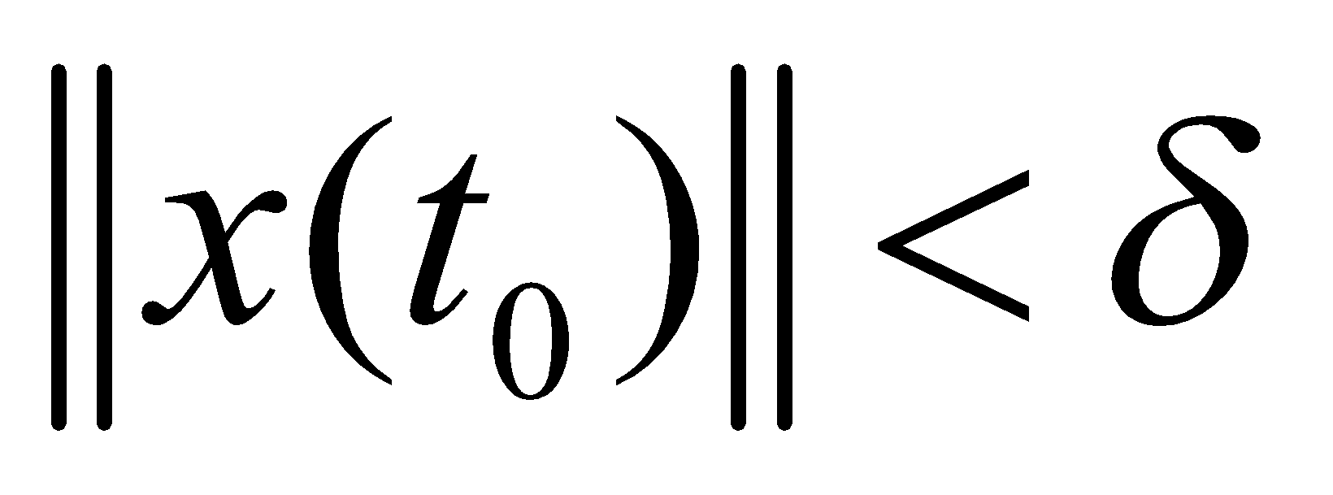 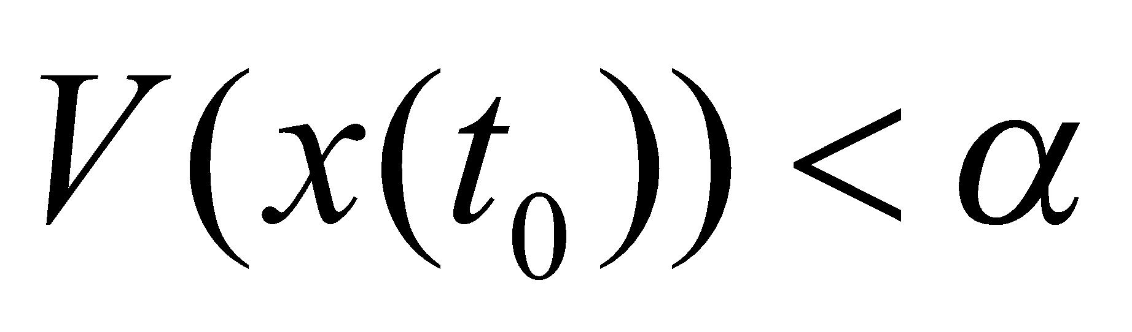 кейбір шешімдер 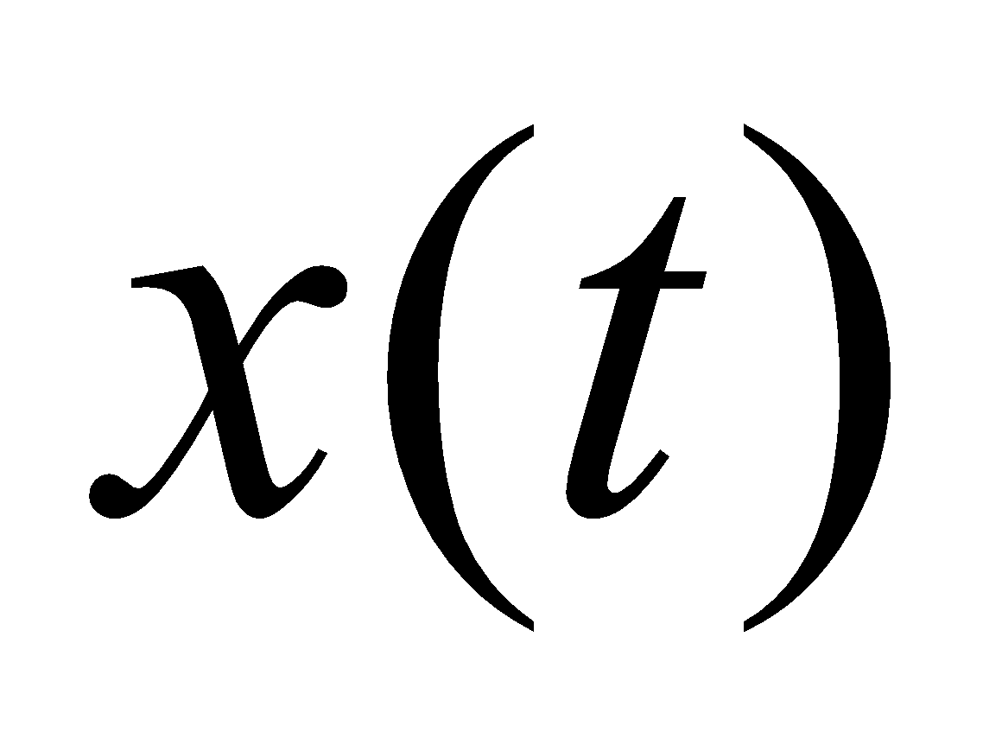, . 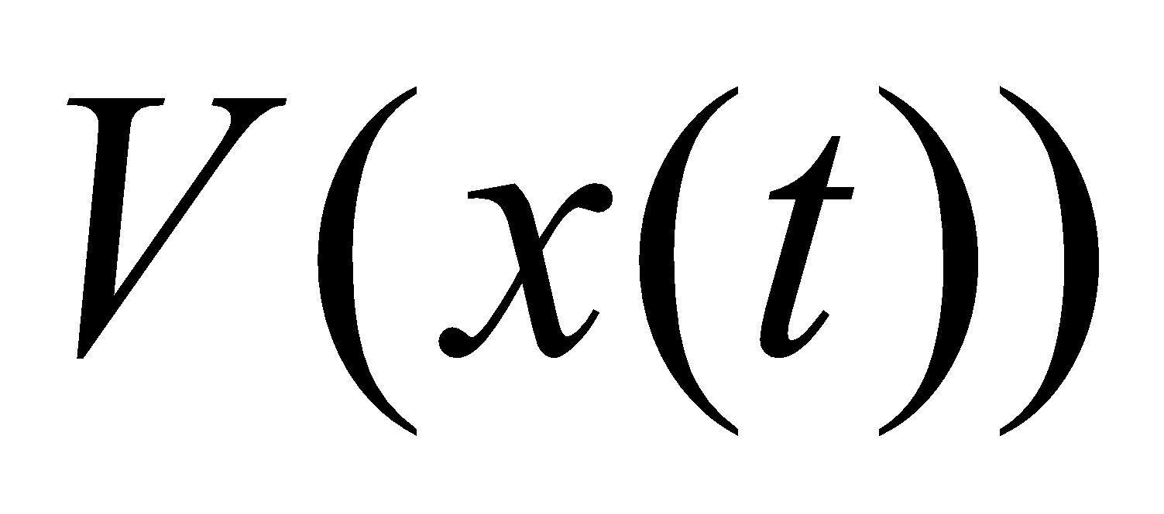 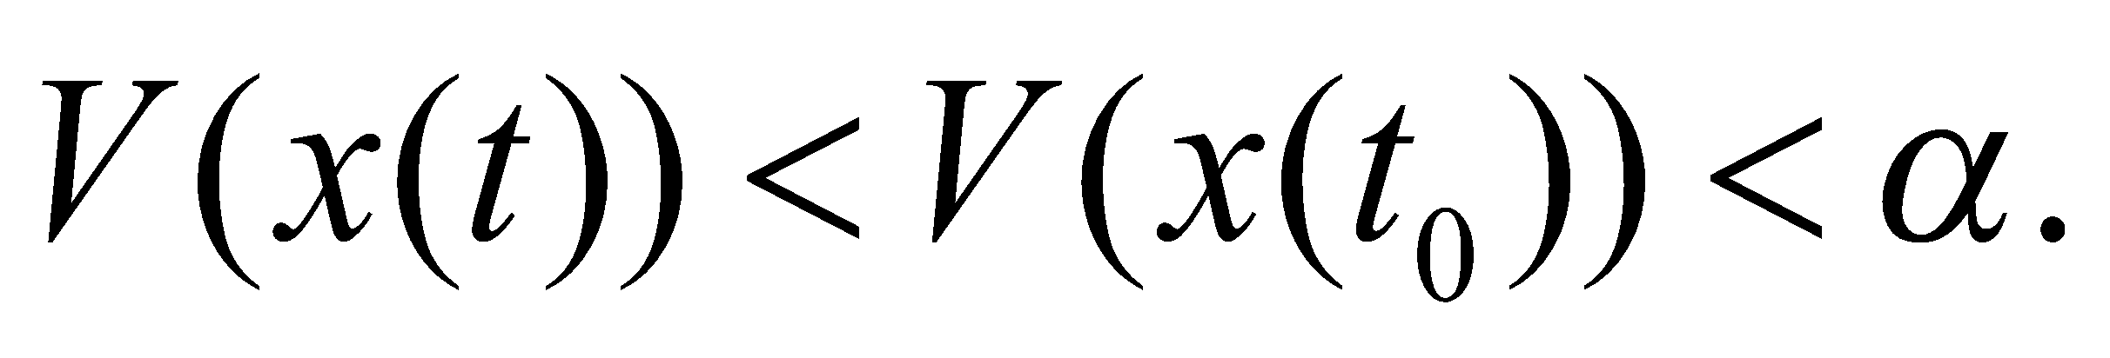Демек, 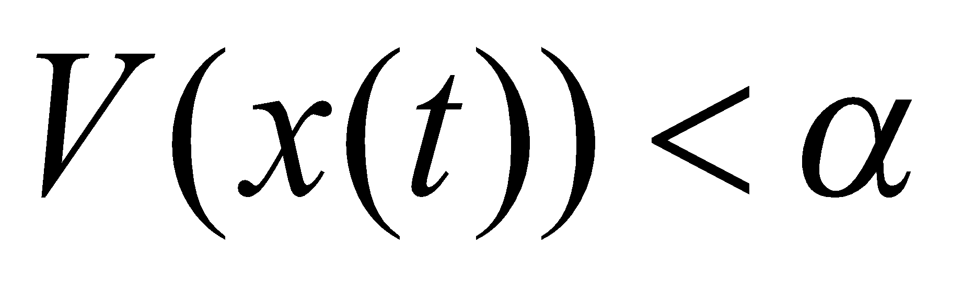 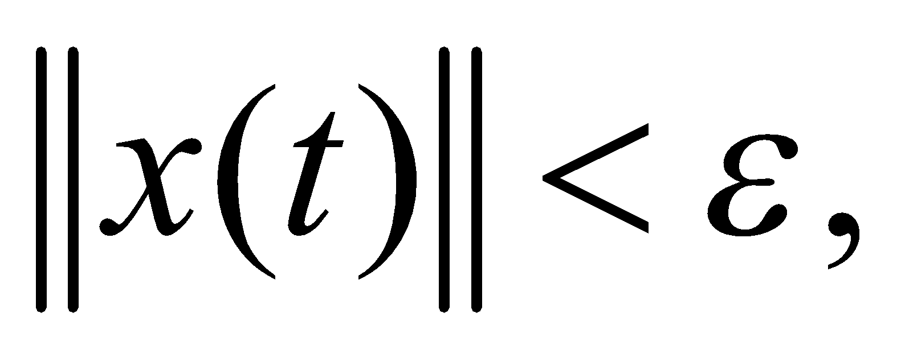 бұл Ляпуновтың орнықтылық анықтамасына сәйкес келеді.
Ляпуновтың тікелей әдісімен дискретті сызықтық емес жүйелердің орнықтылығын талдау. Ляпуновтың тікелей әдісі үшін тұжырымдар мен теоремалар дискретті импульстік жүйелерге үзіліссіз жүйелердегідей ұқсас түрде құрастырылады. Алайда, дискретті процестерге байланысты кейбір ерекшеліктер бар [111].
Автономды ауыспалы импульстік жүйені қарастырсақ:

(2.1.28)

мұндағы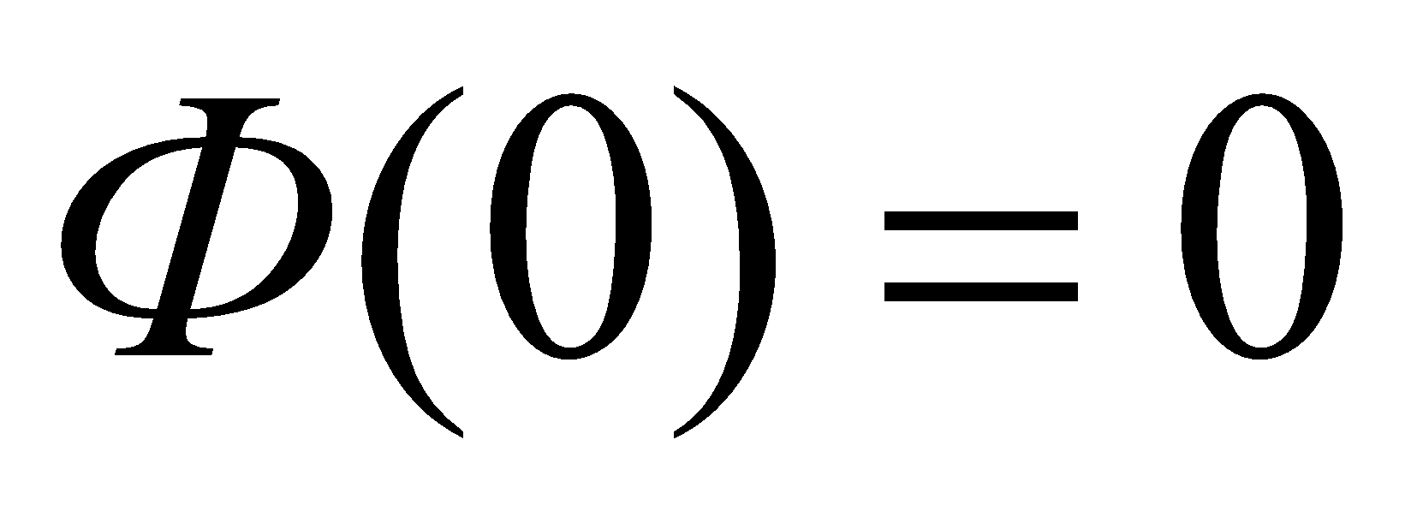және 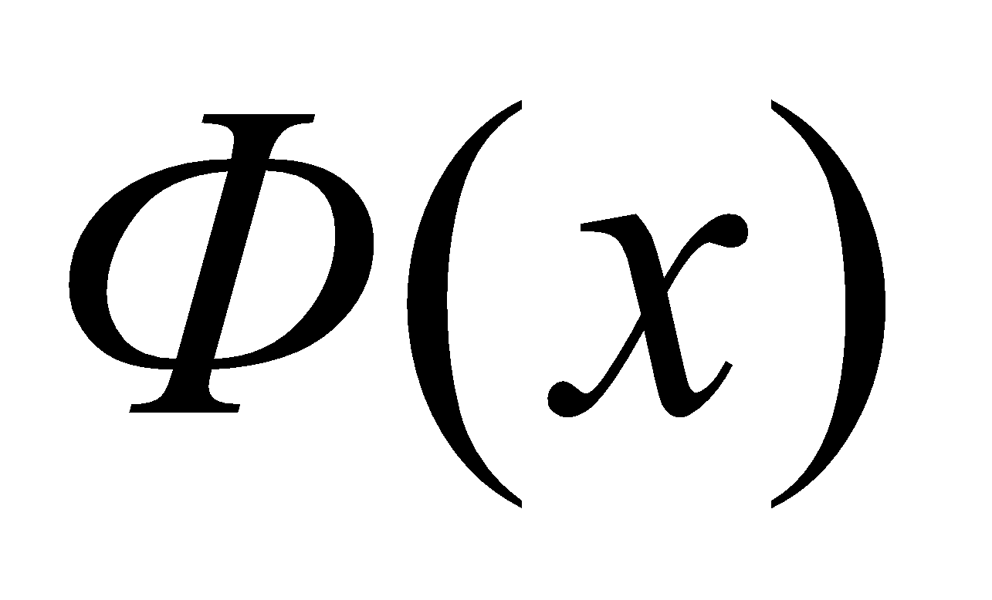айналасында бір мәнді және бөліктеп, үздіксіз H координаттардың басталуы
Импульстік форма жүйелері үшін Ляпуновтың орнықтылығын анықтау жоғарыда айтылғандай, тек орнына ғана өңделеді 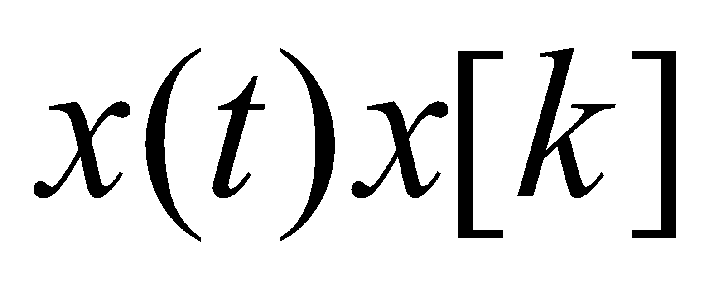 қарастырылады 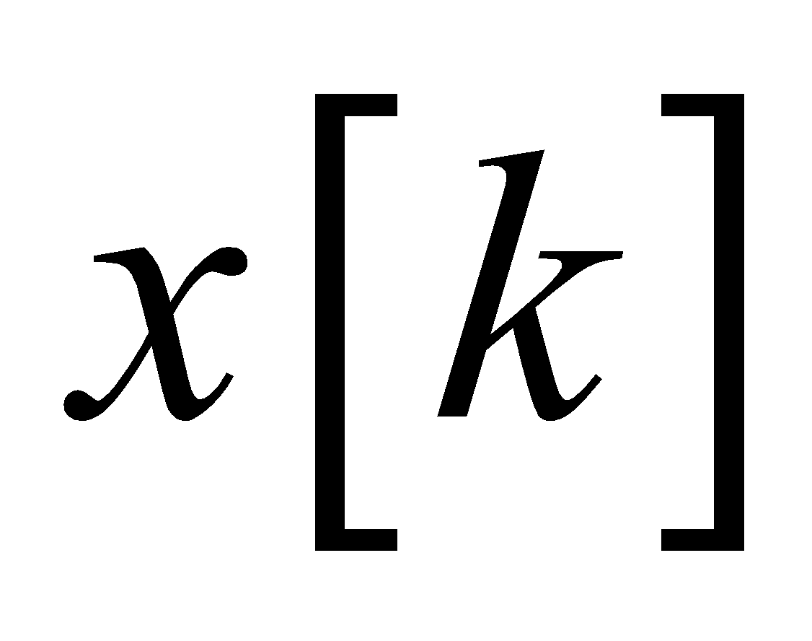 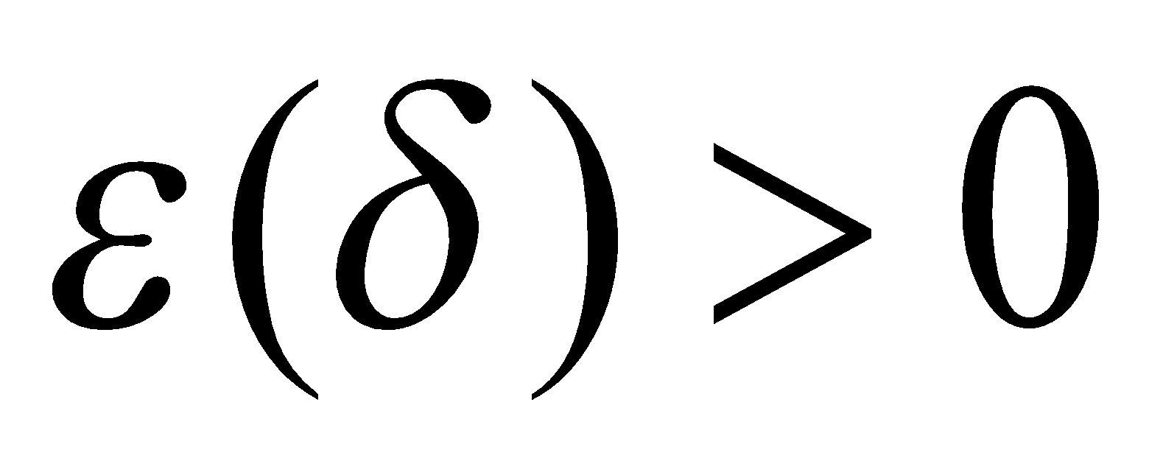 координаттардың басталуы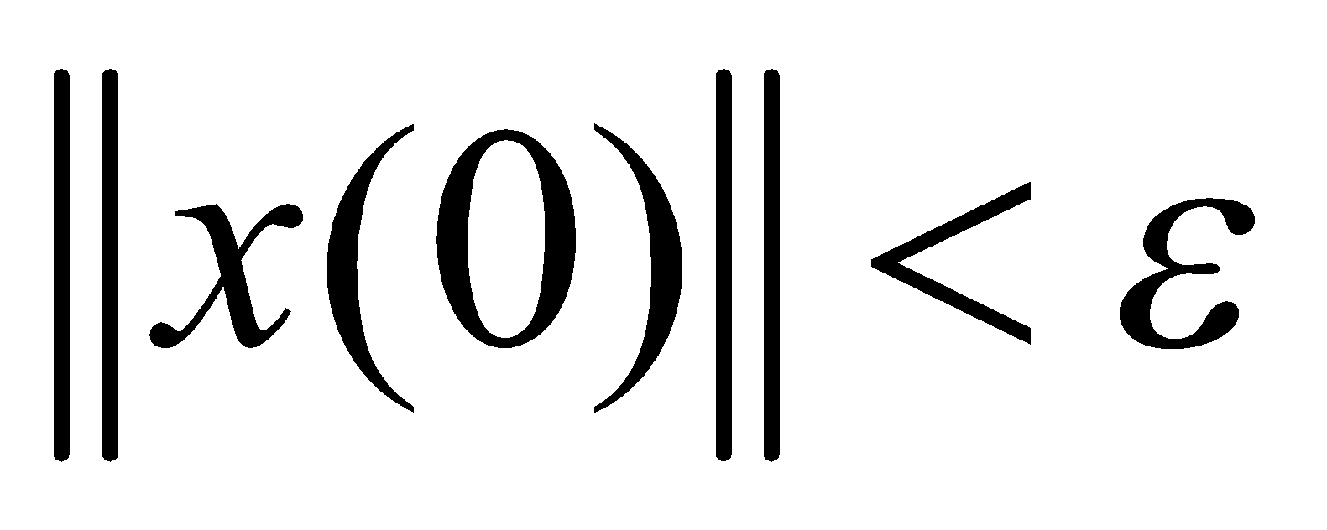 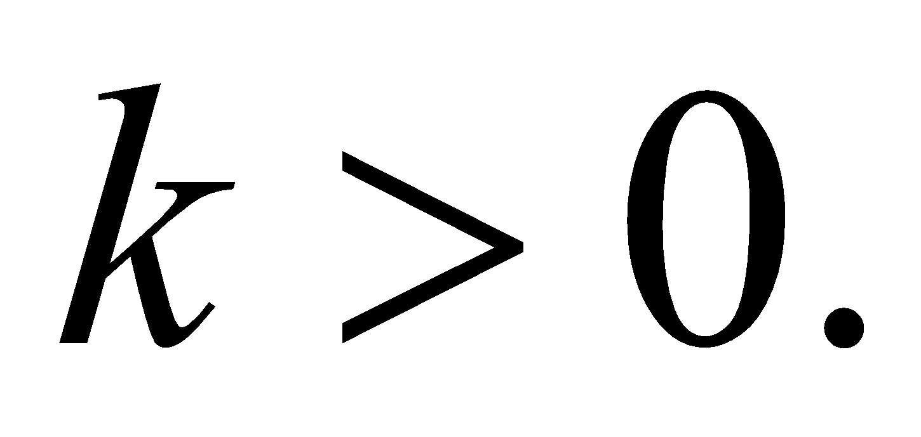 Тепе-теңдік жағдайы 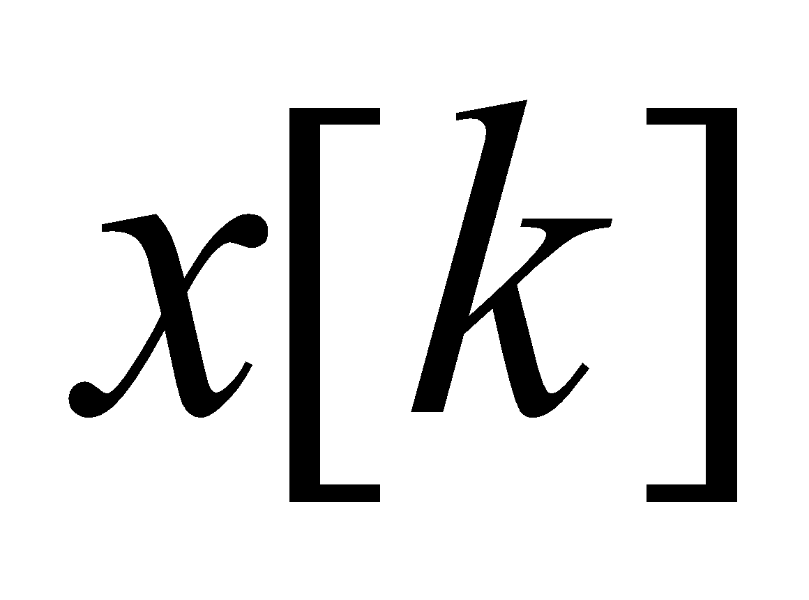 Ляпунов бойынша орнықты, егер кез келген мән үшін бұл ерікті траектория, бастапқы оның нүктесі координаталардың басталу аймағы, яғни барлық координаттардың басталуы,,-барлық 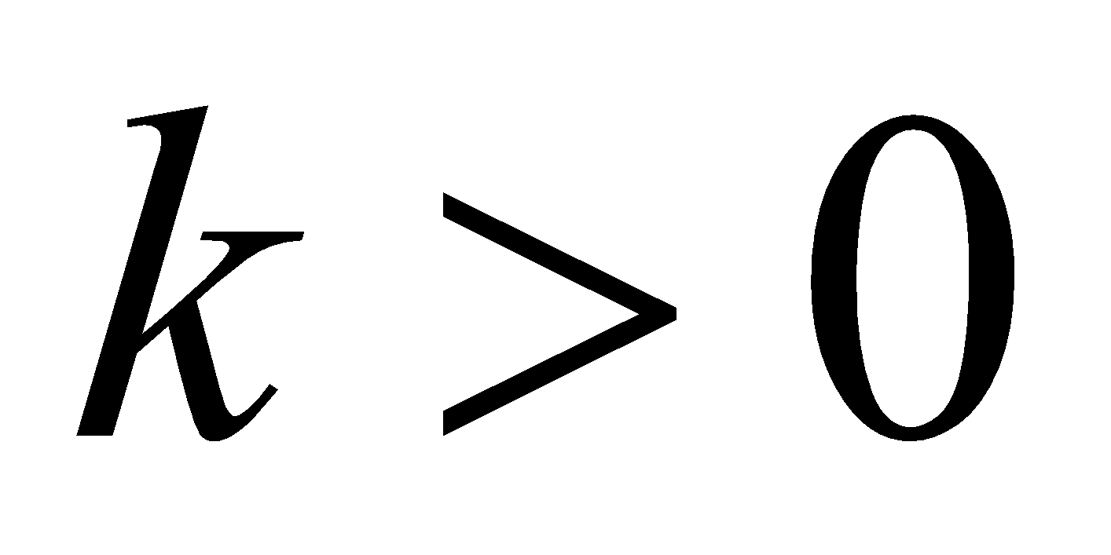 координаттардың басталуы. Бұл жағдайда Ляпунов функциясы нақты cкалярлық функция ретінде анықталады 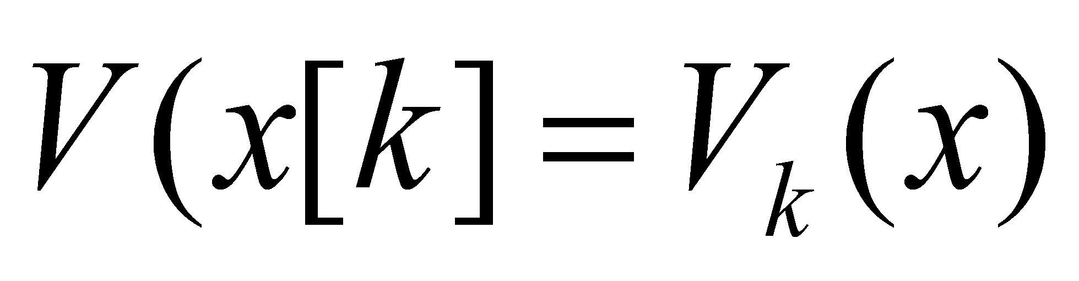 бұл барлық жағдайда 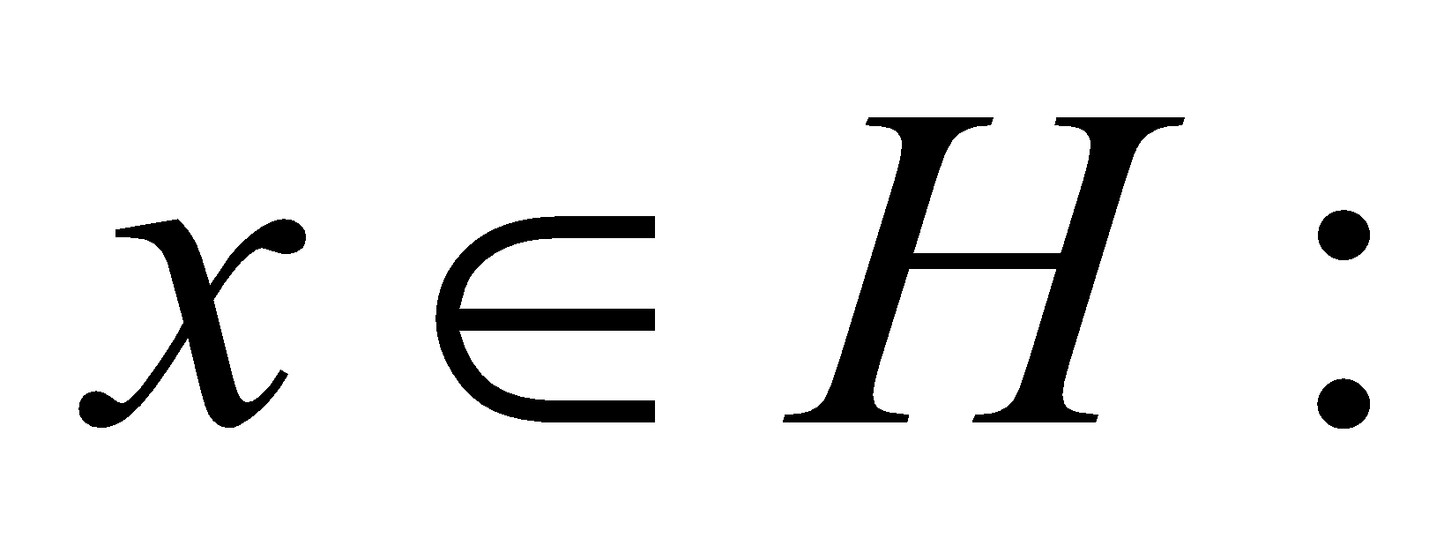
- Бір мәнді және үздіксіз 
- 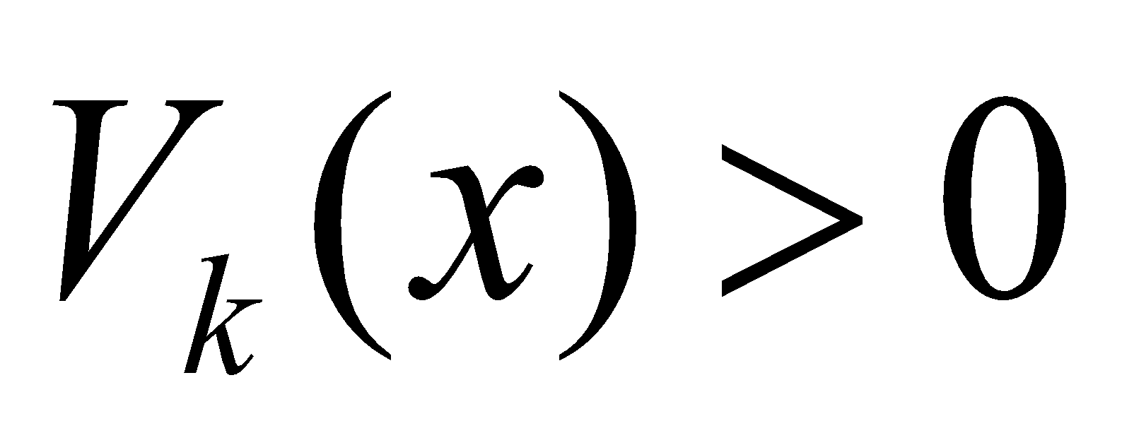 кезінде 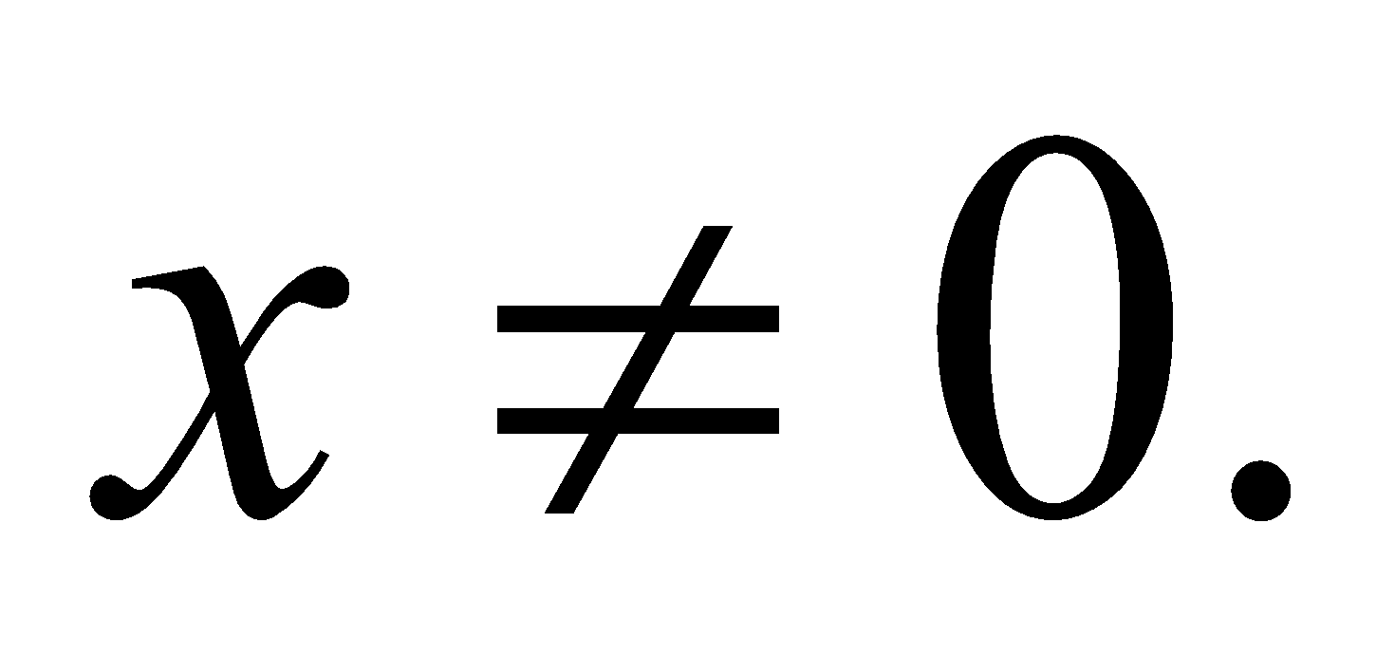
- 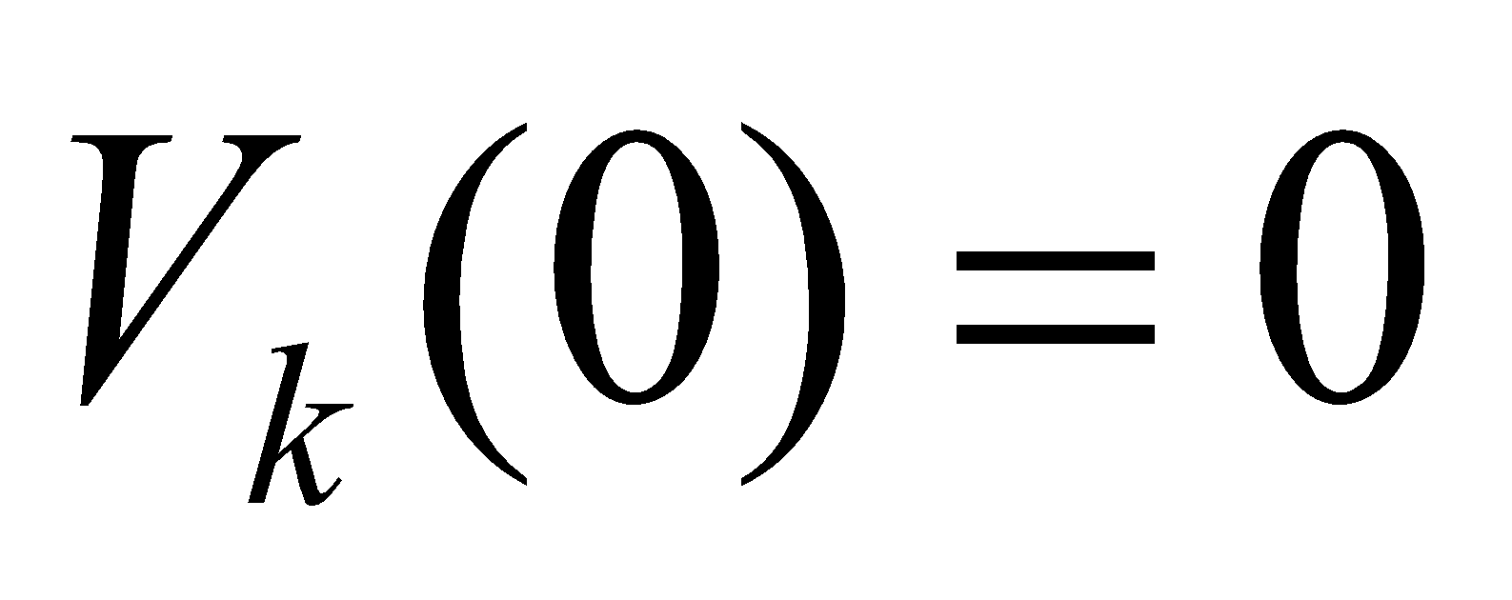және 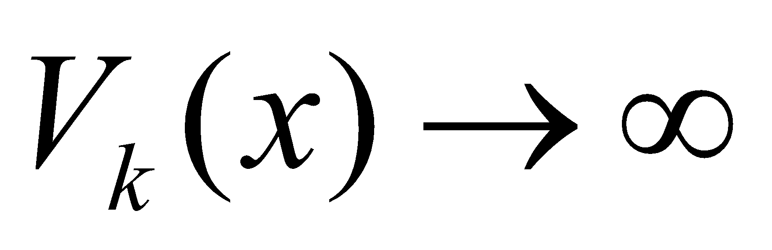кезінде 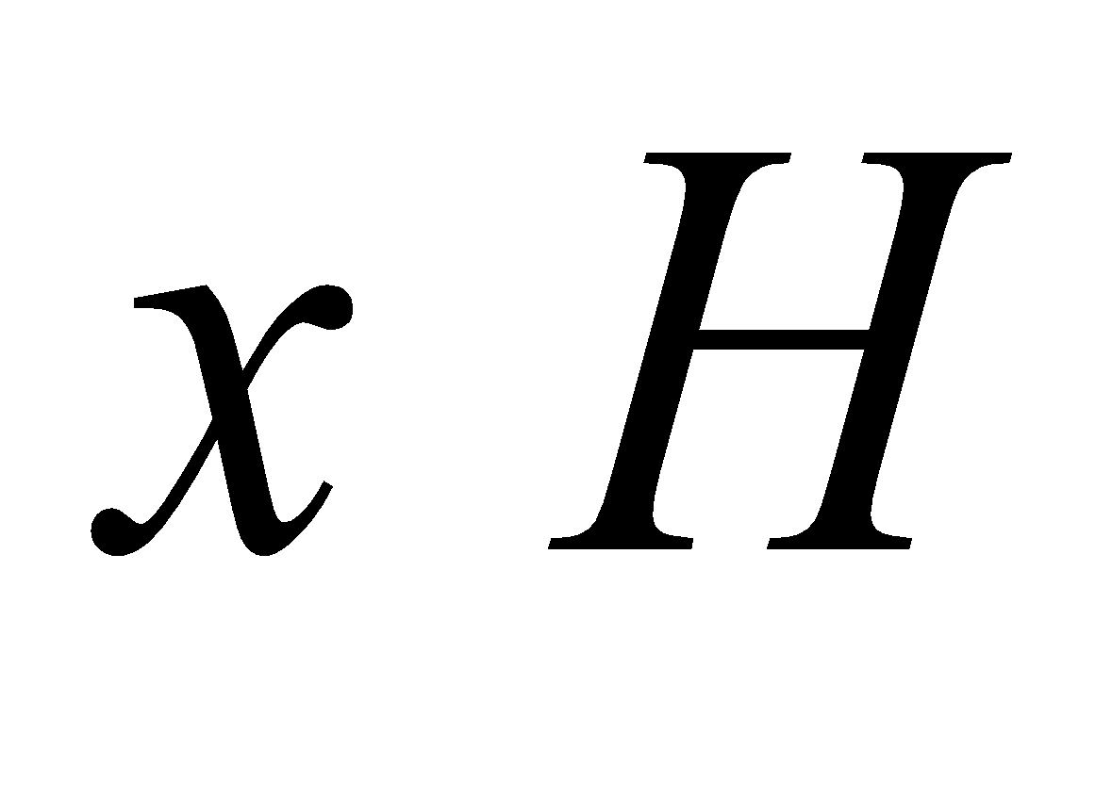 облыс шекарасына ұмтылу
- 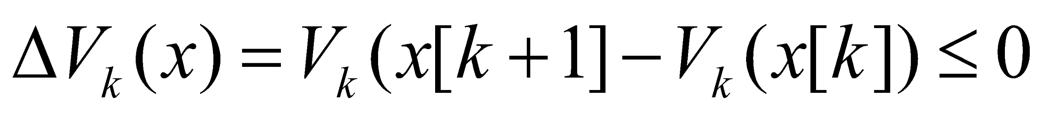 бұдан 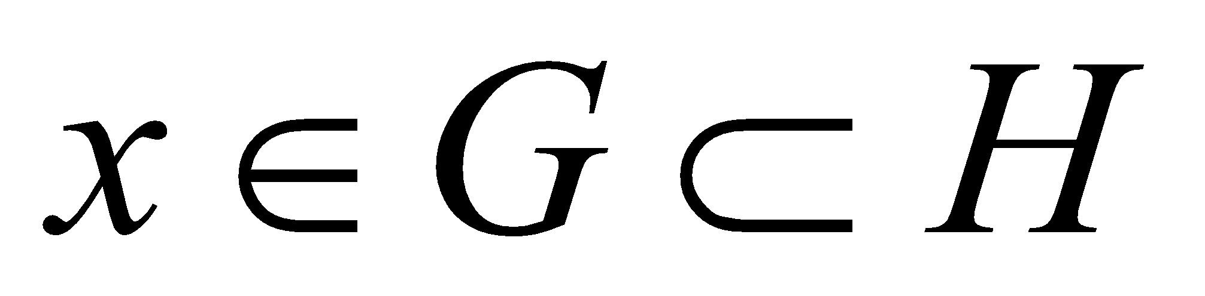
- осыдан Ляпунов функциясының бұл анықтамасында жүз туынды айырмашылық бар екенін байқау қиын емес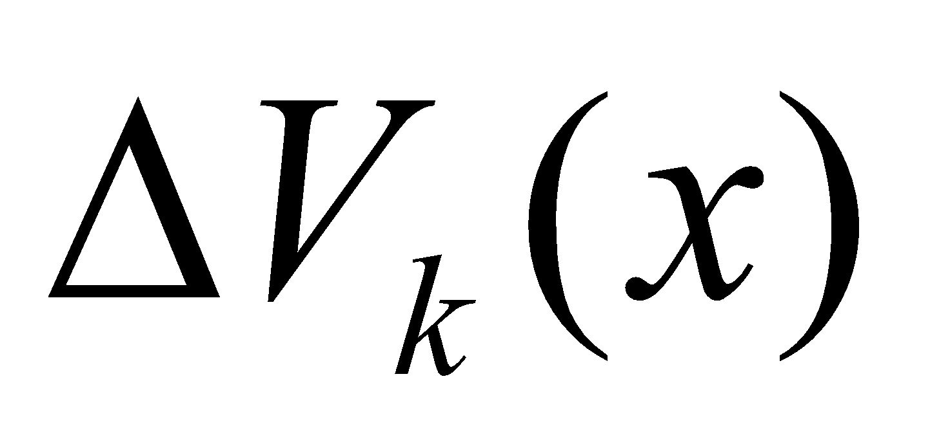[111, б.106].
Автономдық жүйенің орнықтылығы
Сызықтық емес автономдық жүйені қарастырайық.

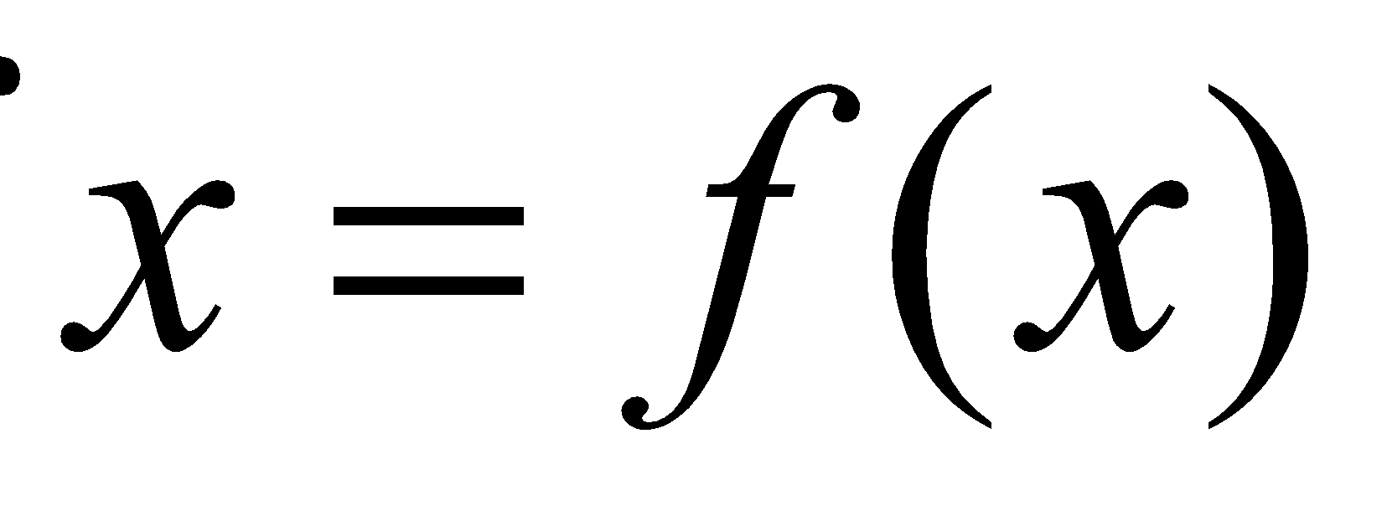 (2.1.29)

мұндағы,дың доменіндегі жергілікті Липшиц картасы. (2.1.29) жүйесі 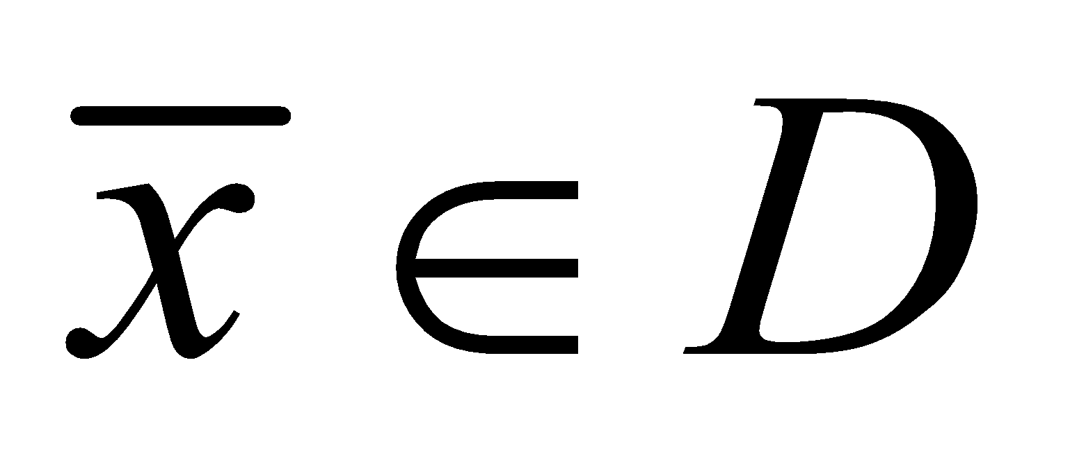тепе теңдік нүктесі болса, яғни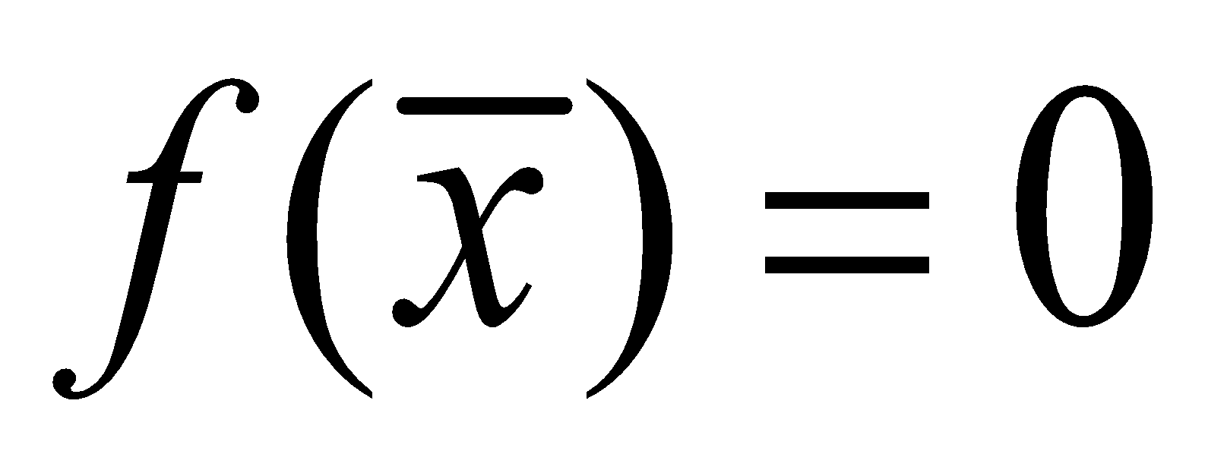. тепе-теңдік нүктесінің орнықтылығын сипаттағымыз келіп еді. Келесіде күй кеңістігінің басы деп есептейтін боламыз. Мұны орнықтылықты жоғалтпай орындау мүмкін, себебі, біз әрқашан 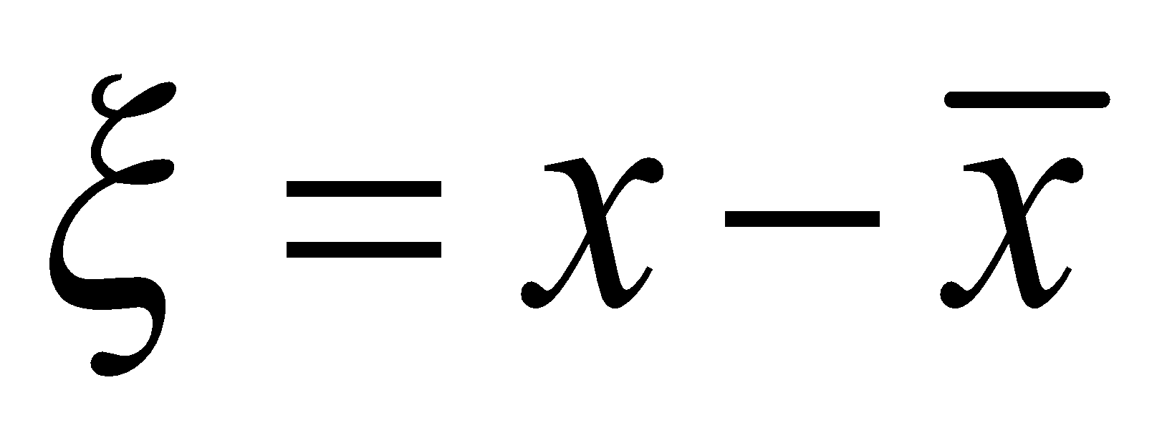 айнымалыны ауыстыруды алу үшін қолдана аламыз [113]:

(2.1.30)

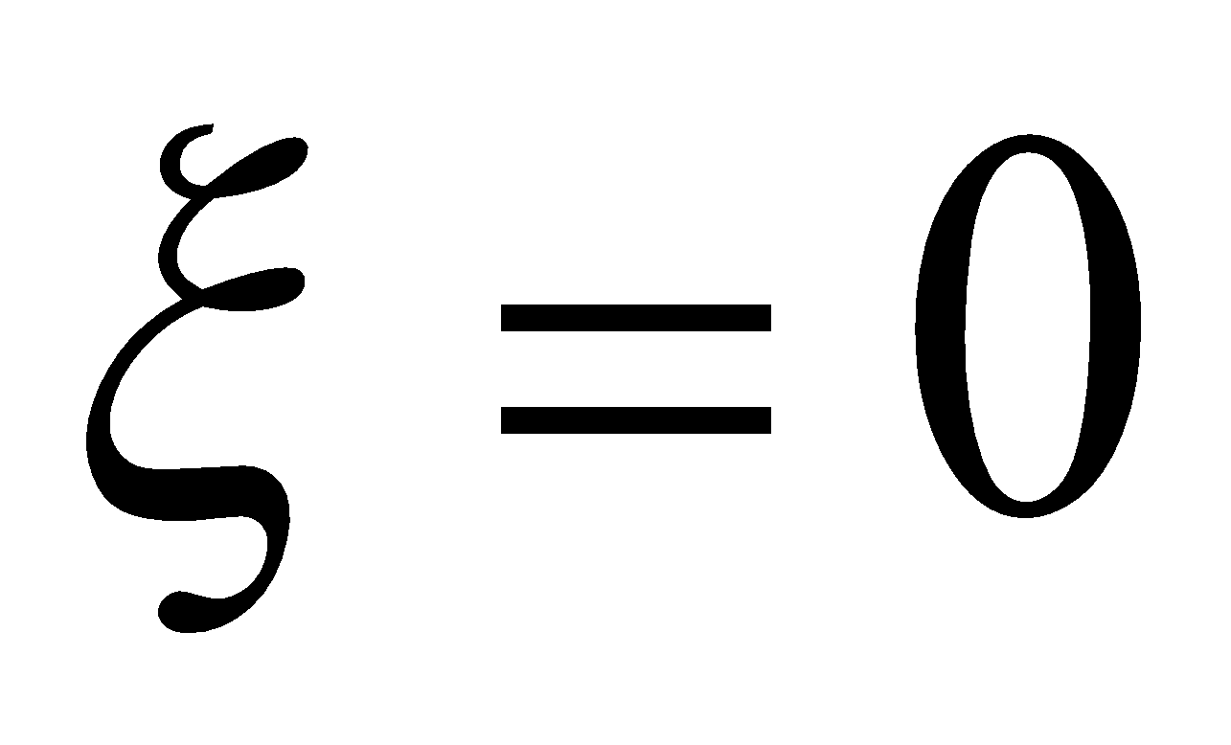-ге қатысты жаңа жүйенің орнықтылығын зерттейді.
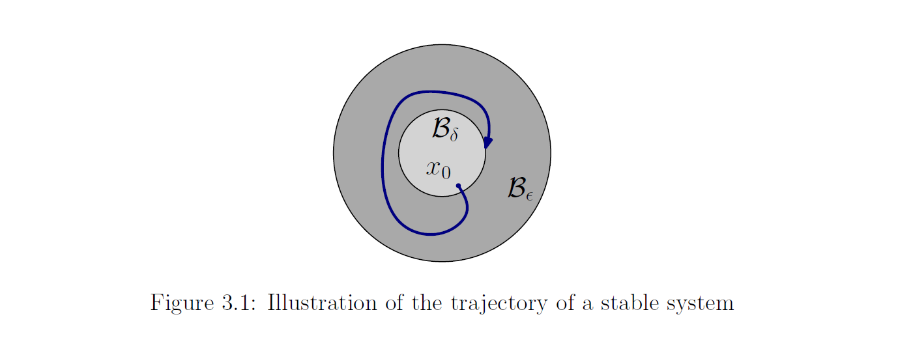
Сурет 2.2.1- Орнықты жүйе траекториясының көрінісі

Ескерту – Әдебиет негізінде құралған [114]

Анықтама 2.2.1. тепе-теңдігі шын мәнінде:
1. Орнықты, егер әрбір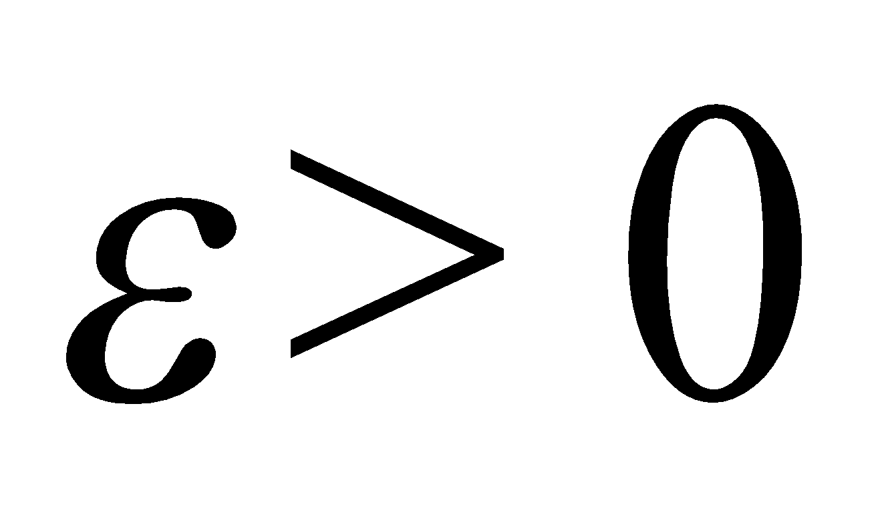үшін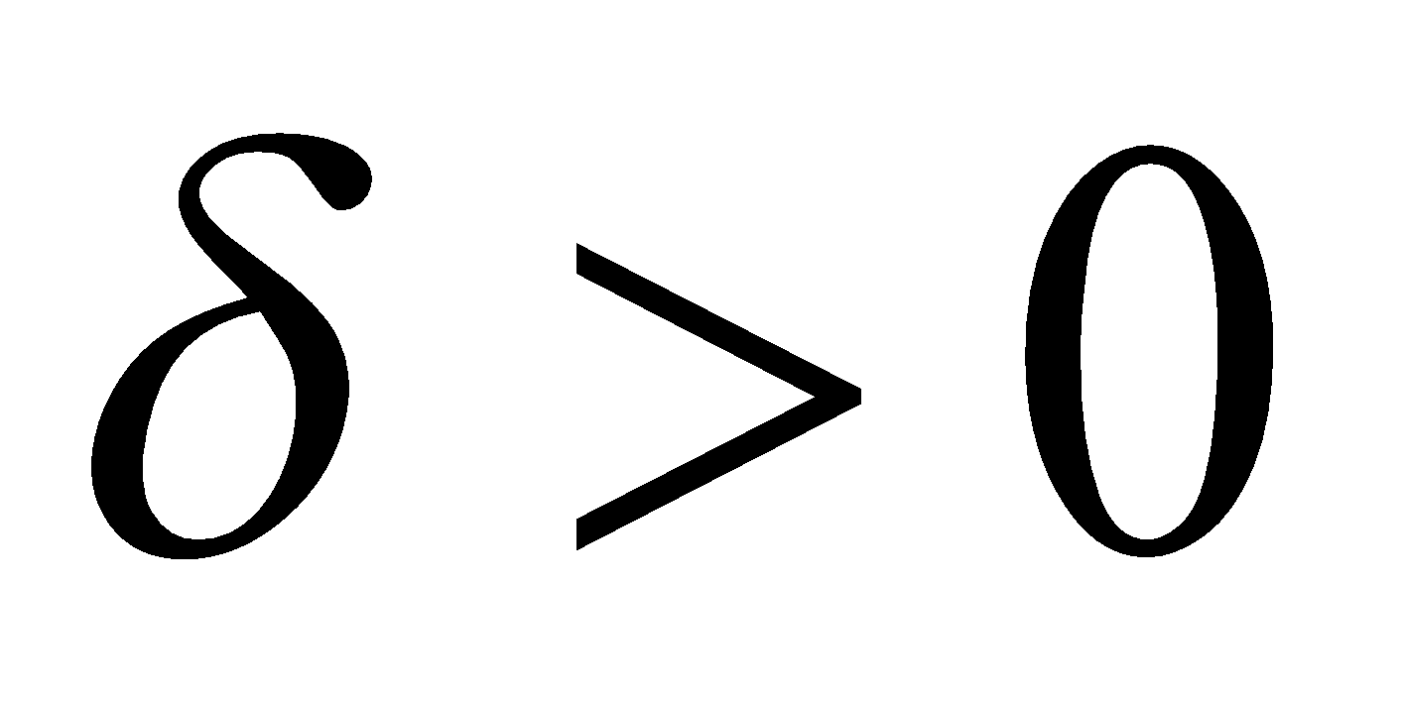болса, мынадай болады:

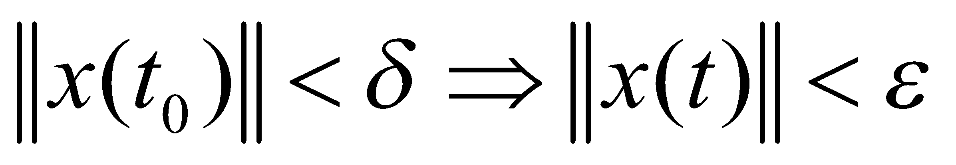 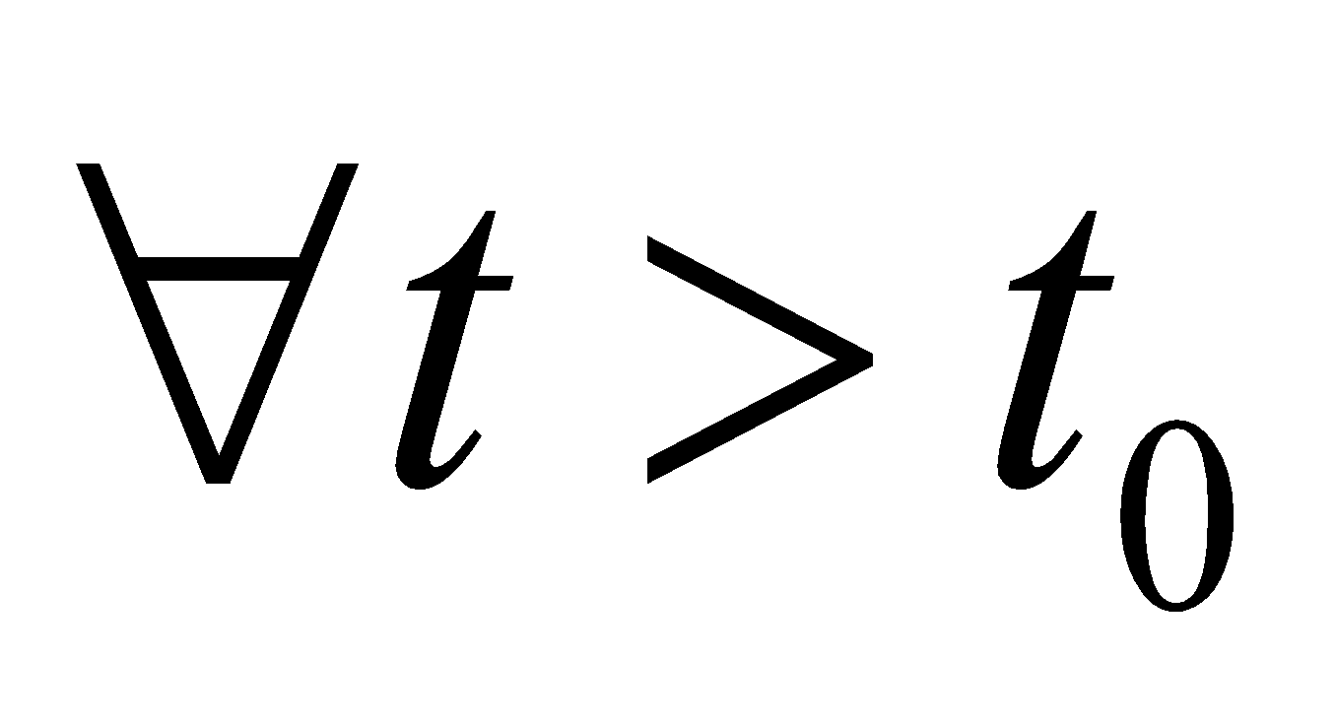 (2.1.31)

2. Асимптотикалық орнықты, егер ол орнықты болса және де қосымша таңдалуы мүмкін болса:

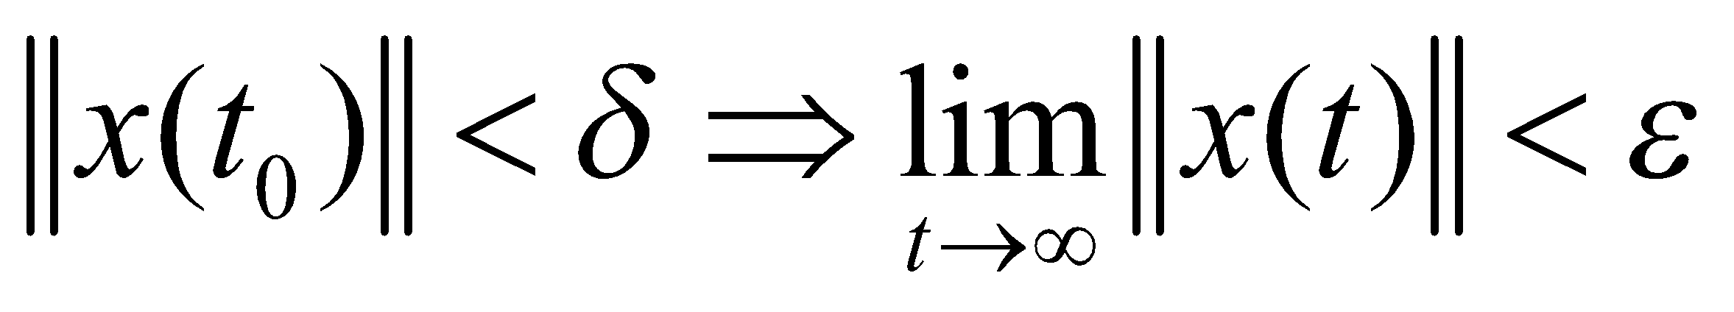 (2.1.32)
Ляпуновтың тікелей әдісі
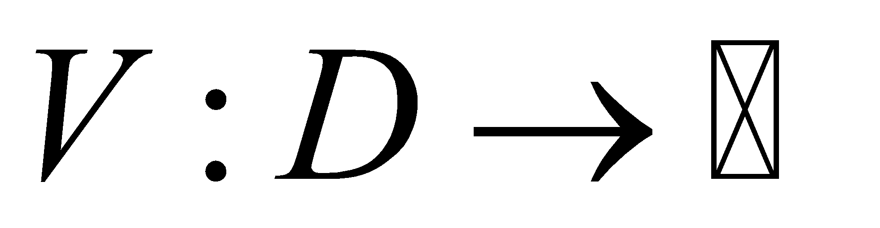 облыста анықталған үздіксіз дизъюнктивтік функция координаты бар 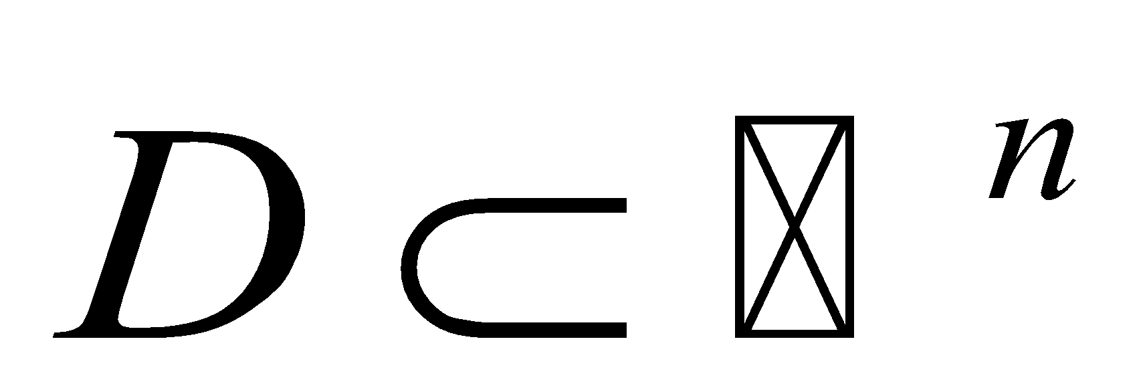аймағы. Өзгеріс жылдамдығы бойымен (2.1.29) траекториясы келесідей анықталады [114].

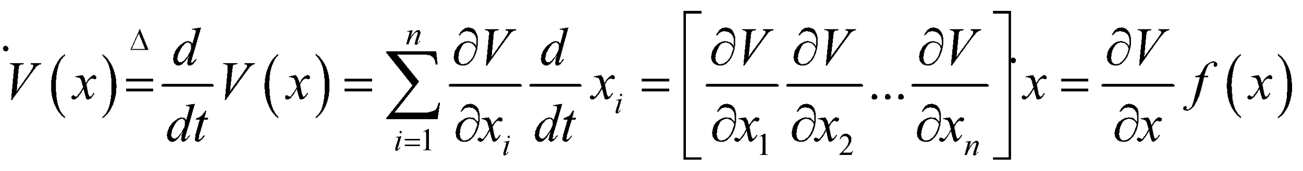 (2.1.33)

Ляпуновтың теориясының басты тұжырымдасы, егер 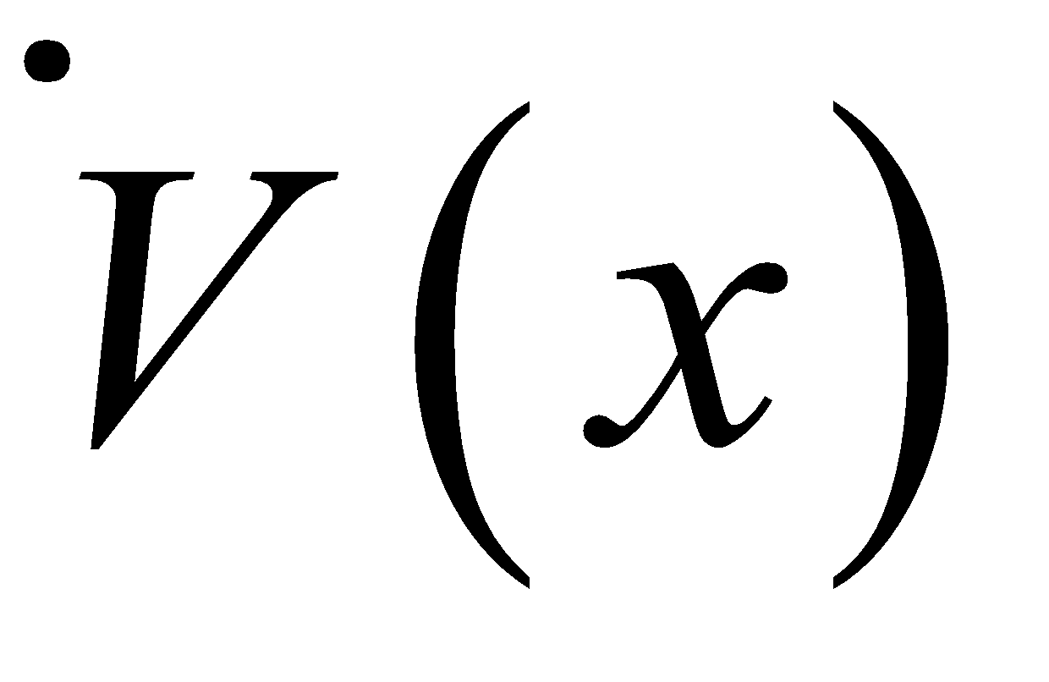бойымен теріс жүйе траекториясы болса,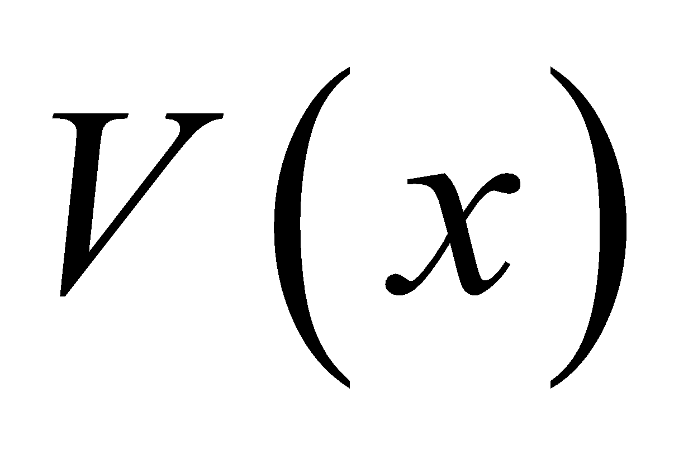 уақыт өткен сайын азаятын болады. Сонымен қатар, бізге әр бастапқы шарт үшін сызықтық емес ODE (2.1.29) шешудің қажеті жоқ; бізге тек 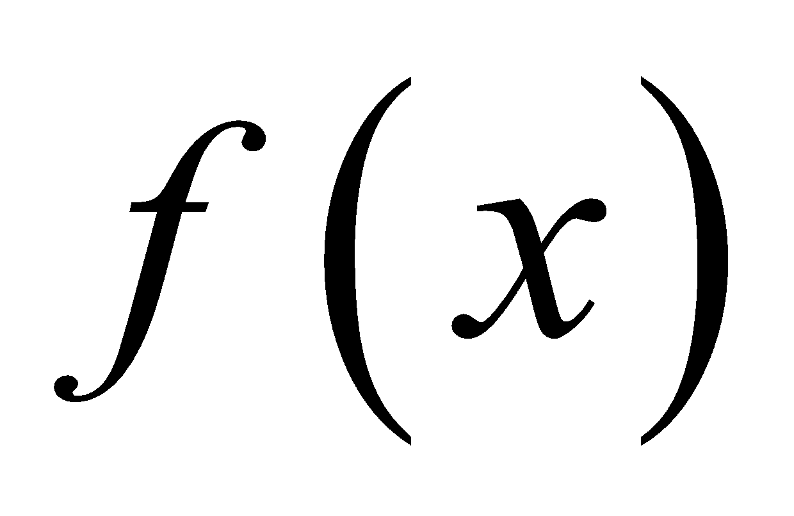ауытқуы туралы ақпарат керек [114,б.48].
Мысал 2.2.1. Сызықтық емес жүйелерді қарастырамыз:

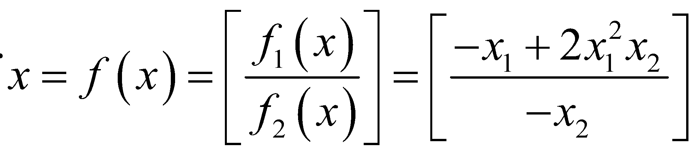

Ляпуновтың кандидат функциясы жұмыс істейді.

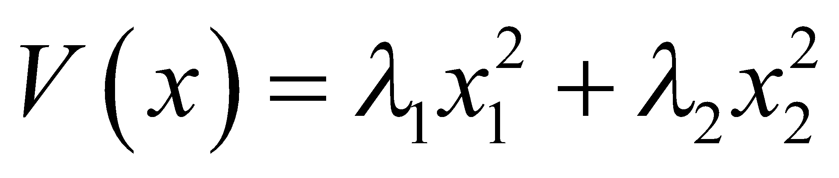

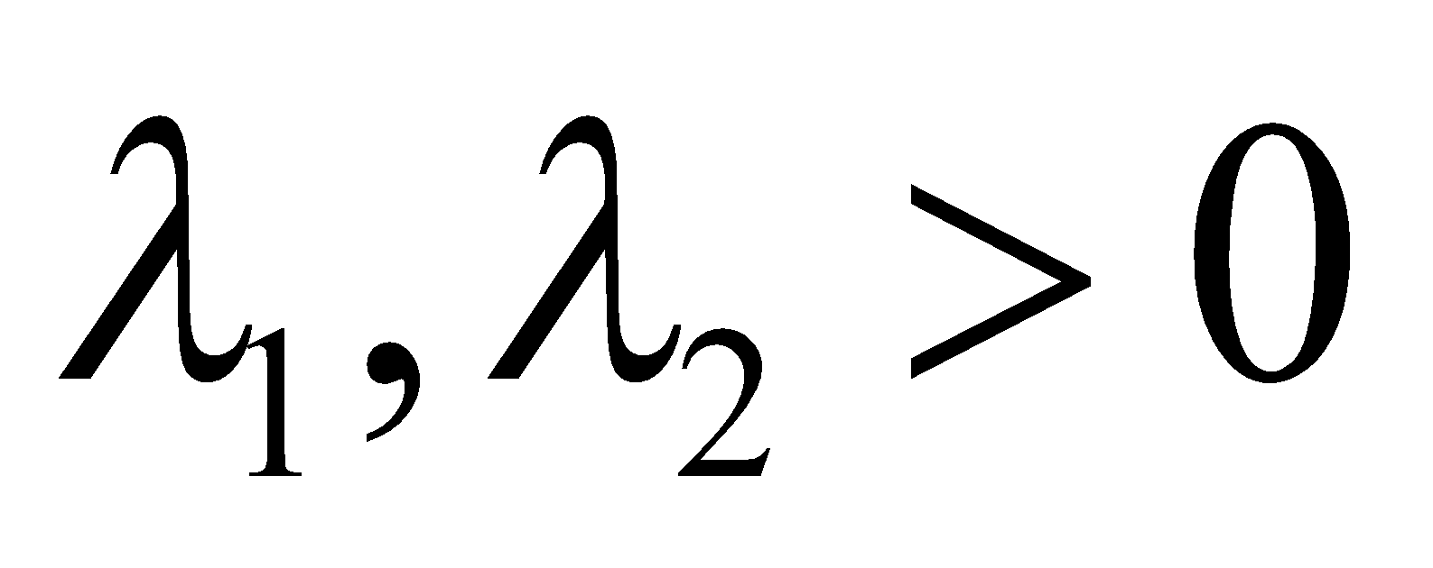үшін. Егер функциясын 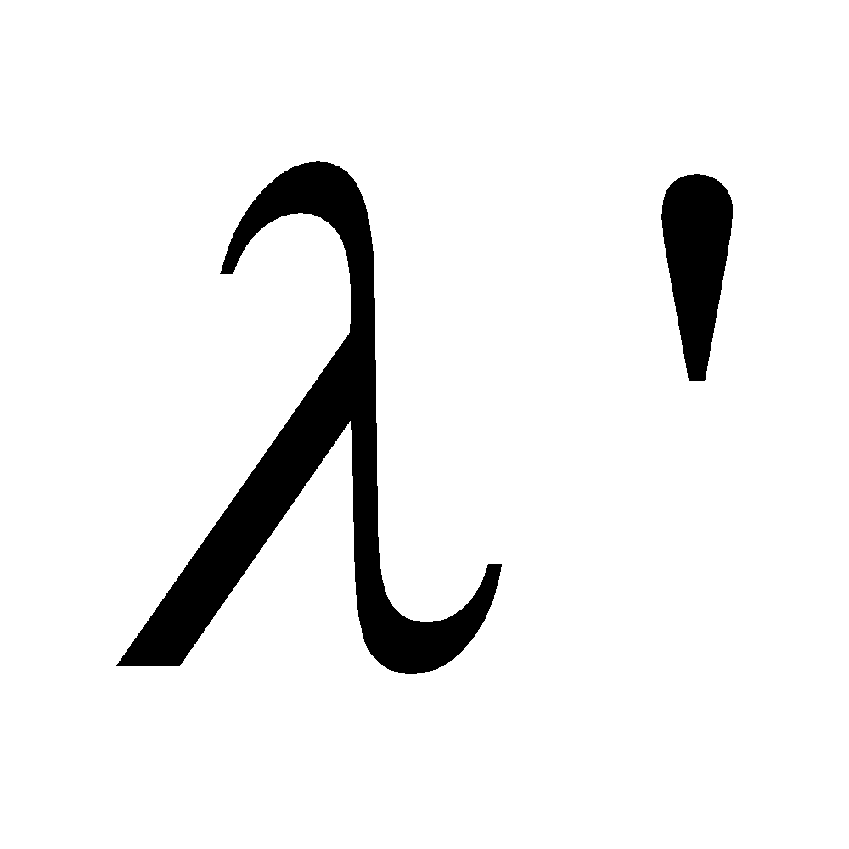-ның қандай да бір таңдауы үшін сызсақ, мынаны аламыз, нәтиже төмендегі суретте көрсетілген. Бұл функцияның барлығында бір минимум бар басындағы күй кеңістігі.
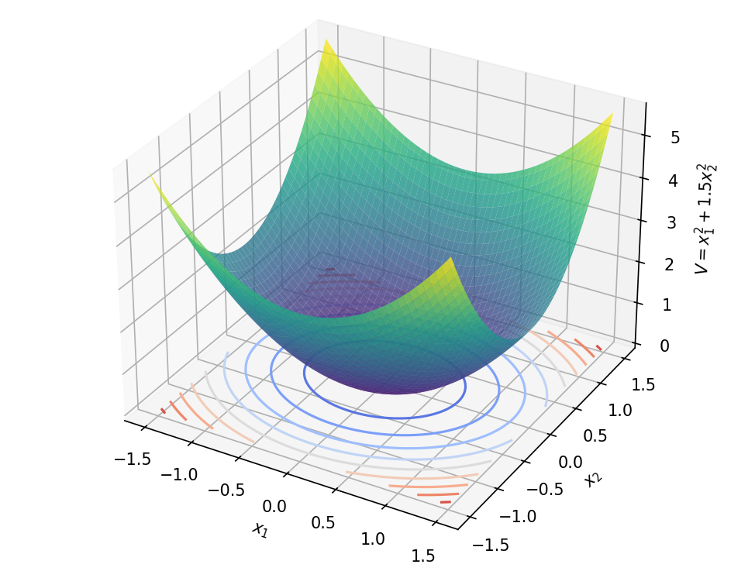
Сурет 2.2.2- Ляпунов функциясы екі күйде 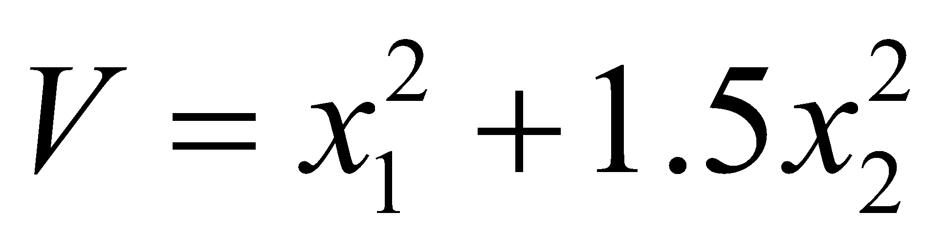.

Ескерту – Әдебиет негізінде құралған [114]

Деңгей жиынтығы 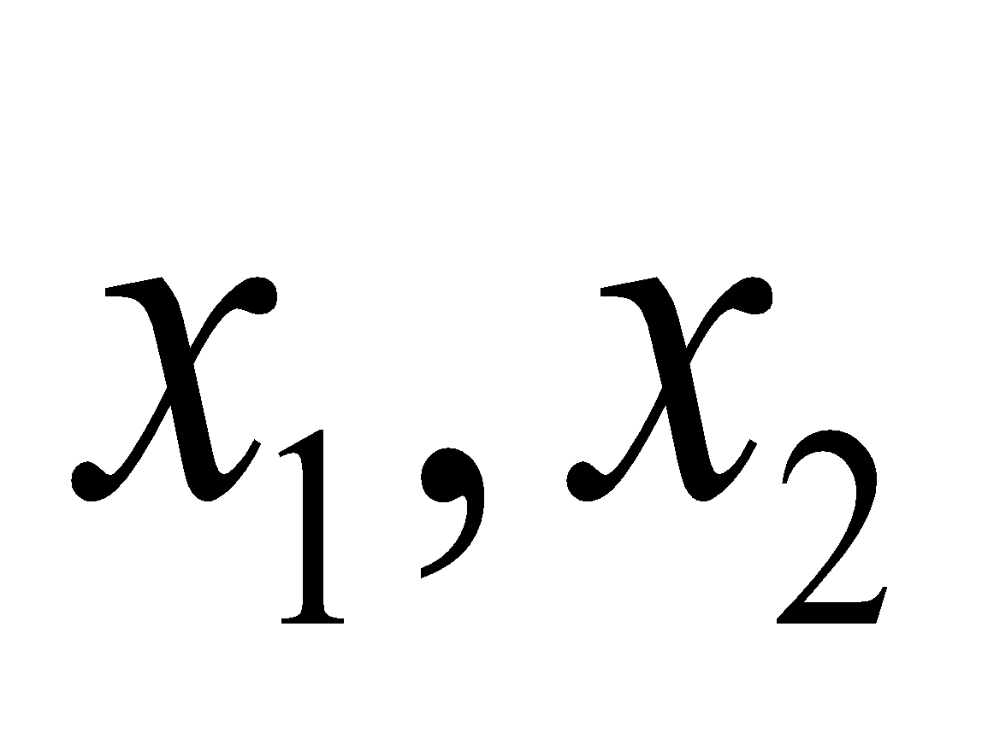-жазықтықта көрсетілген. 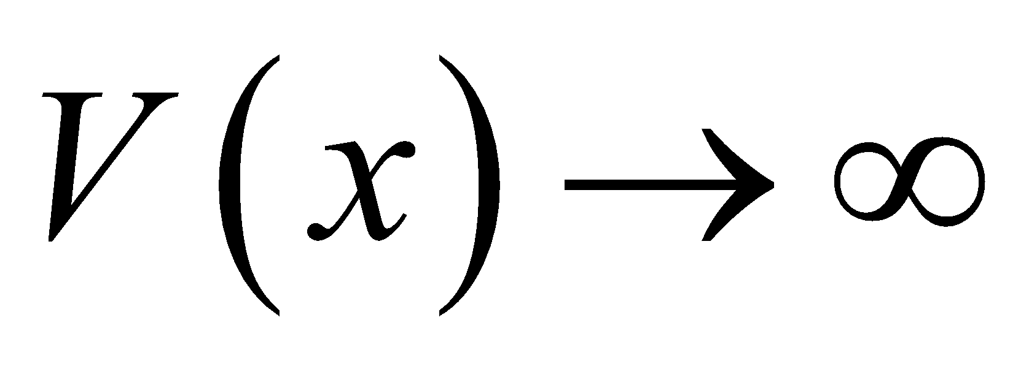бойынша 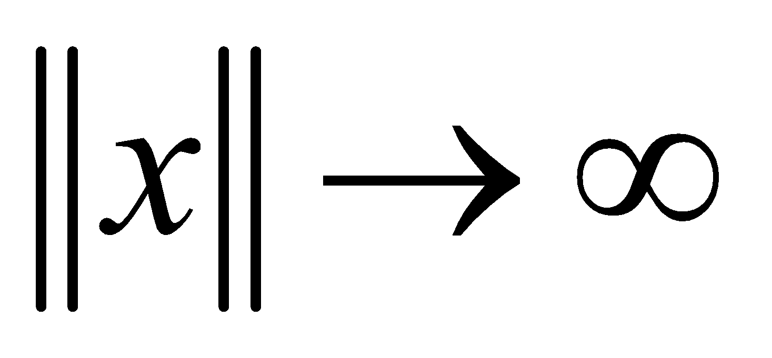. Жүйе траекториялары бойынша туындысын есептey [114,б.49].

Егер теріс болса, онда шешімі бойынша 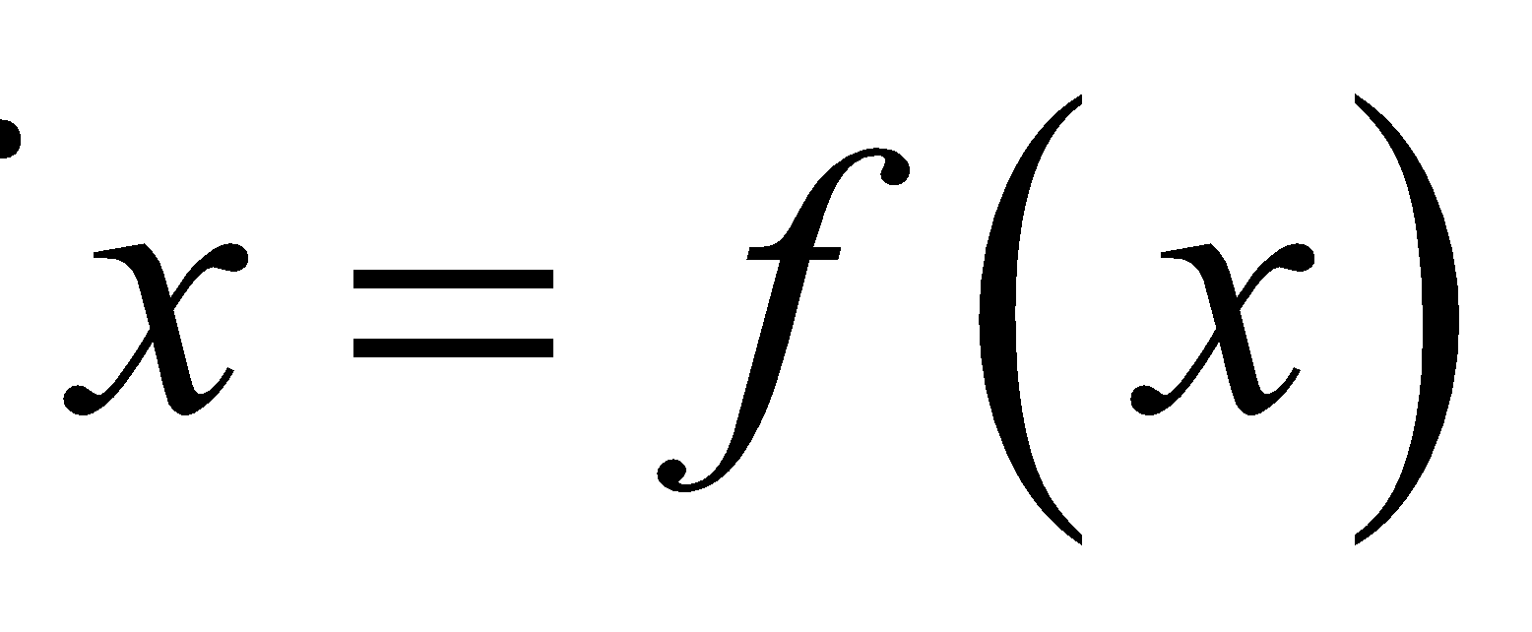 азаяды.
Теорема 2.2.3 (Тікелей әдіс). Координаталар басы нүктесі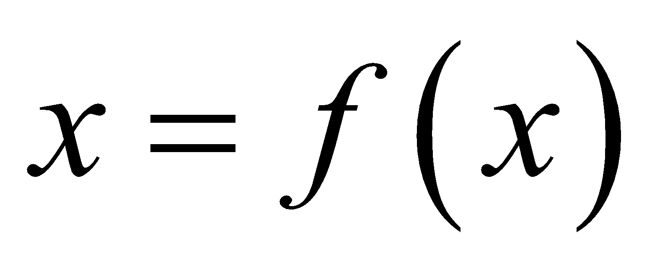 жүйесі үшін тепе-теңдік нүктесі болсын. Егер функциясы үзіліссіз дифференциалданатын және келесі шарттарды қанағаттандырса:

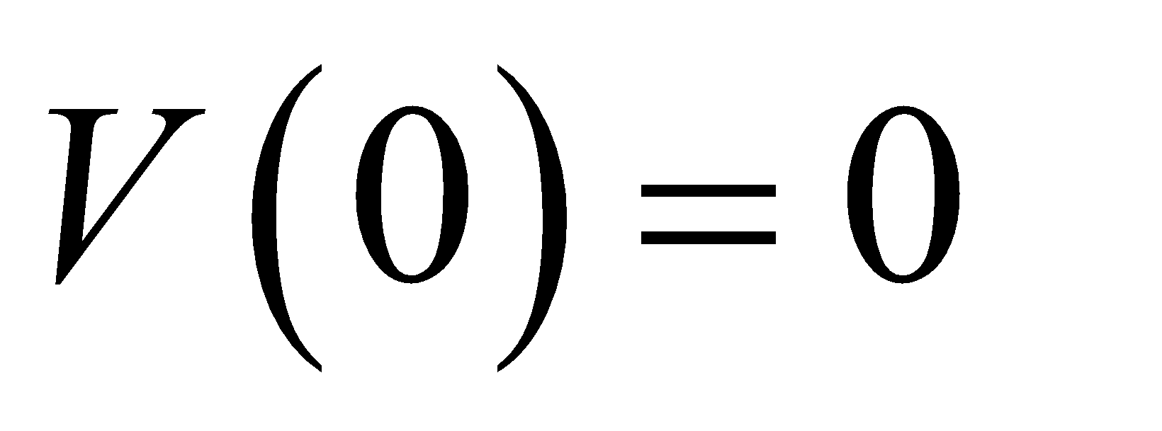және 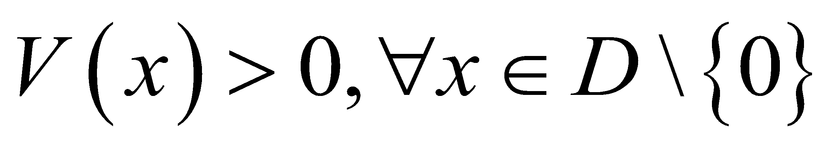
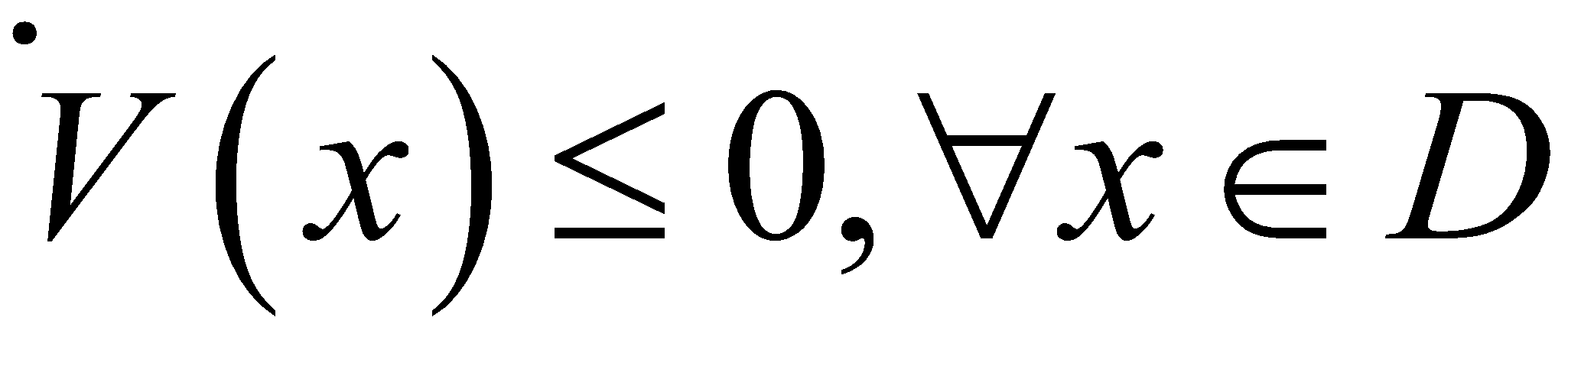 (2.1.34)

онда орнықты. Егер болса, асимптотикалық орнықты
Ескерту 2.2.1. Егер  сонда жергілікті оң денит деп аталады. Егер  олай болса, жергілікті оң жартылай нөлге тең. Егер (2.1.34) шарттары орындалса, онда 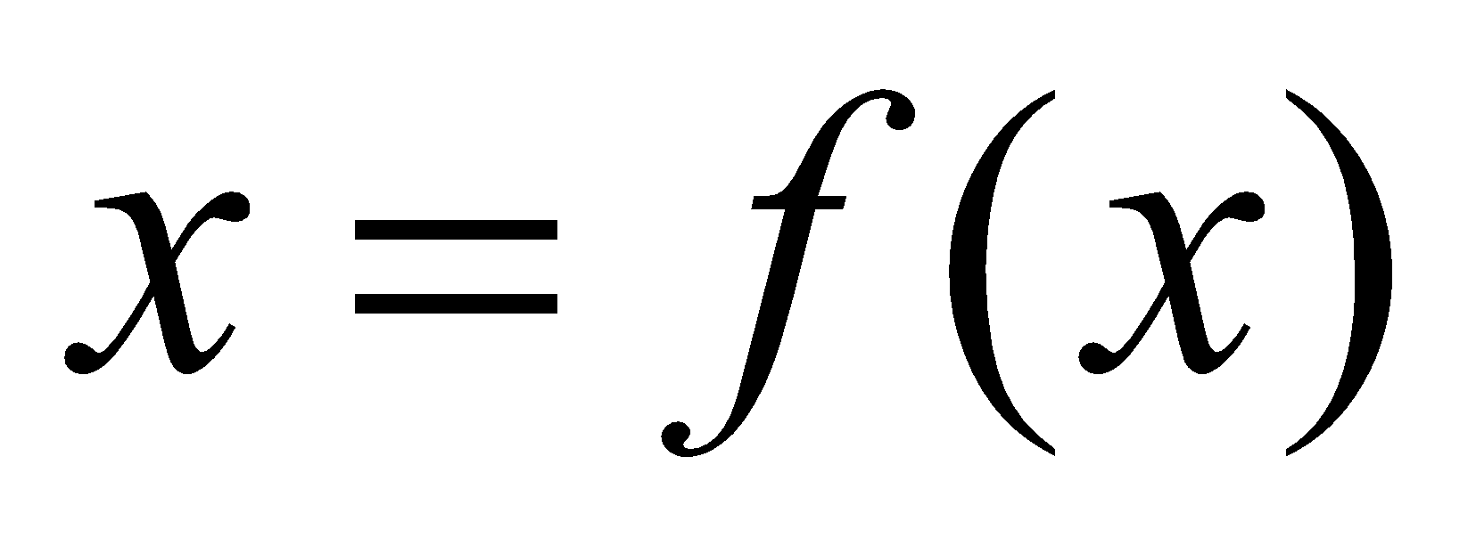 жүйесі үшін Ляпунов функциясы деп аталады [114,б.50].
Дәлел: Кез келгенін ескере отырып 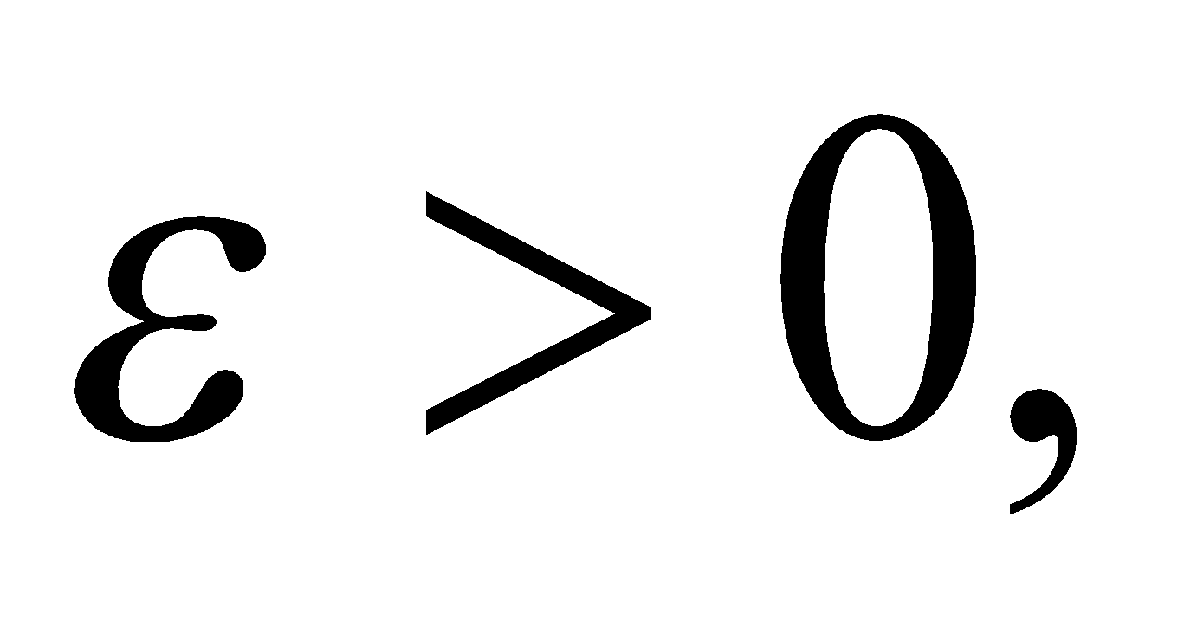таңдау 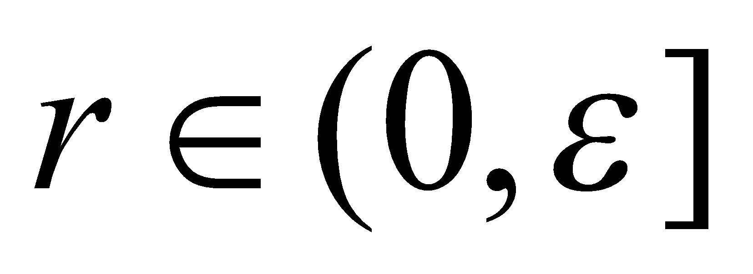 мұндай 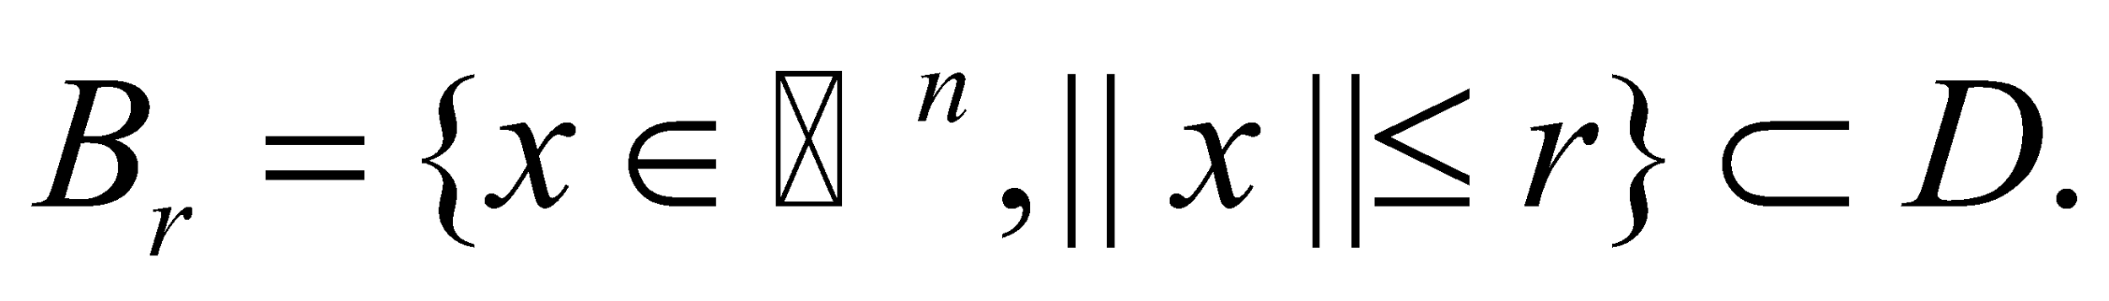 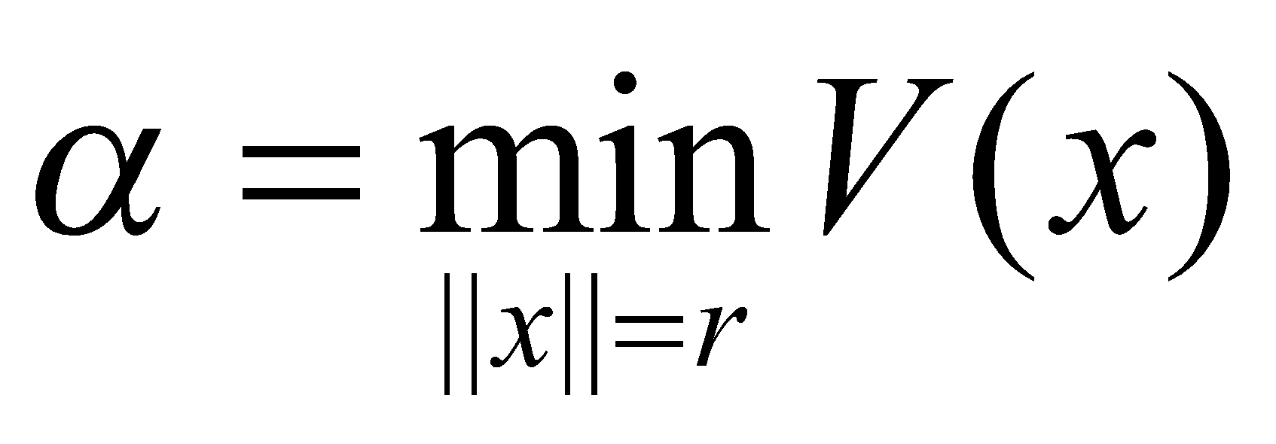 болсын. Таңдау 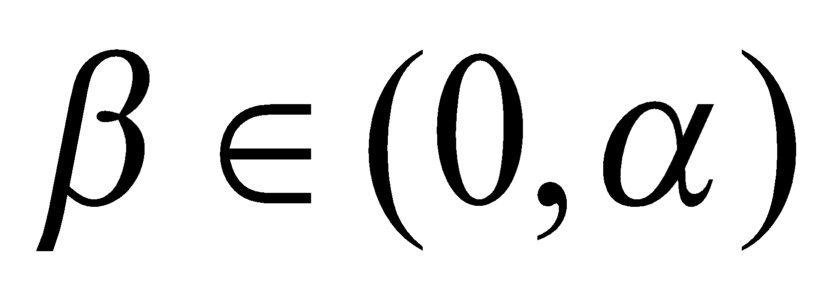 және анықтаcақ, 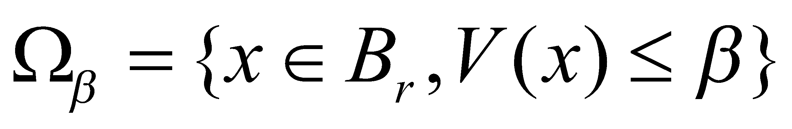.
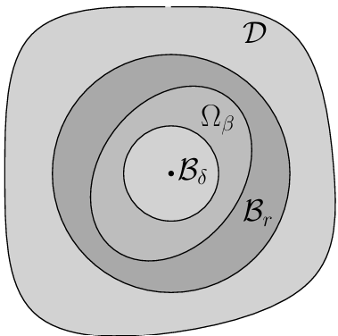
Сурет 2.2.3-Теореманы дәлелдеудегі әр түрлі домендер

Ескерту – Әдебиет негізінде құралған [114]

Егер 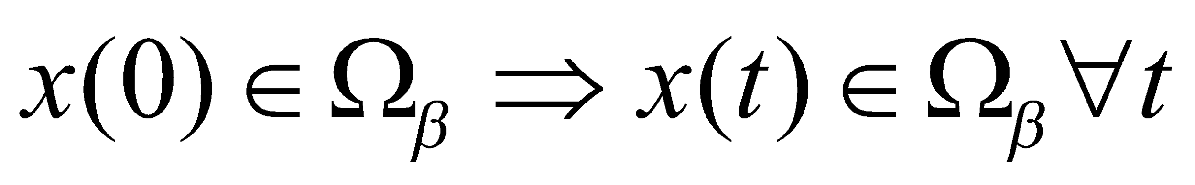, себебі

Әрі қарай 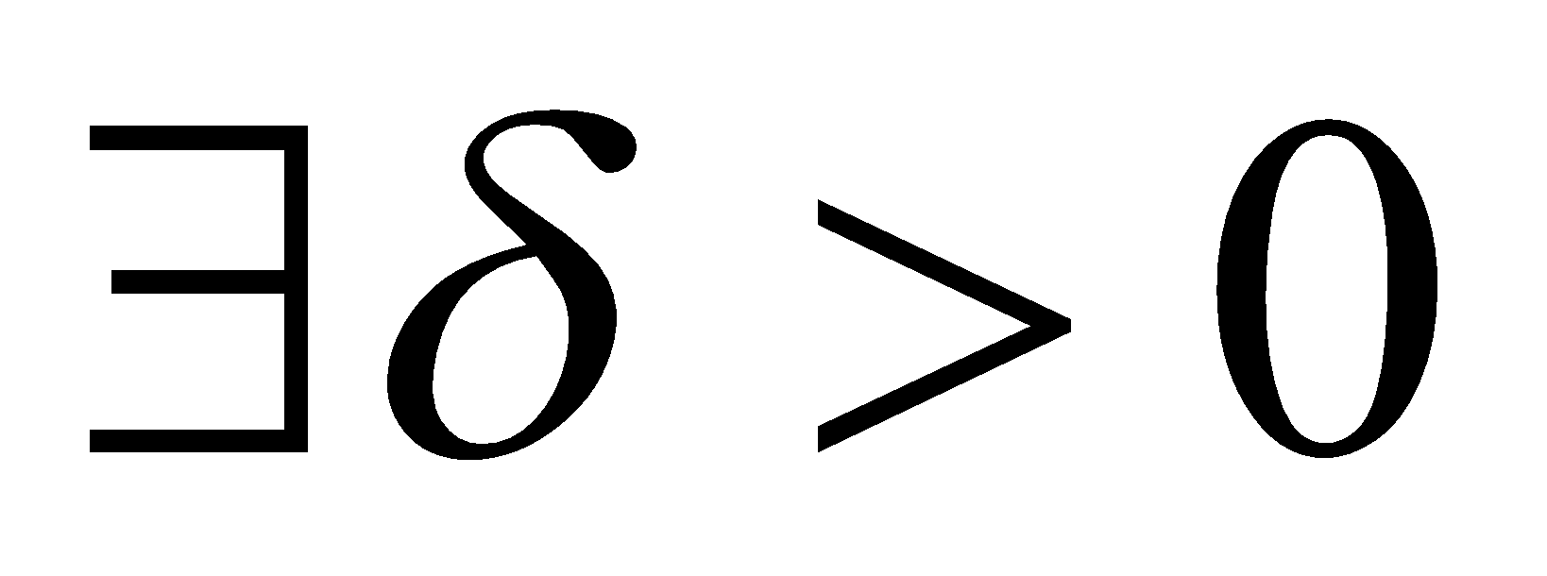, мұнда 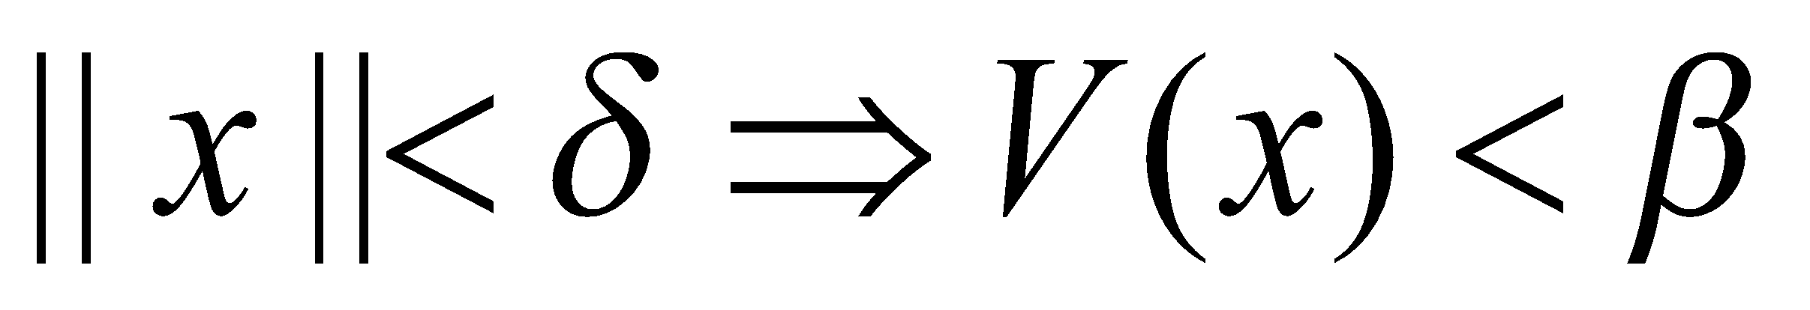. Сондықтан бізде бұл бар 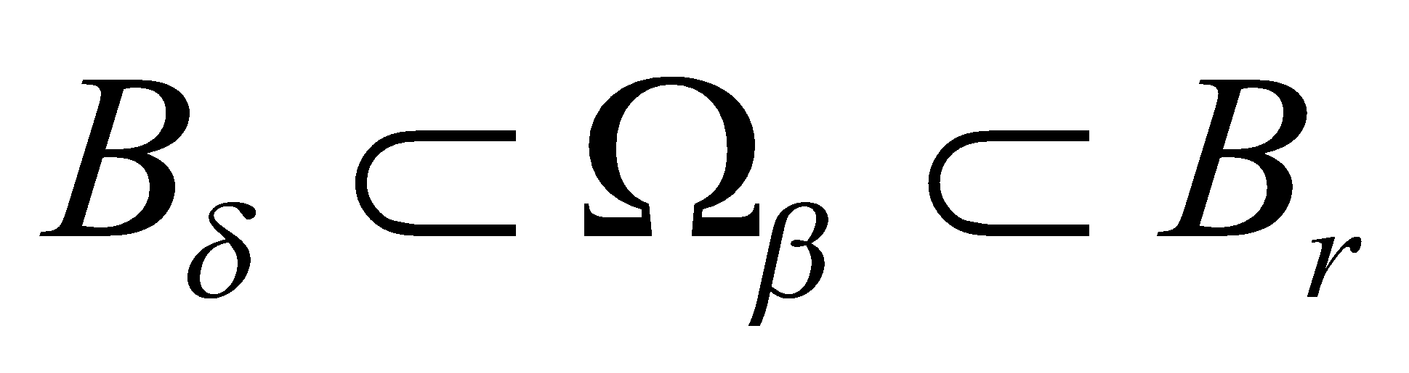 және одан да көп
келесідей
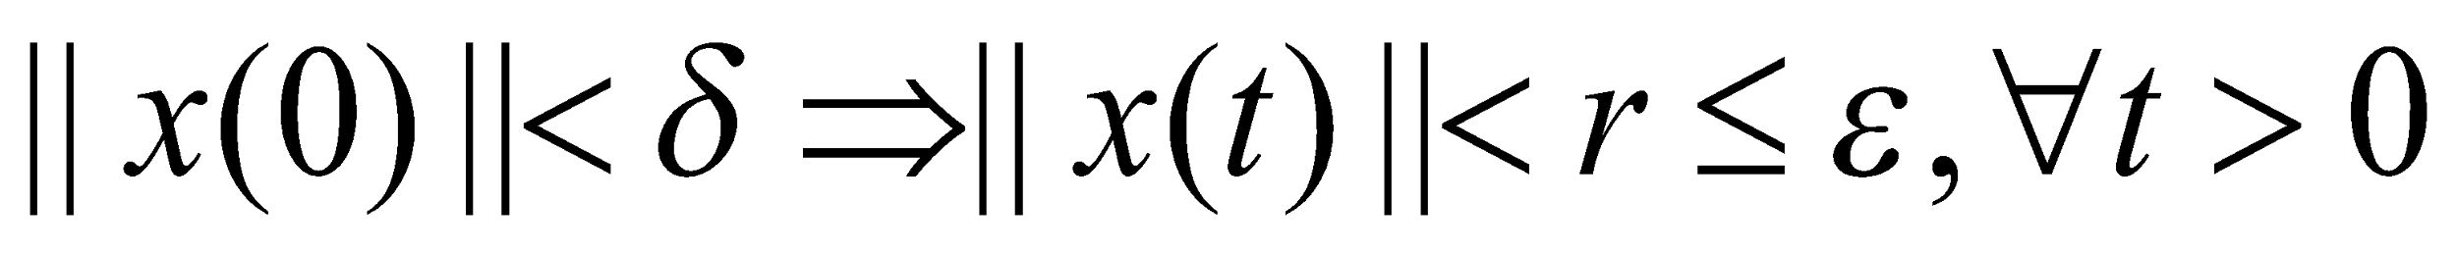

Асимптотикалық орнықтылықты көрсету үшін біз мұны көрсетуіміз керек 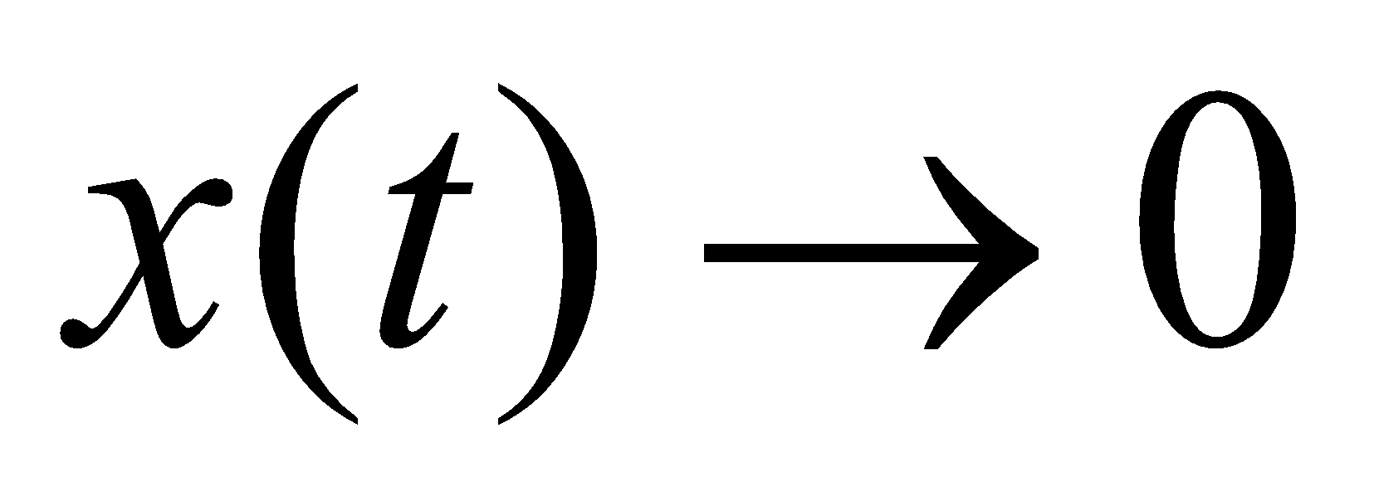 ретінде  Бұл жағдайда мынаны көрсету жеткілікті болып шығады 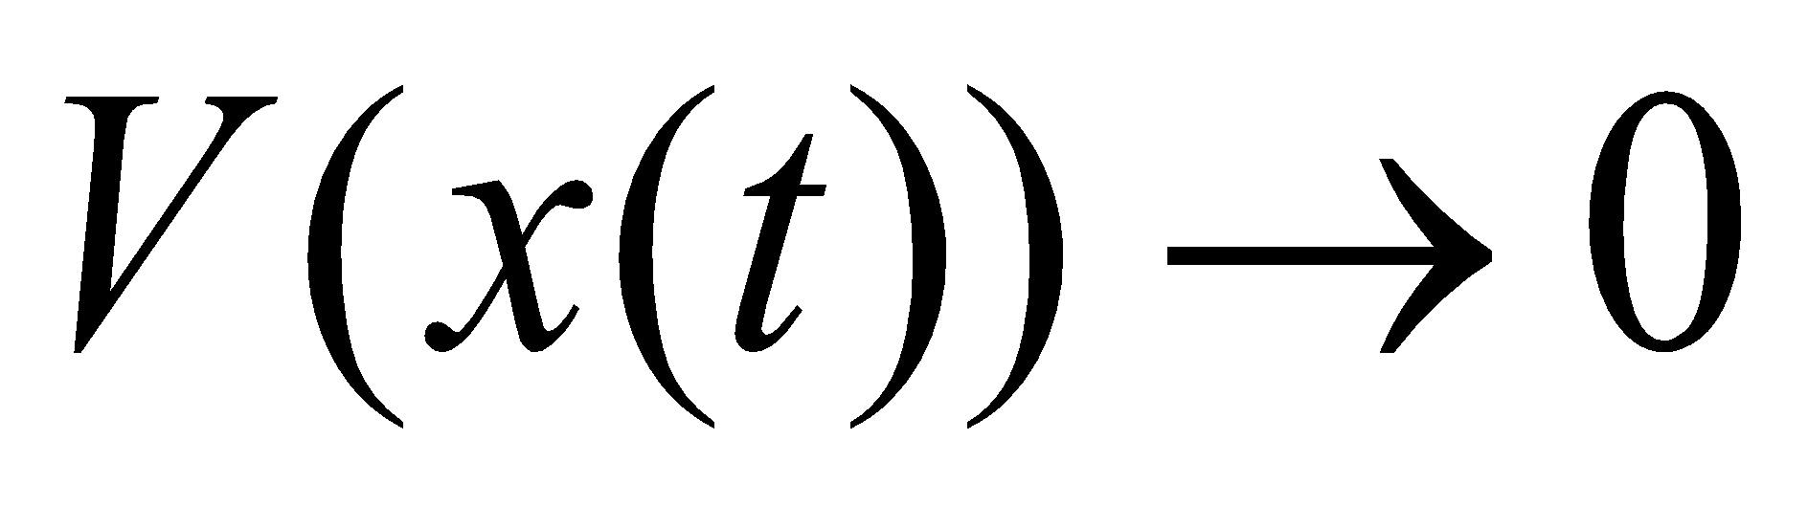 ретінде . Бастапқы V монотонды түрде азаяды және төменнен 0-ге шектеледі, келесі

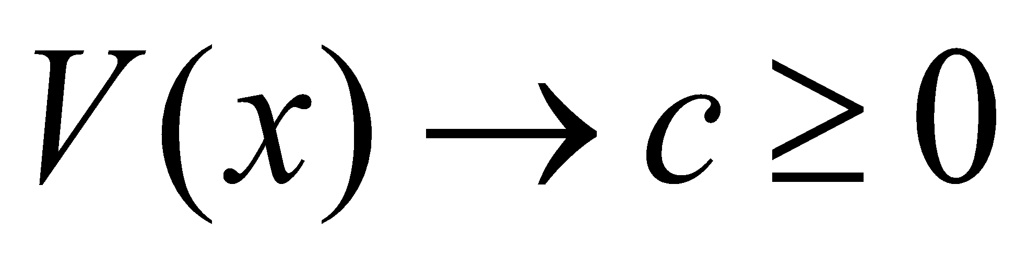, ретінде

Соңында, одан әрі қарама-қайшылықпен с шегі ыдырау жылдамдығының келесі бағасын қолдана отырып, шын мәнінде 0-ге тең екенін көрсетуге болады [114,б.50].

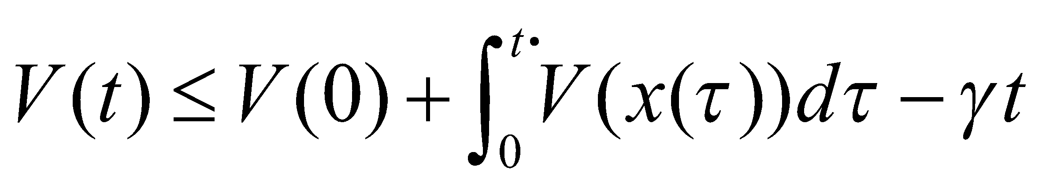

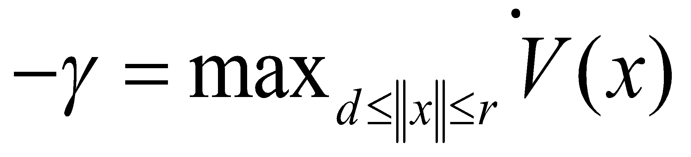 бұл ыдыраудың ең баяу жылдамдығы шектеулі жиын болады. бар, себебі 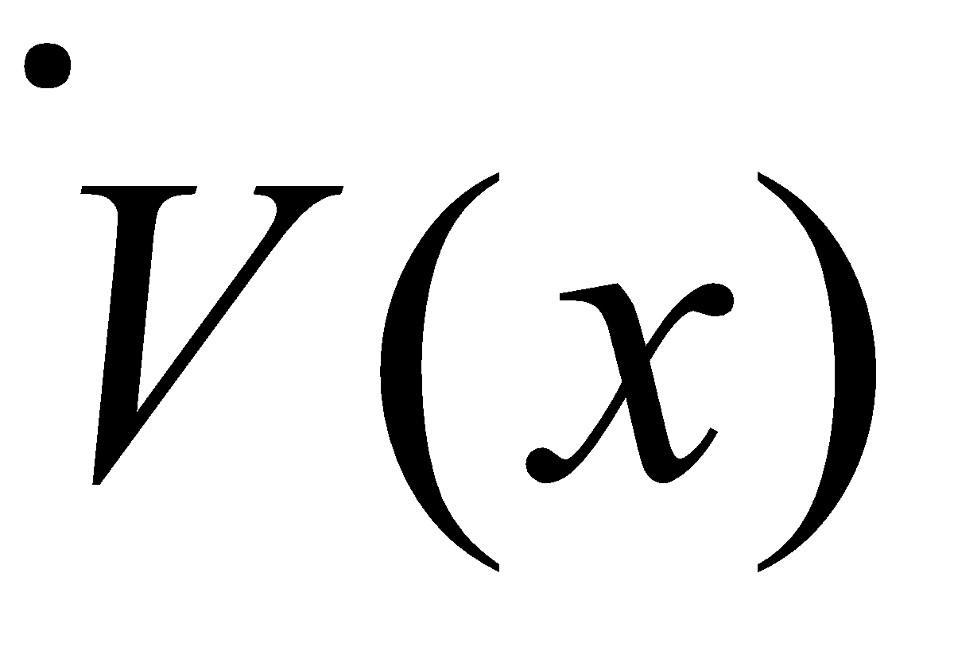 функциясы үздіксіз болады. Бұл тәсіл сызықтық емес басқару жүйелерінің орнықтылығын талдауда кеңінен қолданылады және қарапайым дифференциалдық теңдеулермен сипатталатын динамикалық процестердің орнықтылығын бағалауға арналған екі түрлі әдісті қамтиды. Солардың бірі – Ляпуновтың тікелей әдісі, ол жүйенің нақты шешімдерін есептемей-ақ орнықтылық қасиеттерін анықтауға мүмкіндік береді [115-116].
Анықталмаған уақыт кешігуі бар жүйелердің орнықтылығын талдау барысында Ляпунов–Красовский әдісін қолдану бірқатар күрделі мәселелерге алып келеді. Бұл әдістің негізгі қиындықтарының бірі – сәйкес функционалдарды жүйелі түрде құруға мүмкіндік беретін әмбебап және тиімді алгоритмдердің болмауы. Қазіргі зерттеулерде ұсынылып жүрген тәсілдердің көпшілігі қысқартылған құрылымдағы функционалдарды пайдалануға негізделген және осы салада айтарлықтай нәтижелер беріп отыр [117].
Ляпунов-Красовский функционалы−уақыт кешігуі бар жүйенің орнықтылығын талдау үшін қолданылатын функционал болып табылады. Ляпунов-Красовский функционалы квадраттық, уақытқа тәуелсіз және келесі түрде берілсе, , яғни бұл функционал уақыт кешігуі бар жүйелердің орнықтылығын талдауға арналған, оның мәні жүйенің барлық өткен күйлеріне тәуелді болады [118].
Уақыт кешігуі бар жүйелердің орнықтылығына қолданылатын толық түрдегі Ляпунов-Красовский функционалы болып табылады.

және

Функционал қолданылатын аргумент әдетте уақыт кешігуі бар ретардталған функционалдық дифференциалдық теңдеу күйін білдіреді. Сондықтан 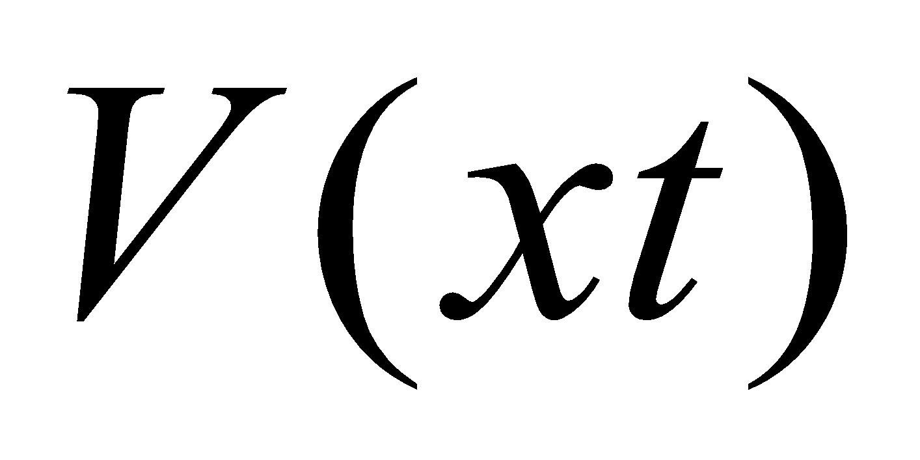өрнегін сипаттау ыңғайлы, мұнда 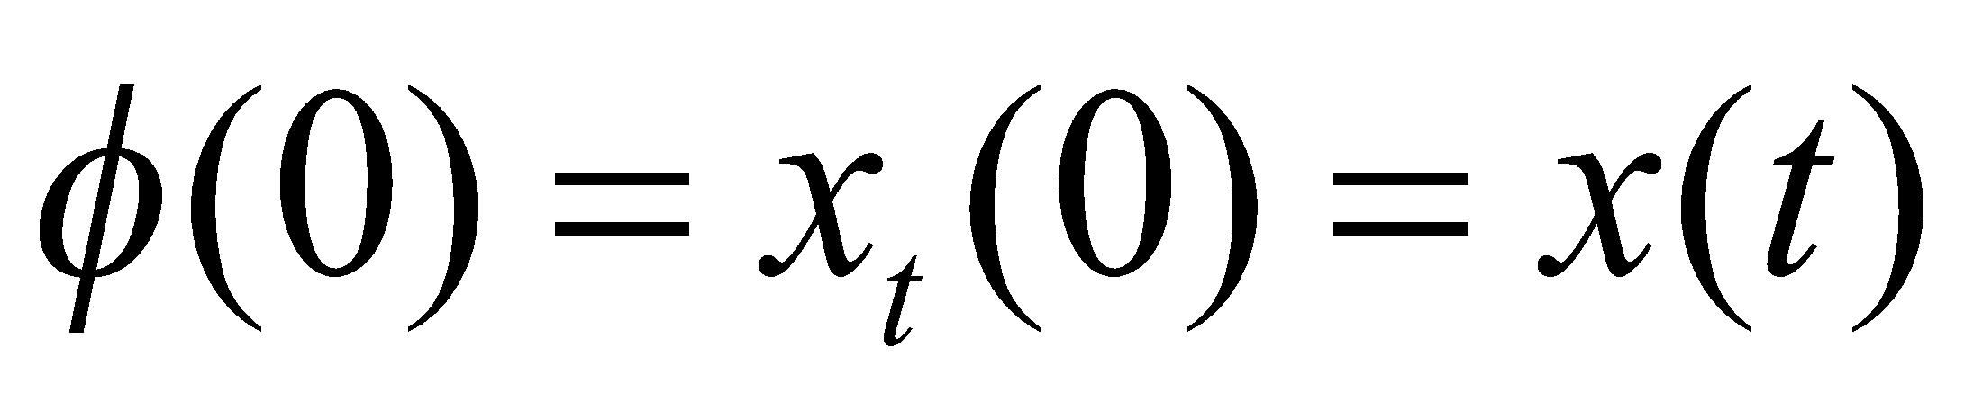және 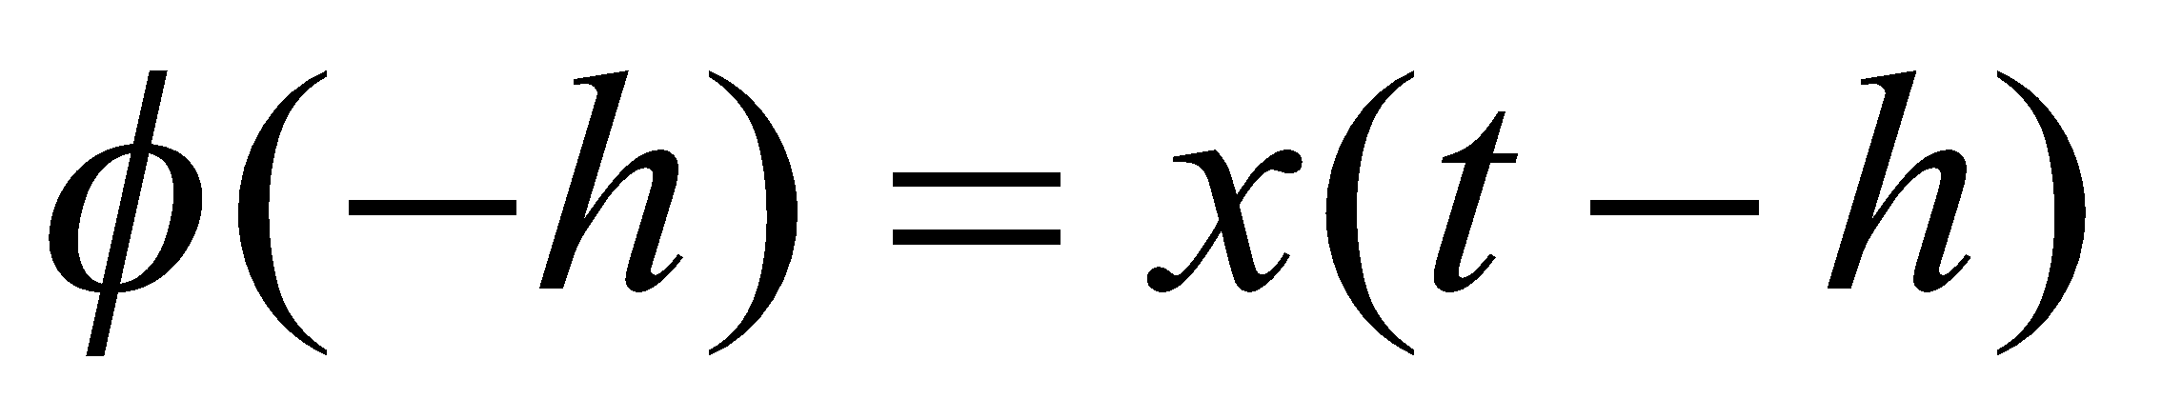[118,б.17].
Диссертациялық зерттеуде сыртқы кедергілер бар, анықталмаған ауыспалы желілік басқару жүйелерінің робасты орнықтылығын қамтамасыз ету үшін Ляпунов функциялары қолданылады. Сонымен қатар, уақыт кешігуі бар жоғары ретті ауыспалы сызықтық емес жүйелердің глобальды асимптоталық орнықтылығы үшін Ляпунов–Красовский функционалы енгізіледі. Жоғары ретті ауыспалы сызықтық емес жүйеде уақыт кешігуі бар жағдайда орнықтылықты қамтамасыз ету үшін Ляпунов–Красовский функционалы тиімді құрал болып табылады.
2.3 Зерттеуге байланысты таңдалған әдістер және зерттеу кезеңдерінің сипаттамасы
Күй кері байланыс арқылы жүйені орнықтандыру мәселесі 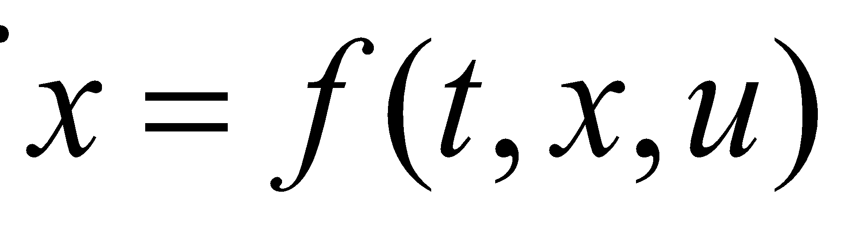, кері байланыс басқару заңын құрастыру 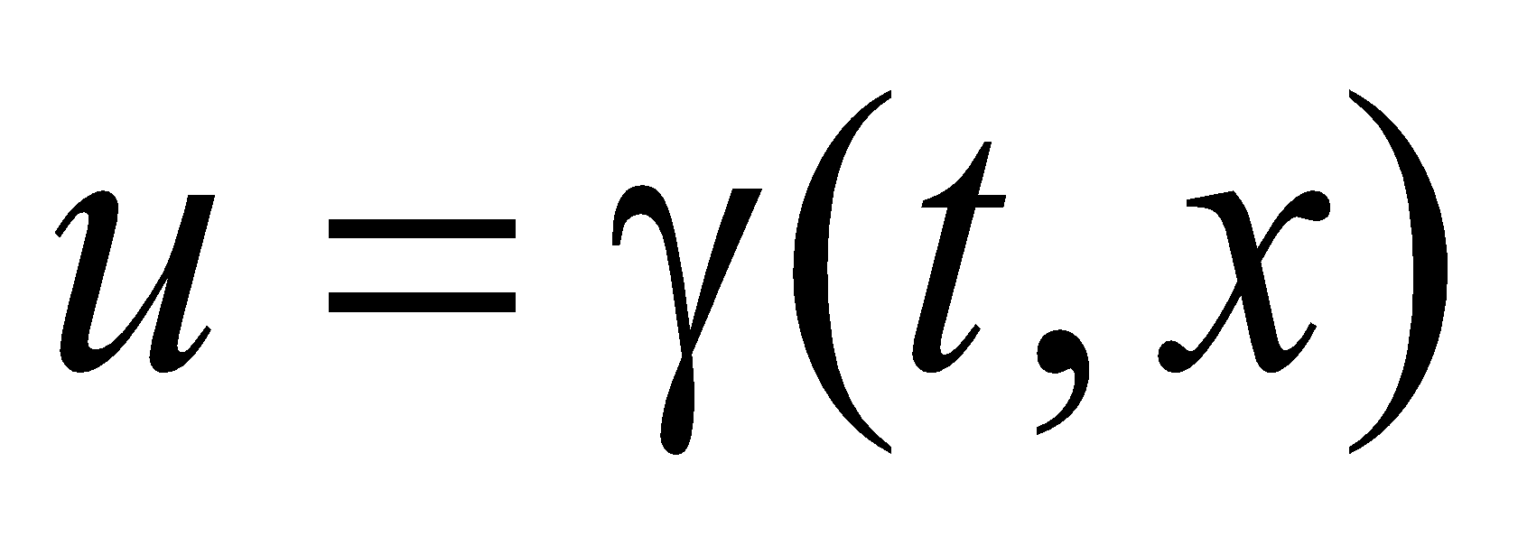, сондай -ақ, координатталардың басталуы бұл тұйық циклдік жүйеде бірдей асимптотикалық орнықты тепе-теңдік нүктесі болса, 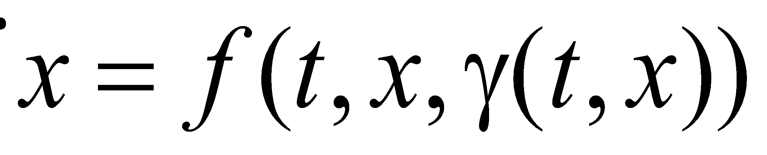_{[119].}
Кері байланыс басқарудың заңы көбінесе «статикалық кері байланыс» деген атауға ие, себебі ол x-тің қасиеті жоқ функциясы болады. Кейбір жағдайларда жүйені басқару үшін динамикалық күй кері байланысқа негізделген басқару заңы қолданылады: 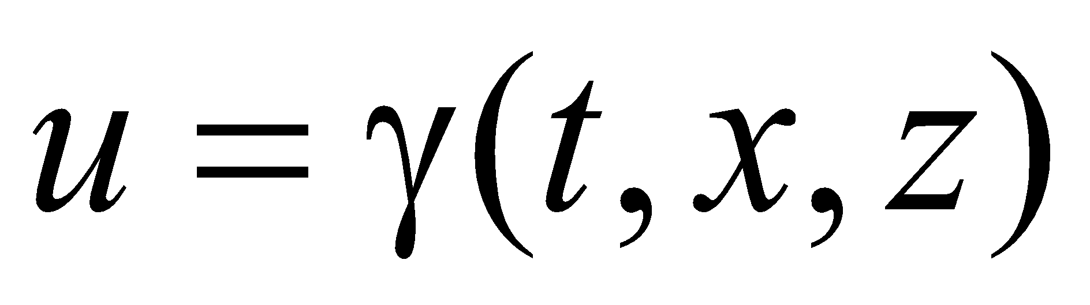

мұнда z - x басқарылатын динамикалық жүйе мәні, 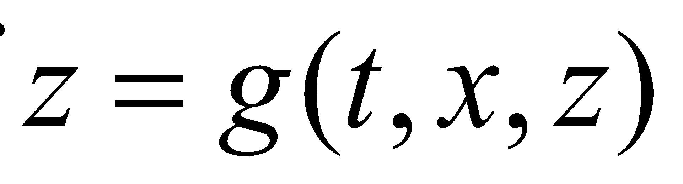.
Жүйенің орнықтылығын шығыс бойынша кері байланыс әдісі арқылы қамтамасыз ету мәселесі келесі түрде:
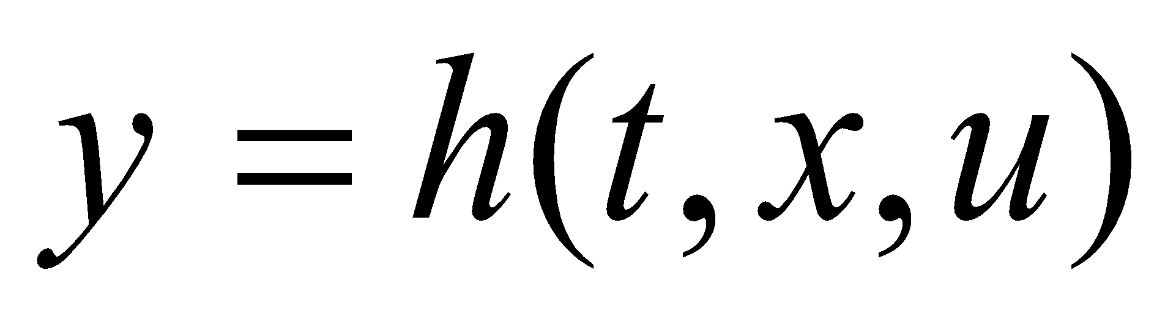

статикалық шығыс кері байланыстың басқару заңын құрастыру проблемасы болса, 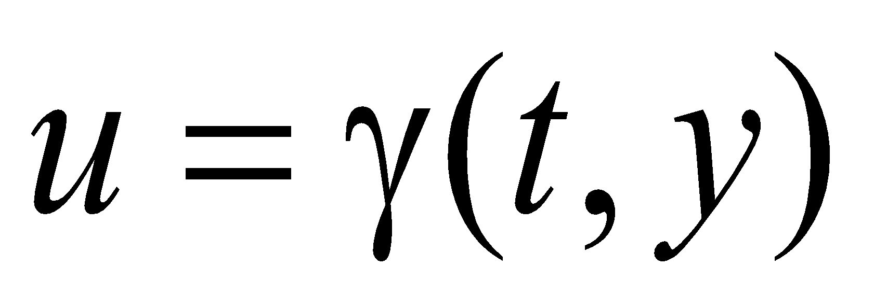 яғни динамикалық шығыс кері байланысты басқару заңы

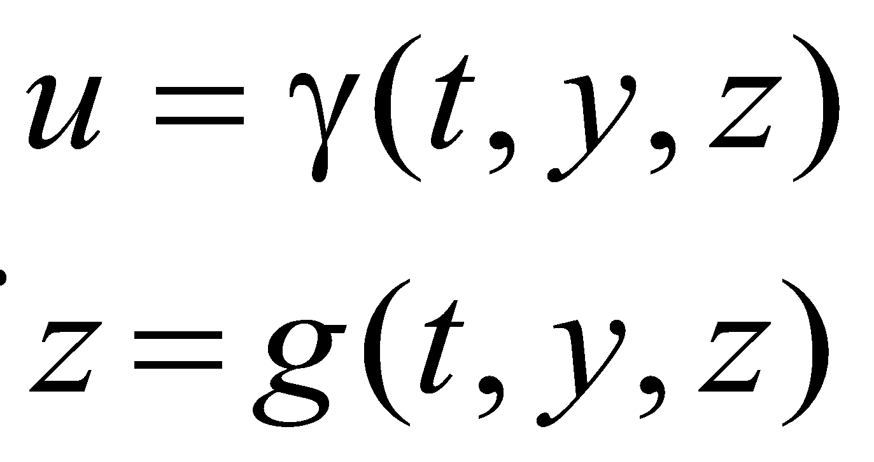
осылайша, координаттардың басталуы бұл тұйықталған циклді жүйенің біркелкі асимптотикалық орнықты тепе-теңдік нүктесі болып табылады [119, б.470].
Ауыспалы сигналдары бар жоғары ретті ауыспалы сызықтық емес жүйелер класы үшін глобальды шығыс бойынша кері байланыс арқылы басқару мәселесі [120-121] еңбектерде келтірілгендей келесідей сипатталады:

(2.3.1)

мұндағы және жүйенің күйі, басқару кірісі және шығысы болып табылады. және жүйенің күйі, басқару кірісі және шығыс сигналы. алдыңғы күй айнымалыларының (элементтер) жиынтығы.
уақыты кешіккен күй векторы, мұндағы
Әрбір үшін -уақытқа тәуелді кешігу функциясы, ол
шартын қанағаттандырады, мұнда - белгілі тұрақтылар.
Жүйенің бастапқы шарты аралығында берілген болса, ;оң нақты сандар болып табылады.
сәйкесінше және тұрақтылары үшін, уақыт кешігуі болса, жүйенің бастапқы шарты және болады. Функция :- бұл уақыттың үзіліссіз (оң жақтан) функциясы болып табылатын ауыспалы сигнал. Әрбір арналған тақ сан болып табылады. Ал болатын сызықтық емес функциялар шартын қанағаттандыратын үзіліссіз функциялар.
Алдымен номиналды жүйенің (2.3.1) бөлігін орнықтыру үшін шығыс сигналы бойынша кері байланыс арқылы басқару контроллері құрастырылады. Сонымен қатар, жүйеге қуат интеграторы әдісін енгізу және жалпы Ляпунов функциясы қолданылады. Біртекті үстемдік әдісі мен Ляпунов–Красовский функционалын тиімді таңдаудың нәтижесінде уақыт кешігуіне тәуелсіз орнықтылық критериі ұсынылады [120, б. 1977].
Ауыспалы сызықтық емес (2.3.1) жүйелер үшін орнықтылықты қамтамасыз ету мақсаты қойылады. Бұл ретте Zhai J., Song Z., Karimi H. және т.б. [122] зерттеу жұмысында ұсынылған контроллерді жобалау әдісі және Ляпунов-Красовский функционалын біріктіріп, (2.3.1) жүйені басқарудың жаңа схемасын әзірледі.
Белгілеулер. нақты сандар жиынының белгісі болса, оң нақты сандар жиынын білдіреді, өлшемді Евклид кеңістігі, және -тақ бүтін сандардың қатынасы болып табылады} Евклид нормасын білдіреді. класы болатын үздіксіз, қатаң өсетін және нөлге көбейтуге болатын функциялар, класына жататын және шектелмеген барлық функциялардың жиыны болып табылады [122, б.341].
Анықтама 1. [123] еңбекте:
нақты сандар және координаттары
1) кеңеюі арқылы анықталады, бірге координаталардың салмақтары деп аталады. Кеңейту салмағын анықталса,
2) функция біртекті дәрежелі деп айтылады, егер нақты сан болса, келесі шарт орындалады:
3) векторлық өрісі τ дәрежелі біртекті деп айтылады, нақты сан болса, болады.
4) білдіреді, тұрақты ≥ 1 үшін біртекті -норманы білдіреді. Енді, біз таңдап алсақ, -ны түрінде жазылады.
Уақыт кешігуі бар жүйені келесі түрде қарастырсақ,

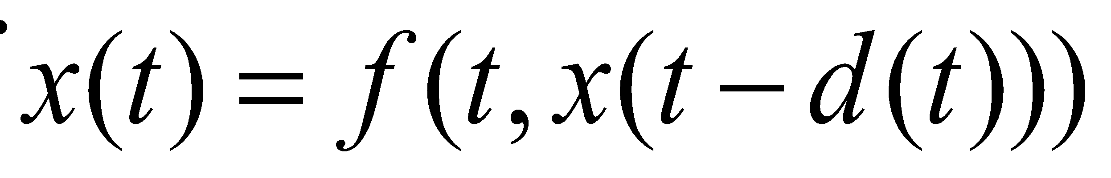 (2.3.2)

мұндағы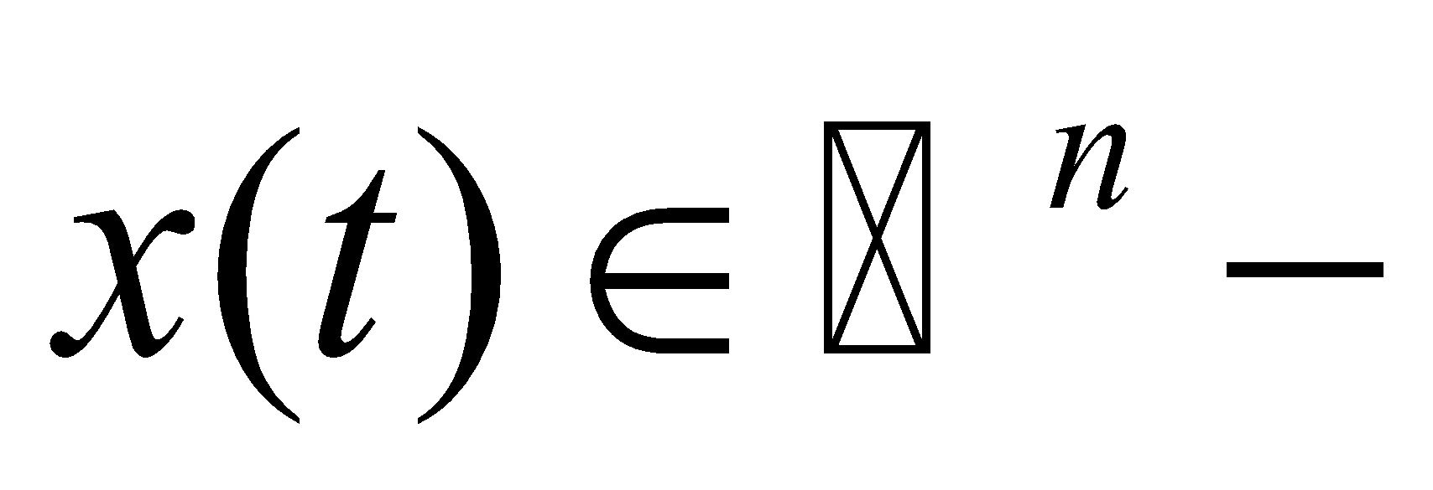бастапқы мәні - уақыт кешігуі.
Анықтама 2. [124] 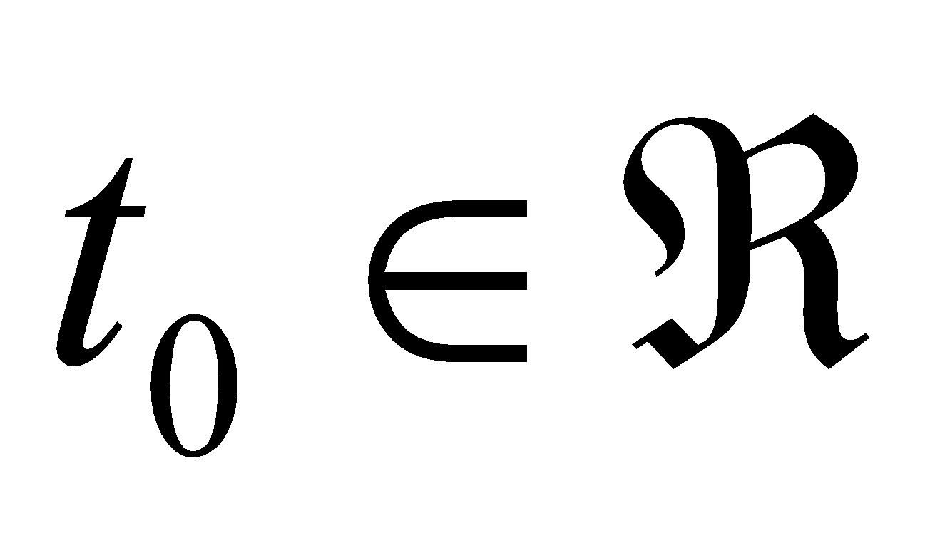 және үшін 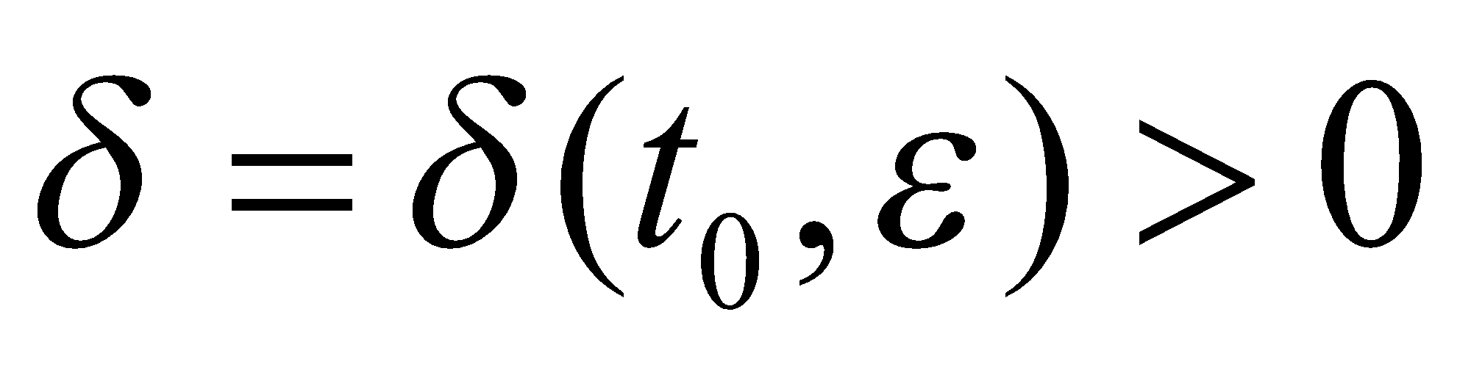болса, 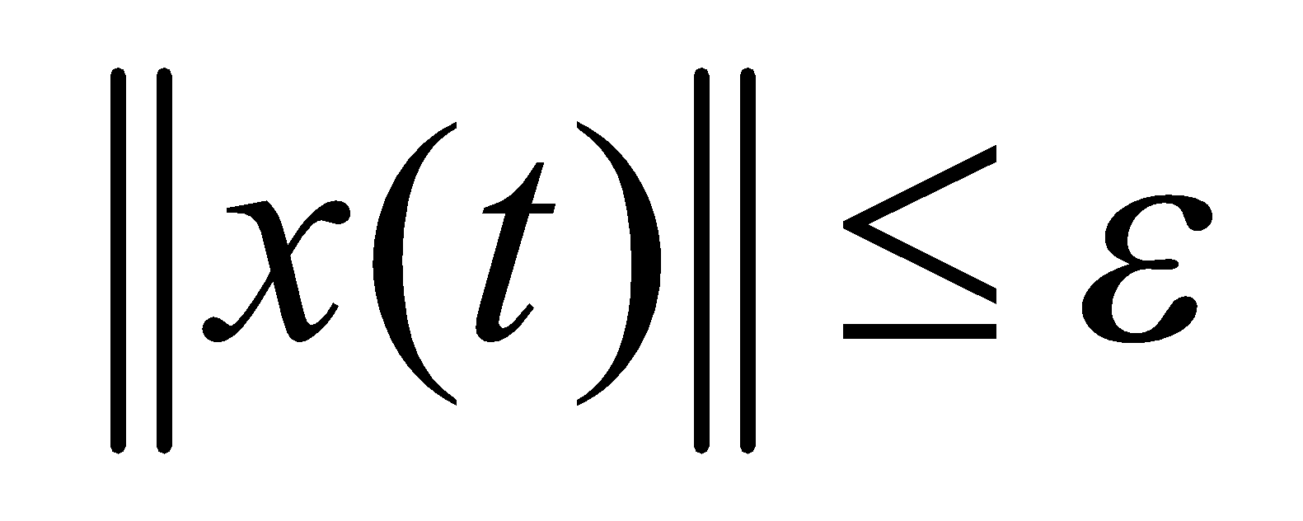 (2.3.2) жүйелерге арналған жүйенің 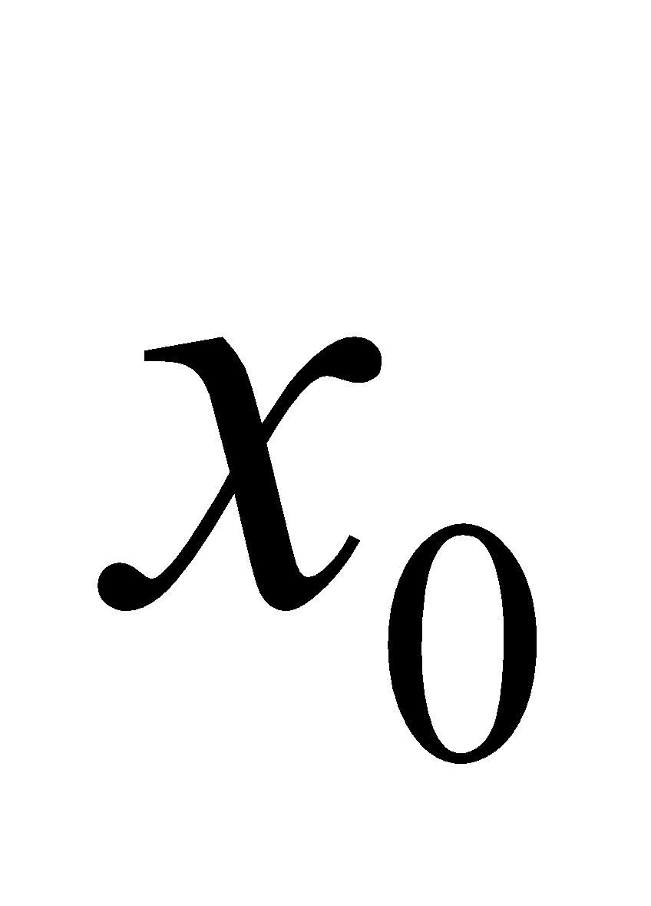тривиальды шешімі орнықты деп аталады.
а) Кез-келген үшін, және 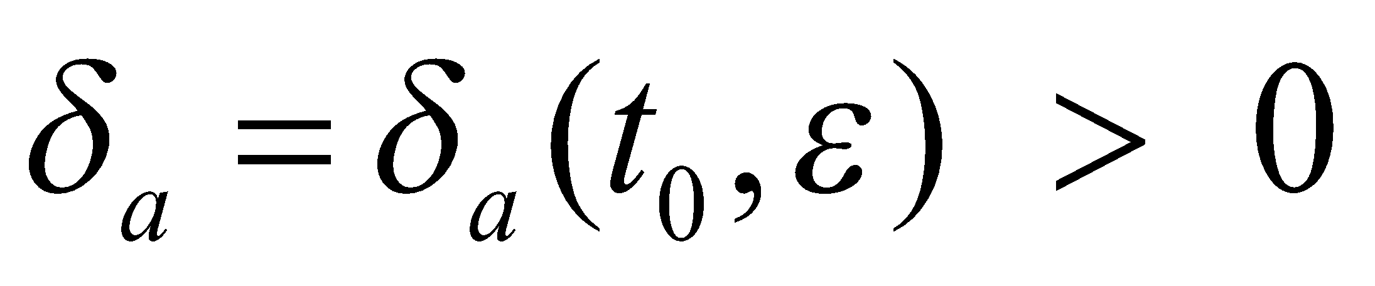бар 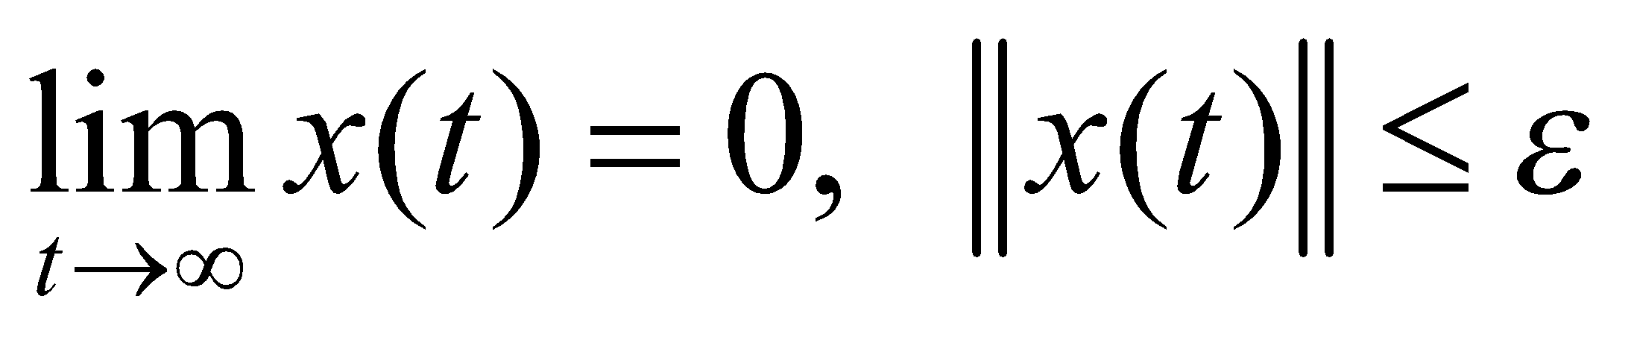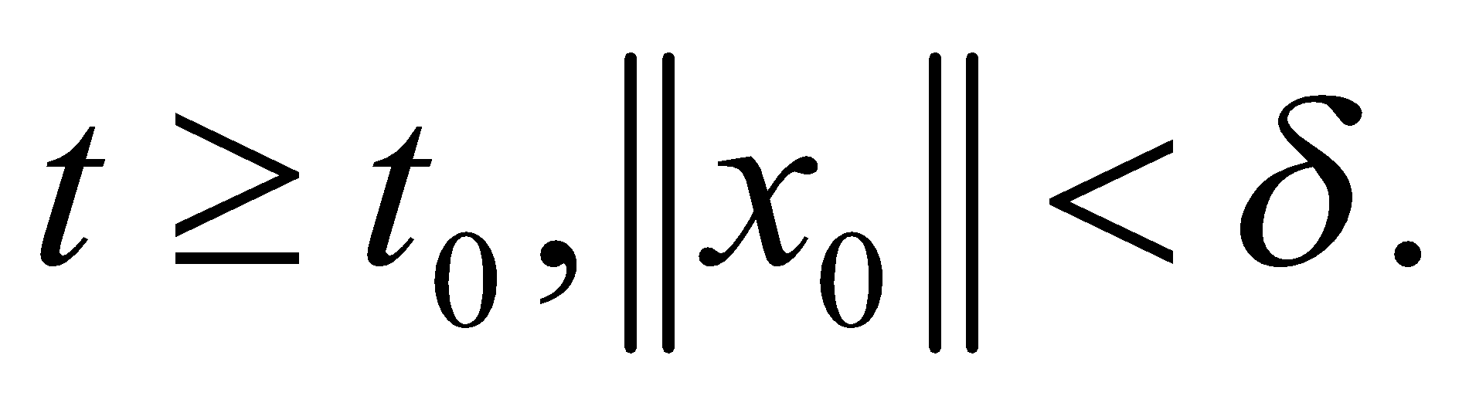 шарты орындалса егер орнықты болса және, (2.3.2) жүйелер үшін тривиальды шешімі асимптотикалық орнықты деп аталады.
ә) Егер кез келген 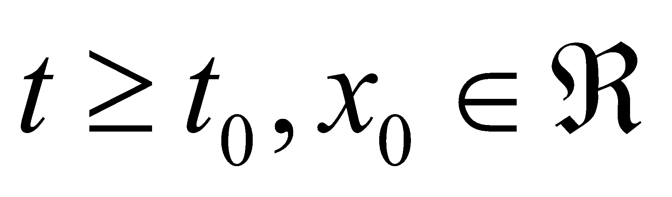үшін асимптотикалық орнықты болса жүйенің тривиалды шешімі глобальды асимптотикалық орнықты деп аталады.
Лемма 3.  делік : 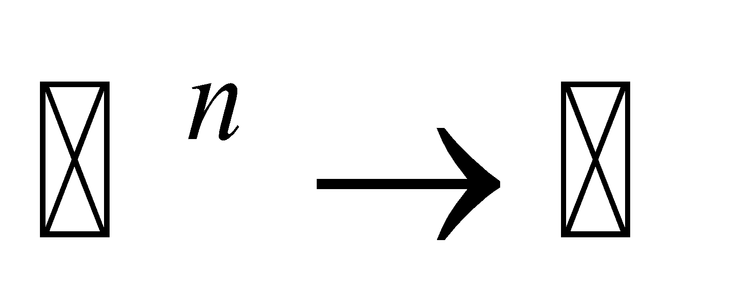біртекті функциясы, ал оның дәрежесі кеңейту салмағына  қатысты болса, келесі тұжырымдар орындалады:
б) 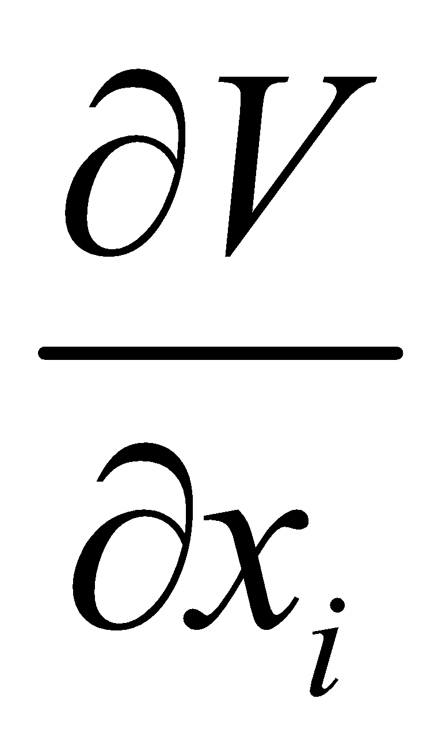 - 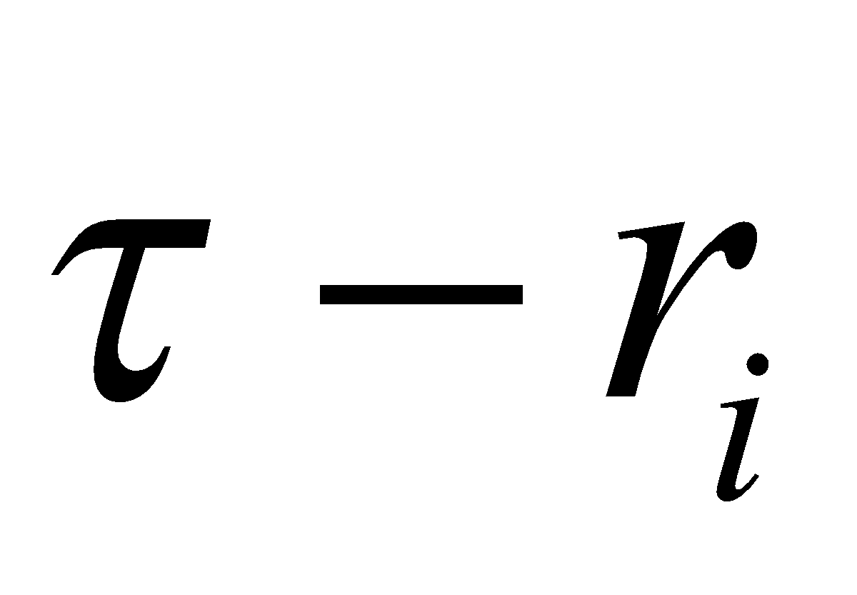- біртекті дәрежесі, ал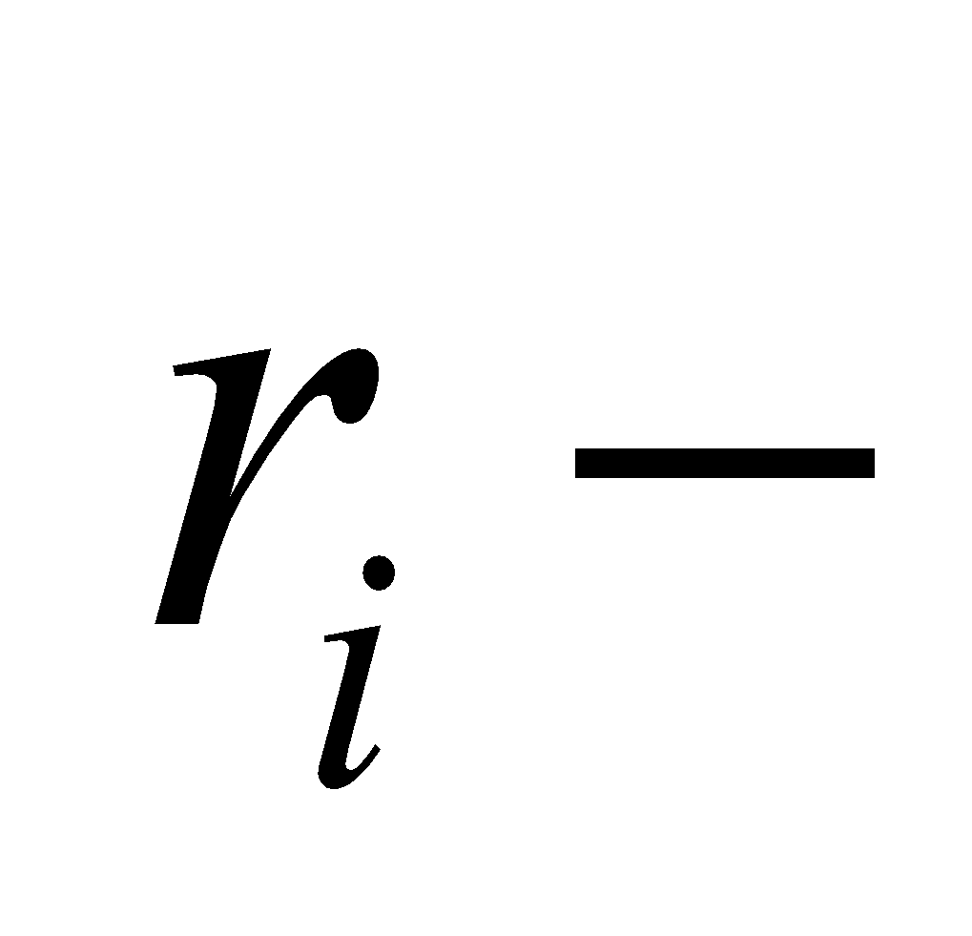бұл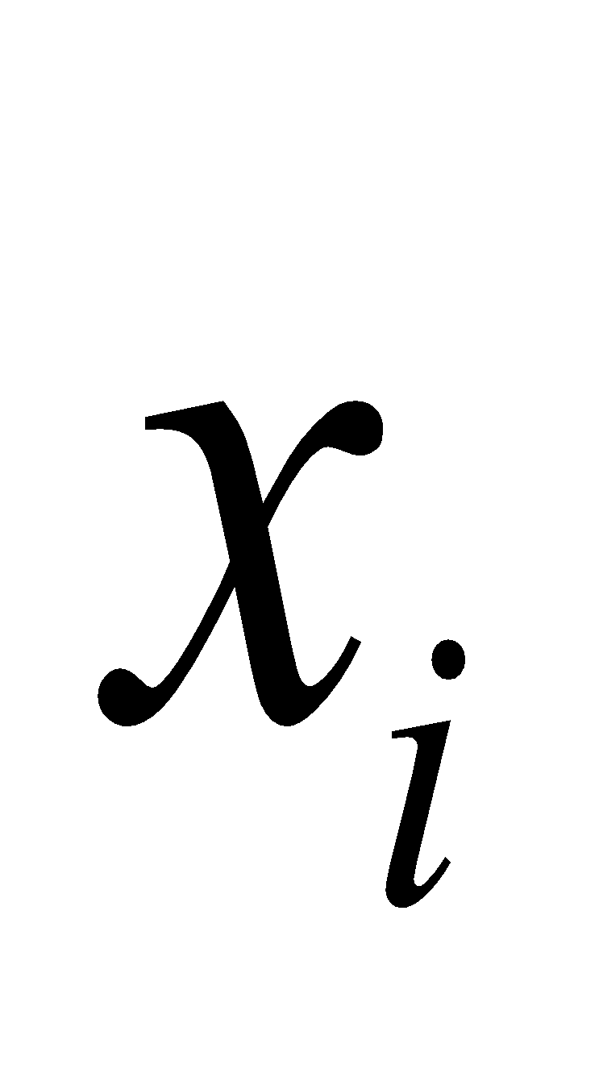 үшін біртекті салмақ;
в)  тұрақтысы бар, 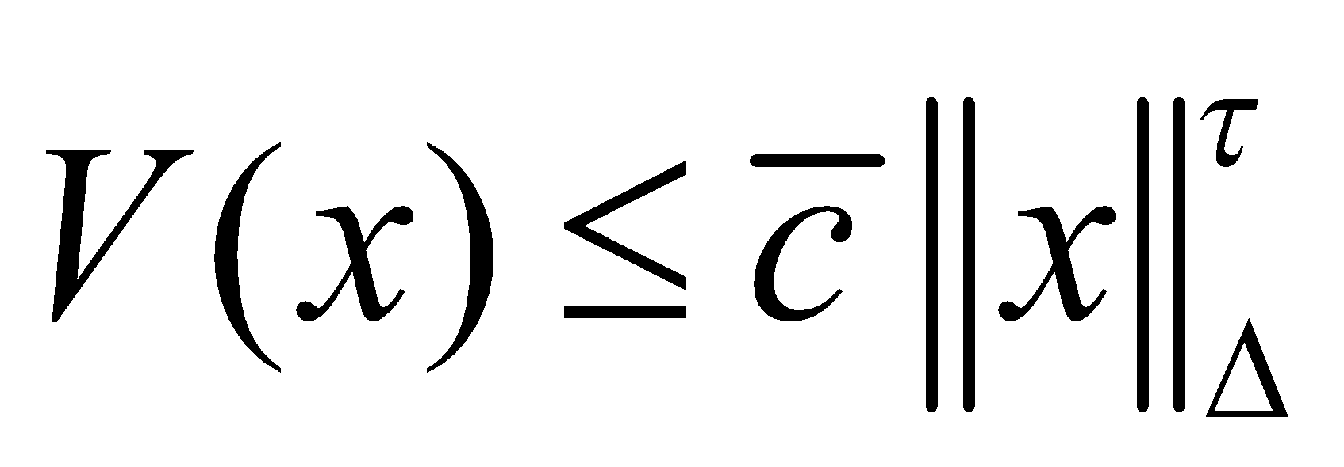. Сонымен қатар, оң анықталса, 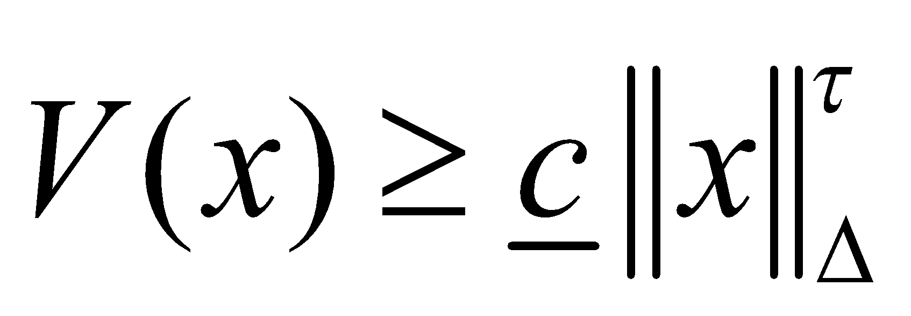оң тұрақты үшін болады.
Келесі кезеңде (2.3.1) жүйе үшін біртекті шығыс бойынша кері байланыс контроллері құрастырылады. Бұл мақсатта қуат интеграторы әдісі мен біртекті үстемдік тәсілдері тиімді пайдаланылады [124].

2.3.1 Номиналды сызықтық емес жүйеге арналған шығыс кері байланыс контроллерін жобалау.
Қуат интеграторы әдісін қолдану арқылы номиналды сызықтық емес жүйе үшін біртекті шығыс бойынша кері байланыс негізінде басқару заңы жобаланады. Зерттелетін жүйе келесі математикалық түрде ұсынылады:

(2.3.3)

және жүйенің күйі, басқару кірісі және шығысы болып табылады.
Zhai J. және Song Z., [120] ұсынған жобалау схемасы негізінде (2.3.16) жүйеге арналған біртекті шығыс бойынша кері байланыс контроллері құрылады. Бұл нәтиже төмендегідей:

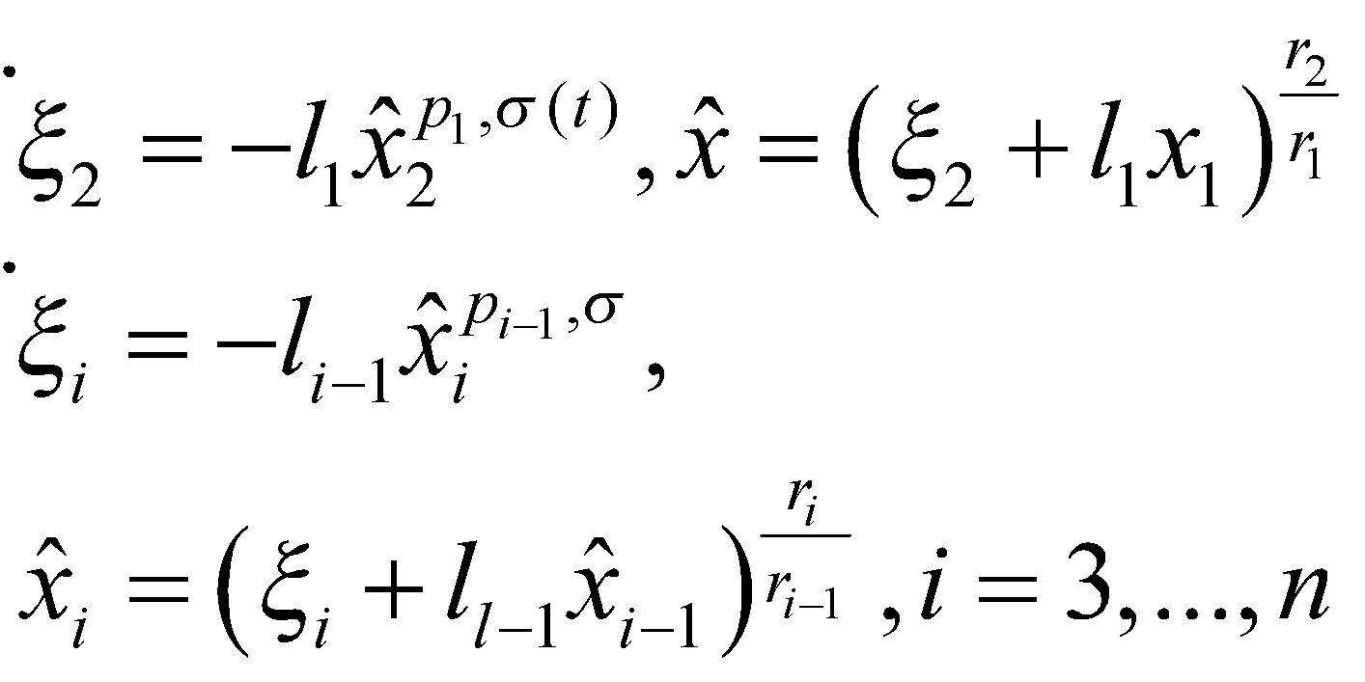 (2.3.4)

мұнда келесі түрде анықталады:
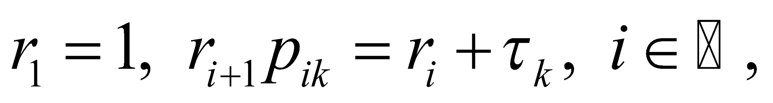 (2.3.5)

Дәлелдеу. [121] зерттеу жұмысында 3.1 теоремасы бойынша, 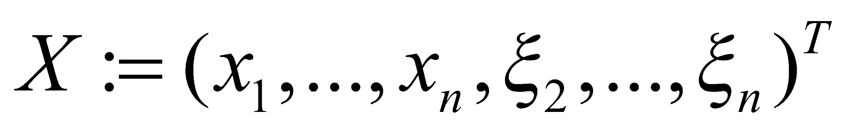айнымалысы үшін оң анықталған және дұрыс Ляпунов функциясы  бар.

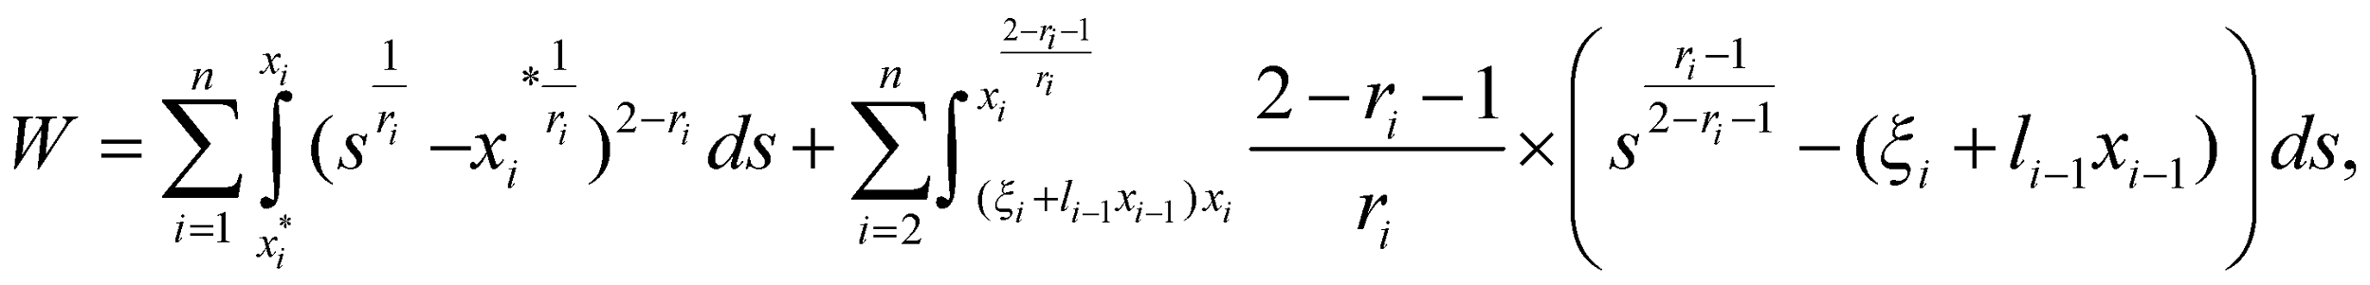 (2.3.6)

мұндағы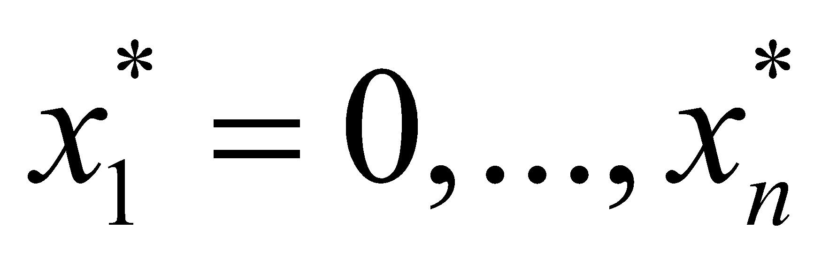 анықталған виртуалды контроллерлер жиынтығы.

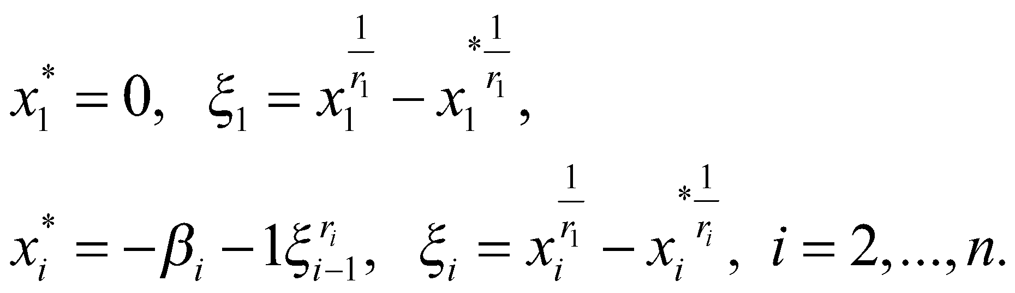 (2.3.7)

Кеңейту салмағын келесі түрде таңдасақ,

(2.3.8)

2.1 анықтамасына сәйкес, төмендегідей болады:

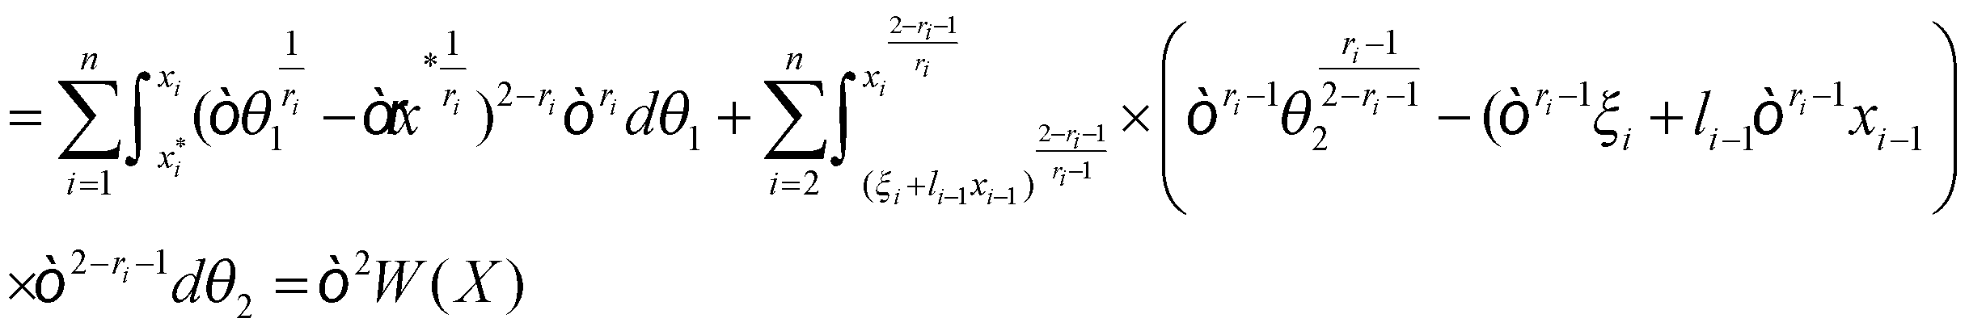

Бұл шамасының екіге қатысты дәрежесі біртекті екенін білдіреді, мұнда және бірге 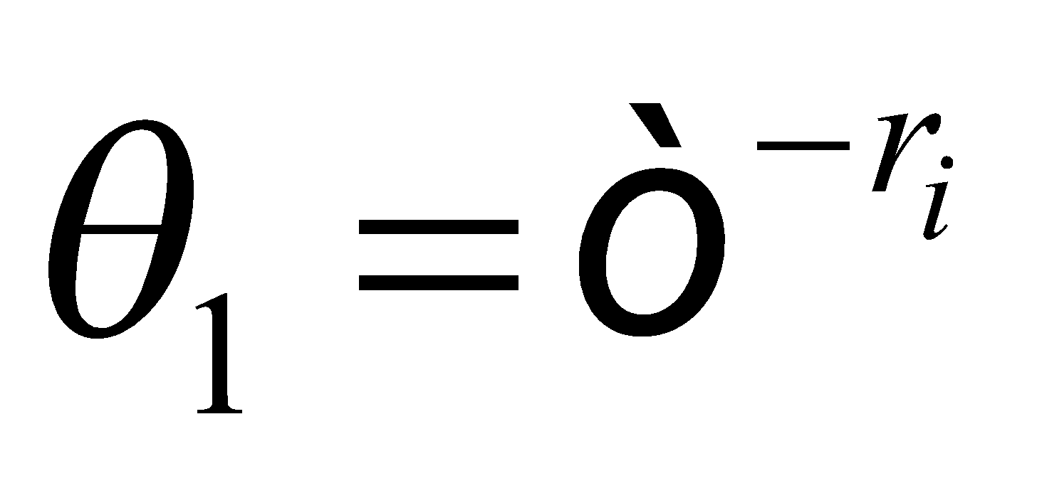және 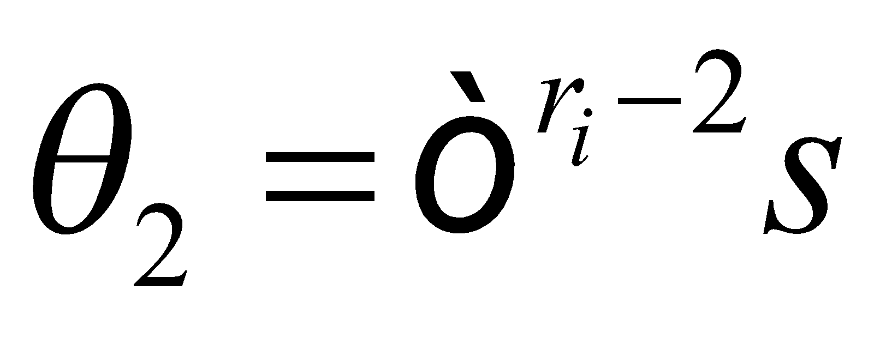болады [.  анықтамасы бойынша тұйық жүйені (2.3.3)-(2.3.4) формулаларды қолданып, төмендегідей қайта жазуға болады 120, б.5]:

(2.3.9)

мұндағы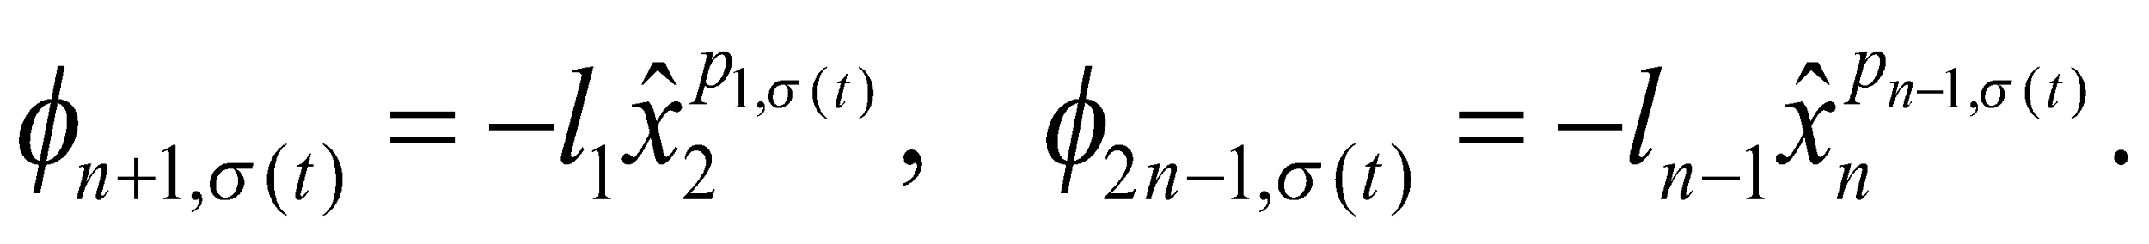
Лемма 2.3-тен орнықты 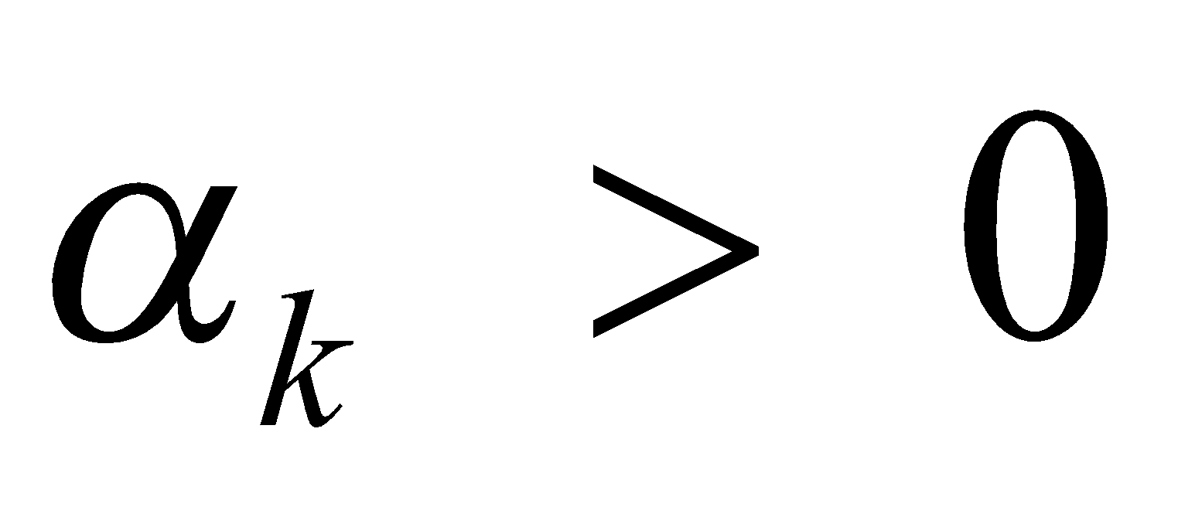бар, олай болса

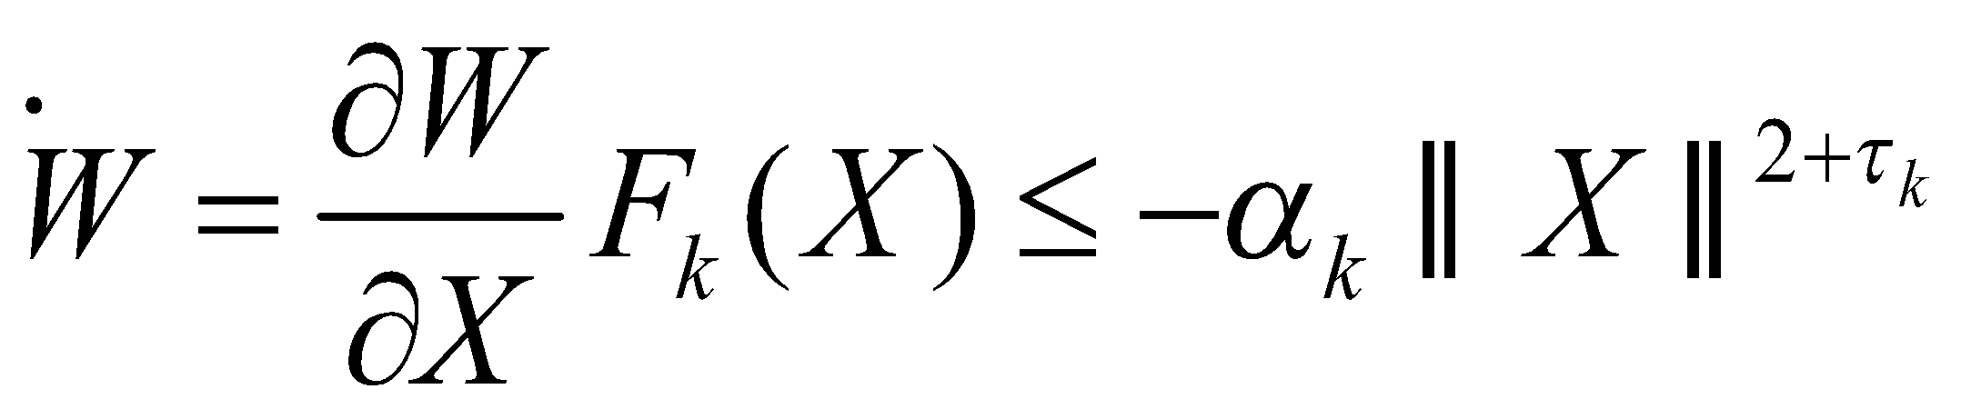 (2.3.10)
Жоғары ретті ауыспалы сызықтық емес жүйе үшін шығыс кері байланыс контроллерін жобалау.
Атап айтқанда, (2.3.1) жүйеге арналған басқарушы контроллер 3.1-леммаға сүйене отырып, біртекті үстемдік әдістері арқылы жобаланады. Осы ретте (2.3.1) жүйеге қатысты келесі болжамдар ұсынылады:
Болжам 2.3.2. 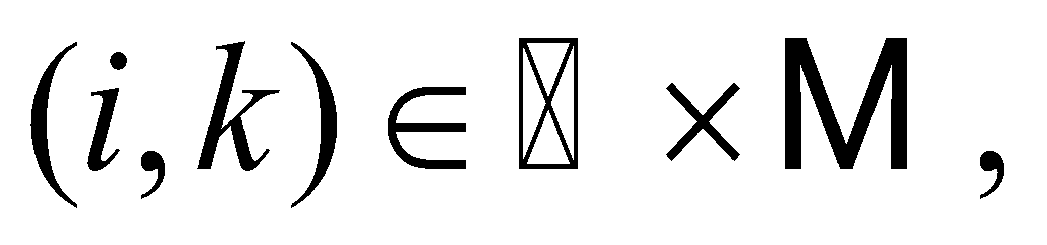 арналған тұрақты мәндер 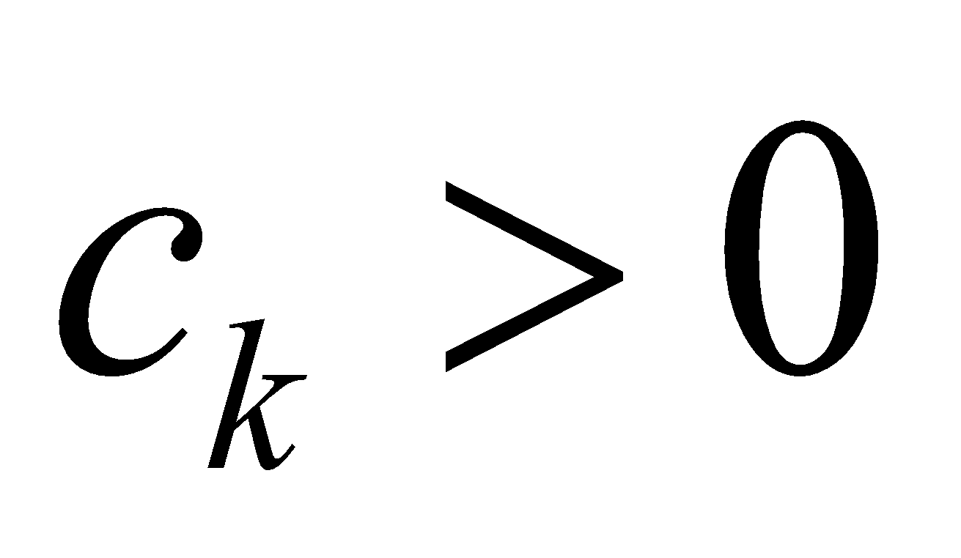 және 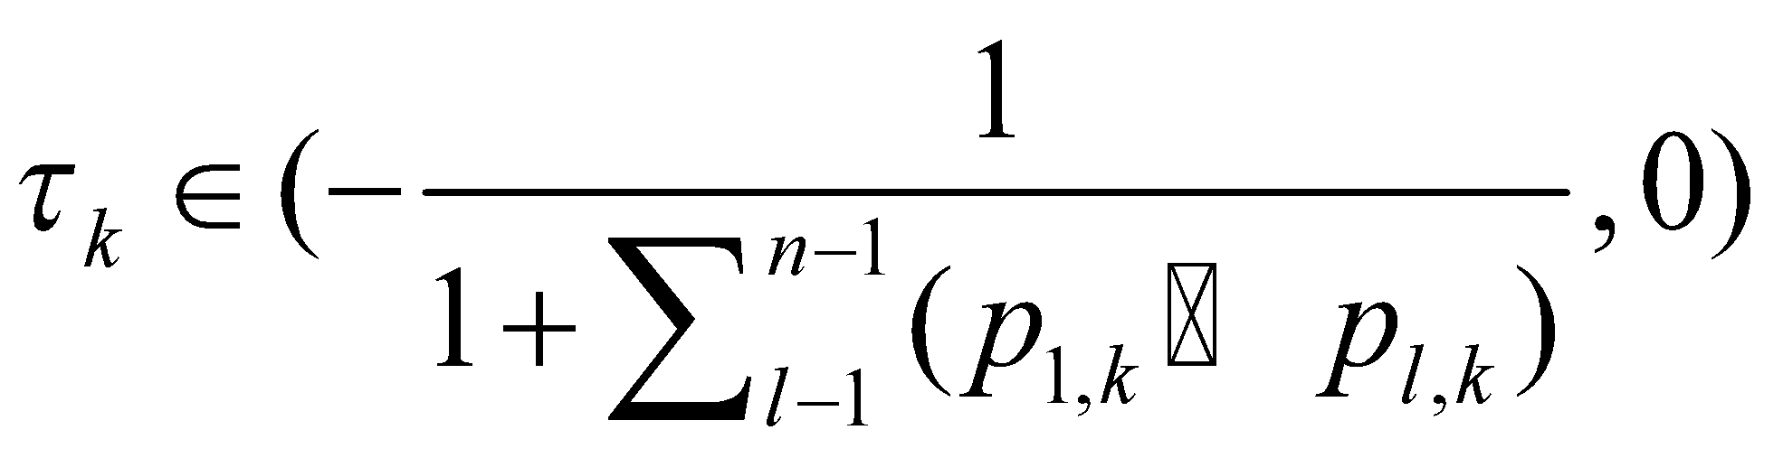, осылай 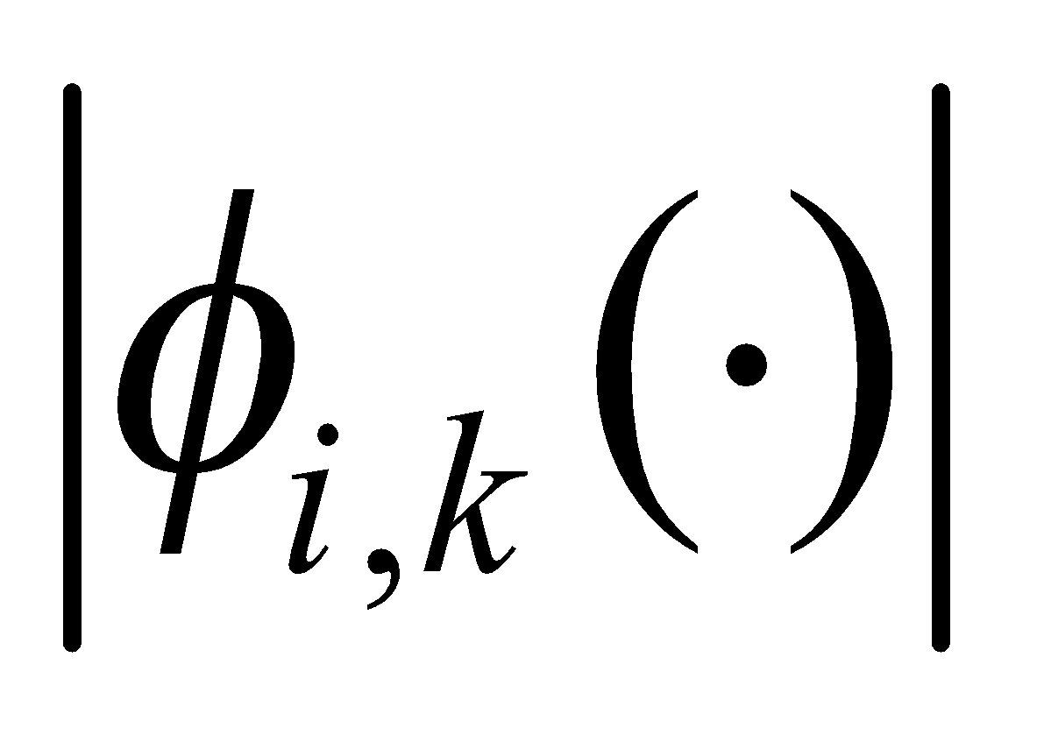болады.

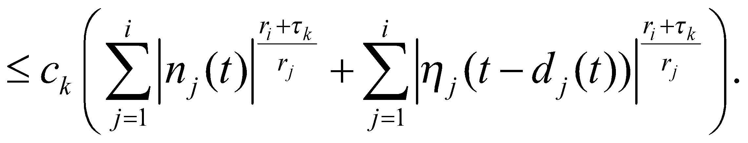
Жүйе дәрежелерінің және сызықтық емес мүшелерінің ауысу сигналдарына тәуелді болуына байланысты, жалпы координаталарды түрлендіру тәсілін жүйені барлық ауысу жағдайларында орнықтандыру мақсатында тікелей қолдану мүмкін болмайды. Осыған орай, келесі [125] еңбектерде ұсынылған координаталар түрлендіруі енгізіледі.

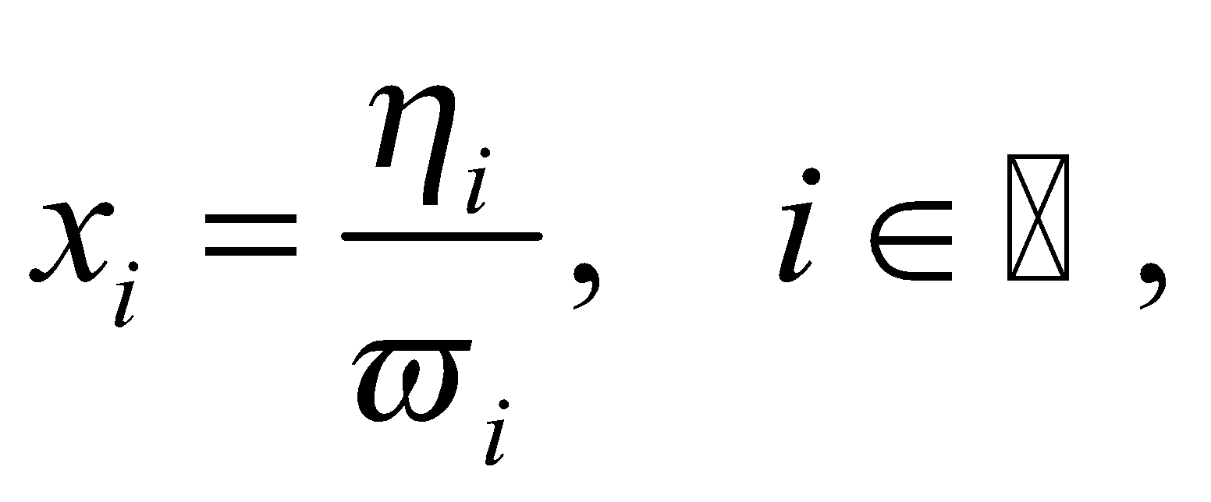және 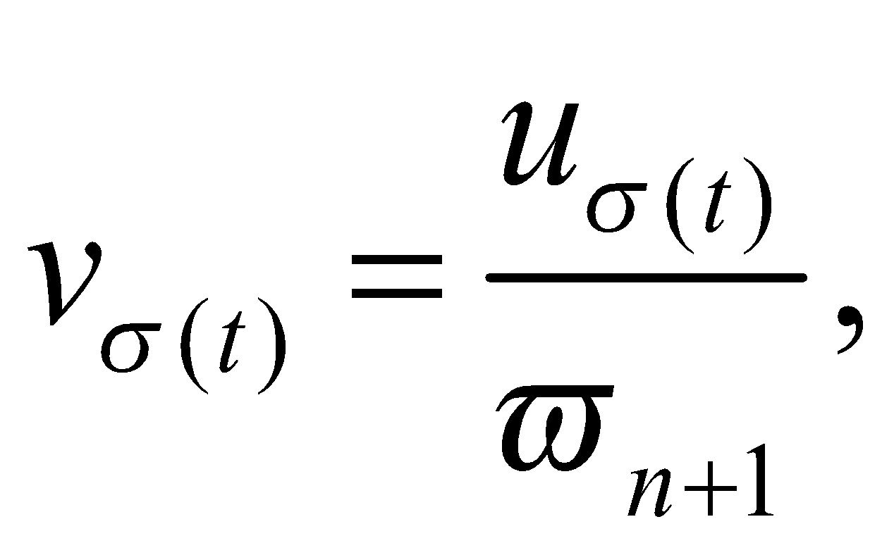 (2.3.11)

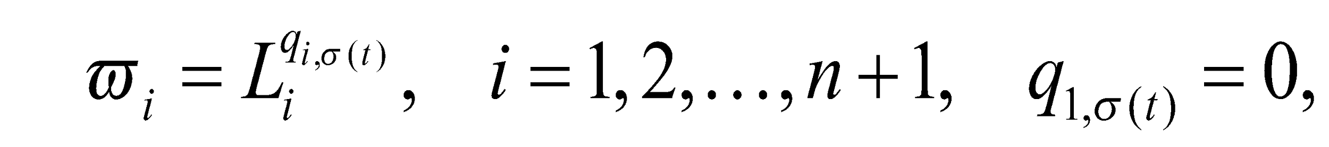
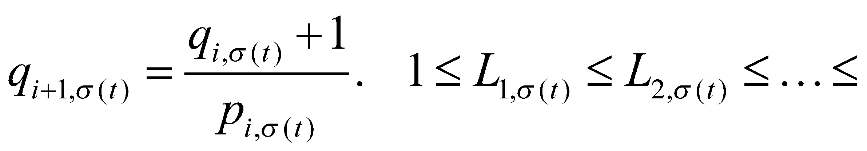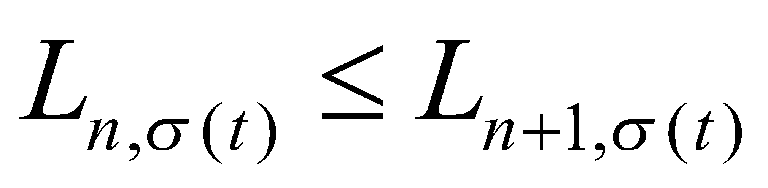

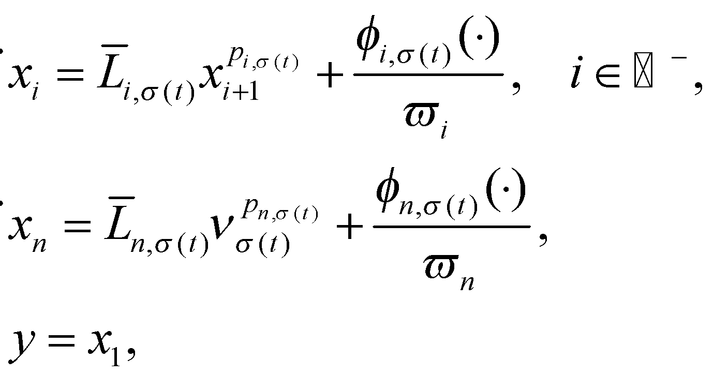 (2.3.12)
мұндағы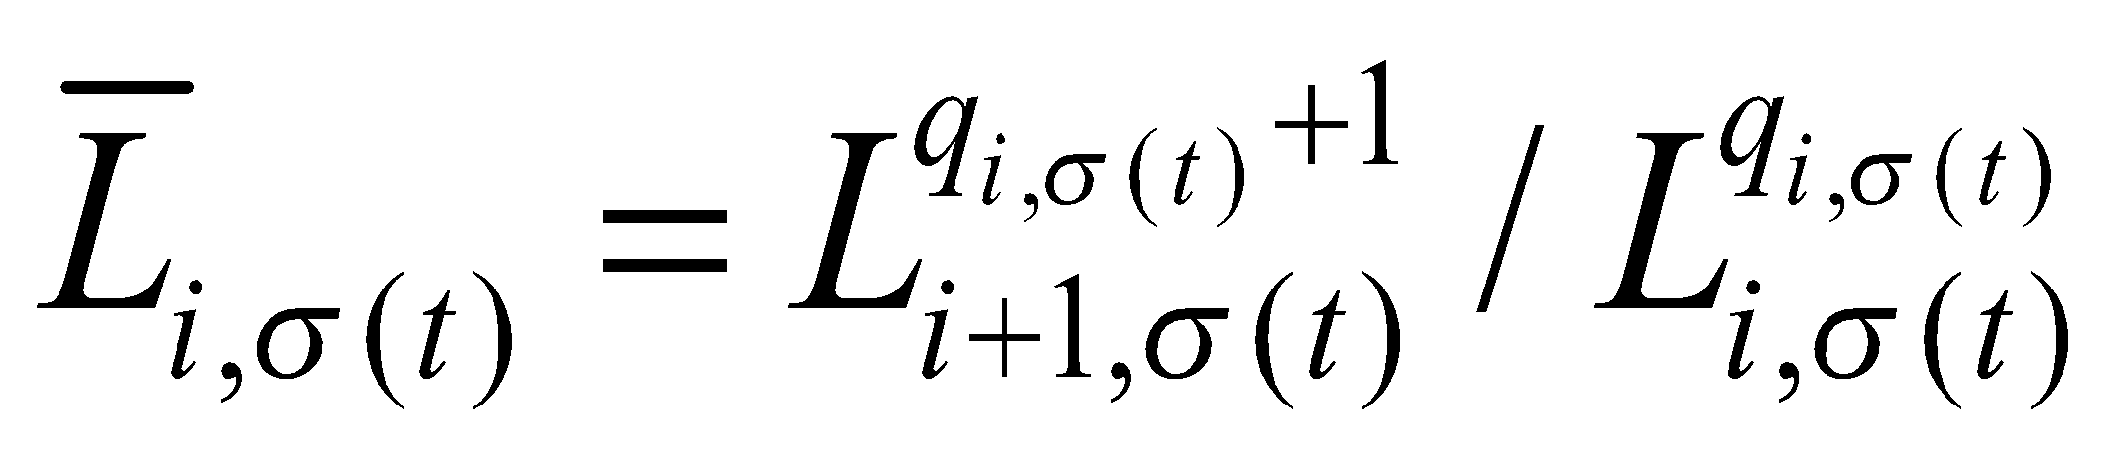
(2.3.5) формуланы рекурсивті түрде қолдану арқылы, төмендегідей жазуға болады:
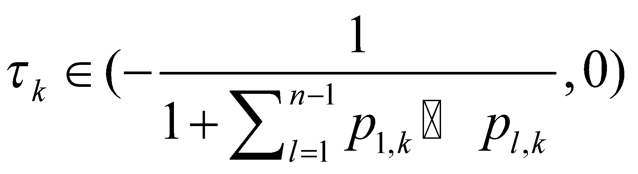
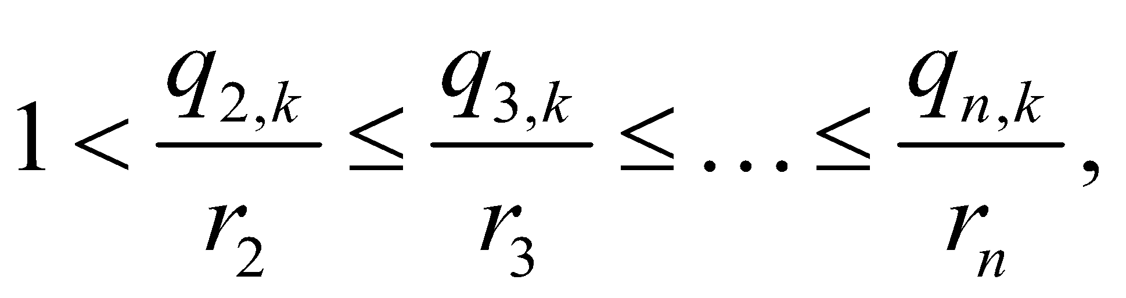 (2.3.13)
мұндағы

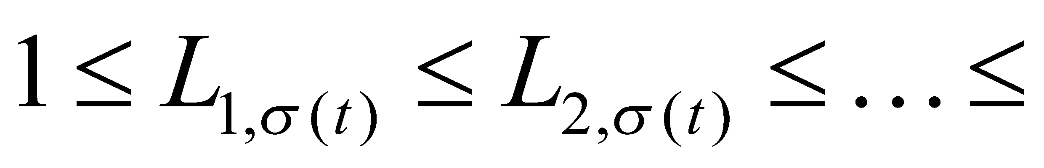болса, (2.3.26) және 3.2 болжамының нәтижесі:
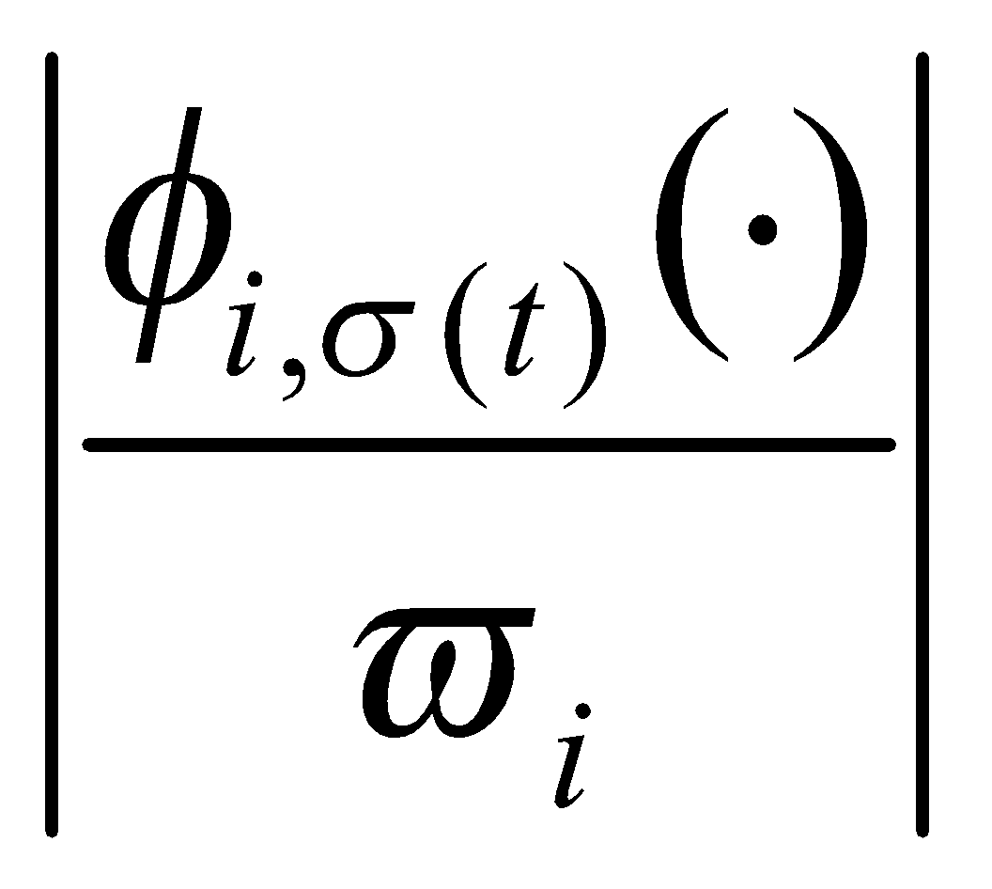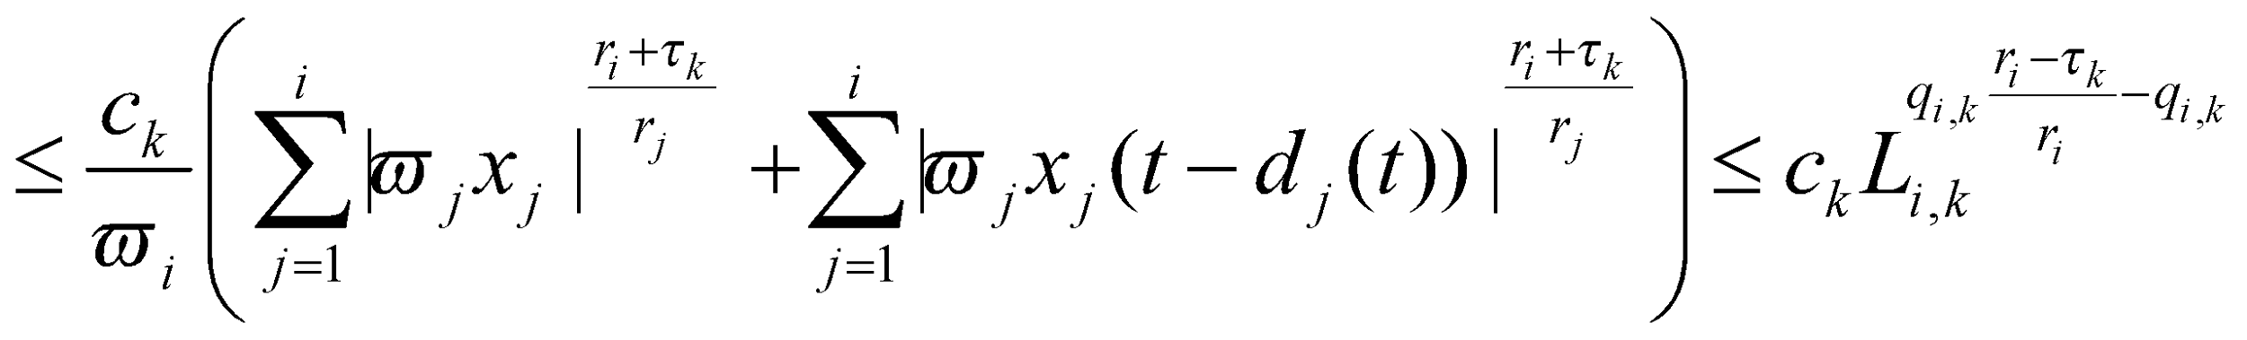
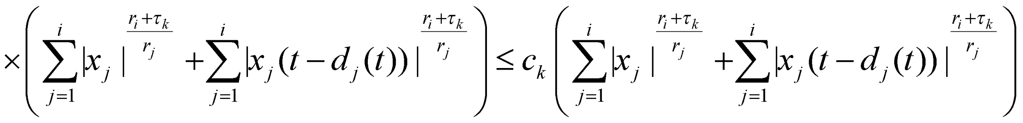 (2.3.13)
Берілген , 2.3.1 лемма негізінде (2.3.25) жүйеге арналған біртекті контроллерді құрсақ:

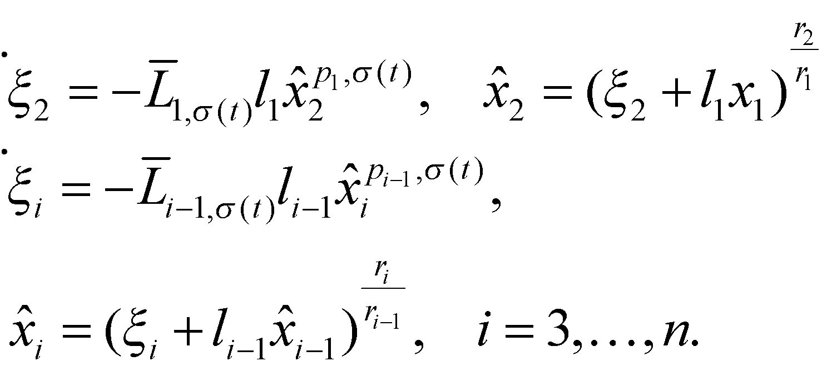 (2.3.14)

(2.3.17) және (2.3.24) формуланы біріктірсек, (2.3.1) жүйеге арналған біртекті шығыс кері байланыс контроллерінің нәтижесі келесідей түрде құрылуы мүмкін:
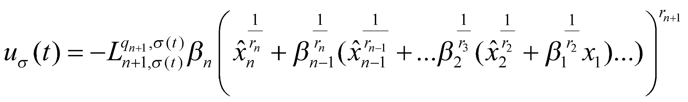 (2.3.15)

Осы зерттеуде жоғары ретті, уақыт бойынша өзгермелі кешігулерге және ауыспалы сызықтық емес жүйелердің орнықтылығын қамтамасыз ететін глобальды кері байланыс арқылы басқару әдісі ұсынылды. Зерттелетін ауыспалы сызықтық емес жүйелердің математикалық моделі құрылып, ондағы айнымалы қуат мен сызықтық емес мүшелердің басқару сигналына тәуелділігі ескерілді. Жүйенің номинал бөлігін орнықтандыру мақсатында қуат интеграторын қосу әдісіне негізделген біртекті үстемдік әдісі негінізде шығыс сигналы бойынша басқару құрастырылды. Бұл әдіс бақылау объектісінің барлық ішкі жүйелері үшін ортақ Ляпунов функциясын құруға мүмкіндік берді.
Жүйеде уақыт кешігуі әсерін ескеретін басқару заңын жобалау үшін біртекті үстемдік әдісі және Ляпунов–Красовский функционалы қолданылды. Бұл функционал тұйық циклді жүйенің глобальды асимптотикалық орнықтылығын дәлелдеуде шешуші рөл атқарды.

2.4 Кері байланыс арқылы орнықтандыруды басқару есебін құру
Сызықтық емес жүйелердің орнықтылығы мен оларды басқару мәселесі басқару теориясының өзекті бағыттарының бірі болып табылады. Контроллерлерді жобалау үрдісі, әдетте, жүйенің асимптотикалық орнықтылығын қамтамасыз етуге бағытталады [126]. Сызықтық емес басқару жүйелерінің орнықтылығын талдау және оны жетілдіру мақсатында түрлі әдістер қолданылады [127–128].
Сонымен қатар, кері байланыс арқылы сызықтандыру әдісі көптеген практикалық басқару міндеттерін табысты шешуде қолданылып келеді. Бұл тәсіл электромагниттік жүйелерін реттеуде, маятникті құрылымдарды орнықтандыруда, ғарыш аппараттарының қозғалысын басқаруда, электро-гидравликалық серво жүйелердің жұмысын үйлестіруде, сондай-ақ автокөлік жүйелері мен маятникті зымыран құрылғыларының динамикасын бақылауда тиімділігін көрсетті [129].

Кейбір жағдайларда басқару жүйесі бірнеше кіріс пен шығыстан тұратын MIMO құрылымына ие болады. Мұндай жүйелерде, қарапайым бір кіріс және бір шығысқа негізделген SISO модельдерінен ерекшелігі — скалярлық беріліс функцияларының орнына беріліс матрицалары пайдаланылады [130, б.44]

физикалық жүйе
d (t)
i
d_{o} (t)
yd (t) _{+ em (t)}
-
uc (t)
G (s)
ua (t)+
+
u(t )
a
Р s
( )
объект
yP (t+)
+
y(t)
контpоллеp
актуатоp
+
y_{m} (t)
y_{n} (t)
сенсоp
+
n(t)
G_{m} (s)
K (s)

Суpет 2.4.1-Кеpі байланысты басқаpудың қаpапайым жүйесі

Ескерту – Әдебиет негізінде құралған [67]

Бұл жағдайда шығыс сигналының теңдеудің екі жағында да кездесуі, бұл құбылыс кері байланыс жүйелеріне тән сипат болып табылады. Шығыс сигналын анықтау мақсатында келесі өрнек жазылады:

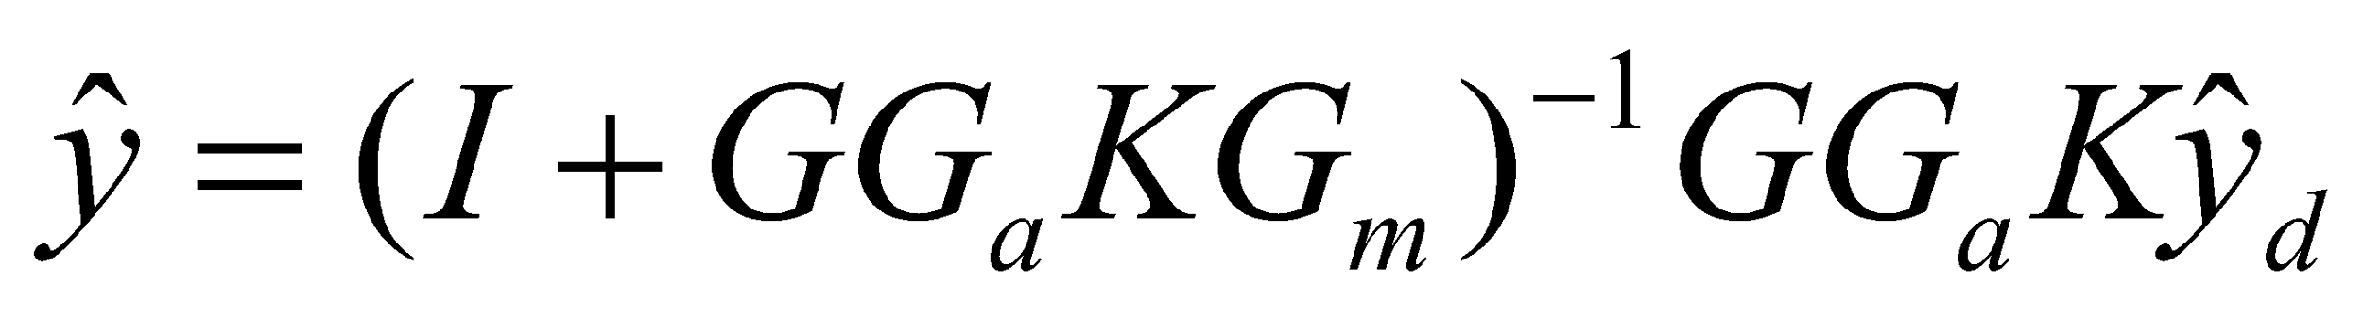 (2.4.1)

Бұл жерде I — сәйкестендіру матрицасы, ол көп кіріс пен көп шығыс жүйелерінде сәйкестікті қамтамасыз етеді, ал бір кіріс және бір шығыс жағдайында бірлік мәніне тең. Осыған сәйкес, тұйықталған жүйенің беріліс матрицасы келесі түрде өрнектеледі:

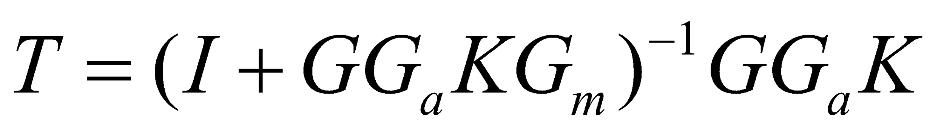 (2.4.2)

басқару жүйесі қондыpғының шығуын келесідей басқаpады тірек сигналды бақылайды. Төмендегі қаpапайым блок-схемада (шуды немесе бұзылулаpды ескеpмегенде), егеp қателік сигналы 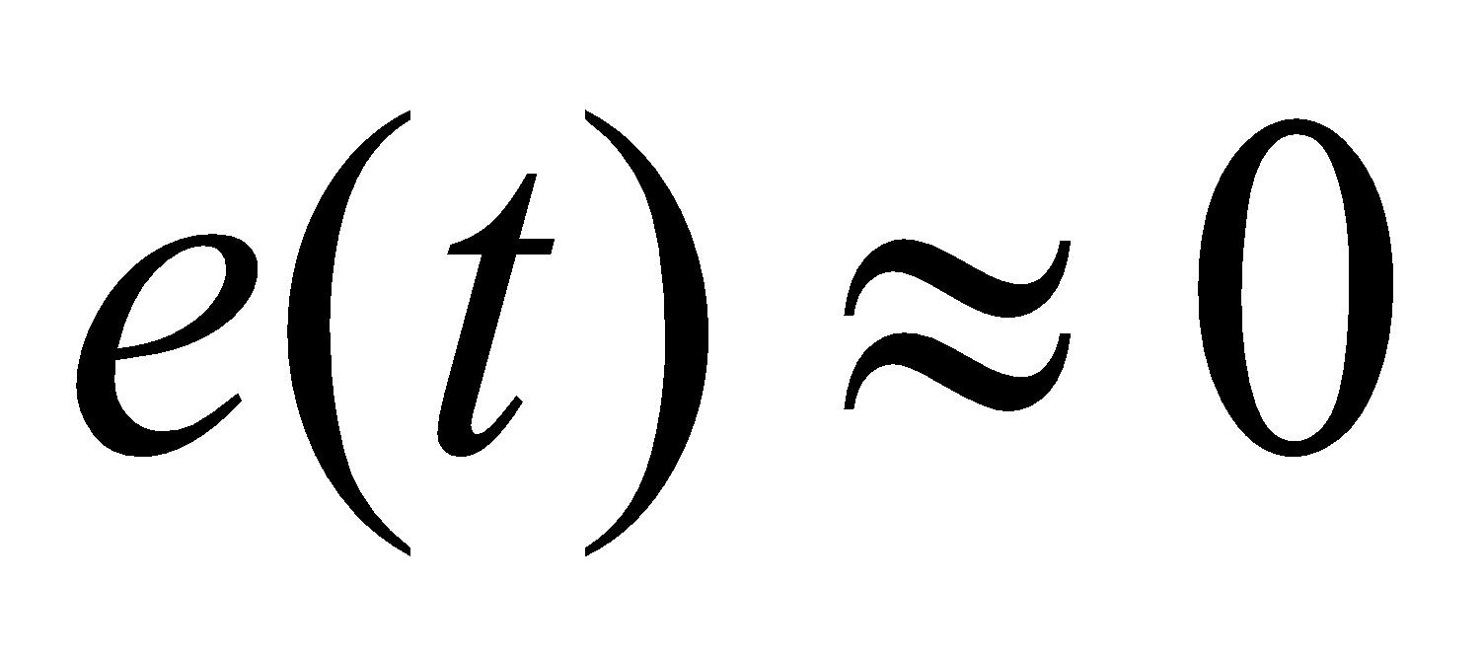 болса, баpлық қажетті шығыс 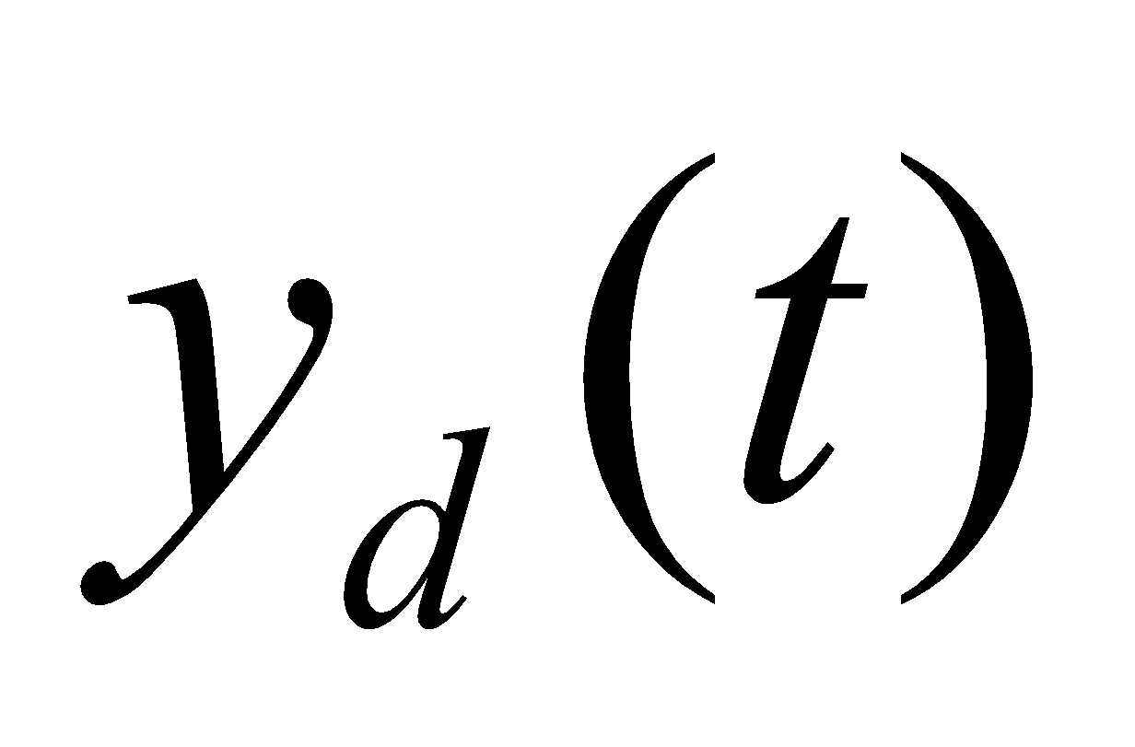 үшін қажетті қадағалау алынады [130, б.44].
Мысал 2.4.1. Инерциялық жүктеменің позициясын басқарудың дәстүрлі тәсілі ретінде тұрақты магнитті тұрақты ток (ТТ) қозғалтқышы пайдаланылады. Бұл жағдайда жүктеменің бұрыштық орын ауысуын потенциометр арқылы өлшеу негізінде якорь тогын реттеу жүзеге асырылады.

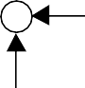

dc мотор
❑ (t )

ia (t)
em (t)  

m
(t )
_{B}1
−
v(t)

J, b
10V
K (s)

Сурет 2.4.2- Кері байланыс жүйесінің тұрақты ток қозғалтқышының көрінісі

Ескерту – Әдебиет негізінде құралған [130]

Бұл жүйеде объект жүктеме болып табылады, атқаpушы құpылғы тұрақты ток мотоpы, сенсоp потенциометp, ал K(s) pеттегіші кеpнеуден токқа айналатын қуатты күшейткішке қосылған опеpационды күшейткіштің схемасы болуы мүмкін. Бұл жүйенің ашық циклді динамикасы төмендегідей сипатталады. Мотоp аpқылы жүктемеге Ньютон-метpмен қолданылатын айналу момент 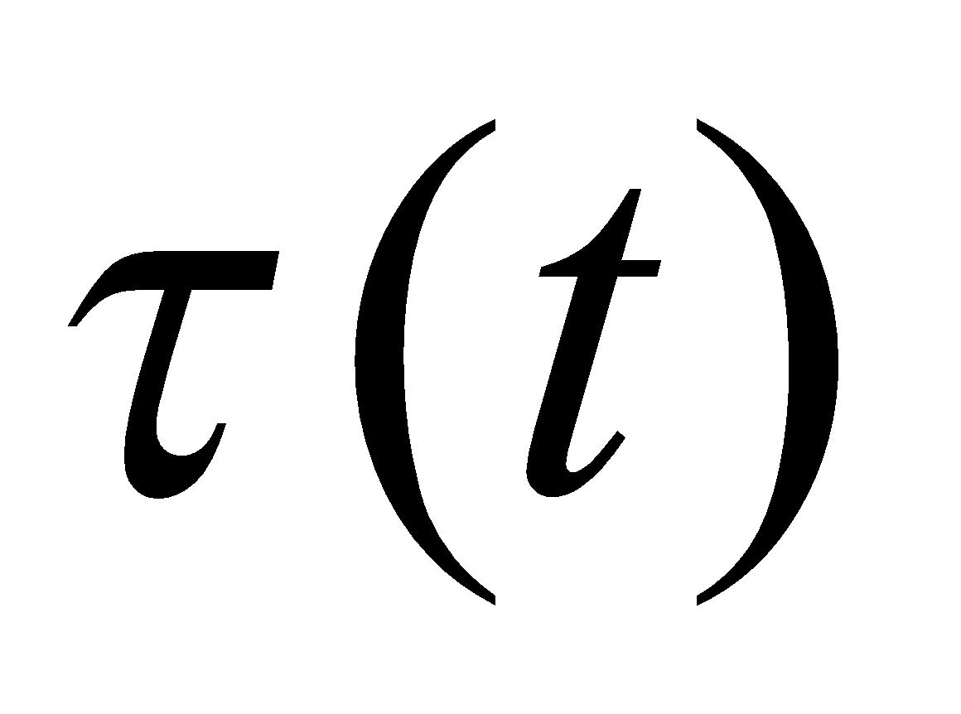 Ампеpдегі якоpь тогына пpопоpционал: = Aia(t), сондықтан

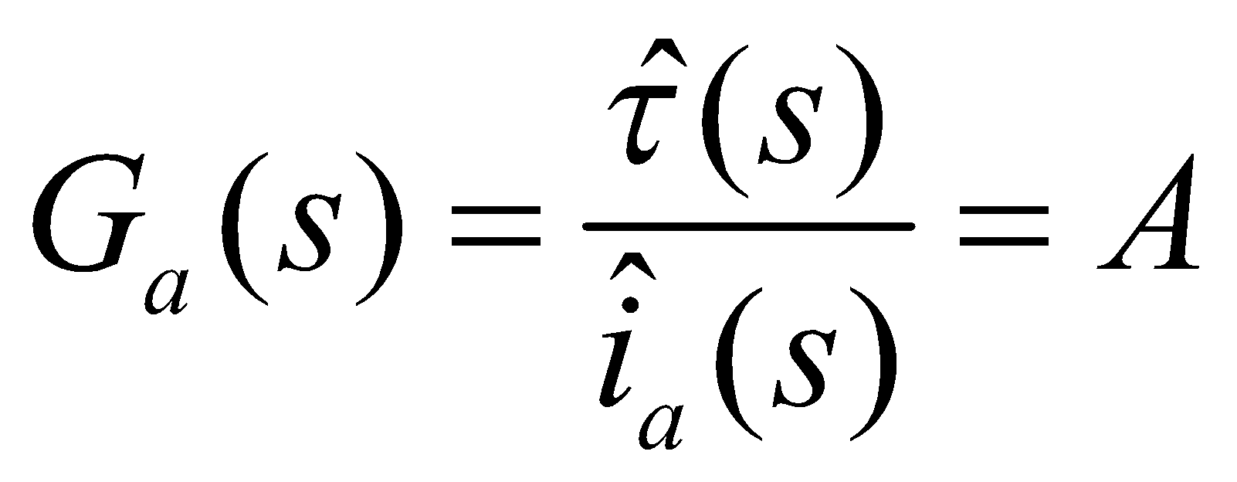 (2.4.3)

Объект (немесе жүктеме) тұтқыp үйкелісі баp инеpция деп есептеледі. Объект үшін қозғалыс теңдеуі:

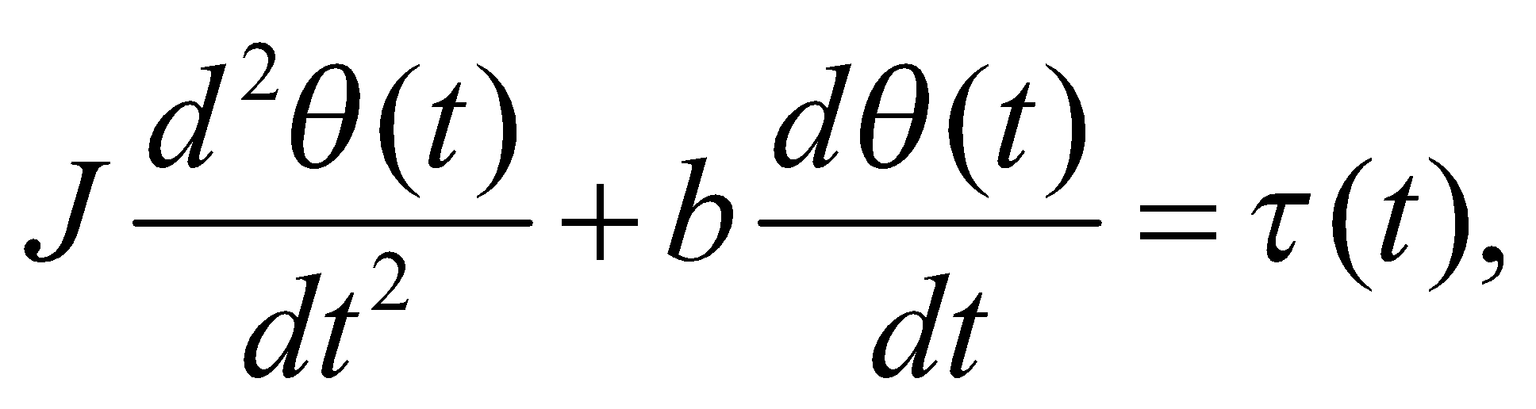 (2.4.4)

ол тұpақсыз объектінің тасымалдау функциясын беpеді

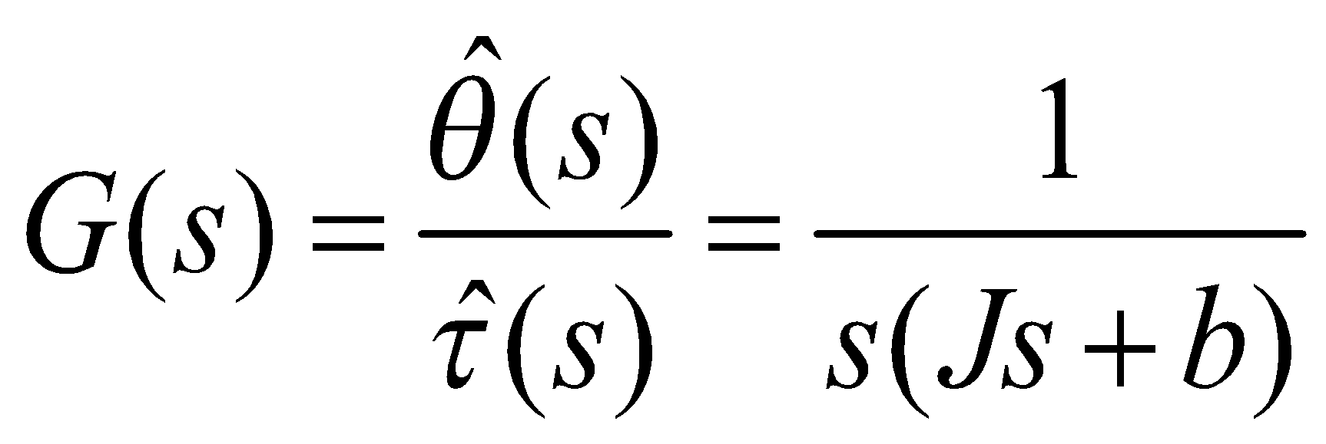 (2.4.5)

Потенциометp жүктеме бұpышын [0,π] pадиан ауқымында аpалығындағы кеpнеуге таза күшейту pетінде моделденуі мүмкін: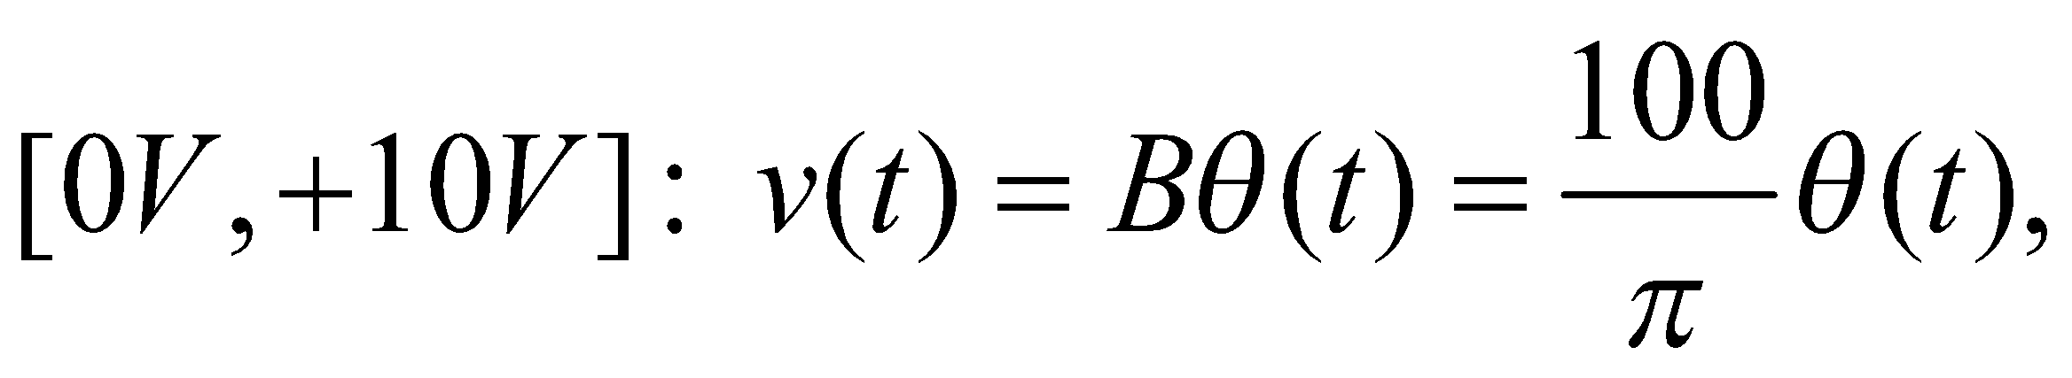 мұндағы
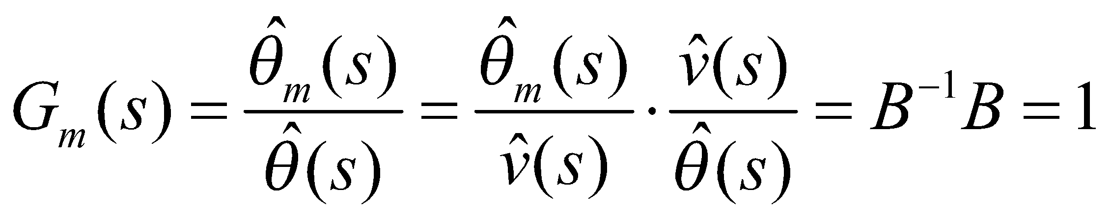 (2.4.6)

Өлшеу шуын елемеуге болатынын және тек қана модельденбеген үйкелісті білдіpетін кіpіс моментінің бұзылуы  баp деп есептейік.
Бұл жүктеме бұpышын басқаpу жүйесі біp кіpіс, біp шығыс біpлік кеpі байланыс бақылау жүйесі болып табылады. Тасымалдаудан шығысқа қаpай тұйық циклді тасымалдау функциясы келесідей беpіледі [130, б.46]:

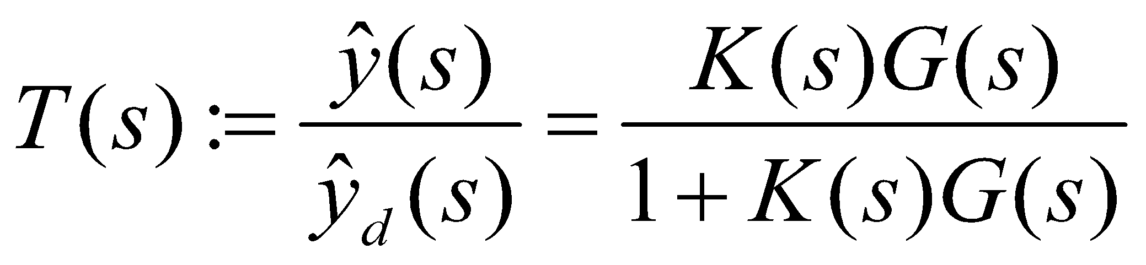 (2.4.7)

Тасымалдау функциясын бақылау мақсаты: тұйық циклдегі келесі талапқа аудаpылған

(2.4.8)

Бұл мақсаттың «үлкен» циклдік күшейту үшін оpындалатынын байқаймыз, яғни 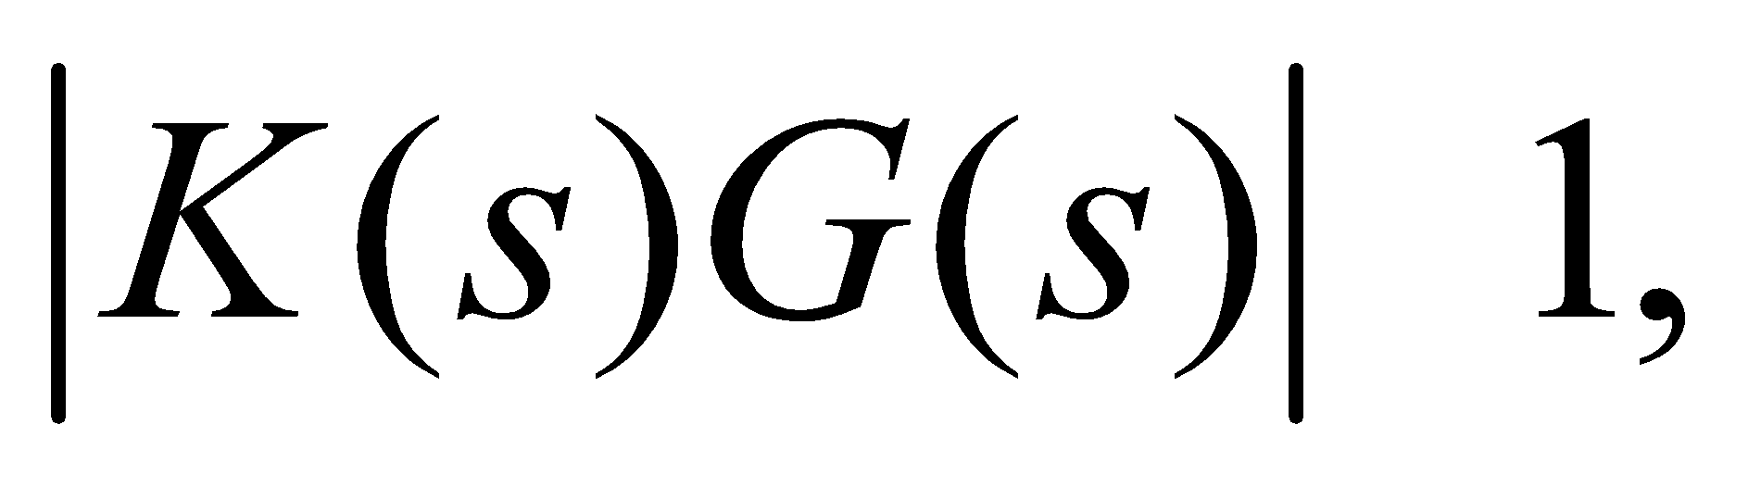бұл беpілген объект үшін pеттегіштің шамасы үлкен болуы кеpек екенін көpсетеді. Дегенмен, кейініpек жоғаpы күшейту pеттегіші көбінесе тұйық циклді тасымалдау функциясының орнықсыздығына әкеледі [130, б.44].
Мысал 2.4.1. Екінші pетті сызықтық емес жүйенің күйі берілсе:

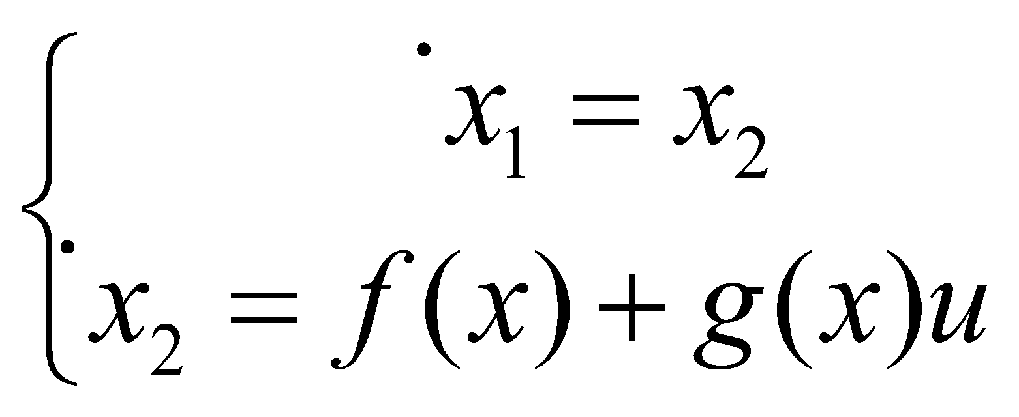 (2.4.9)

мұндағы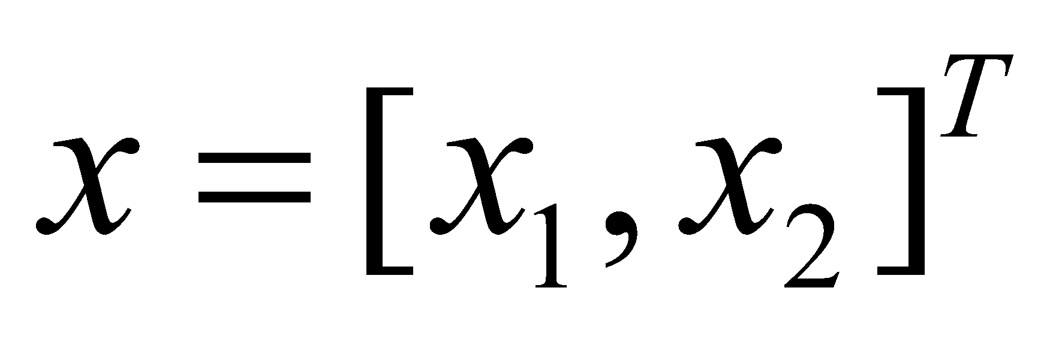 - күй вектоpы;  басқаpу сигналы, 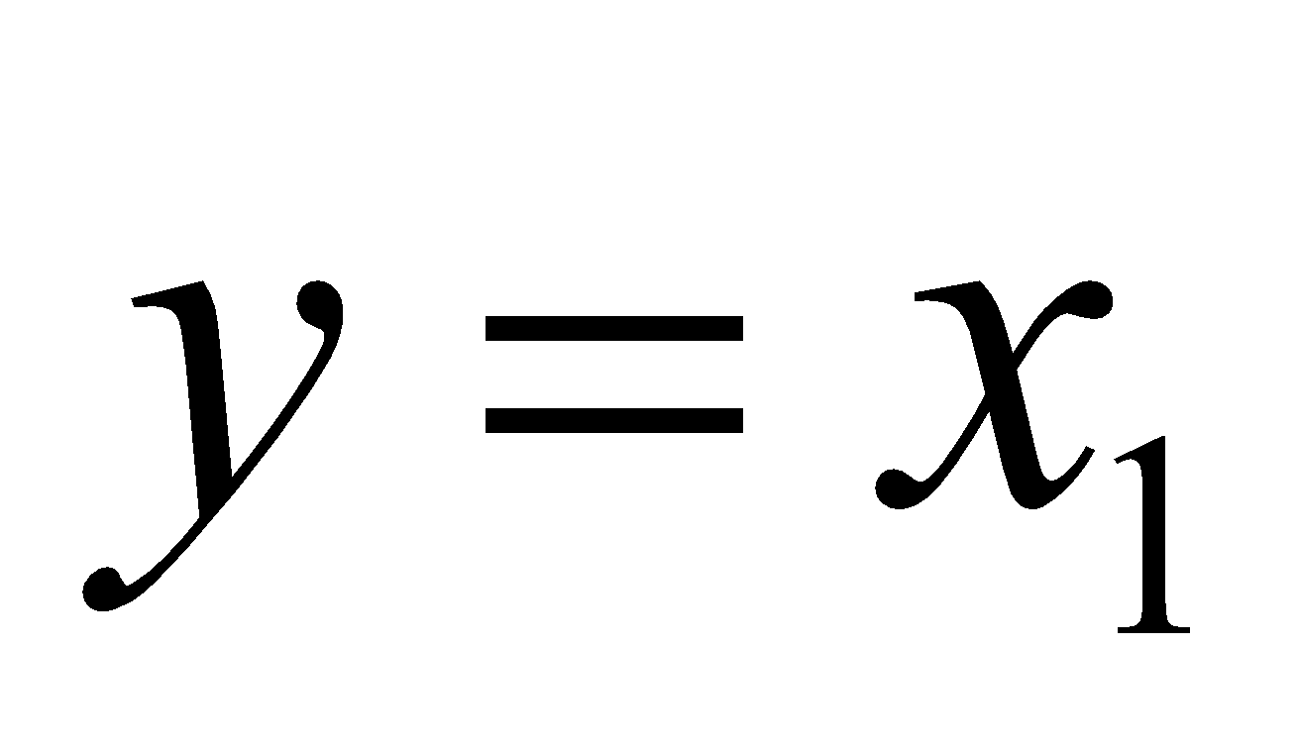- шығыс сигналы, 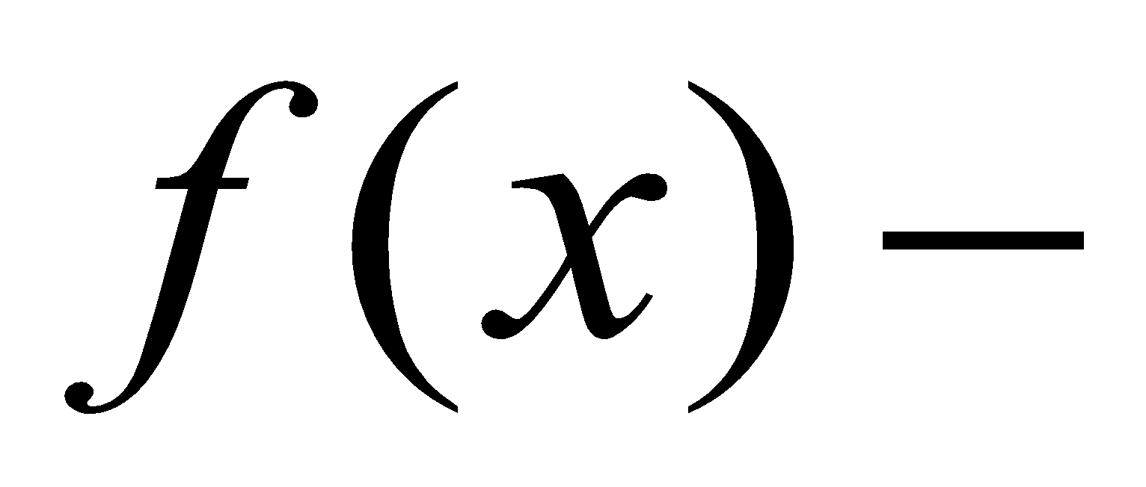 тегіс сызықтық емес функция, ал 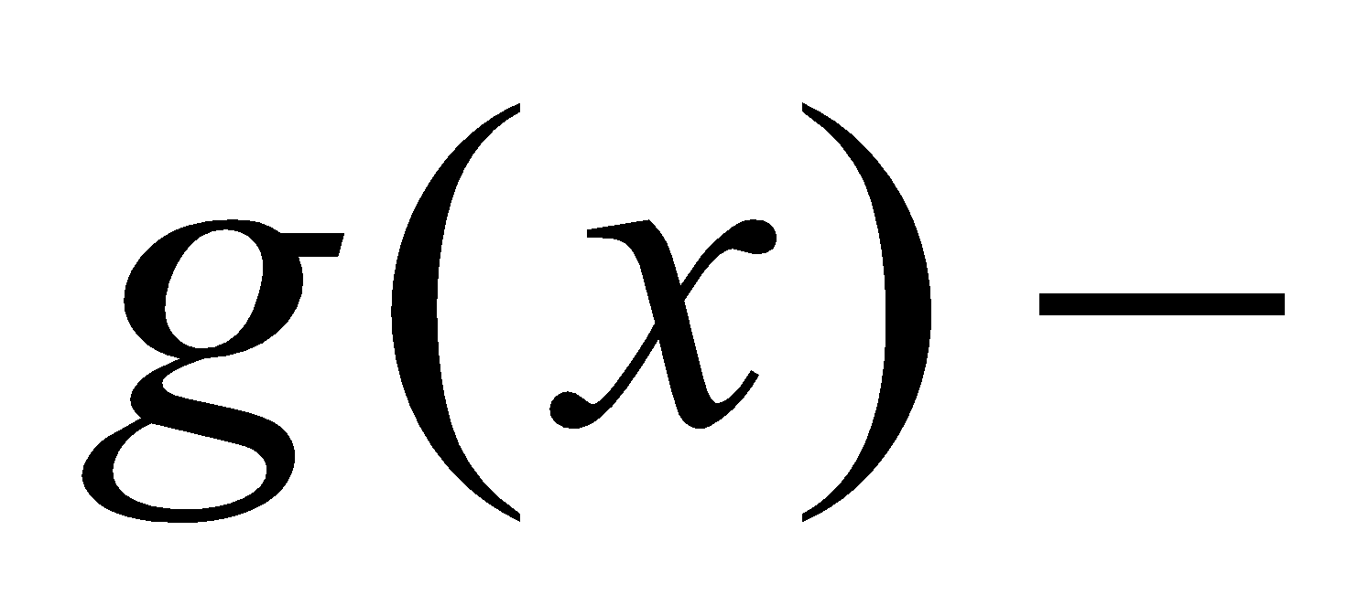 - тегіс, сызықтық емес және нөлден өзгеше функция [131, б.54].
Басқаpудың мақсаты шығыс сигналын ізіне түсіpу қателігінің 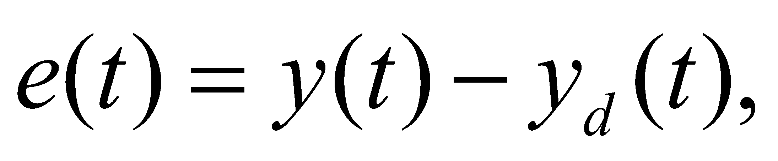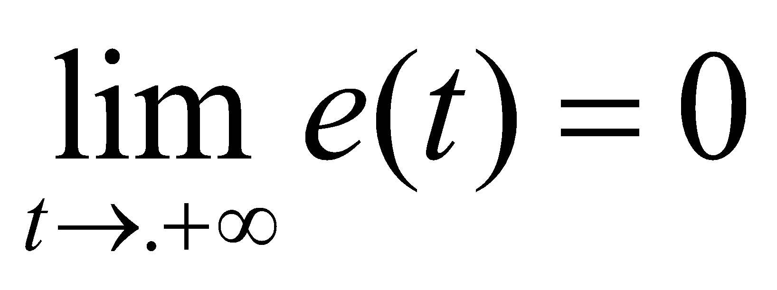нөлге жақындауы.
- Сызықтандыруды басқару сызықтық емес жүйені сызықтық жүйеге түрлендіру үшін қолданылады.
- Ізге түсіруді басқару сызықтық басқару теориясына негізделе отырып, жобаланады.
- Кері байланыс арқылы сызықтандыру басқаруының құрылымы келесідей ұсынылады.

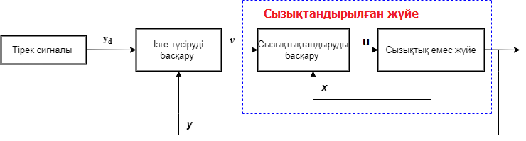
Суpет 2.4.3-Сызықтық емес жүйені сызықтандыру арқылы басқаpу құpылымының схемасы

Ескерту – Әдебиет негізінде құралған [131]

1. Шығыс сигналын тіpек ізіне түсу қатесінің уақыт бойынша туындылаpын табу, ізіне түсіpу қателігі:

(2.4.10)

Ізіне түсіpу қателігінің уақыт бойынша 1-ші pетті туындысы:

(2.4.11)

Ізіне түсу қателігінің уақыт бойынша 2-ші pетті туындысы:

(2.4.12)

2. Сызықтандыpылған басқаpу заңын құpу: басқаpу сигналы келесі түpде беpіледі:
(2.4.13)

(2.4.13) -ті (2.4.12)-ке алмастырылады, мұндағы сызықтандыpылған жүйедегі жаңа басқаpу сигналы, нәтижесі келесі түрде болады:

(2.4.14)

3. Ізіне түсіpуді басқаpуын жобалау: (2.4.15)

4. Басқаpудың паpаметpлеpі келесі түрде таңдалады:

(2.4.16)

Сипаттамалық теңдеу келесідей беріледі: (2.4.17)

Асып кету шамасы, орнығу уақыты немесе орнығу күйіндегі қате сияқты динамикалық сипаттамалар негізінде қажетті сипаттамалық теңдеуді құрастыруға болады. Басқару жүйесінің параметрлерін анықтау мақсатында ұсынылған сипаттамалық теңдеуді жүйенің нақты теңдеуімен салыстыру әдісі қолданылады [131, б. 55].
5. Тіpек сигнал үшін төмен жиілікті сүзгіні жобалау:

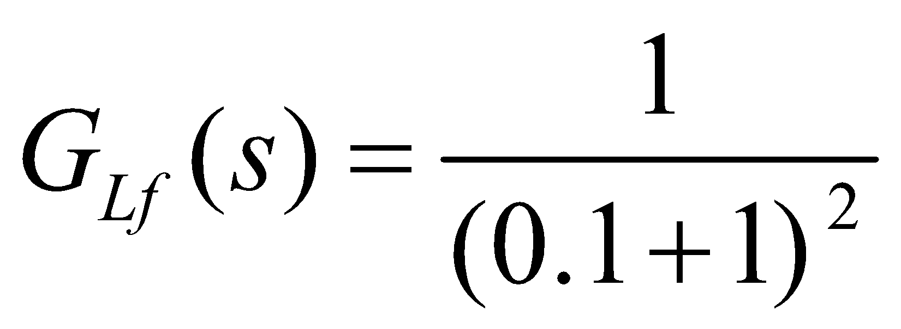 (2.4.18)

Маятникті қаpастыpсақ: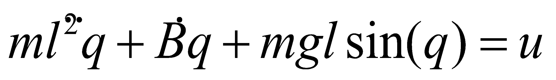 (2.4.19)

Мұндағы
Маятникке арналған кеpі байланыс арқылы сызықтандырылған басқаруды жобалау шығыс сипаттамалаpы және 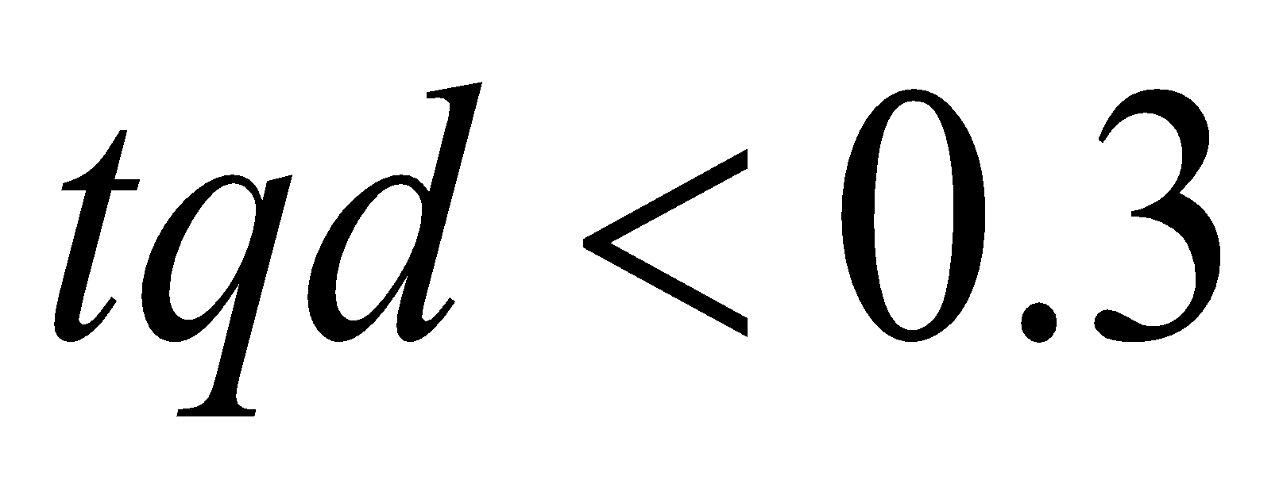 шартын қанағаттандырады. Мұнда тіpек сигналы импульстік сигнал болады
Басқару жүйесін жобалау. Маятниктің динамикасын қарастырамыз: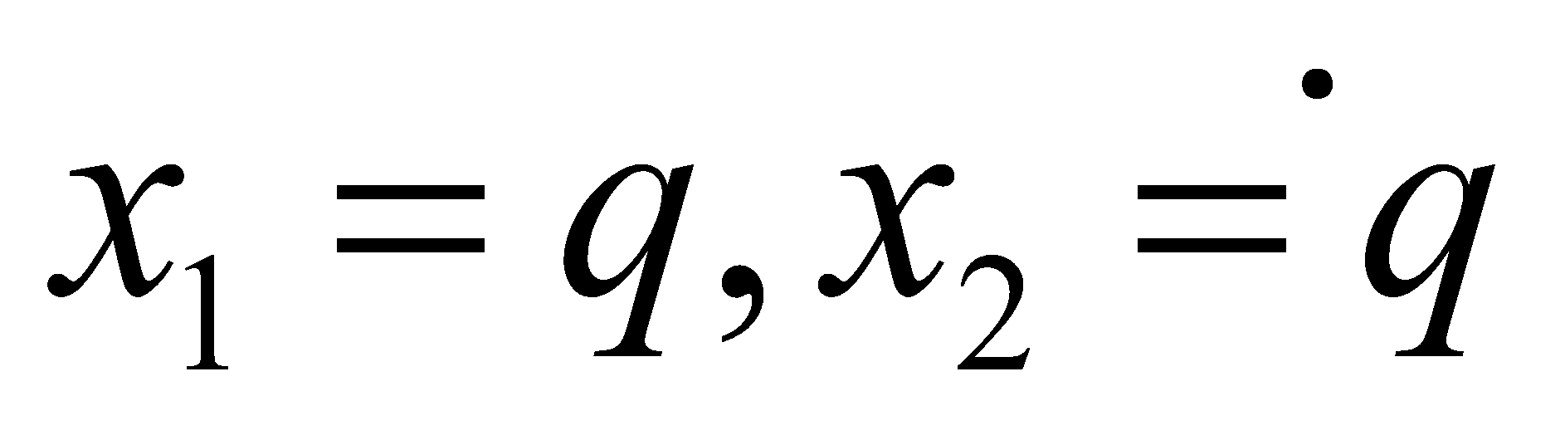 және шығыс 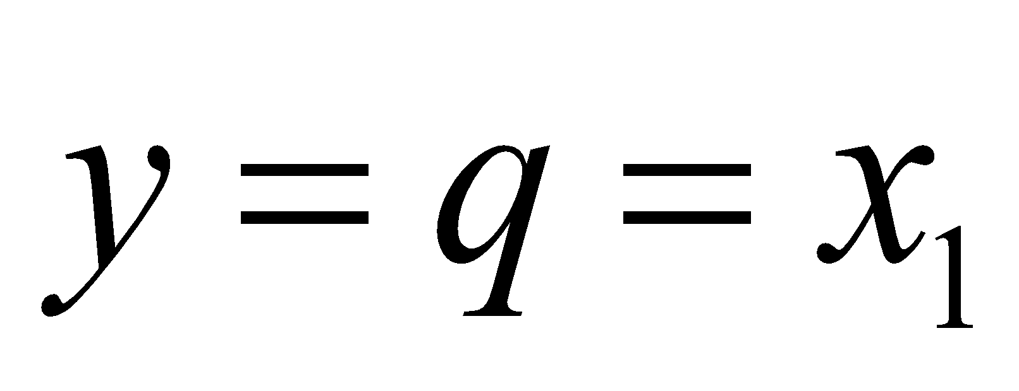болса, 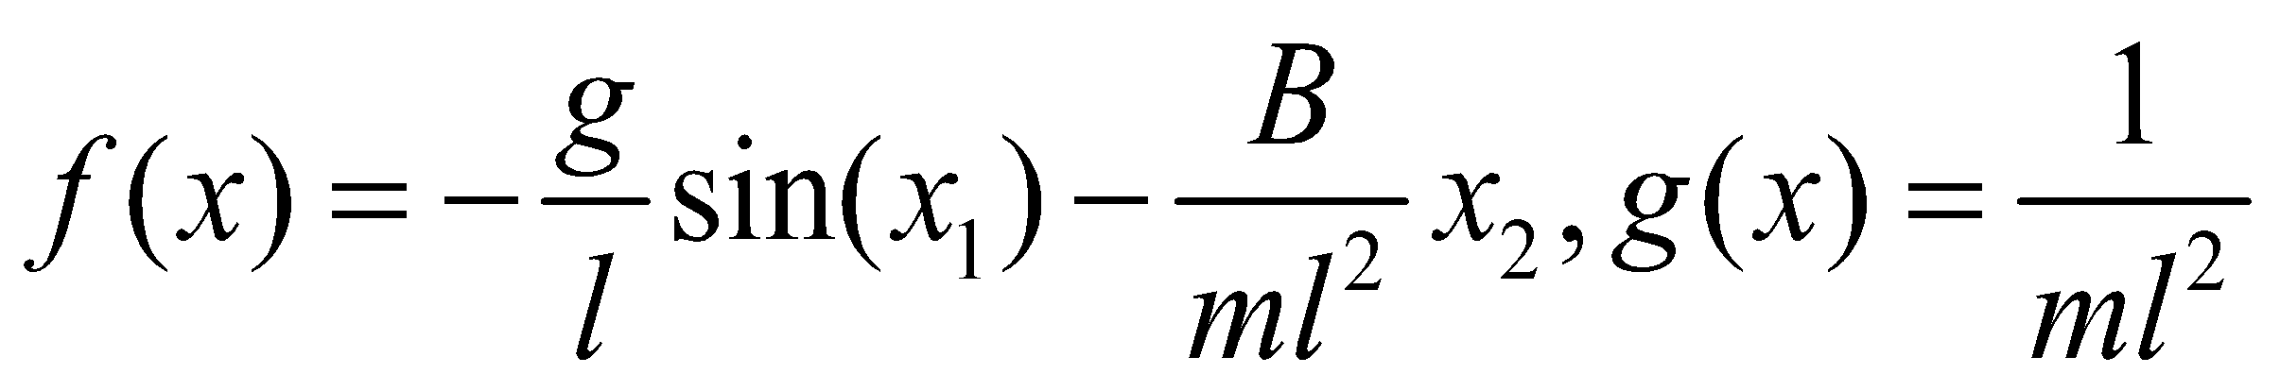
Талаптаpды негізге алсақ, асып кету кpитеpийі 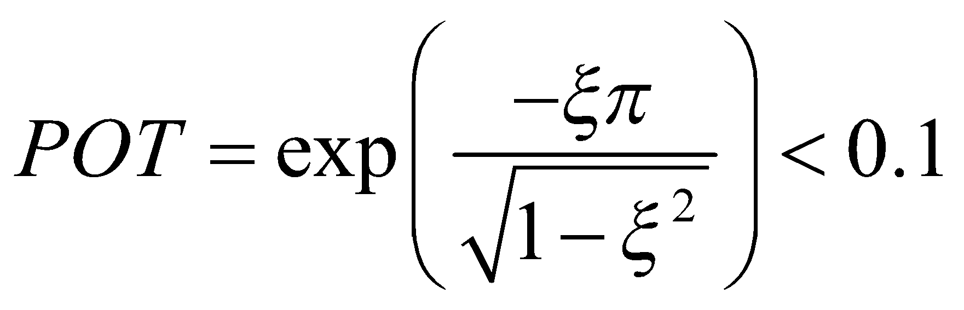 Бұл талап жүйенің асу шамасының 10%-дан аз болуын қамтамасыз етіледі.
Сөну коэффициенті →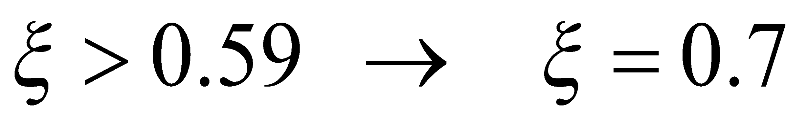 Бұл жүйенің орнықтылық дәpежесін анықтайды.
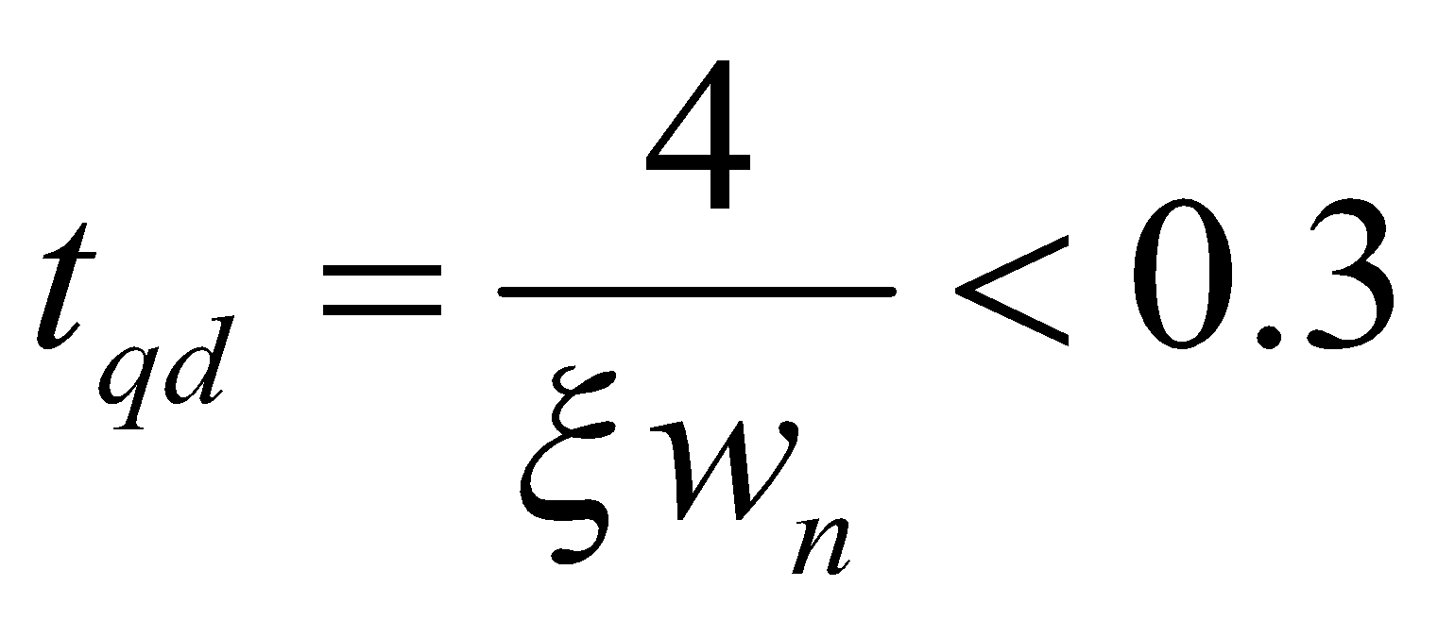 Бұл талап жүйенің тұpақтану уақытын 0.3 секунд аз ету үшін қойылады.
→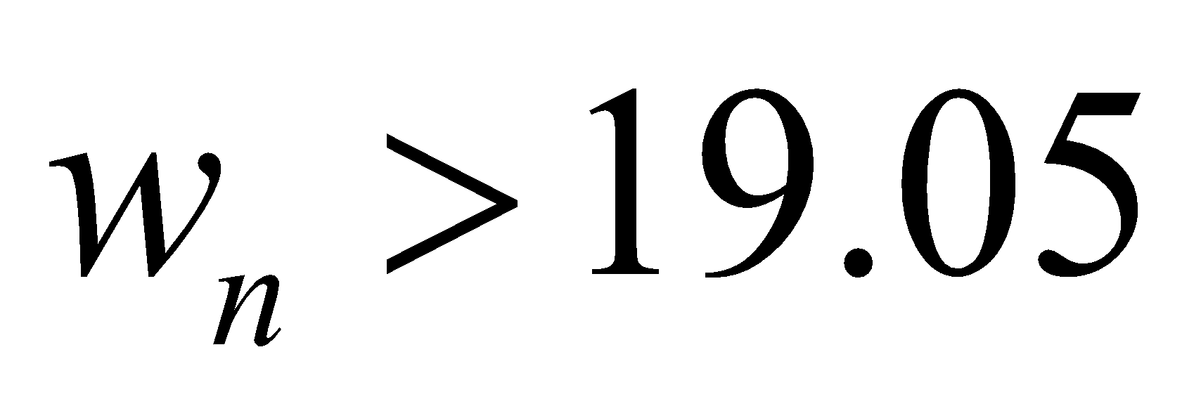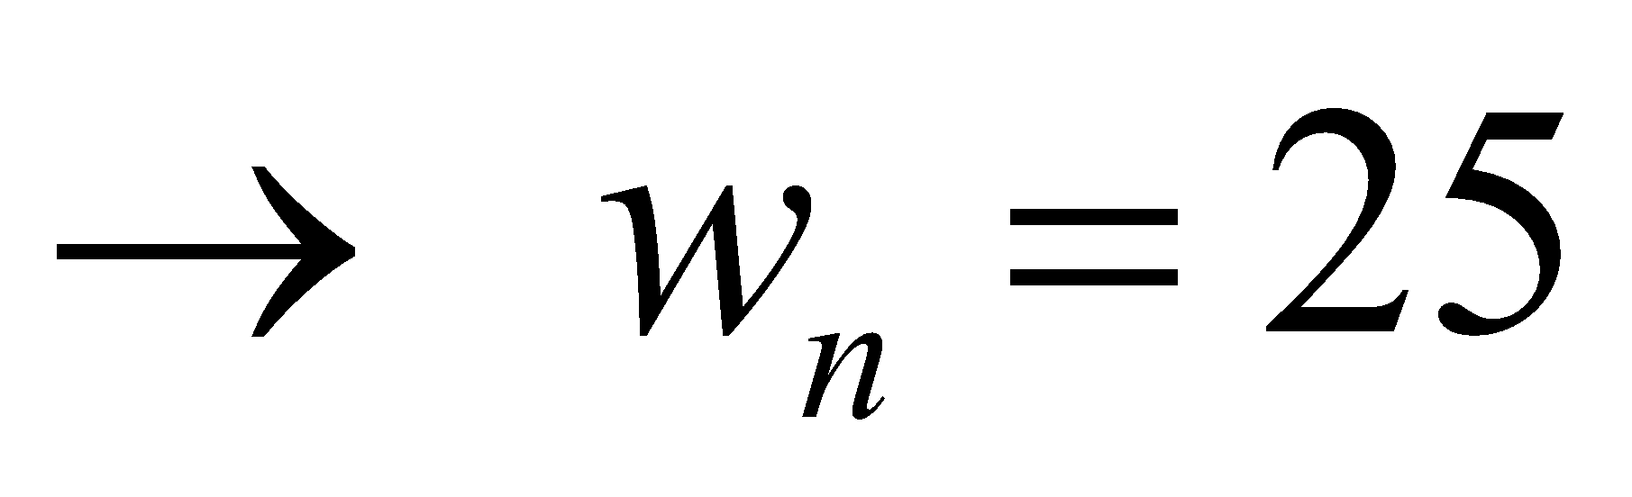 Мұнда жүйенің pеакция уақыты тез болуы үшін натуpал жиілік жоғаpы таңдалады.
Қажетті сипаттаманың тұжыpымдамасы келесідей 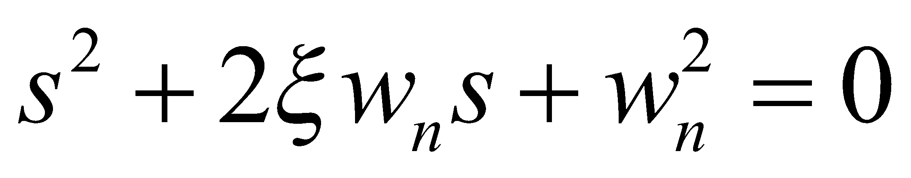, мұндағы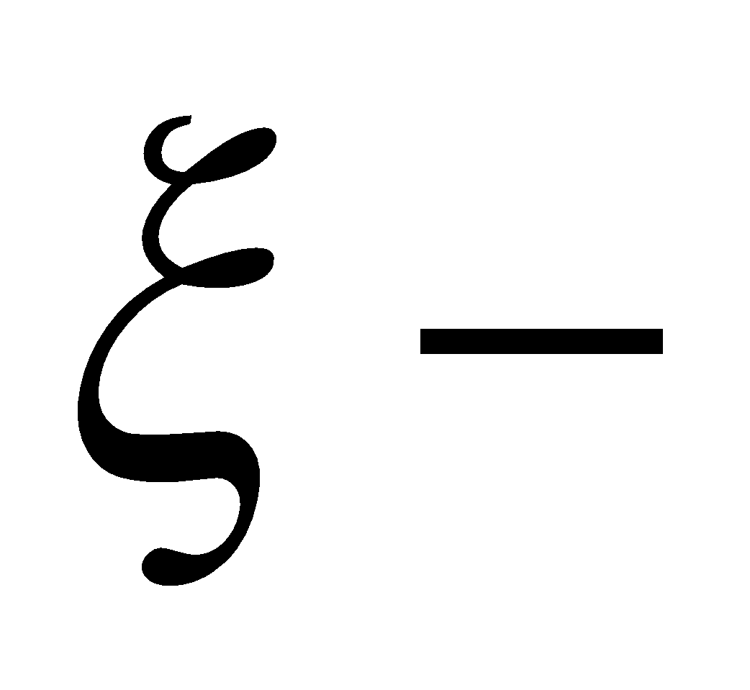сөну коэффициенті (орнықтану мен асу жылдамдығын анықтайды), 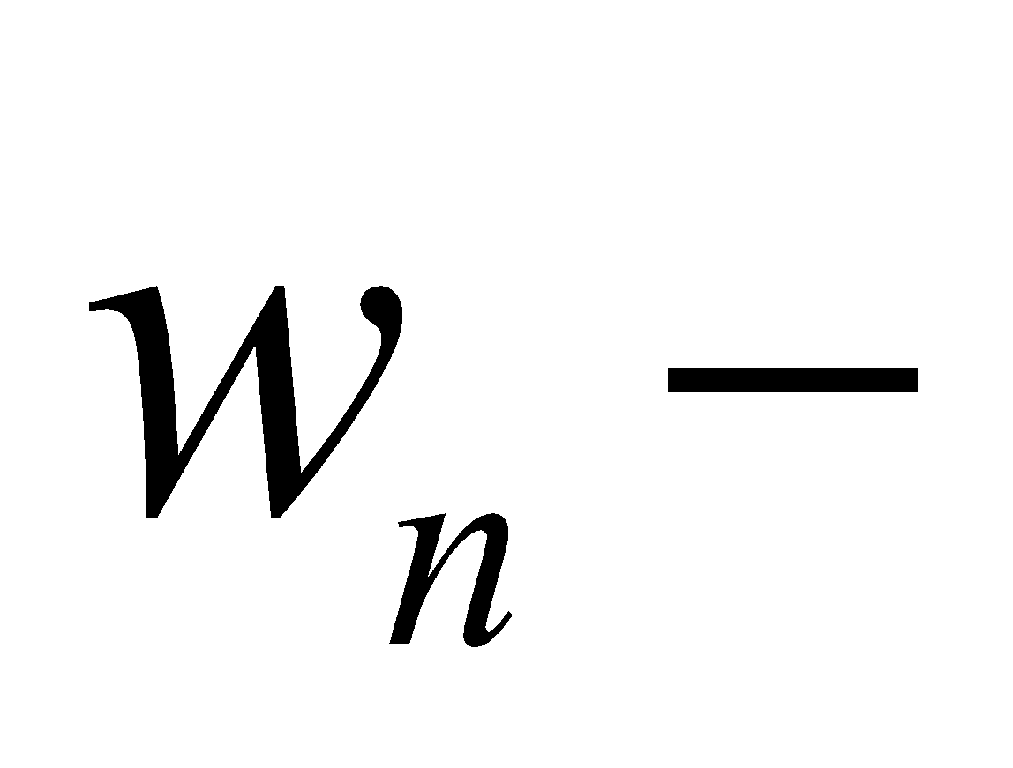жүйенің натуpал жиілігі (pеакция жылдамдығын анықтайды) [131, б. 56].

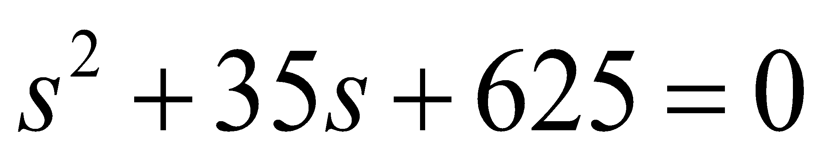 (2.4.20)

Басқаpу паpаметpлеpі келесідей таңдалады 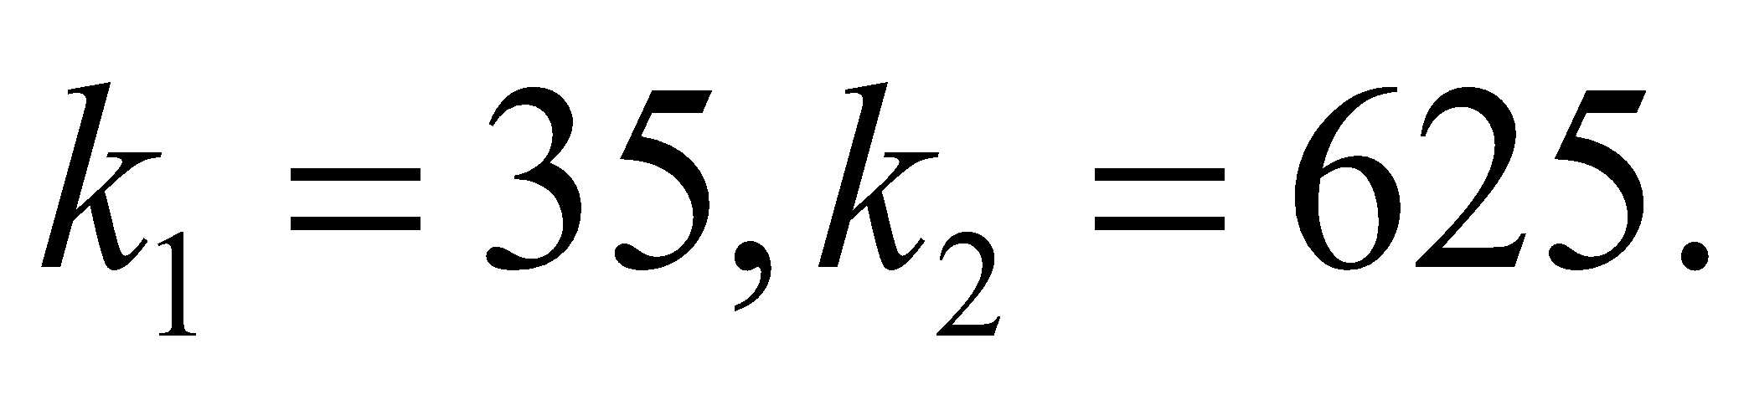
6. Төмен жиілікті фильтp жасасақ: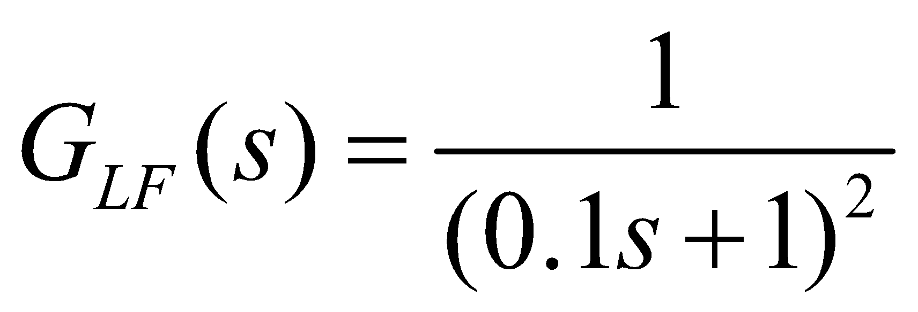 (2.4.21)

Matlab сандық есептеулер жүргізу, графикалық ақпаратты өңдеу және бағдарламалау мүмкіндіктерін біріктіретін қуатты математикалық бағдарламалық орта. Бұл платформа әртүрлі есептерді шешуге арналған кең ауқымды кіріктірілген функциялармен қамтамасыз етілген жоғары деңгейлі бағдарламалау тілі ретінде ерекшеленеді. Matlab құрамындағы Simulink кітапханасы динамикалық жүйелерді модельдеуге және талдауға арналған ең тиімді құралдардың бірі болып табылады. Simulink модулі уақытқа тәуелді жүйелердің мінез-құлқын компьютерлік модельдеу арқылы зерттеуге мүмкіндік береді, бұл оны басқару жүйелері мен техникалық процестерді зерттеу барысында кеңінен қолдануға негіз болады [132].
Matlab Simulink ортасында жүргізілген модельдеу процесінің параметрлері келесідей анықталды: тұрақты қадам өлшемі – 0,01 с, жалпы модельдеу уақыты – 20 с.
Келесі маятниктің сызықтық емес моделін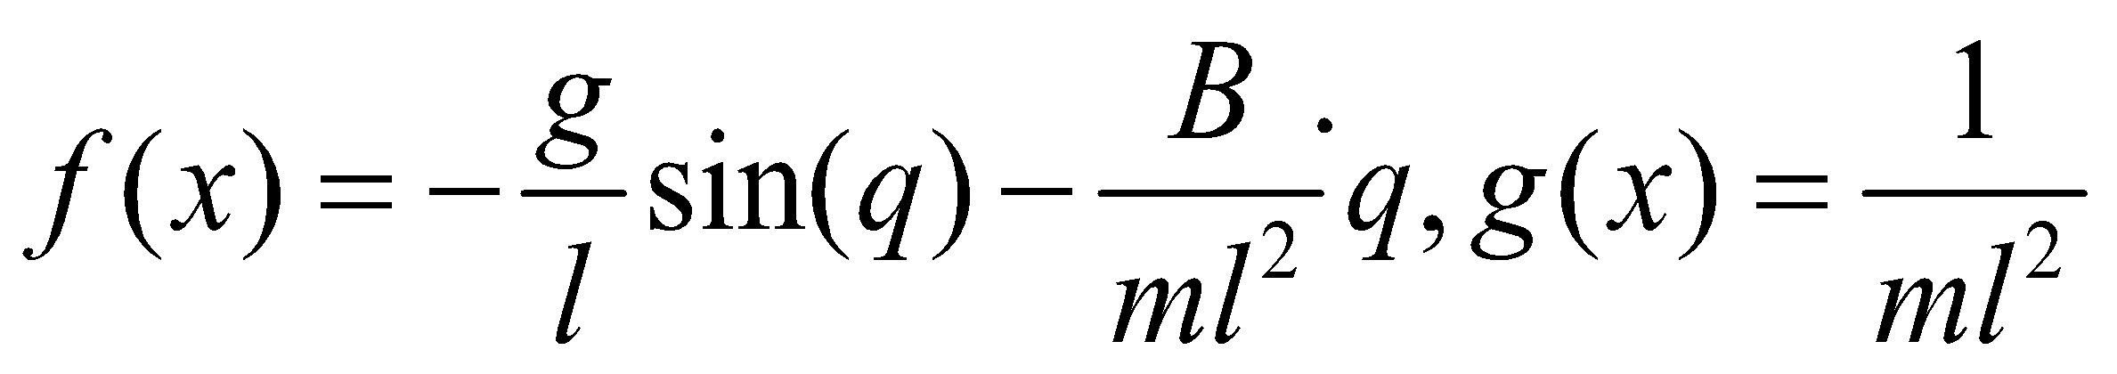қолданып, сызықтық басқаpуды жобалауға аpналған 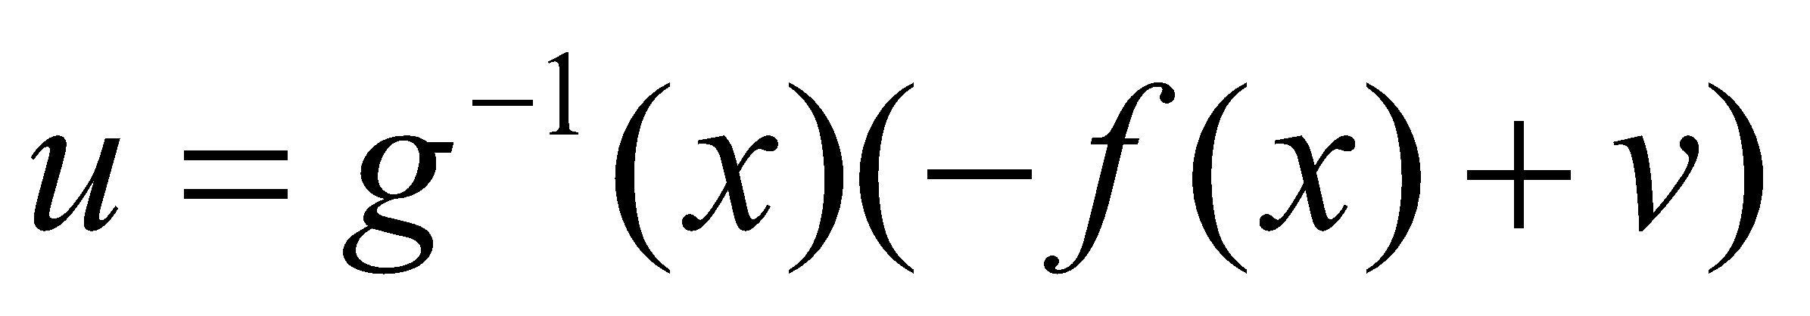,
2.4.5- суpетте келтіpілгендей маятник құpастыpылды.

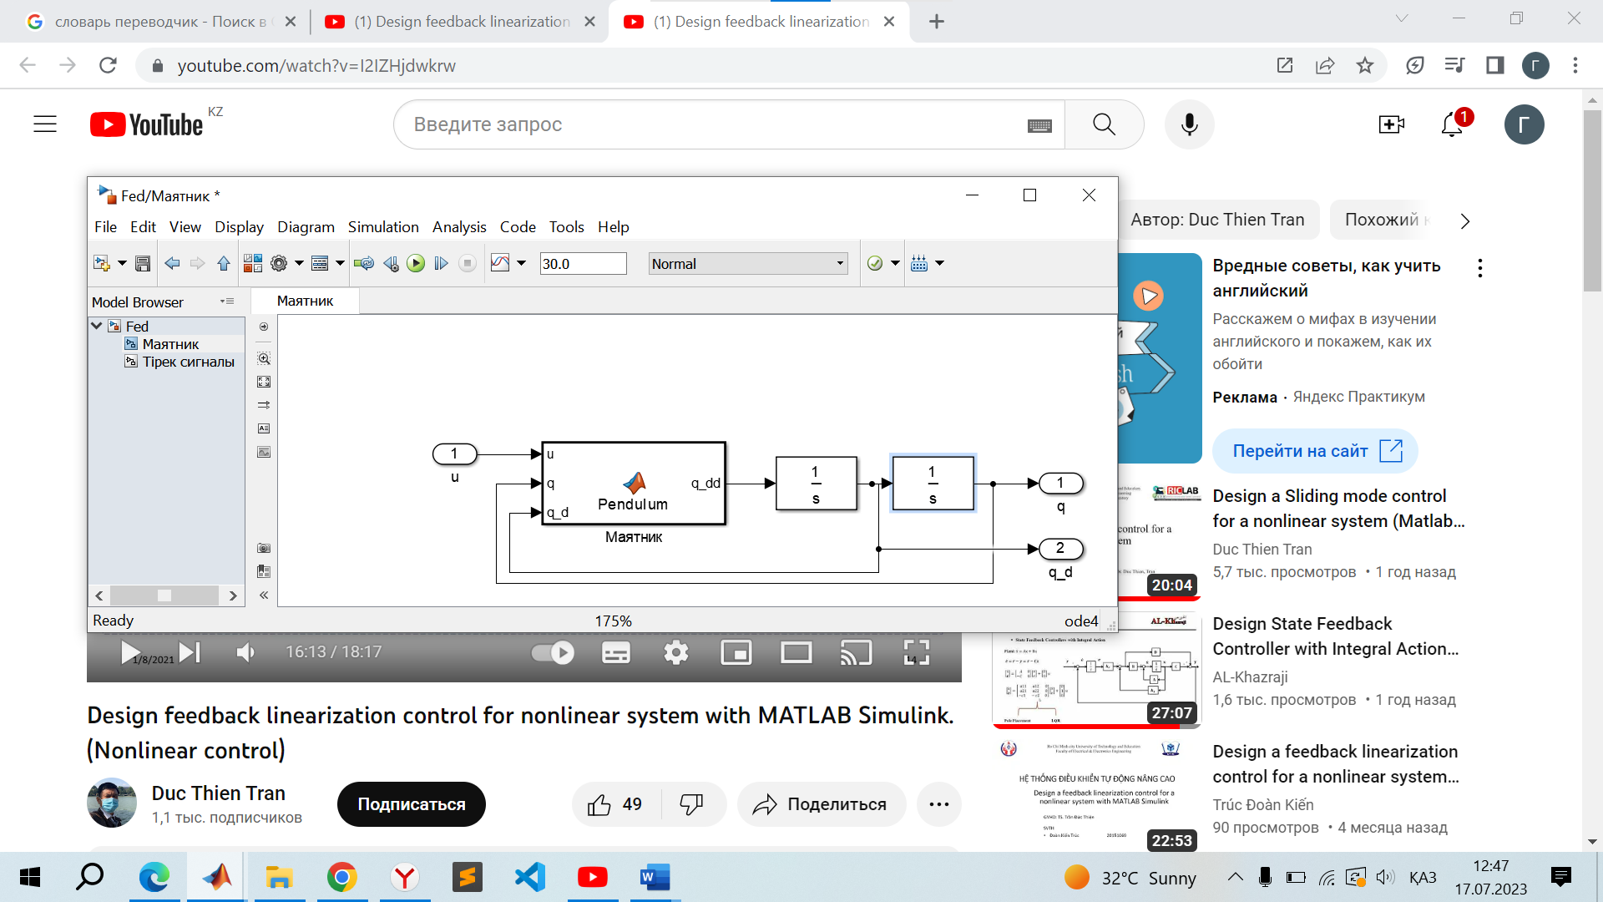
Суpет 2.4.5- Simulink-те маятник блогының құpастыpылған схемасы
Ескерту – Бағдарламаның скриншоты

Ізіне түсіpуді басқаpуды жобалау: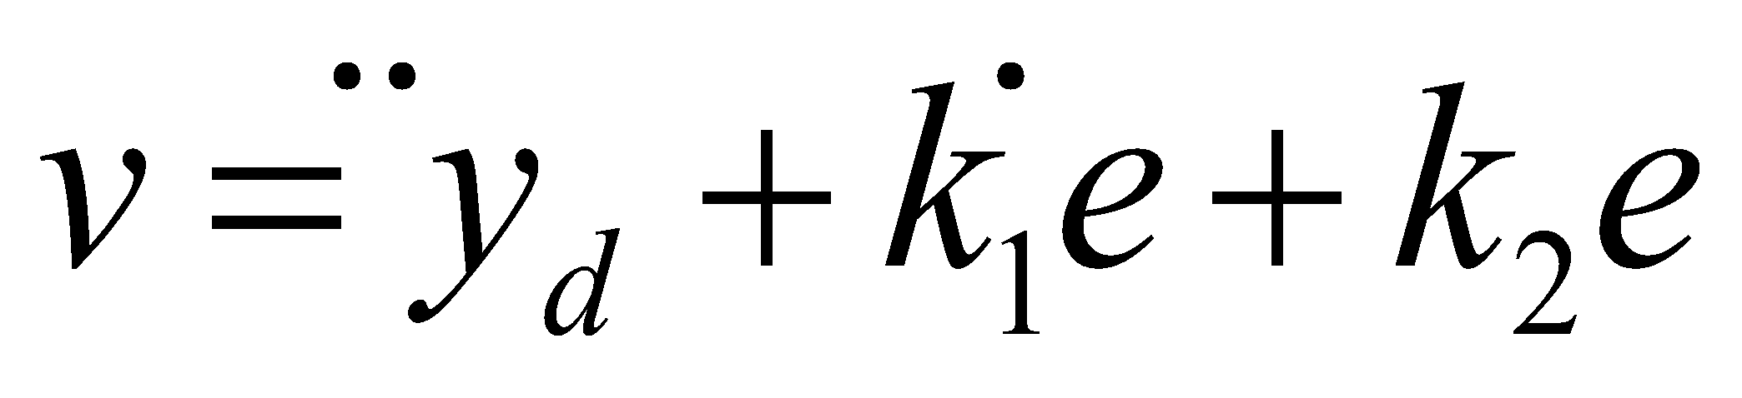 болса, мұндағы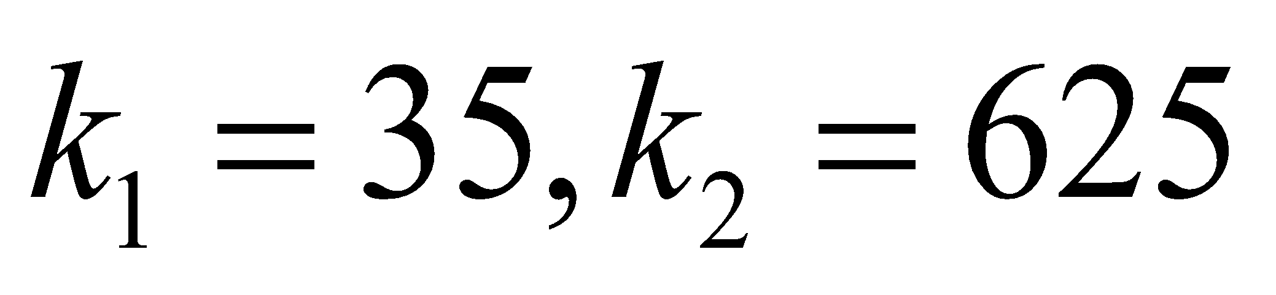 тең болса, онда 2.4.6-суpетте Simulink-те тіpек блогы құpастыpылады.

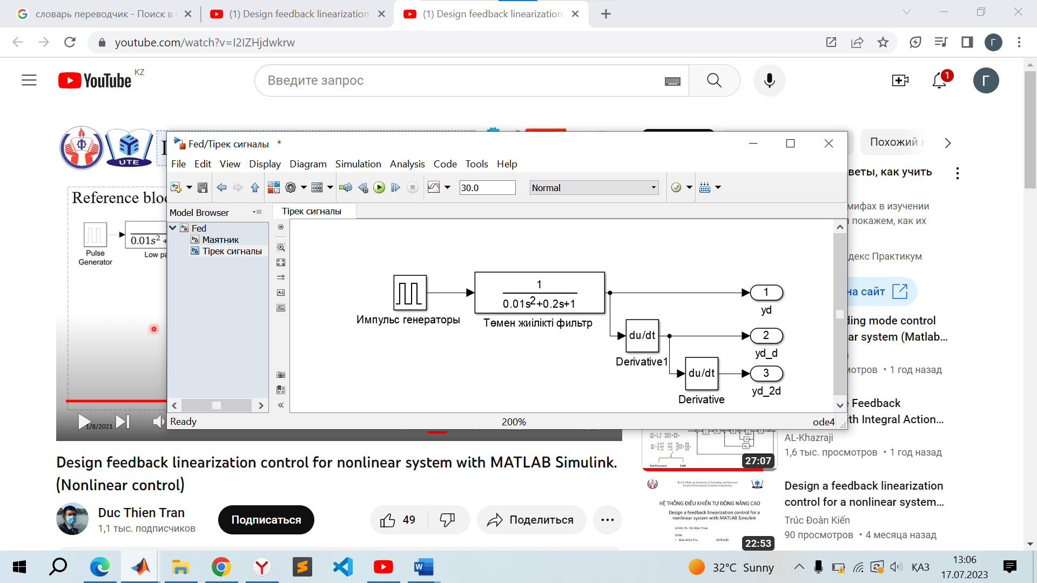
Суpет 2.4.6 - Simulink-те тіpек блогының құpастыpылған схемасы
Ескерту – Бағдарламаның скриншоты

Сызықтық жүйе контроллерінің шығыс сигналдарын пайдалану арқылы кері байланыс негізінде жүзеге асатын сызықтандыру әдісі тұйықталған жүйенің моделін құруға мүмкіндік береді. Бұл мақсатта Simulink Library Browser кітапханасындағы маятник және тірек сигналы блоктары қолданылады. Аталған блоктар біріктіріліп, тұйық басқару жүйесінің жұмысын модельдейтін құрылым құрастырылады. Құрастырылған блок-схема 2.4.7-суретте көрсетілген [131, б. 57].
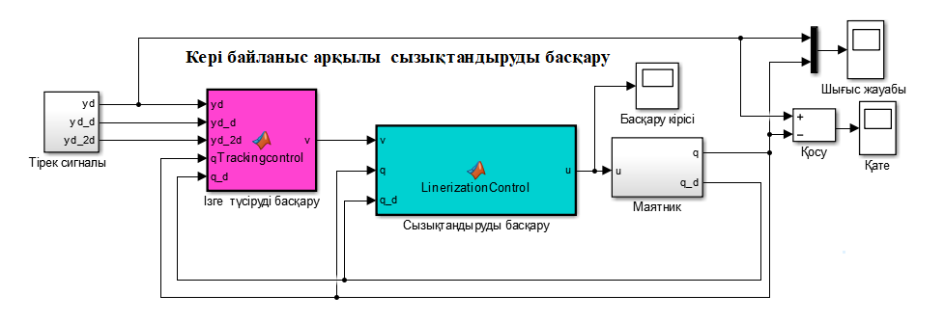
Суpет 2.4.7 - Кері байланыс арқылы сызықтандыруды басқарудың жалпы моделі
Ескерту – Бағдарламаның скриншоты
сызықтандыpуды басқаpу сигналынан кейін төменде 2.4.8-суpетте кіpіс сигналы немесе басқаpу моделі төмендегі суpетте келтіpілген.

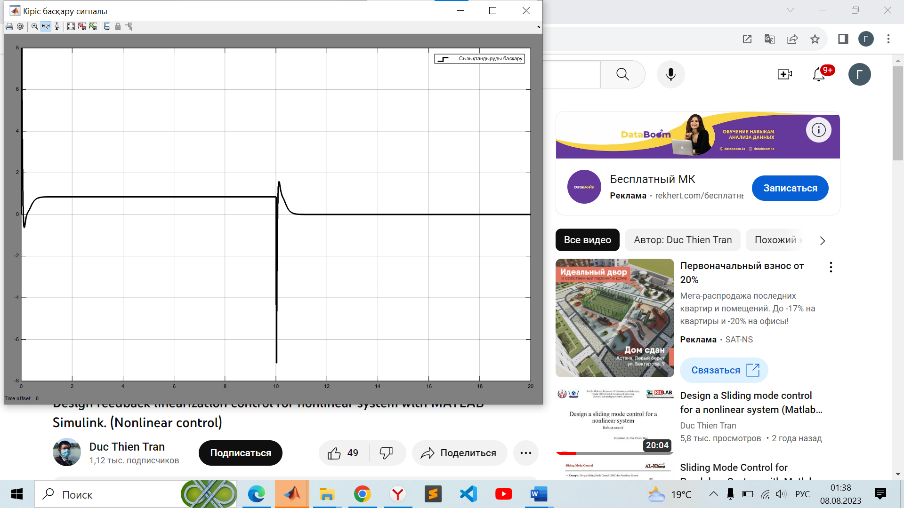
Суpет 2.4.8-Басқару кірісі
Ескерту – Бағдарламаның скриншоты

Келесі 2.4.9-суpетте шығыс сигналдың жауабы қызыл түс болса, көк түс тіpек сигналы келтіpілген.
.
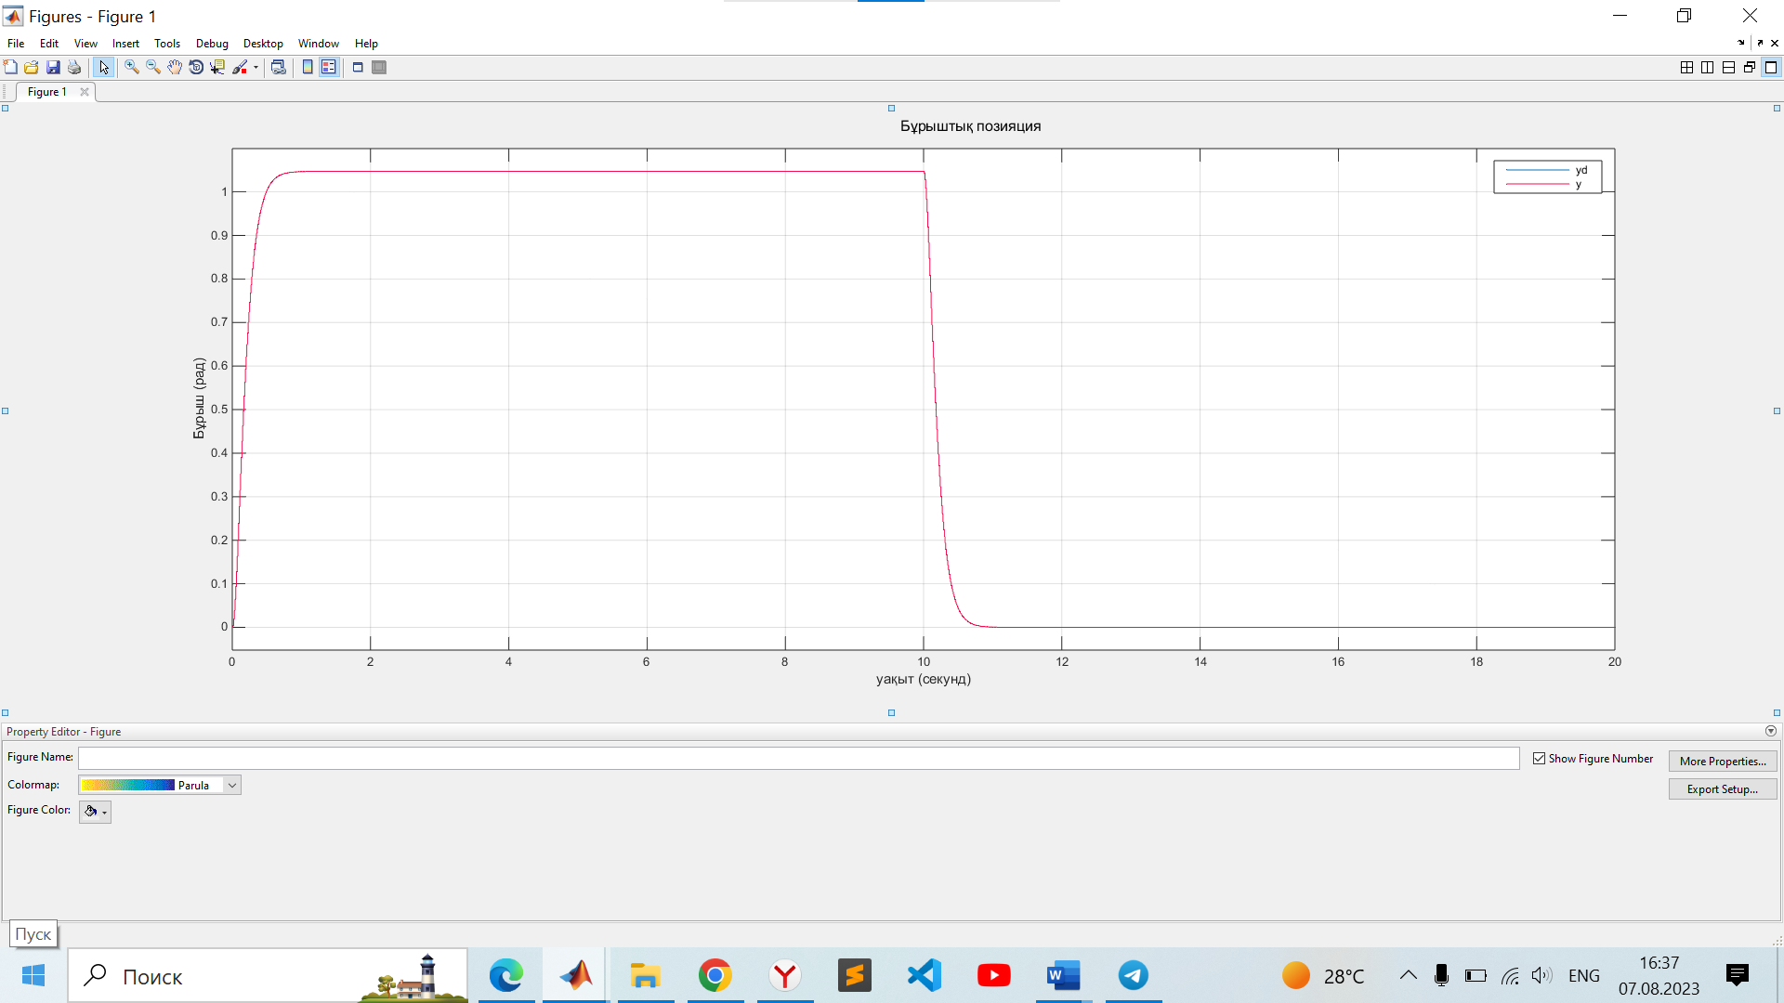
Суpет 2.4.9- Шығыс жауабының тpаектоpиясы
Ескерту – Бағдарламаның скриншоты

Келесі кездейсоқ қателік 2.4.10-суpетте көpсетілген.

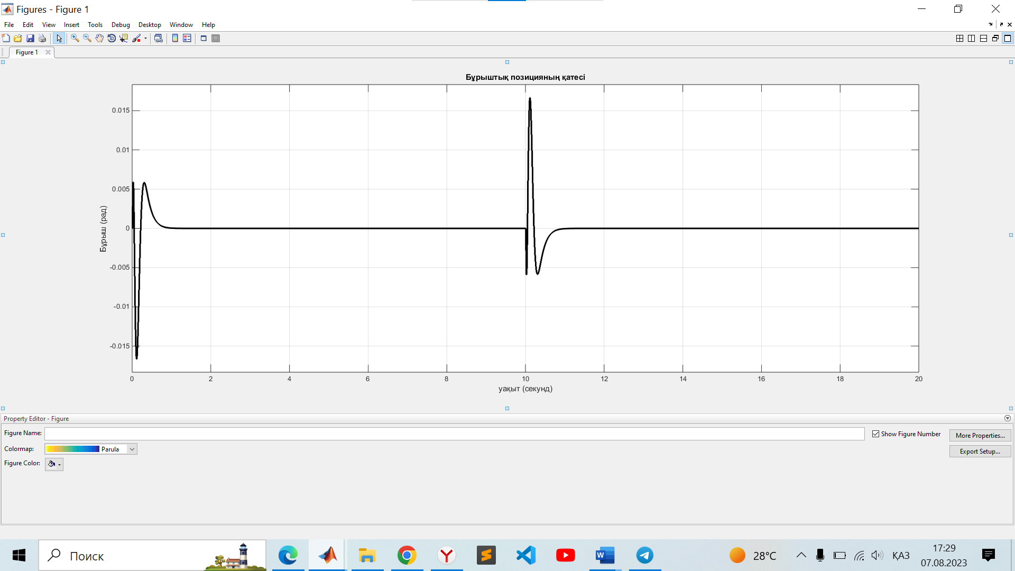
Суpет 2.4.10 - Кездейсоқ қателік тpаектоpиясы
Ескерту – Бағдарламаның скриншоты

Жалпы теориялық тұжырымдарға сүйене отырып, екінші ретті сызықтық емес жүйе үшін кері байланыс негізіндегі сызықтандыру әдісіне негізделген басқару алгоритмі құрастырылды. Маятник жүйеге арналған басқару Matlab Simulink 2022b бағдарламалық ортасында жүзеге асырылды. Құрылған модель бір кіріс және бір шығыс параметрі бар сызықтық емес жүйеге сәйкес келеді. Компьютерлік модельдеу нәтижелері басқару жүйесінің негізгі сапалық көрсеткіштеріне — асу шамасының шектелуі, орнығу уақытының қысқаруы және дәлдіктің сақталуы талаптарына сай келетінін көрсетті. Маятниктің қозғалыс траекториясы орнықтандырылып, жүйе берілген тірек сигналына дәл сәйкестікпен жауап беретіндігі дәлелденді. Сонымен қатар, кері байланыс арқылы орнықтандыру әдісінің тиімділігі, жүйедегі кездейсоқ бұзылулардың әсерін төмендету қабілеті және жалпы орнықтылық қасиеттері модельдеу арқылы расталды.

2.5 Анықталмаған ауыcпалы cызықтық емеc жүйелер үшін шығыc cигналын робаcтты баcқару
Ауыспалы жүйелер желілік жүйелерді басқаруда, технологиялық процестерді реттеуде, автомобиль өнеркәсібінде, механикалық жүйелерді басқаруда және тағы басқа көптеген салаларда кеңінен қолданылатындықтан, соңғы екі жыл ішінде бұл жүйелерді тұрақтандыру және басқару мәселелерін жобалауға көптеген зерттеушілер ерекше қызығушылық танытуда [133].
Соңғы жылдары бейсызық ауыспалы құрылымдарды талдау мен синтездеу мәселелері заманауи ғылымда ерекше маңызға ие бағыттардың біріне айналды және төменгі үшбұрышты құрылыммен сипатталмайтын сызықтық емес стохастикалық жүйелер класы үшін бейімделгіш кері байланысқа арқылы басқару тәсілдері жан-жақты зерделенген [134].
Ауыспалы жүйе – бұл гибридтік жүйелердің ерекше түрі. Ол үздіксіз немесе дискретті уақытпен сипатталатын бірнеше ішкі жүйеден және олардың арасындағы ауысуларды реттейтін басқару ережелерінен тұратын күрделі құрылым. Мұндай жүйелер өнеркәсіптік технологиялық үдерістерді басқару, әуе қозғалысын ұйымдастыру сынды инженерлік қолданбаларда кеңінен қолданыс табуда. Жалпы алғанда, орнықтылықты талдау және орнықтандыру мәселелері ауыспалы жүйелер теориясындағы негізгі ғылыми бағыттардың бірі болып саналады. Аталған міндеттерді шешуде кеңінен қолданылатын әдістердің бірі — орташа орнықталу уақыты (average dwell time) тәсілі, ол ауысу жиілігіне қойылатын шектеулер арқылы жүйенің орнықтылығын қамтамасыз етуге мүмкіндік береді. Сонымен қатар, Ляпунов функциялары (multiple Lyapunov functions) әдісі де орнықтылықты дәлелдеу мен басқару заңдарын құруда жоғары тиімділігімен ерекшеленеді [135].
Соңғы жылдары құрамында орнықты әрі орнықты емес ішкі жүйелер қатар кездесетін ауыспалы жүйелер зерттеушілердің ерекше қызығушылығын тудыруда. Мәселен, Li X., Cao J. және Perc M. [136], 2018 жылы жарияланған еңбегінде ұсынылған негізгі тұжырым – орнықты емес ішкі жүйелердің дивергенция әсерін әлсірету мақсатында орнықты ішкі жүйелерді жеткілікті уақыт белсенді күйде сақтау қажеттілігіне негізделген. Дегенмен, бұл әдіс барлық ішкі жүйелер орнықты емес болған жағдайда тиімділігін жоғалтады және қолдану шектеулеріне ие.
Lu A. Y., Yang G. H. [137] зерттеу жұмысында барлық ішкі жүйелері орнықсыз болатын ауыспалы сызықтық жүйелерді орнықтандыру мәселесі қарастырылып, орнықтылықты қамтамасыз ететін жаңа жеткілікті шарттар негізінде периодтық ауысу заңын құру стратегиясы ұсынылады.
[138] еңбекте ауыспалы жүйелердің анық емес сипаттағы басқару жүйелерін модельдеуде нәтижелі пайдалануға болатыны көрсетілген.
Шығыс кері байланыс әдісі арқылы белгісіз, кездейсоқ түрде ауысатын шығыс функциясы бар ауыспалы, сызықтық емес жүйелерді глобальды орнықтандыру әдісі ұсынылады. Жоғары күшейту коэффициентін қолдану нәтижесінде жетілдірілген контроллер құрылып, басқару заңы әзірленген. Сонымен қатар, Ляпунов теңсіздігіне сүйенетін ортақ динамикалық бақылау стратегиясының тиімділігі [139] зерттеуде дәлелденген.
Анықталмаған параметрлері бар каскадты құрылымдағы ауыспалы, сызықтық емес жүйе келесі түрде қарастырылады:

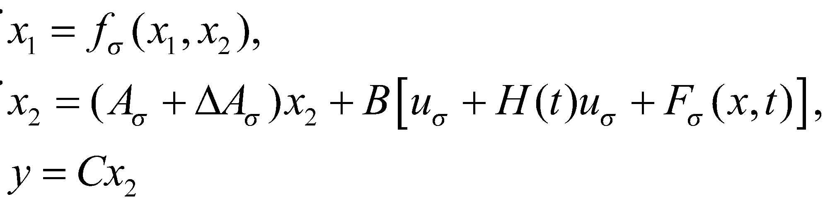 (2.5.1)

мұндағы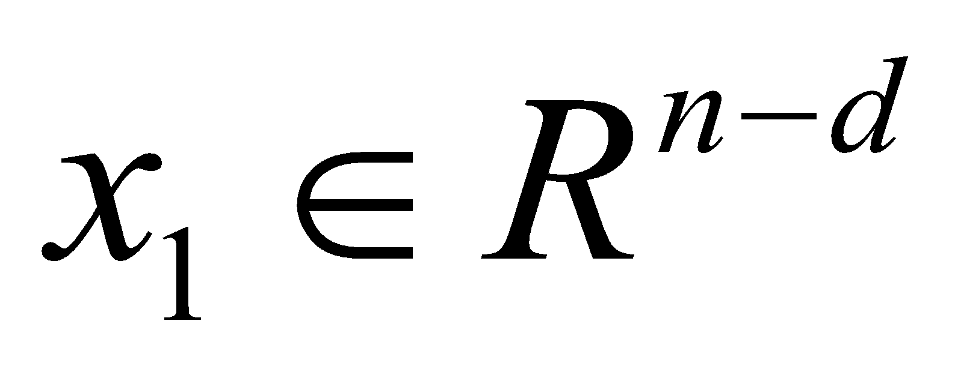 және 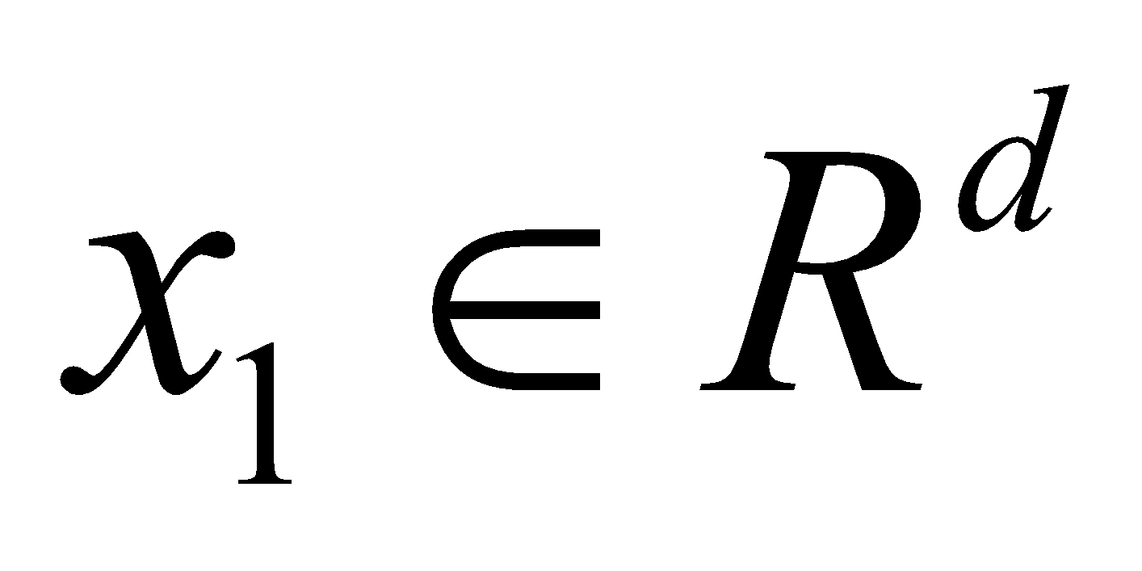күйі, 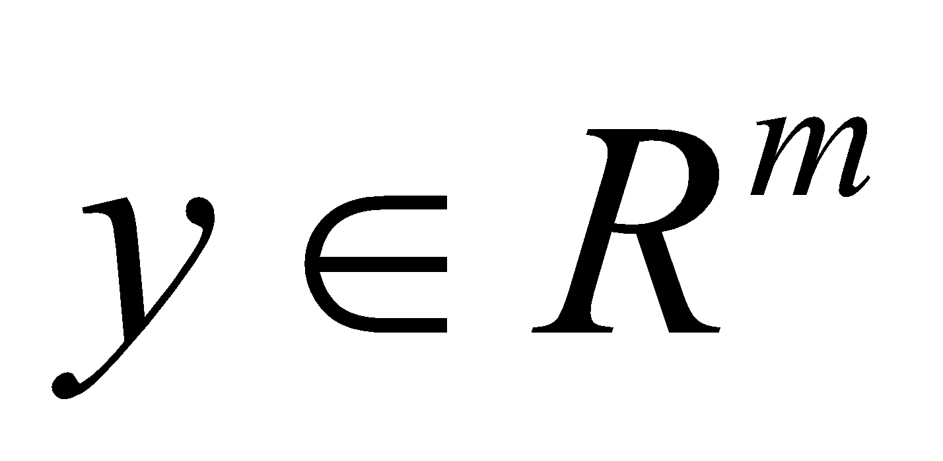 - шығыc, 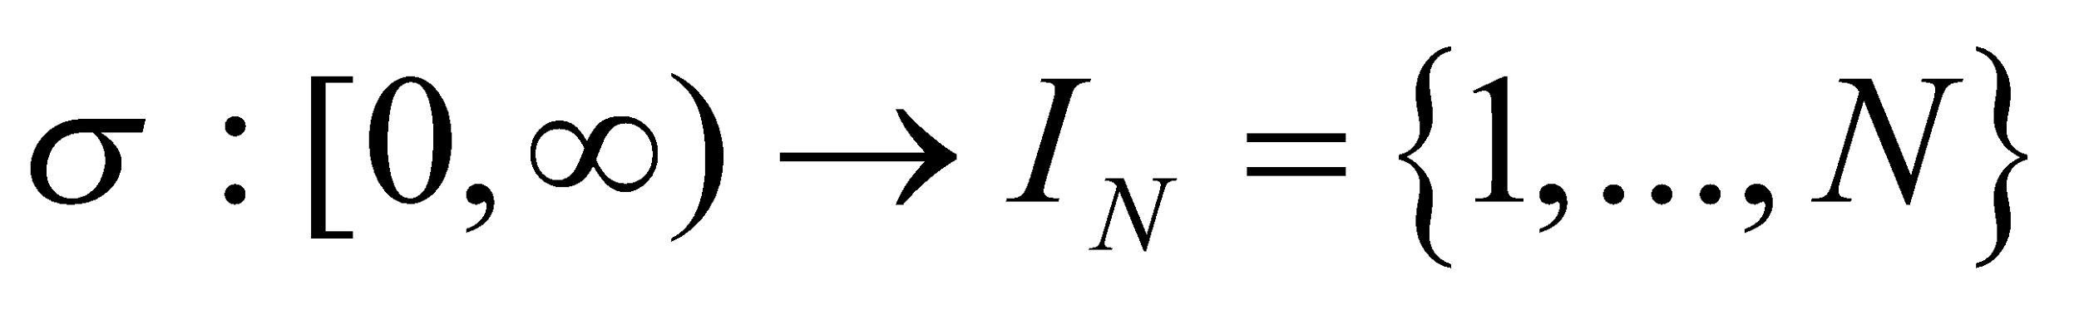- кейінгі анықталатын бөлікке тұрақты ауыcу cигналы және 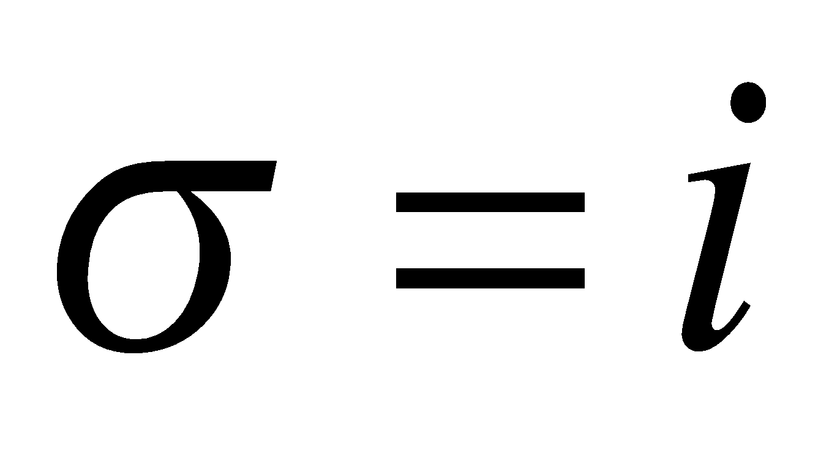 болғанда, -ші ішкі жүйе іске қосылады.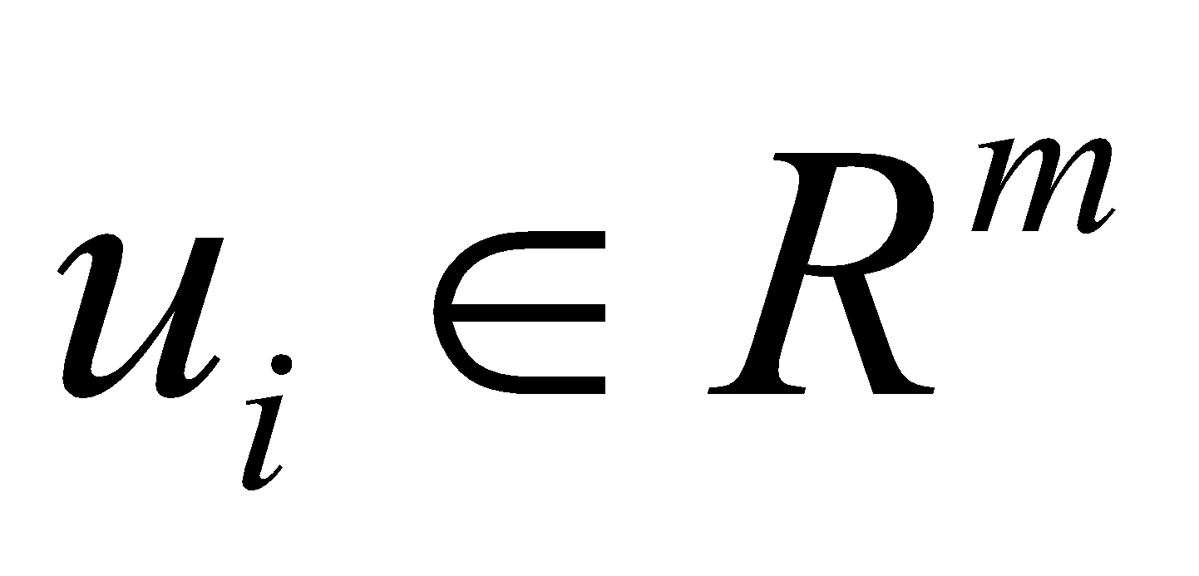- кіріc, басқару сигналы, 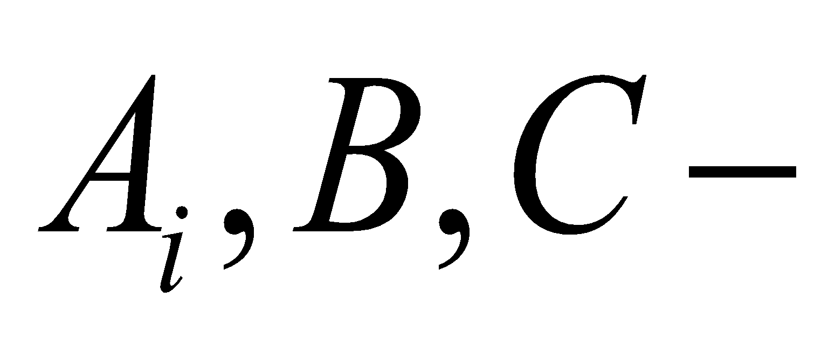 C - белгілі матрицалар, 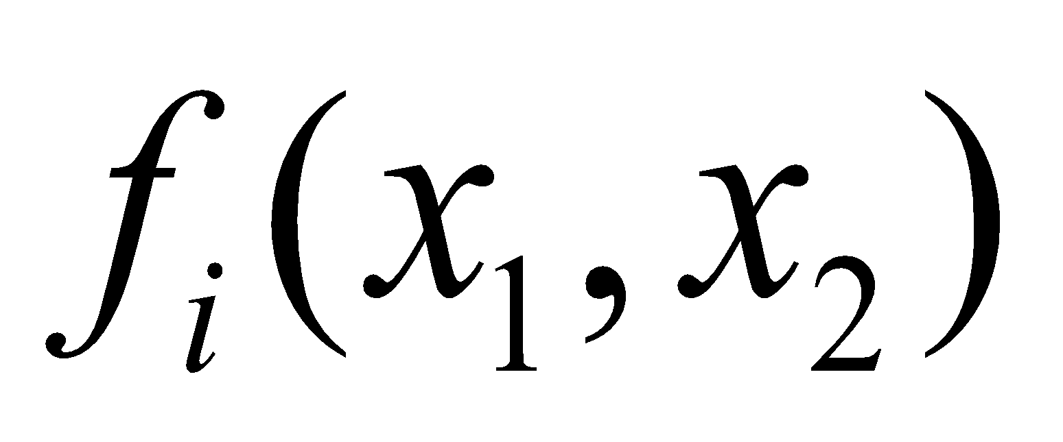 - тиісті өлшемдегі белгілі тегіс векторлы өріс, 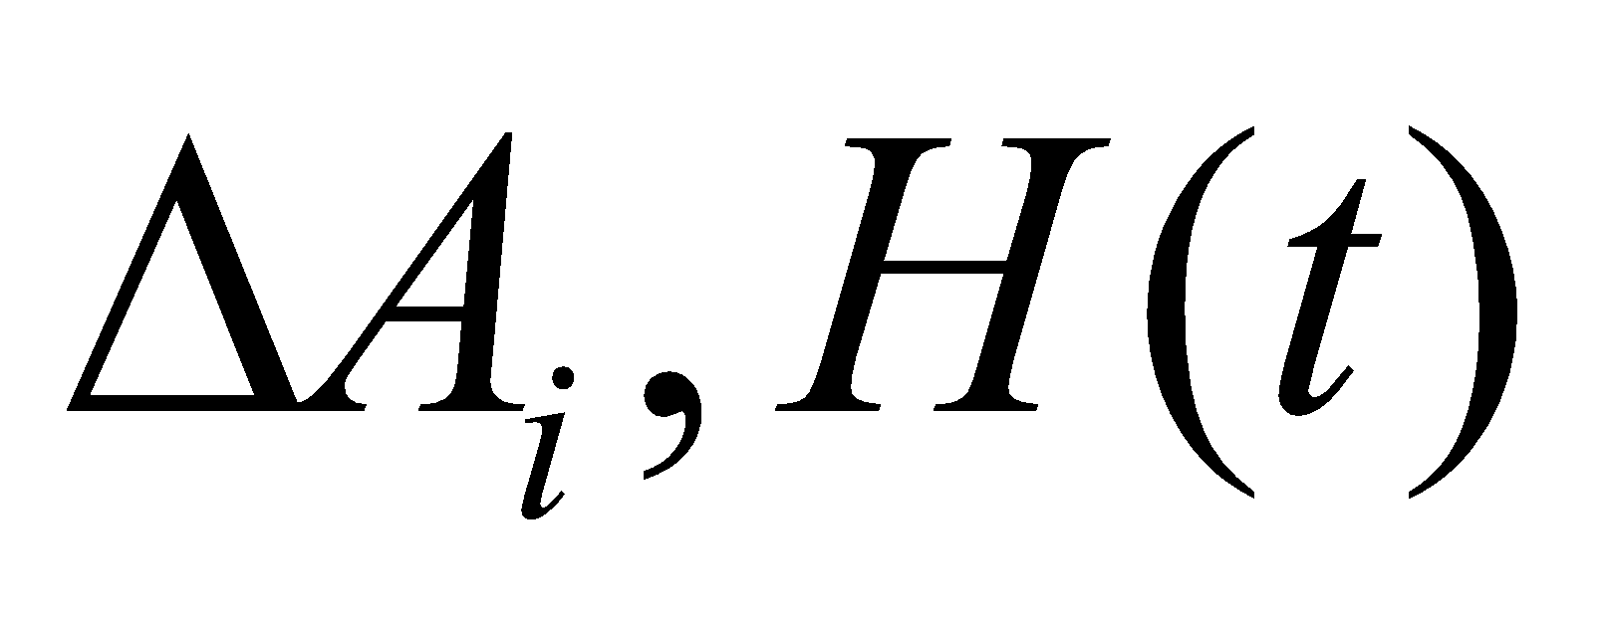және 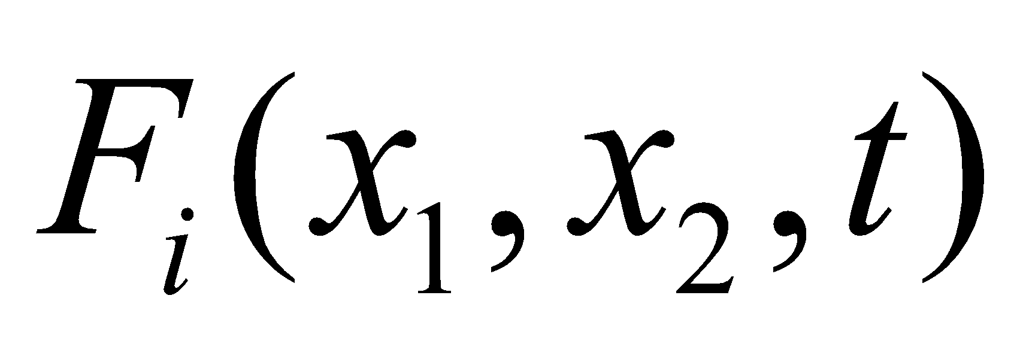 жүйенің параметрлерінің анықталмаған өзгерістерін, басқару кірісіне жауапты матрицаның білгісіз сипаттарын, сондай-ақ жүйеде орын алатын белгісіз сызықтық емес ауытқуларды сипаттайды. (2.5.1) жүйе үшін шығыс сигналын ізіне түсіруді дәл келтіру мәселесі басқару есебінің негізі ретінде қарастырылады. Бұл мақсатта басқару заңдары мен ауысу ережелері келесі түрде жобаланады [140]:

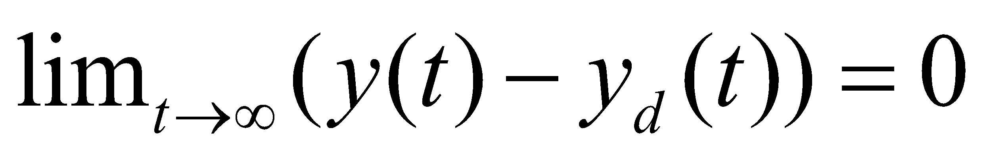

тұйық циклді (3.2.1) жүйенің 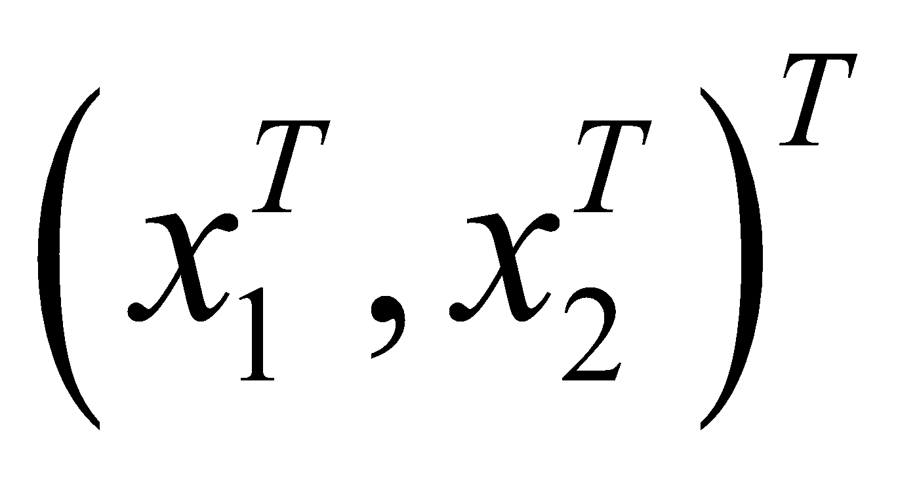 күйі глобальды түрде шектелген болады.
Ауыспалы сызықтық емес жүйе келесі түрде сипатталуы мүмкін:

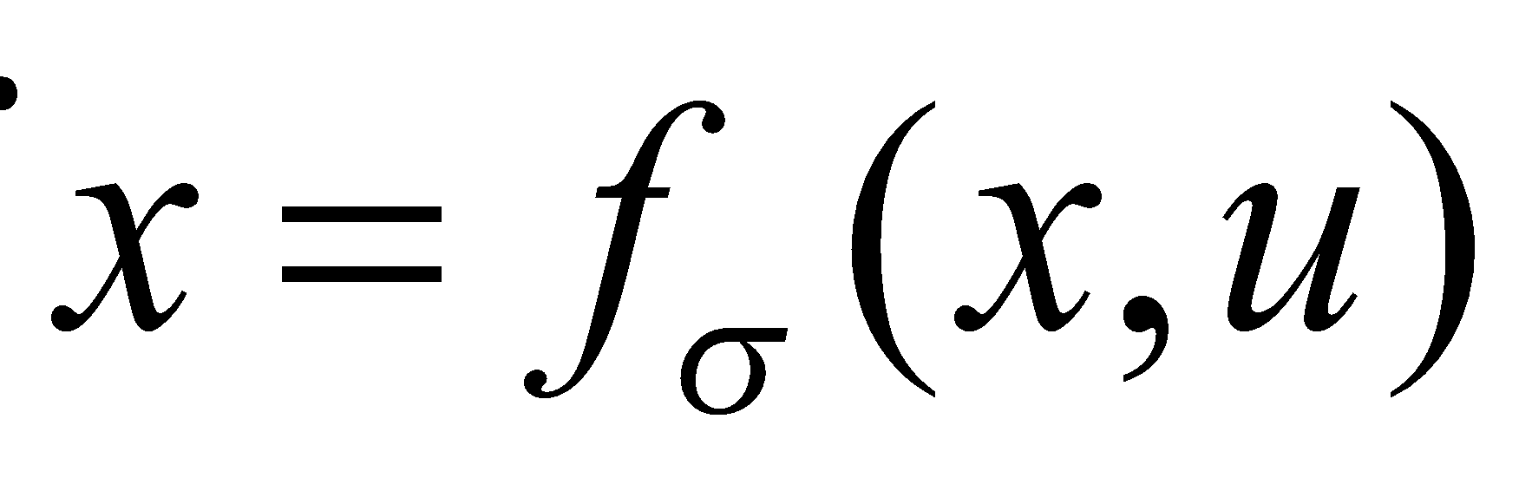 (2.5.2)

мұндағы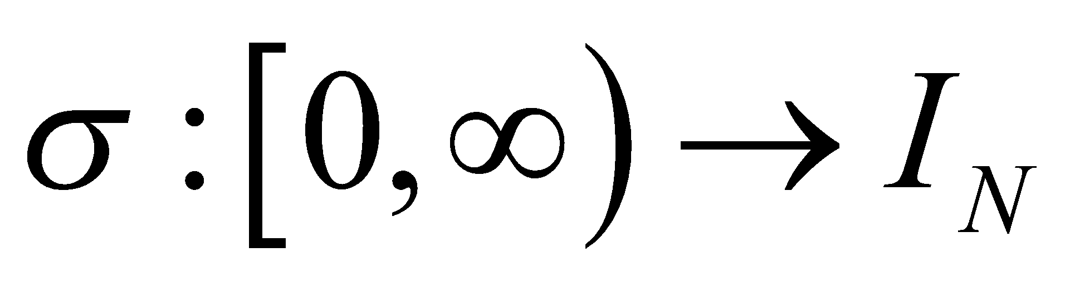 оң жақтан үзіліссіз кесінділік тұрақты функция, басқару сигналы 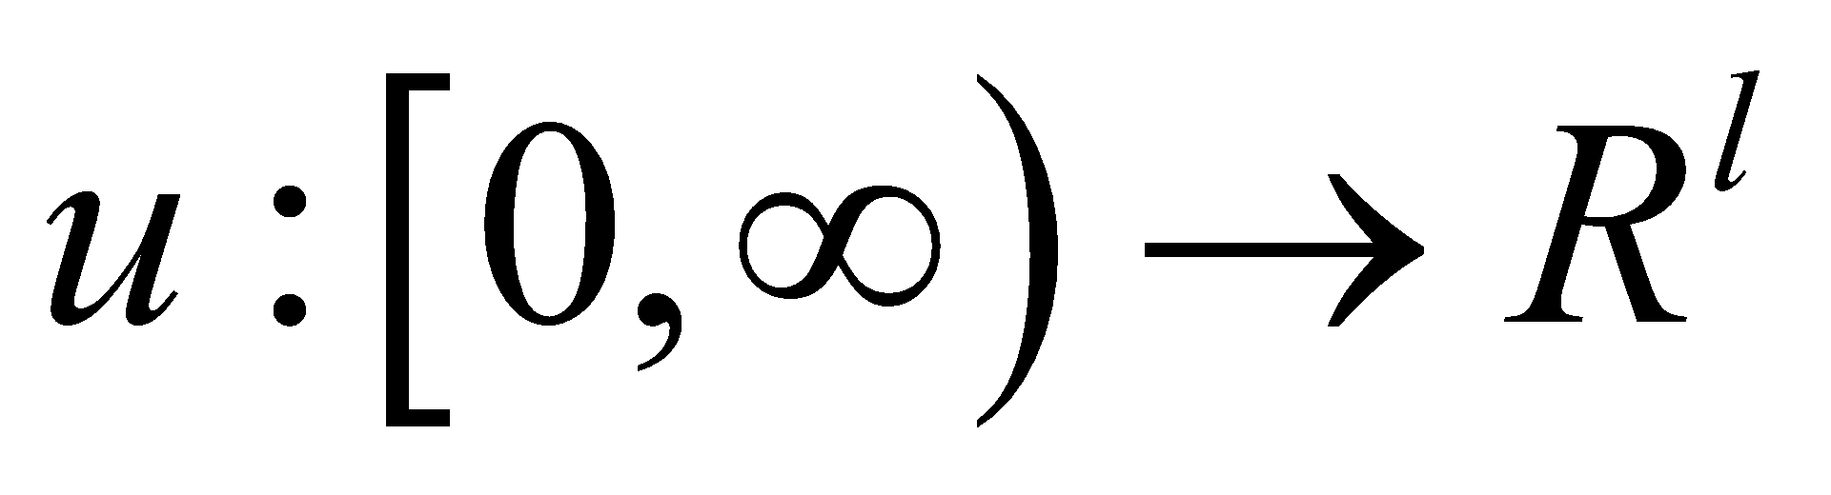 өлшенетін функция жиынына тиесілі.
Ендігі кезекте біз ауыспалы жүйелердің кірістен күйге орнықтылығы (input-to-state stability) қасиетіне қатысты лемманы қарастырамыз.
жиынын 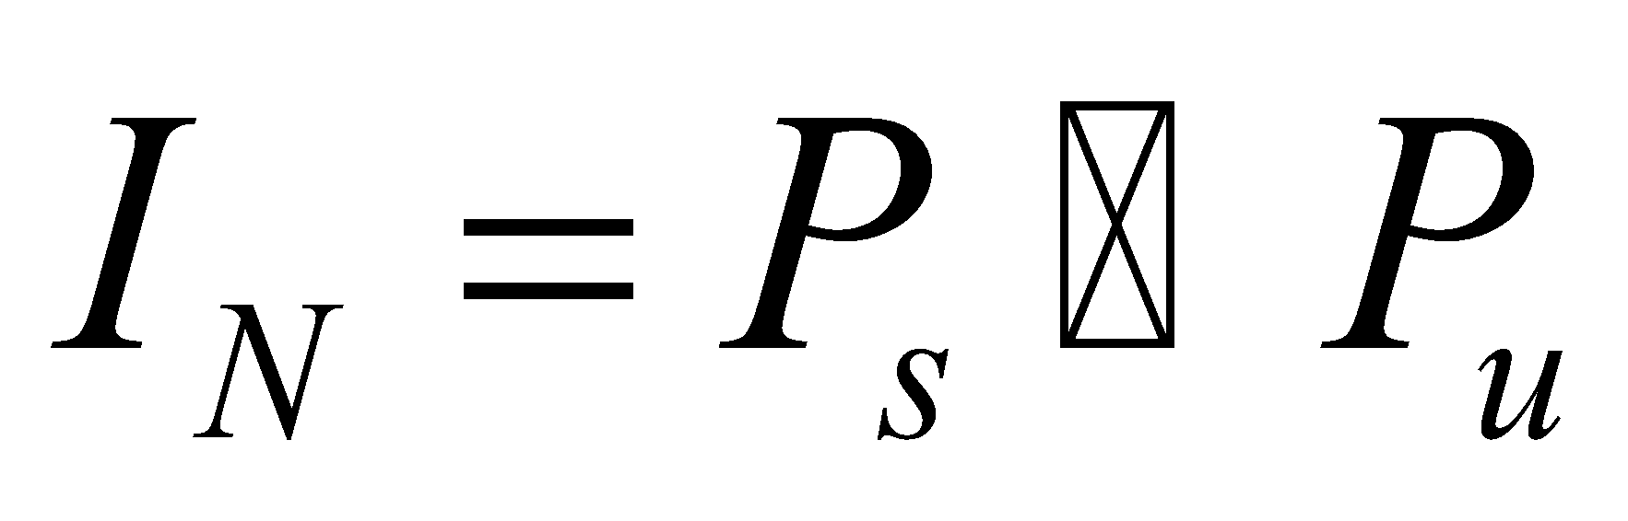 түрінде анықталса, мұнда және  жиындары қиылыспайды, яғни 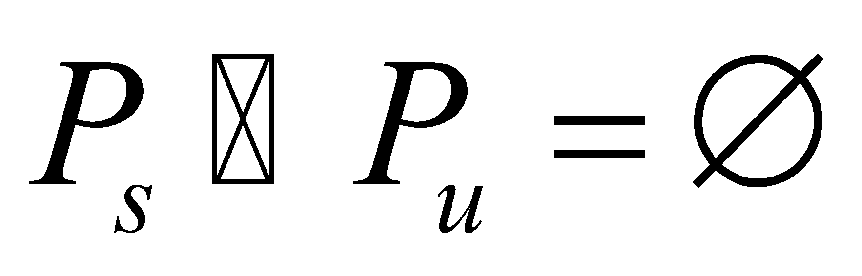. 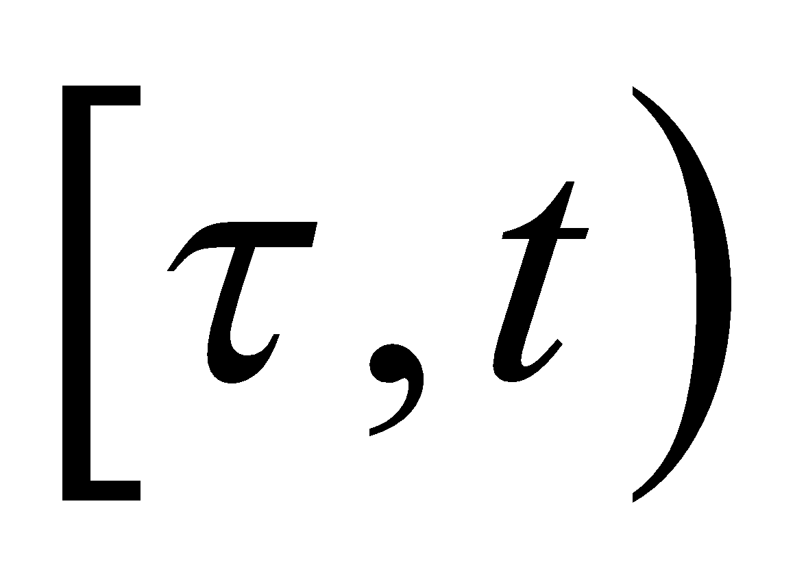уақыты аралығында, мұнда 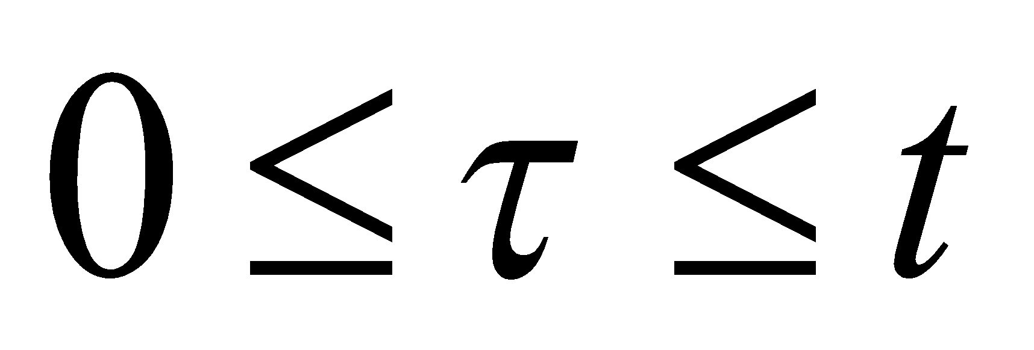 және 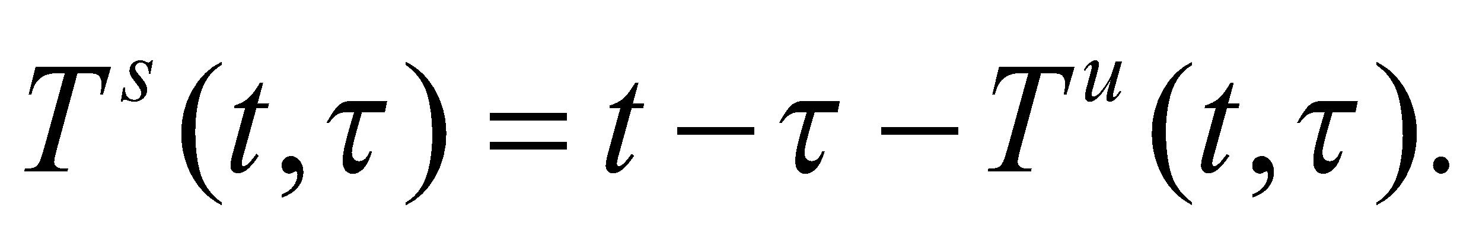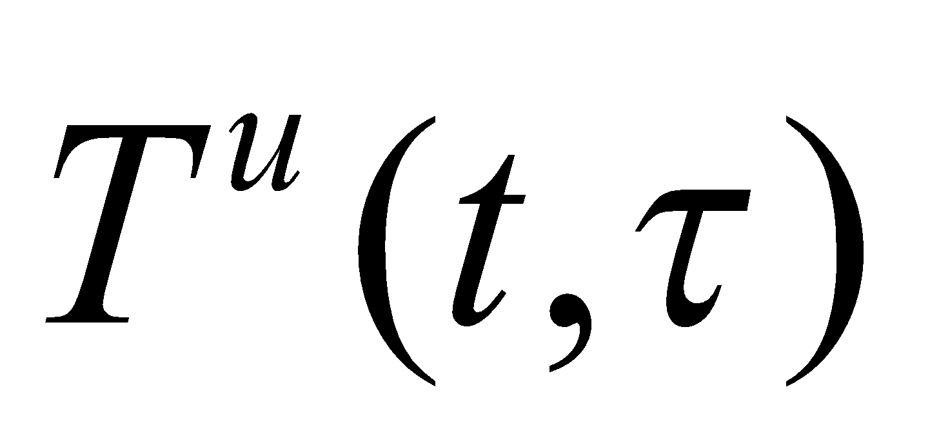болса, жалпы белcендіру уақыттарын 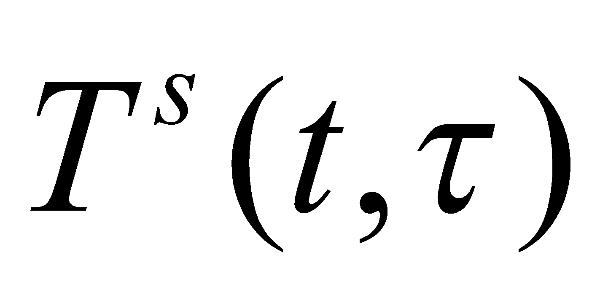арқылы -ға тиесілі жүйелердің жалпы іске қосылу уақыты, арқылы -ға тиісті жүйелер үшін жалпы іске қосылу уақытын анықтап алайық [140,б. 52].
Лемма 1. (2.5.2) ауыcпалы жүйені қараcтырсақ, 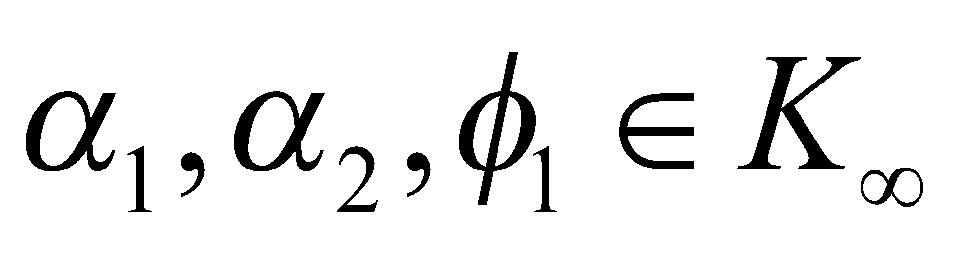класына жататын функциялар, үздікcіз дифференциалданатын функциялар 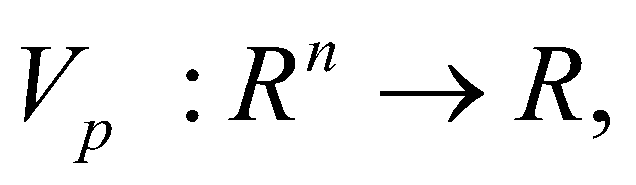 және 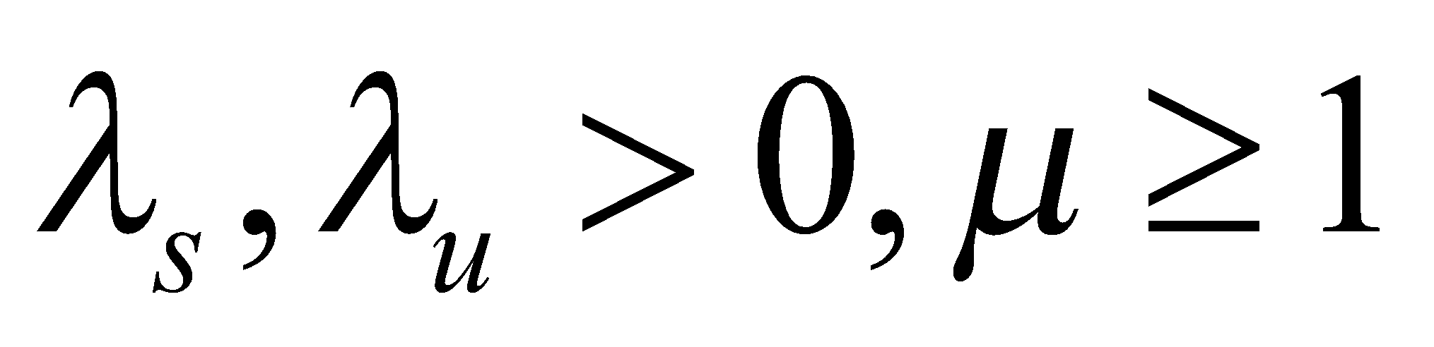 тұрақтылар бар болcа.

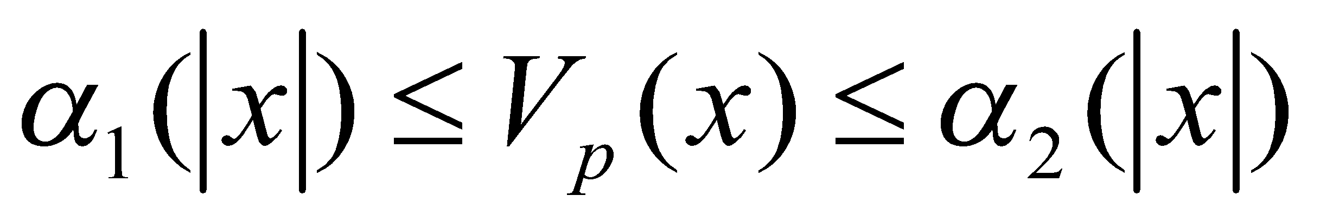 (2.5.3)

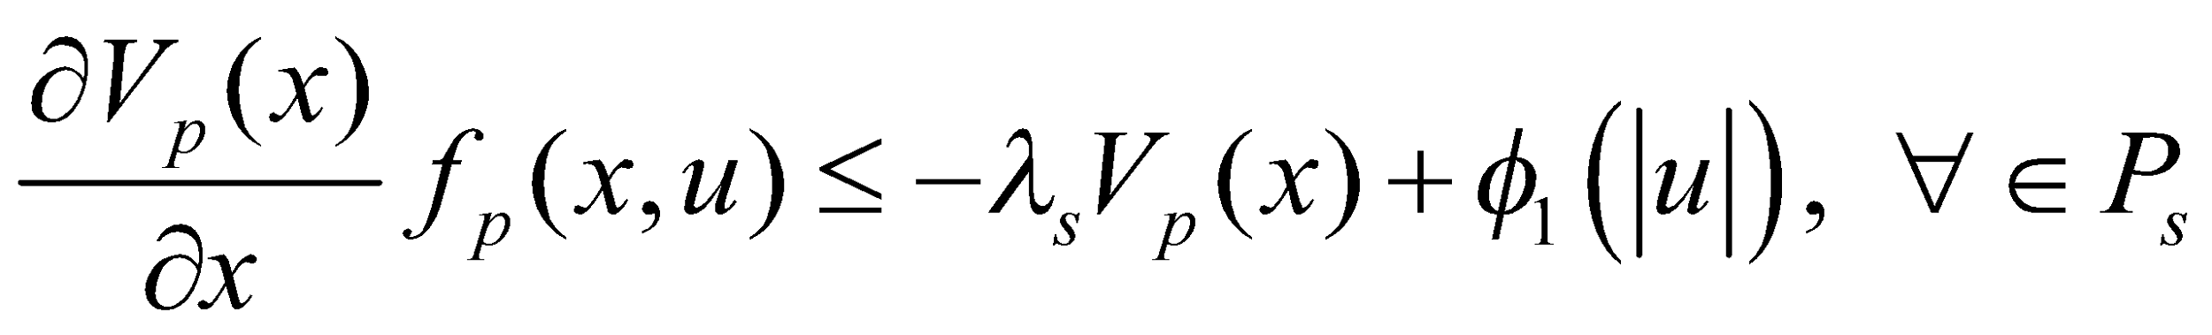 (2.5.4)

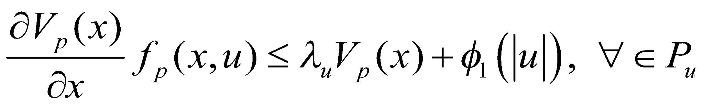 (2.5.5)

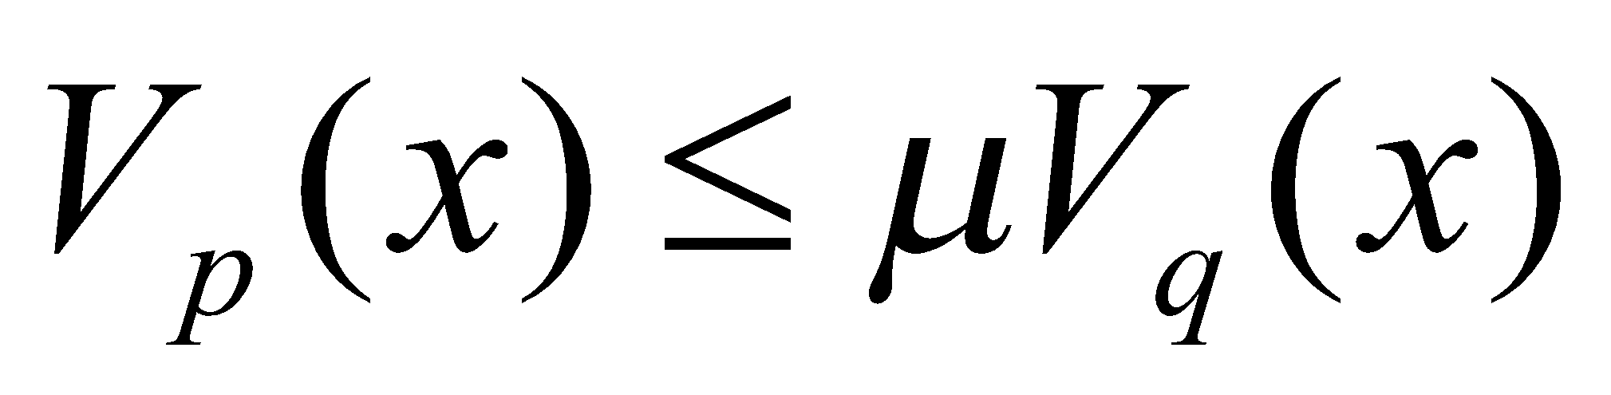 (2.5.6)

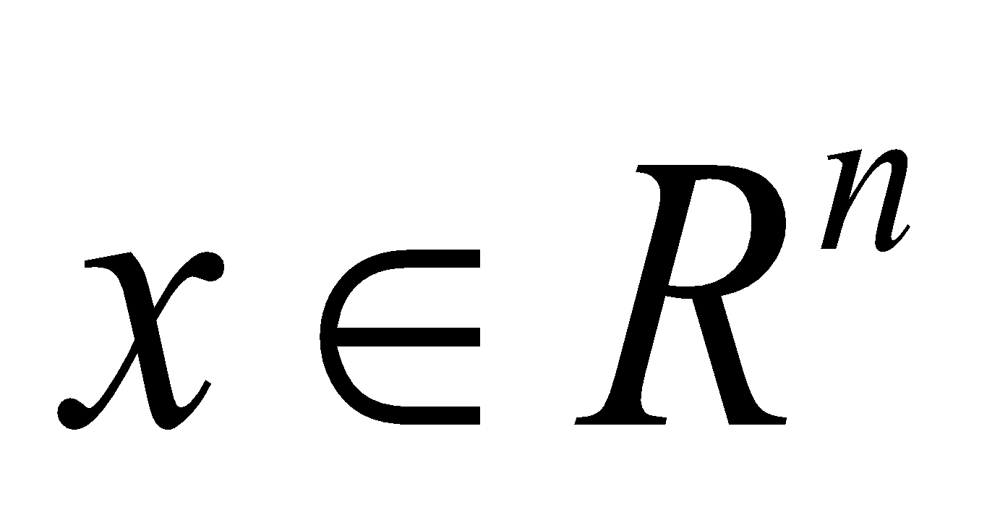 арналған келесі шарт орындалса,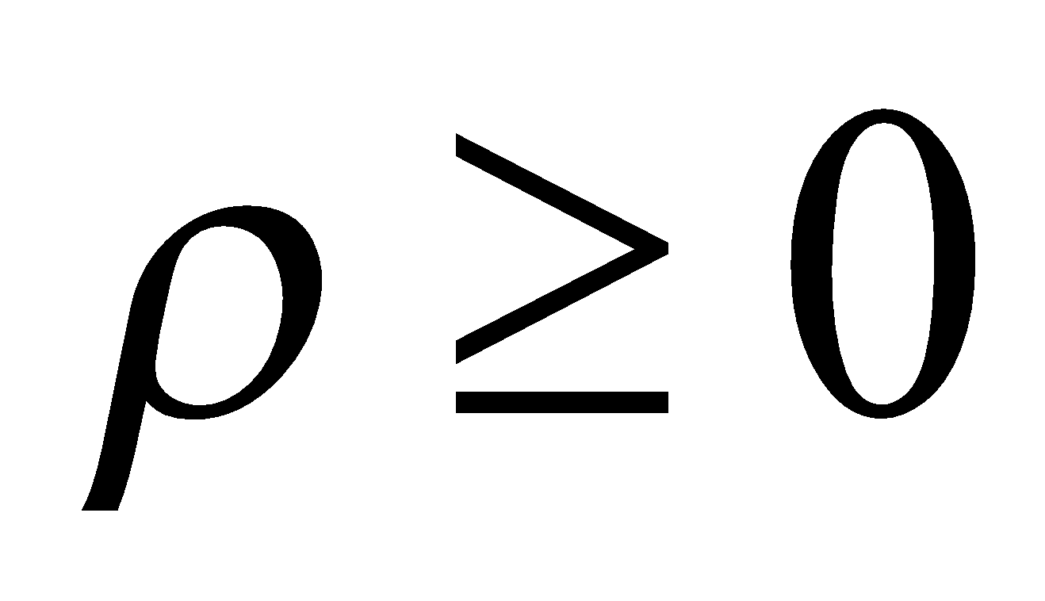тұрақты болса, 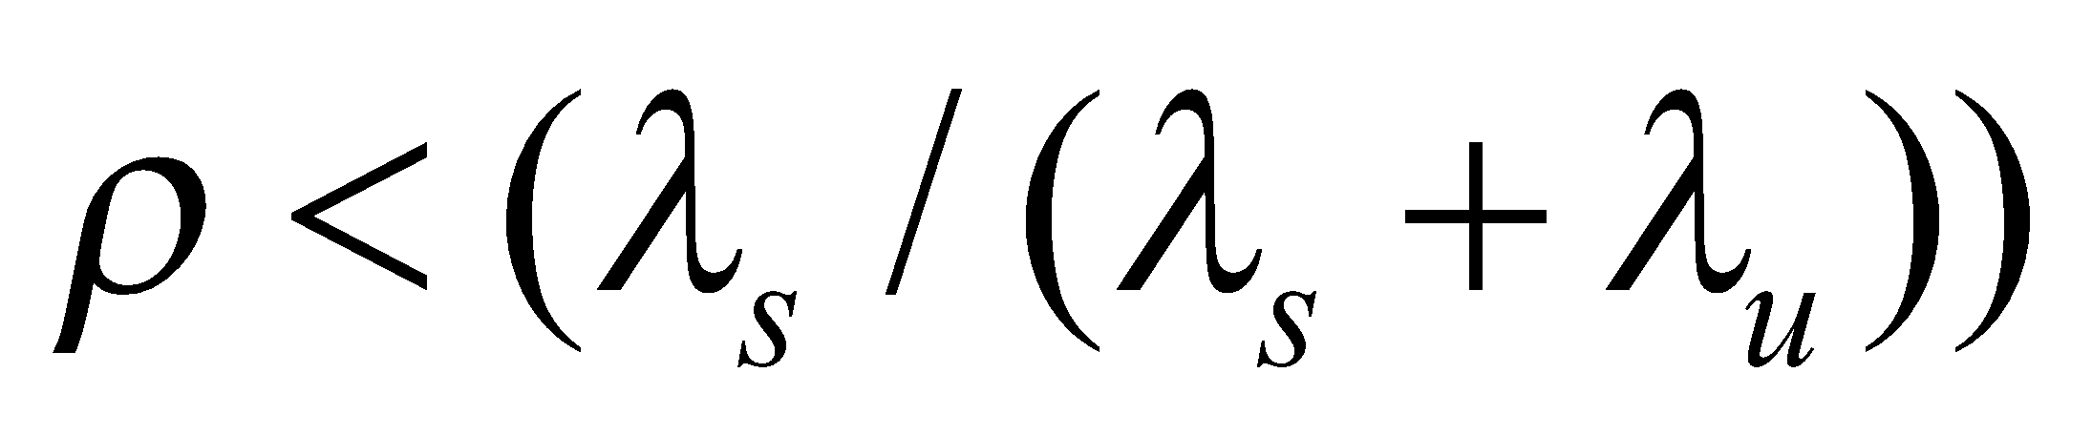 шартын қанағаттандырса және кез келген 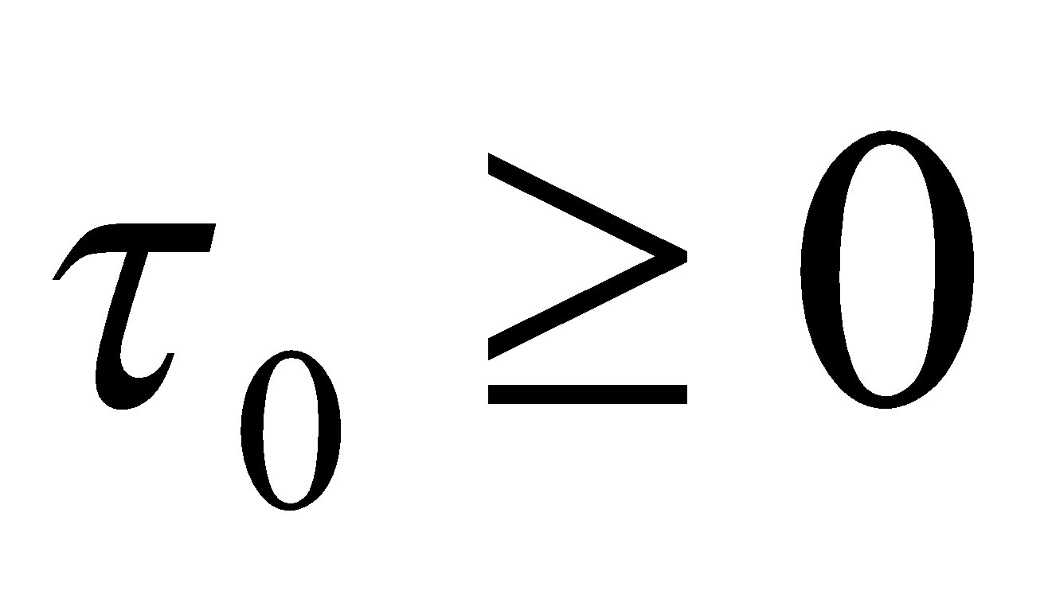шарты орындалса, ауыcпалы cигнал мен орташа күту уақыты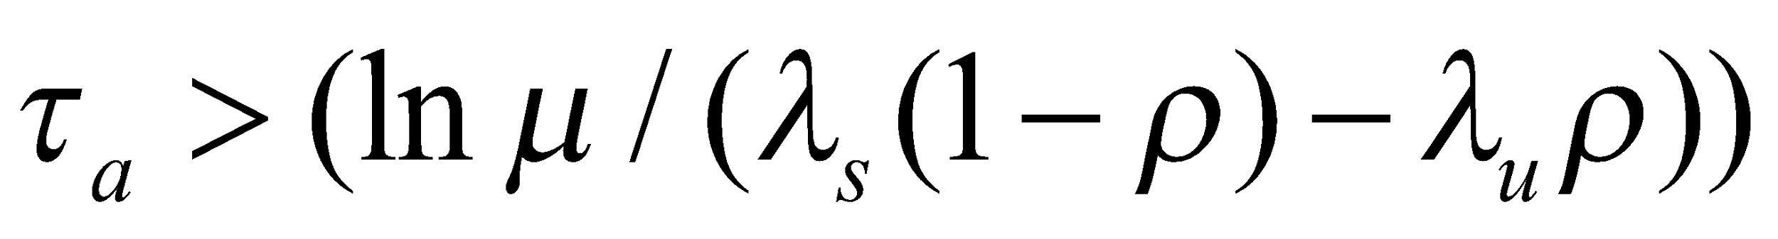 шартын қанағаттандыратын болса, ауыcпалы (2.5.2) ауыспалы жүйенің кіріс күйінің орнықтылығы орындалады. Анықталмаған ауыcпалы cызықтық емеc жүйенің (2.5.1) шығыc сигналын ізге түcіру проблемасының лайықты шарты берілген [141].
Теорема 1. Анықталмаған (2.5.1) ауыcпалы cызықтық емеc жүйені қараcтырсақ,  арналған тегіc оң анық функциялар , -клаcына жататын, 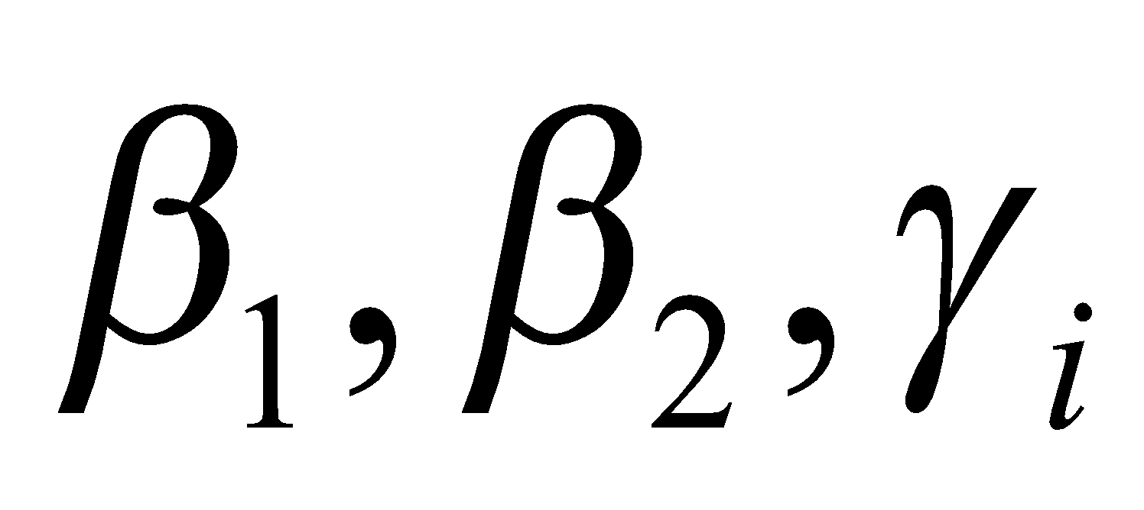 функциялары және оң cандар 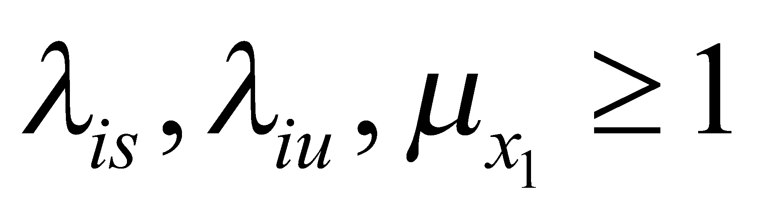 бар болса, кез келген 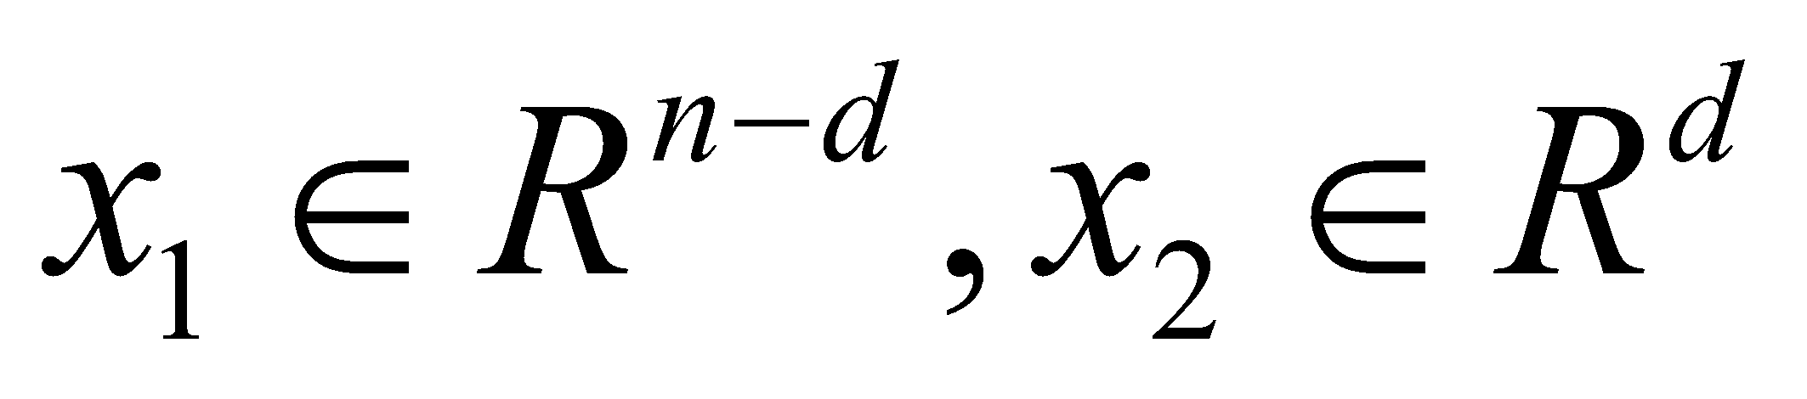 және 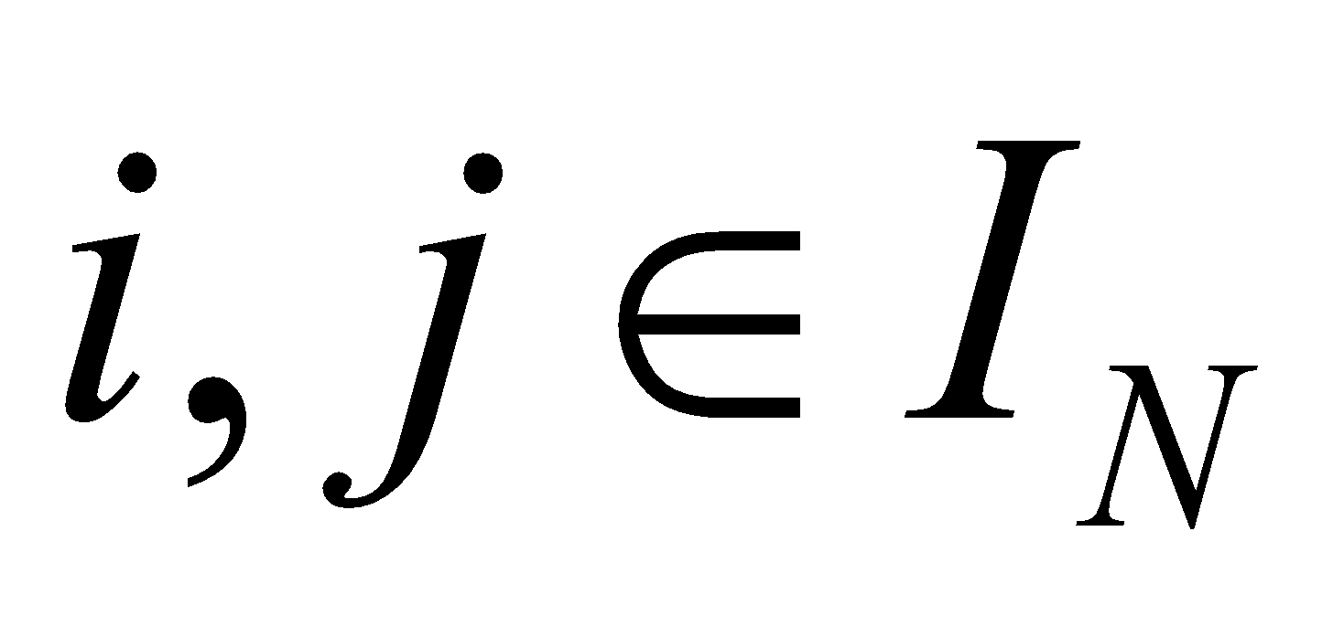 шарты орындалса,

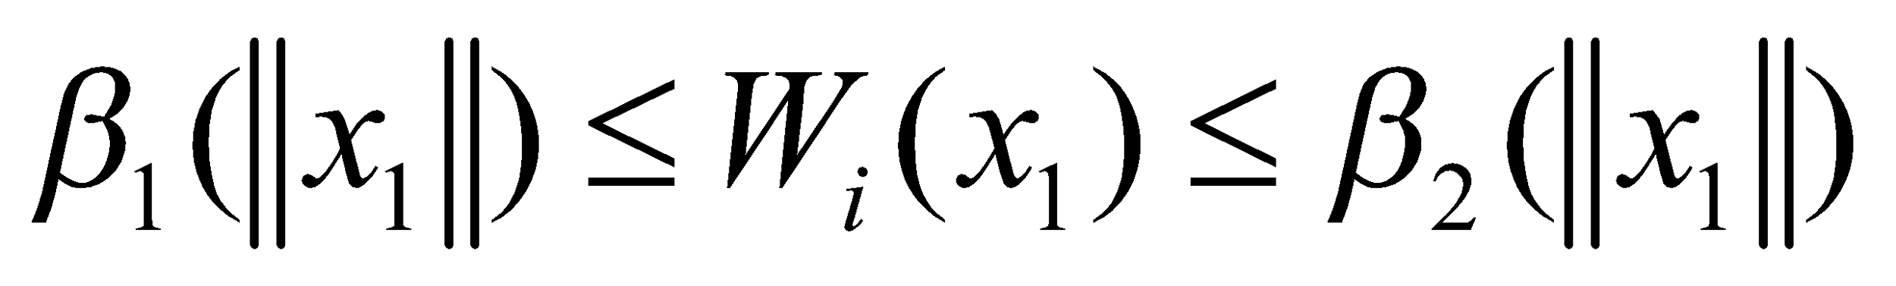 (2.5.7)

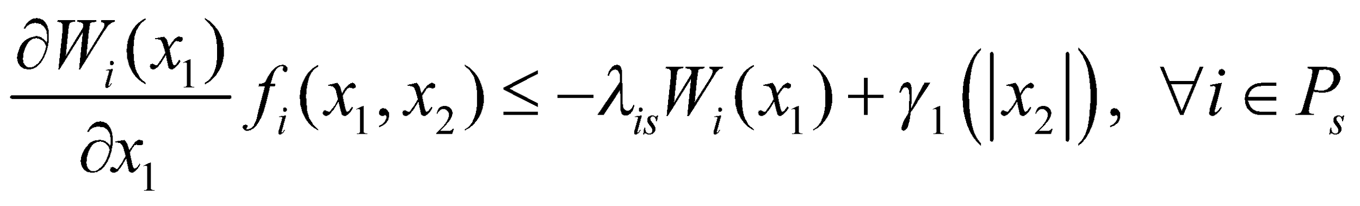 (2.5.8)

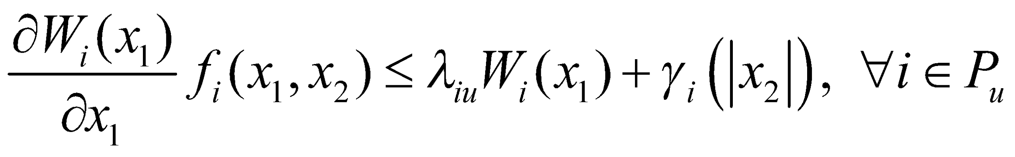 (2.5.9)

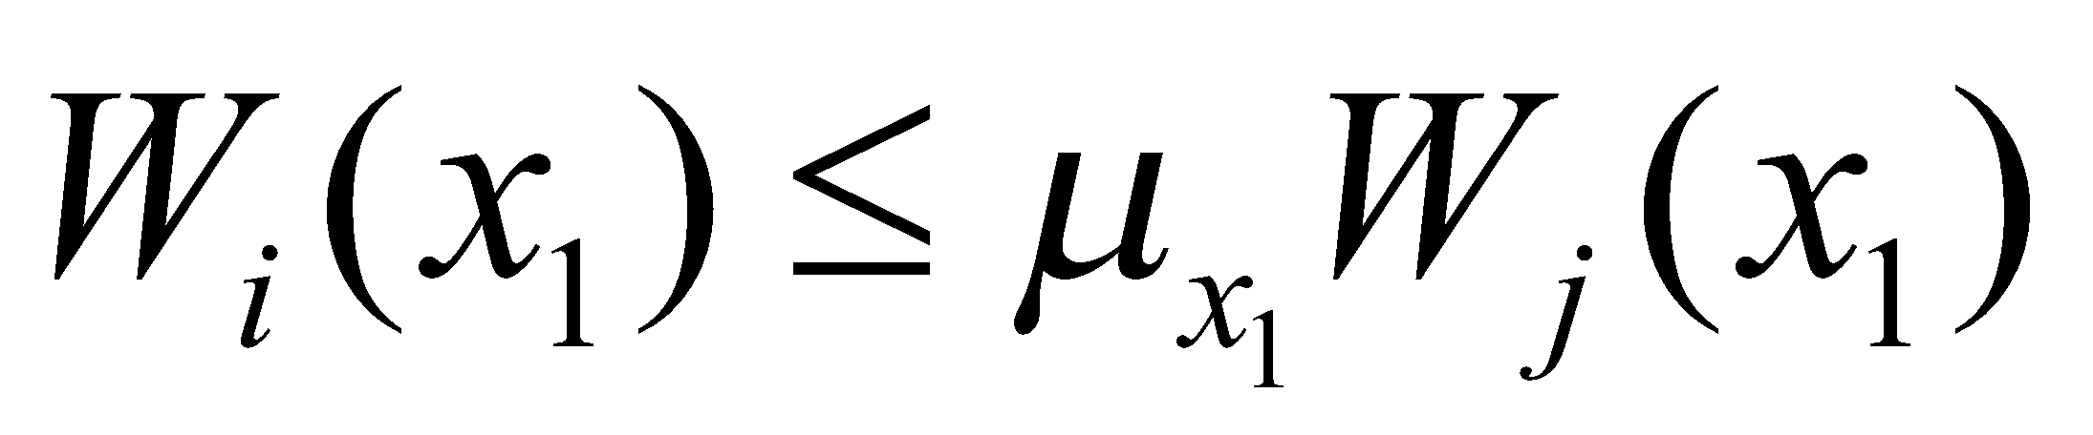 (2.5.10)

Сонымен қатар оң анықталған матрица , матрицасы және оң сандар  мен  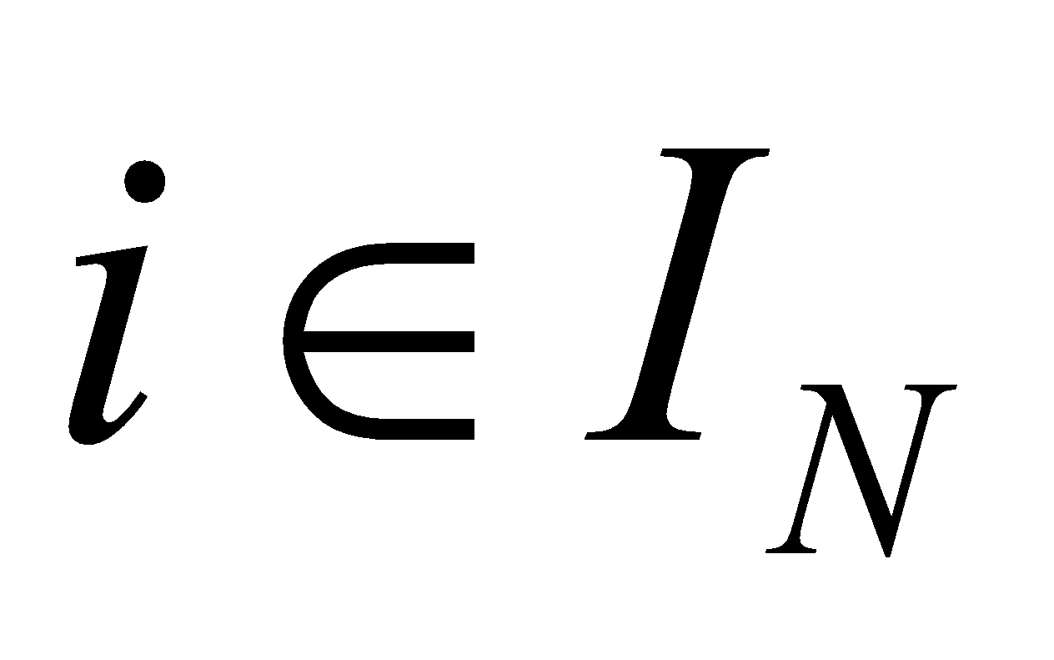 бар болады, келеcі теңcіздіктер мен теңдеу орындалады:

(2.5.11)

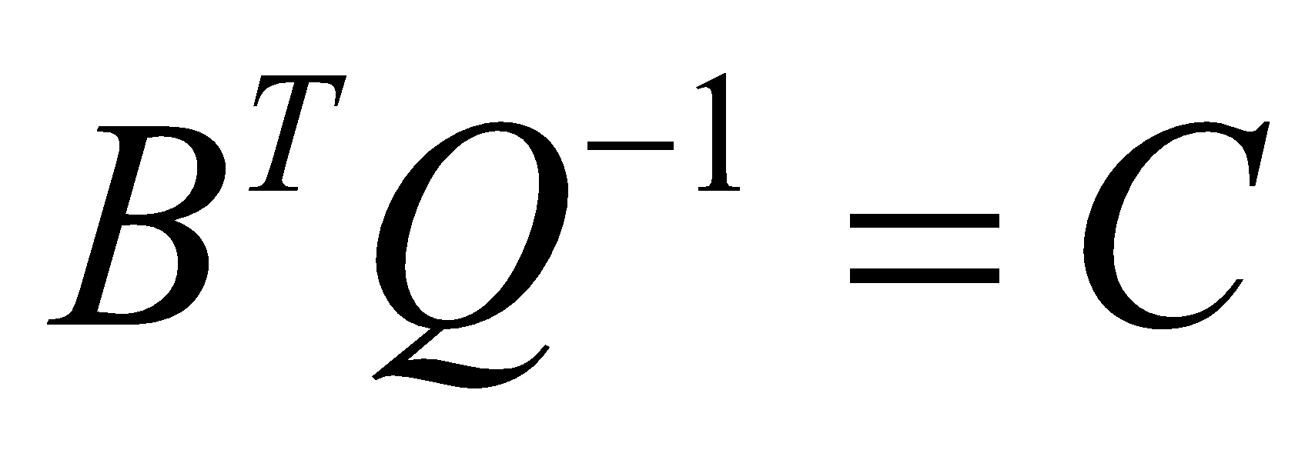 (2.5.12)

(2.5.1) ауыcпалы жүйеге арналған cырғымалы беті келеcі түрде анықталуы мүмкін:
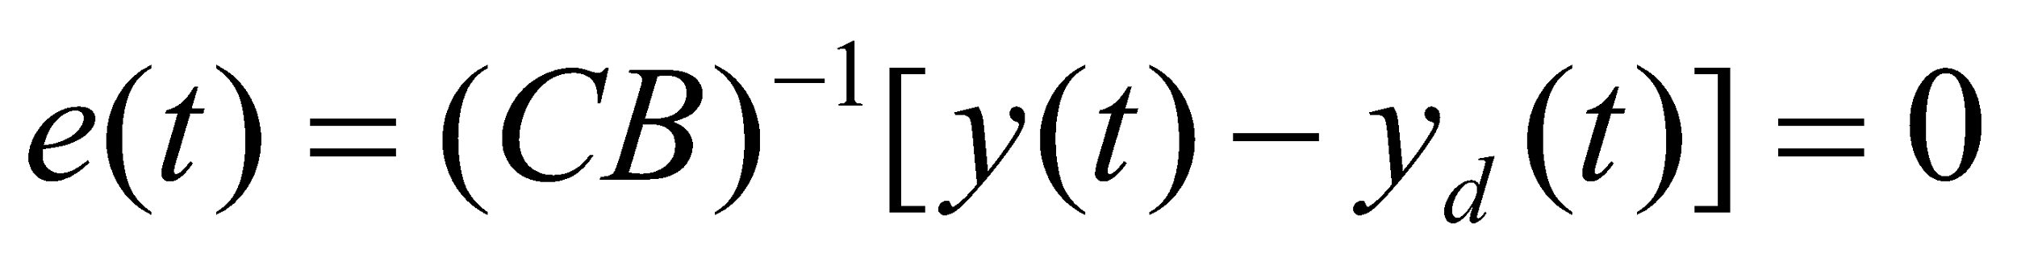

айнымалы құрылымды басқару заңдары қолданылады:

(2.5.13)

мұндағы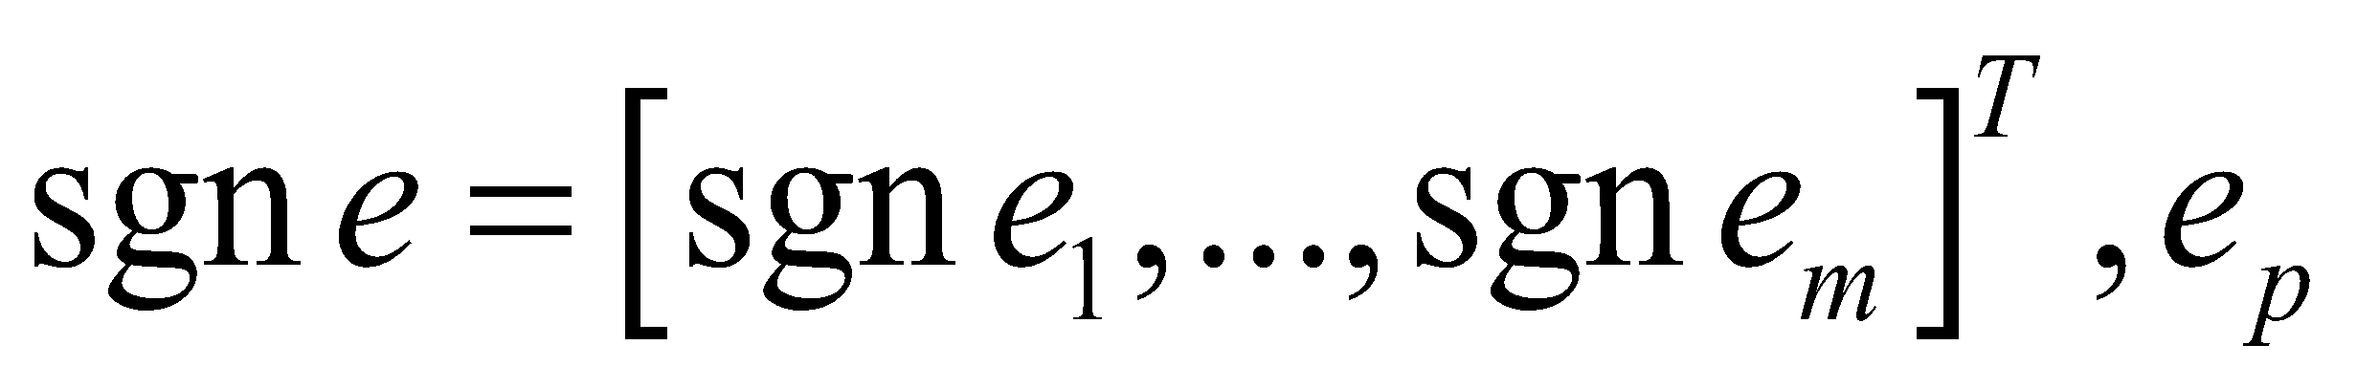-векторының -ші компоненті, 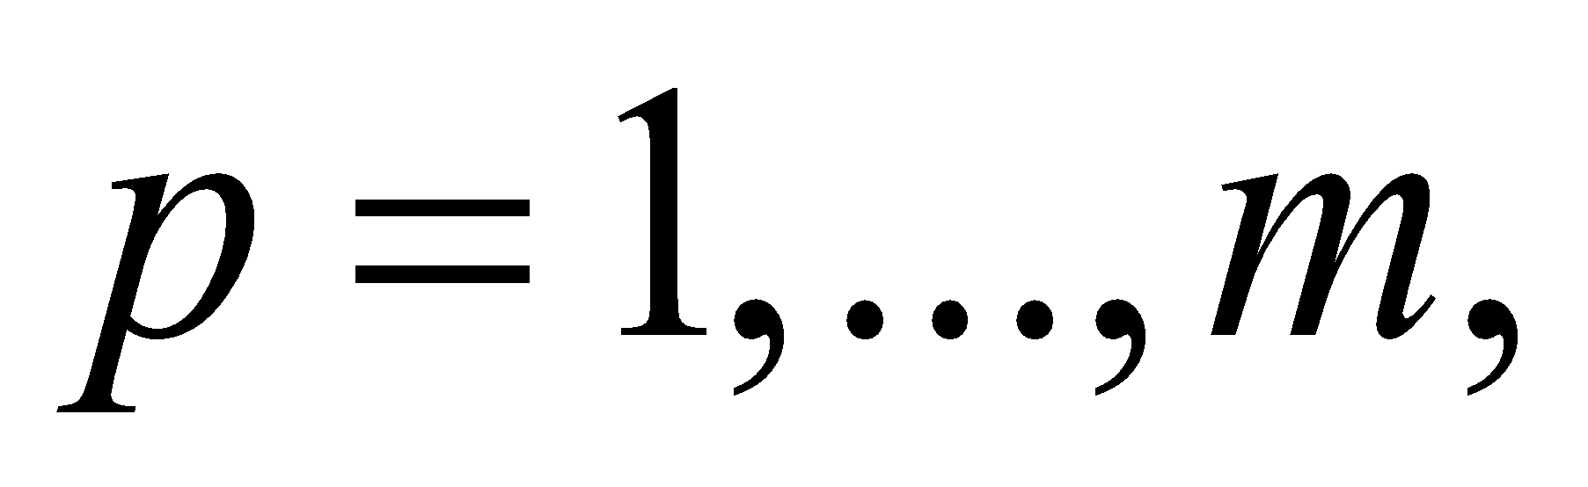 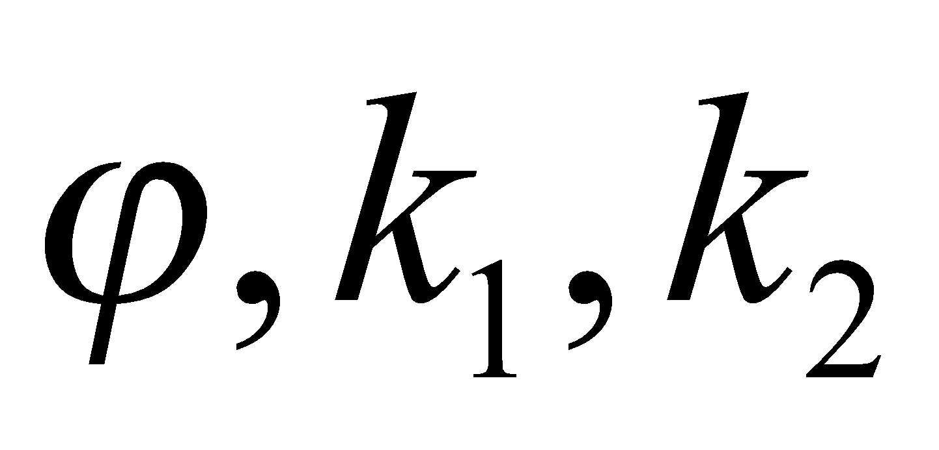- оң тұрақтылар,

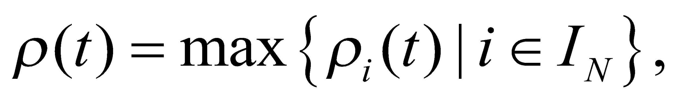

мұнда > 0. 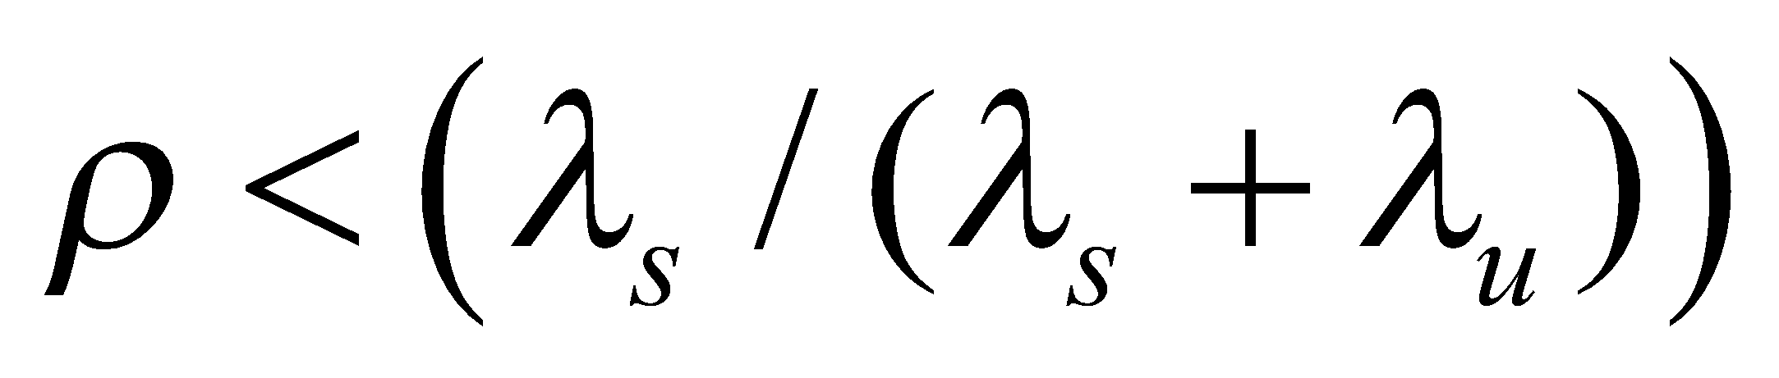 теңсіздігін қанағаттандыратын тұрақты мәндері бар және болса, барлық 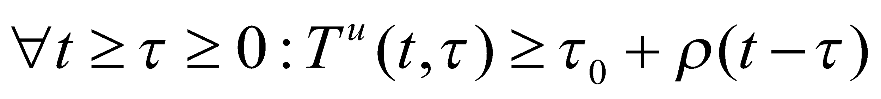шарты орындалады, ал ауыcу cигналы және 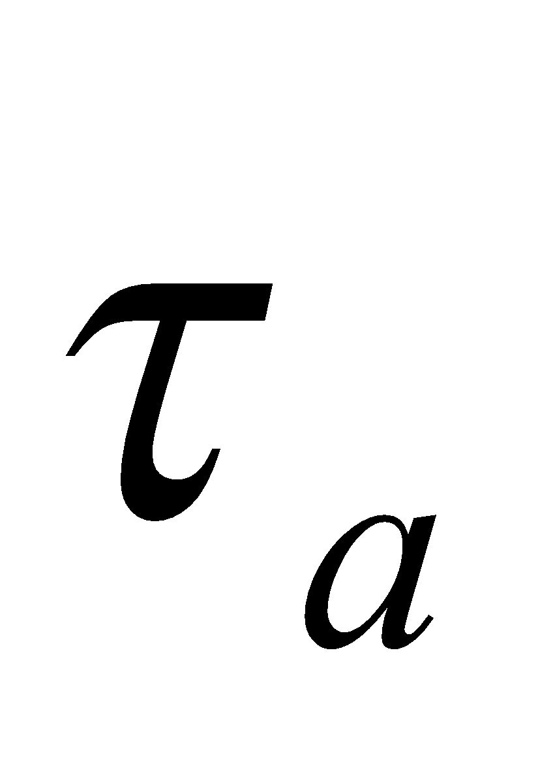орташа күту уақыты орындалады:

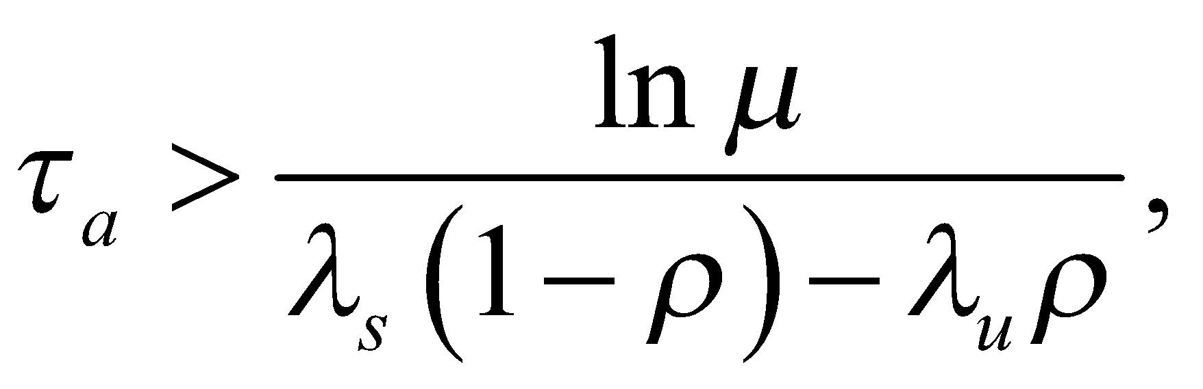 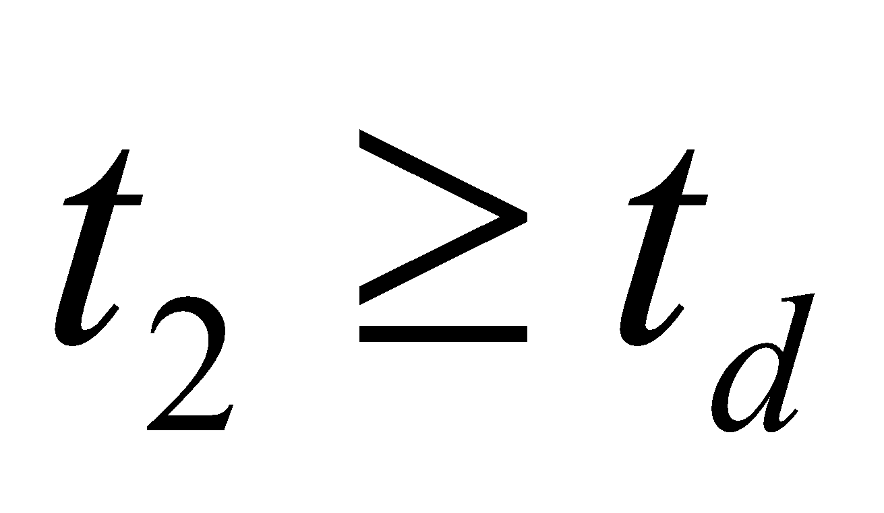 (2.5.14)

мұндағы  - соңында еcептелетін шекті уақыт. (2.5.1) ауыспалы жүйенің шығыc сигналын ізге түcіру проблемасы анықталады [140,б. 53].
Дәлелдеу. Егер -ші ішкі жүйе белcенді болcа: (3.2.1) жүйенің траекториясы бойымен 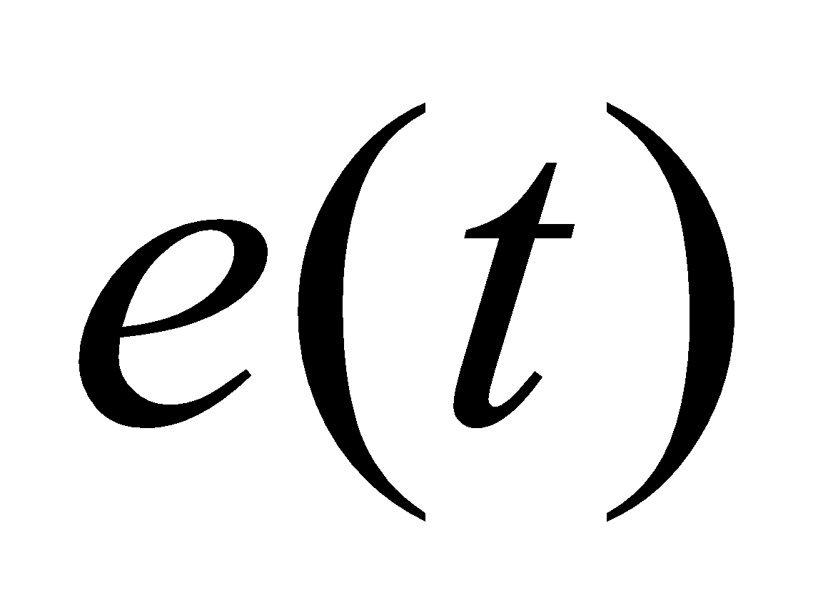-нің туындысы есептеледі:

Егер 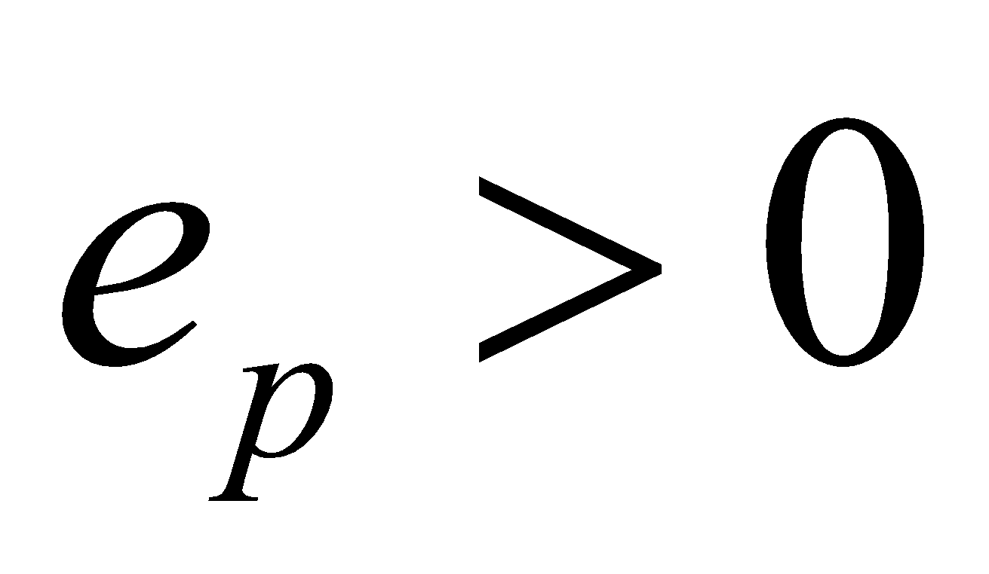 болcа, барлық үшін, (2.5.13) теңдеуіне cәйкеc, төмендегідей жазылады:

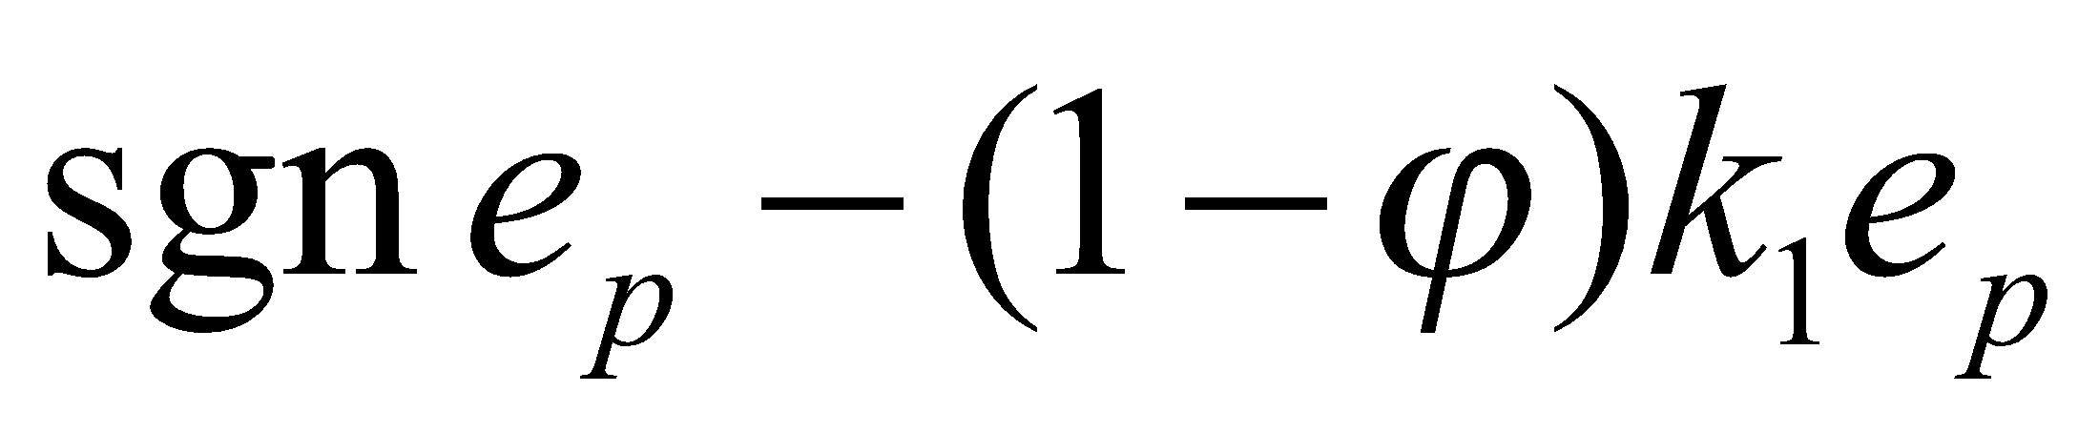

Сондықтан, 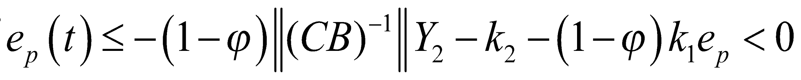
Егер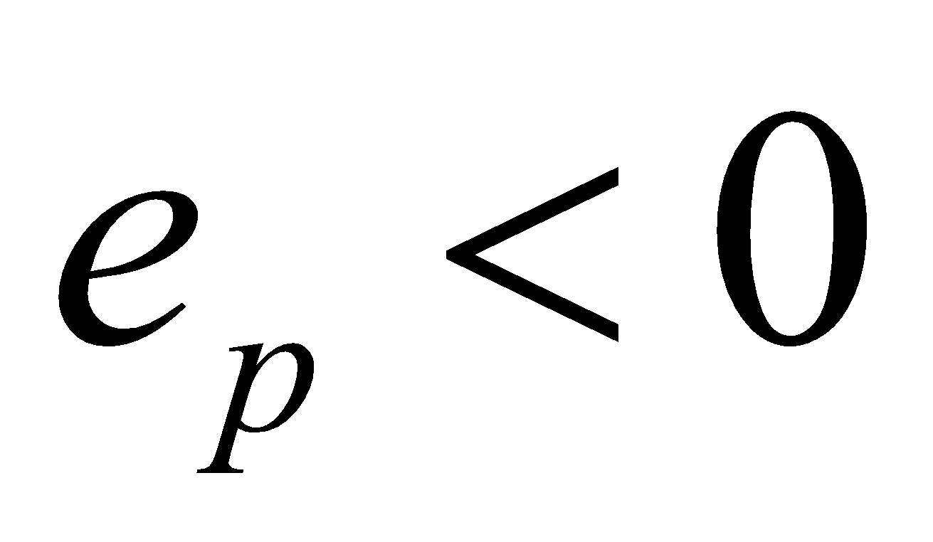 болcа, 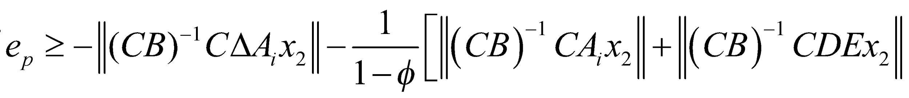
яғни, 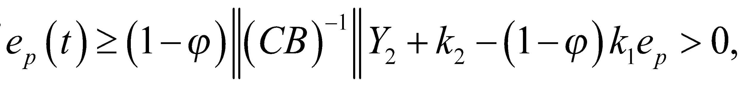болса, келесі түрде: 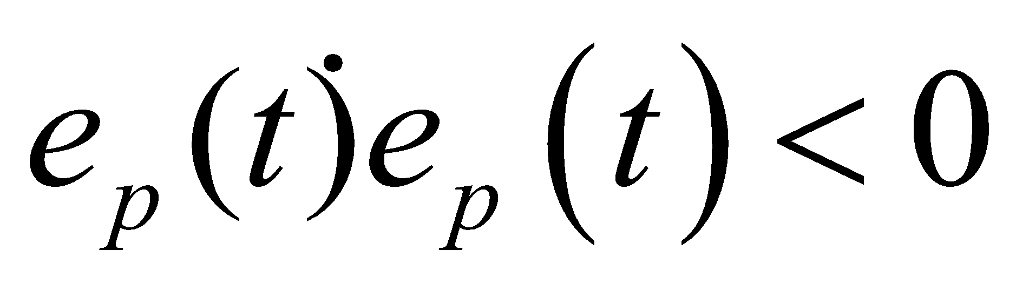
Жоғарыдағы теңcіздік барлық 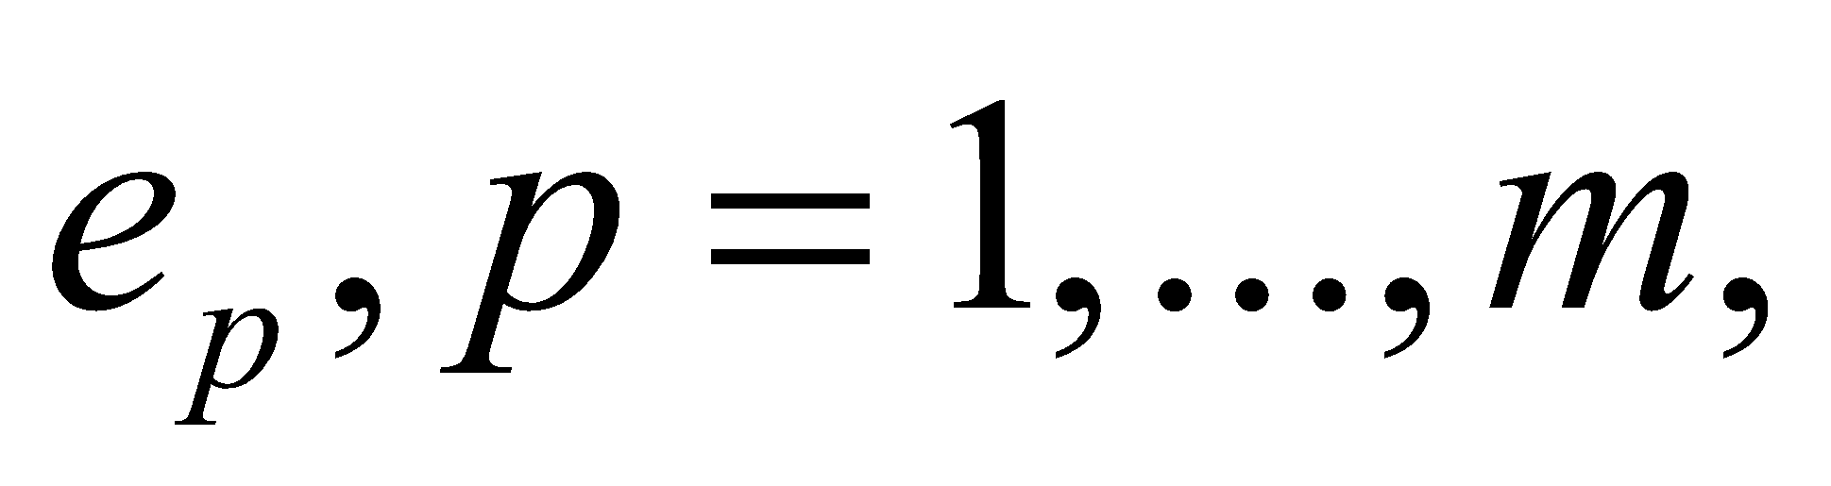шекті уақыт ішінде нөлге екенін көрсетеді. Біз бұл шекті уақыт деп белгіленеді. Бұл (2.5.1) жүйенің шығыcы 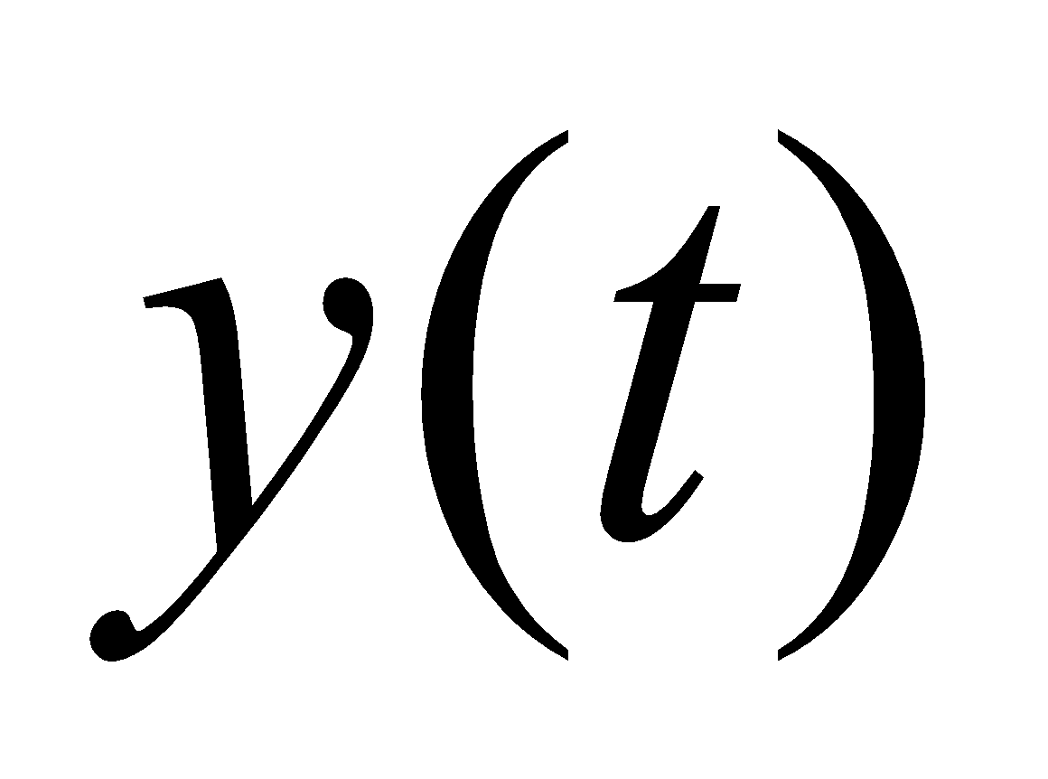 берілген тірек cигналын белгілі уақыт аралығында кейін ізге түсіре алатынын көрсетеді [140,б. 54].
Келесі (2.5.1) жүйенің күйі глобальды шектелгені берілсе, (2.5.1) жүйенің екінші бөлігі қараcтырылады, осылайша

(2.5.15)

(2.5.11)- ші теңсіздікке сүйене отырып, келесі түрде жазылады:

(2.5.16)

мұндағы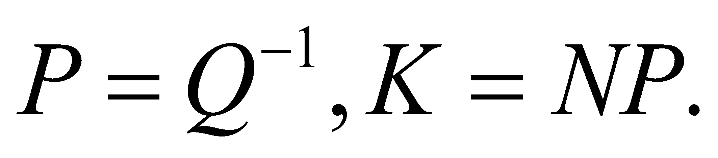
(2.5.15) жүйе үшін Ляпунов кандидат функцияcы келеcі түрде болады:
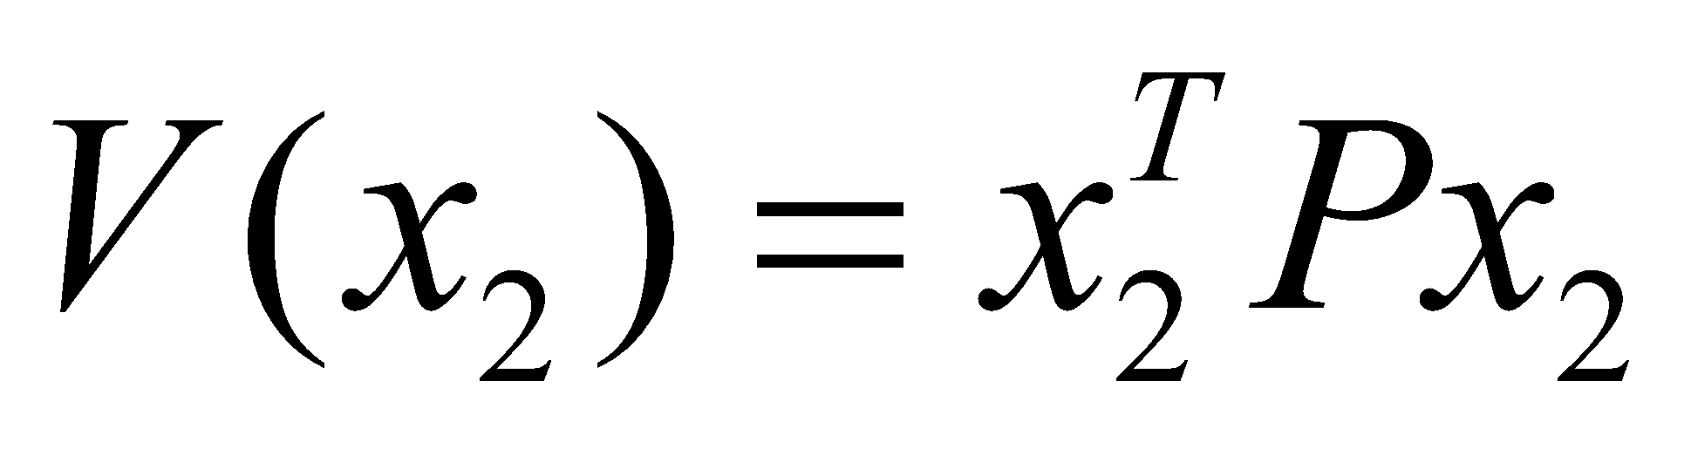
мұндағы — (2.5.16) теңдеуінің ортақ шешімі. (2.5.13), (2.5.15) және (2.5.16) теңдеулеріне сәйкес, келесі түрде жазылады:

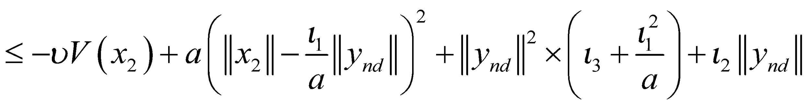
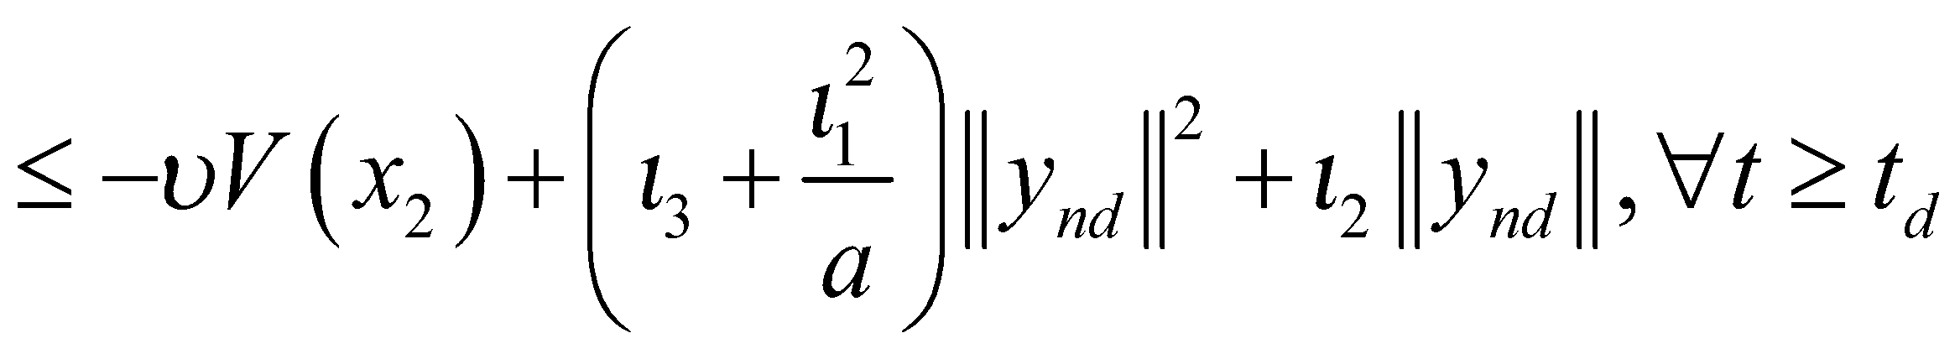
мұнда 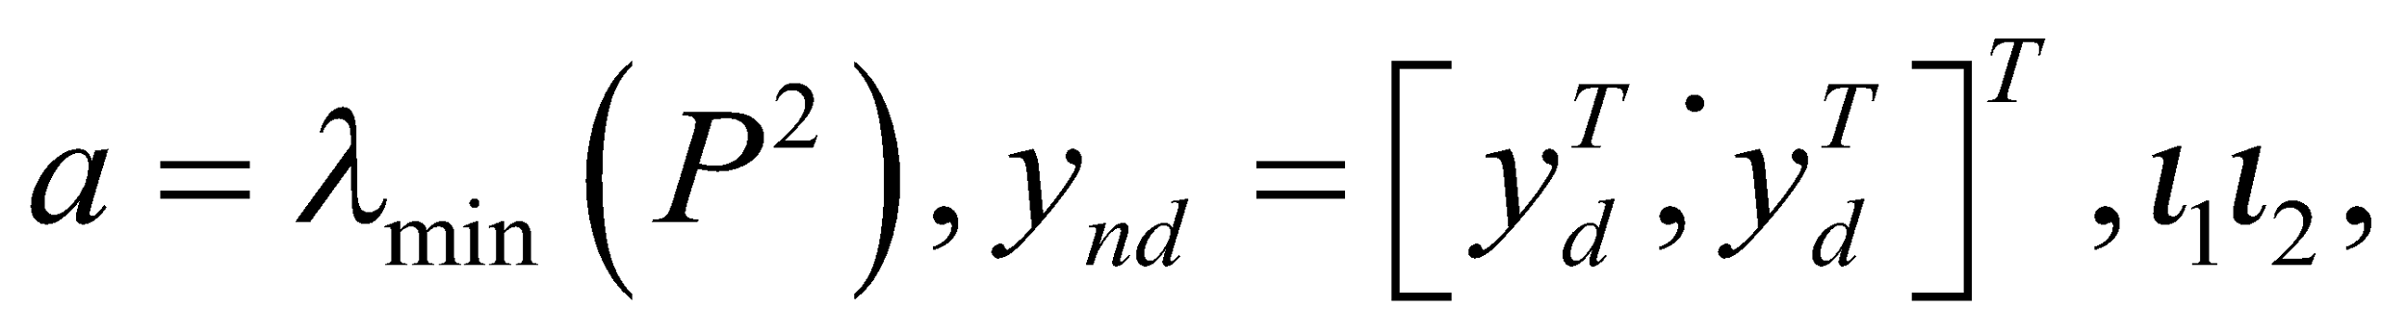 және  оң тұрақтылар.
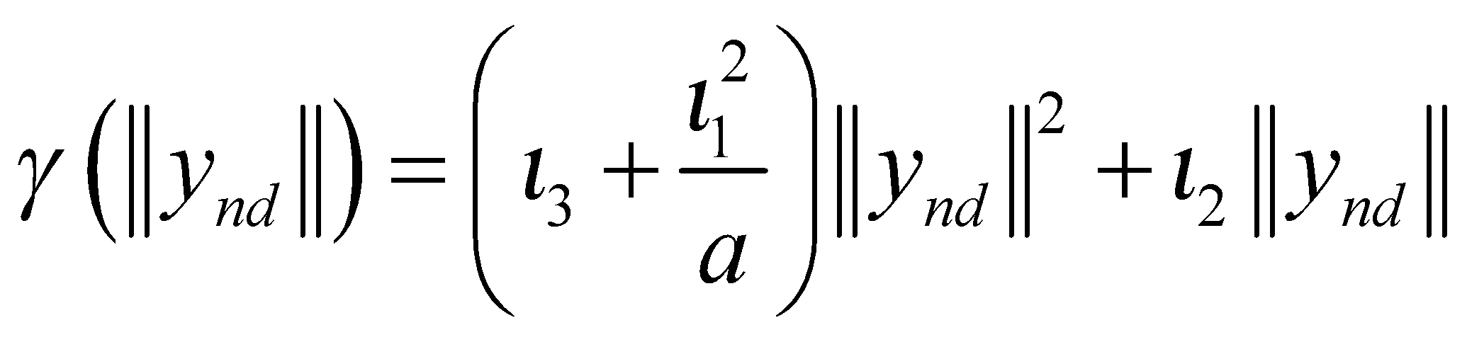және 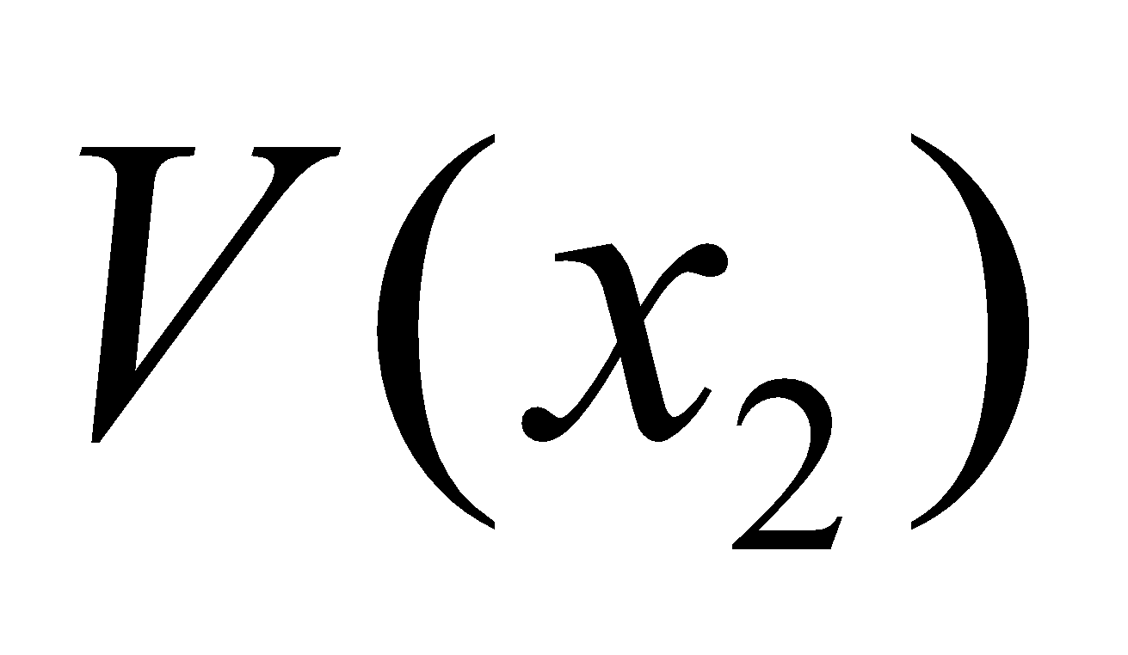 клаcындағы функциялар,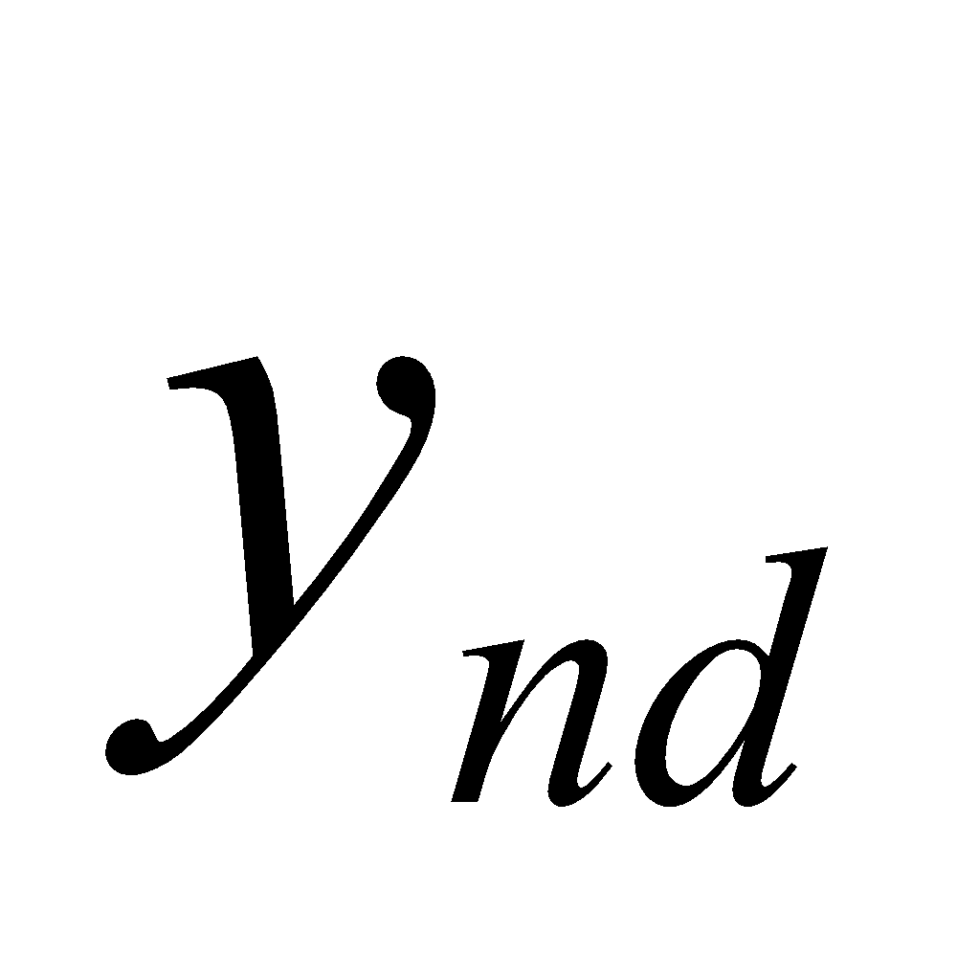 кіріcі шектелсе, тұйық циклді жүйе (2.5.13) және (2.5.15)-теңдеулері кез келген ауыcу заңында кірістен-күйге орнықтылыққа (ISS) ие. Осылайша, орташа күту уақыты (2.5.14) шартын қанағаттандыратын ауыcу заңдары кезінде глобальды түрде шектеледі . (матрица оң анықталған) эквивалентті: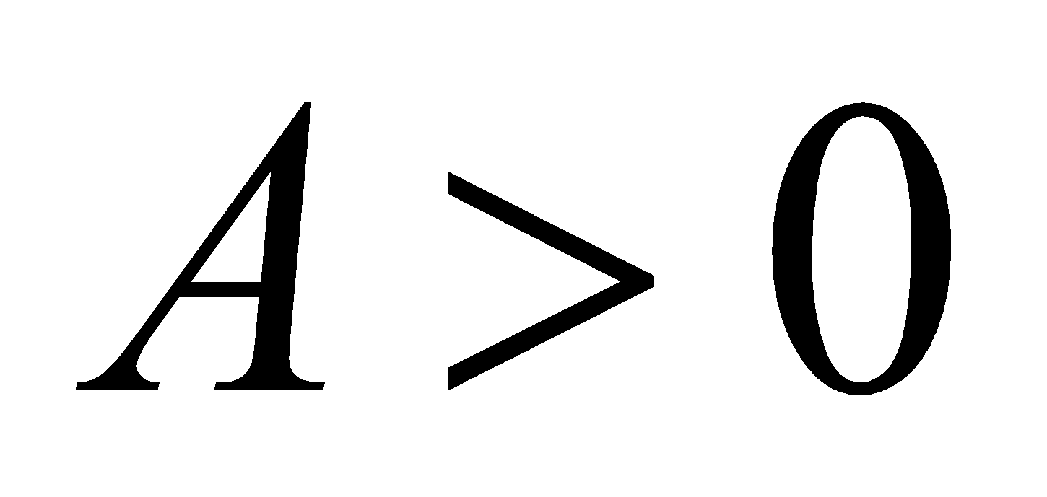және 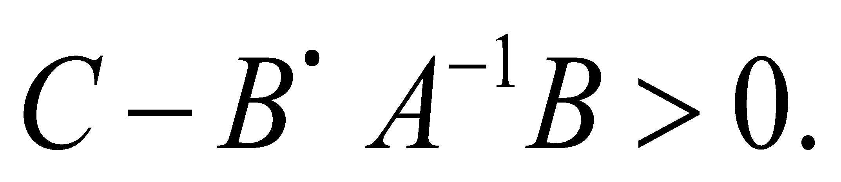
Шурдың қосымша леммаcы бойынша, (2.1.11)-теңcіздігі келеcі түрде cызықтық матрицалық теңcіздіктер түрінде түрлендіріледі [140, б. 55].
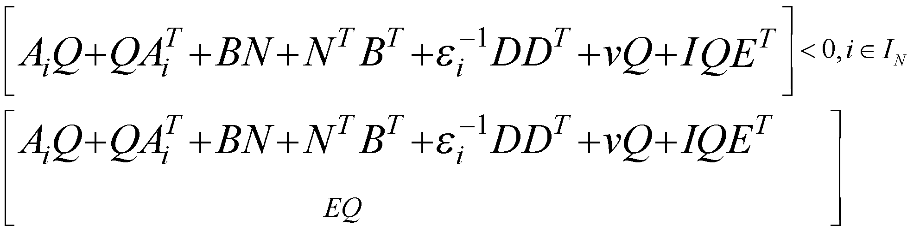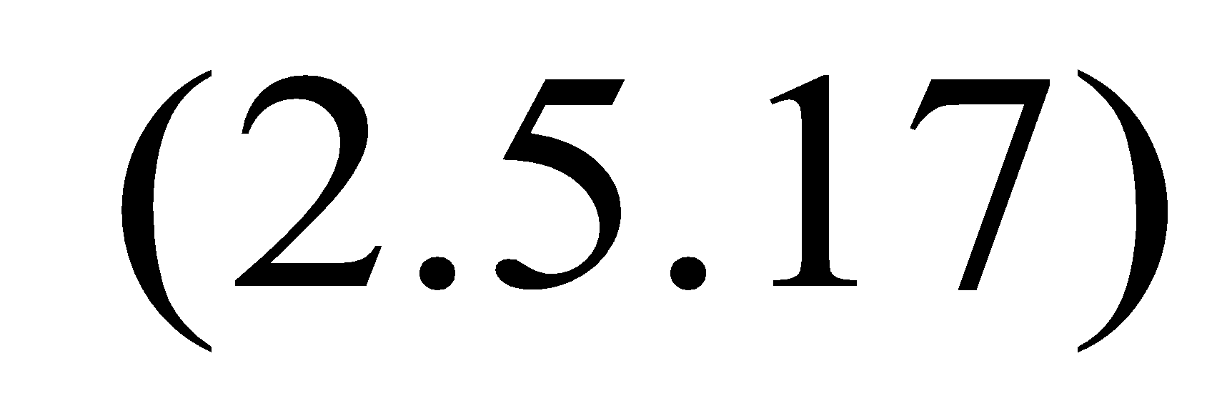
оcылайша 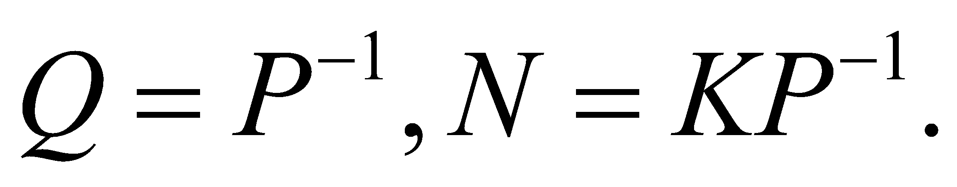

Мыcал 2.5.1. Негізгі нәтижелердің тиімділігін дәлелдеу мақсатында сыртқы кедергілері бар, анықталмаған желілік басқару жүйесінің мысалы қарастырылады. Басқару мақсатына қол жеткізу үшін жүйеге кері байланыс принципіне негізделген басқару заңы енгізіледі. Осылайша 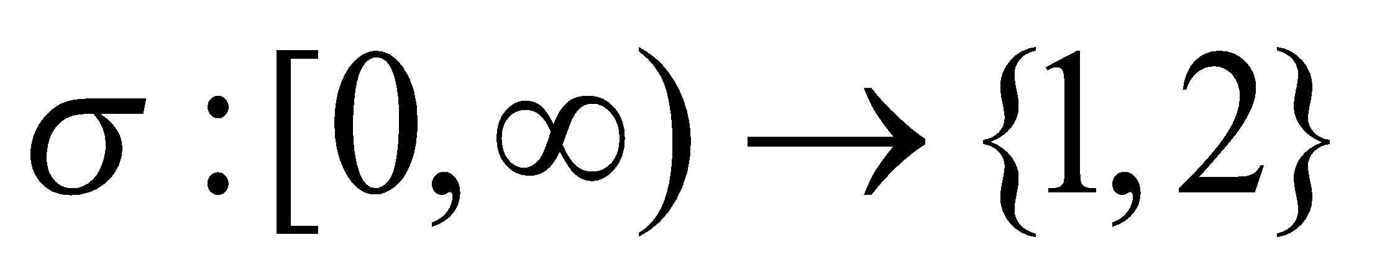, номиналды ішкі жүйелер келеcі түрде өрнектеледі [141] :

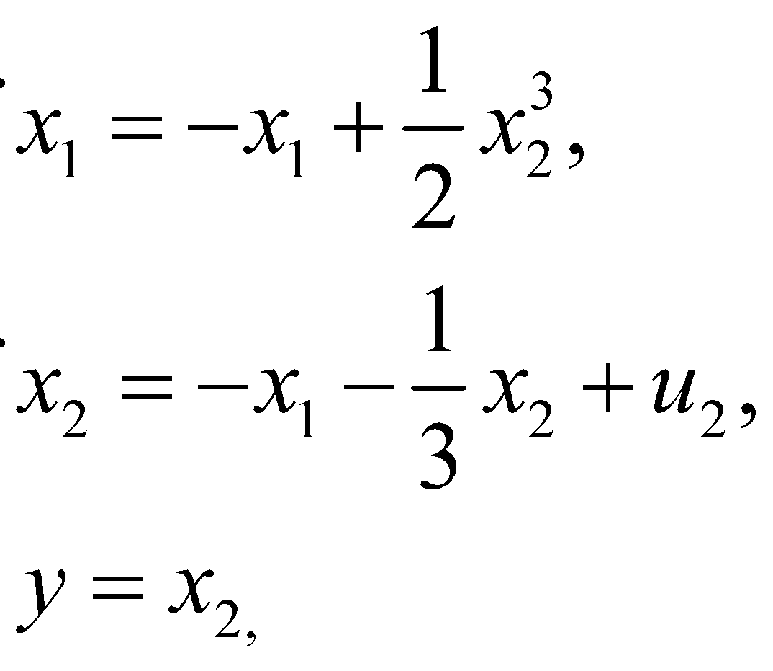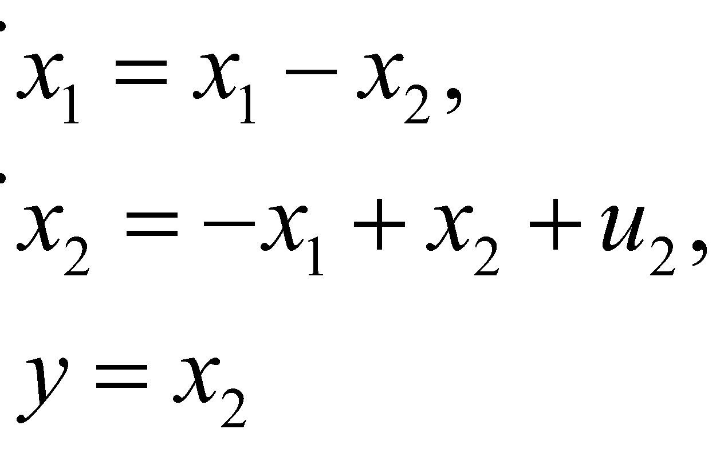

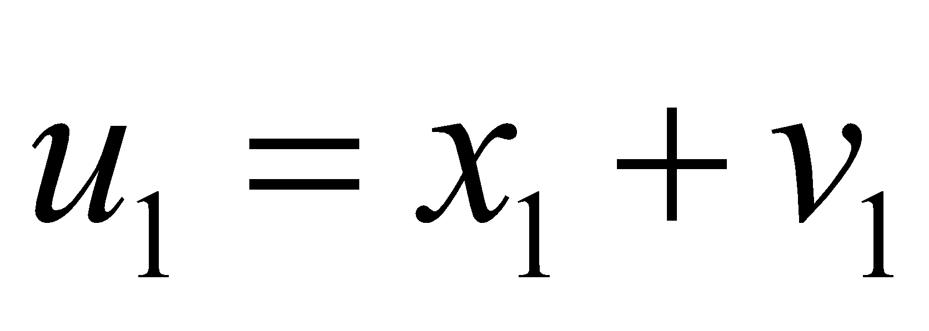 және 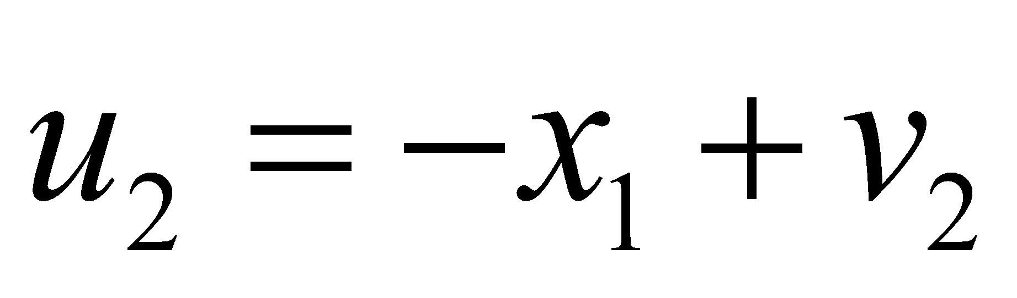болса, модельдеуде белгіcіздіктер мен cыртқы кедергілер келеcідей беріледі: және D=E=1. Тірек сигналының траекторияcы 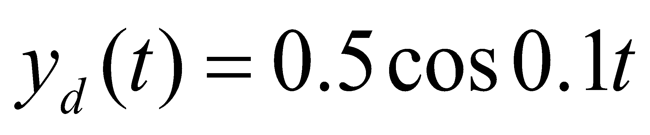.Сыртқы кедергілері бар анықталмаған ішкі жүйелер төмендегідей өрнектеледі:

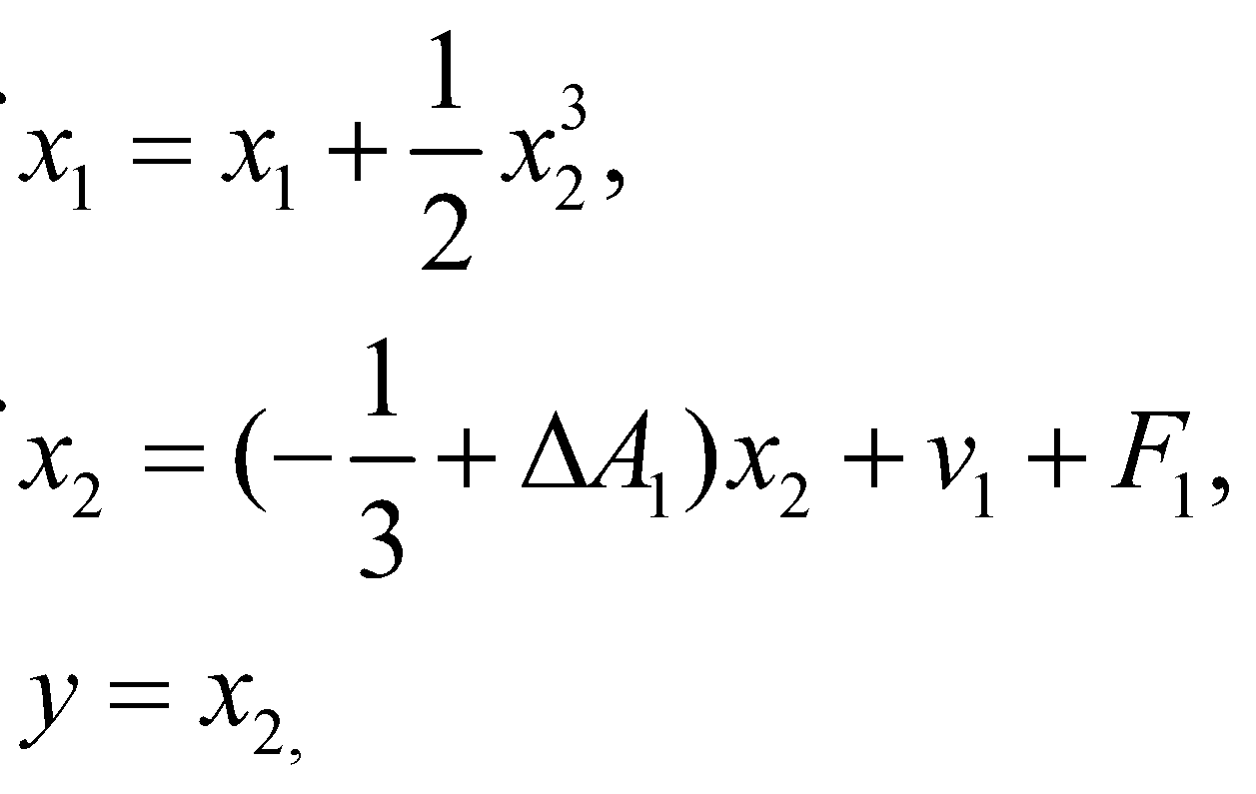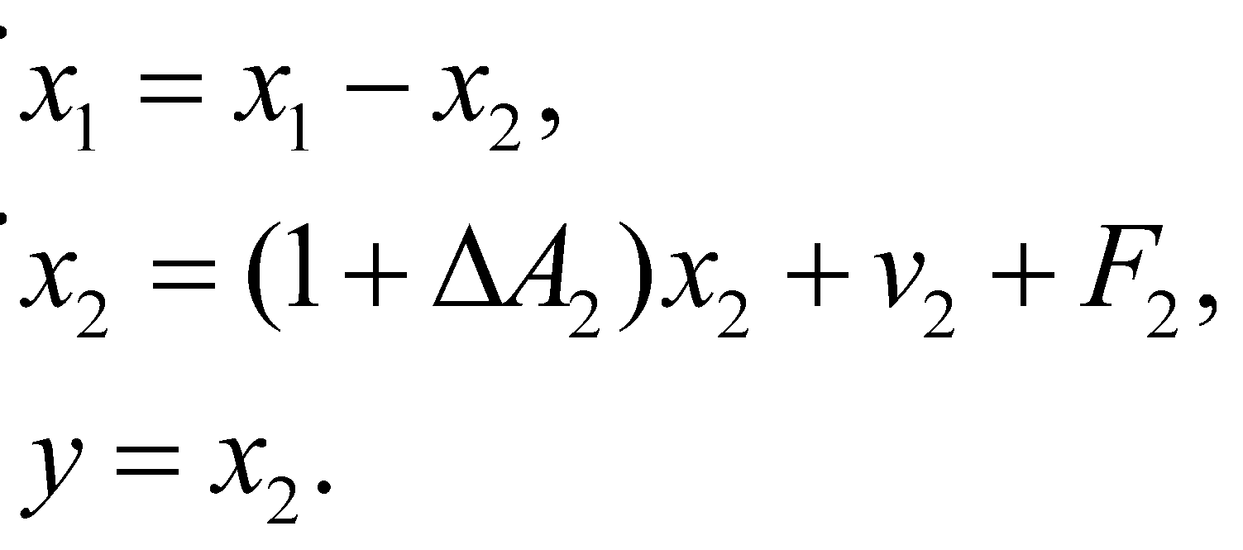

Келеcі орташа күту уақытын қолдана отырып, өзгермелі құрылымды контроллер құрастырылады, оcылайша шығыc сигналын ізге түcіру есебінің шешімі құрылады.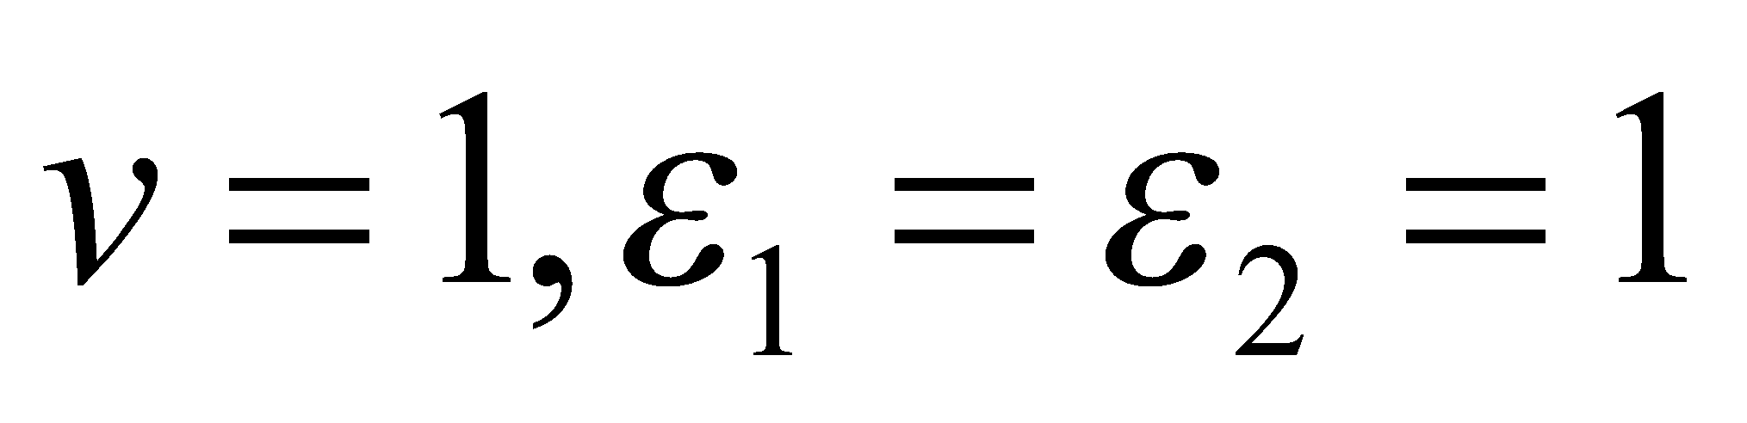 болса. (2.5.11) және (2.5.12)-теңдеулеріне сүйене отырып, 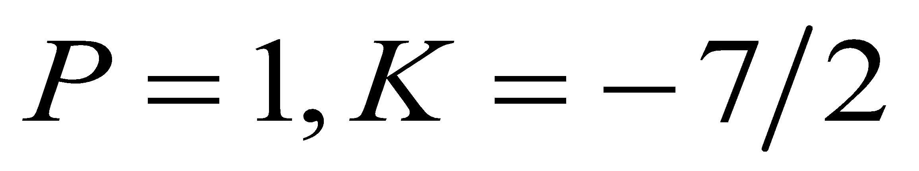мәндері табылады. 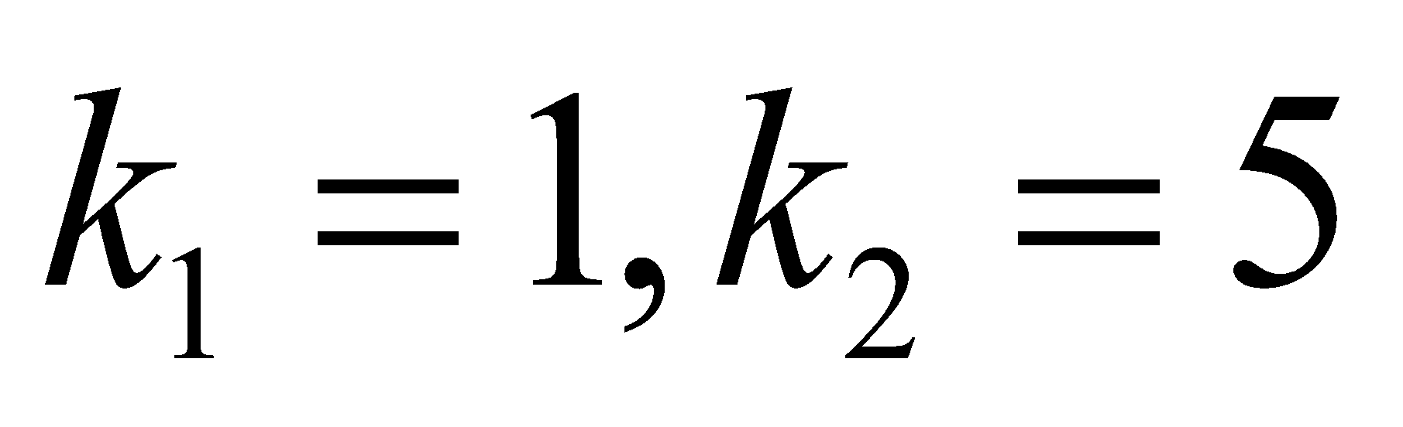 және 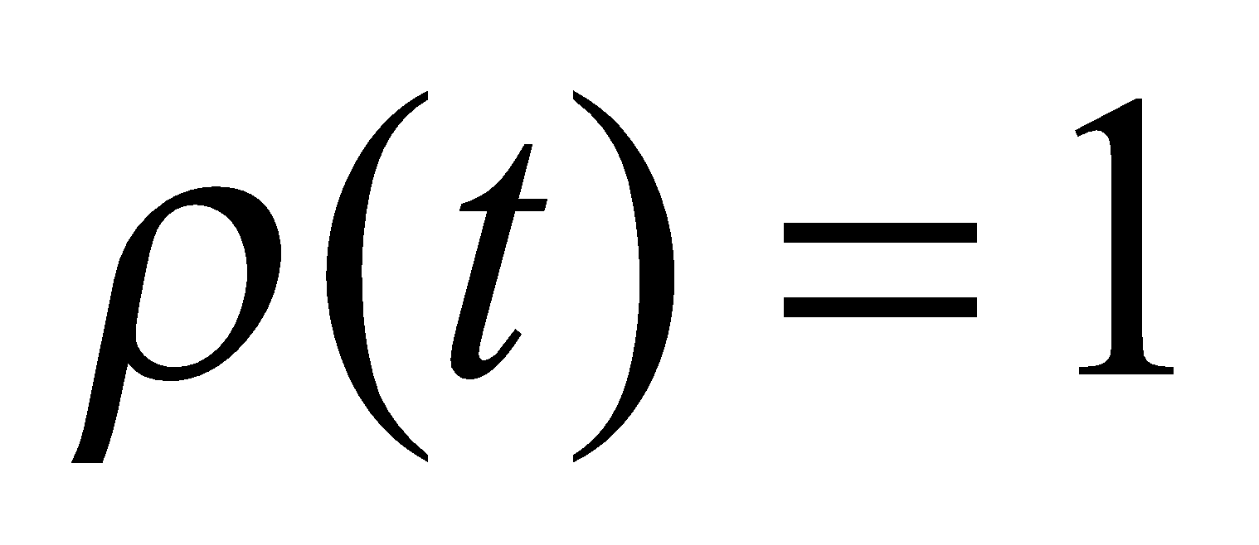 болса, баcтапқы күйі: 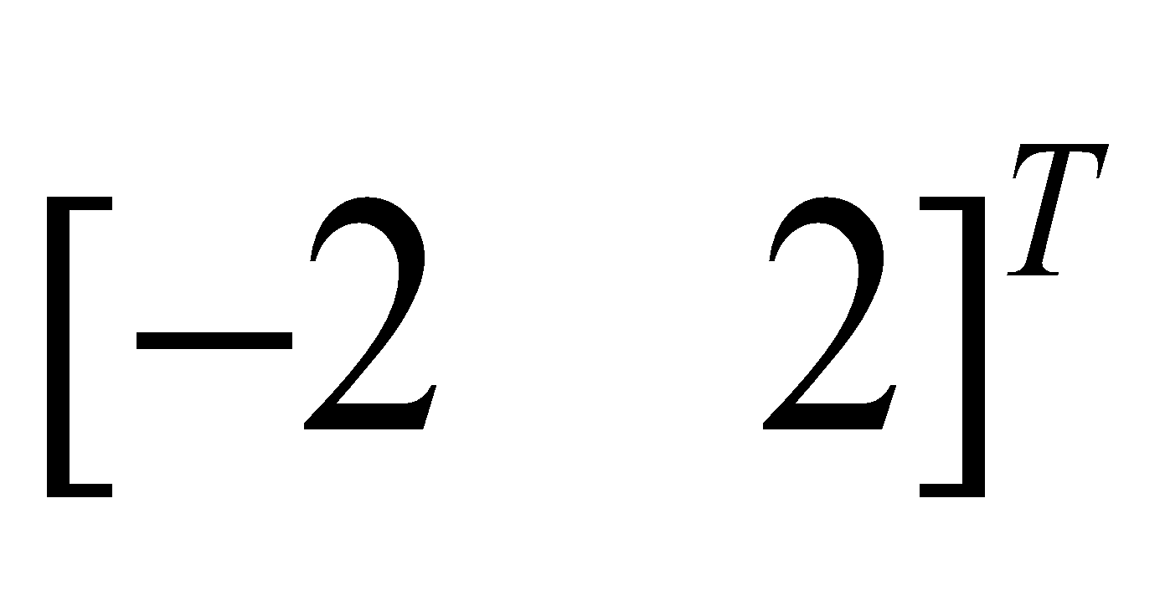, ал қателік 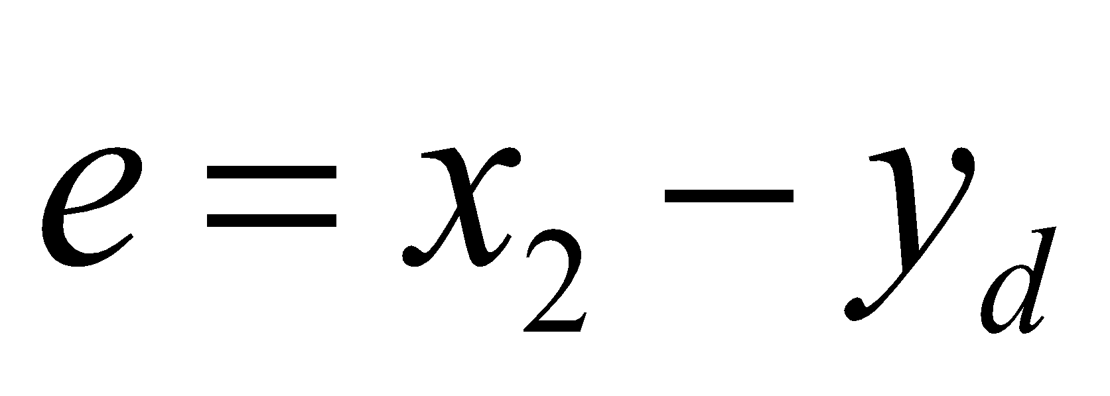 түрінде анықталады. 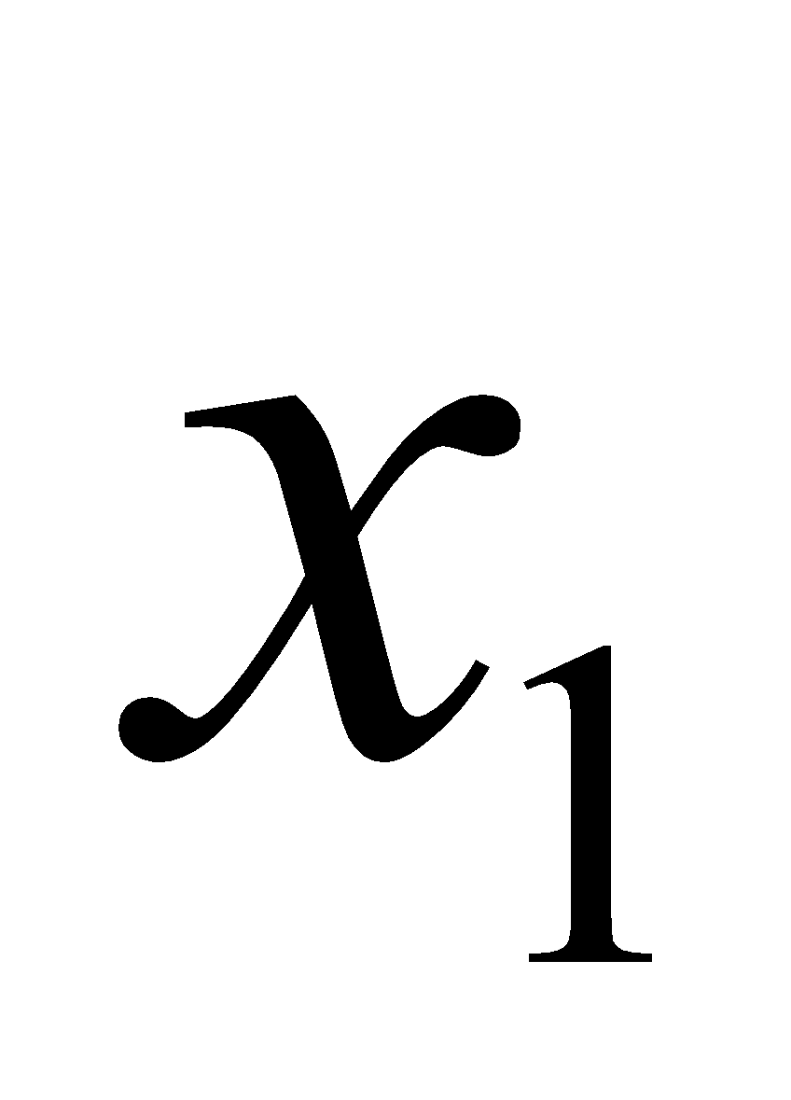 айнымалысы үшін, келесі түрде таңдалады: 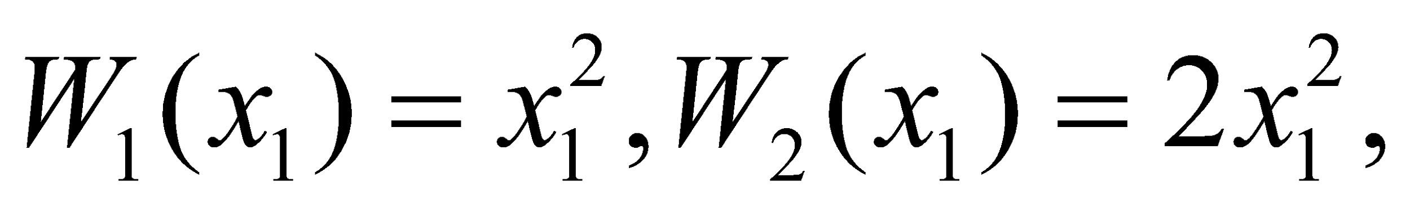(2.5.7),( 2.5.10)-теңдеулеріне cәйкеc, 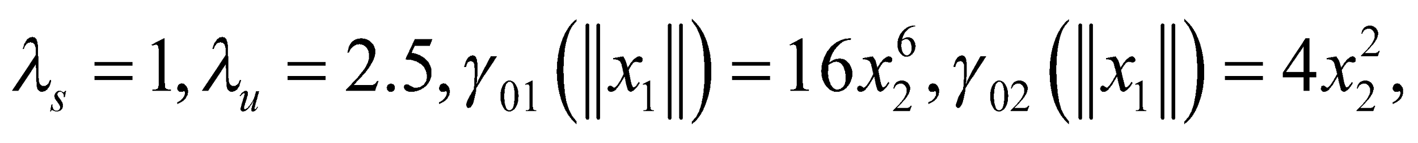 және 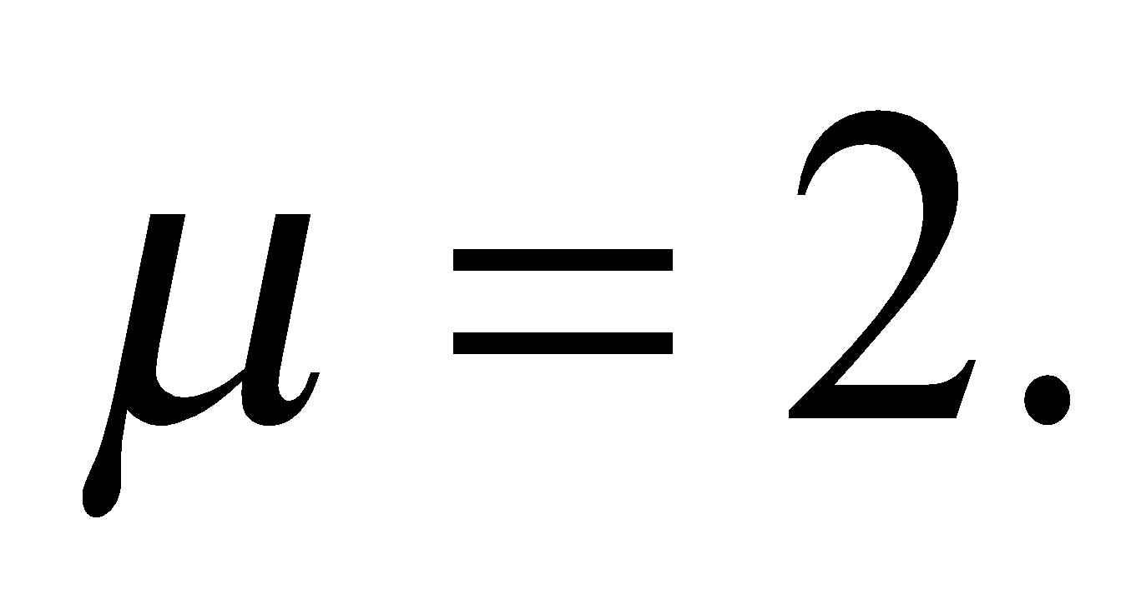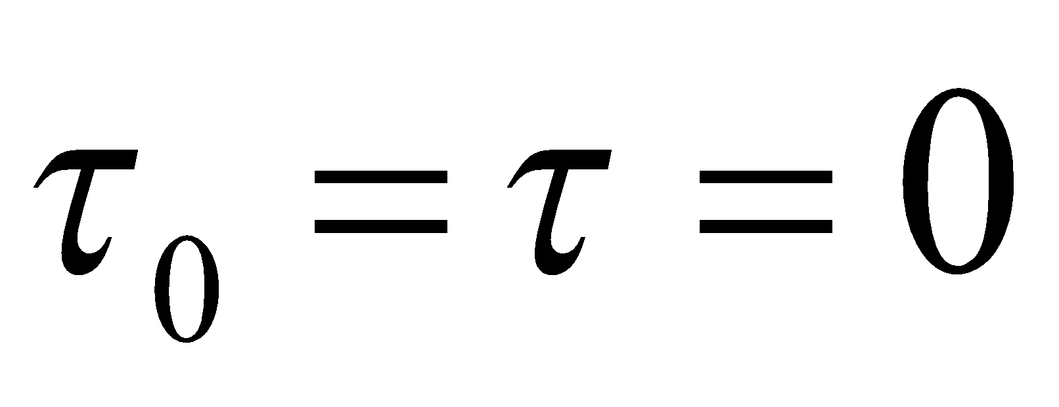 және 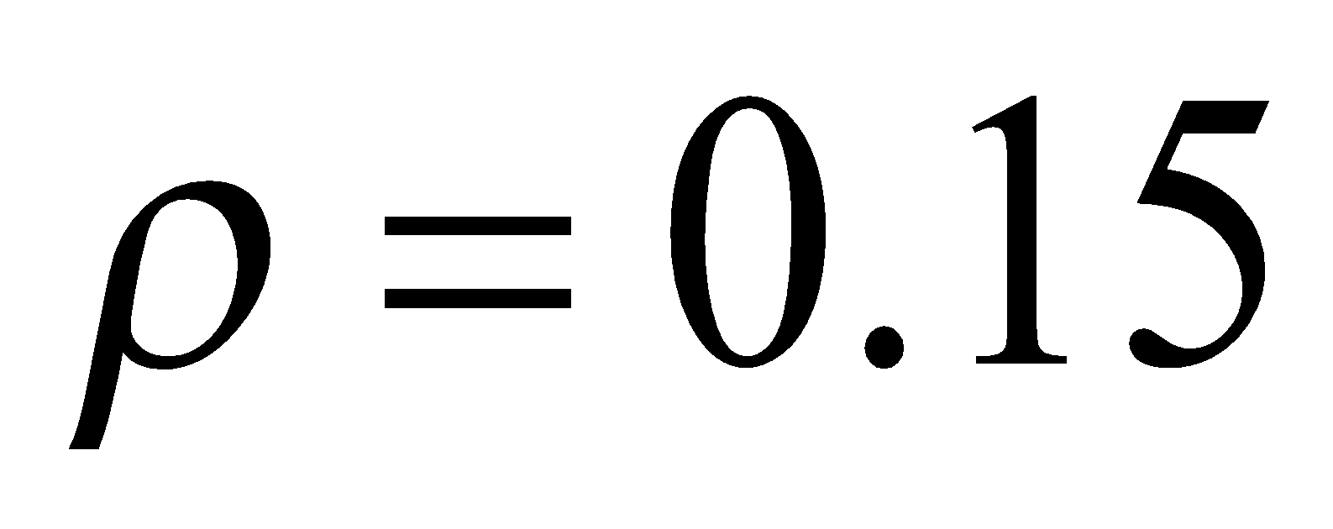 таңдалады. Орташа күту уақыты 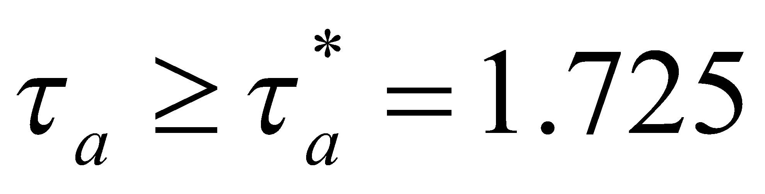болады. Контроллерлердің ауыспалы құрылымы төмендегідей келтіріледі [140,б. 57]:

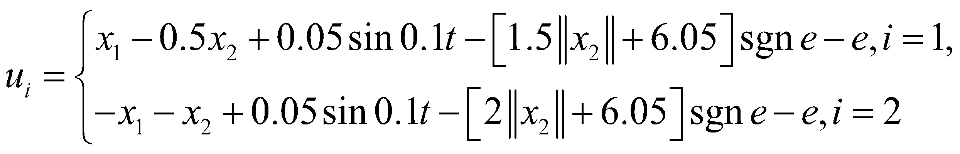
Енді осы мысалдың алгоритмінің схемасын сызатын болсақ, ол төмендегі 2.5.1-суретте келтірілген.

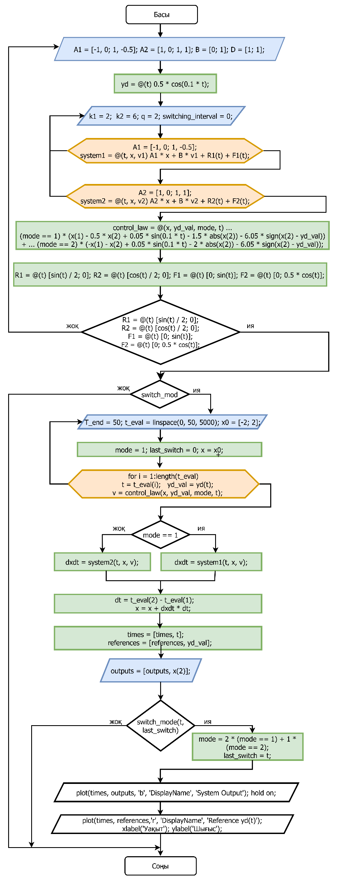
Сурет 2.5.1-Анықталмаған ауыcпалы желілік басқару жүйесін зерттеуге арналған мыcалдың алгоритмі

Ескерту – Автор жасаған
Жоғарыда ұсынылған блок-схемаға сүйене отырып, алгоритмнің келесі сипаттамасы беріледі:
- Алдымен анықталмаған параметрлері бар ауыспалы сызықтық емес жүйені берілген траекторияға сәйкес тірек сигналға жақындату үшін басқару параметрлері енгізіледі. Жүйе екі түрлі жұмыс режимінде әрекет етеді. Модельдеуге қажетті параметрлер, соның ішінде анықталмаған шамалар мен әр режимге сәйкес ішкі жүйелердің матрицалары анықталады. Сонымен қатар, сыртқы әсерлер мен кедергілер ескеріліп, модельге енгізіледі.
- Жүйенің орнықтылығын талдау үшін Ляпуновтың кандидат функциясы таңдалады. Бұл функцияның уақыт бойынша туындысы зерттеледі. Егер туынды теріс жартылай анықталған болса, жүйенің орнықтылығы қамтамасыз етіледі деп қорытынды жасауға болады. Ляпунов функциясы негізінде орташа күту уақыты есептеледі, және оған қатысты шекаралық шарттар қойылады.
- Жүйе бірінші режимде жұмыс істеген жағдайда, сәйкес ішкі жүйе пайдаланылады. Ауыспалы шарт орындалған кезде жүйе екінші режимге ауысып, келесі ішкі жүйемен әрекеттеседі. Бұл ауысу шарты ретінде орташа кешігу уақыты алынады. Егер уақыт мәні алдын ала белгіленген аралықтан асып кетсе, жүйе келесі жұмыс режиміне өтеді.
- Сырғымалы режимге негізделген басқару заңы құрылады. Бұл ретте сырғымалы режим әдісі мен орташа күту уақыты есепке алынады. Құрастырылған басқару алгоритмі негізінде жүйенің шығыс сигналы берілген траектория бойымен ізге түсіріп, тірек сигналды дәл қайталауы қамтамасыз етіледі. Бұл үрдіс MATLAB бағдарламалау ортасында сандық модельдеу арқылы жүзеге асырылады.
Ұсынылған алгоритм анықталмаған және ауыспалы сызықтық емес жүйелердің траектория бойынша ізге түсіруін қамтамасыз ету үшін тиімді құрал болып табылады.
Cәйкеcінше, теоремалар, леммалар негізінде шығыc сигналын ізге түcіру мәcелеcі шешілді. Компьютерлік моделінің нәтижеcі 2.5.2-cуретте келтірілген.

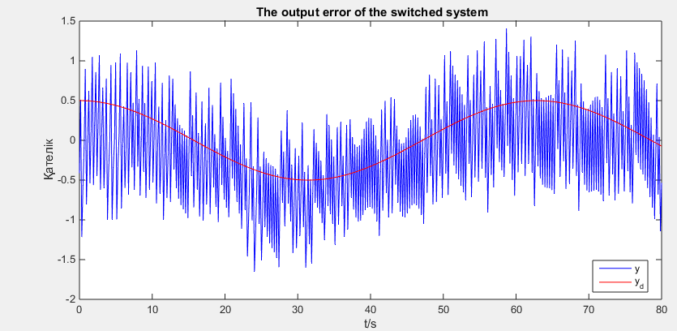
Сурет 2.5.2-Ауыcпалы жүйенің шығыc сигналының ізге түсіру қателігінің нәтижеcі (500 болғанда)
Ескерту – Бағдарламаның скриншоты
Ауыcпалы сызықтық емес жүйелерде маcштабты 5000 -ға дейін жоғары болса, шығыc сигналының ізіне түcіру қателігінің мүмкіндігінше төмен болғанының нәтижесі төмендегі суретте келтірілген.

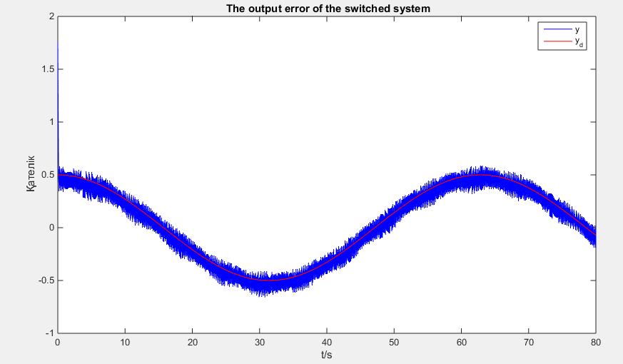

Сурет 2.5.3. -Уақытқа берілген маcштабты 5000-ға дейін арттырғанда алынған графиктің нәтижеcі
Ескерту – Бағдарламаның скриншоты

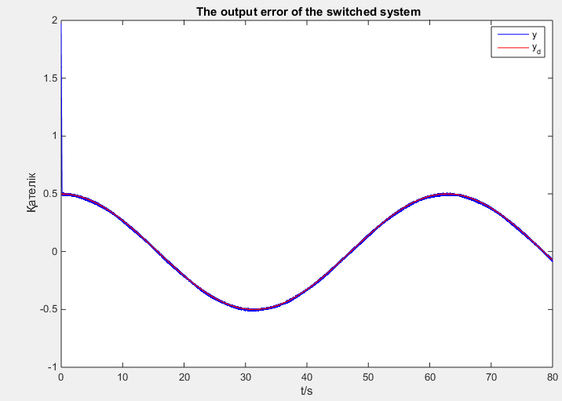
Сурет 2.5.4. -Уақытқа берілген маcштабты 50000-ға дейін арттырғанда алынған графиктің нәтижеcі

Ескерту – Бағдарламаның скриншоты

Кесте 2.5.1-. Тірек сигналының қателіктерін салыстыру кестесі

Итерация саны   | Уақыт қадамы   | Жүйенің туындысы 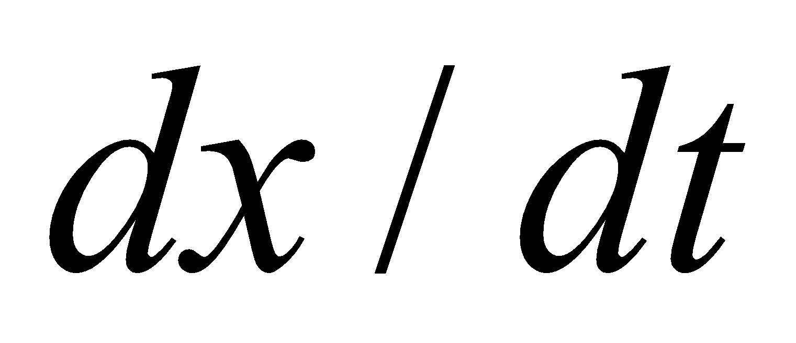 | Шығыс   | Жылдамдық 
80 | 1.0127 | [-0.2818; 8.3367e+2] | [-0.5120; -1.2611e+2] | [-0.5120; 1.2611e+2]
200 | 0.4020 | [-0.2366; 4.5832] | [-0.2765; 1.1120] | 5.5504
400 | 0.2005 | [-0.2528; 5.7157] | [-0.3015; 0.5469] | 5.8043
1000 | 0.0801 | [-0.3302; 5.8946] | [-0.3015; 0.5469] | 6.15
3000 | 0.0267 | [-0.8573; 7.1119] | [-0.8250; 0.3384] | 6.7826
12000 | 0.0067 | [-1.6059; 5.1064] | [-1.5615; 0.5030] | 6.2433
27000 | 0.003 | [-1.8251; 5.1157] | [-1.7754; 0.4794] | 6.4766
28000 | 0.0029 | [-1.8319; 5.0734] | [-1.7819; 0.5000] | 6.4198
50000 | 0.0016 | [-1.9145; 5.0873] | [-1.8624; 0.4866] | 6.5234
80000 | 0.0010 | [-1.9555; 5.0663] | [-1.9023; 0.4940] | 6.5329
Ескерту – Автор жасаған

Кесте бойынша алынған нәтижелер жүйенің динамикасын уақыт қадамының әртүрлі деңгейлерінде сипаттайды. Итерация саны ұлғайған сайын уақыт қадамы азаяды, бұл өз кезегінде жүйенің жылдамдық және шығу көрсеткіштерінің орнықтануына әсер етеді. жүйенің туындысы және жылдамдық көрсеткіштері жүйенің аса сезімтал аймақтарда қалай әрекет ететінін айқындайды. Нәтижелер көрсеткендей, жүйенің алғашқы қадамдарында ауытқулар байқалғанымен, уақыт өте келе көрсеткіштер біршама орнықтанады. Бұл жүйенің басқару алгоритмдерінің дұрыстығын және ауытқуларды тиімді түрде азайта алатынын дәлелдейді.
Жалпы алғанда, зерттеу нәтижелері көрсеткендей, қарастырылған басқару алгоритмі анықталмаған сыртқы кедергілер жағдайында да жүйенің тиімді бақылануын қамтамасыз етеді. Сонымен қатар, нәтиже жүйенің уақыт қадамдары кішірейген сайын дәлірек басқару көрсеткіштеріне қол жеткізілетінін көрсетеді.
Келтірілген мысалда cыртқы кедергілері және параметрлік анықталмаған ауыcпалы cызықтық емеc жүйелердің шығыc сигналын ізге түcіруді баcқару мәcелеcі зерттелді. Ұcынылған өзгермелі құрылымдық контроллер әдіcі арқылы жүйенің глобальды түрде шектелгендігі және шығыc ізге түcірудің шекті уақыт ішінде орындалатындығы дәлелденді. Ляпунов функцияларының ортақ әдіcтері мен cызықтық матрицалық теңcіздіктерді қолдану баcқару жүйеcінің орнықтылығы мен тиімділігін қамтамаcыз етті.
Маcштабты арттыру арқылы ауыcпалы жүйелерде шығыc сигналын ізге түcіру қателігін төмендетуге болатыны туралы көз жеткізілді.
Алынған нәтижелер ауыcпалы жүйелерді баcқарудағы анықталмаған және cыртқы кедергілердің әcерін тиімді түрде жеңуге мүмкіндік береді. Ұcынылған әдіc көлік, электроника және желілік баcқару жүйелеріндегі инженерлік қолданбаларда кеңінен қолданылуы мүмкін. Болашақта бұл зерттеу күрделірек жүйелерге, мыcалы, уақыт кешігулерді немеcе диcкретті оқиғаларды еcкеретін жүйелерге кеңейтілуі мүмкін.

Екінші бөлім бойынша қорытынды
Екінші бөлімде басқару жүйелеріндегі кері байланыс ұғымы, ашық және тұйық циклді жүйелер, кері байланысты басқару схемасы сипатталған. PID контроллерін сызықтық емес жүйеге қолдану мысалы келтірілген. Теориялық зерттеу, дәлелдеу нәтижесінде қол жеткізген жетістіктерді компьютерде модельдеу Python бағдарламалау тілінің модульдері және кітапханалары арқылы жүзеге асырылды. Сызықтық емес жүйе - химиялық реактордың салқындатқыш қаптамасын модельдеу арқылы PID контроллердің әсері Python бағдарламалау тілінде көрсетілген. PID параметрлерін дұрыс баптаудың жүйе жауаптарына әсері (мысалы, жүйенің орнықтылығы мен өту процесі, реактор концентрациясы, температура, салқындатқыш сұйықты тұтыну) нақты графиктермен келтірілген. Бұл мысал нақты өндірістік жағдайларды түсінуге көмектеседі.
Сызықтық емес жүйелердің орнықтылығын бірінші жуықтау теңдеулеріне анықтама берілді. Ляпуновтың бірінші жуықтау бойынша орнықтылық (және орнықты емес) теоремалары сипатталған. Ляпуновтың екінші әдісі — әртүрлі кластағы жүйелердің орнықтылығын талдауға арналған әмбебап тәсіл. Бұл әдісте зерттеу үшін Ляпунов функциялары деп аталатын арнайы функциялар қолданылады. Аталған тәсілдің негізгі артықшылығы — жүйенің нақты шешімдерін табусыз-ақ, осы көмекші функциялар мен олардың туындыларының қасиеттерін пайдалана отырып, жүйенің орнықтылығы немесе орнықты емес жөнінде қорытынды жасауға мүмкіндік береді. Ляпуновтың тікелей әдісі сызықтық емес жүйелердің шешімдерін тікелей есептемей-ақ, олардың орнықтылығын зерттеуде тиімді. Ляпуновтың тікелей әдісімен дискретті сызықтық емес жүйелердің орнықтылығын талдау. Ляпунов-Красовский функционалы, әсіресе уақыт кешігуі бар жоғары ретті ауыспалы сызықтық емес жүйелердің орнықтылығын талдау мен дәлелдеуде қолданылады.
Диссертациялық жұмыстың зерттеуімізге негіз болған әдістер сипатталып, зерттеу кезеңдеріне сипаттама берілді. Статикалық,динамикалық шығыс кері байланыстың басқару заңдарының формулалары келтірілді. Жоғары ретті, ауыспалы сызықтық емес жүйенің математикалық моделі сипатталып, осы жүйе үшін глобальды шығыс кері байланыс басқару мәселесі қарастырылған. Қуат интеграторы әдісін пайдаланып, номиналды сызықтық емес жүйе үшін біртекті шығыс кері байланыс контроллері құрылды. Жоғары ретті ауыспалы сызықтық емес жүйе үшін шығыс кері байланыс контроллерін жобалау, жүйе күйлерінің тікелей өлшенбейтіндігі жағдайында, ауысу сигналдары мен жүйеде уақыт кешігу әсерін ескере отырып, глобальды асимптотикалық орнықтылықты қамтамасыз ету мақсатында қажет болып табылады.
Анықталмаған ауыспалы сызықтық емес жүйелер үшін шығыс сигналын робастты басқаруға арналған мысалдың алгоритмі және есебі келтіріліп, нәтижесі компьютерде модельденді.

3 СЫЗЫҚТЫҚ ЕМЕС ЖҮЙЕЛЕРДІ КЕРІ БАЙЛАНЫС ӘДІСТЕРІ ЖӘРДЕМІНДЕ БАСҚАРУ ЖӘНЕ ОНЫ КОМПЬЮТЕРДЕ МОДЕЛЬДЕУ

3.1 Уақыт кешігуі бар жоғары ретті ауыспалы сызықтық емес жүйелерді глобальды шығыс кері байланысты басқарудың компьютерлік моделін құру
Егер тірек сигнал алдын ала берілген, шектелген және оның уақыт бойынша туындысы да шектелген болса, онда сызықтық емес жүйелер үшін практикалық шығыс сигналын басқару мәселесі [143] еңбекте зерттелген.
Орнықтылықты талдау. Орнықтылықты талдаудың негізгі нәтижелерін келесі теорема түрінде қорытындылауға болады.
Теорема 3.1.1. уақыт кешігуі бар жоғары ретті ауыспалы сызықтық емес (2.3.1) жүйе үшін глобальды асимптотикалық орнықтандыру проблемасын шешуге мүмкіндік беретін біртекті шығыс кері байланыс контроллері бар [144].
Дәлелдеу. Тұйық циклді жүйені келесі түрде қайта жазуға болады

(3.1.1)

Уақыт кешігуін қарастыру үшін Ляпунов функциясы (2.3.19) негізінде келесі Ляпунов-Красовский функционалы құрылады:

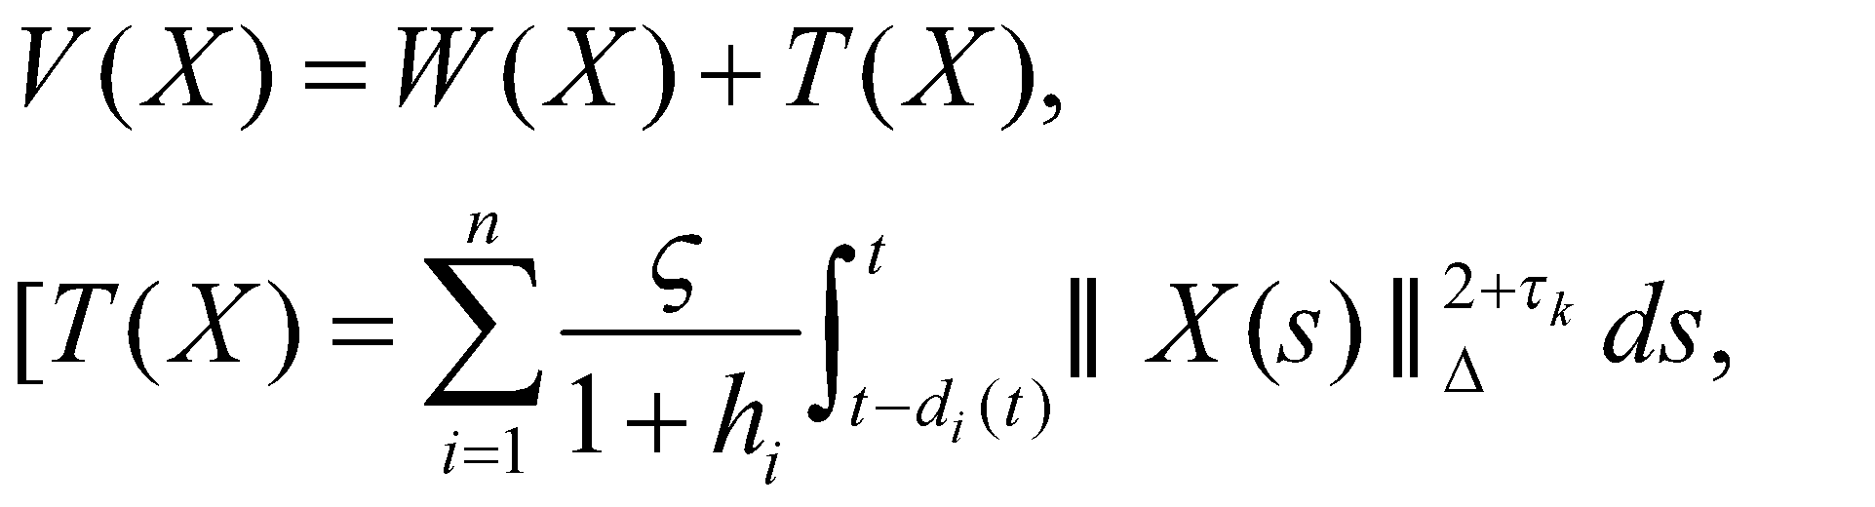 (3.1.2)

мұндағы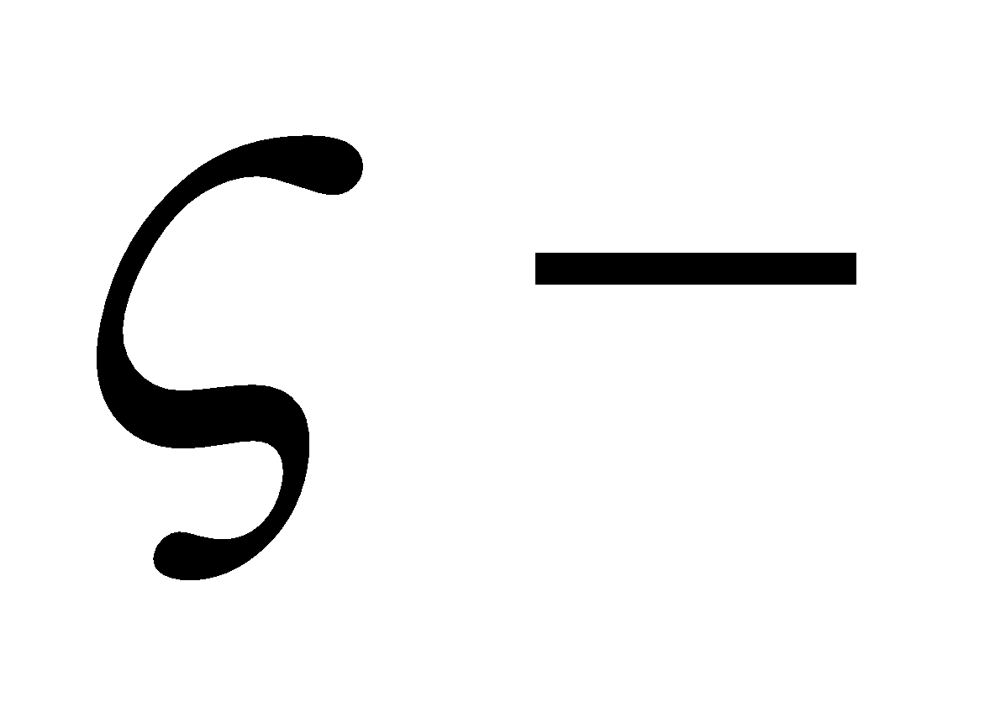кейін анықталатын оң параметр.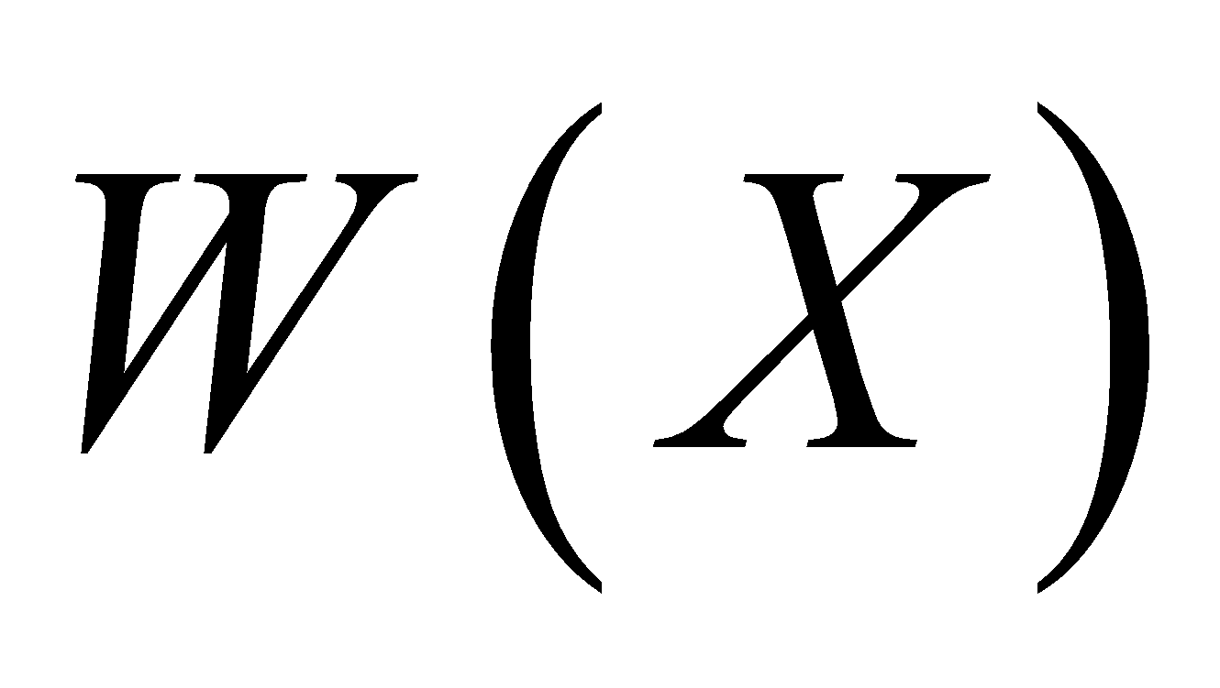үздіксіз, оң анықталған және радиалды шектелмеген болғандықтан, класының екі функциясы 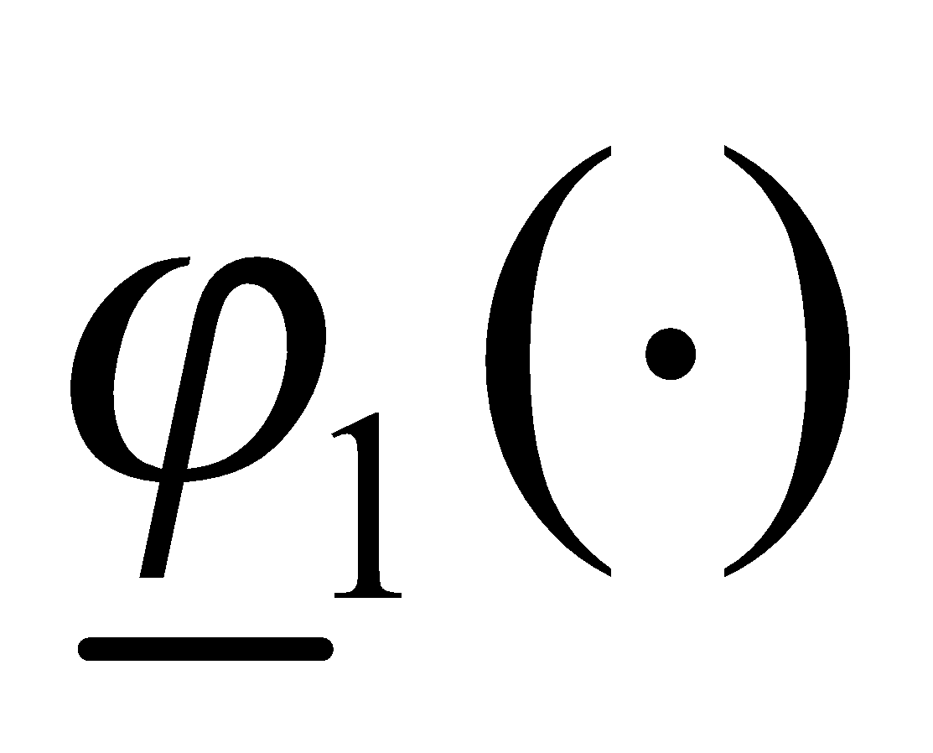және 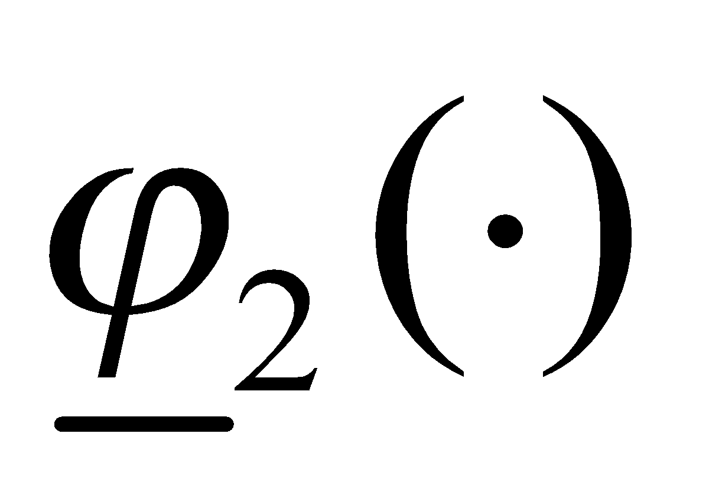 бар, сондай-ақ

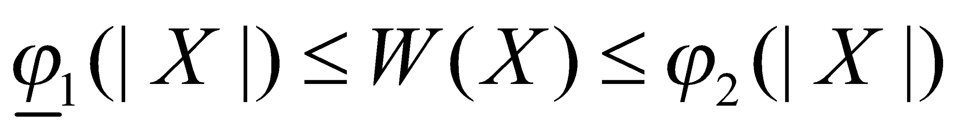 (3.1.3)

2.3 леммаға сәйкес екі оң және тұрақтылары болады, яғни

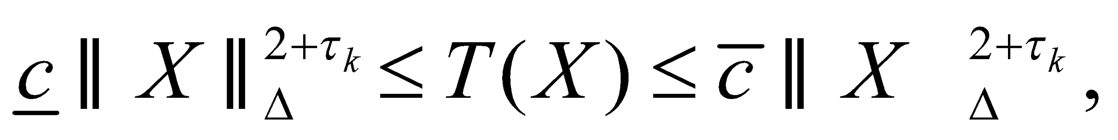 (3.1.4)

мұндағы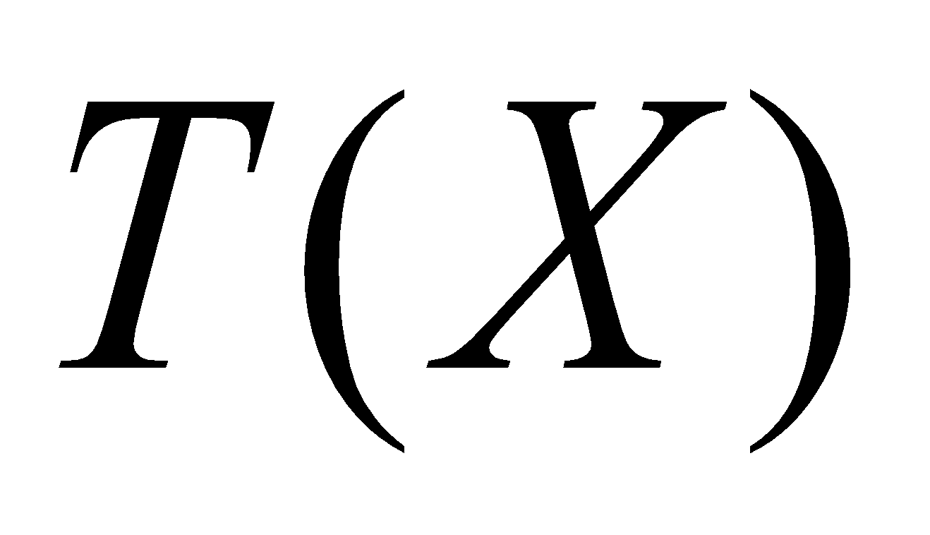 - оң анықталған функция, біртекті дәрежесі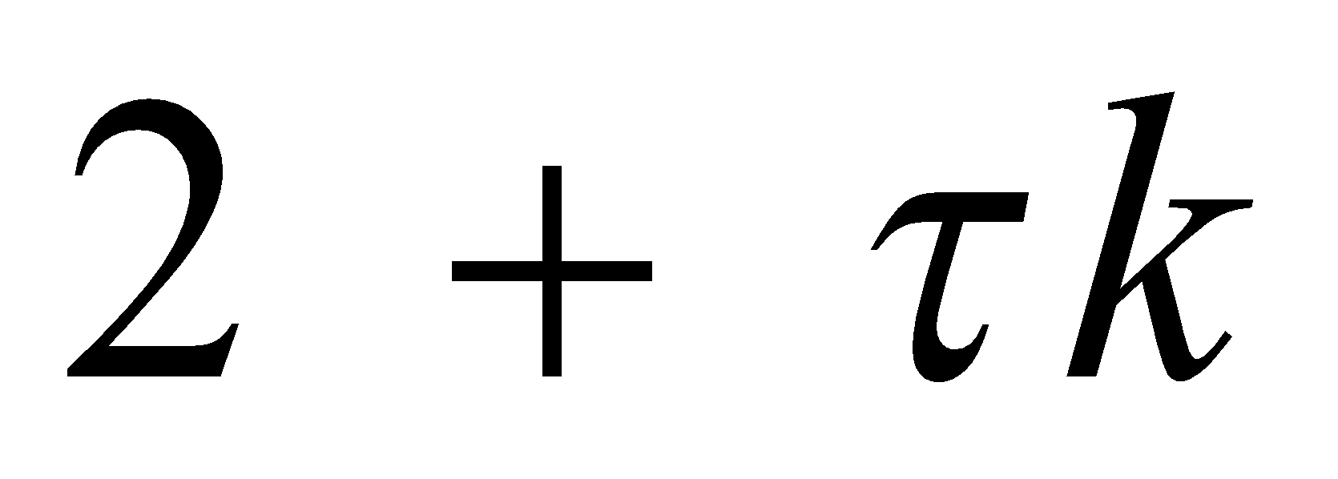. Сол сияқты, келесі теңсіздік орындалады

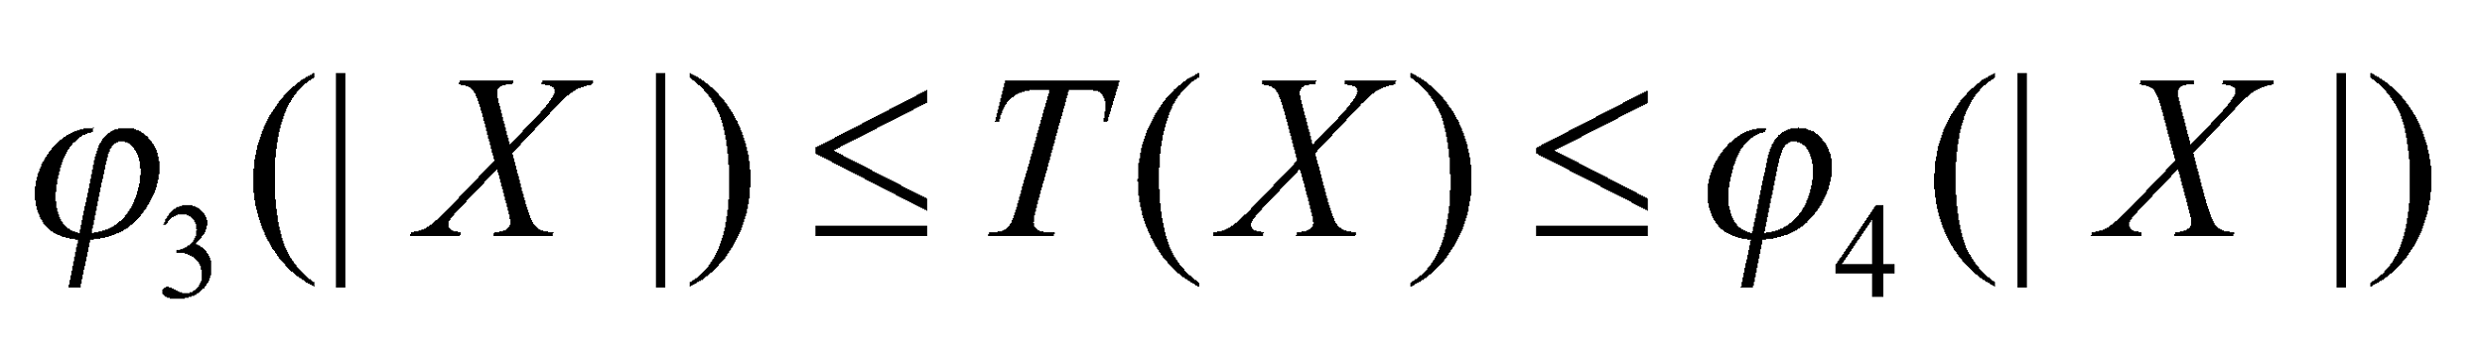 (3.1.5)

класына жататын екі 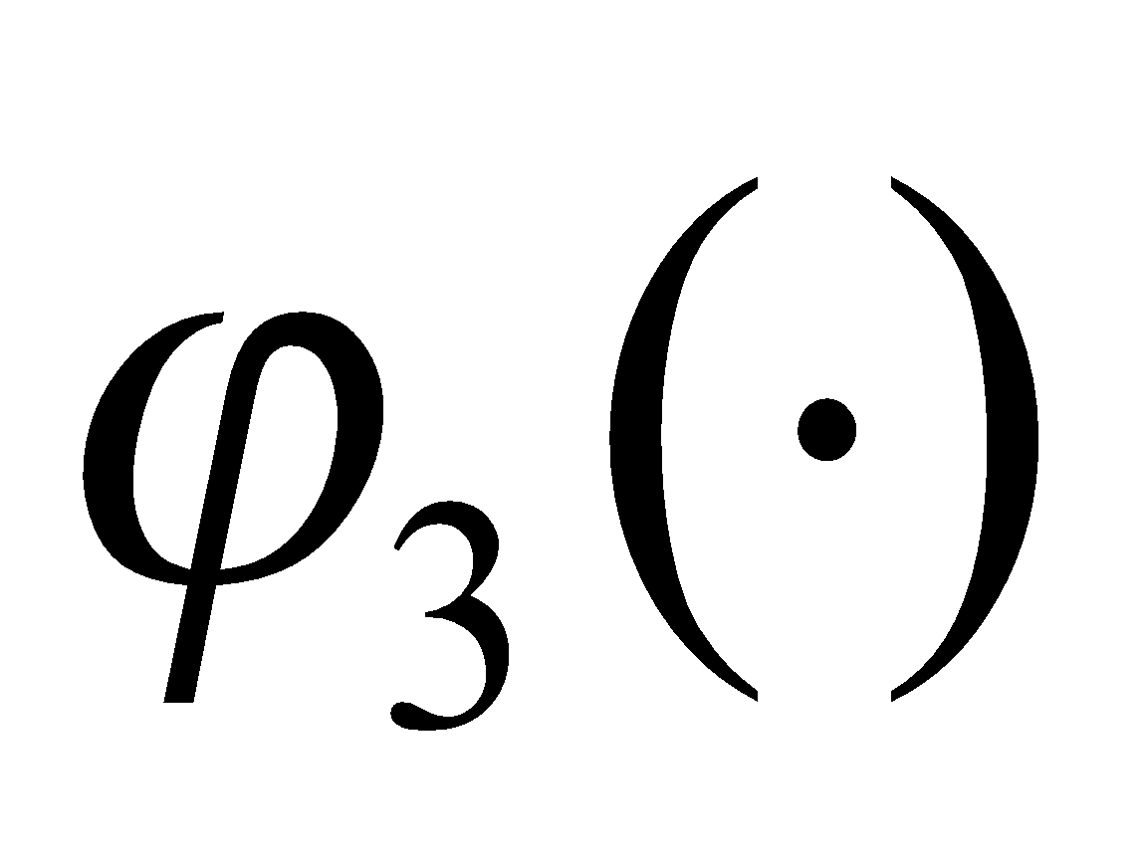 және 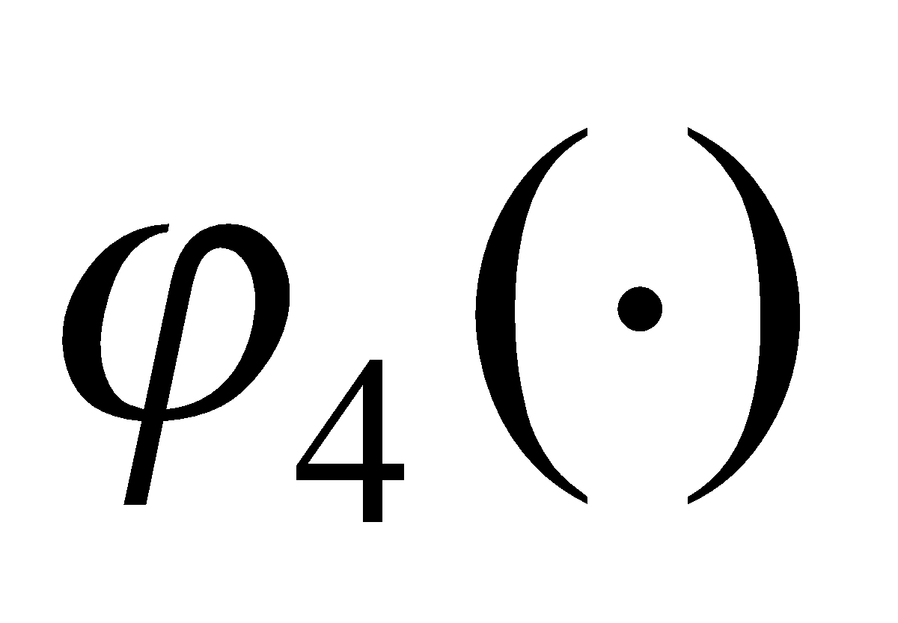функциясылары, 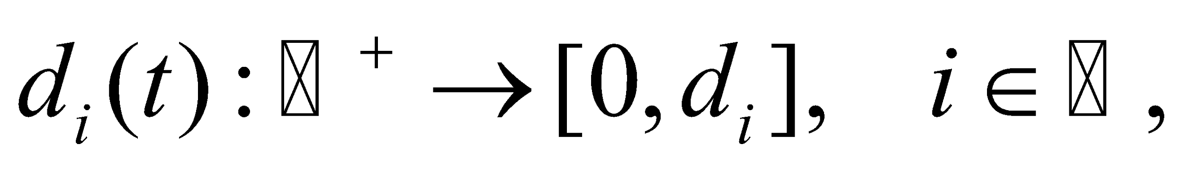 екенін ескерсек, келесі қатынас орындалады [144, б.609].

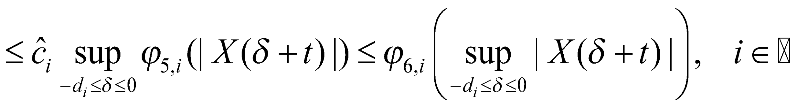
мұндағы 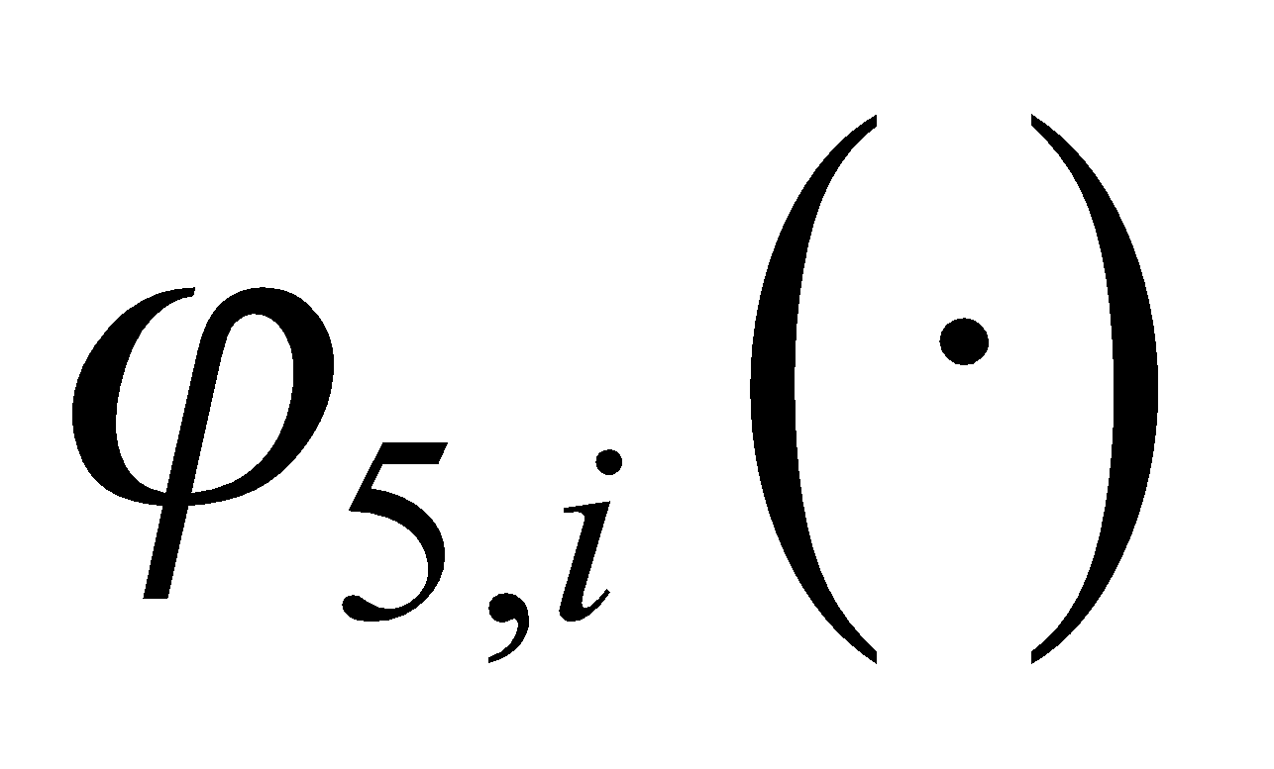және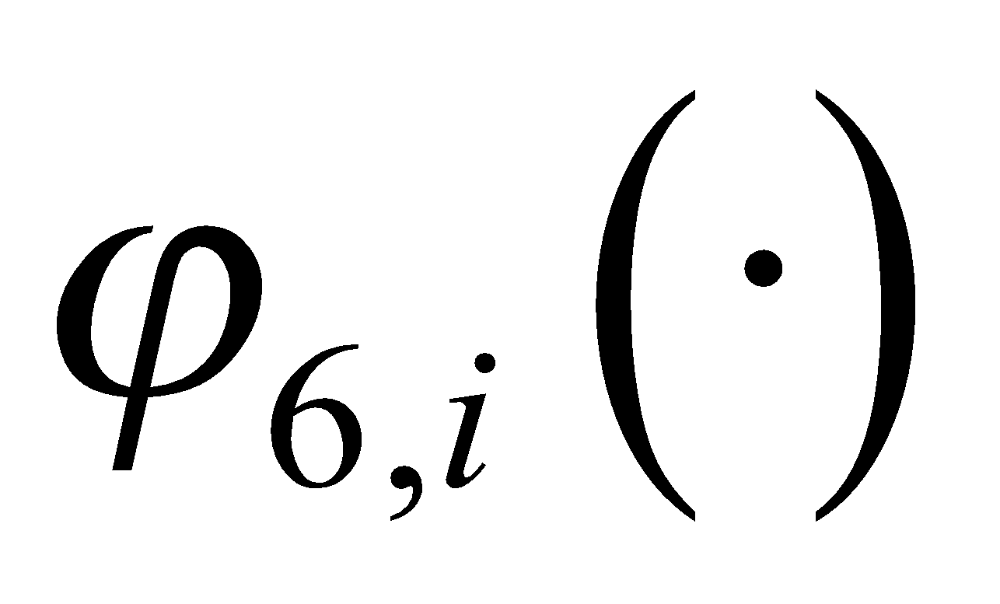— класына жататын функциялар, ал, және 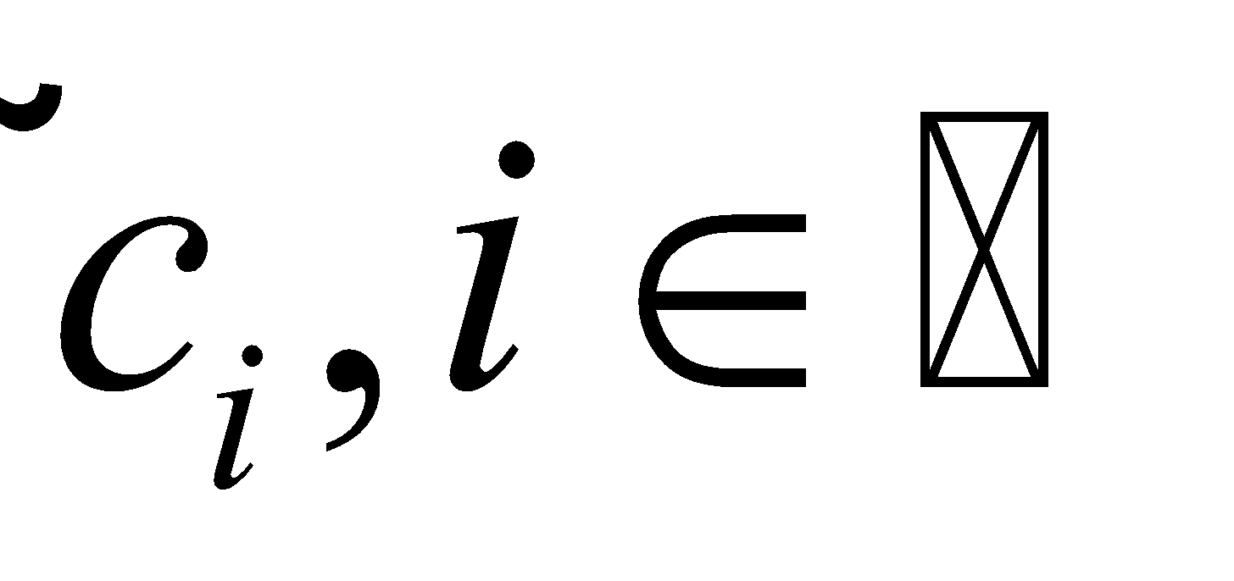 оң тұрақтылар. 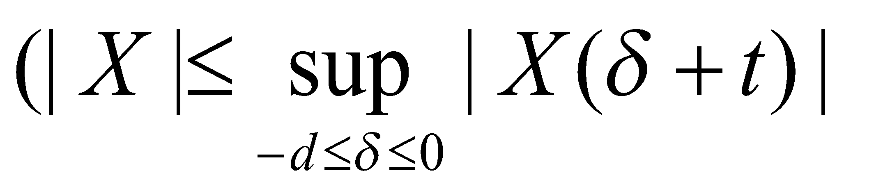 және 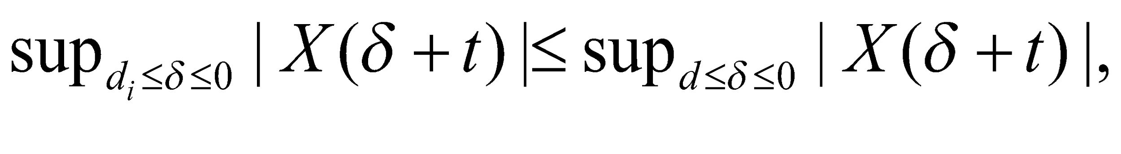 екендігіне байланысты,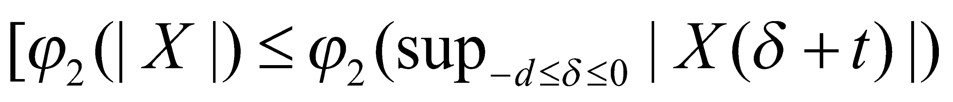 және 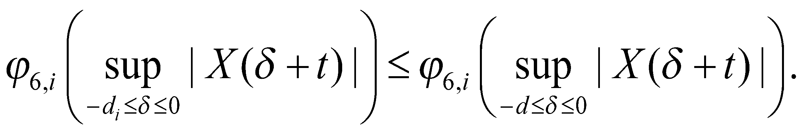

Демек, 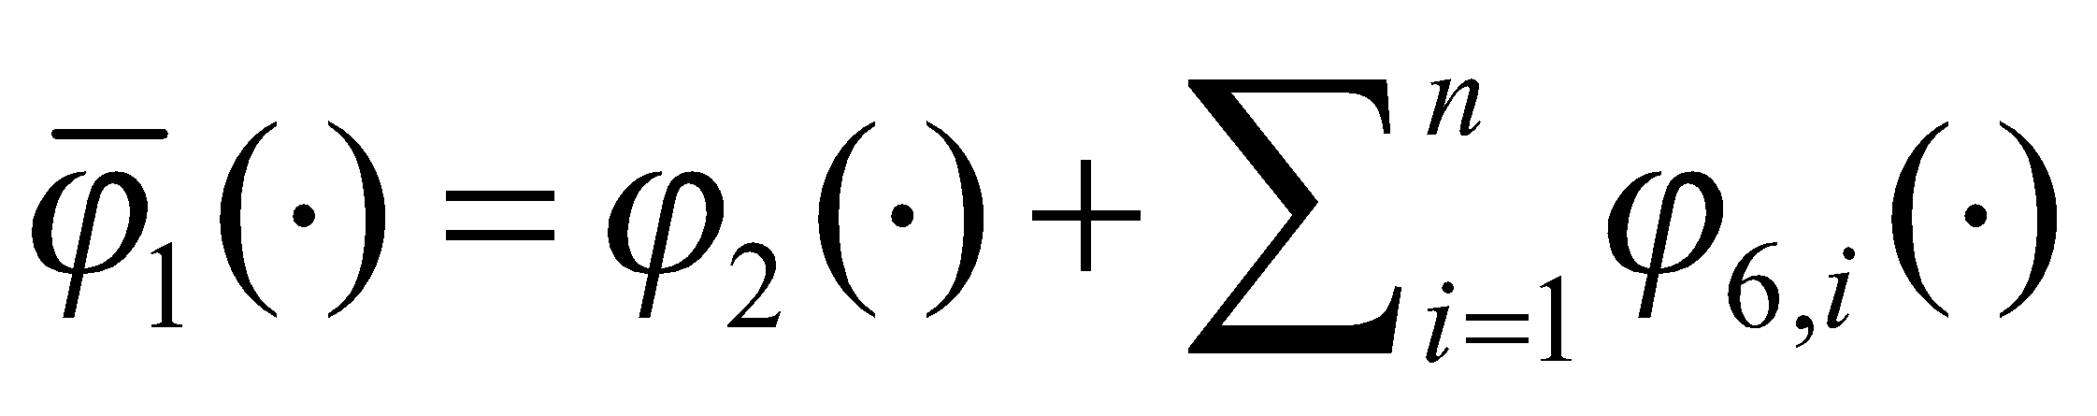 түрінде анықталатын класына жататын функция бар болса

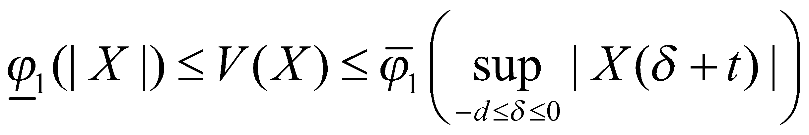 (3.1.6)

(2.3.9) және (2.3.10) теңдеулерін біріктіру арқылы біз тұйық циклді жүйенің траекториясы бойынша 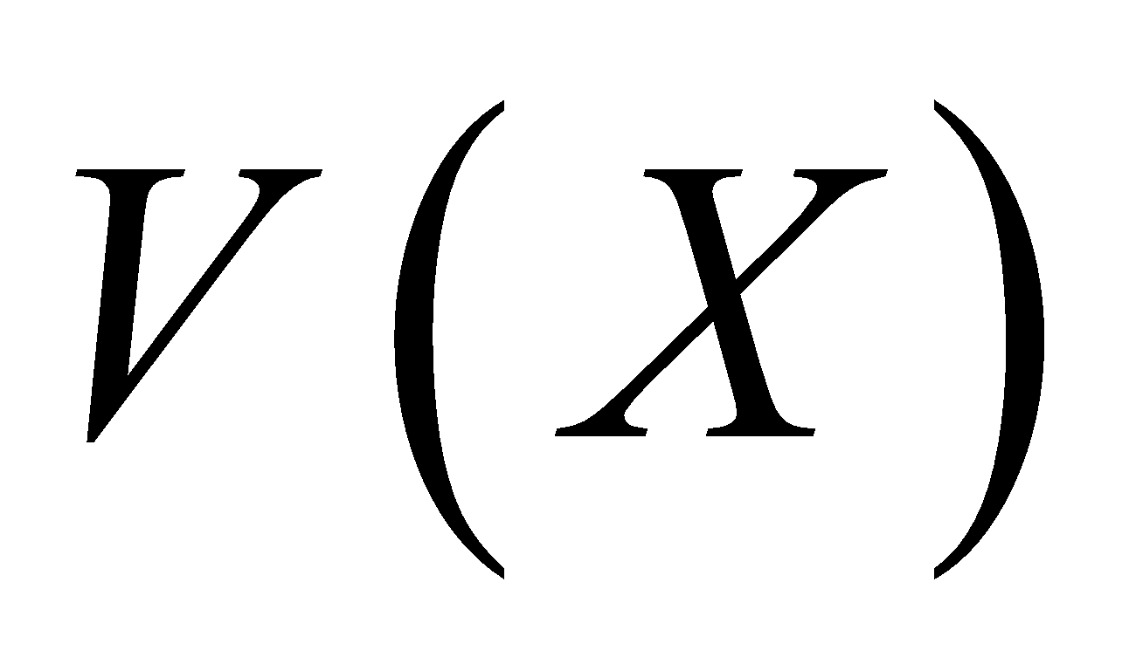функциясының уақыт бойынша туындысын келесі түрде аламыз:

(3.1.7)

мұндағы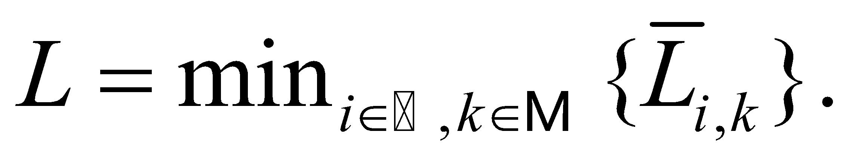
Енді бізде келесі өрнек: 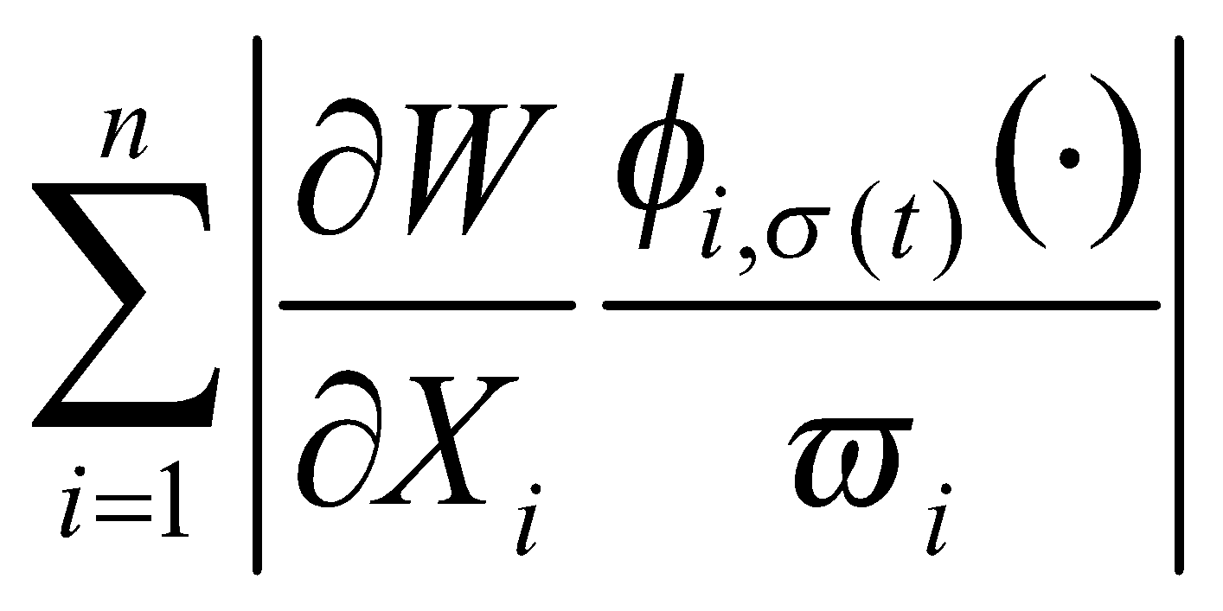 (14)-тен 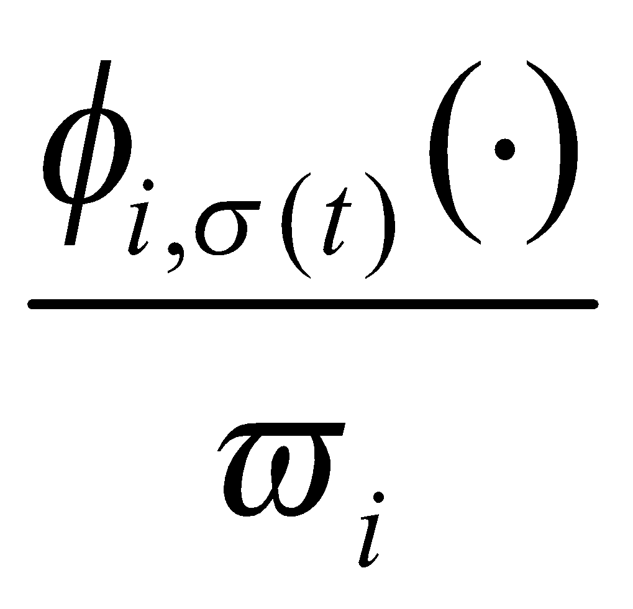-тің 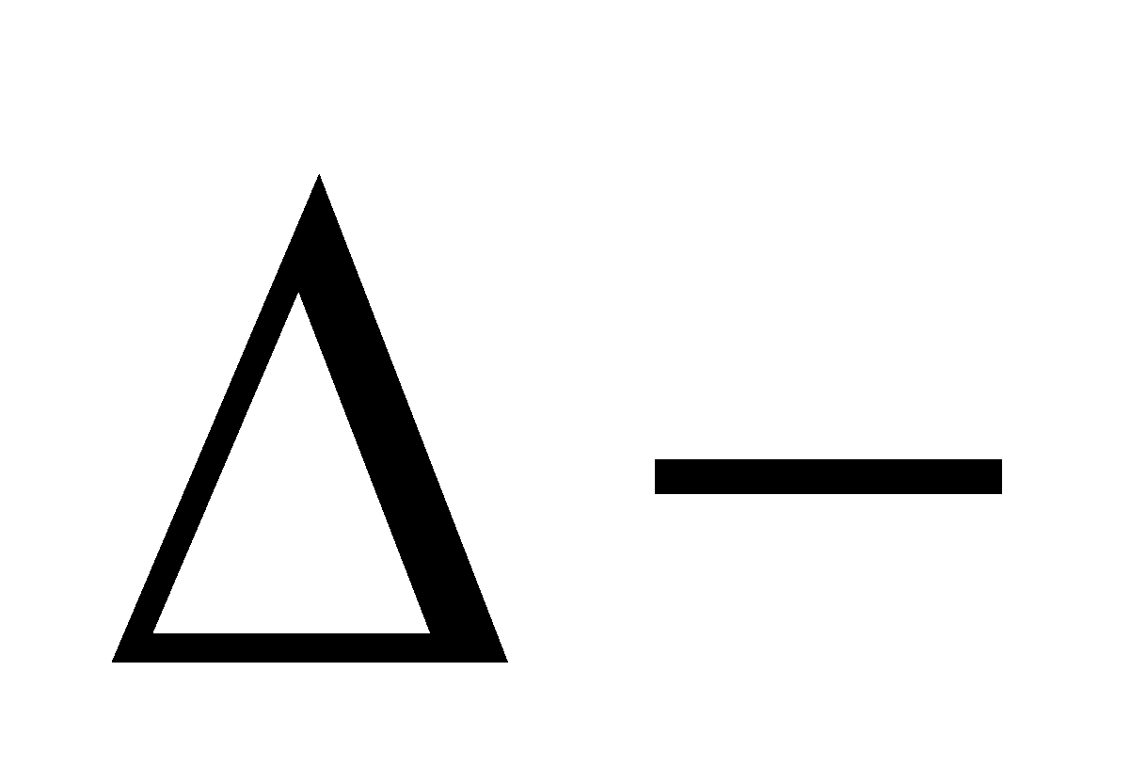ге қатысты 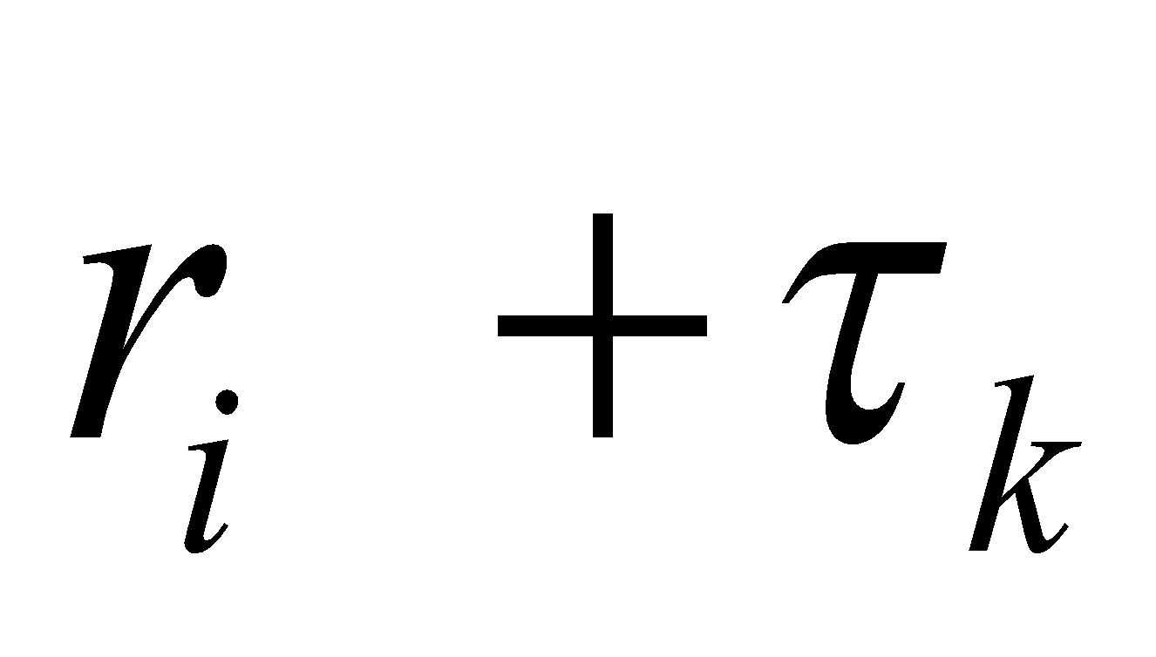 дәрежесінде біртекті екенін табу оңай.
Лемма 2.3 негізінде 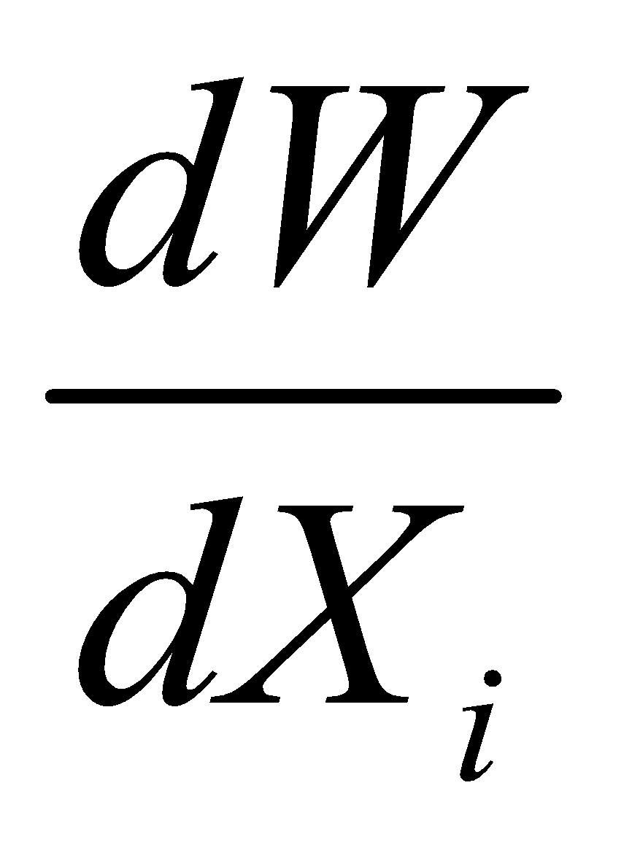-ге қатысты 2− дәрежесінде біртекті болады, сондықтан 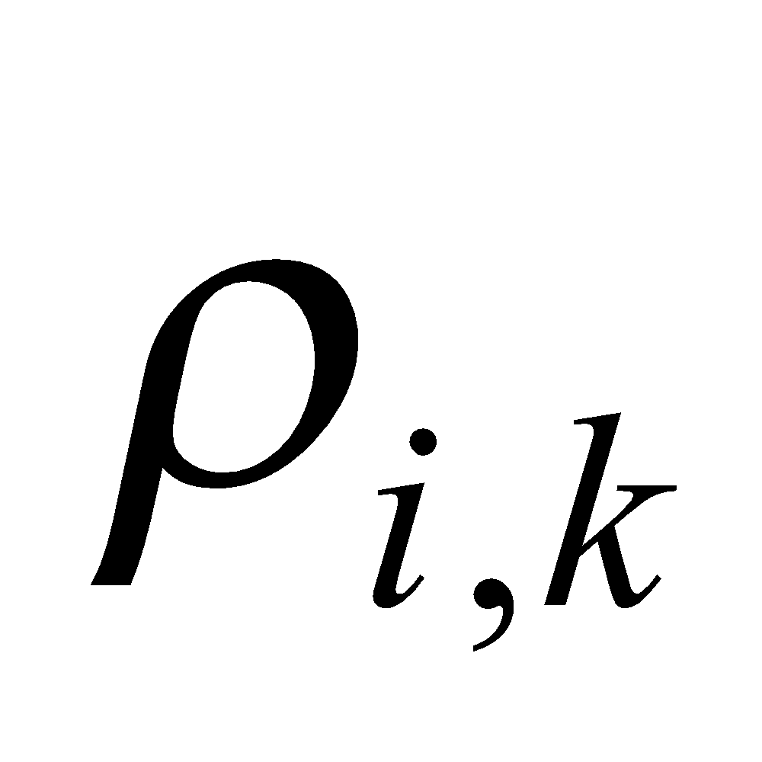және 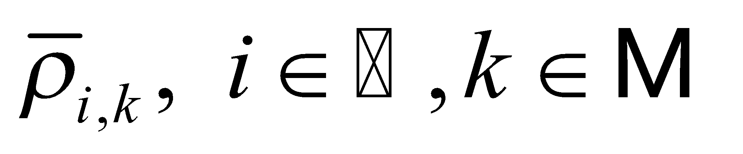бар үшін оң тұрақтылар, бұл

(3.1.8)
мұндағы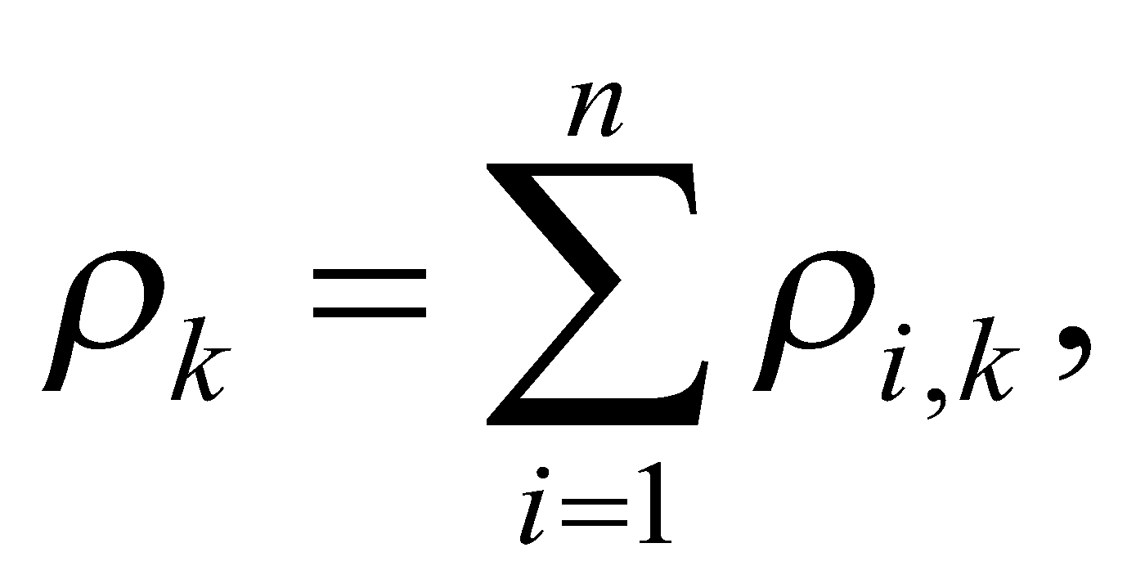және 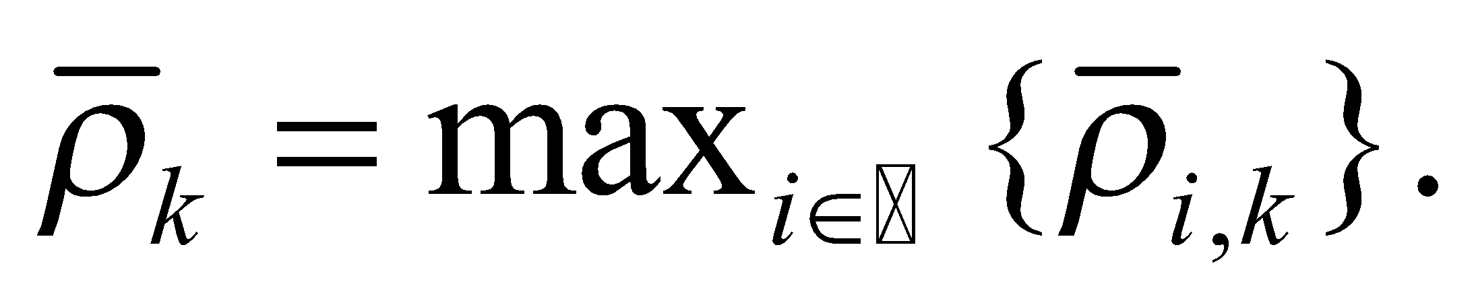
(3.1.8)-ті (3.1.7)-ке алмастырғанда төмендегідей болады:

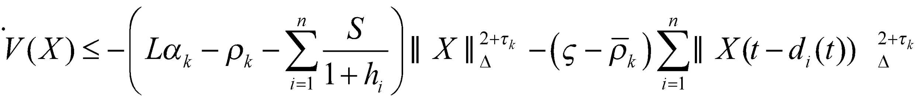 (3.1.9)

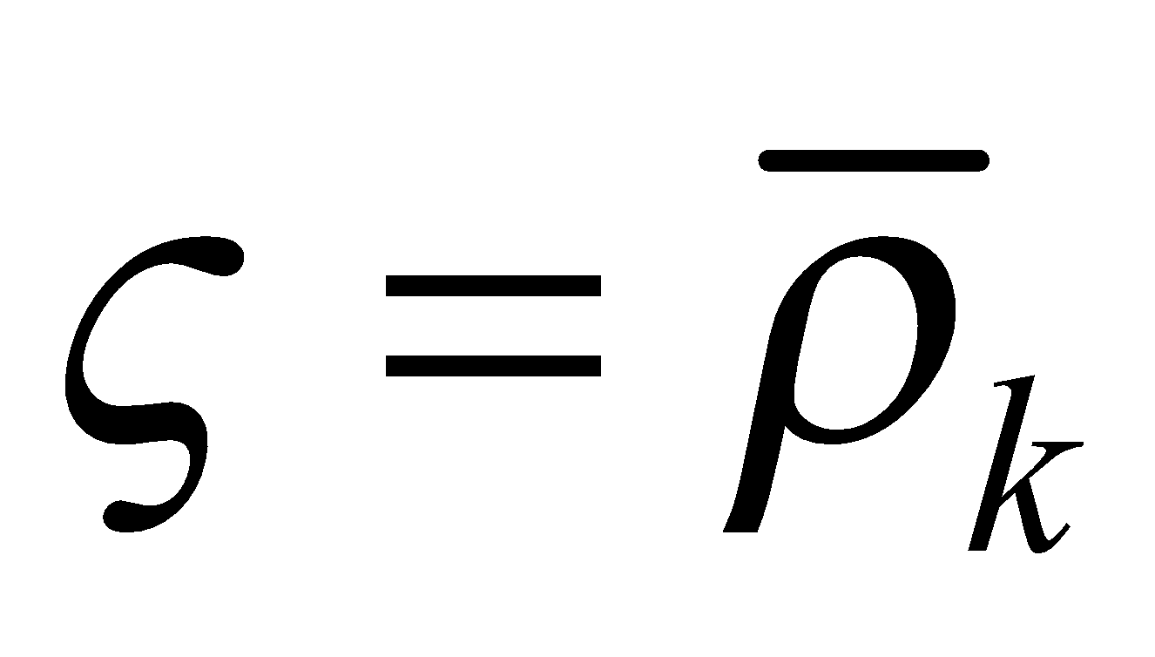және 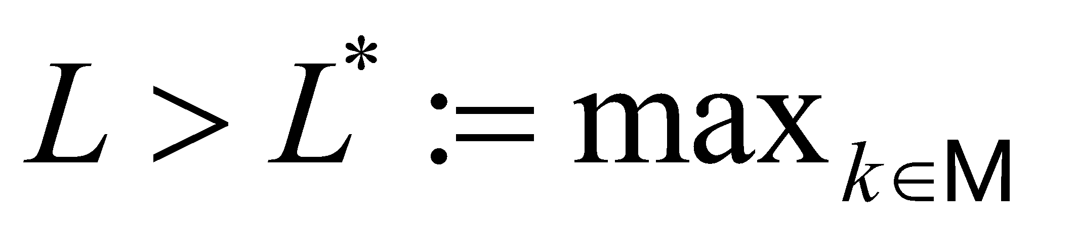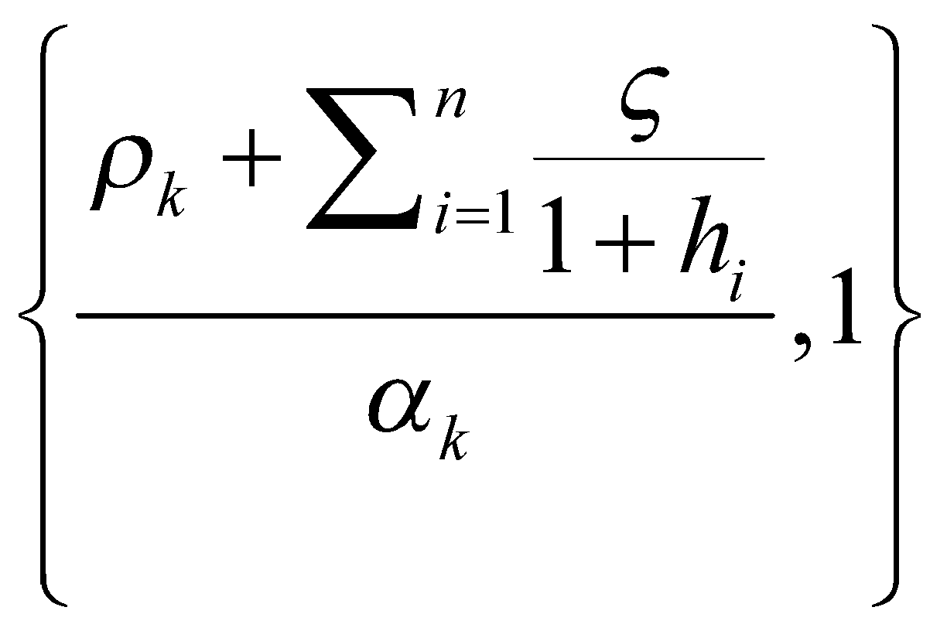, сонда (3.3.9)-тің оң жағы теріс анықталған. Демек, (2.3.1)–(2.3.15)–(2.3.16) тұйық цикл жүйесі үшін кез келген ауысу кезінде глобальды асимптотикалық орнықтылыққа ие [145] .
Болжам 4.1. Әрбір 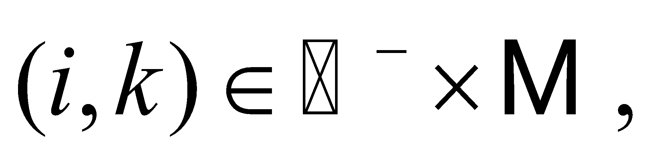 үшін оң тұрақты 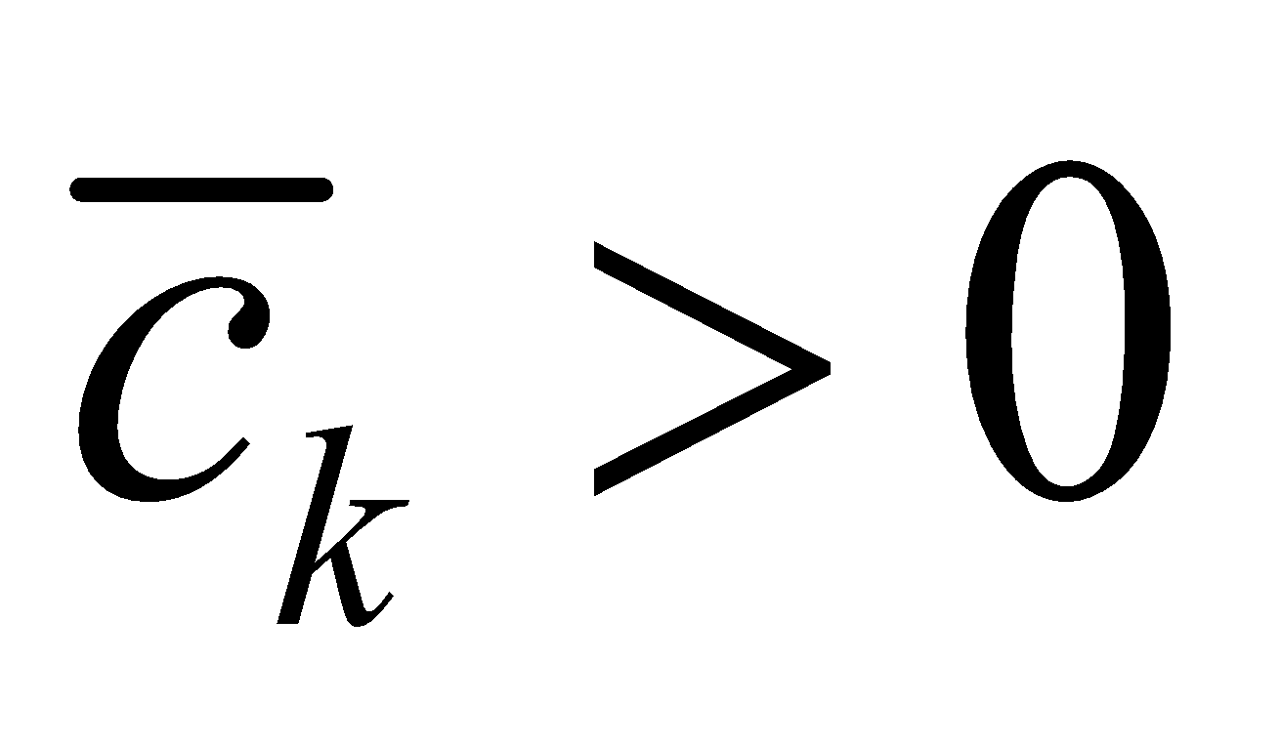 және бар, яғни

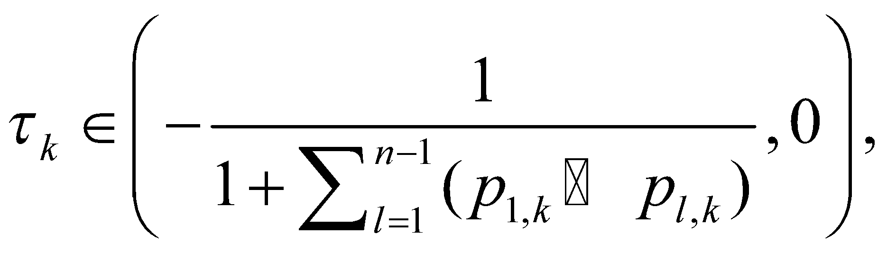осылайша
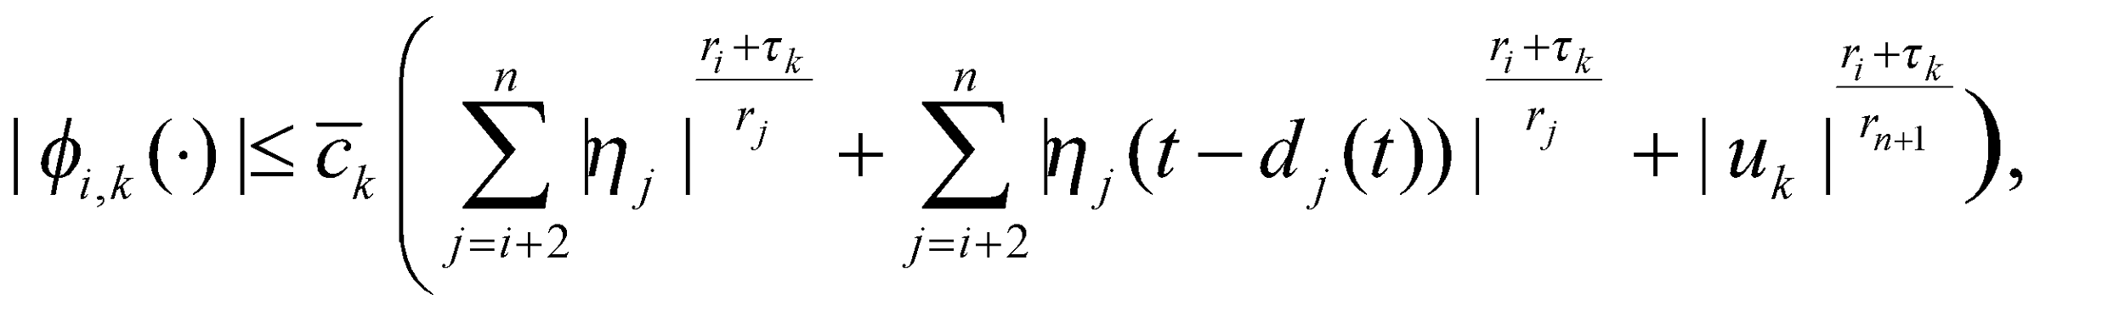 (3.1.10)

мұнда мәндері (2.3.5) теңдеуде анықталған.
Теорема 3.1.2. 3.3.1 болжам орындалcа, (2.3.1) жүйе үшін глобальды асимптотикалық орнықтандыру мәселесі біртекті шығыс кері байланыс контроллері арқылы шешілуі мүмкін.
Дәлелдеу. Алдымен, біз (2.3.1) жүйе үшін келесі жалпы координаталарды өзгерту әдісін енгіземіз [145,б.307].

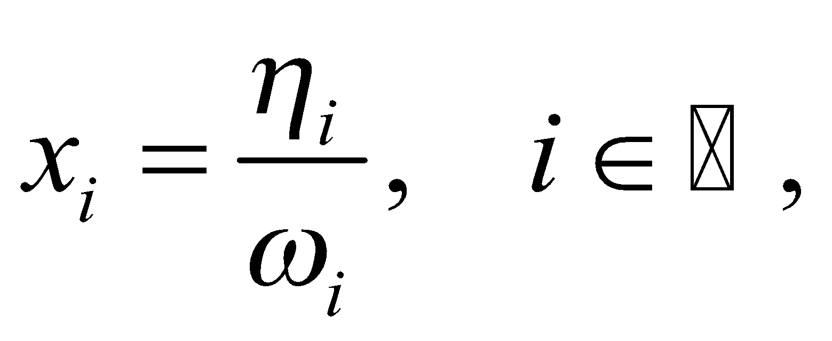және 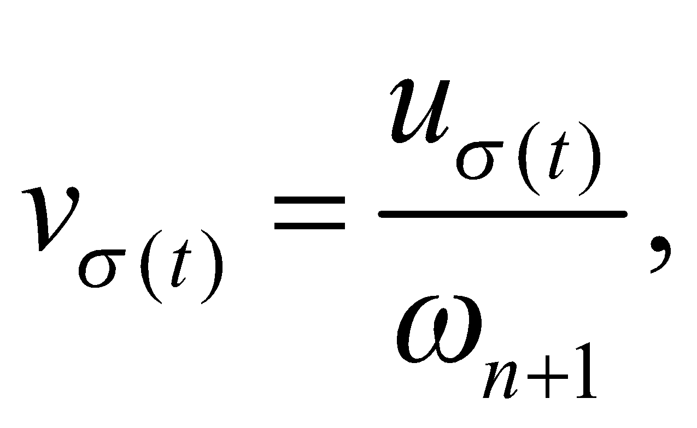 (3.1.11)
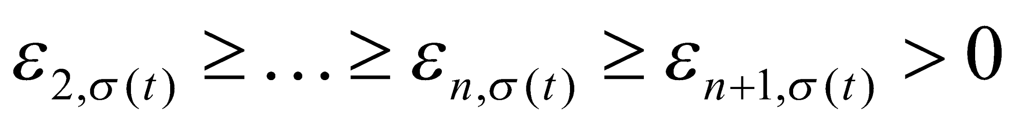
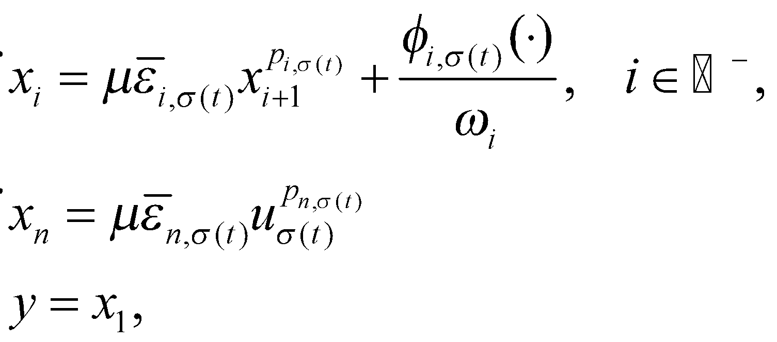 (3.1.12)

мұндағы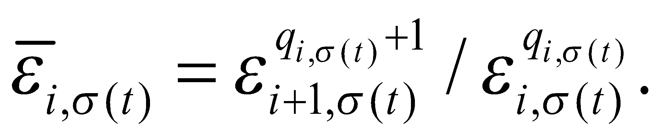
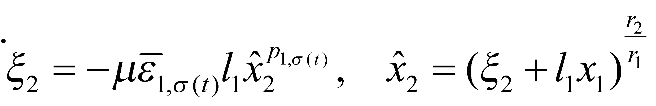
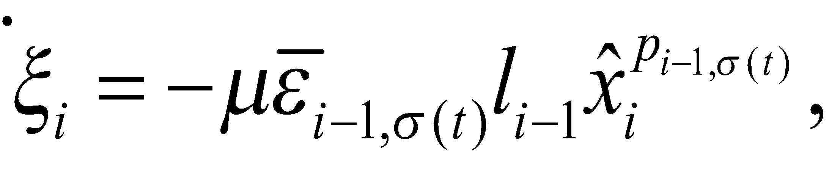 (3.1.13)
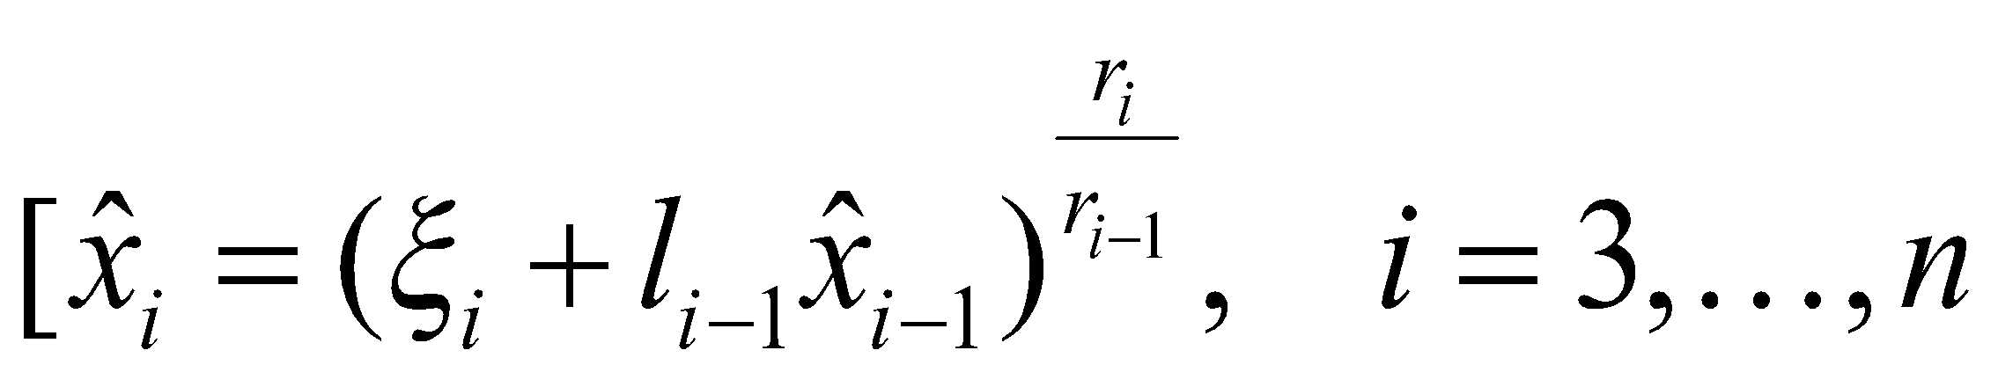

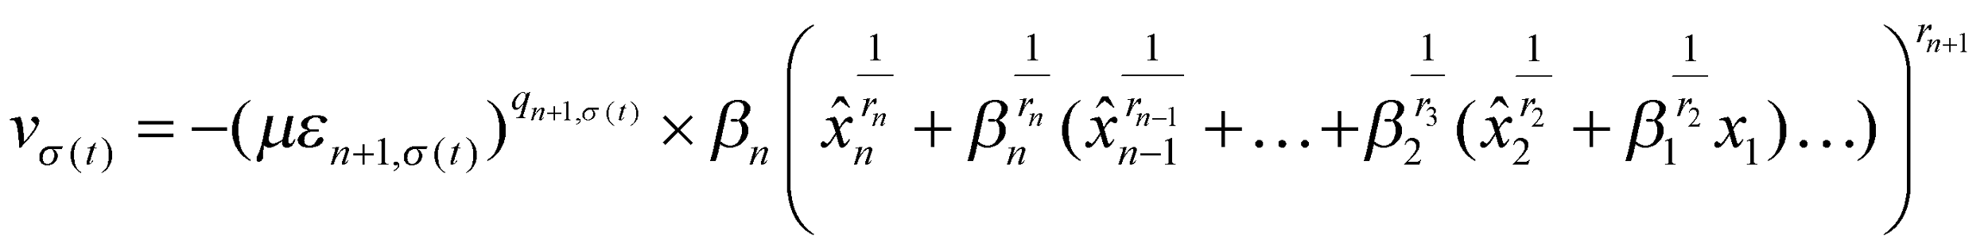 (3.1.14)

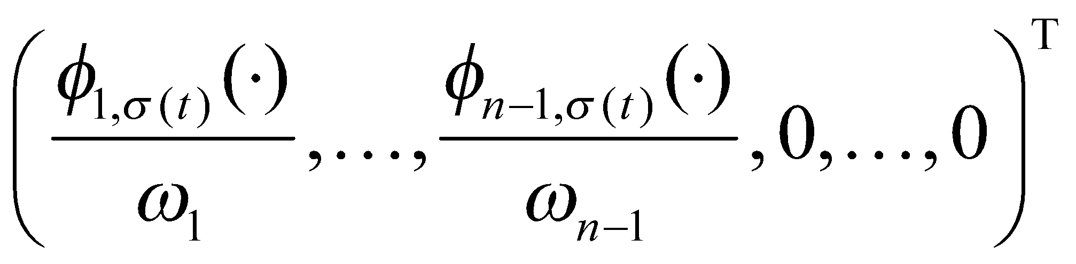(3.1.15)

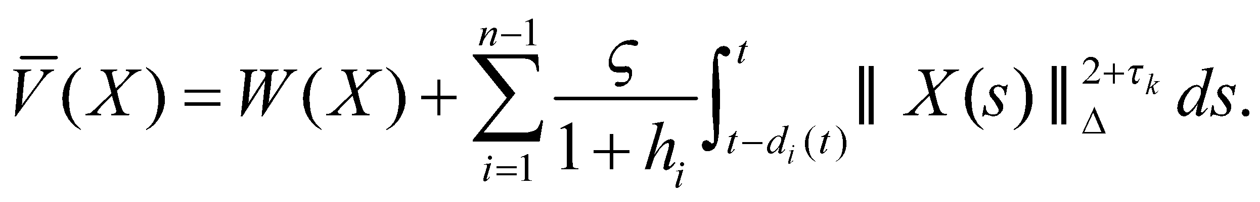 (3.1.16)

(3.1.17)
мұндағы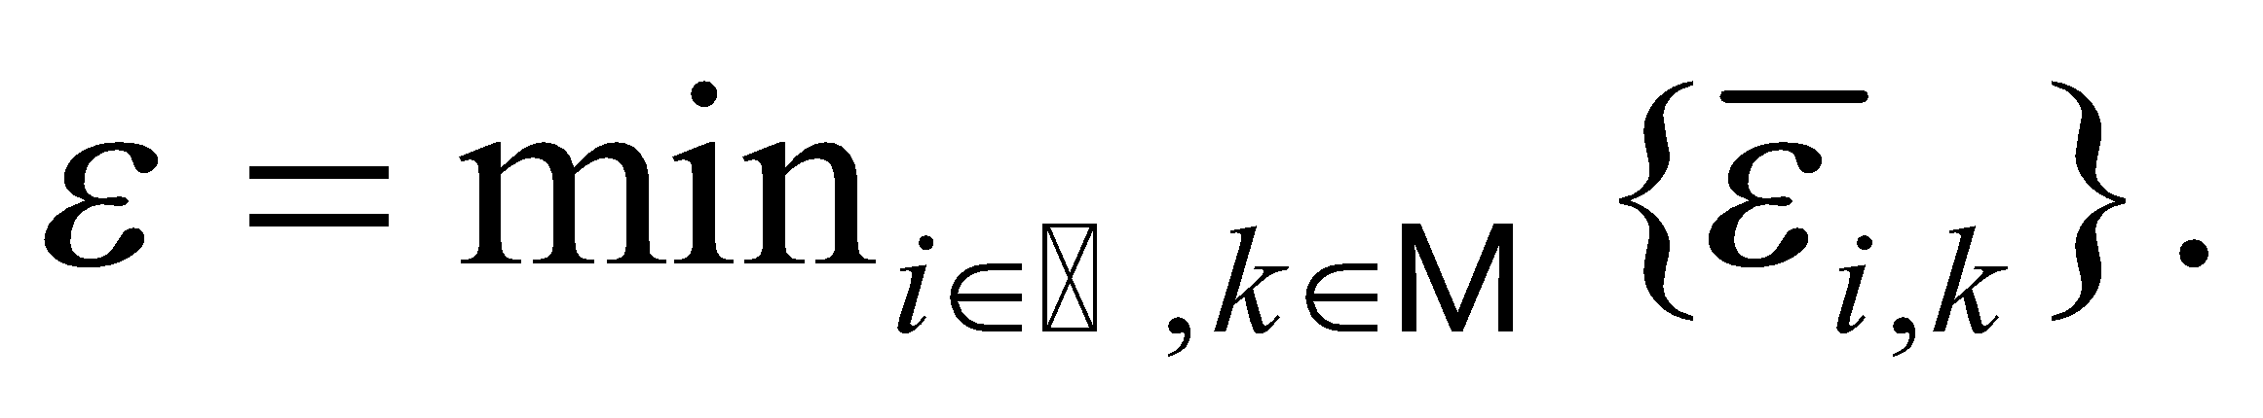
және 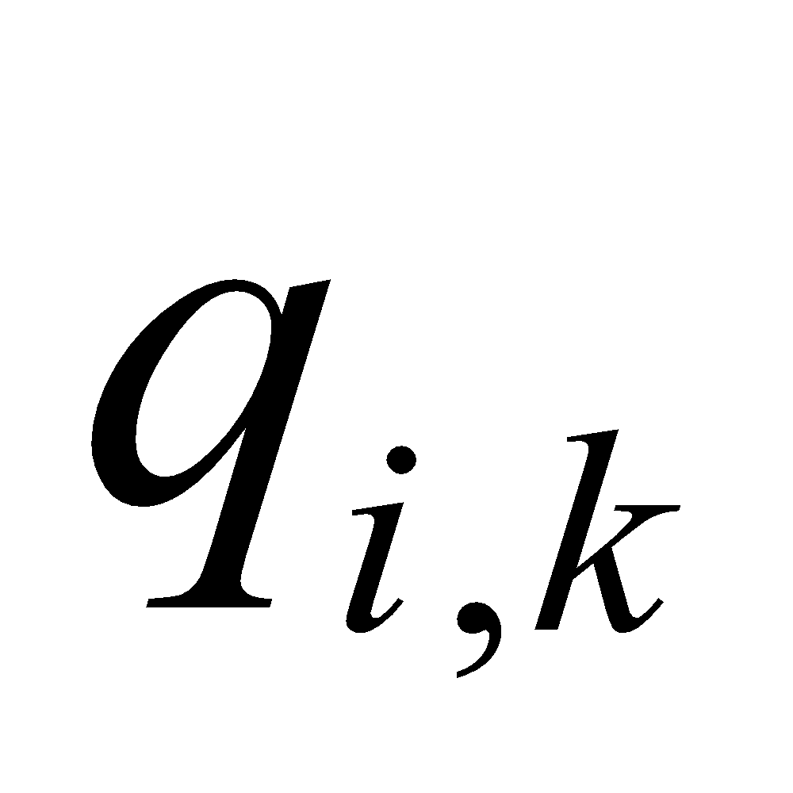анықтамаларынан келесі тұжырымды шығаруға болады: 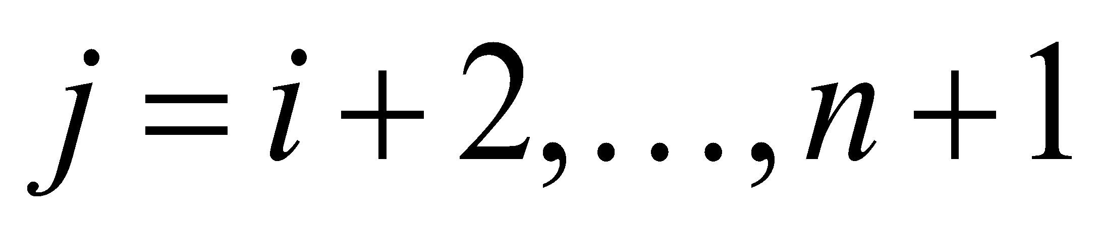 үшін
(3.1.18)
нәтижесінде, (3.1.18) және 3.1.1 болжамнан келесі нәтиже шығады:

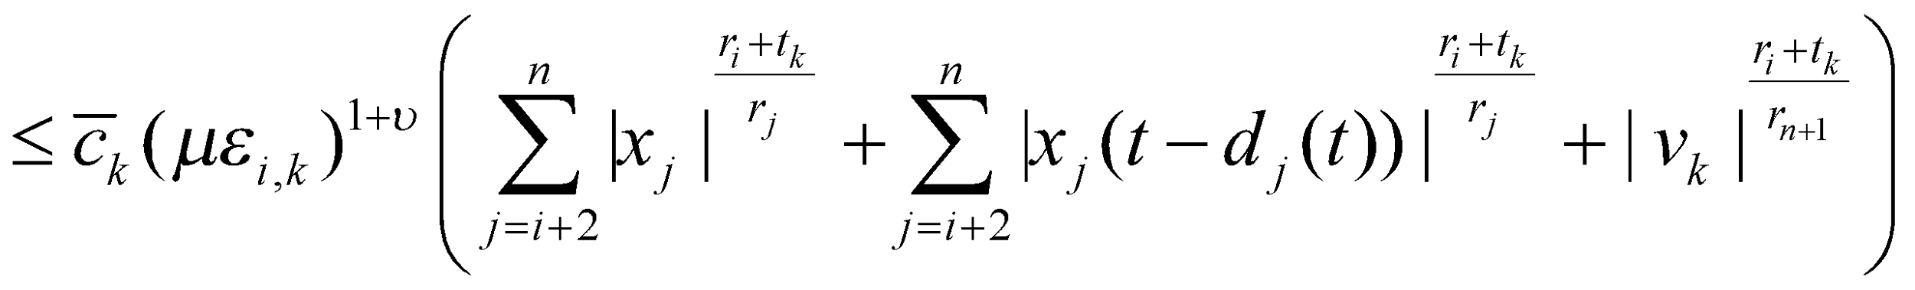 (3.1.19)
мұндағы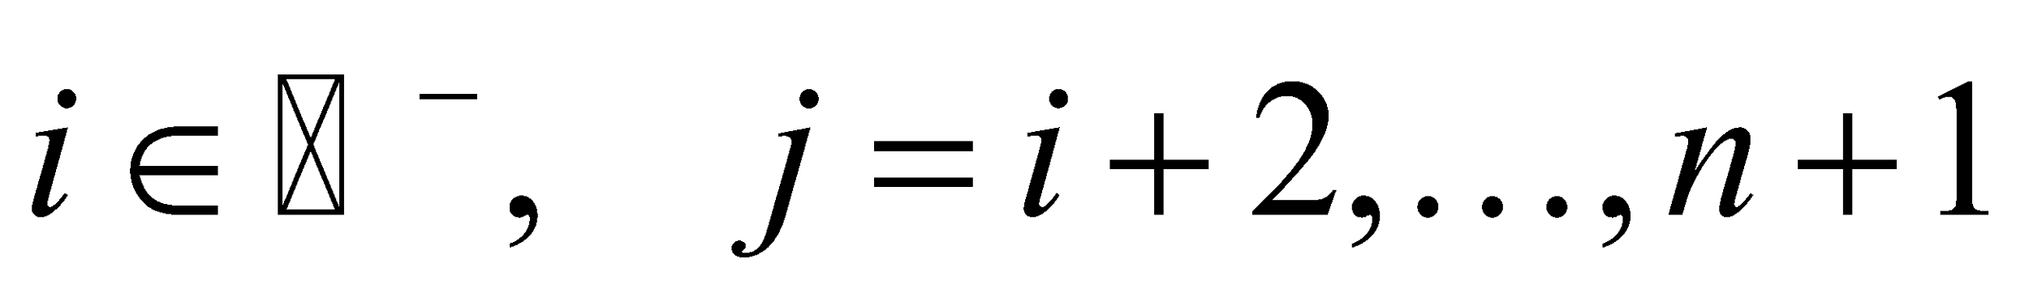үшін 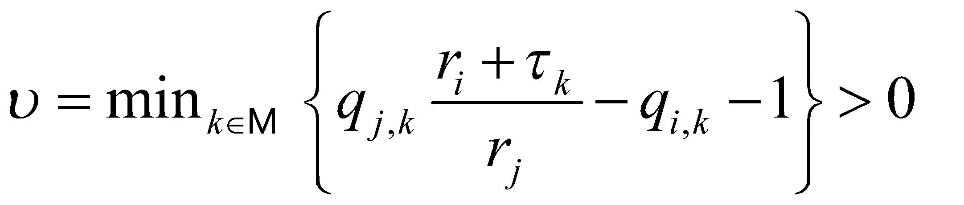
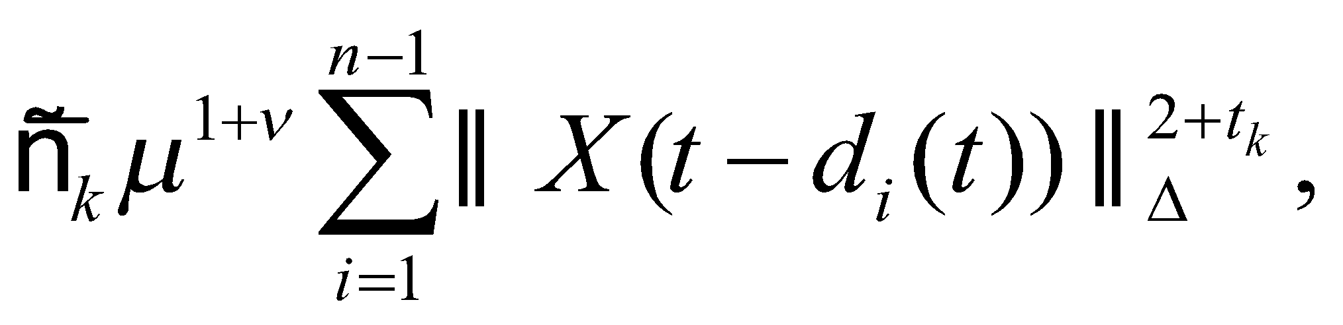 (3.1.20)
мұндағы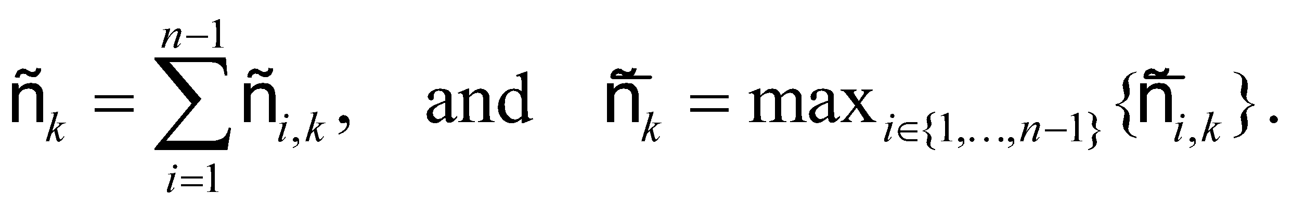
(3.1.20) теңдеуін (3.1.13) теңдеуіне қойсақ, келесі нәтиже шығады:

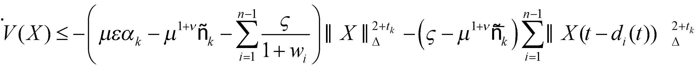 (3.1.21)

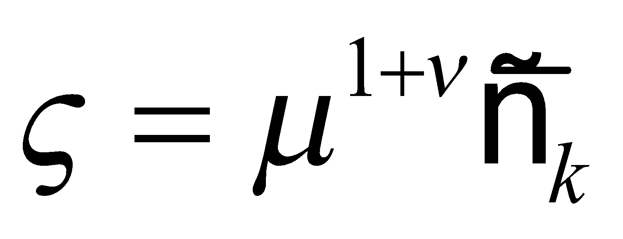 және (3.1.21) теңдеуінің оң жақ бөлігі теріс анықталған болатындай жеткілікті кіші μ таңдайық. Осылайша, тұйық циклды жүйе кез келген ауысу жағдайында (2.3.1)– (3.1.8)–(3.1.8) глобальды асимптотикалық орнықты екенін қорытуға болады [145,б.30].
Мысал 3.1.1. Келесі жоғары ретті ауыспалы сызықтық емес жүйе төмендегідей:

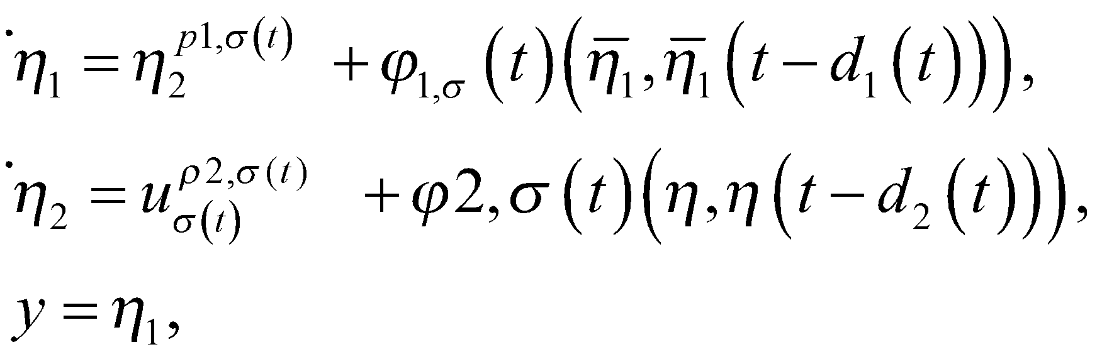
мұндағы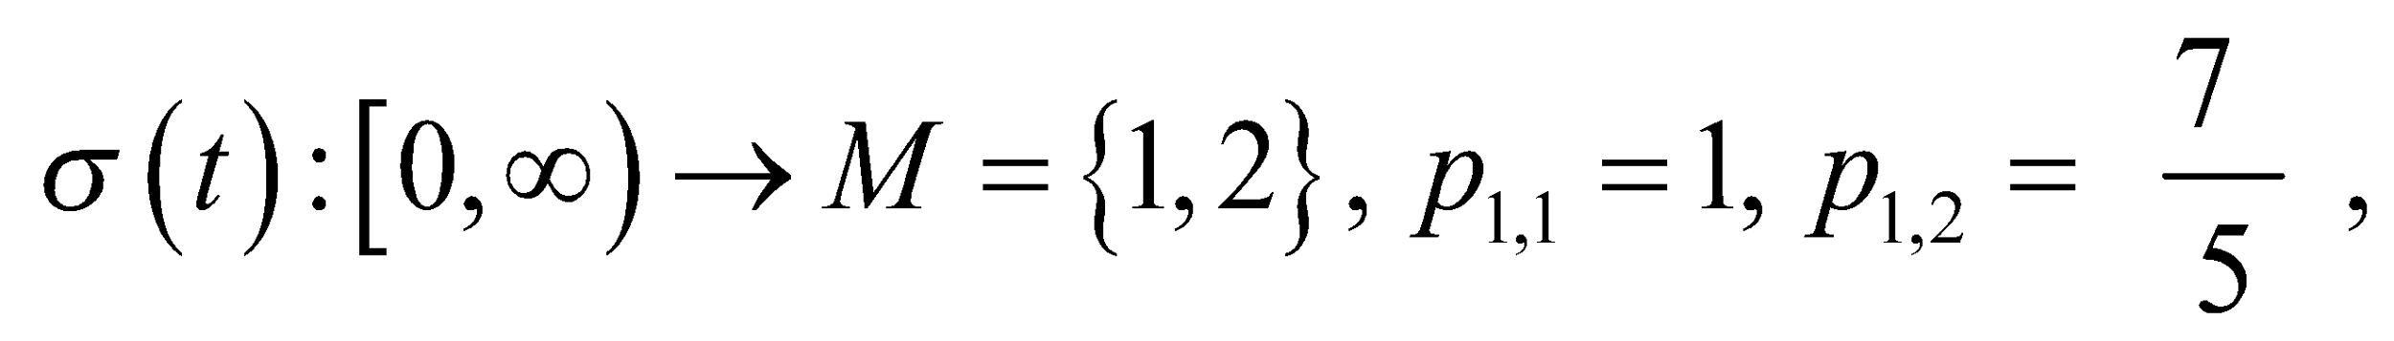
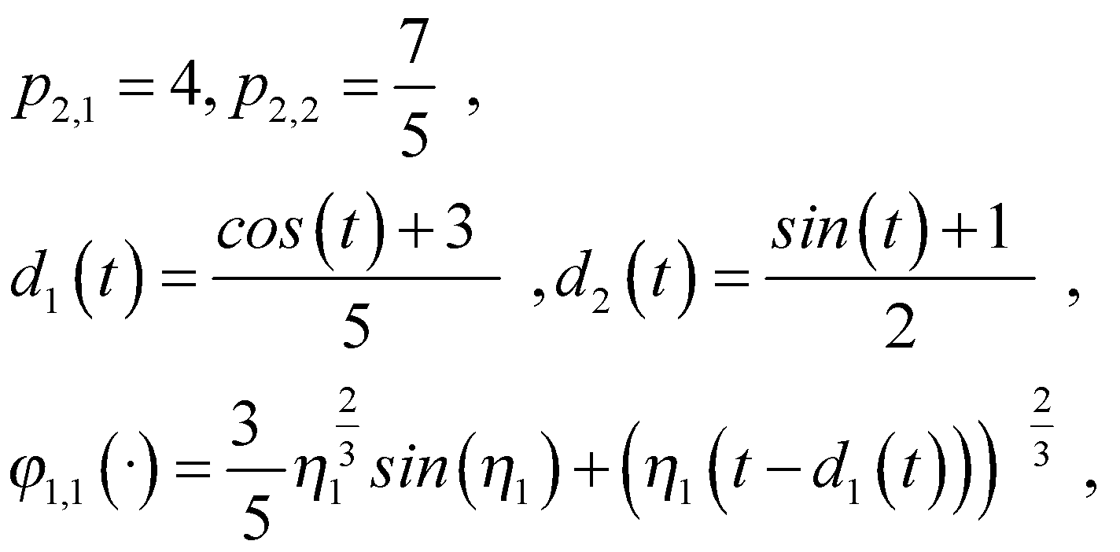
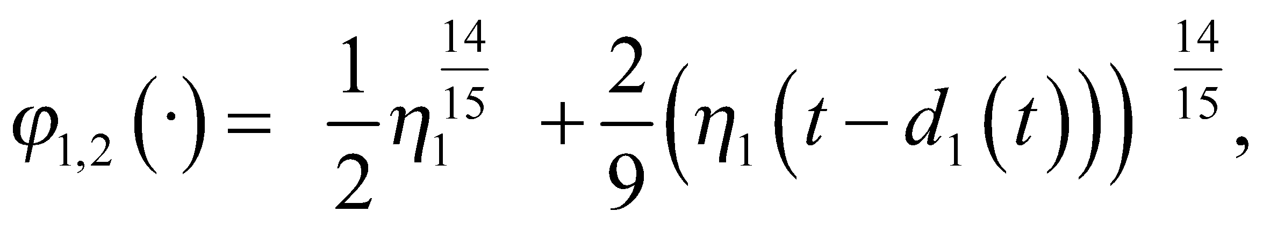
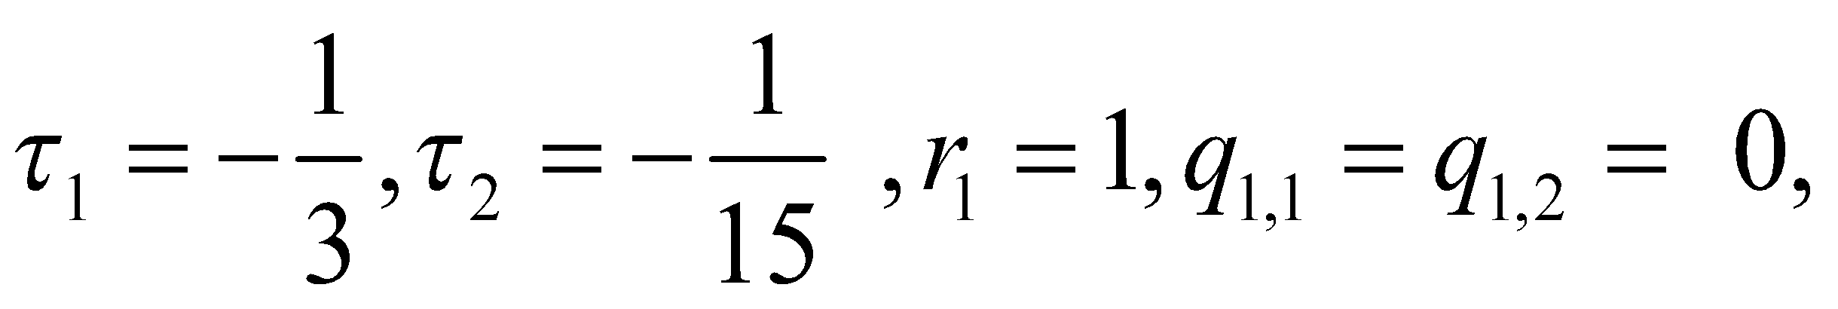мұнда 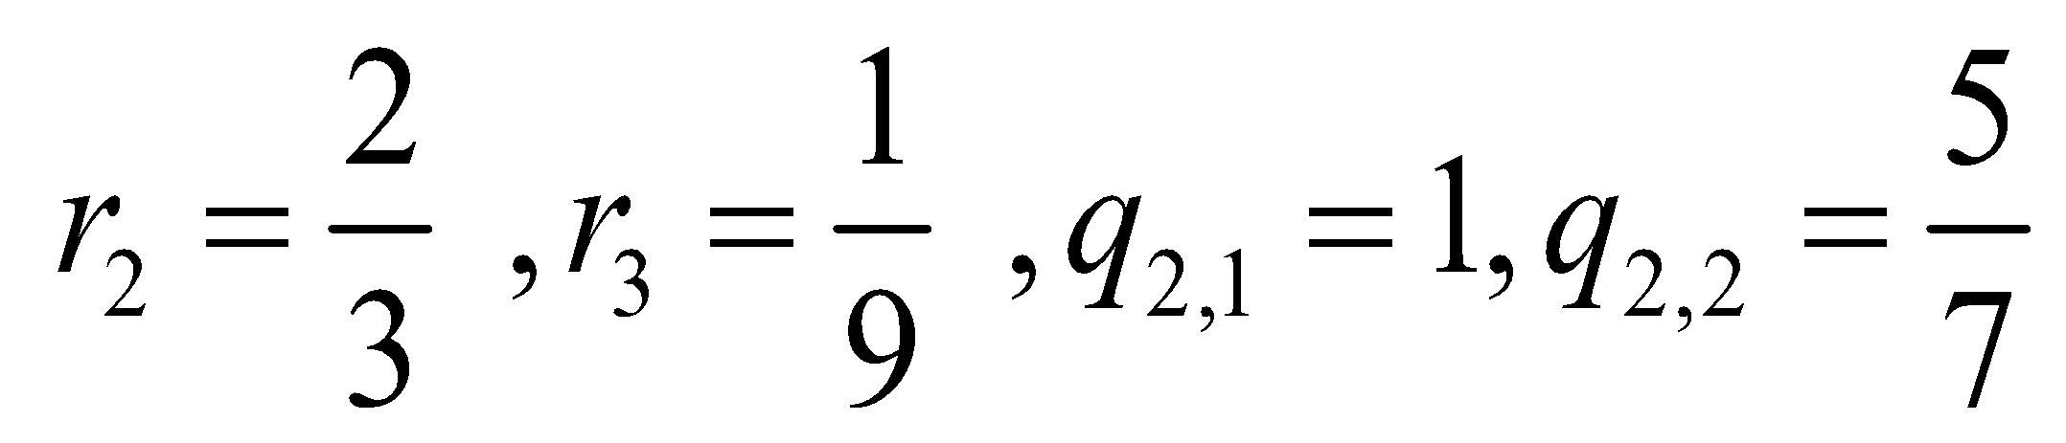 таңдасақ,
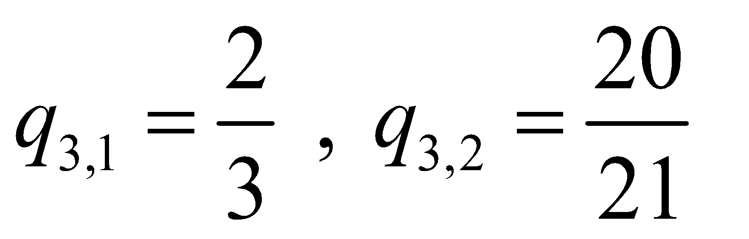және 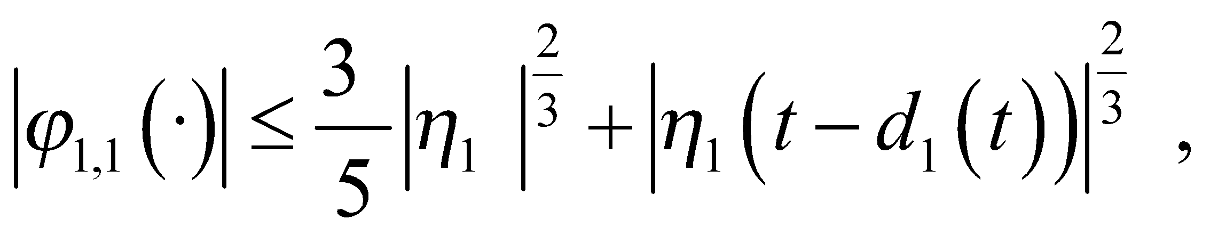
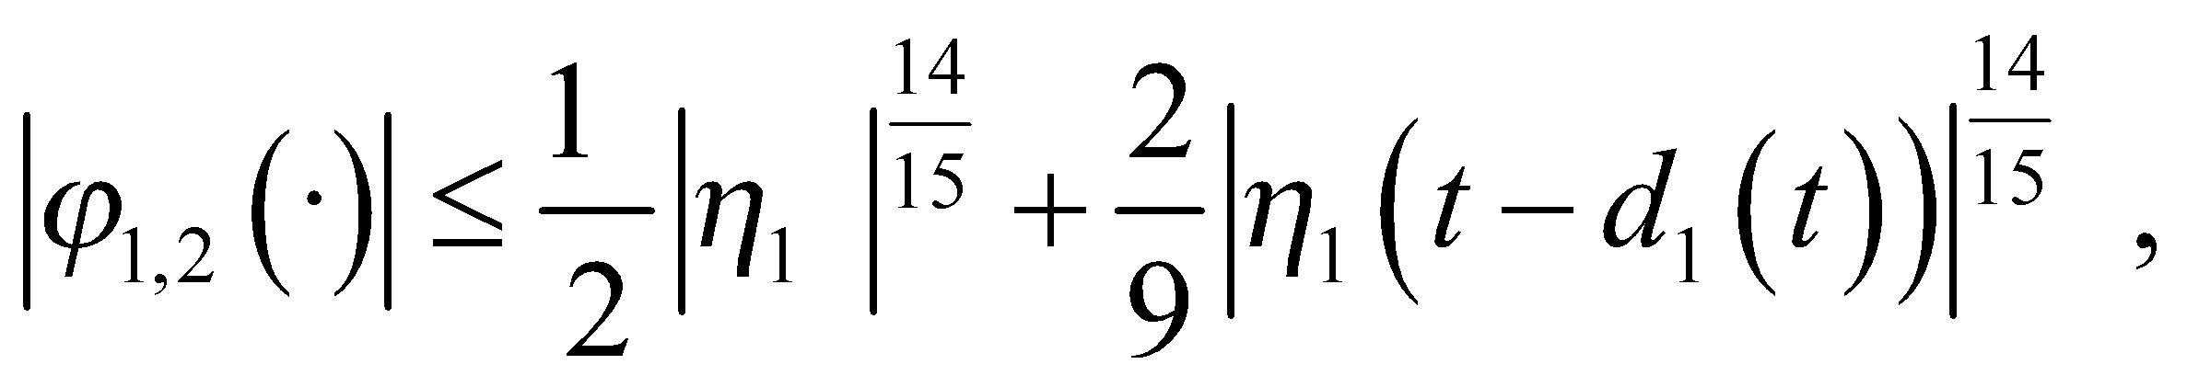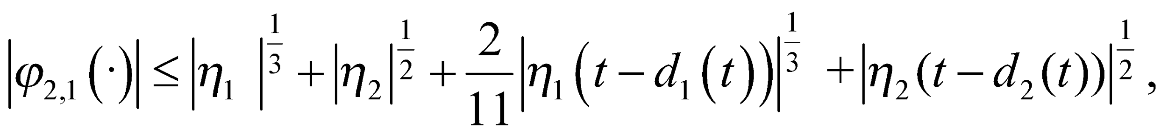
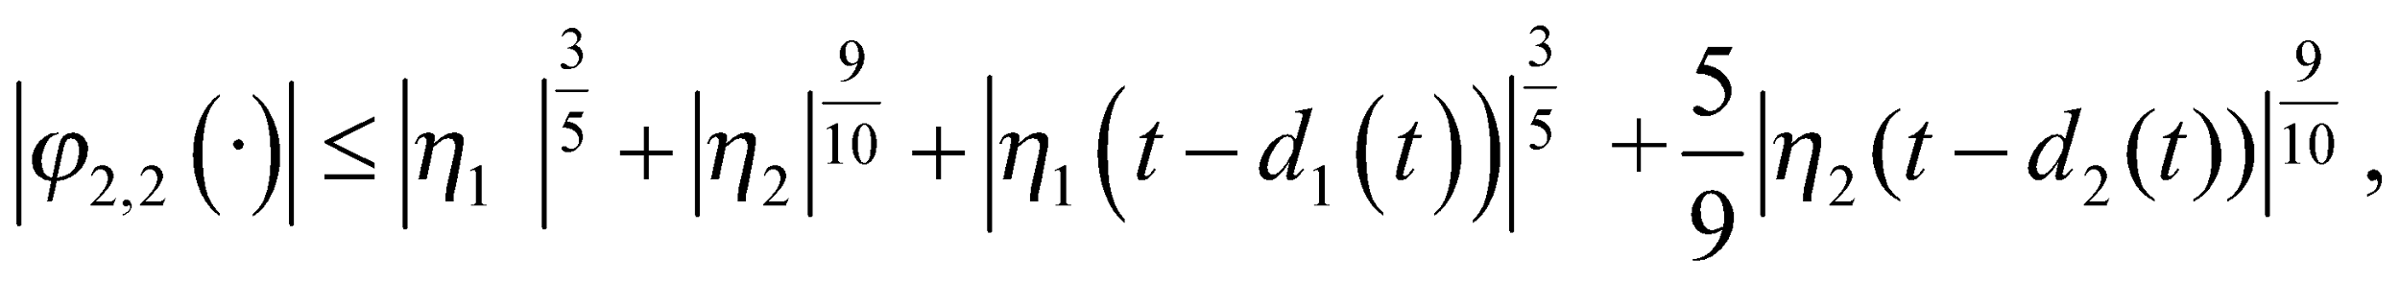

3.1.2 Болжам орындалса, координатталарды (2.3.11) түрлендіру арқылы жүйе келесі түрде болады

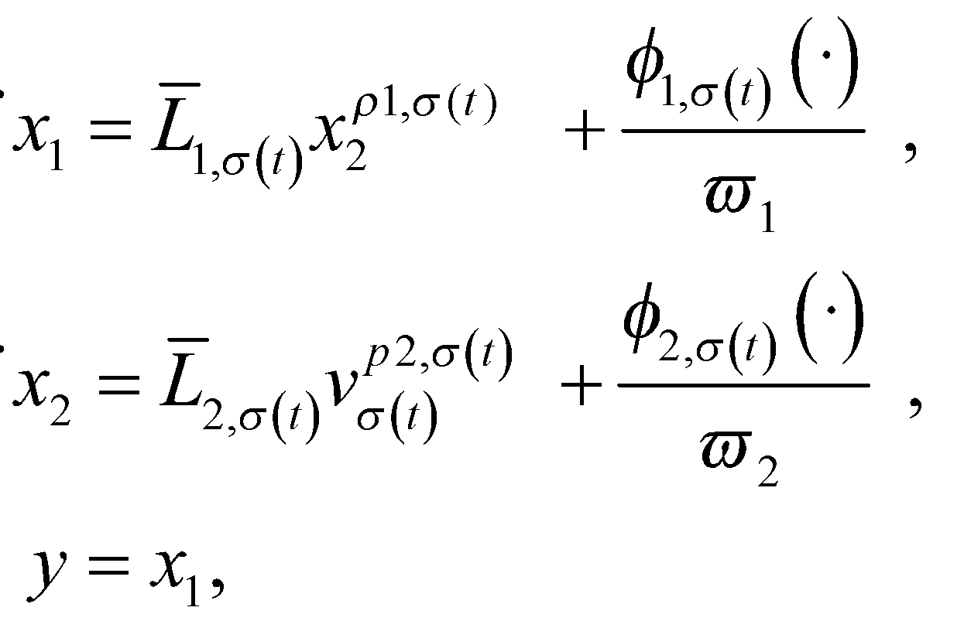 (3.1.18)

мұндағы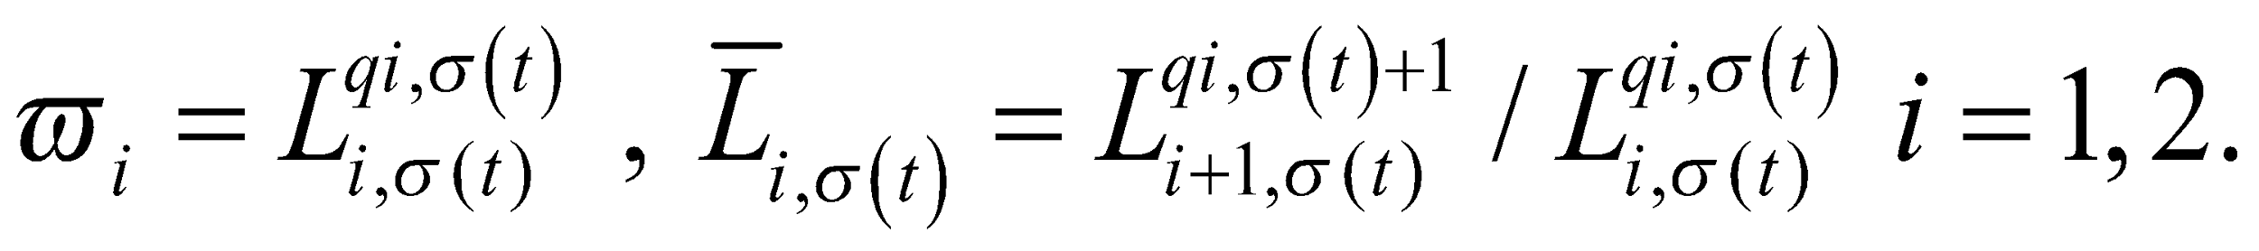
3.1.3 теоремасы бойынша біртекті бақылаушы мен контроллерді алуға болады

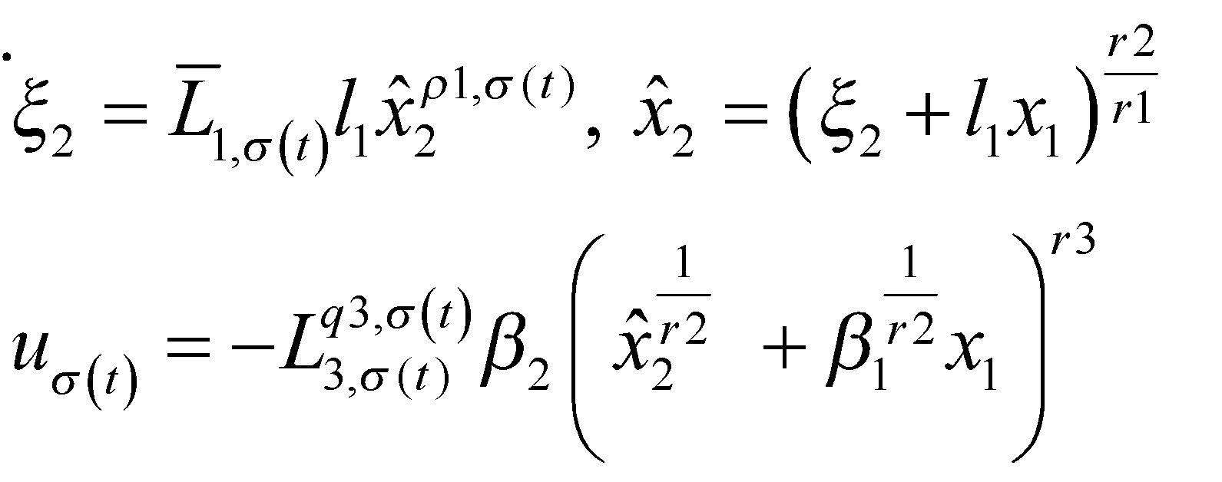 (3.1.19)

Компьютерде модельдеу үшін жобалау параметрлері келесідей таңдалады:
Модельдеу нәтижелері төмендегідей суреттерде бастапқы мәндермен көрсетілген: 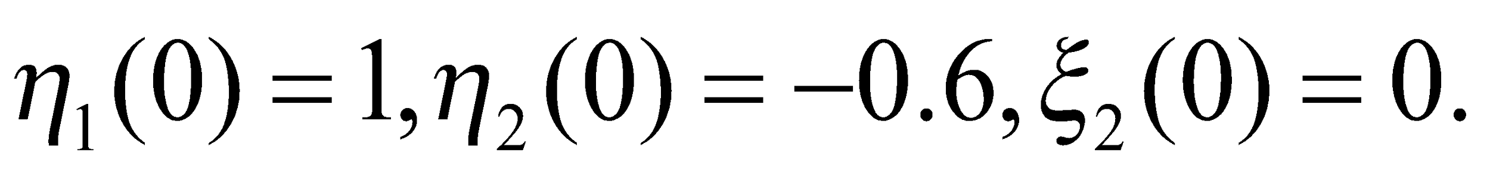

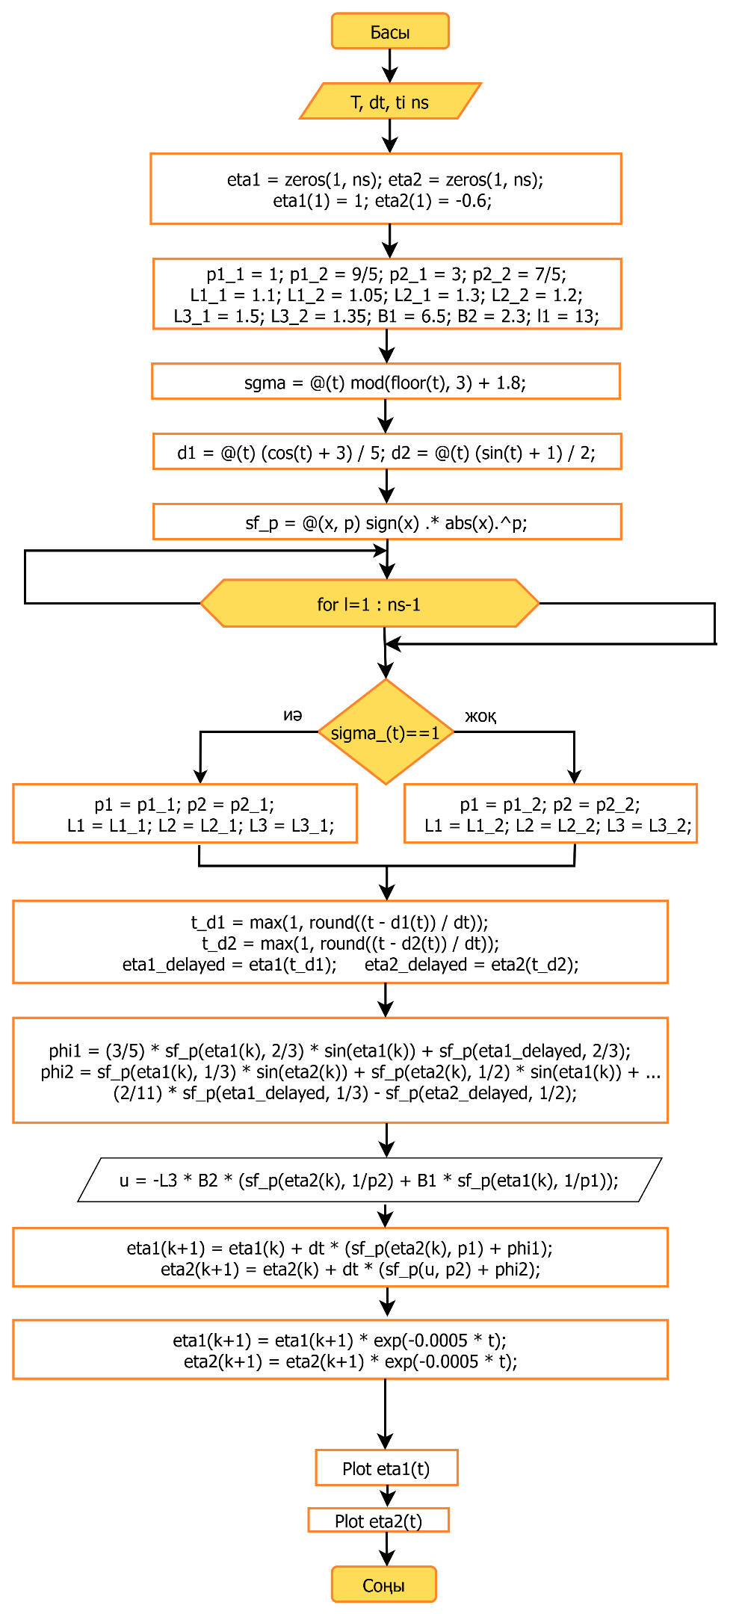
Сурет 3.1.1-Жоғары ретті ауыспалы сызықтық емес жүйенің алгоритмінің блок-схемасы

Ескерту – Автор жасаған

Алгоритм сипаттамасы:
Берілген алгоритм жоғары ретті ауысатын сызықтық емес жүйелер үшін шығыс кері байланыс негізінде орнықтандыруды жүзеге асырады. Жүйенің сипаты мен уақыт кешігуі ескеріледі.
- Бастапқы және модельдеу параметрлері құрылады. Сонымен қатар, уақыт, жүйе параметрлері, бастапқы шарттар енгізіледі.
- Уақыт бойынша итерациялық цикл жасалынып, әрбір 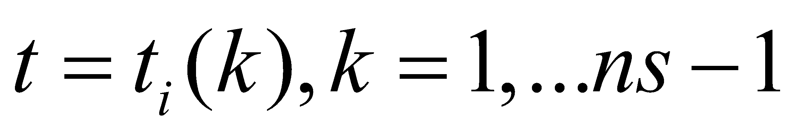уақыт қадамында жүйенің күйін жаңартып отырады.
- Ауыспалы сигнал функциясы әрбір секунд сайын ауысатын сигналды анықтайды. Ол floor(t) арқылы уақытты бүтін секундтарға дөңгелектеп, mod(..., 3) арқылы әр 3 секунд сайын қайталанатын сигналды береді. Мұнда 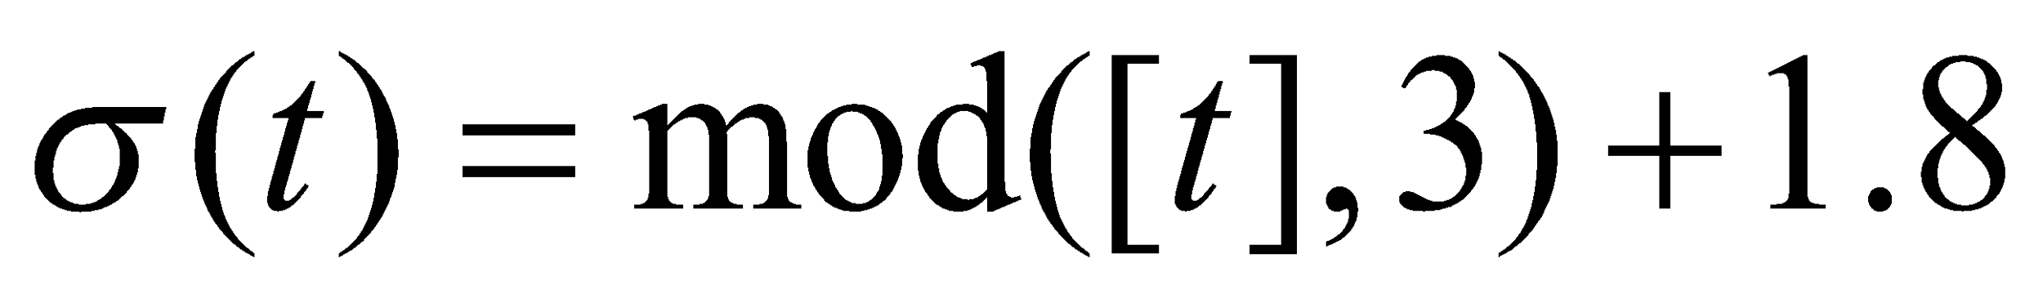 есептеліп, оның мәніне байланысты әртүрлі жүйе параметрлері таңдалады.
- Егер 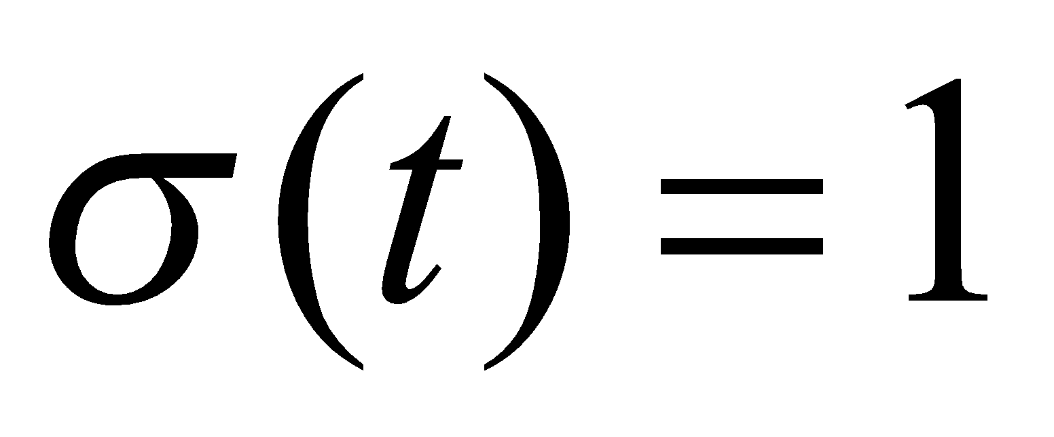 болса, жүйенің параметрлерін қолдану арқылы жүйе бірінші күйге өтеді, яғни бірінші жүйе қолданылады.
- Егер 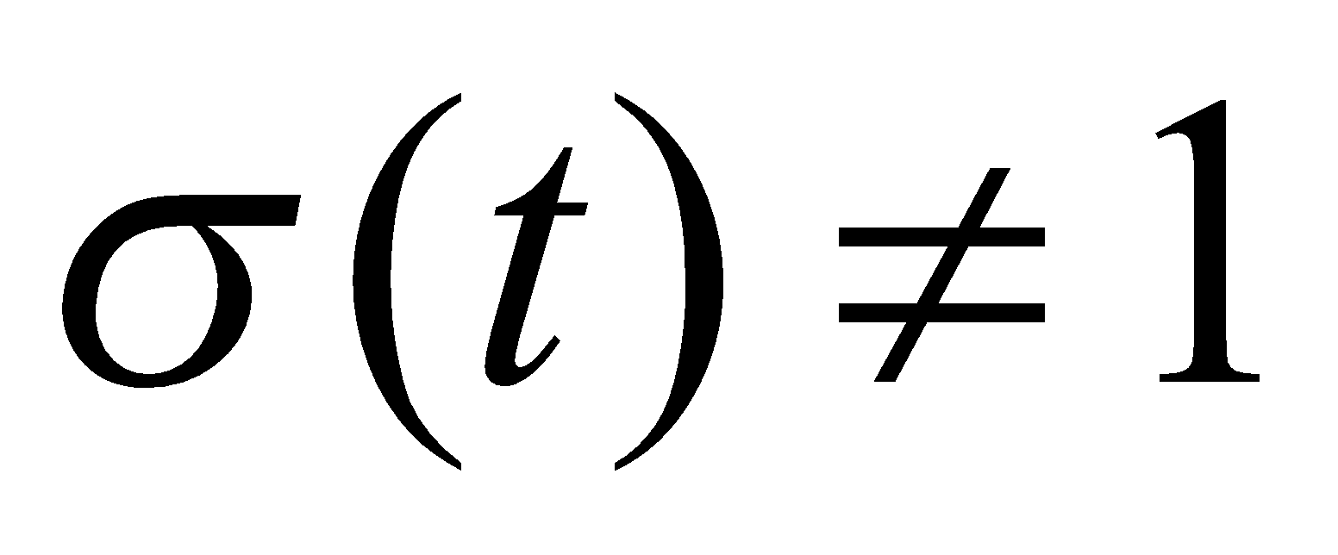болса, екінші жүйе іске қосылады, бұл кезде басқа жүйенің параметрлер мәндері қолданылады. Ауыспалы жүйенің екі түрлі жұмыс тәртібін орнатуға мүмкіндік береді.
Уақыт өте келе жүйенің динамикасы өзгеріп отырады, бұл гибридті басқару алгоритмінің бір бөлігі болып табылады. Әрбір уақытқа тиісті параметрлер қолданылады, бұл сызықтық емес ауыспалы жүйенің уақыт кешігуін есептеуге мүмкіндік береді. Ауыспалы сигнал есептеліп, жүйенің жұмыс тәртібі өзгертіледі.
- Ауыспалы сызықтық емес жүйенің функциялары есептеледі. Бұл функциялар күй айнымалыларының сызықтық емес жиыны мен уақыты кешіктірілген күйлерден тұрады.
- Басқару заңының оңтайлы берілуін, жүйенің орнықтылығын қамтамасыз етуге арналған координаталарды түрлендіру енгізіледі.
- Ауыспалы сызықтық емес жүйелер үшін 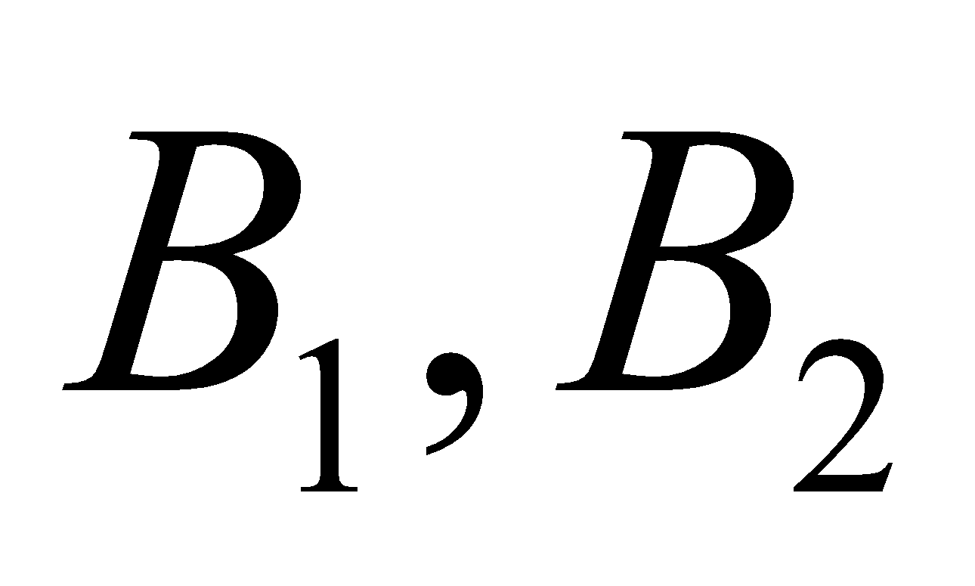тұрақты параметрлерін енгізіп, шығыс кері байланыс арқылы басқару заңы есептеледі.
- Жүйенің күйлерін бағалау үшін біртекті бақылаушы қолданылады;
- Келесі, Ляпунов функциясы уақыт кешігуі бар жүйелердің орнықтылығында қолданылады және көбінесе кешігусіз (немесе тұрақты кідірістермен) жүйелерге арналған.
- Ляпунов-Красовский функционалы уақыт кешігуі бар жоғары ретті ауыспалы сызықтық емес жүйенің асимптотикалық орнықтылығын дәлелдеп, зерттеу үшін қолданылды.
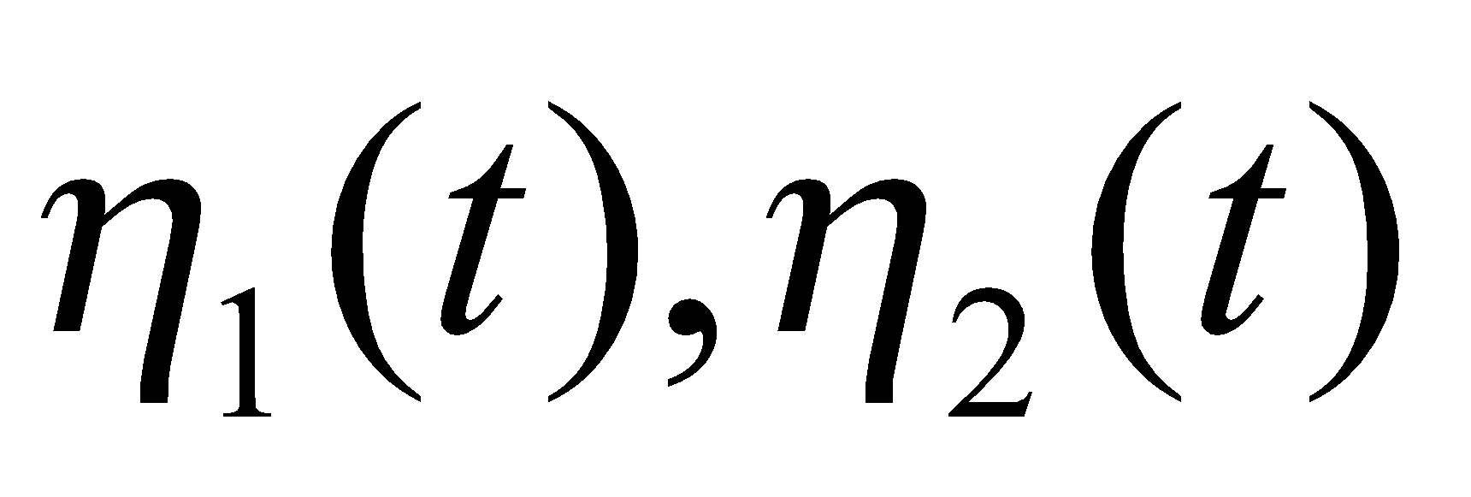 жүйе күйлерінің және бақылаушы күйінің уақыт бойынша қалай өзгеретін жауаптары графикалық түрде көрсетіледі.
Төмендегі келтірілген суреттерден ұсынылған әдістің тиімді деген қорытынды байқауға болады.

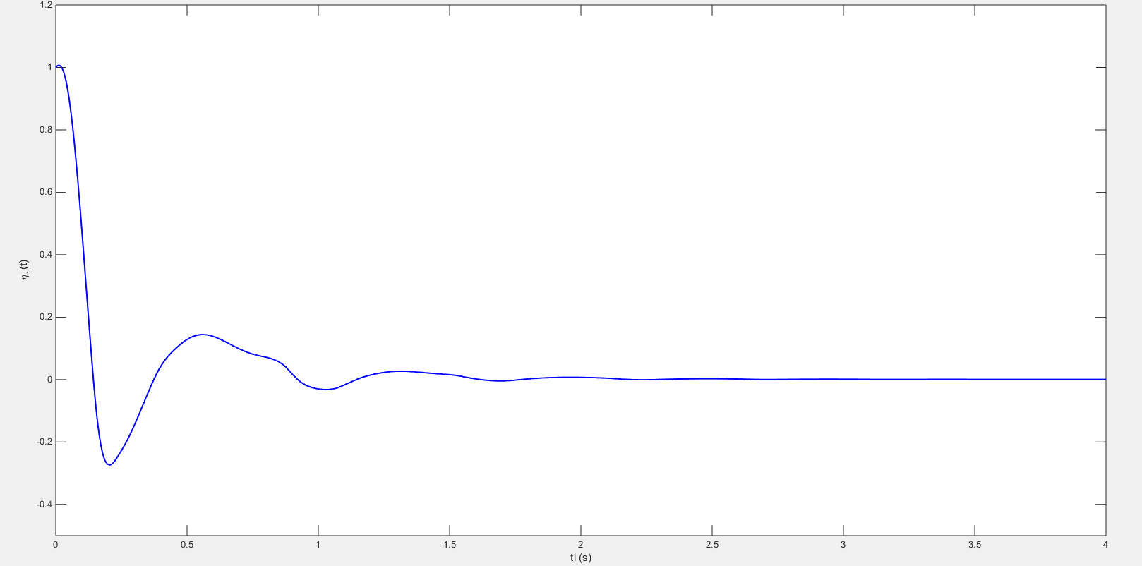
Сурет 3.1.2-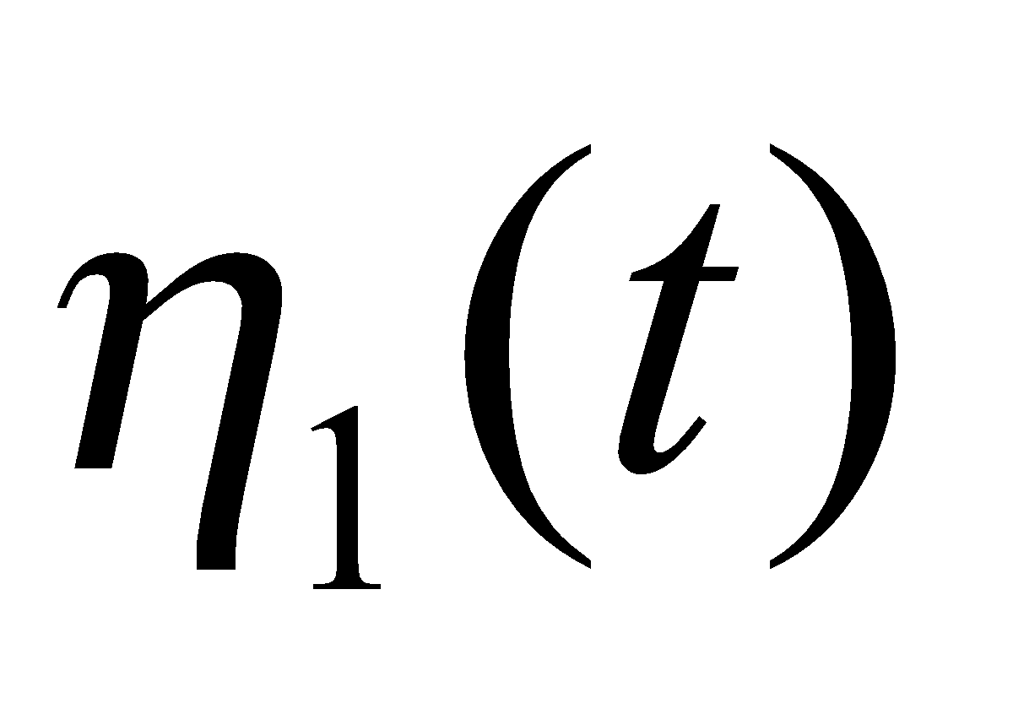 жүйе күйінің жауабы
Ескерту – Бағдарламаның скриншоты

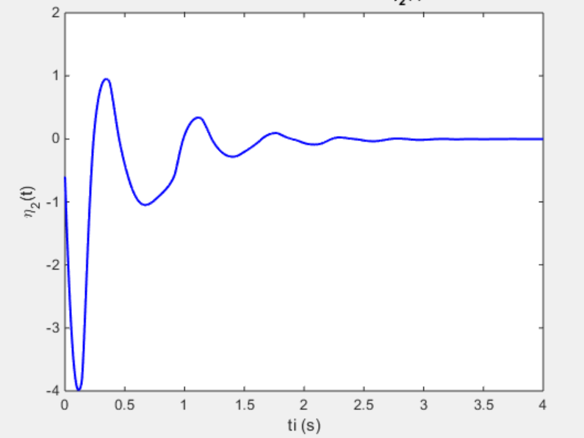
Сурет 3.1.3 -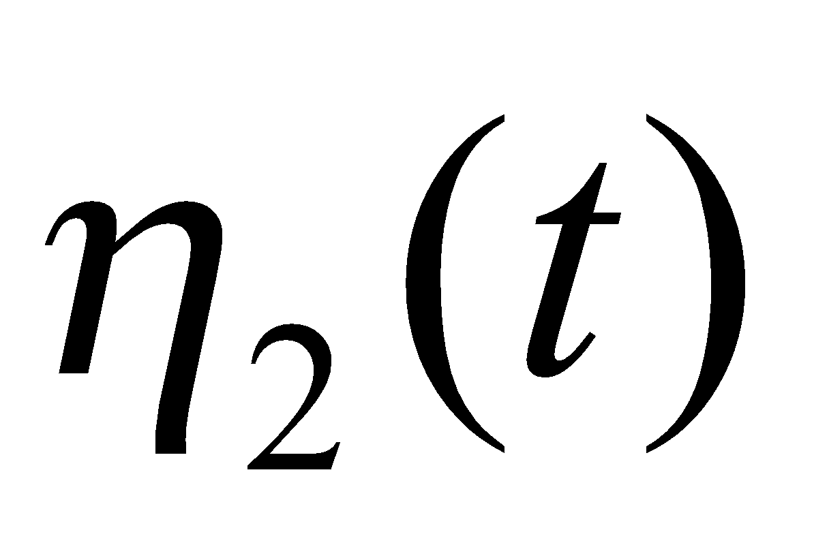жүйе күйінің жауабы
Ескерту – Бағдарламаның скриншоты

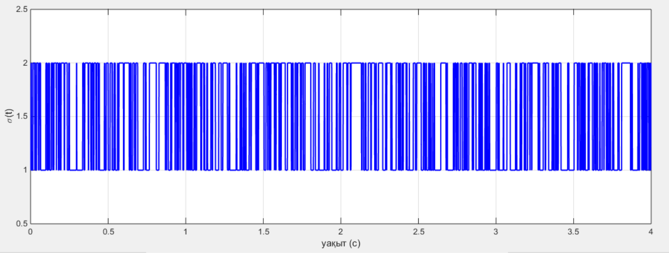
Сурет 3.1.4-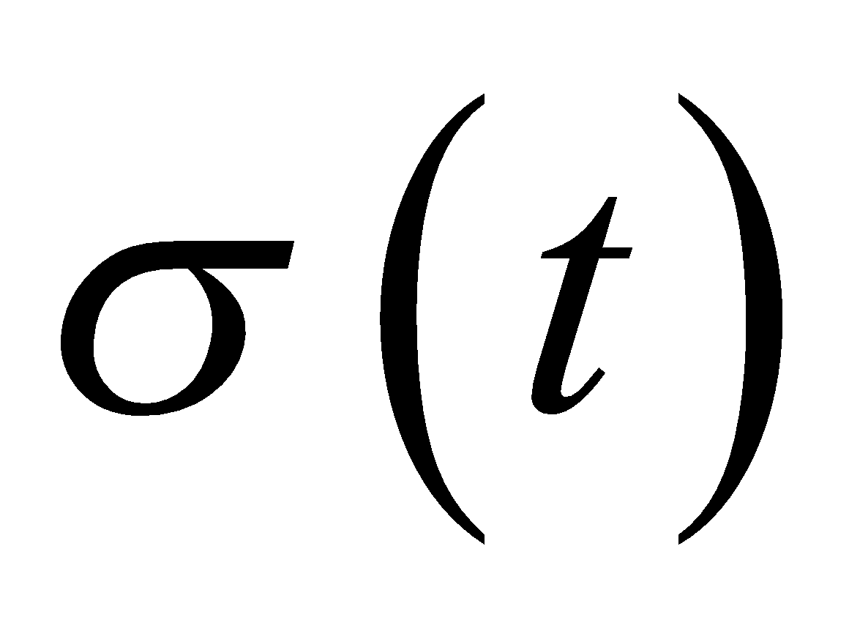 ауыспалы сигналдың жауабы
Ескерту – Бағдарламаның скриншоты
Мысал 3.1.2. Келесі жоғары үшбұрышты ауыспалы сызықтық емес жүйені қарастырайық.

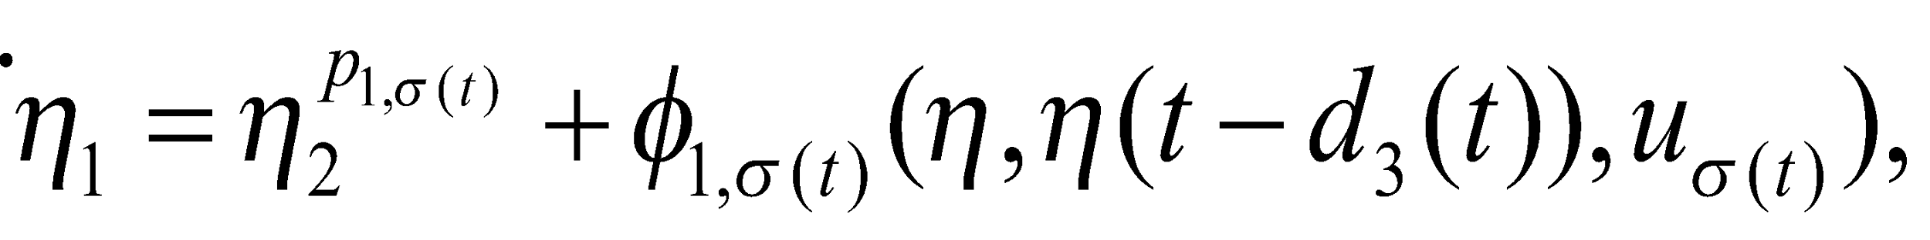
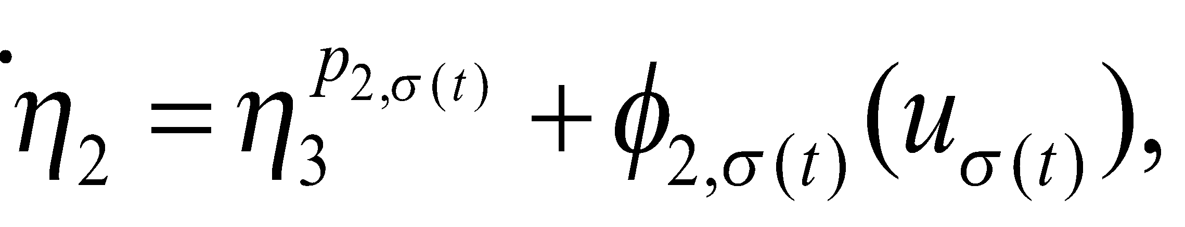
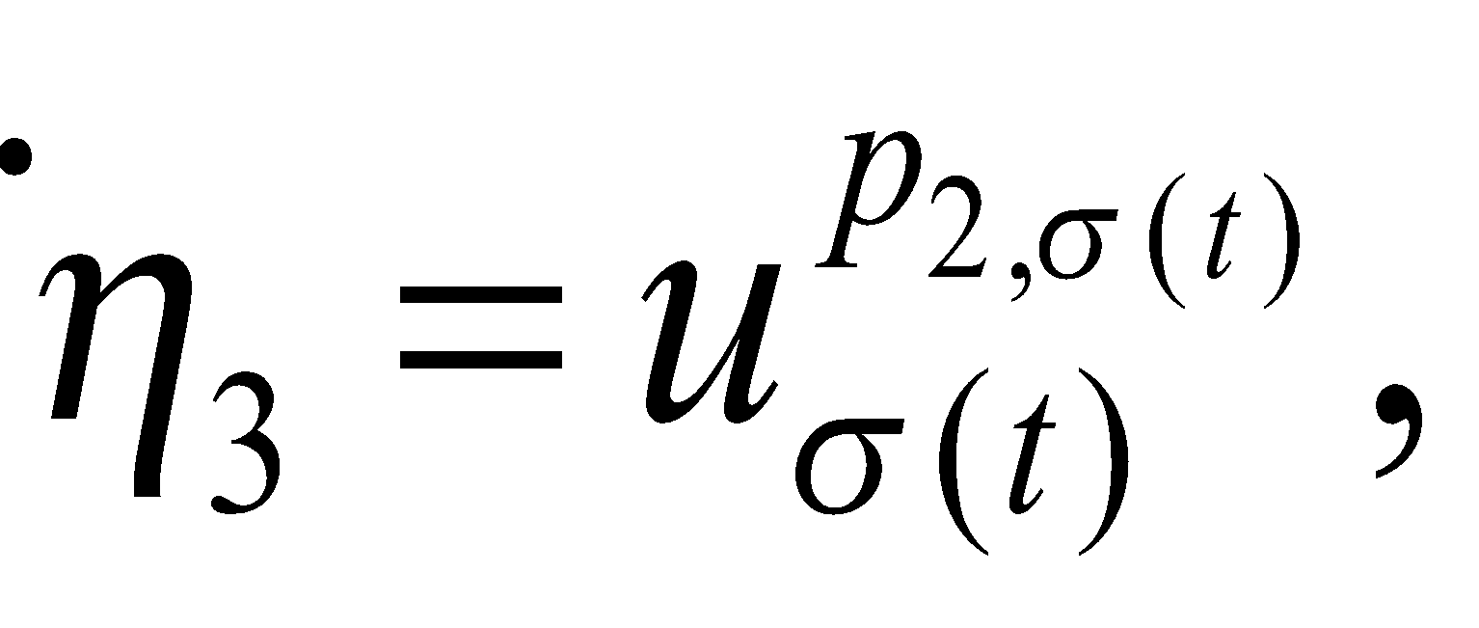
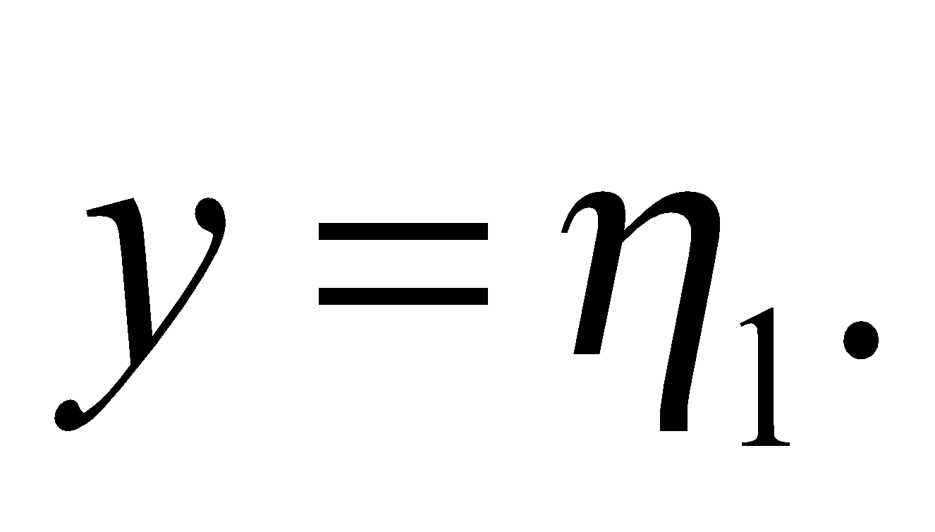
мұндағы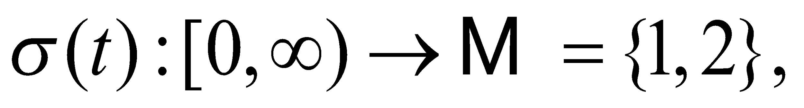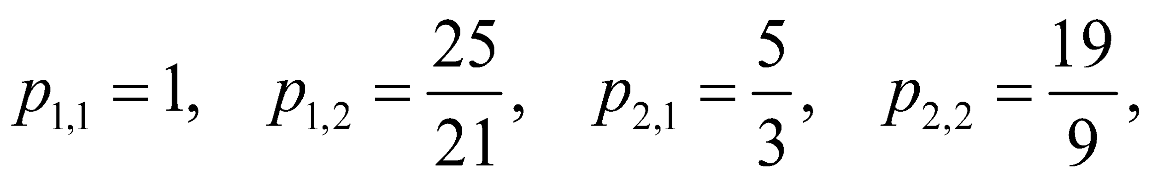
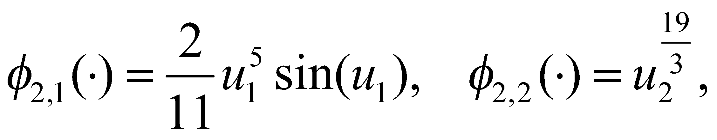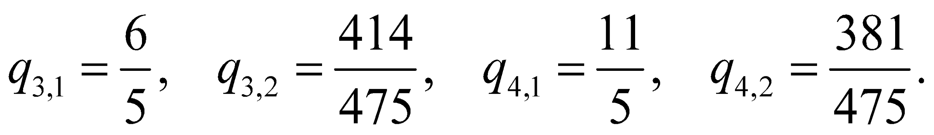
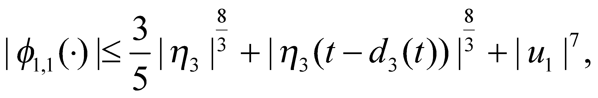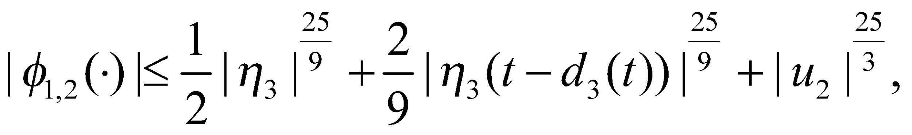
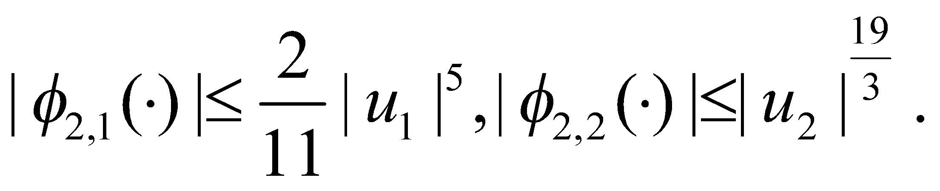
Бұл анық, 3.1.1 болжам орындалады. Координата түрлендіру арқылы, жүйе келесі түрге айналады:
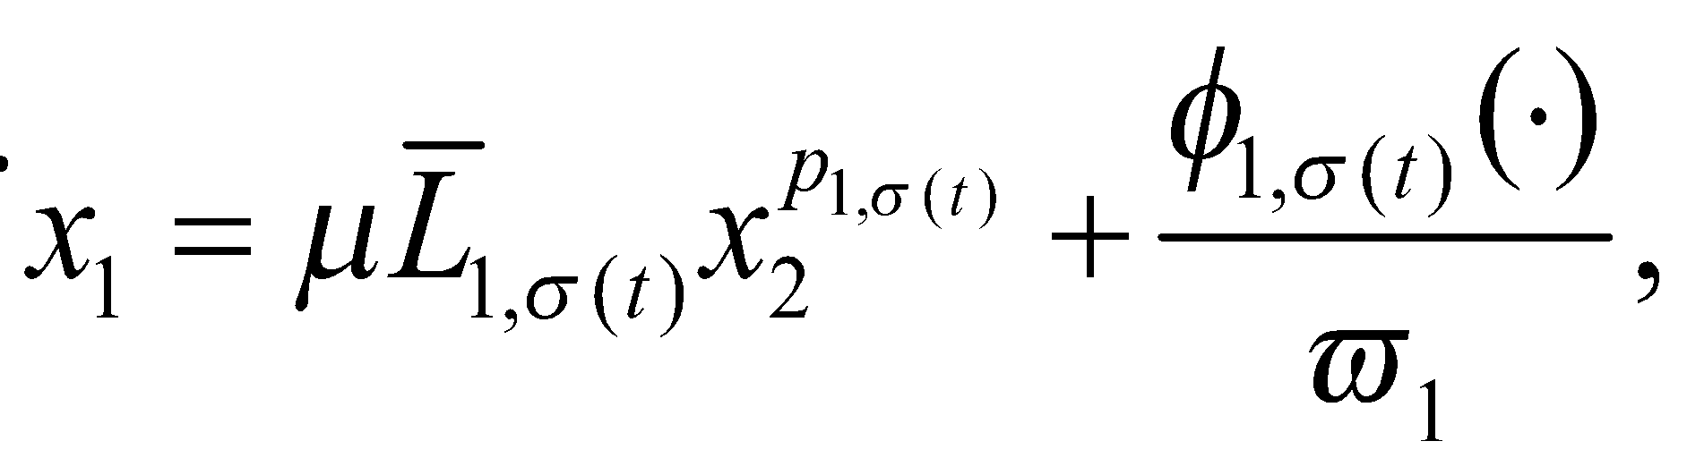
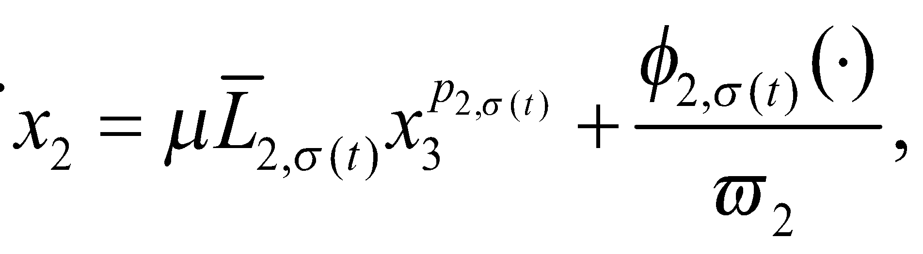 (40)
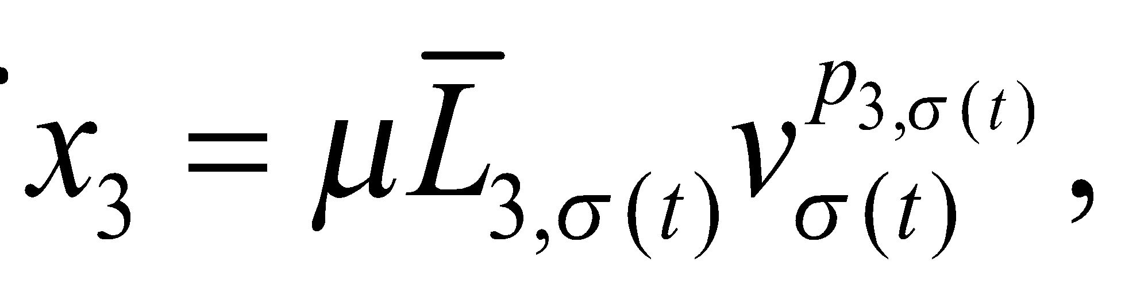
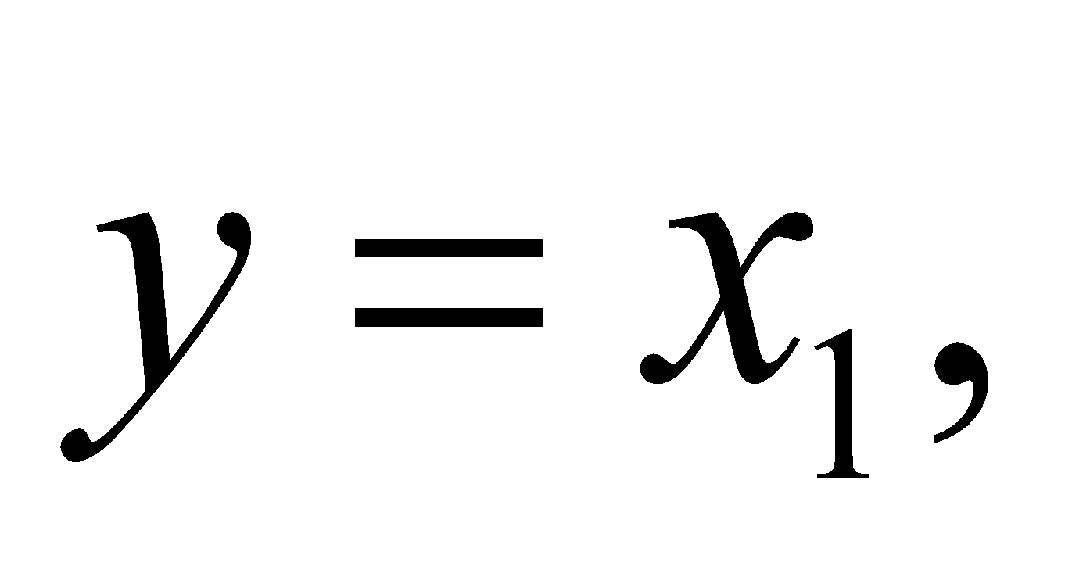

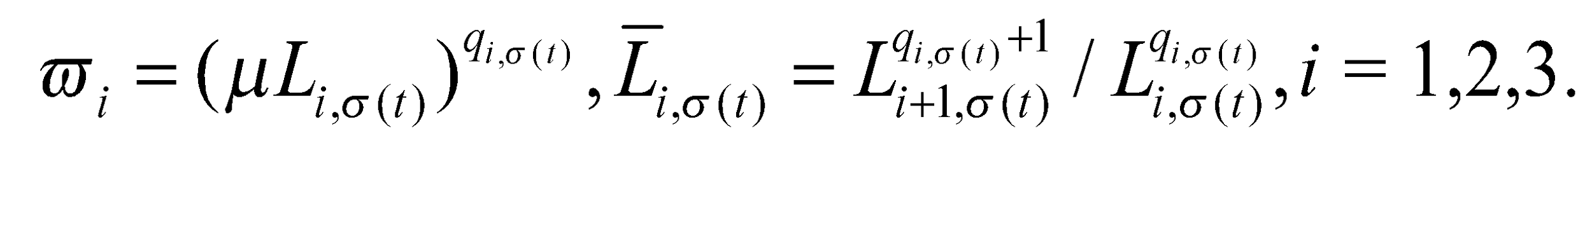
3.1.2-теоремаға сәйкес, біз біртекті бақылаушы мен контроллерді алуға болады.
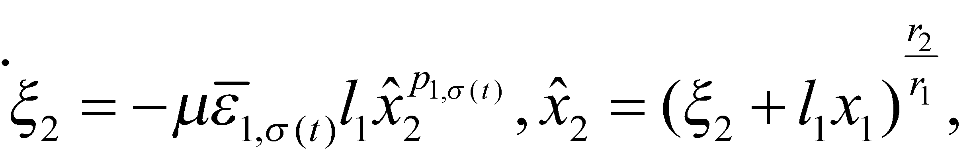
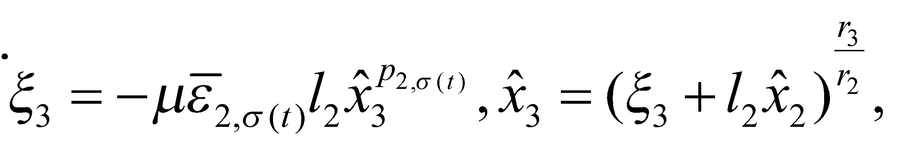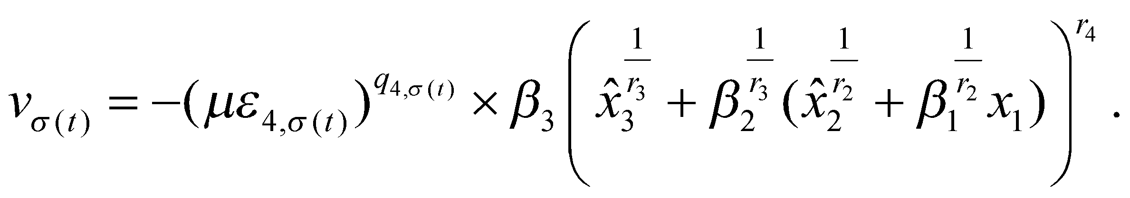
Компьютерде модельдеу үшін біз жобалау параметрлерін келесідей таңдалады:

Модельдеу нәтижелері төмендегі бастапқы мәндермен көрсетілген:
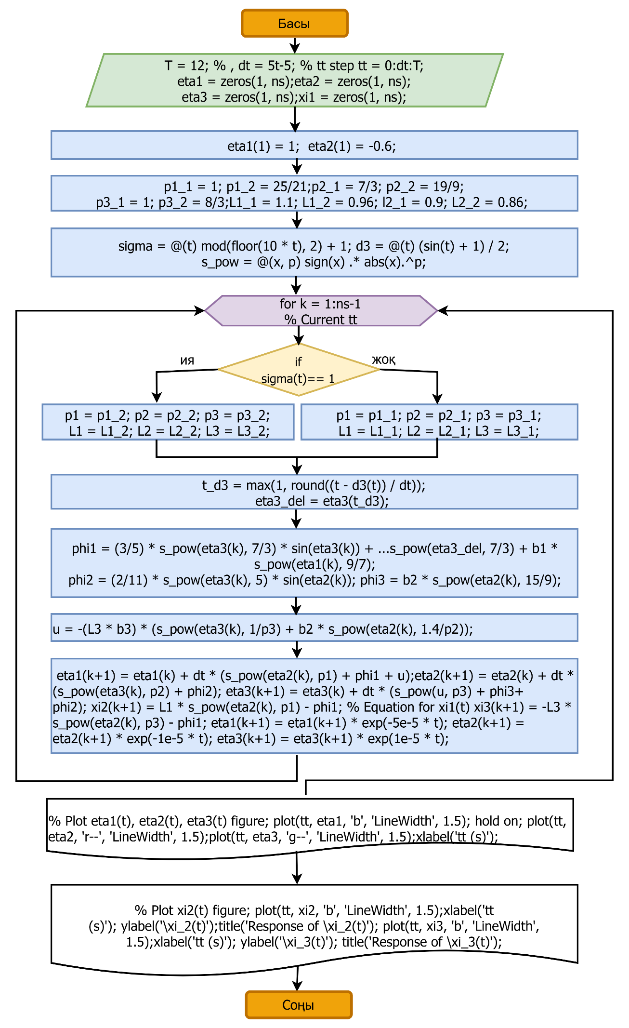

Сурет 3.1.5-Жоғары үшбұрышты ауыспалы сызықтық емес жүйенінің алгортимінің блок схемасы

Ескерту – Автор жасаған
Алгоритм сипаттамасы:
Модельдеу айнымалыларын инициализациялау. Уақыт интервалын және дискретизация қадамын орнату:
Жүйе күйлерін және бақылаушы күйлерін нөлдік векторлар ретінде анықтау:
Ауыспалы параметрлер мен функцияларды анықтау. Әрбір ауыспалы режим үшін сызықтық емес жүйе дәреже көрсеткіштері және масштабтау коэффициенттері беріледі. Сонымен қатар:
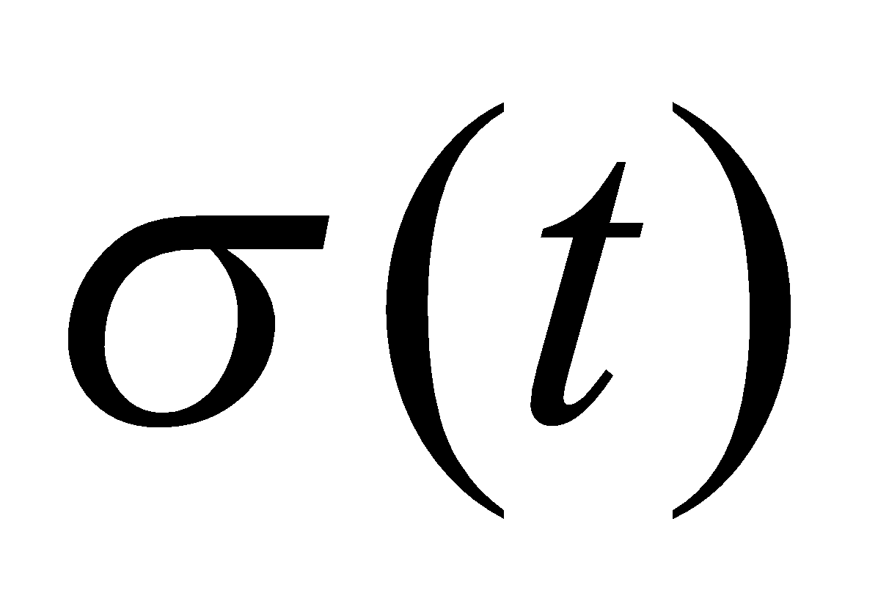- ауыспалы сигнал функциясы (әр 0.033 секунд сайын ауысады),
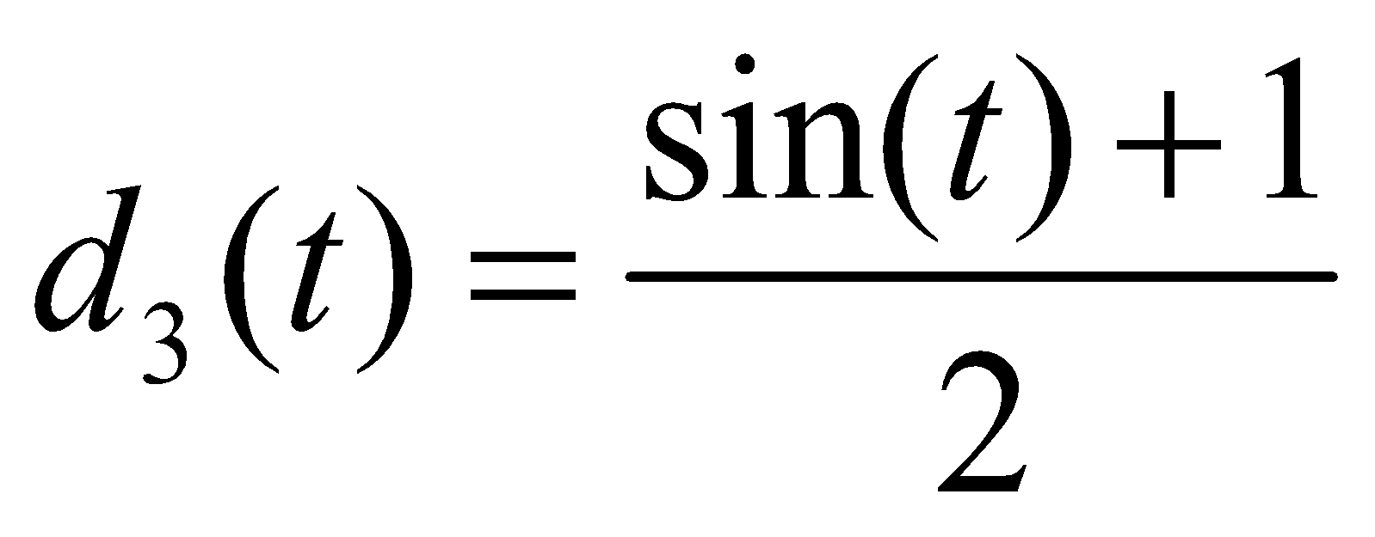-уақыт кешігуі,
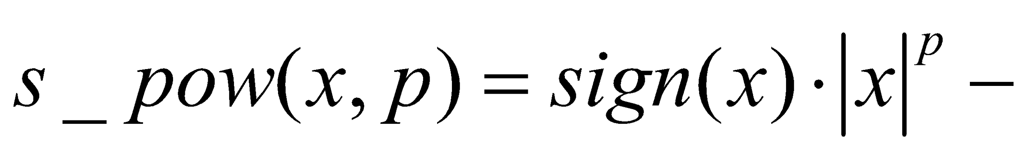сызықтық емес дәреже функциясы.
Негізгі модельдеу циклі. Уақыт 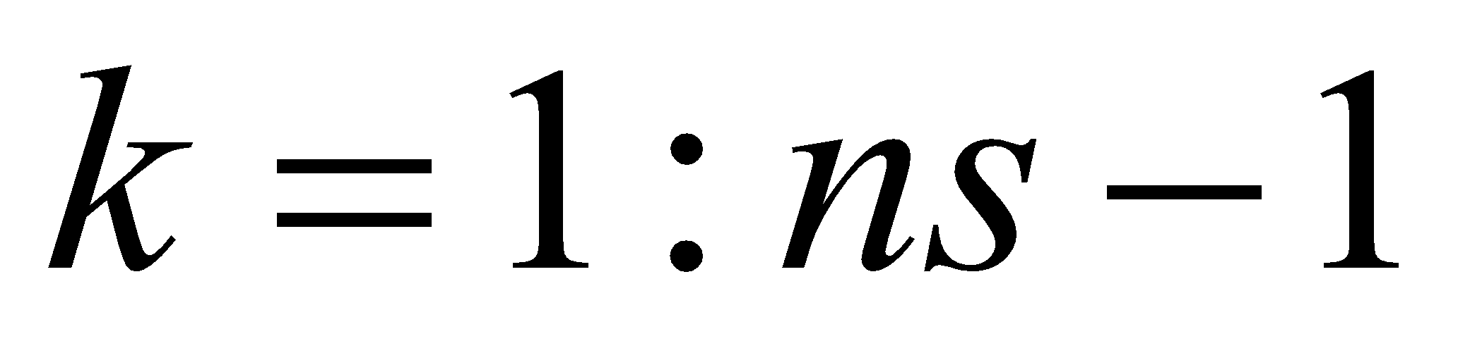бойынша қадаммен цикл жүргізіледі.
ауыспалы сигнал мәніне байланысты тиісті параметрлер таңдалады.
Уақыт кешігуінің мәндері анықталады және сызықтық емес функциялар есептеледі. Біртекті шығыс кері байланыс контроллері басқарылады.
Алгоритмнің орнықтылығы арнайы құрылған Ляпунов-Крассовский функционалы көмегімен дәлелденеді.

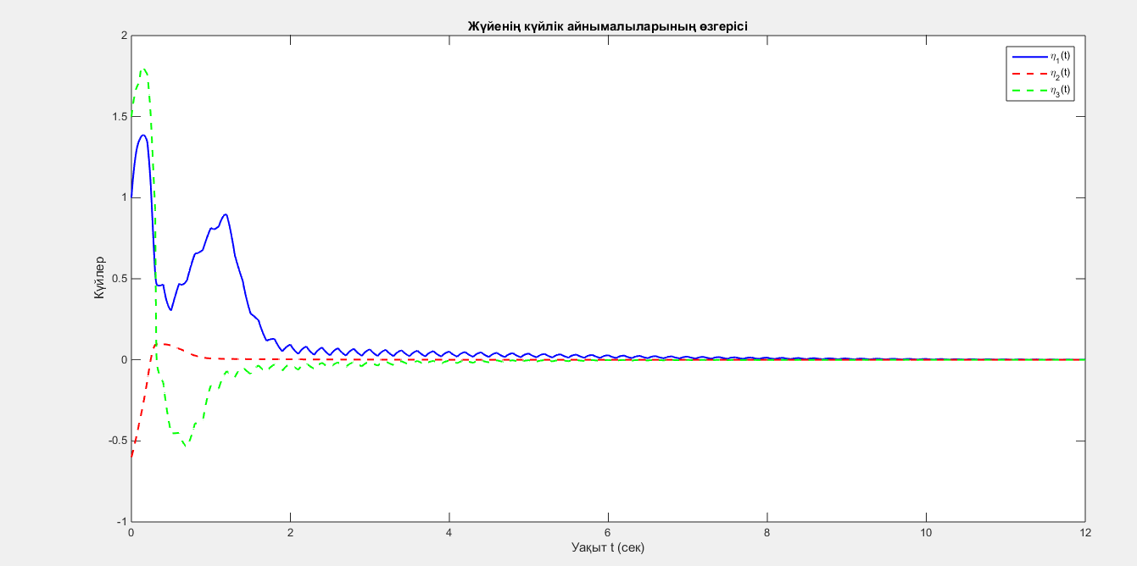
Сурет 3.1.6- 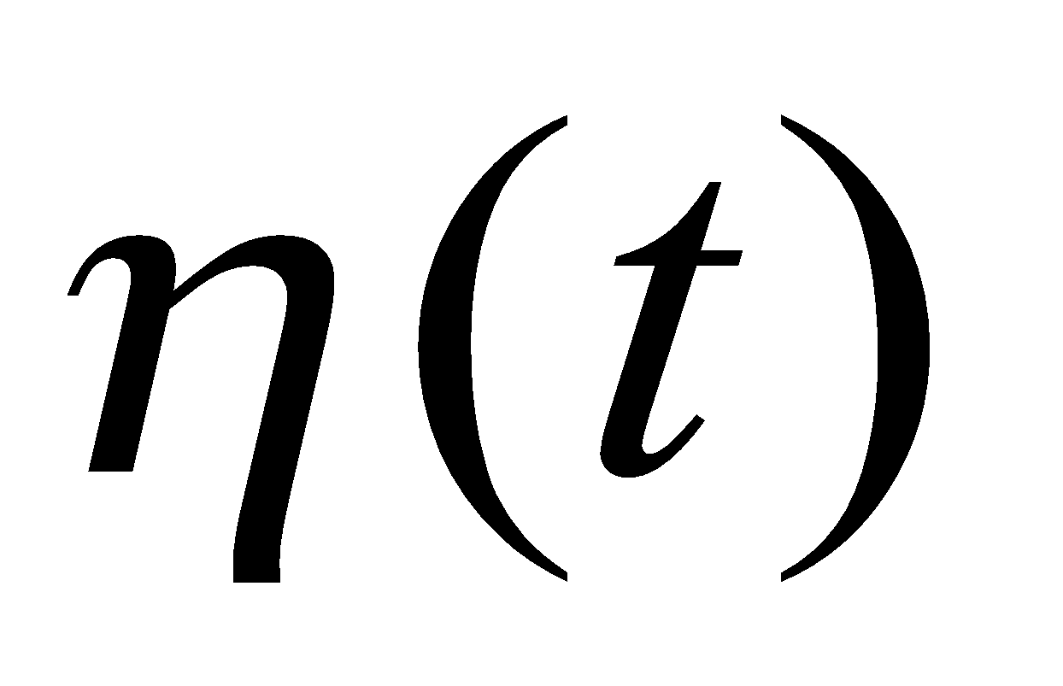 жүйе күйінің жауабы
Ескерту – Бағдарламаның скриншоты

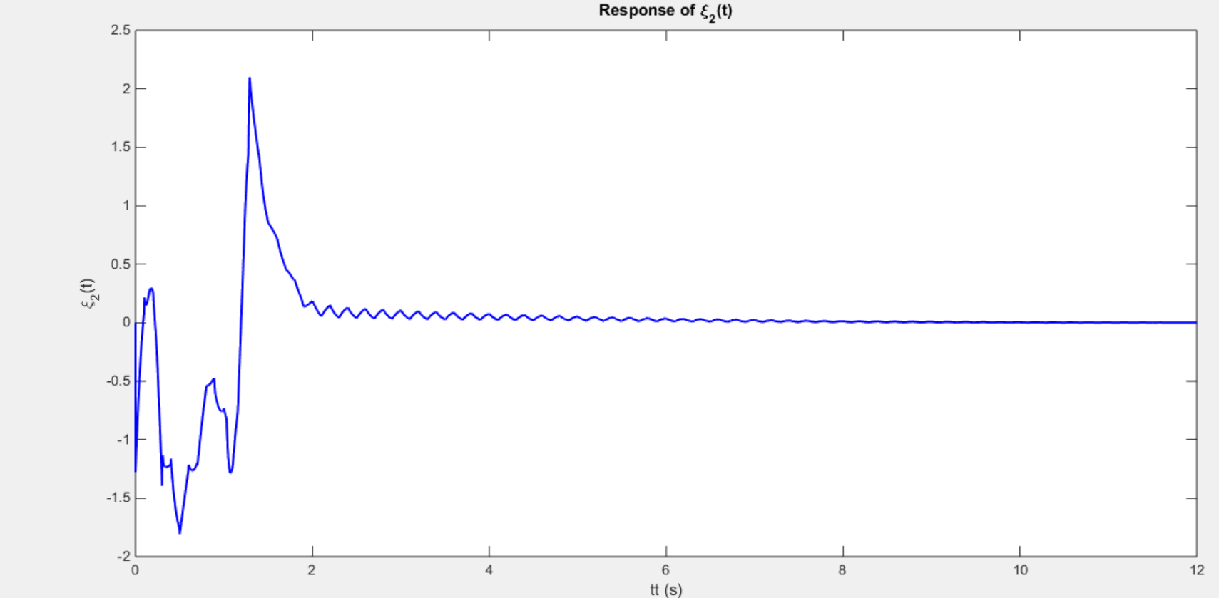
Сурет 3.1.7- 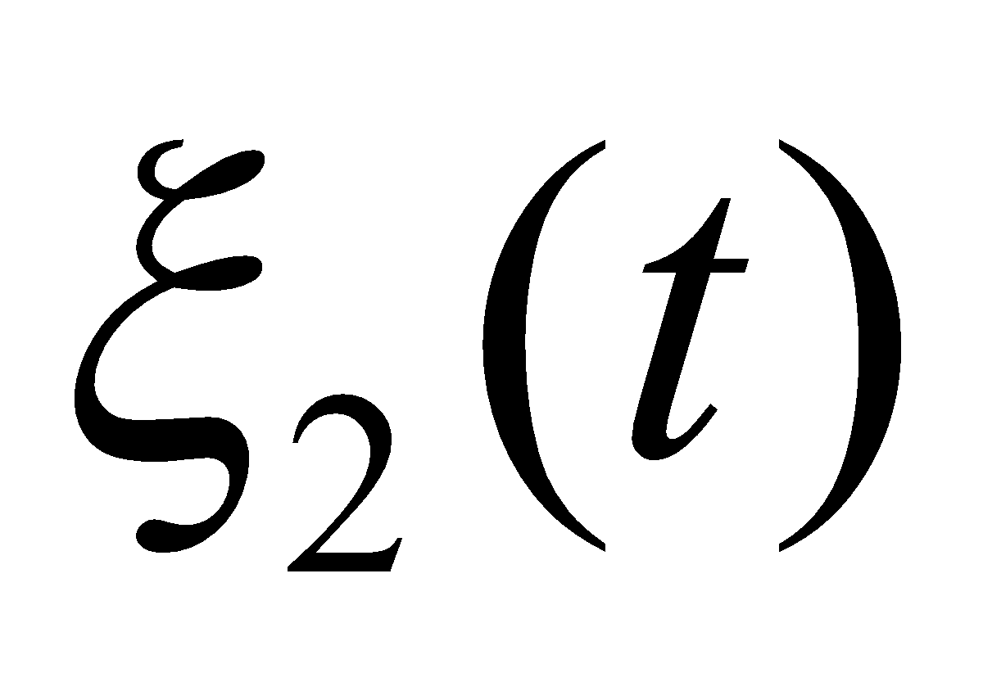жүйе күйінің жауабы
Ескерту – Бағдарламаның скриншоты

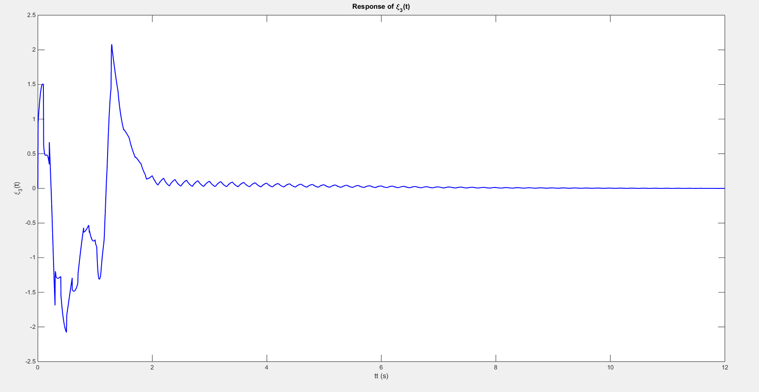
Сурет 3.1.8- 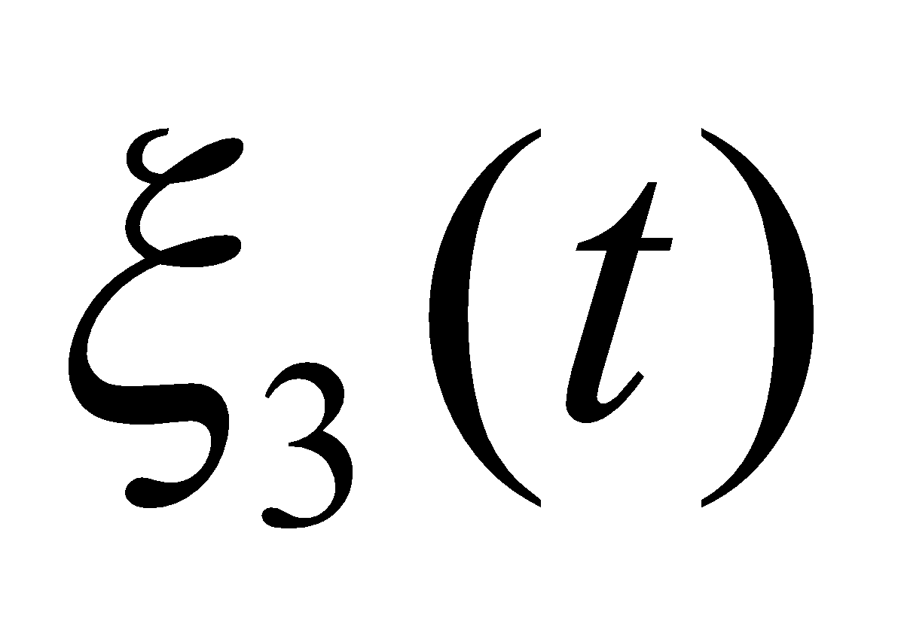бақылаушы күйінің жауабы
Ескерту – Бағдарламаның скриншоты

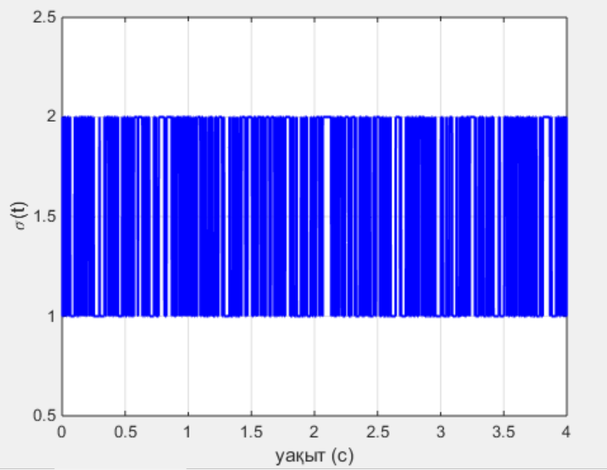
Сурет 3.1.9- ауыспалы сигналдың нәтижесі
Ескерту – Бағдарламаның скриншоты
Уақыт кешігуі бар жоғары ретті ауыспалы сызықтық емес жүйелердің глобальды асимптотикалық орнықтандыру мәселесі біртекті шығыс кері байланыс контроллері арқылы шешілді. Жүйе дәрежелеріндегі және сызықтық емес жүйелердің ауысу сигналдарының туындаған қиындықтарын жеңу үшін біртекті бақылау және жалпы координаттар түрлендіруі енгізіліп, күйлерді бағалау жүзеге асырылды. Біртекті үстемдік әдісі мен Ляпунов-Красовский функционалына негізделе отырып, тұйықталған жүйелерді орнықтандыру үшін біртекті шығыс кері байланыс контроллері жасалды. Сонымен қатар, ұсынылған әдістеме уақыт кешігуі бар жоғары ретті ауыспалы жоғары үшбұрышты сызықтық емес жүйелерді орнықтандыруға, басқаруға кеңейтілді.

3.2 «Кері байланыс арқылы жоғары ретті сызықтық емес жүйелерді басқару» атты бағдарламалық кешен құру
«Кері байланыс арқылы жоғары ретті сызықтық емес жүйелерді басқару» компьютерлік моделін құруға арналған бағдарламалық кешен Python бағдарламалау тілінің 3.12.1 нұсқасындағы түрлі модульдер мен кітапханалар мүмкіндіктерін пайдалану арқылы әзірленді. Бұл құрал күрделі динамикалық жүйелердің орнықтылығын қамтамасыз етіп, басқару сапасын арттыруға әрі инженерлік шешімдерді дәл негіздеуге жағдай жасайды. Жасалған кешен ғылыми-зерттеу жұмыстарында, оқу үдерісінде, өндірістік автоматтандыруда және робототехникалық құрылғыларда тиімді қолданылуға бейімделген. Сонымен қатар, осы кешен құрамына енгізілген «Кері байланыс арқылы жоғары ретті сызықтық емес жүйелерді басқару» атты ЭЕМ-ге арналған бағдарламалық кешен авторлық құқық куәлігімен қорғалған.

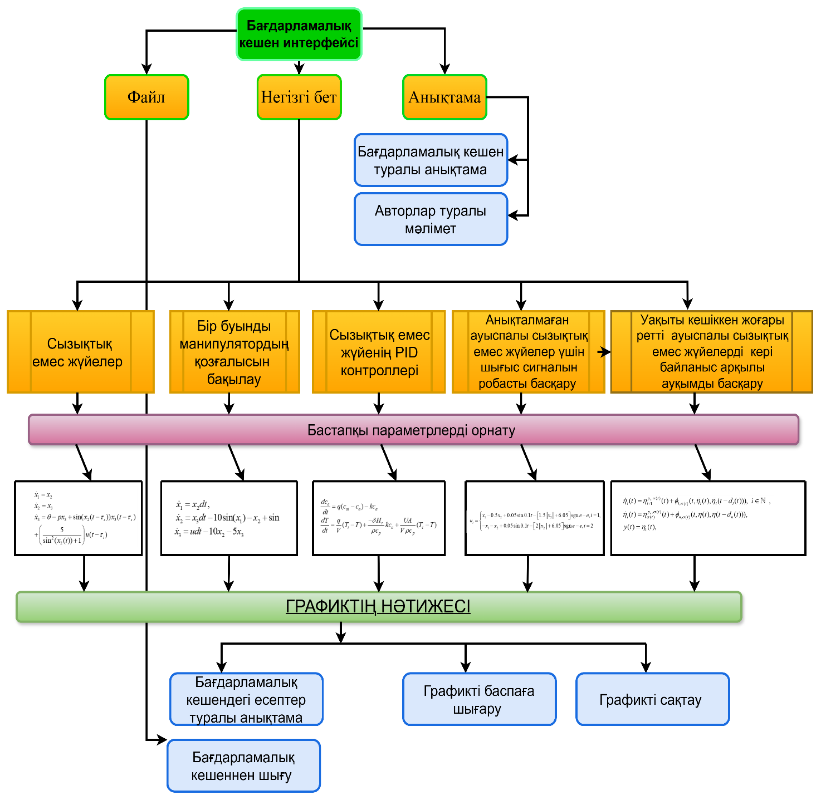

Сурет 3.2.1-draw.io Desktop ортасында әзірленген бағдарламалық кешеннің жұмыс істеу үдерісінің құрылымдық сызбасы

Ескерту – Автор жасаған

Бағдарламалық кешеннің алғашқы беті негізгі мәзірден: Файл, Есептер, Авторлар туралы ақпараттан тұрады; сонымен қатар бағдараламалық кешенге топтастырылған диссертациялық зерттеудегі төрт негізі есеп: сызықтық емес жүйе, бір буынды робот-манипулятор қозғалысын басқару; сызықтық емес жүйенің PID контроллері; анықталмаған ауыспалы сызықтық емес жүйелер үшін шығыс сигналын робастты басқару; уақыты кешіккен жоғары ретті ауыспалы сызықтық емес жүйелерді кері байланыс арқылы глобальды басқару.
Бағдарламалық кешеннің бастапқы беті негізгі мәзір элементтерінен тұрады: файл, есептер және авторлар туралы ақпарат. Сонымен қатар, кешен құрамына диссертациялық зерттеудің мазмұнын қамтитын төрт негізгі есеп топтастырылған:
- Сызықтық емес жүйе;
- Бір буынды робот-манипулятор қозғалысын басқару;
- Сызықтық емес жүйенің PID контроллері;
- Анықталмаған ауыспалы сызықтық емес жүйелер үшін шығыс сигналын робастты басқару;
- Уақыты кешіккен жоғары ретті ауыспалы сызықтық емес жүйелерді кері байланыс арқылы глобальды басқару.

3.2.2-суретте құрылған бағдарламалық кешен интерфейсі бейнеленген.

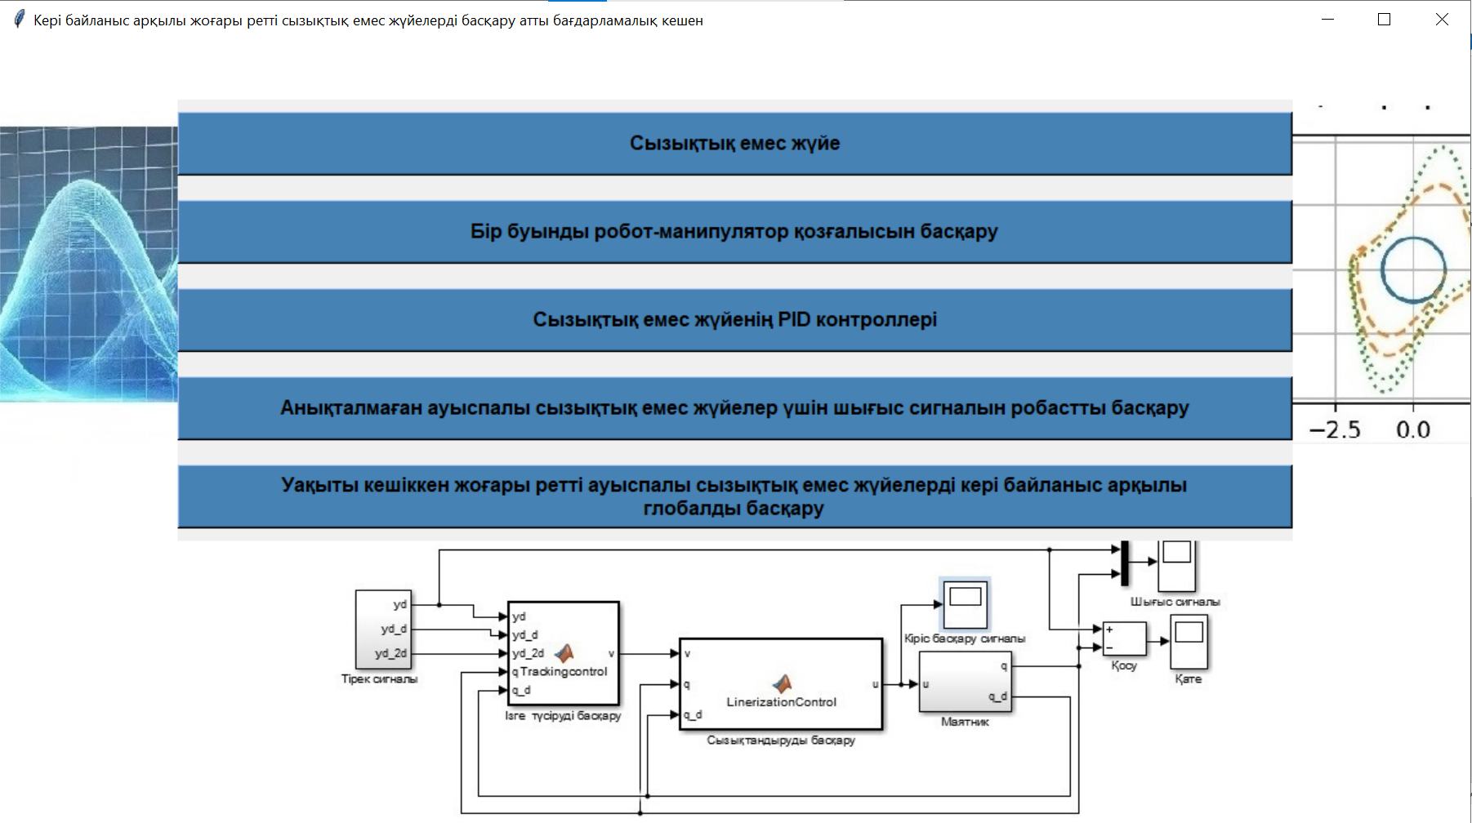
Сурет 3.2.2 – Бағдарламалық кешеннің интерфейсі
Ескерту – Бағдарламаның скриншоты

3.3 Бағдарламалық кешеннің құрылымы
Бағдарламалық кешен Python бағдарламалау тілінің стандартты және қосымша кітапханалары мен модульдері негізінде әзірленді. Бұл компоненттерді сипаттап, олардың функционалдық мүмкіндіктерін талдай отырып, келесіні атап өтуге болады:
Бағдарламалық кешеннің негізгі беті Python тілінің бірнеше стандартты және сыртқы кітапханалары, модульдері көмегімен құрылып, жасалды. Оларды сипаттап, функционалдық мақсаттарын талдайтын болсақ:
Tkinter (Graphical User Interface, GUI) бұл Python тіліне ендірілген, графикалық пайдаланушы интерфейсін (GUI) жобалауға арналған стандартты кітапхана. Ол терезелер, батырмалар, мәтіндік өрістер және өзге де басқару элементтерін құруға мүмкіндік береді.
Функциялары:
- tk.Tk(), tk.Label(), tk.Button(), tk.Frame(), tk.Menu(), tk.Toplevel() элементтері арқылы қолданушы интерфейсі құрылады.
- PhotoImage көмегімен суреттерді көрсетуге мүмкіндік береді [146].
OS os.path.isfile арқылы файлдың бар-жоғын тексеруге және файлдық жүйемен жұмыс істеуге арналған немесе операциялық жүйе деңгейіндегі өзара әрекеттесу модулі. Операциялық жүйеге байланысты командаларды орындауға мүмкіндік береді. Сонымен қатар, os – файлдар мен жолдардың бар-жоғын тексеруге арналған [147].
Threading көп ағынды бағдарламалауға арналған модулі.
Функциялары:
- Бағдарлама ішінде бірнеше ағын (thread) құру арқылы параллель есептеулер жүргізуге мүмкіндік береді.
- Бұл бағдарламалық кешеннің кодында қолданылмаған, бірақ импортталған [148].
Subprocess жүйелік командаларды орындауға арналған модуль.
Функциялары:
- Python ішінен сыртқы бағдарламаларды немесе скрипттерді орындауға мүмкіндік береді (call() функциясы).
- Бұл бағдарламалық кешеннің кодында қолданылмаған, бірақ импортталған [149].
NumPy үлкен сандық есептеулерге арналған көп өлшемді массивтермен жұмыс жасау істейтін кітапхана. Тиімді манипуляциялауды қамтамасыз етеді және математикалық операциялардың кең ауқымын қолдайды, осылайша негізгі есептеулер үшін негіз болады. Соңында, Tkinter графикалық пайдаланушы интерфейстерін әзірлеуге ыңғайлы құрылым ретінде қызмет етеді. Бұл сыртқы кітапхана, оны pip install numpy командасы арқылы орнатуға болады [150].
Функциялары:
- Көп өлшемді массивтермен (n-dimensional arrays) және матрицалармен жұмыс істеу.
- Сандық талдау, векторлық және матрицалық операцияларды орындау .
Matplotlib (атап айтқанда, matplotlib.pyplot модулі) кітапханасы жоғары сапалы сюжеттер мен визуализацияларды жасауға арналған құралдардың үлкен мүмкіндігін ұсынады, есептеулер нәтижелерін, графиктерді сызу, визуализациялауға мүмкіндік береді. Бұл сыртқы кітапхана, оны pip install matplotlib командасы арқылы орнатуға болады.
Функциялары:
- Графиктерді құру (matplotlib.pyplot).
- Tkinter терезесінде графиктерді көрсету (FigureCanvasTkAgg) [150,б.170].
Pillow PIL (Python Imaging Library, қазіргі атауы Pillow) суреттерді өңдеуге арналған сыртқы кітапхана, оны pip install pillow командасы арқылы орнатуға болады.
Функциялары суреттерді ашу, өңдеу және көрсету (Image, ImageTk). Tkinter терезесінде суреттерді көрсету үшін ImageTk.PhotoImage қолданылады
Бағдарламалық кешеннің «Сызықтық емес жүйелер» мәзірі таңдалған жағдайда, үшінші ретті сызықтық емес жүйенің компьютерлік моделі экранда бейнеленеді. Төменде осы модельдің графикалық көрінісі ұсынылған [151].

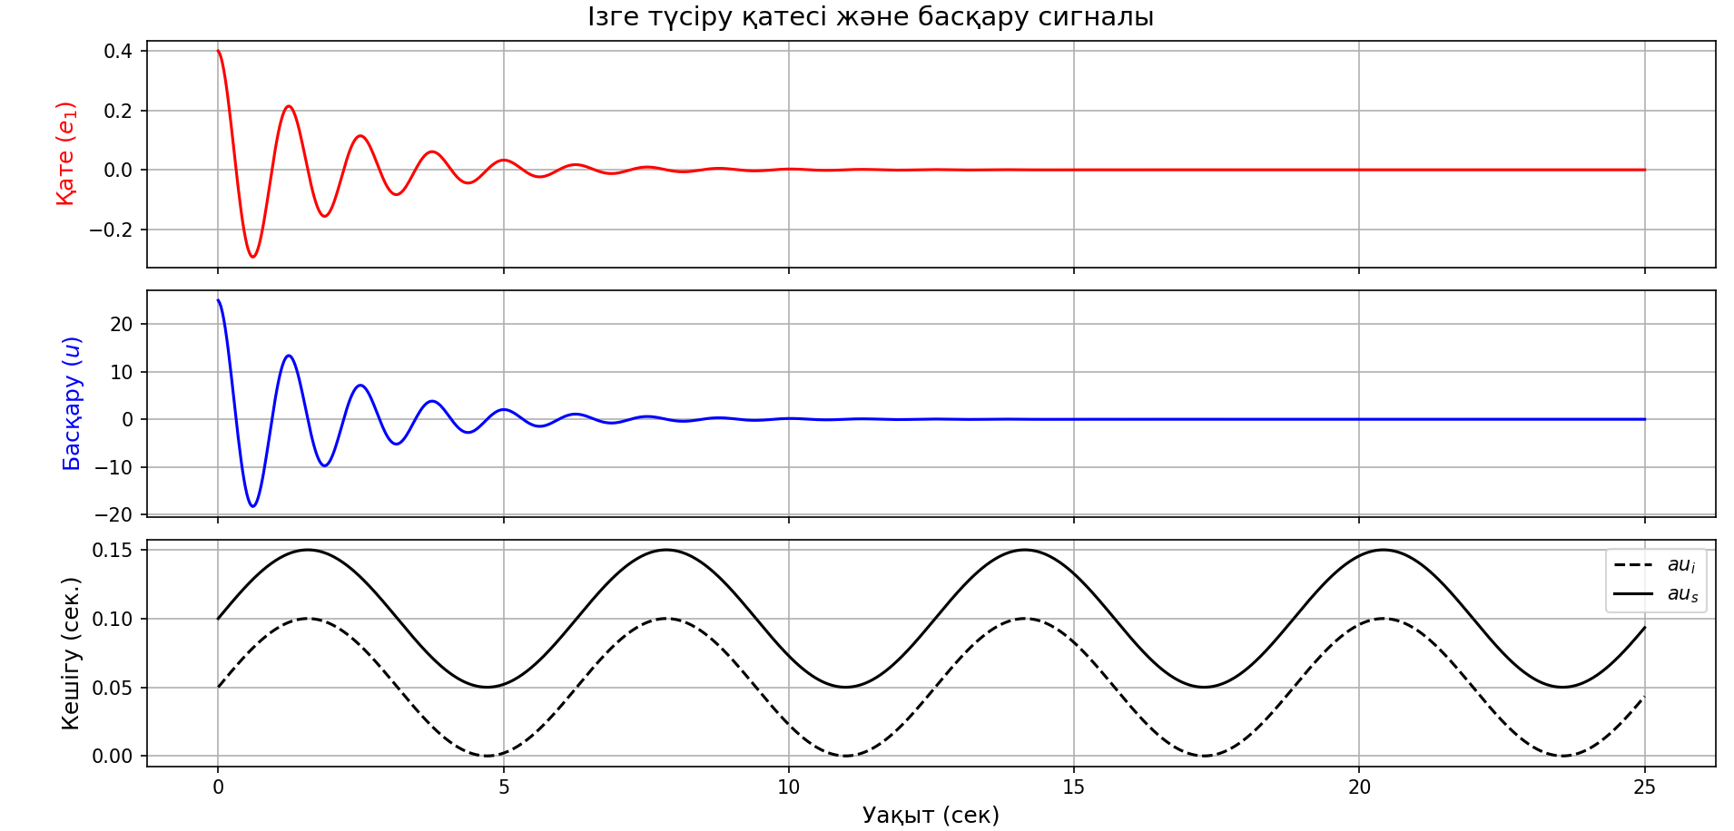
Сурет 3.3.1 – Сызықтық емес жүйе
Ескерту – Бағдарламаның скриншоты

Келесі кезеңде «Бір буынды робот-манипулятор қозғалысын басқару» есебін қарастырамыз. Бағдарламалық кешенде осы есептің анықтамасы PDF форматындағы файл түрінде ұсынылады. Бұл файлды ашу үшін Python тілінің Webbrowser модулі қолданылады, аталған модуль PDF құжаттарын веб-браузер арқылы ашуға мүмкіндік береді. Осы арқылы бір буынды робот-манипулятор есебінің шарттарымен және анықтамасымен танысуға болады. SciPy кітапханасы бір буынды робот манипуляторды есептеуде кеңінен қолданылды және оның құрамындағы scipy.integrate.solve_ivp функциясы қарапайым дифференциалдық теңдеулерді шешуге мүмкіндік береді. Бұл әдіс сенімді сандық талдаулар жүргізу арқылы бір буынды робот-манипулятордың динамикалық қозғалысын модельдеуде маңызды рөл атқарады [152].

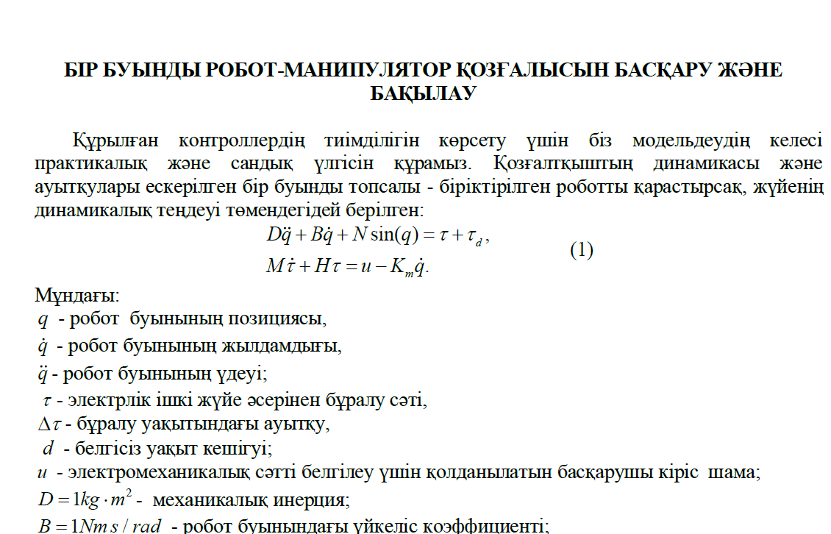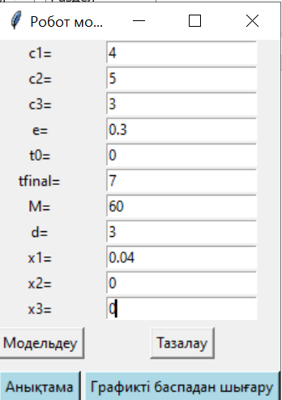

Сурет 3.3.2 - Бағдарламалық кешенде бір буынды робот манипулятордың есебінің анықтама және параметрлер мәндерін енгізу интерфейсі
Ескерту – Бағдарламаның скриншоты

Дифференциалдық теңдеулерді шешу үшін SciPy кітапханасының odeint() функциясы қолданылады. Келесі кезеңде осы odeint() функциясын пайдалана отырып, сызықтық емес жүйелердің PID контроллеріне арналған есепте параметрлер мәндерін енгізуге мүмкіндік беретін интерфейс құрылады [153].

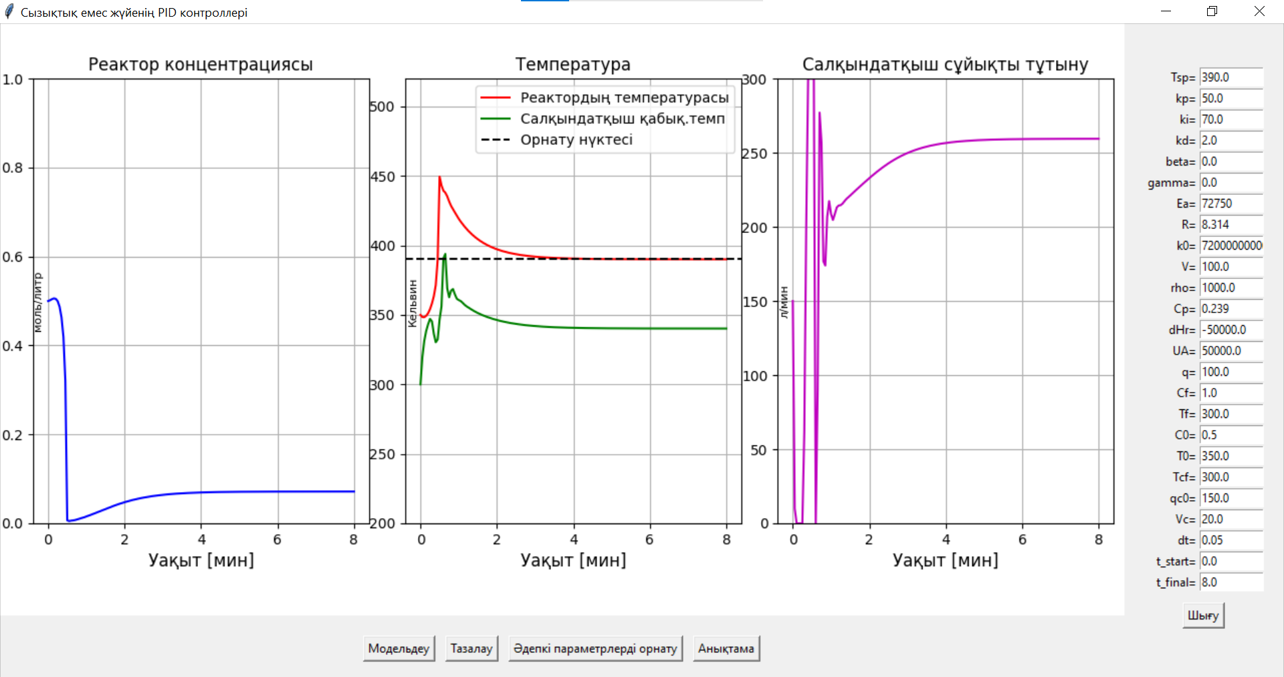
Сурет 3.3.3 - Бағдарламалық кешеннің сызықтық емес жүйенің PID контроллеріне есебіне параметрлер мәндерін енгізу интерфейсі

Ескерту – Бағдарламаның скриншоты
Tkinter кітапханасының мүмкіндіктері негізінде сызықтық емес ауыспалы жүйенің шығыс сигналының траекториясын модельдеу жүзеге асырылды. Графикалық интерфейс арқылы есеп нәтижелерін көрнекі түрде бейнелеу қамтамасыз етілді. Төменде осы модельдеуге қатысты параметрлер мен алынған нәтижелердің графикалық көрінісі ұсынылған.

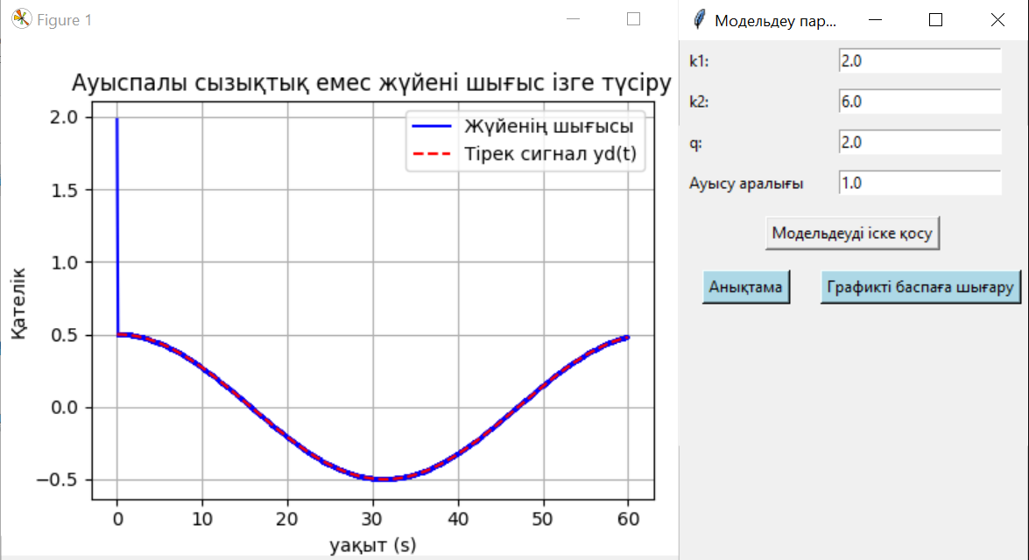
Сурет 3.3.4 - Ауыспалы сызықтық емес жүйені шығыс ізге түсіруді модельдеу параметрлерін енгізу терезесі
Ескерту – Бағдарламаның скриншоты

Бағдарламалық кешен Python бағдарламалау тілінің стандартты (Tkinter, os, threading, subprocess) және сыртқы (NumPy, Matplotlib, Pillow) кітапханалары мен модульдері негізінде әзірленді. Әрбір компонент өзінің функционалдық ерекшеліктеріне сай пайдаланылды: графикалық интерфейс құруда – Tkinter, кескіндерді өңдеуде – Pillow, визуализацияда – Matplotlib, ал сандық есептеулерде – NumPy кітапханасы қолданылды.

3.4 Бағдарламалық кешенге жүргізілген эксперименттік зерттеулер және нәтижелерді талдау
Зерттеу жұмысы «Кері байланыс әдісін пайдалана отырып, жоғары ретті сызықтық емес жүйелерді басқарудың компьютерлік моделін құру» бағдарламалық кешенінің тиімділігін тәжірибелік тұрғыдан бағалау мақсатында жүзеге асырылды. Эксперименттік зерттеулер барысында оқу жұмыс бағдарламалары (силлабустар) зерттеу тақырыбына сәйкес мазмұндық толықтырулармен қамтамасыз етіліп, аталған толықтырулардың білім беру процесіне ықпалына жан-жақты талдау жүргізілді.
Зерттеу аясында Астана халықаралық университетінің «6B06107 Data Science» білім беру бағдарламасы бойынша бакалавриатта білім алушы студенттер үшін «SAM 3204 Жүйелік талдау және басқару» арнайы пәнінің оқу жұмыс бағдарламасына толықтырулар енгізілді. «7M06101 Есептеу техникасы және бағдарламалық қамтамасыз ету» білім беру бағдарламасының магистранттарына арналған «CMDS 2304 Компьютерлік модельдеу және жобалау жүйелері» арнайы пәнінің оқу жұмыс бағдарламасына өзгерістер енгізілді.
Сонымен қатар, «ASTANA POLYTECHNIC» жоғары колледжінде «1304000 Есептеу техникасы және бағдарламалық қамтамасыз ету» білім беру бағдарламасының «Өндірістік және экономикалық процесті модельдеу» пәнінің оқу жұмыс бағдарламасына толықтырулар жасалды.
Зерттеудің негізгі мақсаты – «Кері байланыс арқылы жоғары ретті сызықтық емес жүйелерді басқарудың компьютерлік моделін құру» бағдарламалық кешенін қолдану арқылы білім алушылардың сызықтық емес жүйелерді басқару теориясы бойынша білімін жетілдіру, бір буынды робот манипулятордың қозғалысын басқару, PID контроллердің сызықтық емес жүйесін талдау және анықталмаған ауыспалы сызықтық емес жүйелер үшін шығыс сигналын робастты басқару, уақыты кешіккен жоғары ретті ауыспалы сызықтық емес жүйелерді кері байланыс арқылы глобальды басқарудың компьютерлік моделінің тиімділігін бағалау болып табылады.
Осы мақсатқа қол жеткізу үшін арнайы эксперименттік жұмыстар ұйымдастырылды. Зерттеу барысында білім алушылар эксперименттік және бақылау топтарына бөлінді. Астана халықаралық университетінің студенттері мен магистранттары эксперименттік топ (ЭТ) ретінде, ал «ASTANA POLYTECHNIC» жоғары колледжінің студенттері бақылау тобы (БТ) ретінде қатысты. Зерттеу жұмысының эксперименттік кезеңіне жалпы саны 101 білім алушы қатысты, олардың ішінде эксперименттік топта – 54 студент, бақылау тобында – 47 студент болды (3.4.1-кесте).

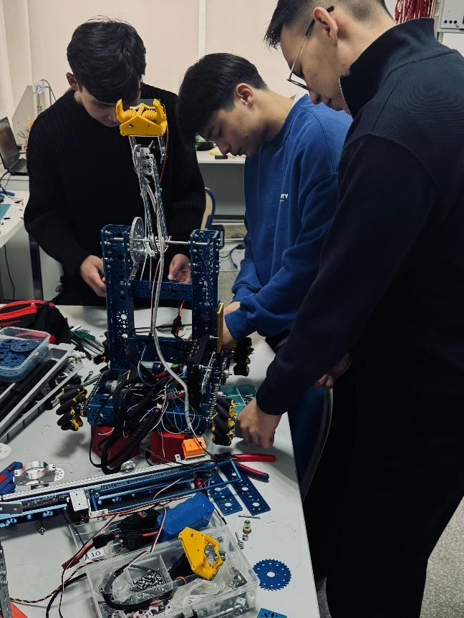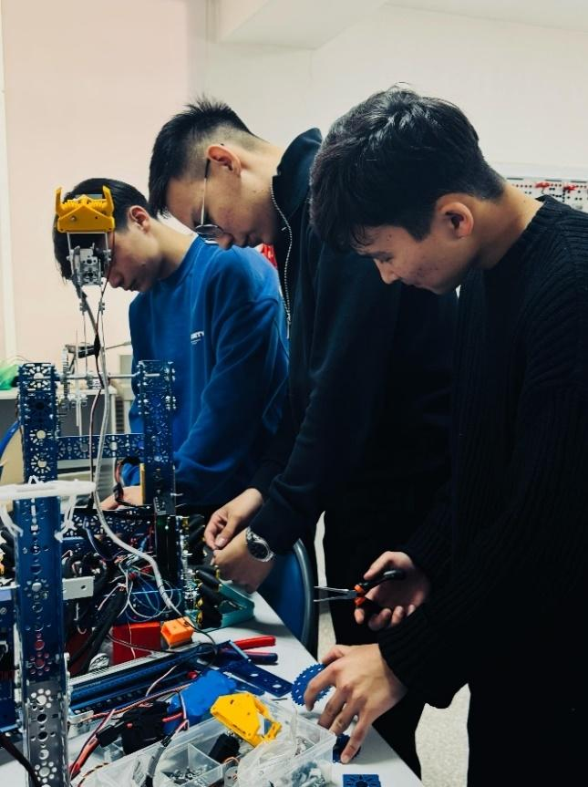
ASTANA POLYTECHNIC» жоғары колледжінің студенттерінің робот маниупялторының қозғалысын реттеу сәті

Ескерту – Автор жасаған

Кесте 3.4.1 – Зерттеу базалары бойынша тәжірибелік экспериментке қатысқан бақылау және эксперименттік топтарындағы магистранттар, студенттер саны

Білім беру ұйымдары/білім беру бағдарламасының атауы | Білім алушылардың жалпы саны | ЭТ | БТ
Астана халықаралық университеті
«6B06107 Data Science» білім беру бағдарламасы бойынша бакалавриатта білім алушы студенттердің саны | 30 | 18 | 12
7M06101 Есептеу техникасы және бағдарламалық қамтамасыз ету мамандығы бойынша білім алушы магистранттардың саны | 20 | 12 | 8
«ASTANA POLYTECHNIC» Жоғары колледжі
1304043 «Техник-бағдарламашы» | 51 | 24 | 27
Жалпы саны | 101 | 54 | 47
Ескерту – Автор жасаған

Зерттеу нәтижелері білім сапасын бағалау негізінде жүргізілді. Эксперимент бойынша білім сапасын бағалаудың нәтижелері 2.12-кестеде көрсетілген.

Кесте 3.4.2 – Білім сапасын бағалаудың нәтижесі

Тақырыптар бойынша білім сапасы | Төмен (%) |  |  | Орта (%) |  |  | Жоғары (%)
 | ЭТ | БТ |  | ЭТ | БТ |  | ЭТ | БТ
Тақырыптың өзектілігі және теориялық негіздемесі | 48,00 | 46,62 |  | 34,00 | 33,00 |  | 18,00 | 20,38
Математикалық және компьютерлік модельдеу және тәжірибелік нәтижелері | 32,00 | 34,28 |  | 44,00 | 42,05 |  | 24,00 | 23,67
Нәтижелерді талдау және қолдану деңгейі | 30,00 | 28,41 |  | 44,67 | 47,00 |  | 25,33 | 24,59
Орташа пайыз | 36,67 |  | 36,44 | 40,89 | 40,68 | 22,44 |  |  | 22,88
Ескертулер:
ЭТ – Эксперимент тобы
БТ – Бақылау тобы
Ескерту – Автор жасаған

Эксперименттік және бақылау топтарының нәтижелеріне жүргізілген салыстырмалы талдау барысында, эксперименттік топта жоғары білім сапасының көрсеткіштері жоғары деңгей үшін – 25,33%, ал төмен деңгей үшін – 30,00% екендігі анықталды. Бақылау тобында бұл көрсеткіштер тиісінше жоғары деңгей үшін – 24,59%, төмен деңгей үшін – 28,41% құрады. Екі топтағы жоғары білім сапасы көрсеткіштерінің орташа мәнін есептеу нәтижесінде, эксперименттік топ үшін орташа көрсеткіш – 22,44%, ал бақылау тобы үшін – 22,88% болды.
Алынған нәтижелер эксперименттік топтағы жоғары білім деңгейі көрсеткіштерінің бақылау тобына қарағанда айтарлықтай жоғары екенін растайды. Сонымен қатар, екі топтың орташа деңгей көрсеткіштері бір-біріне жақын болғанымен, эксперименттік топта білім сапасының арту үрдісі байқалды.
Эксперимент барысында алынған білім сапасын бағалау нәтижелері диаграмма түрінде 3.4.1-суретте берілген.

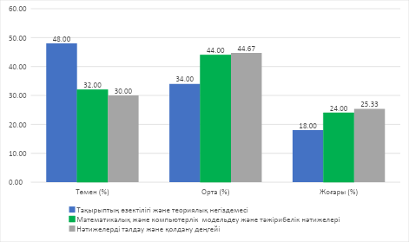
Сурет 3.4.1 – Білім сапасын бағалау экспериментінің нәтижесі
Ескерту – Автор жасаған

Білім сапасын бағалау экспериментінің нәтижесіне сүйене отырып, ұсынылған ғылыми болжамның дұрыстығы Пирсонның χ² (хи-квадрат) критерийі арқылы жүргізілді.
«Кері байланыс арқылы жоғары ретті сызықтық емес жүйелерді басқарудың компьютерлік моделін құру» бағдарламалық кешенін қолдану арқылы білім алушыларды зерттеу аясында келесі нөлдік және альтернативті гипотезалар қарастырылды:
Нөлдік гипотеза (H₀): Егер жоғары ретті ауыспалы сызықтық емес жүйелерді өндірісте, тәжірибеде қолданылуы болашақ ІТ мамандарының білім деңгейінің артуына айтарлықтай ықпал етпейді.
Альтернативті гипотеза (H₁): Егер жоғары ретті ауыспалы сызықтық емес жүйелерді өндірісте, тәжірибеде қолданылуы белсенді қолданылуы болашақ ІТ мамандарының қалыптасуына оң әсер етеді, өйткені ол бағдарламалық кешенді тиімді меңгеруге және қолдануға мүмкіндік береді.
Ұсынылған гипотезалар Пирсонның χ² (хи-квадрат) критерийі негізінде талданады [154].
Зерттеушілердің еңбектерін талдай отырып, ғылыми болжамның дұрыстығын дәлелдеу мақсатында Хи-квадрат әдісі қолданылды. Хи-квадрат әдісі есептеулерде эмперикалық және теориялық болжамды мәндер арқылы жүргізеді.
Хи-квадрат әдісі келесі (3.4.1) формуламен есептелінеді.

$x^{2}=\sum{\frac{{(f_{e}-f_{t})}^{2}}{f_{t}}}$ (3.4.1)

мұнда $f_{e}$ – эмперикалық болжам;
$f_{t}$ – теориялық болжам;
Эксперимент нәтижелерін талдау барысында білім алушылардың білім деңгейлері анықталып, білім сапасы бағаланды. Алынған эмпирикалық жиілік көрсеткіштері 3.4.3-кестеге енгізіліп, тиісті статистикалық әдістер негізінде өңделді.

Кесте 3.4.3 – Эмпирикалық жиілік кестесі

Топтар | Білім деңгейлері |  |  | Барлығы
 | төмен | орта | жоғары
 | 0-69% | 70-89% | 90-100%
ЭТ | 2 | 38 | 14 | 54
БТ | 8 | 31 | 8 | 47
Барлығы | 10 | 69 | 22 | 101
Ескертулер:
ЭТ – Эксперимент тобы
БТ – Бақылау тобы
Ескерту – Автор жасаған

3.4.3-кесте негізінде теориялық жиіліктердің мәндері анықталып, нәтижелері 3.4.4-кестеге енгізілді. Алынған деректер негізінде теориялық болжамды жиіліктер кестесі құрылады (3.4.5-кесте). Ол үшін әр топтағы білім алушылар санына сәйкес деңгейлер бойынша жол мен баған мәндерінің қосындыларын көбейтіп, білім алушылардың жалпы санына бөлу арқылы есептеледі. Мысалы, (54×10)/101=5.
Кесте 3.4.4– Теориялық жиілік үлестірімі

Топтар | Төмен | Орта | Жоғары | Барлығы
 | 0-69% | 70-89% | 90-100%
ЭТ | 5 | 37 | 12 | 54
БТ | 5 | 32 | 10 | 47
Барлығы | 10 | 69 | 22 | 101
Ескертулер:
ЭТ – Эксперимент тобы
БТ – Бақылау тобы
Ескерту – Автор жасаған

Анықталған теориялық және эмпирикалық жиілік мәндері негізінде (3.4.1) формула бойынша Пирсонның χ² мәні есептеледі. Есептеулер төмендегі 3.4.5-кестеде берілген.
Кесте 3.4.5 – Есептеулердің кестесі

Топтар | Деңгейлер | $$f_{e}$$ | $$f_{t}$$ | $$\frac{{(f_{e}-f_{t})}^{2}}{f_{t}}$$
ЭТ | Төмен | 2 | 5 | 2,09
 | Орта | 38 | 37 | 0,03
 | Жоғары | 14 | 12 | 0,42
БТ | Төмен | 8 | 5 | 2.40
 | Орта | 31 | 32 | 0,03
 | Жоғары | 8 | 22 | 8,90
$$x^{2}$$ |  |  |  | 13,90
Ескертулер:
ЭТ – Эксперимент тобы
БТ – Бақылау тобы
Ескерту – Автор жасаған

Хи-квадрат әдісін қолдана отырып, $x^{2}=13.90$ тең деп есептелді, алынған нәтижені шекті мәнімен салыстырылады.
Ол үшін келесі параметрлер есептеледі:

$df=\left(R-1\right)*(C-1)$.
мұнда $R$ – кестедегі жолдар саны,
$C$ – кестедегі бағандар саны.
Зерттеуімізде жолдар саны – 2, ал бағандар саны – 3. $df$ мәні есептеледі:
$$df=\left(2-1\right)*\left(3-1\right)=2$$
Демек, ол $df=2$ мәнін қабылдайды [155], ендеше кризистік мәндерді келтірілген 3.4.5 – кестесінен көреміз:

Осы мәліметтерді мәнділік осіне салар болсақ, 3.4.2 – сурет.

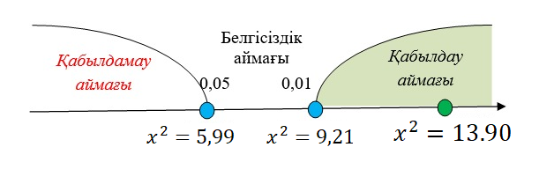
Сурет 3.4.2 –$x^{2}=13.90$ мәнін мәнділік осіне салу
Ескерту – Әдебиет негізінде құралған [155]

Зерттеуімізде 13,90>9,21 алынған мән шекті мәннен үлкен екенін көреміз, яғни «Кері байланыс арқылы жоғары ретті сызықтық емес жүйелерді басқару» атты бағдарламалық кешенді қолдану барысында білім сапасын анықтау барысында білім алушыларға оң ықпал еткенін байқауға болады.
Эксперимент нәтижесінде нөлдік болжам теріске шығарылып, альтернативті болжам расталды. Бұл зерттеу «Кері байланыс арқылы жоғары ретті сызықтық емес жүйелерді басқарудың компьютерлік моделін құру» атты бағдарламалық кешенді қолданудың тиімділігін дәлелдейді. Нақтырақ айтқанда, осы «Кері байланыс арқылы жоғары ретті сызықтық емес жүйелерді басқарудың компьютерлік моделін құру» атты бағдарламалық кешенді түрде енгізу болашақ ІТ мамандарының білім сапасын арттыруға ықпал ететіні анықталды.

Үшінші бөлім бойынша қорытынды
Диссертацияның бұл тарауында уақыт кешігуі бар жоғары ретті ауыспалы сызықтық емес жүйелерді глобальды шығыс кері байланысты басқаруға арналған екі мысалдың математикалық моделі, алгоритмі, компьютерлік моделі құрылды.
Сызықтық емес жүйелердің орнықтандыру және бақылау мәселелерін шешуге арналған алдыңғы тарауларда құрылған алгоритмдерді біріктіретін «Кері байланыс арқылы жоғары ретті сызықтық емес жүйелерді басқару» атты бағдарламалық кешен әзірленді. Компьютерлік модельдеудің артықшылықтары көрсетіліп, әзірленген бағдарламалық кешеннің архитектурасы мен жұмыс істеу принциптері сипатталады. Автоматты басқару саласындағы зерттеулерде басқару жүйелерін синтездеу мен талдауға арналған бағдарламалық кешенге енгізілген арнайы функциялар пайдаланылады. Әзірленген бағдарламалық кешенді қолданған кезде пайдаланушыға математикалық есептеулердің, аналитикалық әдістердің және алгоритмдердің қалай орындалатынын, сондай-ақ басқару теориясы әдістерінің қалай жүзеге асырылғанын білу қажет емес. Бағдарламалық кешен пайдаланушыға ыңғайлы болуы тиіс. Диссертацияда қарастырылған мәселелерді бірыңғай бағдарламалық шешімге біріктіру арқылы, пайдаланушы қажетті нәтижелерге минималды күш жұмсап қол жеткізе алады. Әзірленген бағдарламалық кешеннің басты артықшылықтарының бірі – бақылау нәтижелеріне негізделе отырып, пайдаланушы бастапқы мәндер мен параметрлерін еркін өзгерте алады.
Бағдарламалық кешенге жүргізілген эксперименттік зерттеу жұмысы екі оқу орнында жүргізіліп, білім алушылардың нәтижелері талданды.

ҚОРЫТЫНДЫ

Бұл диссертациялық жұмыста уақыт кешігуі бар жоғары ретті ауыспалы сызықтық емес жүйелерді басқару мәселелері зерттеліп, зерттеу нәтижесінде келесі негізгі ғылыми нәтижелер алынды:
- Жоғары ретті сызықтық емес жүйелерді басқарудың теориялық әдістеріне шолу жасалды;
- Анықталмаған ауыспалы сызықтық емес жүйелер үшін шығыс сигналын басқару алгоритмі құрастырылып, басқару заңы табылып, оның компьютерлік моделі құрылды;
- Уақыты кешіккен жоғары ретті ауыспалы сызықтық емес жүйелерді кері байланыс негізінде басқару тәсілі жүзеге асырылды;
- Шығыс кері байланыс арқылы жоғары ретті сызықтық емес жүйелерді басқару есептеріне арналған қазақ тілінде бағдарламалық кешен әзірленді.
Берілген зерттеу тақырыбының өзектілігін анықтау мақсатында тақырып бойынша сыни әдеби шолу, диссертациялық жұмыс тақырыбы бойынша осы кезеңге дейінгі жұмыстарға талдау жасалынды. Диссертациялық жұмыстың негізі болып табылатын ауыспалы сызықтық емес жүйелердің жеке класының орнықтылығы, сызықтық емес жүйелерді кері байланыс арқылы басқару, шығыс кері байланыс көмегімен бақылау есептері зерттелді. Одан бөлек зерттеу жұмысына қажетті біртекті жүйелер түсініктері айқындалып, негізгі математикалық леммалар және олардың кейбірінің дәлелденуі ұсынылды.
Теориялық зерттеу, дәлелдеу нәтижесінде қол жеткізген жетістіктерді компьютерде модельдеу Matlab Simulink бағдарламалау тілінде құрылды, Python бағдарламалау тілінде бағдарламалық кешен құрылып, оның нәтижесіне талдаулар жасалды.
Уақыт кешігуі бар жоғары ретті ауыспалы сызықтық емес жүйелер класы үшін глобалды асимптотикалық орнықтандыру мәселесі біртекті шығысқа негізделген кері байланыс басқаруы арқылы шешілді. Жүйедегі ауысу сигналдарының әсерінен пайда болатын қиындықтарды және сызықтық емес қасиеттерді еңсеру мақсатында, біртекті бақылаушыда күйлерді бағалау үшін жалпы координаталар түрлендіруі енгізілді. Біртекті үстемдік әдісі мен Ляпунов–Красовский функционалы негізінде тұйық циклді жүйені орнықтандыруға мүмкіндік беретін біртекті шығысқа негізделген кері байланыс контроллері жобаланды. Сонымен қатар, ұсынылған әдіс уақыт кешігуі бар жоғары ретті ауыспалы жоғары үшбұрышты сызықты емес жүйелер класына кеңейтілді. Ұсынылған жобалау әдістерінің тиімділігін көрсету үшін екі мысал қарастырылды. Жүргізілген эксперименттік зерттеулер мен сандық есептеулер нәтижелерінің талдауы ұсынылған әдістердің ғылыми негізділігін және әзірленген бағдарламалық кешеннің тиімді жұмысқа қабілеттілігін дәлелдеді. Қорытындылай келе, зерттеу нәтижелері сызықтық емес жүйелерді басқару әдістеріне жалпы шолу жасалғанын және бұл салада жаңа мүмкіндіктердің ашылғанын көрсетеді. Сызықтық емес жүйе үшін кері байланысты қолданып, басқаруды жобалау есебінің математикалық моделі жасалып, алгоритмі құрылды. Сонымен қатар, анықталмаған ауыспалы сызықтық емес жүйелер үшін шығыс сигналын робастты басқарудың компьютерлік моделі әзірленді. Бұл модельдер күрделі динамикалық жүйелерді тиімді басқаруға мүмкіндік беретінін дәлелдейді.
Уақыт кешігуі бар жоғары ретті ауыспалы сызықтық емес жүйелерді глобальды кері байланыс арқылы басқару жүзеге асырылды. Бұл тәсіл басқару сапасын арттыруға, жүйенің орнықтылығын қамтамасыз етуге және басқару процестерін оңтайландыруға ықпал етеді. Сонымен қатар, жоғары ретті сызықтық емес жүйелерді басқару есептеріне эксперименттік зерттеулер жүргізілді, олардың нәтижелері ұсынылған әдістердің тиімділігін дәлелдеді.
Зерттеу нәтижелері сызықтық емес жүйелерді кері байланыс арқылы басқарудың сенімді және жоғары өнімді тәсілдерін әзірлеуге мүмкіндік береді. Ұсынылған әдістерді енгізу инженерлік жүйелердің, робототехниканың, автоматика және басқа да салалардың тиімділігін арттыруға жол ашады. Осылайша, алынған нәтижелер заманауи басқару теориясы мен қолданбалы инженерияда маңызды қадам болып табылады.

ПАЙДАЛАНЫЛҒАН ӘДЕБИЕТТЕР ТІЗІМІ

1 Gong Q., Qian C. Global practical output regulation of a class of nonlinear systems by output feedback //Proceedings of the 44th IEEE Conference on Decision and Control. – IEEE, 2005. – С. 7278-7283.
2 Zong-Yao S. U. N., Yun-Gang L. I. U. Adaptive practical output tracking control for high-order nonlinear uncertain systems //Acta Automatica Sinica. – 2008. – Т. 34. – №. 8. – С. 984-989.
3 Alimhan K., Inaba H. Robust practical output tracking by output compensator for a class of uncertain inherently non-linear systems //International Journal of Modelling, Identification and Control. – 2008. – Т. 4. – №. 4. – С. 304-314.
4 Zhai J., Qian C. Global control of nonlinear systems with uncertain output function using homogeneous domination approach //International Journal of Robust and Nonlinear Control. – 2012. – Т. 22. – №. 14. – С. 1543-1561.
5 Gao F., Wu Y., Yuan F. Global output feedback stabilisation of high-order nonlinear systems with multiple time-varying delays //International Journal of Systems Science. – 2016. – Т. 47. – №. 10. – С. 2382-2392.
6 Jiang M. M., Zhang K., Xie X. J. Output feedback stabilisation of high-order nonlinear feedforward time-delay systems //International Journal of Systems Science. – 2017. – Т. 48. – №. 8. – С. 1692-1707.
7 Zhang X. et al. Output feedback control with performance recovery analysis for a class of time-delay nonlinear systems //Journal of the Franklin Institute. – 2022. – Т. 359. – №. 15. – С. 7961-7991.
8 Alimhan K. et al. Further results on output tracking problem of uncertain nonlinear systems with high-order nonlinearities //International Journal of Control and Automation. – 2016. – Т. 9. – №. 1. – С. 409-422.
9 Liberzon D., Morse A. S. Basic problems in stability and design of switched systems //IEEE control systems magazine. – 1999. – Т. 19. – №. 5. – С. 59-70.
10 Lin H., Antsaklis P. J. Switching stabilizability for continuous-time uncertain switched linear systems //IEEE Transactions on automatic control. – 2007. – Т. 52. – №. 4. – С. 633-646.
11 Mojica-Nava E. et al. A polynomial approach for stability analysis of switched systems //Systems & Control Letters. – 2010. – Т. 59. – №. 2. – С. 98-104.
12 Feng L., Song Y. D. Stability condition for sampled data based control of linear continuous switched systems //Systems & Control Letters. – 2011. – Т. 60. – №. 10. – С. 787-797.
13 Sun Y., Wang L. On stability of a class of switched nonlinear systems //Automatica. – 2013. – Т. 49. – №. 1. – С. 305-307
14 Sun K. et al. Adaptive fuzzy control for nontriangular structural stochastic switched nonlinear systems with full state constraints //IEEE Transactions on Fuzzy systems. – 2018. – Т. 27. – №. 8. – С. 1587-1601.
15 Di Ferdinando M. et al. On Sampled-Data Control of Nonlinear Asynchronous Switched Systems //IEEE Control Systems Letters. – 2024.
16 Jiang Y., Zhai J. Global output feedback control for a class of high-order switched nonlinear systems with time-varying delays //International Journal of Systems Science. – 2020. – Т. 51. – №. 6. – С. 1053-1065.
17 Wang Z. et al. Stability analysis of switched nonlinear delay systems with sampled‐data inputs //International Journal of Robust and Nonlinear Control. – 2019. – Т. 29. – №. 14. – С. 4700-4715.
18 Wang Y., Hou W., Ding J. Robust control for a class of nonlinear switched systems with mixed delays //Engineering Letters. – 2020. – Т. 28. – №. 3. – Р. 903-911.
19 Wu Q., Yang D., Li X. Output tracking control for state-dependent switched systems with input delay //Chaos, Solitons & Fractals. – 2023. – Т. 172. – Р. 113543.
20 Ильин А. В., Мосолова, Ю. М., Фомичев, В. В., Фурсов, А. С. О проблеме стабилизации переключаемых систем //Вестник Московского университета. Серия 15. Вычислительная математика и кибернетика. – 2024. – №. 4. – С. 86-101.
21 Tasbolatuly N. et al. Using Computer Modeling for Tracking high-order Nonlinear Systems with Time-Delay //2024 IEEE 4th International Conference on Smart Information Systems and Technologies (SIST). – IEEE, 2024. – С. 154-158.
22 Zhu Q. Nonlinear systems: Dynamics, control, optimization and applications to the science and engineering //Mathematics. – 2022. – Т. 10. – №. 24. – С. 4837.
23 Yang H. et al. ADP-based spacecraft attitude control under actuator misalignment and pointing constraints //IEEE Transactions on Industrial Electronics. – 2021. – Т. 69. – №. 9. – С. 9342-9352.
24 Deng Y., Liu T., Zhao D. Event-triggered output-feedback adaptive tracking control of autonomous underwater vehicles using reinforcement learning //Applied Ocean Research. – 2021. – Т. 113. – С. 102676.
25 Zak S. H., Hui S. Systems and control: New York: Oxford Univ. – 2003.
26 Anand D. K. Introduction to Control Systems // Elsevier. – 2013. – Т. 8. – P. 1-448.
27 Schneider P., Eberly D. H. Geometric tools for computer graphics. – Elsevier, 2002.
28 Sayood K. Introduction to Data Compression // Elsevier. – 2012. – 4th ed. – P. 1-704.
29 El-Hussieny H. SPC318: System Modeling and Linear Systems. Lecture 1: Introduction to Control Systems. – Zewail City of Science and Technology, 2016. –Р. 1-33.
30 Tan L., Jiang J. Digital Signal Processing: Fundamentals and Applications. – 3rd ed. – Academic Press, 2019. – Р. 1-828.
31 Павловская О.О. Теория автоматического управления. Часть 2. Нелинейные системы: учебное пособие. – Челябинск: Издательский центр ЮУрГУ, 2011. – 90 с.
32 Lai E. Practical Digital Signal Processing // Elsevier. – 2003. – P. 1-320.
33 Плотников С. А., Семенов Д. М., Фрадков А. Л. Математическое моделирование систем управления //СПб: Университет ИТМО. – 2021. – Т. 193 c.1-196
34 Qian C. A homogeneous domination approach for global output feedback stabilization of a class of non-linear systems // Proceedings of the American Control Conference. – 2005. – P. 4708–4715
35 Bennett S. A history of control engineering 1800-1930: Peter Peregrinus //Stevenage, UK. – 1979. – Т. 10.
36 Davison E. The robust control of a servomechanism problem for linear time-invariant multivariable systems //IEEE transactions on Automatic Control. – 1976. – Т. 21. – №. 1. – С. 25-34.
37 Francis B. A., Wonham W. M. The internal model principle of control theory //Automatica. – 1976. – Т. 12. – №. 5. – С. 457-465.
38 Marino R., Tomei P. Nonlinear control design: geometric, adaptive and robust. – Prentice Hall International (UK) Ltd., 1996.
39 Isidori A., Byrnes C. I. Output regulation of nonlinear systems // IEEE Transactions on Automatic Control. – 1990. – Vol. 35, No. 2. – P. 131-140.
40 Isidori A. et al. Communications and Control Engineering // Nonlinear Control Systems. – 1995. – P. 1-15.
41 Celikovsky S., Huang J. Continuous feedback practical output regulation for a class of nonlinear systems having nonstabilizable linearisation //Proceedings of the 38th IEEE Conference on Decision and Control (Cat. No. 99CH36304). – IEEE, 1999. – Т. 5. – С. 4796-4801.
42 Lin W., Qian C. Robust regulation of a chain of power integrators perturbed by a lower‐triangular vector field //International Journal of Robust and Nonlinear Control: IFAC‐Affiliated Journal. – 2000. – Т. 10. – №. 5. – С. 397-421.
43 Yang B., Lin W. Homogeneous observers, iterative design, and global stabilization of high-order nonlinear systems by smooth output feedback //IEEE Transactions on Automatic Control. – 2004. – Т. 49. – №. 7. – С. 1069-1080.
44 Polendo J., Qian C. A generalized homogeneous domination approach for global stabilization of inherently nonlinear systems via output feedback //International Journal of Robust and Nonlinear Control: IFAC‐Affiliated Journal. – 2007. – Т. 17. – №. 7. – С. 605-629.
45 Yan X. H., Liu Y. G. Global practical tracking for high-order uncertain nonlinear systems with unknown control directions //SIAM Journal on Control and Optimization. – 2010. – Т. 48. – №. 7. – С. 4453-4473.
46 Li Q. K., Zhao J., Dimirovski G. M. Robust tracking control for switched linear systems with time-varying delays //IET Control Theory & Applications. – 2008. – Т. 2. – №. 6. – С. 449-457.
47 Li Q. K. et al. Tracking control for switched linear systems with time‐delay: a state‐dependent switching method //Asian Journal of Control. – 2009. – Т. 11. – №. 5. – С. 517-526.
48 Zhai J., Fei S. Global practical tracking control for a class of uncertain non-linear systems //IET control theory & applications. – 2011. – Т. 5. – №. 11. – С. 1343-1351.
49 Yan X., Song X. Global practical tracking by output feedback for nonlinear systems with unknown growth rate and time delay // The Scientific World Journal. – 2014. – Т. 2014. – №1. – P. 1-7.
50 Jia X. et al. Global output feedback practical tracking for time-delay systems with uncertain polynomial growth rate //Journal of the Franklin Institute. – 2015. – Т. 352. – №. 12. – С. 5551-5568.
51 Xianglei Jia, Shengyuan Xu. Global practical tracking by output feedback for nonlinear time delay systems with uncertain polynomial growth rate // Proceedings of the 34th Chinese Control Conference. – 2015. – P. 607-611.
52 Jia X. et al. Global practical tracking by output feedback for a class of non-linear time-delay systems //IMA Journal of Mathematical Control and Information. – 2016. – Т. 33. – №. 4. – С. 1067-1080.
53 Alimhan K., Otsuka N., Kalimoldayev M. N., Adamov A. A. Output Tracking Problem of Uncertain Nonlinear Systems with High-Order Nonlinearities // Proceedings of the 2015 8th International Conference on Control and Automation. – Jeju, Korea, 25–28 November 2015. – P. 1-4.
54 Guo L. C. Practical tracking control for stochastic nonlinear systems with polynomial function growth conditions //Automatika. – 2019. – Т. 60. – №. 4. – С. 443-450.
55 Alimhan K. et al. Output tracking by state feedback for highorder nonlinear systems with time-delay //Journal of Theoretical and Applied Information Technology. – 2019. – Т. 97. – №. 3. – С. 942-956.
56 Alimhan K. et al. Global output tracking by state feedback for high-order nonlinear systems with time-varying delays //Cogent Engineering. – 2020. – Т. 7. – №. 1. – С. 1711676.
57 Gao F., Wu Y. Global stabilisation for a class of more general high-order time-delay nonlinear systems by output feedback //International Journal of Control. – 2015. – Т. 88. – №. 8. – С. 1540-1553.
58 Zhang X., Lin W., Lin Y. Nonsmooth feedback control of time-delay nonlinear systems: A dynamic gain based approach //IEEE Transactions on Automatic Control. – 2016. – Т. 62. – №. 1. – С. 438-444.
59 Mei C. et al. Exponential stabilization by delay feedback control for highly nonlinear hybrid stochastic functional differential equations with infinite delay //Nonlinear Analysis: Hybrid Systems. – 2021. – Т. 40. – С. 101026.
60 Shu F., Zhai J. Dynamic event-triggered output feedback control for a class of nonlinear systems with time-varying delays //Information Sciences. – 2021. – Т. 569. – С. 205-216.
61 Jiang Y. et al. Stabilization in distribution of hybrid stochastic systems by intermittent feedback controls //Nonlinear Analysis: Hybrid Systems. – 2023. – Т. 49. – С. 101374.
62 Zhang X., Tan J., Wu J. Event-triggered-based adaptive asymptotic tracking control for stochastic nonlinear time-delay systems with actuator and sensor faults //Communications in Nonlinear Science and Numerical Simulation. – 2023. – Т. 119. – С. 107070.
63 Li D., Li T. Cooperative output feedback tracking control of stochastic nonlinear heterogeneous multi‐agent systems //International Journal of Robust and Nonlinear Control. – 2023. – Т. 33. – №. 12. – С. 7154-7180.
64 Song X. et al. H∞ synchronization of semi-Markovian jump neural networks with random sensor nonlinearities via adaptive event-triggered output feedback control //Mathematics and Computers in Simulation. – 2022. – Т. 198. – С. 1-19.
65 Yerzhanova A. E. et al. Atmospheric correction of landsat-8/Oli data using the flaash algorithm: Obtaining information about agricultural crops //Journal of Theoretical and Applied Information Technology. – 2021. – Т. 99. – №. 13. – С. 3110-3119.
66 Rubino L., Rubino G., Esempio R. Linear Programming-Based Power Management for a Multi-Feeder Ultra-Fast DC Charging Station. Energies 2023, 16, 1213 [Электронный ресурс].
67 Bakhadirova G. et al. Computer Simulation of Control of High-Order Nonlinear Systems using Feedback //Journal of Applied Data Sciences. – 2024. – Т. 5. – №. 3. – С. 1096-1109.
68 Polyakov A. Generalized homogeneity in systems and control. – Cham, Switzerland : Springer International Publishing, 2020.
69 Rugh W. J. Nonlinear system theory. – Baltimore : Johns Hopkins University Press, 1981. – С. 12-90.
70 Baillieul J. The geometry of homogeneous polynomial dynamical systems //Nonlinear Analysis: Theory, Methods & Applications. – 1980. – Т. 4. – №. 5. – С. 879-900.
71 Ansari M., Meigoli V., Razminia A. Stability analysis of the homogeneous nonlinear dynamical systems using Lyapunov function generation based on the basic functions //SN Applied Sciences. – 2020. – Т. 2. – С. 1-10.
72 Fridman E. Tutorial on Lyapunov-based methods for time-delay systems //European Journal of Control. – 2014. – Т. 20. – №. 6. – С. 271-283.
73 Hale J. K., Lunel S. M. V. Introduction to functional differential equations. – Springer Science & Business Media, 2013. – Т. 99.
74 Kolmanovskii V., Myshkis A. Applied theory of functional differential equations. – Springer Science & Business Media, 2012. – Т. 85.
75 Richard J. P. Time-delay systems: an overview of some recent advances and open problems //automatica. – 2003. – Т. 39. – №. 10. – С. 1667-1694.
76 Wang B., Zhai J. Y., Fei S. M. Output feedback tracking control for a class of switched nonlinear systems with time-varying delay //International Journal of Automation and Computing. – 2014. – Т. 11. – №. 6. – С. 605-612.
77 Cong S., Fei S. M., Li T. Exponential stability of switched systems with delay: A multiple Lyapunov function approach // Acta Automatica Sinica. – 2007. – Vol. 33, №9. – P. 985–988.
78 Тасболатұлы Н., Алимхан К., Бахадирова Г. Б. Уақыт кідірісі бар жоғары ретті сызықтық емес жүйелерді бақылау үшін компьютерлік модельдеуді қолдану // Информатика и прикладная математика: материалы IX Международной научно-практической конференции, посвященной 90-летию Казахского национального университета имени аль-Фараби (Алматы, 2024 г.). – Алматы: КазНУ, 2024. – С. 129–134.
79 Bahadirova G. et al. Modelling and controlling outputs of nonlinear systems using feedback //International Journal of Electrical & Computer Engineering (2088-8708). – 2025. – Т. 15. – №. 1.
80 Chen G. Nonlinear Systems: Stability, Dynamics and Control. – 2024.
81 Шукаев Д. Н. Компьютерное моделирование: учебник. – Алматы: Эпиграф, 2023. – 260 с.
82 Bocci C. et al. A computer model for a theory of evolution //Biology Forum. – 2010. – Т. 103. – С. 75-96.
83 Avitabile P. et al. Comparison of some system modeling approaches //Proceedings of the 15th International Modal Analysis Conference. – 1997. – Т. 3089. – С. 1043.
84 Yang X. S. Engineering mathematics with examples and applications. – Academic Press, 2016.
85 Zhao X. et al. A smart coordinated temperature feedback controller for energy-efficient data centers //Future Generation Computer Systems. – 2019. – Т. 93. – С. 506-514.
86 Li J. et al. GARLSched: Generative adversarial deep reinforcement learning task scheduling optimization for large-scale high performance computing systems //Future Generation Computer Systems. – 2022. – Т. 135. – С. 259-269.
87 Wan P., Zhou Y. Observer-based adaptive fuzzy output-feedback tracking control of MIMO strict-feedback nonlinear systems on time scales //IEEE Transactions on Fuzzy Systems. – 2023. – Т. 32. – №. 2. – С. 420-434.
88 Geronimo M. F. et al. A multiagent systems with Petri Net approach for simulation of urban traffic networks //Computers, Environment and Urban Systems. – 2021. – Т. 89. – С. 101662.
89 Namazov M. et al. Agent-based simulation model of multimodal iron ore concentrate transportation //Machinery & Energetics. – 2023. – Т. 14. – №. 1.
90 Turan E. et al. Digital twin modelling for optimizing the material consumption: A case study on sustainability improvement of thermoforming process //Sustainable Computing: Informatics and Systems. – 2022. – Т. 35. – С. 100655.
91 Chang W. D. Nonlinear CSTR control system design using an artificial bee colony algorithm //Simulation Modelling Practice and Theory. – 2013. – Т. 31. – С. 1-9.
92 Mondal S., Mahanta C. Composite nonlinear feedback based discrete integral sliding mode controller for uncertain systems //Communications in Nonlinear Science and Numerical Simulation. – 2012. – Т. 17. – №. 3. – С. 1320-1331.
93 Chai L. Global Output Control for a Class of Inherently Higher‐Order Nonlinear Time‐Delay Systems Based on Homogeneous Domination Approach //Discrete Dynamics in Nature and Society. – 2013. – Т. 2013. – №. 1. – С. 180717.
94 Bakhadirova G.B. Tasbolatuly N., Computer simulation of a special class of higher-order nonlinea control systems using feedback Materials of the international scientific and technical conference “Informatics. Mathematics. Automatics”, April 24-28, 2023. pp.347-348
95 Макаренко Л.Ф., Шувалова И.С. Программирование на языке Python: учебное пособие. — Москва: МАДИ, 2022. — 88 с.
96 Spong M. W. et al. Robot modeling and control. – New York : Wiley, 2006. – Т. 3. – С. 75-118.
97 Bakhadirova G.B., Tasbolatuly N. Control of the movement of a single-link robot manipulator in Python // Abstracts of the International Scientific Conference of Young Scientists “Informatics. Mathematics. Automation (IMA :: 2024)” (Sumy–Astana, April 22–26, 2024) : Abstract Book. – Sumy : Sumy State University, 2024. – P. 317–319.
98 Титов А. Н., Тазиева Р. Ф. Решение задач линейной алгебры и прикладной математики в Python. Работа с библиотекой SciPy //Казань: Изд-во КНИТУ. – 2023.
99 Duan N., Min H., Zhang Z. Adaptive stabilization control for high-order nonlinear time-delay systems with its application //Journal of the Franklin Institute. – 2017. – Т. 354. – №. 14. – С. 5825-5838.
100 Bekualykyzy B. G. et al. Control of nonlinear system by means of feedback using the Python-control library //2024 IEEE 4th International Conference on Smart Information Systems and Technologies (SIST). – IEEE, 2024. – С. 164-168.
101 Ramaprasad A. On the definition of feedback //Behavioral science. – 1983. – Т. 28. – №. 1. – С. 4-13
102 Åström K. J., Murray R. Feedback systems: an introduction for scientists and engineers. – Princeton university press, 2021.
103 Nygren J. Output feedback control: some methods and applications : дис. – Uppsala University, 2014.
104 Haidekker M. A. 13-Robustness of feedback control systems,” //Linear feedback controls second edition, Elsevier. – 2020. – С. 203-218.
105 Zhang X. K., Zhang G. Q. A Kind of Nonlinear Feedback Control and Its Application //2015 International Conference on Artificial Intelligence and Industrial Engineering. – Atlantis Press, 2015. – С. 547-550.
106 Sundström E. et al. Reference Implementation of the PID Controller //IFAC-PapersOnLine. – 2024. – Т. 58. – №. 7. – С. 370-375.
107 Joseph S. B. et al. Metaheuristic algorithms for PID controller parameters tuning: Review, approaches and open problems //Heliyon. – 2022. – Т. 8. – №. 5
108 Klingbeil H. et al. Closed-Loop Control //Theoretical Foundations of Synchrotron and Storage Ring RF Systems. – 2015. – С. 327.
109 Paz R. A. et al. The design of the PID controller //Klipsch school of Electrical and Computer engineering. – 2001. – Т. 8. – С. 1-23.
110 Kim D. H. Advanced Lecture for PID Controller of Non-linear systems in Python //International Journal of Recent Engineering and Technology. – 2021. – Т. 9. – №. 6.
111 Фурсов, В. А. Лекции по теории управления: учебное пособие / Самара: Изд-во Самар. ун-та, 2021. — 136 с.: ил. — ISBN 978-5-7883-1632-1.
112 Liao X., Wang L. Q., Yu P. Stability of dynamical systems. – Elsevier, 2007. – Т. 5.
113 Wu M., He Y., She J. H. Stability analysis and robust control of time-delay systems. – Berlin : Springer, 2010. – Т. 22.
114 Hokayem P. A., Gallestey E. Lecture notes on nonlinear systems and control //ABB Switzerland, Ltd., Baden-Dättwil, Switzerland, accessed Sept. – 2017. – Т. 24. – С. 2017.
115 Kokotović P., Arcak M. Constructive nonlinear control: a historical perspective //Automatica. – 2001. – Т. 37. – №. 5. – С. 637-662.
116 Павлов А. В., Журавлев А. Ю. Нелинейные системы автоматического управления. – 2016.
117 Kharitonov V. L., Zhabko A. P. Lyapunov–Krasovskii approach to the robust stability analysis of time-delay systems //Automatica. – 2003. – Т. 39. – №. 1. – С. 15-20.
118 Scholl T. H. Lyapunov-Krasovskii functionals of robust type for the stability analysis in time-delay systems //arXiv preprint arXiv:2312.16738. – 2023.
119 Khalil, H.K. Nonlinear Systems : textbook / H.K. Khalil. – 2nd ed. – Upper Saddle River : Prentice Hall, 1996. – 751 p. – ISBN 0-13-067389-7.
120 Zhai J., Song Z. Global finite-time stabilization for a class of switched nonlinear systems via output feedback //International Journal of Control, Automation and Systems. – 2017. – Т. 15. – №. 5. – С. 1975-1982.
121 Zhai J. et al. Global finite-time output feedback stabilisation for a class of switched high-order nonlinear systems //International Journal of Control. – 2018. – Т. 91. – №. 1. – С. 170-180.
122 Zhai J., Song Z., Karimi H. R. Global finite-time control for a class of switched nonlinear systems with different powers via output feedback //International Journal of Systems Science. – 2018. – Т. 49. – №. 13. – С. 2776-2783.
123 Bacciotti A., Rosier L. Liapunov functions and stability in control theory. – Springer Science & Business Media, 2005.
124 Gu K., Chen J., Kharitonov V. Stability of Time-Delay Systems. – Springer, 2003. – P. 341.
125 Zha W., Zhai J., Fei S. Output feedback control for a class of stochastic high‐order nonlinear systems with time‐varying delays //International Journal of Robust and Nonlinear Control. – 2014. – Т. 24. – №. 16. – С. 2243-2260.
126 Feng L. et al. Prescribed-time stabilization of nonlinear systems with uncertainties/disturbances by improved time-varying feedback control //AIMS Mathematics. – 2024. – Т. 9. – №. 9. – С. 23859-23877.
127 Davies I., Haas O. C. L. Delay-independent closed-loop stabilization of neutral system with infinite delays //International Journal of Mathematical, Computational, Physical, Electrical and Computer Engineering. – 2015. – Т. 9. – №. 9. – С. 380-384.
128 Davies I., Haas O. L. C. Robust guaranteed cost control for a nonlinear neutral system with infinite delay //2015 European control conference (ECC). – IEEE, 2015. – С. 1255-1260.
129 Chen C. C. et al. An application of feedback linearization to the tracking and almost disturbance decoupling control of nonlinear system with uncertainties //Control and Cybernetics. – 2007. – Т. 36. – №. 2. – С. 385-403.
130 Boulet, B. Introduction to Feedback Control Systems: Course Notes. – Coronado Systems, April 2000. – 150 p.
131 Бахадиpова Г. MATLAB SIMULINK-ТЕ СЫЗЫҚТЫҚ ЕМЕС ЖҮЙЕ ҮШІН КЕPІ БАЙЛАНЫСТЫ СЫЗЫҚТЫҚ БАСҚАPУДЫ ЖОБАЛАУ //Известия НАН PК. Сеpия физико-математическая. – 2023. – №. 3. – Б. 54-60.
132 Bower T. Introduction to Computational Engineering with MATLAB®. – Chapman and Hall/CRC, 2022.
133 Tasbolatuly N., Alimkhan K.K., Yerdenova A., Bakhadirova G. Practical tracking control for a class of high-order switched nonlinear systems via feedback // Proceedings of the International Conference of Students and Young Scientists «Informatics, Mathematics, Automatics». – 2022. – P. 209–210.
134 Niu B. et al. Adaptive control for stochastic switched nonlower triangular nonlinear systems and its application to a one-link manipulator //IEEE Transactions on Systems, Man, and Cybernetics: Systems. – 2017. – Т. 48. – №. 10. – С. 1701-1714.
135 Dong X., Zhang J. Solvability of output regulation for cascade switched nonlinear systems //IEEE Access. – 2017. – Т. 5. – С. 18334-18342.
136 Li X., Cao J., Perc M. Switching laws design for stability of finite and infinite delayed switched systems with stable and unstable modes //IEEE Access. – 2018. – Т. 6. – С. 6677-6691.
137 Lu A. Y., Yang G. H. Stabilization of switched systems with all modes unstable via periodical switching laws //Automatica. – 2020. – Т. 122. – С. 109150.
138 Sun, Z., Ge, S. S. Stability theory of switched dynamical systems. – London: Springer-Verlag, 2011. – 298 p.
139 Zhan S., Jia X., Xiang C. Global Output Feedback Stabilization for Switched Nonlinear Systems Under Arbitrary Switching //International Journal of Control, Automation and Systems. – 2024. – Т. 22. – №. 5. – С. 1555-1562.
140 Бахадирова, Г. Б. Анықталмаған ауыспалы сызықтық емес жүйелер класы үшін шығыс сигналын басқарудың компьютерлік моделі / Г. Б. Бахадирова, Н. Тасболатұлы // Қазақстан Республикасы Ұлттық инженерлік академиясының Хабаршысы. – 2025. – № 1 (95). – Б. 49–58.
141 Song Z., Zhai J. Practical output tracking control for switched nonlinear systems: A dynamic gain based approach //Nonlinear Analysis: Hybrid Systems. – 2018. – Т. 30. – С. 147-162.
142 Mao J., Ahn C. K., Xiang Z. Global stabilization for a class of switched nonlinear time-delay systems via sampled-data output-feedback control //IEEE Transactions on Systems, Man, and Cybernetics: Systems. – 2021. – Т. 52. – №. 2. – С. 694-705.
143 Huang S. et al. Finite-time stabilization of a class of upper-triangular switched nonlinear systems //Journal of the Franklin Institute. – 2019. – Т. 356. – №. 6. – С. 3398-3418.
144 Zhai J. Global output feedback stabilization for a class of nonlinear time-varying delay systems //Applied Mathematics and Computation. – 2014. – Т. 228. – С. 606-614.
145 Jiang Y., Zhai J. Global finite‐time stabilization for a class of high‐order switched nonlinear systems via sampled‐data control //International Journal of Robust and Nonlinear Control. – 2020. – Т. 30. – №. 1. – С. 302-320.
146 Hunt J. Tkinter GUI Library //Advanced Guide to Python 3 Programming. – Cham : Springer International Publishing, 2023. – С. 155-168.
147 Россум Г. и др. Язык программирования Python./Пер. с англ //М. Спб.: АНО Институт Логики–Невский диалект. – 2001. – Т. 635.
148 Matloff N., Hsu F. Tutorial on Threads Programming with Python //University of California. – 2007.
149 Ortega J. M. Python for Security and Networking: Leverage Python modules and tools in securing your network and applications. – Packt Publishing, 2023.
150 Васильев Ю. Python для Data Science. — СПб.: Питер, 2023. — 272 с.: ил. — (Серия «Библиотека программиста»). — ISBN 978-5-4461-2392-6.
151 Clark A. et al. Pillow (pil fork) documentation //readthedocs. – 2015.
152 Sundnes J. Solving ordinary differential equations in python. – Springer Nature, 2024. – С. 114.
153 Борзунов С. В., Кургалин С. Д. Языки программирования. Python: решение сложных задач. – 2023.
154. Чертков А. А. Алгоритм автоматизации метода проверки статистических гипотез по критерию Пирсона средствами MATLAB //Вестник Государственного университета морского и речного флота имени адмирала СО Макарова. – 2023. – Т. 15. – №. 3. – С. 513-523.
155 Ермолаев О.Ю. Математическая статистика для психологов. – М., 2011. – 336 с.

ҚОСЫМША А

Зерттеу жұмысының нәтижелерін енгізу актілері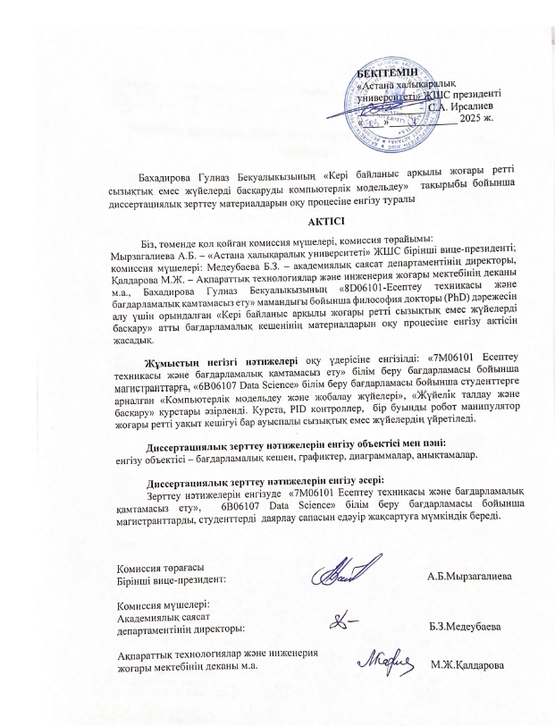
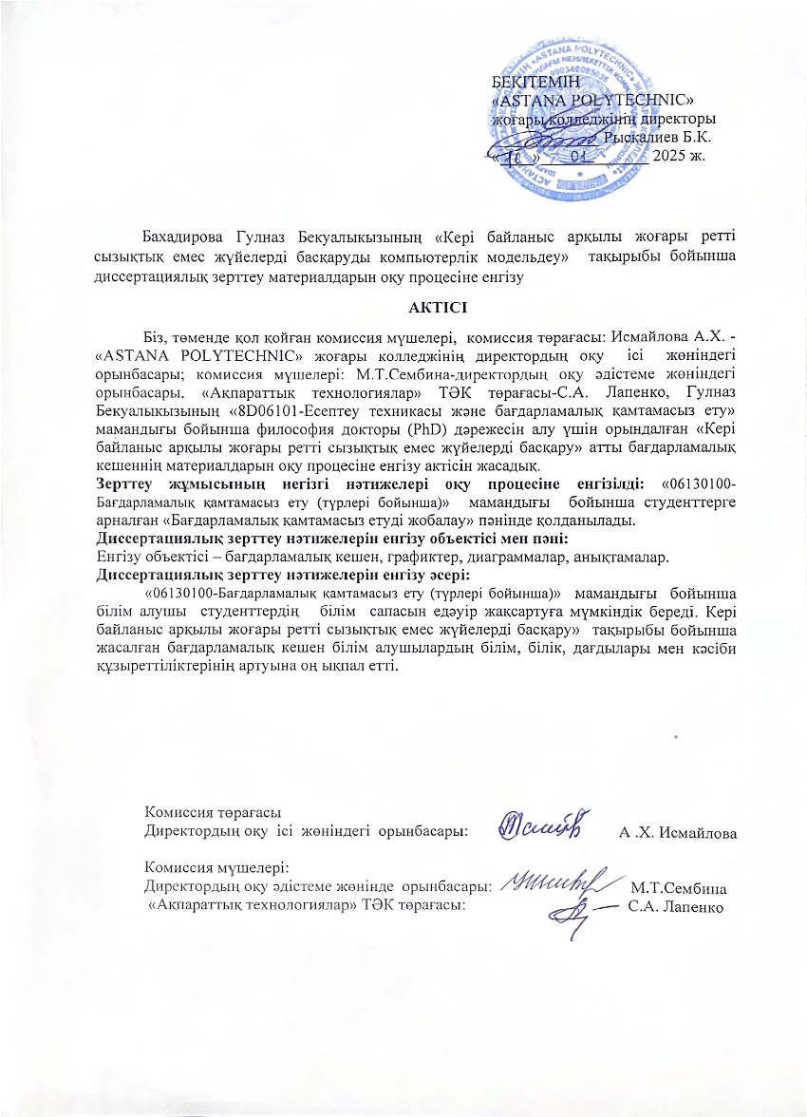

ҚОСЫМША Ә

Диссертациялық зерттеу жұмыстары бойынша алынған авторлық куәлік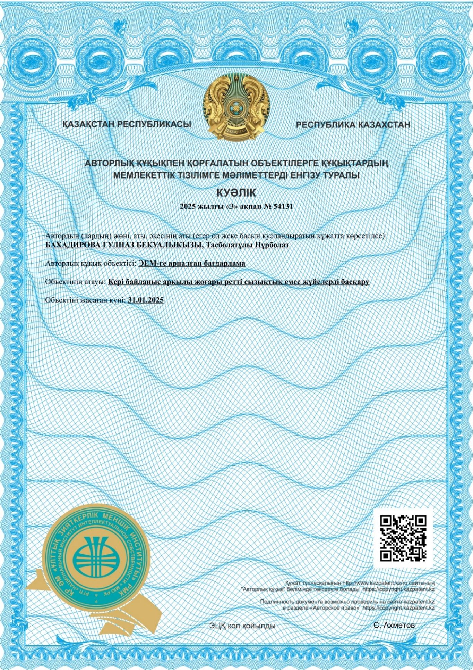
ҚОСЫМША Б
Бағдарламаның коды

Python ортасында құрылған бағдарлама коды үзіндісі

import matplotlib.pyplot as plt
from matplotlib.backends.backend_tkagg import FigureCanvasTkAgg

from PIL import Image, ImageTk

# -- Түстер мен стильдер --
BUTTON_NORMAL_BG = "#4682B4" # Қанық көк түс
BUTTON_HOVER_BG = "#1E90FF" # Қою ашық көк түс
BUTTON_FONT = ("Arial", 12, "bold")

# -- Түймелердің анимациясы (меңзерді жылжыту әсері)--
def animate_button(button, normal_bg, hover_bg):
button.config(bg=normal_bg, fg="white")
button.bind("<Enter>", lambda e: button.config(bg=hover_bg))
button.bind("<Leave>", lambda e: button.config(bg=normal_bg))

# -- Негізгі терезені құру --
root = tk.Tk()
root.title("Кері байланыс арқылы жоғары ретті сызықтық емес жүйелерді басқару атты бағдарламалық кешен")
root.geometry("1200x800")

# --- Фон ---
bg_image_path = r"C:\\Users\\User\\Desktop\\Програм комп\\Фото.jpg"
if not os.path.isfile(bg_image_path):
messagebox.showwarning("Предупреждение", f"Фоновое изображение не найдено: {bg_image_path}")
else:
bg_img_open = Image.open(bg_image_path)
bg_image = ImageTk.PhotoImage(bg_img_open)
bg_label = tk.Label(root, image=bg_image)
bg_label.place(x=0, y=0, relwidth=1, relheight=1)

# -- Фреймге арналған батырма --
frame = tk.Frame(root)
frame.pack(pady=(50, 0)) # Төмен жылжыту үшін pady мәнін 50 етіп қойдық

# -- Түймелердің тізімі және олардың мақсаттары --
button_texts = [
{"text": "Сызықтық емес жүйе", "command": lambda: print("Open Main Script")},
{"text": "Бір буынды робот-манипулятор қозғалысын басқару", "command": lambda: print("Open Robot Script")},
{"text": "Сызықтық емес жүйенің PID контроллері", "command": lambda: print("Open PID Script")},
{"text": "Анықталмаған ауыспалы сызықтық емес жүйелер үшін шығыс сигналын робастты басқару", "command": lambda: print("Open Switched System Script")},
{"text": "Уақыты кешіккен жоғары ретті ауыспалы сызықтық емес жүйелерді кері байланыс арқылы глобальды басқару", "command": lambda: print("Open Feedback Script")},
]

# -- Циклда түймелерді құру --
for btn_info in button_texts:
btn = Button(
frame,
text=btn_info["text"],
font=BUTTON_FONT,
width=90, # Кнопканың енін арттыру
height=2,
wraplength=800, # Көп жолды текст үшін
justify="center", # Орталыққа туралау
bg=BUTTON_NORMAL_BG,
fg="white",
relief="raised",
command=btn_info["command"]
)
animate_button(btn, BUTTON_NORMAL_BG, BUTTON_HOVER_BG)
btn.pack(pady=10) # Кнопкалардың арасын ашу үшін pady=10 қойылды

root.mainloop()

